
Қостанай облысының тарих және мәдениет ескерткіштерінің қорғау аймақтарының, құрылыс салуды реттеу аймақтарының және қорғалатын табиғи ландшафт аймақтарының шекараларын бекіту туралы
Қостанай облысы әкімдігінің 2026 жылғы 8 мамырдағы № 126 қаулысы
Қазақстан Республикасы Жер кодексінің 127-бабына, "Тарихи-мәдени мұра объектілерін қорғау және пайдалану туралы" Қазақстан Республикасы Заңының 28-бабына, Қазақстан Республикасы Мәдениет және спорт министрінің 2020 жылғы 14 сәуірдегі № 86 "Тарих және мәдениет ескерткішінің қорғау аймағын, құрылыс салуды реттеу аймағын және қорғалатын табиғи ландшафт аймағын және оларды пайдалану режимін айқындау қағидаларын бекіту туралы" бұйрығына (Нормативтік құқықтық актілерді мемлекеттік тіркеу тізілімінде № 20395 болып тіркелген) сәйкес Қостанай облысының әкімдігі ҚАУЛЫ ЕТЕДІ:
1. Қостанай облысының тарих және мәдениет ескерткіштерінің қорғау аймақтарының, құрылыс салуды реттеу аймақтарының және қорғалатын табиғи ландшафт аймақтарының шекаралары 1, 2, 3, 4, 5, 6, 7, 8, 9, 10, 11, 12, 13, 14, 15, 16, 17, 18, 19, 20, 21, 22, 23, 24, 25, 26, 27, 28, 29, 30, 31, 32, 33, 34, 35, 36, 37, 38, 39, 40, 41, 42, 43, 44, 45, 46, 47, 48, 49, 50, 51, 52, 53, 54, 55, 56, 57, 58, 59, 60, 61, 62, 63, 64, 65, 66, 67, 68, 69, 70, 71, 72, 73, 74, 75, 76, 77, 78, 79, 80, 81, 82, 83, 84, 85, 86, 87, 88, 89, 90, 91, 92, 93, 94, 95, 96, 97, 98, 99, 100, 101, 102, 103, 104, 105, 106, 107, 108, 109, 110, 111, 112, 113, 114, 115, 116, 117, 118, 119, 120, 121, 122, 123, 124, 125, 126, 127, 128, 129, 130, 131, 132, 133, 134, 135, 136, 137, 138, 139, 140, 141, 142, 143, 144, 145, 146, 147, 148, 149, 150, 151, 152, 153, 154, 155, 156, 157, 158, 159, 160, 161, 162, 163, 164, 165, 166, 167, 168, 169, 170, 171, 172, 173, 174, 175, 176, 177, 178, 179, 180, 181, 182, 183, 184, 185, 186, 187, 188, 189, 190, 191, 192, 193, 194, 195, 196, 197, 198, 199, 200, 201, 202, 203, 204, 205, 206, 207, 208, 209, 210, 211, 212, 213, 214, 215, 216, 217-қосымшаларға сәйкес бекітілсін.
2. "Қостанай облысы әкімдігінің мәдениет басқармасы" мемлекеттік мекемесі Қазақстан Республикасының заңнамасында белгіленген тәртіппен:
1) осы қаулыға қол қойылған күнінен бастап бес жұмыс күні ішінде оның қазақ және орыс тілдеріндегі электрондық түрдегі көшірмесін Қазақстан Республикасы Әділет министрлігінің "Қазақстан Республикасының Заңнама және құқықтық ақпарат институты" шаруашылық жүргізу құқығындағы республикалық мемлекеттік кәсіпорнының Қостанай облысы бойынша филиалына ресми жариялау және Қазақстан Республикасы нормативтік құқықтық актілерінің эталондық бақылау банкіне енгізу үшін жіберілуін;
2) осы қаулының ресми жарияланғанынан кейін оның Қостанай облысы әкімдігінің интернет-ресурсында орналастырылуын қамтамасыз етсін.
3. Осы қаулының орындалуын бақылау Қостанай облысы әкімінің жетекшілік ететін орынбасарына жүктелсін.
4. Осы қаулы оның алғашқы ресми жарияланған күнінен кейін қолданысқа енгізіледі.
Қостанай облысының әкімі Қ. Ақсақалов

Қостанай облысы әкімдігінің
2026 жылғы 8 мамырдағы
№ 126 қаулысына
1-қосымша
"Алексеев археологиялық кешені, қола дәуірі" Қостанай облысының тарих және мәдениет ескерткішінің қорғау аймағының, құрылыс салуды реттеу аймағының және қорғалатын табиғи ландшафт аймағының шекаралары

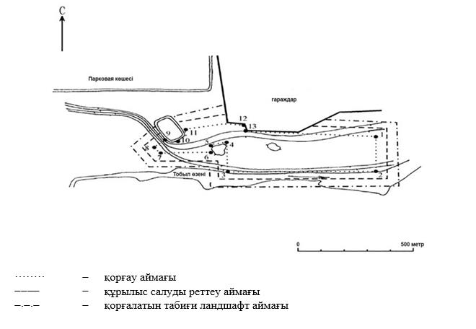

Бұрыштық нүктелердің географиялық координаттары

нүкте № | солтүстік ендік | шығыс бойлық
1 | 52°57'27.00" | 63°10'00.00"
2 | 52°57'20.35" | 63°09'59.99"
3 | 52°57'20.76" | 63°09'19.36"
4 | 52°57'25.03" | 63°09'19.55"
5 | 52°57'24.77" | 63°09'15.66"
6 | 52°57'23.74" | 63°09'15.17"
7 | 52°57'23.08" | 63°09'08.66"
8 | 52°57'23.92" | 63°09'07.18"
9 | 52°57'25.69" | 63°09'09.54"
10 | 52°57'25.99" | 63°09'13.07"
11 | 52°57'27.10" | 63°09'13.80"
12 | 52°57'28.92" | 63°09'29.03"
13 | 52°57'27.23" | 63°09'30.52"
Ескерткіштің қорғау аймағы Қостанай облысы Рудный қаласының оңтүстік-шығыс шетінде, бұрынғы "Горняк" стадионының ауданында, Тобыл өзенінің сол жақ тармағының жоғары жағалауында, су деңгейінен 6–8 метр биіктікте орналасқан, "Алексеев археологиялық кешені, қола дәуірі" Қостанай облысының жергілікті маңызы бар тарих және мәдениет ескерткішінің функционалдық ажырамас бөлігі болып табылатын ландшафттың шекаралары бойынша өтеді.
Қорғау аймақтары бар кешен аумағының жалпы ауданы 351504,25 шаршы метрді құрады.
Ескерткіштің қорғау аймағының шекарасы ескерткіш аумағының шекарасынан 40 метрге шегінеді, (ескерткіш ауданын қоса алғанда) 178711,23 шаршы метрді құрайды.
Құрылыс салуды реттеу аймағы қорғау аймағы шекарасының шетінен 40 метр шегіне отырып, ескерткіштің қорғау аймағына іргелес жатқан аумақты алып жатыр және 86826,82 шаршы метрді құрайды.
Қорғалатын табиғи ландшафт аймағы құрылыс салуды реттеу шекарасының сызығынан 40 метр шегіне отырып, ескерткіштің құрылыс салуды реттеу аймағының шекараларына іргелес аумақты алып жатыр және 85966,2 шаршы метрді құрайды.
Тарих және мәдениет ескерткіштерінің жерлерін пайдалану режимі мәдениет саласындағы уәкілетті органның бұйрығымен бекітілген Тарих және мәдениет ескерткішінің қорғау аймағын, құрылыс салуды реттеу аймағын және қорғалатын табиғи ландшафт аймағын және оларды пайдалану режимін айқындау қағидаларында белгіленген.
Қостанай облысы әкімдігінің
2026 жылғы 8 мамырдағы
№ 126 қаулысына
2-қосымша
"Қалалық гимназия, ХІХ ғасырдың соңы – ХХ ғасырдың басы"Қостанай облысының тарих және мәдениет ескерткішін қорғау аймағының, құрылыс салуды реттеу аймағының шекаралары

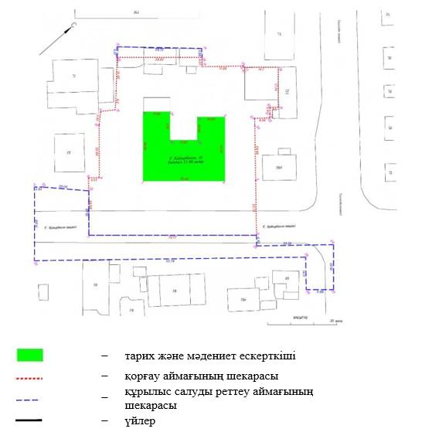

Бұрыштық нүктелердің географиялық координаттары

Қорғау аймағы |  |  | Құрылыс салуды реттеу аймағы
нүкте № | солтүстік ендік | шығыс бойлық | нүкте № |  | солтүстік ендік | шығыс бойлық
5 | 53°12'38,2235" | 63°38'35,2457" | 13 |  | 53°12'38,0222" | 63°38'30,7550"
6 | 53°12'37,7224" | 63°38'36,2164" | 14 |  | 53°12'38,8940" | 63°38'32,1023"
7 | 53°12'35,9641" | 63°38'33,6067" | 25 |  | 53°12'37,6249" | 63°38'36,4052"
8 | 53°12'36,5014" | 63°38'32,6022" | 26 |  | 53°12'38,4438" | 63°38'37,5796"
9 | 53°12'36,6083" | 63°38'32,7594" | 27 |  | 53°12'38,0262" | 63°38'38,3604"
10 | 53°12'37,1021" | 63°38'31,8391" | 28 |  | 53°12'37,7354" | 63°38'37,9396"
11 | 53°12'37,2481" | 63°38'31,6304" | 29 |  | 53°12'38,0339" | 63°38'37,3642"
12 | 53°12'37,4105" | 63°38'31,8263" | 30 |  | 53°12'35,1564" | 63°38'33,2045"
38 | 53°12'37,9217" | 63°38'30,9354" | 31 |  | 53°12'35,8444" | 63°38'31,9183"
39 | 53°12'38,8129" | 63°38'32,2618" | 32 |  | 53°12'35,9321" | 63°38'32,0485"
15 | 53°12'38,7279" | 63°38'32,4291" | 33 |  | 53°12'36,3791" | 63°38'32,8308"
16 | 53°12'39,1675" | 63°38'33,0566"
17 | 53°12'39,8129" | 63°38'33,0914"
18 | 53°12'39,5297" | 63°38'33,6174"
19 | 53°12'39,1472" | 63°38'34,3162"
20 | 53°12'39,0590" | 63°38'34,1981"
21 | 53°12'39,0016" | 63°38'34,3007"
22 | 53°12'38,9559" | 63°38'34,3695"
23 | 53°12'38,7949" | 63°38'34,1445"
24 | 53°12'38,7288" | 63°38'34,2722"
"Қалалық гимназия, ХІХ ғасырдың соңы – ХХ ғасырдың басы"қала құрылысы және сәулет ескерткіші - бұл таспалы іргетастағы екі қабатты кірпіштен салынған ғимарат, оның бірінші қабаты ХІХ ғасырдың соңы мен ХХ ғасырдың басында салынған, ал екінші қабаты ХХ ғасырда салынған.Құрылымның биіктігі 11,8 метр.
Қостанай қаласының орталық бөлігінде, Ғ. Қайырбеков және Тәуелсіздік көшелері қиылысында, Қостанай қаласы, Ғ. Қайырбеков көшесі, 75-үй, ауданы 3729,927 шаршы метр жер учаскесіндегі мекенжай бойынша орналасқан.
Ескерткіштің ауданы 890,0911 шаршы метрді құрайды.
Қала құрылысы және сәулет ескерткішінің қорғау аймағының шекарасы жерден оның ең биік нүктесіне дейінгі қашықтықтың екі шамасына тең қорғау аймағымен қоршалған. Қорғау аймағының ауданы 4396,1214 шаршы метрді құрайды.
Ескерткіштің қорғау аймағы ішінара келесі нысандармен қиылысады:
солтүстік-батыста – Ғ. Қайырбеков көшесі, 75/1-үй мекенжайы бойынша екі қабатты ғимараты бар жер учаскесі;
солтүстік-шығыста – "Бұрынғы гимназия директорының үйі, ХІХ ғасырдың соңы – ХХ ғасырдың басы" тарих және мәдениет ескерткіші болып табылатын Ғ. Қайырбеков көшесі, 75/1-үй мекенжайы бойынша бір қабатты құрылымы бар жер учаскесі;
оңтүстік-шығыста – Ғ. Қайырбеков көшесінің тротуары мен жүріс бөлігі;
оңтүстік-батыста – Ғ. Қайырбеков көшесі, 73-үй мекенжайы бойынша үш қабатты ғимаратқа қызмет көрсетуге арналған жер учаскесі, Ғ. Қайырбеков көшесі, 71-үй мекенжайы бойынша бір қабатты тұрғын емес жапсаржайлары бар үш қабатты ғимараты бар жер учаскесі.
Тарих және мәдениет ескерткішінің құрылысын реттеу аймағы қорғау аймағының бір шамасына тең айқындалады және 1981,6466 шаршы метрді құрайды.
Тарих және мәдениет ескерткішінің құрылысын реттеу аймағы тарих және мәдениет ескерткішінің қорғау аймағының шетінен бекітіледі, ішінара мынадай объектілермен қиылысады:
солтүстік-шығыста – Тәуелсіздік көшесінің тротуары мен жүріс бөлігі;
оңтүстік-шығыста – Ғ. Қайырбеков көшесінің тротуары мен жүріс бөлігі;
оңтүстік-батыста – Ғ. Қайырбеков көшесі, 73-үй мекенжайы бойынша үш қабатты ғимараты бар жер учаскесі; Ғ. Қайырбеков көшесі, 71-үй мекенжайы бойынша бір қабатты тұрғын емес ғимараттары бар үш қабатты ғимараты бар жер учаскесі.
Тарих және мәдениет ескерткіштерінің жерлерін пайдалану режимі мәдениет саласындағы уәкілетті органның бұйрығымен бекітілген Тарих және мәдениет ескерткішінің қорғау аймағын, құрылыс салуды реттеу аймағын және қорғалатын табиғи ландшафт аймағын және оларды пайдалану режимін айқындау қағидаларында белгіленген.
Қостанай облысы әкімдігінің
2026 жылғы 8 мамырдағы
№ 126 қаулысына
3-қосымша
"Бұрынғы гимназия директорының үйі, ХІХ ғасырдың соны – ХХ ғасырдың басы" Қостанай облысының тарих және мәдениет ескерткішін қорғау аймағының, құрылыс салуды реттеу аймағының шекаралары

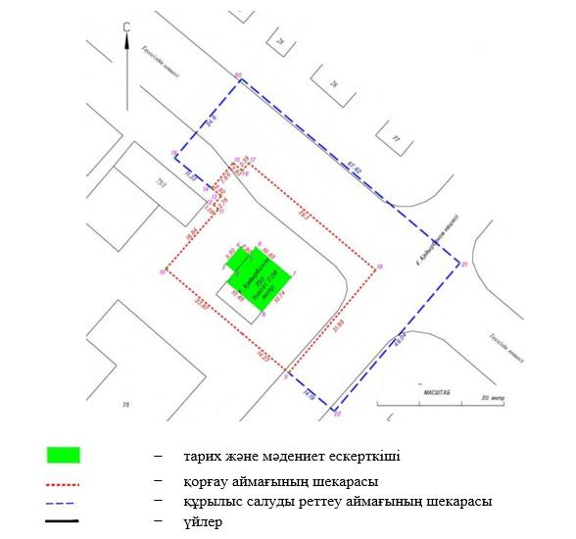

Бұрыштық нүктелердің географиялық координаттары

Қорғау аймағы |  |  | Құрылыс салуды реттеу аймағы
нүкте № | солтүстік ендік | шығыс бойлық | нүкте № | солтүстік ендік | шығыс бойлық
9 | 53°12'37,9249" | 63°38'35,8293" | 19 | 53°12'39,5796" | 63°38'34,3993"
10 | 53°12'38,7288" | 63°38'34,2724" | 20 | 53°12'40,1829" | 63°38'35,2644"
11 | 53°12'39,1843" | 63°38'34,9522" | 21 | 53°12'38,7553" | 63°38'38,0266"
12 | 53°12'39,2189" | 63°38'34,8890" | 22 | 53°12'37,6263" | 63°38'36,4074"
13 | 53°12'39,2853" | 63°38'34,9903"
14 | 53°12'39,3453" | 63°38'34,8689"
15 | 53°12'39,5380" | 63°38'35,1452"
16 | 53°12'39,4781" | 63°38'35,2610"
17 | 53°12'39,5367" | 63°38'35,3450"
18 | 53°12'38,7070" | 63°38'36,9501"
"Бұрынғы гимназия директорының үйі, ХІХ ғасырдың соны – ХХ ғасырдың басы" қала құрылысы және сәулет ескерткіші – ХІХ ғасырдың соңы мен ХХ ғасырдың басында салынған бір қабатты кірпіштен салынған ғимарат. Құрылыстың биіктігі 7,08 метр.
Қостанай қаласының орталық бөлігінде, Ғ. Қайырбеков көшесі мен Тәуелсіздік көшесінің қиылысында, Қостанай қаласы, Ғ. Қайырбеков көшесі, 75/1-үй мекенжайында, ауданы 501,6832 шаршы метр жер учаскесінде орналасқан.
Ескерткіштің ауданы 129,751 шаршы метрді құрайды.
Қала құрылысы және сәулет ескерткішінің қорғау аймағының шекарасы жерден оның ең биік нүктесіне дейінгі қашықтықтың екі шамасына тең қорғау аймағымен қоршалған. Қорғау аймағының ауданы 1115,5444 шаршы метрді құрайды.
Ескерткіштің қорғау аймағы ішінара келесі нысандармен қиылысады:
солтүстік-батыста – Ғ. Қайырбеков көшесі, 75/1-үй мекенжайы бойынша екі қабатты құрылысқа қызмет көрсетуге арналған жер учаскесі;
солтүстік-шығыста – Тәуелсіздік көшесінің тротуары мен жүріс бөлігі;
оңтүстік-шығыста – Ғ. Қайырбеков көшесінің көшесінің тротуары мен жүріс бөлігі;
оңтүстік-батыста – "Қалалық гимназия, ХІХ ғасырдың соңы – ХХ ғасырдың басы" тарихи-мәдени ескерткіші болып табылатын Ғ. Қайырбеков көшесі, 75-үй мекенжайындағы екі қабатты құрылысқа қызмет көрсетуге арналған жер учаскесі.
Тарих және мәдениет ескерткішінің құрылысын реттеу аймағы қорғау аймағының бір шамасына тең анықталады және 1532,5779 шаршы метрді құрайды.
Тарих және мәдениет ескерткішінің құрылысын реттеу аймағы тарих және мәдениет ескерткішінің қорғау аймағының шетінен бекітіледі, ішінара мынадай объектілермен қиылысады:
солтүстік-шығыста – Тәуелсіздік көшесінің тротуары мен жүріс бөлігі;
оңтүстік-шығыста – Ғ. Қайырбеков көшесінің тротуары мен жүріс бөлігі.
Тарих және мәдениет ескерткіштерінің жерлерін пайдалану режимі мәдениет саласындағы уәкілетті органның бұйрығымен бекітілген Тарих және мәдениет ескерткішінің қорғау аймағын, құрылыс салуды реттеу аймағын және қорғалатын табиғи ландшафт аймағын және оларды пайдалану режимін айқындау қағидаларында белгіленген.
Қостанай облысы әкімдігінің
2026 жылғы 8 мамырдағы
№ 126 қаулысына
4-қосымша
"Бұрынғы химиялық талшық зауытының ғимараты, ХХ ғасырдың басы" Қостанай облысының тарих және мәдениет ескерткішін қорғау аймағының, құрылыс салуды реттеу аймағының шекаралары

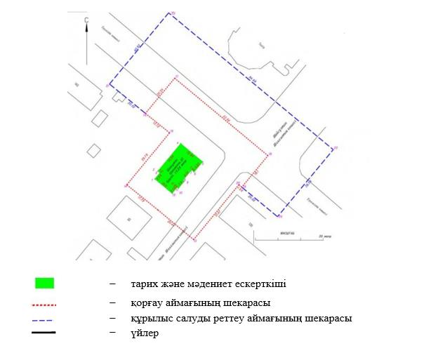

Бұрыштық нүктелердің географиялық координаттары

Қорғау аймағы |  |  | Құрылыс салуды реттеу аймағы
нүкте № | солтүстік ендік | шығыс бойлық | нүкте № | солтүстік ендік | шығыс бойлық
13 | 53°13'16,8188" | 63°37'19,2526" | 21 | 53°13'19,0568" | 63°37'17,2788"
14 | 53°13'17,6123" | 63°37'17,6708" | 22 | 53°13'20,0681" | 63°37'18,7038"
15 | 53°13'18,3505" | 63°37'18,7015" | 23 | 53°13'18,0896" | 63°37'22,6018"
16 | 53°13'18,6320" | 63°37'18,1293" | 24 | 53°13'17,1367" | 63°37'21,2590"
17 | 53°13'19,1322" | 63°37'18,8342"
18 | 53°13'18,0114" | 63°37'21,0425"
19 | 53°13'17,5641" | 63°37'20,4122"
20 | 53°13'17,5987" | 63°37'20,3437"
"Бұрынғы химиялық талшық зауытының ғимараты, ХХ ғасырдың басы" қала құрылысы және сәулет ескерткіші – ХХ ғасырдың басында салынған екі қабатты кірпіш құрылым. Құрылымның биіктігі 10,26 метр.
Қостанай қаласының орталық бөлігінде, Шайсұлтан Шаяхметов көшесі мен Тәуелсіздік көшесінің қиылысында, Қостанай қаласы, Шайсұлтан Шаяхметов көшесі, 87-үй мекенжайында, ауданы 945,5566 шаршы метр жер учаскесінде орналасқан.
Ескерткіштің ауданы 223,9495 шаршы метрді құрайды.
Қала құрылысы және сәулет ескерткішінің қорғау аймағының шекарасы жерден оның ең биік нүктесіне дейінгі қашықтықтың екі шамасына тең қорғау аймағымен қоршалған. Аумағы 1980,305 шаршы метрді құрайды.
Ескерткіштің қорғау аймағы ішінара келесі нысандармен қиылысады:
солтүстік-шығыста – Тәуелсіздік көшесінің тротуары бөлігі;
солтүстік-батыста – Тәуелсіздік көшесі, 141-үй мекенжайы бойынша жер учаскесі;
оңтүстік-батыста – Шайсұлтан Шаяхметов көшесі, 85-үй мекенжайы бойынша екі қабатты ғимараты бар жер учаскесі;
оңтүстік-шығыста – Тәуелсіздік көшесі, 135/1-үй мекенжайындағы тоғыз қабатты тұрғын үйге және Тәуелсіздік көшесі, 135-үй мекенжайындағы бес қабатты тұрғын үйге қызмет көрсетуге арналған жер учаскелері.
Тарих және мәдениет ескерткішінің құрылысын реттеу аймағы қорғау аймағының бір шамасына тең анықталады және 2975,3143 шаршы метрді құрайды.
Тарих және мәдениет ескерткішінің құрылысын реттеу аймағы тарих және мәдениет ескерткішінің қорғау аймағының шетінен бекітіледі, ішінара мынадай объектілермен қиылысады:
солтүстік-шығыста – Тәуелсіздік көшесінің тротуары мен жүріс бөлігі.
Тарих және мәдениет ескерткіштерінің жерлерін пайдалану режимі мәдениет саласындағы уәкілетті органның бұйрығымен бекітілген Тарих және мәдениет ескерткішінің қорғау аймағын, құрылыс салуды реттеу аймағын және қорғалатын табиғи ландшафт аймағын және оларды пайдалану режимін айқындау қағидаларында белгіленген.
Қостанай облысы әкімдігінің
2026 жылғы 8 мамырдағы
№ 126 қаулысына
5-қосымша
"Мұғалімдер институтының ғимараты, Ұлы Отан Соғысы жылдарында № 2446 госпиталь, ХХ ғасырдың басы" Қостанай облысының тарих және мәдениет ескерткішін қорғау аймағының, құрылыс салуды реттеу аймағының шекаралары

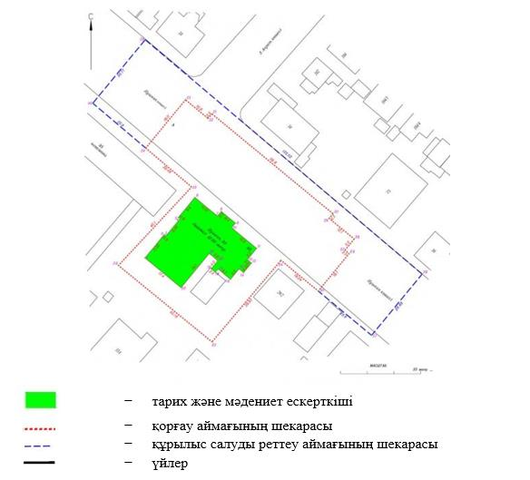

Бұрыштық нүктелердің географиялық координаттары

Қорғау аймағы |  |  | Құрылыс салуды реттеу аймағы
нүкте № | солтүстік ендік | шығыс бойлық | нүкте № | солтүстік ендік | шығыс бойлық
23 | 53°12'44,2033" | 63°38'38,4489" | 37 | 53°12'44,2653" | 63°38'41,6628"
24 | 53°12'45,1827" | 63°38'39,8529" | 38 | 53°12'45,0006" | 63°38'42,6919"
25 | 53°12'44,8063" | 63°38'40,5965" | 39 | 53°12'47,8638" | 63°38'37,1583"
26 | 53°12'45,2549" | 63°38'41,2244" | 40 | 53°12'47,1013" | 63°38'36,0912"
27 | 53°12'44,2968" | 63°38'41,1414"
28 | 53°12'45,4321" | 63°38'41,3307"
29 | 53°12'45,6840" | 63°38'40,8293"
30 | 53°12'45,7401" | 63°38'40,9077"
31 | 53°12'46,9604" | 63°38'38,4877"
32 | 53°12'46,9049" | 63°38'38,4101"
33 | 53°12'47,1326" | 63°38'37,9585"
34 | 53°12'46,5538" | 63°38'37,1484"
35 | 53°12'46,0785" | 63°38'38,0660"
36 | 53°12'45,1377" | 63°38'36,5773"
"Мұғалімдер институтының ғимараты, Ұлы Отан соғысы жылдарында № 2446 госпиталь, ХХ ғасырдың басы"қала құрылысы және сәулет ескерткіші - бұл таспалы іргетастағы кірпіштен жасалған құрылым. Негізгі көлемі бір қабатты, ғимараттың шығыс бөлігі екі қабатты. Ғимараттың екі қабатты бөлігінің биіктігі 12,95 метр.
Қостанай қаласының орталық бөлігінде, Пушкин көшесі мен 5 Апреля көшесінің қиылысында, Қостанай қаласы, Пушкин көшесі, 33-үй мекенжайында, ауданы 1394,738 шаршы метр жер учаскесінде орналасқан.
Қала құрылысы және сәулет ескерткішінің қорғау аймағының шекарасы жерден оның ең биік нүктесіне дейінгі қашықтықтың екі шамасына тең қорғау аймағымен қоршалған. Қорғау аймағының ауданы 3147,6191шаршы метрді құрайды.
Ескерткіштің қорғау аймағы ішінара келесі нысандармен қиылысады:
солтүстік-батыста – Пушкин көшесі, 35-үй мекенжайы бойынша бес қабатты және бір қабатты құрылыстар кешені бар жер учаскесі;
солтүстік-шығыста – Пушкин көшесінің жүріс бөлігі мен тротуары;
оңтүстік-шығыста – Пушкин көшесі, 29/1-үй мекенжайы бойынша екі қабатты құрылымы бар жер учаскесі, Пушкин көшесі, 29/2-үй мекенжайы бойынша екі қабатты құрылымы бар жер учаскесі;
оңтүстік-батыста – Пушкин көшесі, 33А үй мекенжайы бойынша екі қабатты ғимараты бар жер учаскесі.
Тарих және мәдениет ескерткішінің құрылысын реттеу аймағы қорғау аймағының бір шамасына тең анықталады және 2025,8966 шаршы метрді құрайды.
Тарих және мәдениет ескерткішінің құрылысын реттеу аймағы тарих және мәдениет ескерткішінің қорғау аймағының шетінен бекітіледі, ішінара мынадай объектілермен қиылысады:
солтүстік-шығыста – Пушкин көшесінің жүріс бөлігі мен тротуары.
Тарих және мәдениет ескерткіштерінің жерлерін пайдалану режимі мәдениет саласындағы уәкілетті органның бұйрығымен бекітілген Тарих және мәдениет ескерткішінің қорғау аймағын, құрылыс салуды реттеу аймағын және қорғалатын табиғи ландшафт аймағын және оларды пайдалану режимін айқындау қағидаларында белгіленген.
Қостанай облысы әкімдігінің
2026 жылғы 8 мамырдағы
№ 126 қаулысына
6-қосымша
"Көпес Вороновтың үйі, ХІХ ғасырдың соңы – ХХ ғасырдың басы" Қостанай облысының тарих және мәдениет ескерткішін қорғау аймағының, құрылыс салуды реттеу аймағының шекаралары

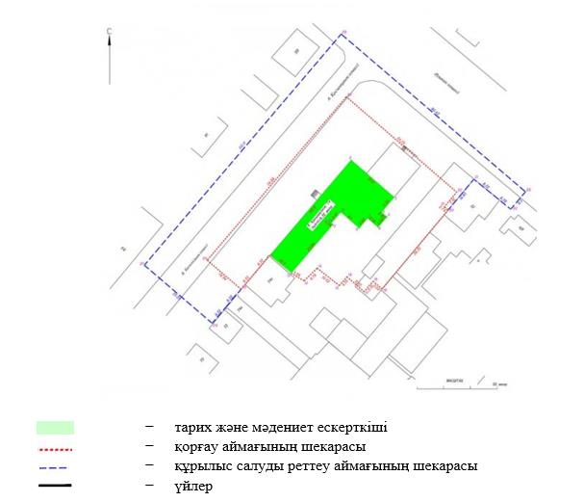

Бұрыштық нүктелердің географиялық координаттары

Қорғау аймағы |  |  | Құрылыс салуды реттеу аймағы
нүкте № | солтүстік ендік | шығыс бойлық | нүкте № | солтүстік ендік | шығыс бойлық
13 | 53°12'50,5074" | 63°38'23,5071" | 26 | 53°12'50,0069" | 63°38'21,6489"
14 | 53°12'50,6583" | 63°38'23,7732" | 27 | 53°12'50,7124" | 63°38'20,2967"
15 | 53°12'50,4456" | 63°38'24,2162" | 28 | 53°12'53,4749" | 63°38'24,2971"
16 | 53°12'50,5515" | 63°38'24,3704" | 29 | 53°12'51,5551" | 63°38'27,9764"
17 | 53°12'50,3685" | 63°38'24,7142" | 30 | 53°12'51,3475" | 63°38'27,6758"
18 | 53°12'50,4945" | 63°38'24,8937" | 31 | 53°12'51,7138" | 63°38'26,9415"
19 | 53°12'50,4012" | 63°38'25,0754"
20 | 53°12'51,3440" | 63°38'26,4197"
21 | 53°12'51,3831" | 63°38'26,3429"
22 | 53°12'51,5582" | 63°38'26,5925"
23 | 53°12'52,7188" | 63°38'24,3906"
24 | 53°12'50,7692" | 63°38'21,5675"
25 | 53°12'50,4123" | 63°38'22,2329"
"Көпес Вороновтың үйі, ХІХ ғасырдың соңы – ХХ ғасырдың басы" қала құрылысы және сәулет ескерткіші–бұл таспалы іргетастағы бір қабатты кірпіш ғимарат, жоспарда асимметриялық Г-тәрізді, бойлық осі А. Қасымқанов көшесінің бойында созылған. Негізгі қасбет садақ сәулелі тіліктері бар, жартылай бағаналар түрінде тас тақтайшалармен безендірілген тікбұрышты терезелермен бөлінген. Қасбеттің ұзын жазықтығы кіреберіс түріндегі тік екпінмен бөлінген. Кіреберістің үстінде ашық металл торға тірелген сопақша пішінді күнқағары бар. Жоғарыда қабырғаның бір бөлігі мен маңдайша өрісі көлемді сәндік элементтермен көмкерілген. Кіреберіс екі жағынан жиектелген қалақшалармен шектелген. Терезелердің төменгі жағында ғимараттың бүкіл периметрі бойымен кордон белдеуі өтеді. Қабырғалары кронштейндерге тірелген сәндік белбеуі бар сатылы карнизмен жабылған. Шатыры қос еңісті, металл жабыны бар. Терезелері екі қабатты, металлопластикалық. Есіктері металл, жұқатақтайлы. Қабырғалардың сыртқы әрлеуі-сылақсыз бояу. Ғимараттың жертөлесі бар.
Ғимарат ХІХ ғасырдың соңы мен ХХ ғасырдың басында салынған. Құрылымның биіктігі 8,32 метр.
Қостанай қаласының орталық бөлігінде, Қостанай қаласы, А. Қасымқанов көшесі, 74-үй мекенжайы бойынша ауданы 2575,4254 шаршы метр жер учаскесіндегі орналасқан.
Ескерткіштің ауданы 665,305 шаршы метрді құрайды.
Қала құрылысы және сәулет ескерткішінің қорғау аймағының шекарасы жерден оның ең биік нүктесіне дейінгі қашықтықтың екі шамасына тең қорғау аймағымен қоршалған. Қорғау аймағының ауданы 2891,1714 шаршы метрді құрайды.
Ескерткіштің қорғау аймағы ішінара келесі нысандармен қиылысады:
солтүстік-батыста – А. Қасымқанов көшесінің тротуары мен жүріс бөлігі;
солтүстік-шығыста – Пушкин көшесінің тротуары мен жүріс бөлігі;
оңтүстік-шығыста – А. Қасымқанов көшесі, 74А үй мекенжайы бойынша тұрғын емес ғимараттарға қызмет көрсетуге арналған жер учаскесі;
оңтүстік-батыста – А. Қасымқанов көшесі, 74А үй мекенжайындағы коммерциялық жылжымайтын мүлікке және тұрғын емес ғимараттарға қызмет көрсетуге арналған жер учаскесі.
Тарих және мәдениет ескерткішінің құрылысын реттеу аймағы қорғау аймағының бір шамасына тең анықталады және 3259,7142 шаршы метрді құрайды.
Тарих және мәдениет ескерткішінің құрылысын реттеу аймағы тарих және мәдениет ескерткішінің қорғау аймағының шетінен бекітіледі, ішінара мынадай объектілермен қиылысады:
солтүстік-батыста – А. Қасымқанов көшесінің тротуары мен жүріс бөлігі;
солтүстік-шығыста – Пушкин көшесінің тротуары мен жүріс бөлігі.
Тарих және мәдениет ескерткіштерінің жерлерін пайдалану режимі мәдениет саласындағы уәкілетті органның бұйрығымен бекітілген Тарих және мәдениет ескерткішінің қорғау аймағын, құрылыс салуды реттеу аймағын және қорғалатын табиғи ландшафт аймағын және оларды пайдалану режимін айқындау қағидаларында белгіленген.
Қостанай облысы әкімдігінің
2026 жылғы 8 мамырдағы
№ 126 қаулысына
7-қосымша
"Жыланды 1 "мұртты" қорғаны, ерте темір дәуірі" Қостанай облысының тарих және мәдениет ескерткішінің қорғау аймағының, құрылыс салуды реттеу аймағының және қорғалатын табиғи ландшафт аймағының шекаралары

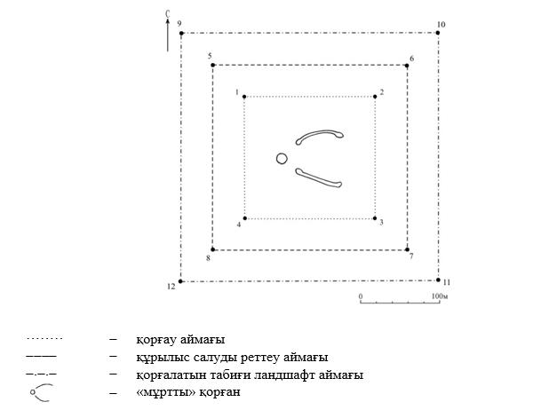

Бұрыштық нүктелердің географиялық координаттары

нүкте № | солтүстік ендік | шығыс бойлық
Қорғау аймағы

1 | 52°40'26.80" | 64°37'40.54"
2 | 52°40'26.77" | 64°37'49.51"
3 | 52°40'21.85" | 64°37'49.57"
4 | 52°40'21.87" | 63°37'40.52"
Құрылыс салуды реттеу аймағы

5 | 52°40'28.13" | 64°37'38.39"
6 | 52°40'28.09" | 64°37'51.62"
7 | 52°40'20.59" | 64°37'51.60"
8 | 52°40'20.63" | 64°37'38.37"
Қорғалатын табиғи ландшафт аймағы

9 | 52°40'29.46" | 64°37'36.27"
10 | 52°40'29.43" | 64°37'53.69"
11 | 52°40'19.34" | 64°37'53.77"
12 | 52°40'19.27" | 64°37'36.20"
Ескерткіштің қорғау аймағы Қостанай облысы Алтынсарин ауданы Обаған ауылынан оңтүстік-шығысқа қарай 50 шақырыморналасқан, "Жыланды 1 "мұртты" қорғаны, ерте темір дәуірі" Қостанай облысының жергілікті маңызы бар тарих және мәдениет ескерткішінің функционалдық ажырамас бөлігі болып табылатын ландшафттың шекаралары бойынша өтеді.
Қорғанның диаметрі 10 метр, биіктігі 0,1 метр. Сол жақ "мұрттың" ұзындығы 57 метр, оң жағының ұзындығы 60 метр. "Мұрттардың" ені 2 метр, биіктігі 0,1 метр құрайды. "Мұрттар" биіктігі 0,1 метр, диаметрі 5–7 метр құрайтын қорғандармен шектелген. Құрылым топырақтан қаланған.
Жыланды 1 "мұртты" қорғаны аумағының жалпы ауданы қорғау аймақтарымен 102601,1 шаршы метр.
Ескерткіштің қорғау аймағының шекарасы ескерткіш аумағының шекарасынан 40 метрге шегінеді, (ескерткіш ауданын қоса алғанда) 25700,6 шаршы метрдіқұрайды.
Құрылыс салуды реттеу аймағы қорғау аймағы шекарасының шетінен 40 метр шегіне отырып, ескерткіштің қорғау аймағына іргелес жатқан аумақты алып жатыр және 32050,3 шаршы метрді құрайды.
Қорғалатын табиғи ландшафт аймағы құрылыс салуды реттеу шекарасының сызығынан 40 метр шегіне отырып, ескерткіштің құрылыс салуды реттеу аймағының шекараларына іргелес аумақты алып жатыр және 44850,3 шаршы метрді құрайды.
Тарих және мәдениет ескерткіштерінің жерлерін пайдалану режимі мәдениет саласындағы уәкілетті органның бұйрығымен бекітілген Тарих және мәдениет ескерткішінің қорғау аймағын, құрылыс салуды реттеу аймағын және қорғалатын табиғи ландшафт аймағын және оларды пайдалану режимін айқындау қағидаларында белгіленген.
Қостанай облысы әкімдігінің
2026 жылғы 8 мамырдағы
№ 126 қаулысына
8-қосымша
"Степное 1 жеке қорғаны, ерте темір дәуірі – орта ғасыр" Қостанай облысының тарих және мәдениет ескерткішінің қорғау аймағының, құрылыс салуды реттеу аймағының және қорғалатын табиғи ландшафт аймағының шекаралары

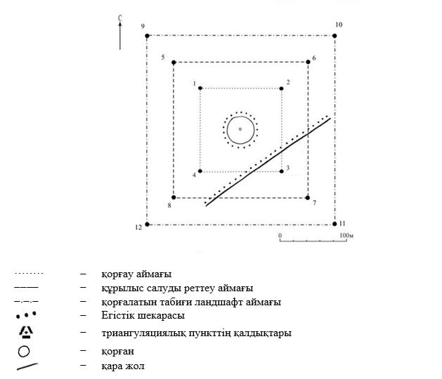

Бұрыштық нүктелердің географиялық координаттары

нүкте  № | солтүстік ендік | шығыс бойлық
Қорғау аймағы

1 | 53°17'14,42" | 64°51'23,75"
2 | 53°17'14,39" | 64°51'30,83"
3 | 53°17'10,44" | 64°51'30,84"
4 | 53°17'10,42" | 64°51'23,69"
Құрылыс салуды реттеу аймағы

5 | 53°17'15.76" | 64°51'21.56"
6 | 53°17'15.66" | 64°51'33.07"
7 | 53°17'09.27" | 64°51'32.86"
8 | 53°17'09.20" | 64°51'21.46"
Қорғалатын табиғи ландшафт аймағы

9 | 53°17'17.11" | 64°51'19.39"
10 | 53°17'16.99" | 64°51'35.16"
11 | 53°17'07.91" | 64°51'35.03"
12 | 53°17'07.98" | 64°51'19.33"
Ескерткіштің қорғау аймағы Қостанай облысы Алтынсарин ауданы Обаған ауылынан солтүстік-шығысқа қарай 43 шақырым орналасқан, "Степное 1 жеке қорғаны, ерте темір дәуірі – орта ғасыр" Қостанай облысының жергілікті маңызы бар тарих және мәдениет ескерткішінің функционалдық ажырамас бөлігі болып табылатын ландшафттың шекаралары бойынша өтеді.
Биіктігі 2 метр, диаметрі 40 метр болатын қорған орманның жанында, егістік алқапта орналасқан. Үйінді жыртылмаған. Жоғарғы жағында триангуляциялық пункттің қалдықтары орналасқан.
Степное 1 жеке қорғаны аумағының жалпы ауданы қорғау аймақтарымен 82414,3 шаршы метрді құрайды.
Ескерткіштің қорғау аймағының шекарасы ескерткіш аумағының шекарасынан 40 метрге шегінеді, (ескерткіш ауданын қоса алғанда) 16149,0 шаршы метрді құрайды.
Құрылыс салуды реттеу аймағы қорғау аймағы шекарасының шетінен 40 метр шегіне отырып, ескерткіштің қорғау аймағына іргелес жатқан аумақты алып жатыр және 26732,6 шаршы метрді құрайды.
Қорғалатын табиғи ландшафт аймағы құрылыс салуды реттеу шекарасының сызығынан 40 метр шегіне отырып, ескерткіштің құрылыс салуды реттеу аймағының шекараларына іргелес аумақты алып жатыр және 39532,6 шаршы метрді құрайды.
Тарих және мәдениет ескерткіштерінің жерлерін пайдалану режимі мәдениет саласындағы уәкілетті органның бұйрығымен бекітілген Тарих және мәдениет ескерткішінің қорғау аймағын, құрылыс салуды реттеу аймағын және қорғалатын табиғи ландшафт аймағын және оларды пайдалану режимін айқындау қағидаларында белгіленген.
Қостанай облысы әкімдігінің
2026 жылғы 8 мамырдағы
№ 126 қаулысына
9-қосымша
"Талды 1 жеке қорғаны, ерте темір дәуірі – орта ғасыр" Қостанай облысының тарих және мәдениет ескерткішінің қорғау аймағының, құрылыс салуды реттеу аймағының және қорғалатын табиғи ландшафт аймағының шекаралары

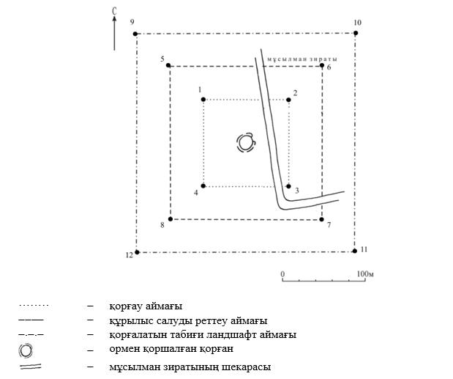

Бұрыштық нүктелердің географиялық координаттары

нүкте № | солтүстік ендік | шығыс бойлық
Қорғау аймағы

1 | 53°17'45,47" | 64°58'10,44"
2 | 53°17'45,48" | 64°58'15,50"
3 | 53°17'42,49" | 64°58'15,52"
4 | 53°17'42,49" | 64°58'10,43"
Құрылыс салуды реттеу аймағы

5 | 53°17'46.86" | 64°58'08.22"
6 | 53°17'46.78" | 64°58'17.62"
7 | 53°17'41.25" | 64°58'17.68"
8 | 53°17'41.21" | 64°58'08.22"
Қорғалатын табиғат ландшафты аймағы

9 | 53°17'48.16" | 64°58'06.03"
10 | 53°17'48.10" | 64°58'19.80"
11 | 53°17'39.94" | 64°58'19.89"
12 | 53°17'39.91" | 64°58'06.05"
Ескерткіштің қорғау аймағы Қостанай облысы Алтынсарин ауданы Обаған ауылынан солтүстік-шығысқа қарай 50 шақырым орналасқан, "Талды 1 жеке қорғаны, ерте темір дәуірі – орта ғасыр" Қостанай облысының жергілікті маңызы бар тарих және мәдениет ескерткішінің функционалдық ажырамас бөлігі болып табылатын ландшафттың шекаралары бойынша өтеді.
Қорған биіктігі 0,5 метр, диаметрі 14 метр, ені 2 метр, тереңдігі 0,2 метр құрайтын ормен қоршалған.
Талды 1 жеке қорғаны аумағының жалпы ауданы қорғау аймақтарымен 64001,6 шаршы метрді құрайды.
Ескерткіштің қорғау аймағының шекарасы ескерткіш аумағының шекарасынан 40 метрге шегінеді, (ескерткіш ауданын қоса алғанда) 8646,3 шаршы метрді құрайды.
Құрылыс салуды реттеу аймағы қорғау аймағы шекарасының шетінен 40 метр шегіне отырып, ескерткіштің қорғау аймағына іргелес жатқан аумақты алып жатыр және 21277,7 шаршы метрді құрайды.
Қорғалатын табиғи ландшафт аймағы құрылыс салуды реттеу шекарасының сызығынан 40 метр шегіне отырып, ескерткіштің құрылыс салуды реттеу аймағының шекараларына іргелес аумақты алып жатыр және 34077,7 шаршы метрді құрайды.
Тарих және мәдениет ескерткіштерінің жерлерін пайдалану режимі мәдениет саласындағы уәкілетті органның бұйрығымен бекітілген Тарих және мәдениет ескерткішінің қорғау аймағын, құрылыс салуды реттеу аймағын және қорғалатын табиғи ландшафт аймағын және оларды пайдалану режимін айқындау қағидаларында белгіленген.
Қостанай облысы әкімдігінің
2026 жылғы 8 мамырдағы
№ 126 қаулысына
10-қосымша
"Талды 3 қорғандар тобы, ерте темір дәуірі – орта ғасыр" Қостанай облысының тарих және мәдениет ескерткішінің қорғау аймағының, құрылыс салуды реттеу аймағының және қорғалатын табиғи ландшафт аймағының шекаралары

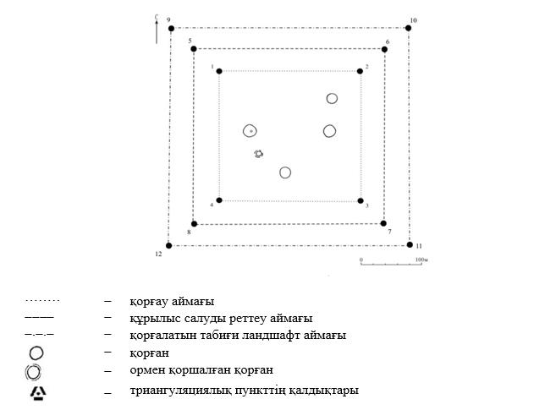

Бұрыштық нүктелердің географиялық координаттары

нүкте  № | солтүстік ендік | шығыс бойлық
Қорғау аймағы

1 | 53°16'32,59" | 64°59'06,10"
2 | 53°16'32,59" | 64°59'16,98"
3 | 53°16'26,73" | 64°59'16,96"
4 | 53°16'26,73" | 64°59'06,07"
Құрылыс салуды реттеу аймақтары

5 | 53°16'33.95" | 64°59'03.89"
6 | 53°16'33.94" | 64°59'19.01"
7 | 53°16'25.53" | 64°59'19.08"
8 | 53°16'25.48" | 64°59'03.93"
Қорғалатын табиғат ландшафты аймақтары

9 | 53°16'35.15" | 64°59'01.69"
10 | 53°16'35.22" | 64°59'21.12"
11 | 53°16'24.11" | 64°59'21.26"
12 | 53°16'24.11" | 64°59'01.79"
Ескерткіштің қорғау аймағы Қостанай облысы Алтынсарин ауданы Обаған ауылынан солтүстік-шығысқа қарай 50 шақырым орналасқан, "Талды 3 қорғандар тобы, ерте темір дәуірі – орта ғасыр" Қостанай облысының жергілікті маңызы бар тарих және мәдениет ескерткішінің функционалдық ажырамас бөлігі болып табылатын ландшафттың шекаралары бойынша өтеді.
Топ бес қорғаннан тұрады.
Талды 3 қорғандар тобы аумағының жалпы ауданы қорғау аймақтарымен 123169,5 шаршы метрді құрайды.
Ескерткіштің қорғау аймағының шекарасы ескерткіш аумағының шекарасынан 40 метрге шегінеді, (ескерткіш ауданын қоса алғанда) 36463,9 шаршы метрді құрайды.
Құрылыс салуды реттеу аймағы қорғау аймағы шекарасының шетінен 40 метр шегіне отырып, ескерткіштің қорғау аймағына іргелес жатқан аумақты алып жатыр және 36952,8 шаршы метрді құрайды.
Қорғалатын табиғи ландшафт аймағы құрылыс салуды реттеу шекарасының сызығынан 40 метр шегіне отырып, ескерткіштің құрылыс салуды реттеу аймағының шекараларына іргелес аумақты алып жатыр және 49752,8 шаршы метрді құрайды.
Тарих және мәдениет ескерткіштерінің жерлерін пайдалану режимі мәдениет саласындағы уәкілетті органның бұйрығымен бекітілген Тарих және мәдениет ескерткішінің қорғау аймағын, құрылыс салуды реттеу аймағын және қорғалатын табиғи ландшафт аймағын және оларды пайдалану режимін айқындау қағидаларында белгіленген.
Қостанай облысы әкімдігінің
2026 жылғы 8 мамырдағы
№ 126 қаулысына
11-қосымша
"Ағайдар І тұрағы, неолит дәуірі – энеолит дәуірі" Қостанай облысының тарих және мәдениет ескерткішінің қорғау аймағының, құрылыс салуды реттеу аймағының және қорғалатын табиғи ландшафт аймағының шекаралары

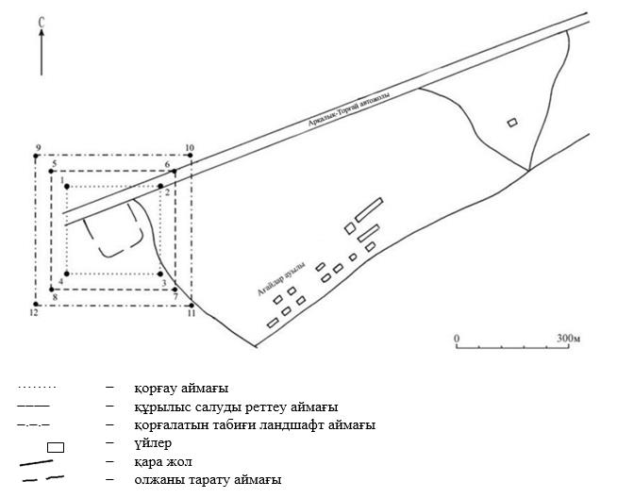

Бұрыштық нүктелердің географиялық координаттары

нүкте  № | солтүстік ендік | шығыс бойлық
Қорғау аймағы

1 | 50°14'48,00" | 65°16'31,50"
2 | 50°14'48,00" | 65°16'42,50"
3 | 50°14'42,00" | 65°16'42,50"
4 | 50°14'42,00" | 65°16'31,50"
Құрылыс салуды реттеу аймағы

5 | 50°14'49.31" | 65°16'29.60"
6 | 50°14'49.31" | 65°16'44.52"
7 | 50°14'40.68" | 65°16'44.52"
8 | 50°14'40.68" | 65°16'29.60"
Қорғалатын табиғи ландшафт аймағы

9 | 50°14'50.59" | 65°16'27.37"
10 | 50°14'50.59" | 65°16'46.60"
11 | 50°14'39.36" | 65°16'46.60"
12 | 50°14'39.36" | 65°16'27.37"
Ескерткіштің қорғау аймағы Қостанай облысы Амангелді ауданы Ақайдар ауылының солтүстік-батыс шетінде орналасқан, "Ағайдар І тұрағы, неолит дәуірі – энеолит дәуірі" Қостанай облысының жергілікті маңызы бар тарих және мәдениет ескерткішінің функционалдық ажырамас бөлігі болып табылатын ландшафттың шекаралары бойынша өтеді.
Ағайдар I тұрағы аумағының жалпы ауданы қорғау аймақтарымен 130121,7 шаршы метрді құрайды.
Ескерткіштің қорғау аймағының шекарасы ескерткіш аумағының шекарасынан 40 метрге шегінеді, (ескерткіш ауданын қоса алғанда) 40290,1 шаршы метрді құрайды.
Құрылыс салуды реттеу аймағы қорғау аймағы шекарасының шетінен 40 метр шегіне отырып, ескерткіштің қорғау аймағына іргелес жатқан аумақты алып жатыр және 38515,8 шаршы метрді құрайды.
Қорғалатын табиғи ландшафт аймағы құрылыс салуды реттеу шекарасының сызығынан 40 метр шегіне отырып, ескерткіштің құрылыс салуды реттеу аймағының шекараларына іргелес аумақты алып жатыр және 51315,8 шаршы метрді құрайды.
Тарих және мәдениет ескерткіштерінің жерлерін пайдалану режимі мәдениет саласындағы уәкілетті органның бұйрығымен бекітілген Тарих және мәдениет ескерткішінің қорғау аймағын, құрылыс салуды реттеу аймағын және қорғалатын табиғи ландшафт аймағын және оларды пайдалану режимін айқындау қағидаларында белгіленген.
Қостанай облысы әкімдігінің
2026 жылғы 8 мамырдағы
№ 126 қаулысына
12-қосымша
"Ағайдар ІI тұрағы, энеолит дәуірі – ерте темір дәуірі" Қостанай облысының тарих және мәдениет ескерткішінің қорғау аймағының, құрылыс салуды реттеу аймағының және қорғалатын табиғи ландшафт аймағының шекаралары

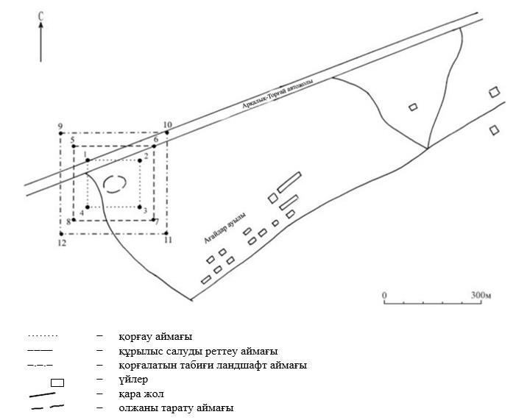

Бұрыштық нүктелердің географиялық координаттары

нүкте № | солтүстік ендік | шығыс бойлық
Қорғау аймағы

1 | 50°14'48,00" | 65°16'40,50"
2 | 50°14'48,00" | 65°16'48,00"
3 | 50°14'44,00" | 65°16'48,00"
4 | 50°14'44,00" | 65°16'40,50"
Құрылыс салуды реттеу аймағы

5 | 50°14'49.27" | 65°16'38.50"
6 | 50°14'49.27" | 65°16'49.98"
7 | 50°14'42.72" | 65°16'49.98"
8 | 50°14'42.72" | 65°16'38.50"
Қорғалатын табиғи ландшафт аймағы

9 | 50°14'50.55" | 65°16'36.49"
10 | 50°14'50.55" | 65°16'52.10"
11 | 50°14'41.34" | 65°16'52.10"
12 | 50°14'41.34" | 65°16'36.49"
Ескерткіштің қорғау аймағы Қостанай облысы Амангелді ауданы Ақайдар ауылының солтүстік-батыс шетінде орналасқан, "Ағайдар ІI тұрағы, энеолит дәуірі – ерте темір дәуірі" Қостанай облысының жергілікті маңызы бар тарих және мәдениет ескерткішінің функционалдық ажырамас бөлігі болып табылатын ландшафттың шекаралары бойынша өтеді.
Ағайдар ІI тұрағы аумағының жалпы ауданы қорғау аймақтарымен 87307,7 шаршы метрді құрайды.
Ескерткіштің қорғау аймағының шекарасы ескерткіш аумағының шекарасынан 40 метрге шегінеді, (ескерткіш ауданын қоса алғанда) 18354,5 шаршы метрді құрайды.
Құрылыс салуды реттеу аймағы қорғау аймағы шекарасының шетінен 40 метр шегіне отырып, ескерткіштің қорғау аймағына іргелес жатқан аумақты алып жатыр және 28076,6 шаршы метрді құрайды.
Қорғалатын табиғи ландшафт аймағы құрылыс салуды реттеу шекарасының сызығынан 40 метр шегіне отырып, ескерткіштің құрылыс салуды реттеу аймағының шекараларына іргелес аумақты алып жатыр және 40876,6 шаршы метрді құрайды.
Тарих және мәдениет ескерткіштерінің жерлерін пайдалану режимі мәдениет саласындағы уәкілетті органның бұйрығымен бекітілген Тарих және мәдениет ескерткішінің қорғау аймағын, құрылыс салуды реттеу аймағын және қорғалатын табиғи ландшафт аймағын және оларды пайдалану режимін айқындау қағидаларында белгіленген.
Қостанай облысы әкімдігінің
2026 жылғы 8 мамырдағы
№ 126 қаулысына
13-қосымша
"Ағайдар ІІІ тұрағы, мезолит дәуірі" Қостанай облысының тарих және мәдениет ескерткішінің қорғау аймағының, құрылыс салуды реттеу аймағының және қорғалатын табиғи ландшафт аймағының шекаралары

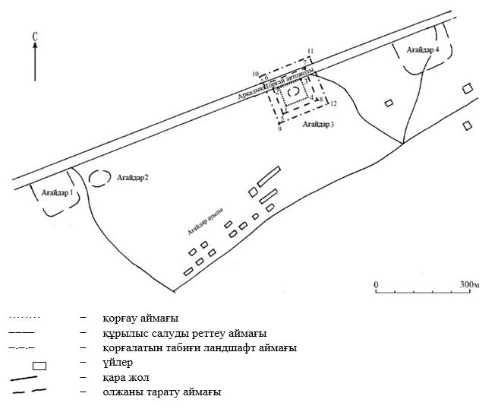

Бұрыштық нүктелердің географиялық координаттары

нүкте  № | солтүстік ендік | шығыс бойлық
Қорғау аймағы

1 | 50°14'52.87" | 65°17'13.82"
2 | 50°14'55.85" | 65°17'11.78"
3 | 50°14'57.59" | 65°17'18.48"
4 | 50°14'54.70" | 65°17'20.58"
Құрылыс салуды реттеу аймақтары

5 | 50°14'51.35" | 65°17'12.56"
6 | 50°14'56.74" | 65°17'09.15"
7 | 50°14'59.29" | 65°17'19.63"
8 | 50°14'53.91" | 65°17'23.00"
Қорғалатын табиғат ландшафты аймақтары

9 | 50°14'49.84" | 65°17'11.33"
10 | 50°14'57.43" | 65°17'06.54"
11 | 50°15'01.02" | 65°17'20.75"
12 | 50°14'53.22" | 65°17'25.73"
Ескерткіштің қорғау аймағы Қостанай облысы Амангелді ауданы Ақайдар ауылының солтүстік шетінде орналасқан, "Ағайдар ІІІ тұрағы, мезолит дәуірі" Қостанай облысының жергілікті маңызы бар тарих және мәдениет ескерткішінің функционалдық ажырамас бөлігі болып табылатын ландшафттың шекаралары бойынша өтеді.
Ағайдар ІІІ тұрағы аумағының жалпы ауданы қорғау аймақтарымен 161236,6 шаршы метрді құрайды.
Ескерткіштің қорғау аймағының шекарасы ескерткіш аумағының шекарасынан 40 метрге шегінеді, (ескерткіш ауданын қоса алғанда) 58342,9 шаршы метрді құрайды.
Құрылыс салуды реттеу аймағы қорғау аймағы шекарасының шетінен 40 метр шегіне отырып, ескерткіштің қорғау аймағына іргелес жатқан аумақты алып жатыр және 45046,9 шаршы метрді құрайды.
Қорғалатын табиғи ландшафт аймағы құрылыс салуды реттеу шекарасының сызығынан 40 метр шегіне отырып, ескерткіштің құрылыс салуды реттеу аймағының шекараларына іргелес аумақты алып жатыр және 57846,9 шаршы метрді құрайды.
Тарих және мәдениет ескерткіштерінің жерлерін пайдалану режимі мәдениет саласындағы уәкілетті органның бұйрығымен бекітілген Тарих және мәдениет ескерткішінің қорғау аймағын, құрылыс салуды реттеу аймағын және қорғалатын табиғи ландшафт аймағын және оларды пайдалану режимін айқындау қағидаларында белгіленген.
Қостанай облысы әкімдігінің
2026 жылғы 8 мамырдағы
№ 126 қаулысына
14-қосымша
"Ағайдар IV тұрағы, энеолит дәуірі – ерте темір дәуірі" Қостанай облысының тарих және мәдениет ескерткішінің қорғау аймағының, құрылыс салуды реттеу аймағының және қорғалатын табиғи ландшафт аймағының шекаралары

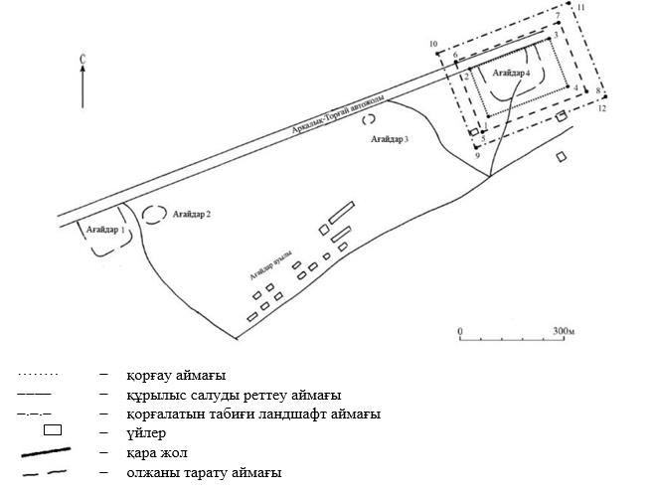

Бұрыштық нүктелердің географиялық координаттары

нүкте  № | солтүстік ендік | шығыс бойлық
Қорғау аймағы

1 | 50°14'55.27" | 65°17'36.09"
2 | 50°15'01.07" | 65°17'32.23"
3 | 50°15'03.94" | 65°17'43.28"
4 | 50°14'58.53" | 65°17'47.33"
Құрылыс салуды реттеу аймағы

5 | 50°14'53.64" | 65°17'34.81"
6 | 50°15'01.69" | 65°17'29.53"
7 | 50°15'05.64" | 65°17'44.28"
8 | 50°14'57.91" | 65°17'49.96"
Қорғалатын табиғи ландшафт аймағы

9 | 50°14'51.93" | 65°17'33.86"
10 | 50°15'02.44" | 65°17'26.87"
11 | 50°15'07.40" | 65°17'45.35"
12 | 50°14'57.31" | 65°17'52.53"
Ескерткіштің қорғау аймағы Қостанай облысы Амангелді ауданы Ақайдар ауылының солтүстік-шығыс шетінде, "Ағайдар IV тұрағы, энеолит дәуірі – ерте темір дәуірі" Қостанай облысының жергілікті маңызы бар тарих және мәдениет ескерткішінің функционалдық ажырамас бөлігі болып табылатын ландшафттың шекаралары бойынша өтеді.
Ағайдар IV тұрағы аумағының жалпы ауданы қорғау аймақтарымен 139405,4 шаршы метрді құрайды.
Ескерткіштің қорғау аймағының шекарасы ескерткіш аумағының шекарасынан 40 метрге шегінеді, (ескерткіш ауданын қоса алғанда) 45526,9 шаршы метрді құрайды.
Құрылыс салуды реттеу аймағы қорғау аймағы шекарасының шетінен 40 метр шегіне отырып, ескерткіштің қорғау аймағына іргелес жатқан аумақты алып жатыр және 40539,2 шаршы метрді құрайды.
Қорғалатын табиғи ландшафт аймағы құрылыс салуды реттеу шекарасының сызығынан 40 метр шегіне отырып, ескерткіштің құрылыс салуды реттеу аймағының шекараларына іргелес аумақты алып жатыр және 53339,2 шаршы метрді құрайды.
Тарих және мәдениет ескерткіштерінің жерлерін пайдалану режимі мәдениет саласындағы уәкілетті органның бұйрығымен бекітілген Тарих және мәдениет ескерткішінің қорғау аймағын, құрылыс салуды реттеу аймағын және қорғалатын табиғи ландшафт аймағын және оларды пайдалану режимін айқындау қағидаларында белгіленген.
Қостанай облысы әкімдігінің
2026 жылғы 8 мамырдағы
№ 126 қаулысына
15-қосымша
"Ағайдар V тұрағы, энеолит дәуірі – ерте темір дәуірі" Қостанай облысының тарих және мәдениет ескерткішінің қорғау аймағының, құрылыс салуды реттеу аймағының және қорғалатын табиғи ландшафт аймағының шекаралары

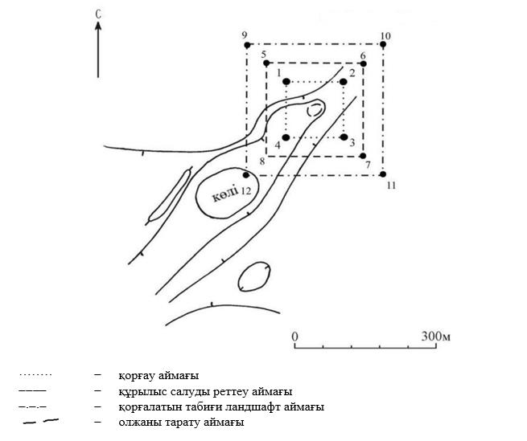

Бұрыштық нүктелердің географиялық координаттары

нүкте  № | солтүстік ендік | шығыс бойлық
Қорғау аймағы

1 | 50°15'29,50" | 65°17'37,50"
2 | 50°15'29,50" | 65°17'44,50"
3 | 50°15'26,00" | 65°17'44,50"
4 | 50°15'26,00" | 65°17'37,50"
Құрылыс салуды реттеу аймағы

5 | 50°15'30.79" | 65°17'35.47"
6 | 50°15'30.79" | 65°17'46.49"
7 | 50°15'24.71" | 65°17'46.49"
8 | 50°15'24.71" | 65°17'35.47"
Қорғалатын табиғи ландшафт аймағы

9 | 50°15'31.99" | 65°17'33.40"
10 | 50°15'31.99" | 65°17'48.61"
11 | 50°15'23.47" | 65°17'48.61"
12 | 50°15'23.47" | 65°17'33.40"
Ескерткіштің қорғау аймағы Қостанай облысы Амангелді ауданы Ақайдар ауылынан солтүстік-шығысқа қарай 1,5 шақырым, "Ағайдар V тұрағы, энеолит дәуірі – ерте темір дәуірі" Қостанай облысының жергілікті маңызы бар тарих және мәдениет ескерткішінің функционалдық ажырамас бөлігі болып табылатын ландшафттың шекаралары бойынша өтеді.
Ағайдар V тұрағы аумағының жалпы ауданы қорғау аймақтарымен 79771,8 шаршы метрді құрайды.
Ескерткіштің қорғау аймағының шекарасы ескерткіш аумағының шекарасынан 40 метрге шегінеді, (ескерткіш ауданын қоса алғанда) 14991,3 шаршы метрді құрайды.
Құрылыс салуды реттеу аймағы қорғау аймағы шекарасының шетінен 40 метр шегіне отырып, ескерткіштің қорғау аймағына іргелес жатқан аумақты алып жатыр және 25990,2 шаршы метрді құрайды.
Қорғалатын табиғи ландшафт аймағы құрылыс салуды реттеу шекарасының сызығынан 40 метр шегіне отырып, ескерткіштің құрылыс салуды реттеу аймағының шекараларына іргелес аумақты алып жатыр және 38790,2 шаршы метрді құрайды.
Тарих және мәдениет ескерткіштерінің жерлерін пайдалану режимі мәдениет саласындағы уәкілетті органның бұйрығымен бекітілген Тарих және мәдениет ескерткішінің қорғау аймағын, құрылыс салуды реттеу аймағын және қорғалатын табиғи ландшафт аймағын және оларды пайдалану режимін айқындау қағидаларында белгіленген.
Қостанай облысы әкімдігінің
2026 жылғы 8 мамырдағы
№ 126 қаулысына
16-қосымша
"Ағайдар VІ тұрағы, неолит дәуірі" Қостанай облысының тарих және мәдениет ескерткішінің қорғау аймағының, құрылыс салуды реттеу аймағының және қорғалатын табиғи ландшафт аймағының шекаралары

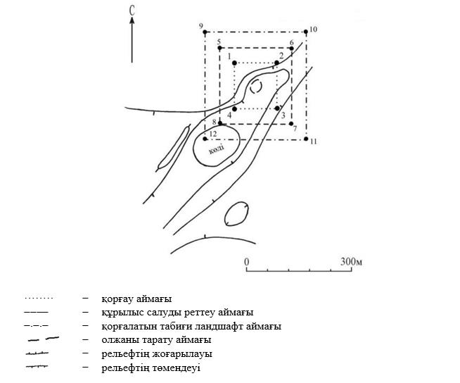

Бұрыштық нүктелердің географиялық координаттары

нүкте  № | солтүстік ендік | шығыс бойлық
Қорғау аймағы

1 | 50°15'29,00" | 65°17'32,00"
2 | 50°15'29,00" | 65°17'40,33"
3 | 50°15'24,00" | 65°17'40,33"
4 | 50°15'24,00" | 65°17'32,00"
Құрылыс салуды реттеу аймақтары

5 | 50°15'30.32" | 65°17'29.92"
6 | 50°15'30.32" | 65°17'42.37"
7 | 50°15'22.73" | 65°17'42.37"
8 | 50°15'22.73" | 65°17'29.92"
Қорғалатын табиғат ландшафты аймақтары

9 | 50°15'31.66" | 65°17'27.90"
10 | 50°15'31.66" | 65°17'44.44"
11 | 50°15'21.48" | 65°17'44.44"
12 | 50°15'21.48" | 65°17'27.90"
Ескерткіштің қорғау аймағы Қостанай облысы Амангелді ауданы Ақайдар ауылынан солтүстік-шығысқа қарай 1,5 шақырым, "Ағайдар VІ тұрағы, неолит дәуірі" Қостанай облысының жергілікті маңызы бар тарих және мәдениет ескерткішінің функционалдық ажырамас бөлігі болып табылатын ландшафттың шекаралары бойынша өтеді.
Ағайдар VI тұрағы аумағының жалпы ауданы қорғау аймақтарымен 102115,6 шаршы метрді құрайды.
Ескерткіштің қорғау аймағының шекарасы ескерткіш аумағының шекарасынан 40 метрге шегінеді, (ескерткіш ауданын қоса алғанда) 25457,9 шаршы метрді құрайды.
Құрылыс салуды реттеу аймағы қорғау аймағы шекарасының шетінен 40 метр шегіне отырып, ескерткіштің қорғау аймағына іргелес жатқан аумақты алып жатыр және 31928,9 шаршы метрді құрайды.
Қорғалатын табиғи ландшафт аймағы құрылыс салуды реттеу шекарасының сызығынан 40 метр шегіне отырып, ескерткіштің құрылыс салуды реттеу аймағының шекараларына іргелес аумақты алып жатыр және 44728,9 шаршы метрді құрайды.
Тарих және мәдениет ескерткіштерінің жерлерін пайдалану режимі мәдениет саласындағы уәкілетті органның бұйрығымен бекітілген Тарих және мәдениет ескерткішінің қорғау аймағын, құрылыс салуды реттеу аймағын және қорғалатын табиғи ландшафт аймағын және оларды пайдалану режимін айқындау қағидаларында белгіленген.
Қостанай облысы әкімдігінің
2026 жылғы 8 мамырдағы
№ 126 қаулысына
17-қосымша
"Ағайдар VІІ тұрағы, неолит дәуірі – энеолит дәуірі" Қостанай облысының тарих және мәдениет ескерткішінің қорғау аймағының, құрылыс салуды реттеу аймағының және қорғалатын табиғи ландшафт аймағының шекаралары

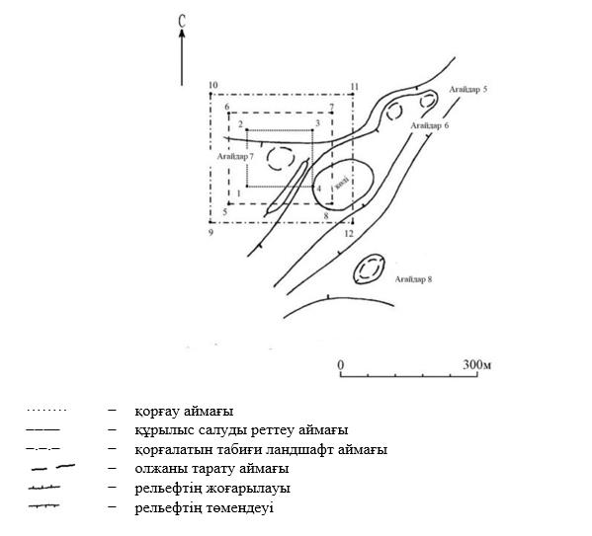

Бұрыштық нүктелердің географиялық координаттары

нүкте  № | солтүстік ендік | шығыс бойлық
Қорғау аймағы

1 | 50°15'21.01" | 65°17'17.75"
2 | 50°15'25.86" | 65°17'17.73"
3 | 50°15'25.89" | 65°17'26.83"
4 | 50°15'21.02" | 65°17'26.90"
Құрылыс салуды реттеу аймағы

5 | 50°15'19.71" | 65°17'15.72"
6 | 50°15'19.71" | 65°17'28.85"
7 | 50°15'27.12" | 65°17'28.85"
8 | 50°15'27.12" | 65°17'15.72"
Қорғалатын табиғи ландшафт аймағы

9 | 50°15'28.35" | 65°17'13.71"
10 | 50°15'28.35" | 65°17'30.95"
11 | 50°15'18.40" | 65°17'30.95"
12 | 50°15'18.40" | 65°17'13.71"
Ескерткіштің қорғау аймағы Қостанай облысы Амангелді ауданы Ақайдар ауылынан солтүстік-шығысқа қарай 1,5 шақырым, "Ағайдар VІІ тұрағы, неолит дәуірі – энеолит дәуірі" Қостанай облысының жергілікті маңызы бар тарих және мәдениет ескерткішінің функционалдық ажырамас бөлігі болып табылатын ландшафттың шекаралары бойынша өтеді.
Ағайдар VIІ тұрағы аумағының жалпы ауданы қорғау аймақтарымен 104924,5 шаршы метрді құрайды.
Ескерткіштің қорғау аймағының шекарасы ескерткіш аумағының шекарасынан 40 метрге шегінеді, (ескерткіш ауданын қоса алғанда) 26870,0 шаршы метрді құрайды.
Құрылыс салуды реттеу аймағы қорғау аймағы шекарасының шетінен 40 метр шегіне отырып, ескерткіштің қорғау аймағына іргелес жатқан аумақты алып жатыр және 32627,3 шаршы метрді құрайды.
Қорғалатын табиғи ландшафт аймағы құрылыс салуды реттеу шекарасының сызығынан 40 метр шегіне отырып, ескерткіштің құрылыс салуды реттеу аймағының шекараларына іргелес аумақты алып жатыр және 45427,3 шаршы метрді құрайды.
Тарих және мәдениет ескерткіштерінің жерлерін пайдалану режимі мәдениет саласындағы уәкілетті органның бұйрығымен бекітілген Тарих және мәдениет ескерткішінің қорғау аймағын, құрылыс салуды реттеу аймағын және қорғалатын табиғи ландшафт аймағын және оларды пайдалану режимін айқындау қағидаларында белгіленген.
Қостанай облысы әкімдігінің
2026 жылғы 8 мамырдағы
№ 126 қаулысына
18-қосымша
"Ағайдар VІІІ тұрағы, неолит дәуірі" Қостанай облысының тарих және мәдениет ескерткішінің қорғау аймағының, құрылыс салуды реттеу аймағының және қорғалатын табиғи ландшафт аймағының шекаралары

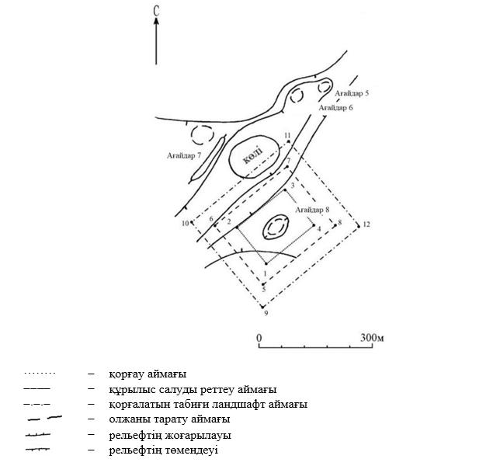

Бұрыштық нүктелердің географиялық координаттары

нүкте  № | солтүстік ендік | шығыс бойлық
Қорғау аймағы

1 | 50°15'10.82" | 65°17'31.58"
2 | 50°15'15.06" | 65°17'27.64"
3 | 50°15'18.28" | 65°17'35.88"
4 | 50°15'14.17" | 65°17'39.88"
Құрылыс салуды реттеу аймағы

5 | 50°15'09.05" | 65°17'30.76"
6 | 50°15'15.62" | 65°17'24.83"
7 | 50°15'20.00" | 65°17'36.89"
8 | 50°15'13.63" | 65°17'42.53"
Қорғалатын табиғи ландшафт аймағы

9 | 50°15'07.27" | 65°17'29.85"
10 | 50°15'16.30" | 65°17'21.87"
11 | 50°15'21.71" | 65°17'37.70"
12 | 50°15'13.19" | 65°17'45.27"
Ескерткіштің қорғау аймағы Қостанай облысы Амангелді ауданы Ақайдар ауылынан солтүстік-шығысқа қарай 1,5 шақырым, "Ағайдар VІІІ тұрағы, неолит дәуірі" Қостанай облысының жергілікті маңызы бар тарих және мәдениет ескерткішінің функционалдық ажырамас бөлігі болып табылатын ландшафттың шекаралары бойынша өтеді.
Ағайдар VIІІ тұрағы аумағының жалпы ауданы қорғау аймақтарымен 109025,9 шаршы метрді құрайды.
Ескерткіштің қорғау аймағының шекарасы ескерткіш аумағының шекарасынан 40 метрге шегінеді, (ескерткіш ауданын қоса алғанда) 28964,9 шаршы метрді құрайды.
Құрылыс салуды реттеу аймағы қорғау аймағы шекарасының шетінен 40 метр шегіне отырып, ескерткіштің қорғау аймағына іргелес жатқан аумақты алып жатыр және 33630,5 шаршы метрді құрайды.
Қорғалатын табиғи ландшафт аймағы құрылыс салуды реттеу шекарасының сызығынан 40 метр шегіне отырып, ескерткіштің құрылыс салуды реттеу аймағының шекараларына іргелес аумақты алып жатыр және 46430,5 шаршы метрді құрайды.
Тарих және мәдениет ескерткіштерінің жерлерін пайдалану режимі мәдениет саласындағы уәкілетті органның бұйрығымен бекітілген Тарих және мәдениет ескерткішінің қорғау аймағын, құрылыс салуды реттеу аймағын және қорғалатын табиғи ландшафт аймағын және оларды пайдалану режимін айқындау қағидаларында белгіленген.
Қостанай облысы әкімдігінің
2026 жылғы 8 мамырдағы
№ 126 қаулысына
19-қосымша
"Әзербай желісі геоглифі, ерте темір дәуірі" Қостанай облысының тарих және мәдениет ескерткішінің қорғау аймағының, құрылыс салуды реттеу аймағының және қорғалатын табиғи ландшафт аймағының шекаралары

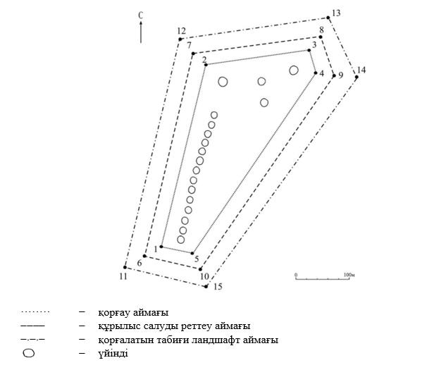

Бұрыштық нүктелердің географиялық координаттары

нүкте  № | солтүстік ендік | шығыс бойлық
Қорғау аймағы

1 | 49°47'33.25" | 65°32'06.73"
2 | 49°47'47.15" | 65°32'11.75"
3 | 49°47'47.30" | 65°32'22.88"
4 | 49°47'44.95" | 65°32'23.57"
5 | 49°47'32.40" | 65°32'11.45"
Құрылыс салуды реттеу аймақтары

6 | 49°47'32.34" | 65°32'04.74"
7 | 49°47'48.49" | 65°32'09.49"
8 | 49°47'48.72" | 65°32'24.74"
9 | 49°47'44.68" | 65°32'25.67"
10 | 49°47'31.06" | 65°32'12.19"
Қорғалатын табиғат ландшафты аймақтары

11 | 49°47'31.39" | 65°32'02.86"
12 | 49°47'49.85" | 65°32'07.23"
13 | 49°47'50.06" | 65°32'26.60"
14 | 49°47'44.38" | 65°32'27.72"
15 | 49°47'29.59" | 65°32'12.87"
Ескерткіштің қорғау аймағы Қостанай облысы Амангелді ауданы Үрпек ауылынан оңтүстік-шығысқа қарай 38 шақырым, "Әзербай желісі геоглифі, ерте темір дәуірі" Қостанай облысының жергілікті маңызы бар тарих және мәдениет ескерткішінің функционалдық ажырамас бөлігі болып табылатын ландшафттың шекаралары бойынша өтеді.
Ұзындығы 285 метр құрайтын геоглиф қатарымен тізілген он бес топырақ үйіндісінен тұрады. Үйінділердің диаметрі 6 метр, биіктігі 0,1 метр, жерден қарағанда нашар көрінеді.
Әзербай желісі геоглифі аумағының жалпы ауданы қорғау аймақтарымен 201780,8 шаршы метрді құрайды.
Ескерткіштің қорғау аймағының шекарасы ескерткіш аумағының шекарасынан 40 метрге шегінеді, (ескерткіш ауданын қоса алғанда) 83636,7 шаршы метрді құрайды.
Құрылыс салуды реттеу аймағы қорғау аймағы шекарасының шетінен 40 метр шегіне отырып, ескерткіштің қорғау аймағына іргелес жатқан аумақты алып жатыр және 52672,0 шаршы метрді құрайды.
Қорғалатын табиғи ландшафт аймағы құрылыс салуды реттеу шекарасының сызығынан 40 метр шегіне отырып, ескерткіштің құрылыс салуды реттеу аймағының шекараларына іргелес аумақты алып жатыр және 65472,0 шаршы метрді құрайды.
Тарих және мәдениет ескерткіштерінің жерлерін пайдалану режимі мәдениет саласындағы уәкілетті органның бұйрығымен бекітілген Тарих және мәдениет ескерткішінің қорғау аймағын, құрылыс салуды реттеу аймағын және қорғалатын табиғи ландшафт аймағын және оларды пайдалану режимін айқындау қағидаларында белгіленген.
Қостанай облысы әкімдігінің
2026 жылғы 8 мамырдағы
№ 126 қаулысына
20-қосымша
"Ақкісі І қорғандар тобы, ерте темір дәуірі – орта ғасыр" Қостанай облысының тарих және мәдениет ескерткішінің қорғау аймағының, құрылыс салуды реттеу аймағының және қорғалатын табиғи ландшафт аймағының шекаралары

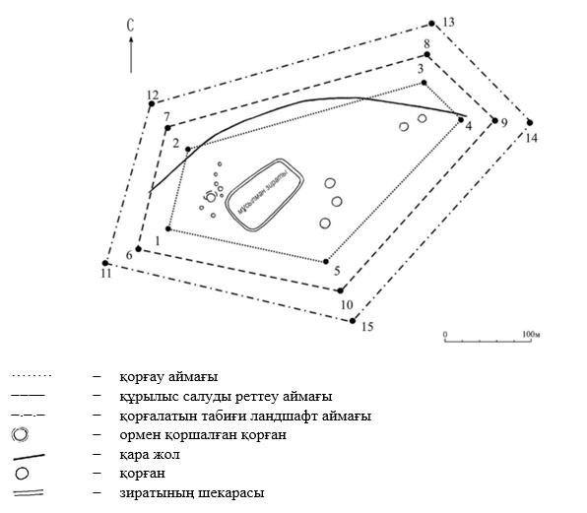

Бұрыштық нүктелердің географиялық координаттары

нүкте  № | солтүстік ендік | шығыс бойлық
Қорғау аймағы

1 | 50°08'06.89" | 65°34'15.10"
2 | 50°08'10.80" | 65°34'14.52"
3 | 50°08'13.82" | 65°34'26.95"
4 | 50°08'12.04" | 65°34'31.28"
5 | 50°08'06.07" | 65°34'25.02"
Құрылыс салуды реттеу аймақтары

6 | 50°08'05.74" | 65°34'13.41"
7 | 50°08'11.66" | 65°34'12.23"
8 | 50°08'15.42" | 65°34'27.10"
9 | 50°08'12.27" | 65°34'33.82"
10 | 50°08'04.74" | 65°34'26.22"
Қорғалатын табиғат ландшафты аймақтары

11 | 50°08'04.42" | 65°34'11.61"
12 | 50°08'12.37" | 65°34'09.98"
13 | 50°08'17.07" | 65°34'27.63"
14 | 50°08'12.32" | 65°34'36.52"
15 | 50°08'03.50" | 65°34'26.90"
Ескерткіштің қорғау аймағы Қостанай облысы Амангелді ауданы Ақкісі ауылынан шығысқа қарай 9 шақырым, "Ақкісі І қорғандар тобы, ерте темір дәуірі – орта ғасыр" Қостанай облысының жергілікті маңызы бар тарих және мәдениет ескерткішінің функционалдық ажырамас бөлігі болып табылатын ландшафттың шекаралары бойынша өтеді.
Топқа топырақ және тастан қаланған 13 қорған кіреді.
Ақкісі І қорғандар тобы аумағының жалпы ауданы қорғау аймақтарымен 148467,2 шаршы метрді құрайды.
Ескерткіштің қорғау аймағының шекарасы ескерткіш аумағының шекарасынан 40 метрге шегінеді, (ескерткіш ауданын қоса алғанда) 50766,6 шаршы метрді құрайды.
Құрылыс салуды реттеу аймағы қорғау аймағы шекарасының шетінен 40 метр шегіне отырып, ескерткіштің қорғау аймағына іргелес жатқан аумақты алып жатыр және 42450,3 шаршы метрді құрайды.
Қорғалатын табиғи ландшафт аймағы құрылыс салуды реттеу шекарасының сызығынан 40 метр шегіне отырып, ескерткіштің құрылыс салуды реттеу аймағының шекараларына іргелес аумақты алып жатыр және 55250,3 шаршы метрді құрайды.
Тарих және мәдениет ескерткіштерінің жерлерін пайдалану режимі мәдениет саласындағы уәкілетті органның бұйрығымен бекітілген Тарих және мәдениет ескерткішінің қорғау аймағын, құрылыс салуды реттеу аймағын және қорғалатын табиғи ландшафт аймағын және оларды пайдалану режимін айқындау қағидаларында белгіленген.
Қостанай облысы әкімдігінің
2026 жылғы 8 мамырдағы
№ 126 қаулысына
21-қосымша
"Ақкісі ІІ қорғандар тобы, ерте темір дәуірі – орта ғасыр" Қостанай облысының тарих және мәдениет ескерткішінің қорғау аймағының, құрылыс салуды реттеу аймағының және қорғалатын табиғи ландшафт аймағының шекаралары

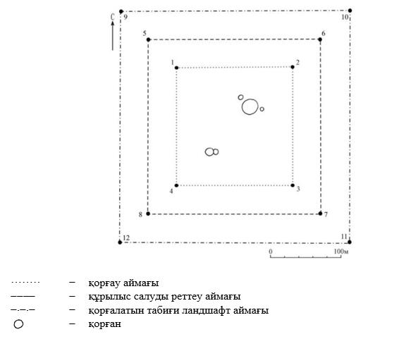

Бұрыштық нүктелердің географиялық координаттары

нүкте  № | солтүстік ендік | шығыс бойлық
Қорғау аймағы

1 | 50°08'25,60" | 65°35'46,20"
2 | 50°08'25,60" | 65°35'57,50"
3 | 50°08'19,50" | 65°35'57,50"
4 | 50°08'19,50" | 65°35'46,20"
Құрылыс салуды реттеу аймақтары

5 | 50°08'27.02" | 65°35'44.05"
6 | 50°08'27.02" | 65°35'59.52"
7 | 50°08'18.25" | 65°35'59.52"
8 | 50°08'18.25" | 65°35'44.05"
Қорғалатын табиғат ландшафты аймақтары

9 | 50°08'28.33" | 65°35'42.07"
10 | 50°08'28.33" | 65°36'01.58"
11 | 50°08'16.96" | 65°36'01.58"
12 | 50°08'16.96" | 65°35'42.07"
Ескерткіштің қорғау аймағы Қостанай облысы Амангелді ауданы Ақкісі ауылынан шығысқа қарай 11 шақырым, "Ақкісі ІІ қорғандар тобы, ерте темір дәуірі – орта ғасыр" Қостанай облысының жергілікті маңызы бар тарих және мәдениет ескерткішінің функционалдық ажырамас бөлігі болып табылатын ландшафттың шекаралары бойынша өтеді.
Топқа топырақ және тастан қаланған 5 қорған кіреді.
Ақкісі IІ қорғандар тобы аумағының жалпы ауданы қорғау аймақтарымен 133599,4 шаршы метрді құрайды.
Ескерткіштің қорғау аймағының шекарасы ескерткіш аумағының шекарасынан 40 метрге шегінеді, (ескерткіш ауданын қоса алғанда) 42235,4 шаршы метрді құрайды.
Құрылыс салуды реттеу аймағы қорғау аймағы шекарасының шетінен 40 метр шегіне отырып, ескерткіштің қорғау аймағына іргелес жатқан аумақты алып жатыр және 39282,0 шаршы метрді құрайды.
Қорғалатын табиғи ландшафт аймағы құрылыс салуды реттеу шекарасының сызығынан 40 метр шегіне отырып, ескерткіштің құрылыс салуды реттеу аймағының шекараларына іргелес аумақты алып жатыр және 52082,0 шаршы метрді гектарды құрайды.
Тарих және мәдениет ескерткіштерінің жерлерін пайдалану режимі мәдениет саласындағы уәкілетті органның бұйрығымен бекітілген Тарих және мәдениет ескерткішінің қорғау аймағын, құрылыс салуды реттеу аймағын және қорғалатын табиғи ландшафт аймағын және оларды пайдалану режимін айқындау қағидаларында белгіленген.
Қостанай облысы әкімдігінің
2026 жылғы 8 мамырдағы
№ 126 қаулысына
22-қосымша
"Ақкісі ІІІ қорғандар тобы, ерте темір дәуірі – орта ғасыр" Қостанай облысының тарих және мәдениет ескерткішінің қорғау аймағының, құрылыс салуды реттеу аймағының және қорғалатын табиғи ландшафт аймағының шекаралары

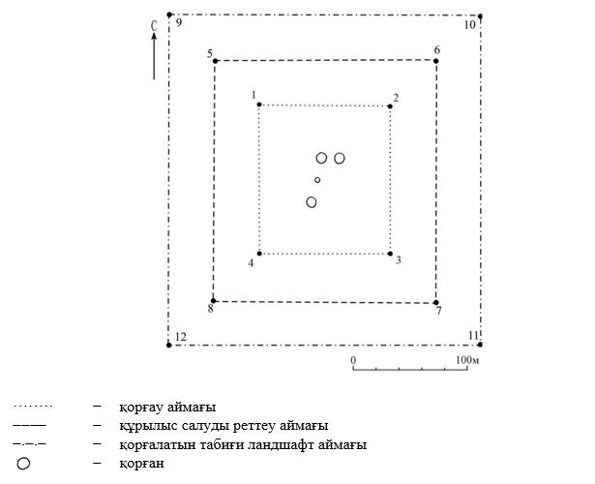

Бұрыштық нүктелердің географиялық координаттары

нүкте  № | солтүстік ендік | шығыс бойлық
Қорғау аймағы

1 | 50°08'18,30" | 65°36'36,70"
2 | 50°08'18,30" | 65°36'42,70"
3 | 50°08'14,50" | 65°36'42,70"
4 | 50°08'14,50" | 65°36'36,70"
Құрылыс салуды реттеу аймақтары

5 | 50°08'19.66" | 65°36'34.67"
6 | 50°08'19.66" | 65°36'44.70"
7 | 50°08'13.17" | 65°36'44.70"
8 | 50°08'13.17" | 65°36'34.67"
Қорғалатын табиғат ландшафты аймақтары

9 | 50°08'20.93" | 65°36'32.59"
10 | 50°08'20.93" | 65°36'46.60"
11 | 50°08'11.93" | 65°36'46.60"
12 | 50°08'11.93" | 65°36'32.59"
Ескерткіштің қорғау аймағы Қостанай облысы Амангелді ауданы Ақкісі ауылынан шығысқа қарай 12 шақырым, "Ақкісі ІІІ қорғандар тобы, ерте темір дәуірі – орта ғасыр" Қостанай облысының жергілікті маңызы бар тарих және мәдениет ескерткішінің функционалдық ажырамас бөлігі болып табылатын ландшафттың шекаралары бойынша өтеді.
Топ 4 қорғаннан тұрады.
Ақкісі IІI қорғандар тобы аумағының жалпы ауданы қорғау аймақтарымен 78218,9 шаршы метрді құрайды.
Ескерткіштің қорғау аймағының шекарасы ескерткіш аумағының шекарасынан 40 метрге шегінеді, (ескерткіш ауданын қоса алғанда) 14322,5 шаршы метрді құрайды.
Құрылыс салуды реттеу аймағы қорғау аймағы шекарасының шетінен 40 метр шегіне отырып, ескерткіштің қорғау аймағына іргелес жатқан аумақты алып жатыр және 25548,2 шаршы метрді құрайды.
Қорғалатын табиғи ландшафт аймағы құрылыс салуды реттеу шекарасының сызығынан 40 метр шегіне отырып, ескерткіштің құрылыс салуды реттеу аймағының шекараларына іргелес аумақты алып жатыр және 38348,2 шаршы метрді құрайды.
Тарих және мәдениет ескерткіштерінің жерлерін пайдалану режимі мәдениет саласындағы уәкілетті органның бұйрығымен бекітілген Тарих және мәдениет ескерткішінің қорғау аймағын, құрылыс салуды реттеу аймағын және қорғалатын табиғи ландшафт аймағын және оларды пайдалану режимін айқындау қағидаларында белгіленген.
Қостанай облысы әкімдігінің
2026 жылғы 8 мамырдағы
№ 126 қаулысына
23-қосымша
"Ақкісі ІV жеке қорғаны, ерте темір дәуірі – орта ғасыр" Қостанай облысының тарих және мәдениет ескерткішінің қорғау аймағының, құрылыс салуды реттеу аймағының және қорғалатын табиғи ландшафт аймағының шекаралары

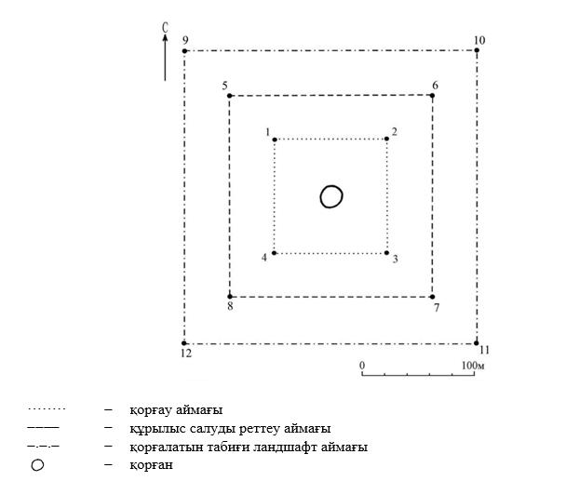

Бұрыштық нүктелердің географиялық координаттары

нүкте  № | солтүстік ендік | шығыс бойлық
Қорғау аймағы

1 | 50°08'10,60" | 65°36'46,00"
2 | 50°08'10,60" | 65°36'51,30"
3 | 50°08'07,30" | 65°36'51,30"
4 | 50°08'07,30" | 65°36'46,00"
Құрылыс салуды реттеу аймақтары

5 | 50°08'11.94" | 65°36'44.00"
6 | 50°08'11.94" | 65°36'53.27"
7 | 50°08'06.00" | 65°36'53.27"
8 | 50°08'06.00" | 65°36'44.00"
Қорғалатын табиғат ландшафты аймақтары

9 | 50°08'13.20" | 65°36'41.88"
10 | 50°08'13.20" | 65°36'55.24"
11 | 50°08'04.70" | 65°36'55.24"
12 | 50°08'04.70" | 65°36'41.88"
Ескерткіштің қорғау аймағы Қостанай облысы Амангелді ауданы Ақкісі ауылынан шығысқа қарай 12 шақырым, "Ақкісі ІV жеке қорғаны, ерте темір дәуірі – орта ғасыр" Қостанай облысының жергілікті маңызы бар тарих және мәдениет ескерткішінің функционалдық ажырамас бөлігі болып табылатын ландшафттың шекаралары бойынша өтеді.
Ақкісі ІV жеке қорғаны аумағының жалпы ауданы қорғау аймақтарымен 69424,3 шаршы метрді құрайды.
Ескерткіштің қорғау аймағының шекарасы ескерткіш аумағының шекарасынан 40 метрге шегінеді, (ескерткіш ауданын қоса алғанда) 10709,1 шаршы метрді құрайды.
Құрылыс салуды реттеу аймағы қорғау аймағы шекарасының шетінен 40 метр шегіне отырып, ескерткіштің қорғау аймағына іргелес жатқан аумақты алып жатыр және 22957,6 шаршы метрді құрайды.
Қорғалатын табиғи ландшафт аймағы құрылыс салуды реттеу шекарасының сызығынан 40 метр шегіне отырып, ескерткіштің құрылыс салуды реттеу аймағының шекараларына іргелес аумақты алып жатыр және 35757,6 шаршы метрді құрайды.
Тарих және мәдениет ескерткіштерінің жерлерін пайдалану режимі мәдениет саласындағы уәкілетті органның бұйрығымен бекітілген Тарих және мәдениет ескерткішінің қорғау аймағын, құрылыс салуды реттеу аймағын және қорғалатын табиғи ландшафт аймағын және оларды пайдалану режимін айқындау қағидаларында белгіленген.
Қостанай облысы әкімдігінің
2026 жылғы 8 мамырдағы
№ 126 қаулысына
24-қосымша
"Ақкісі V жеке қорғаны, ерте темір дәуірі – орта ғасыр" Қостанай облысының тарих және мәдениет ескерткішінің қорғау аймағының, құрылыс салуды реттеу аймағының және қорғалатын табиғи ландшафт аймағының шекаралары

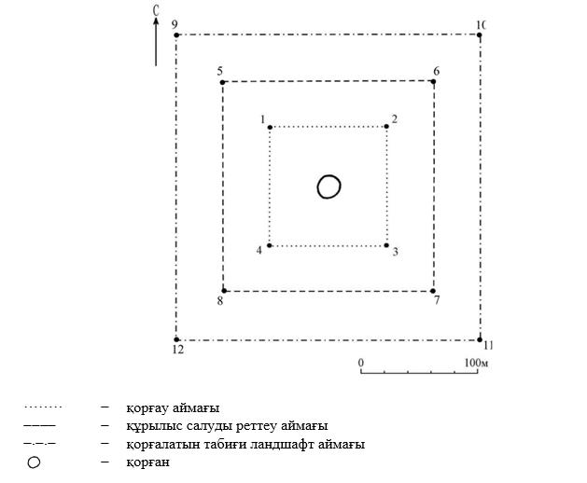

Бұрыштық нүктелердің географиялық координаттары

нүкте  № | солтүстік ендік | шығыс бойлық
Қорғау аймағы

1 | 50°08'05,80" | 65°36'54,50"
2 | 50°08'05,80" | 65°36'59,40"
3 | 50°08'02,70" | 65°36'59,40"
4 | 50°08'02,70" | 65°36'54,50"
Құрылыс салуды реттеу аймақтары

5 | 50°08'07.15" | 65°36'52.43"
6 | 50°08'07.15" | 65°37'01.33"
7 | 50°08'01.43" | 65°37'01.33"
8 | 50°08'01.43" | 65°36'52.43"
Қорғалатын табиғат ландшафты аймақтары

9 | 50°08'08.51" | 65°36'50.30"
10 | 50°08'08.51" | 65°37'03.25"
11 | 50°08'00.20" | 65°37'03.25"
12 | 50°08'00.20" | 65°36'50.30"
Ескерткіштің қорғау аймағы Қостанай облысы Амангелді ауданы Ақкісі ауылынан шығысқа қарай 12 шақырым, "Ақкісі V жеке қорғаны, ерте темір дәуірі – орта ғасыр" Қостанай облысының жергілікті маңызы бар тарих және мәдениет ескерткішінің функционалдық ажырамас бөлігі болып табылатын ландшафттың шекаралары бойынша өтеді.
Қорған диаметрі 22 метр, биіктігі 0,5 метр. Топырақтан және тастан қаланған.
Ақкісі V жеке қорғаны аумағының жалпы ауданы қорғау аймақтарымен 65775,7 шаршы метрді құрайды.
Ескерткіштің қорғау аймағының шекарасы ескерткіш аумағының шекарасынан 40 метрге шегінеді, (ескерткіш ауданын қоса алғанда) 9306,0 шаршы метрді құрайды.
Құрылыс салуды реттеу аймағы қорғау аймағы шекарасының шетінен 40 метр шегіне отырып, ескерткіштің қорғау аймағына іргелес жатқан аумақты алып жатыр және 21834,8 шаршы метрді құрайды.
Қорғалатын табиғи ландшафт аймағы құрылыс салуды реттеу шекарасының сызығынан 40 метр шегіне отырып, ескерткіштің құрылыс салуды реттеу аймағының шекараларына іргелес аумақты алып жатыр және 34634,8 шаршы метрді құрайды.
Тарих және мәдениет ескерткіштерінің жерлерін пайдалану режимі мәдениет саласындағы уәкілетті органның бұйрығымен бекітілген Тарих және мәдениет ескерткішінің қорғау аймағын, құрылыс салуды реттеу аймағын және қорғалатын табиғи ландшафт аймағын және оларды пайдалану режимін айқындау қағидаларында белгіленген.
Қостанай облысы әкімдігінің
2026 жылғы 8 мамырдағы
№ 126 қаулысына
25-қосымша
"Ақкісі VІ қорымы, ғұн-сармат дәуірі (II – V ғасырлар)" Қостанай облысының тарих және мәдениет ескерткішінің қорғау аймағының, құрылыс салуды реттеу аймағының және қорғалатын табиғи ландшафт аймағының шекаралары

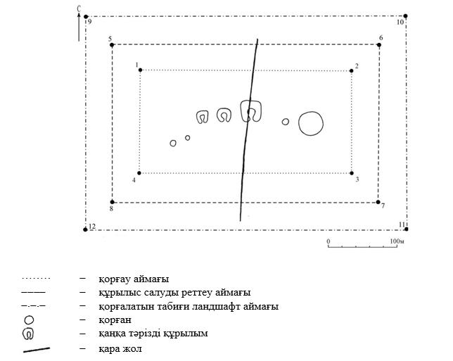

Бұрыштық нүктелердің географиялық координаттары

нүкте  № | солтүстік ендік | шығыс бойлық
Қорғау аймағы

1 | 50°11'06,00" | 65°26'59,70"
2 | 50°11'06,00" | 65°27'14,90"
3 | 50°11'01,00" | 65°27'14,90"
4 | 50°11'01,00" | 65°26'59,70"
Құрылыс салуды реттеу аймақтары

5 | 50°11'07.40" | 65°26'57.63"
6 | 50°11'07.40" | 65°27'17.00"
7 | 50°10'59.75" | 65°27'17.00"
8 | 50°10'59.75" | 65°26'57.63"
Қорғалатын табиғат ландшафты аймақтары

9 | 50°11'08.90" | 65°26'55.65"
10 | 50°11'08.90" | 65°27'19.03"
11 | 50°10'58.48" | 65°27'19.03"
12 | 50°10'58.48" | 65°26'55.65"
Ескерткіштің қорғау аймағы Қостанай облысы Амангелді ауданы Ақкісі ауылынан солтүстікке қарай 3 шақырым, "Ақкісі VІ қорымы, ғұн-сармат дәуірі (II – V ғасырлар)" Қостанай облысының жергілікті маңызы бар тарих және мәдениет ескерткішінің функционалдық ажырамас бөлігі болып табылатын ландшафттың шекаралары бойынша өтеді. Қорым жеті құрылымнан тұрады:
Ақкісі VІ қорымы аумағының жалпы ауданы қорғау аймақтарымен 140690,6 шаршы метрді құрайды.
Ескерткіштің қорғау аймағының шекарасы ескерткіш аумағының шекарасынан 40 метрге шегінеді, (ескерткіш ауданын қоса алғанда) 46262,6 шаршы метрді құрайды.
Құрылыс салуды реттеу аймағы қорғау аймағы шекарасының шетінен 40 метр шегіне отырып, ескерткіштің қорғау аймағына іргелес жатқан аумақты алып жатыр және 40814,0 шаршы метрді құрайды.
Қорғалатын табиғи ландшафт аймағы құрылыс салуды реттеу шекарасының сызығынан 40 метр шегіне отырып, ескерткіштің құрылыс салуды реттеу аймағының шекараларына іргелес аумақты алып жатыр және 53614,0 шаршы метрді құрайды.
Тарих және мәдениет ескерткіштерінің жерлерін пайдалану режимі мәдениет саласындағы уәкілетті органның бұйрығымен бекітілген Тарих және мәдениет ескерткішінің қорғау аймағын, құрылыс салуды реттеу аймағын және қорғалатын табиғи ландшафт аймағын және оларды пайдалану режимін айқындау қағидаларында белгіленген.
Қостанай облысы әкімдігінің
2026 жылғы 8 мамырдағы
№ 126 қаулысына
26-қосымша
"Ақкісі VІІ қорымы, ғұн-сармат дәуірі (II – V ғасырлар)" Қостанай облысының тарих және мәдениет ескерткішінің қорғау аймағының, құрылыс салуды реттеу аймағының және қорғалатын табиғи ландшафт аймағының шекаралары

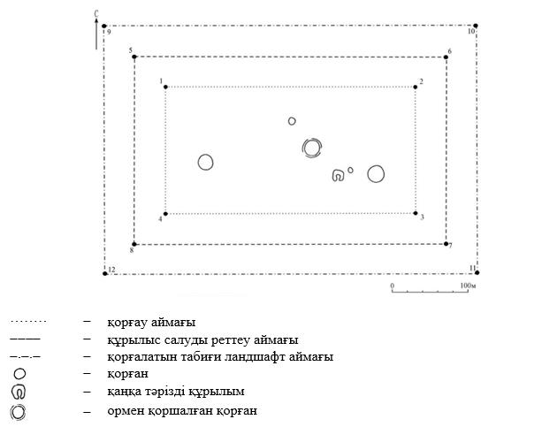

Бұрыштық нүктелердің географиялық координаттары

нүкте  № | солтүстік ендік | шығыс бойлық
Қорғау аймағы

1 | 50°11'39,50" | 65°26'48,00"
2 | 50°11'39,50" | 65°27'06,90"
3 | 50°11'31,70" | 65°27'06,90"
4 | 50°11'31,70" | 65°26'48,00"
Құрылыс салуды реттеу аймақтары

5 | 50°11'40.86" | 65°26'45.84"
6 | 50°11'40.86" | 65°27'08.89"
7 | 50°11'30.37" | 65°27'08.89"
8 | 50°11'30.37" | 65°26'45.84"
Қорғалатын табиғат ландшафты аймақтары

9 | 50°11'42.22" | 65°26'43.63"
10 | 50°11'42.22" | 65°27'10.94"
11 | 50°11'29.03" | 65°27'10.94"
12 | 50°11'29.03" | 65°26'43.63"
Ескерткіштің қорғау аймағы Қостанай облысы Амангелді ауданы Ақкісі ауылынан солтүстікке қарай 4 шақырым, "Ақкісі VІІ қорымы, ғұн-сармат дәуірі (II – V ғасырлар)" Қостанай облысының жергілікті маңызы бар тарих және мәдениет ескерткішінің функционалдық ажырамас бөлігі болып табылатын ландшафттың шекаралары бойынша өтеді.
Қорым алты құрылымнан тұрады.
Ақкісі VІІ қорымы аумағының жалпы ауданы қорғау аймақтарымен 211705,9 шаршы метрді құрайды.
Ескерткіштің қорғау аймағының шекарасы ескерткіш аумағының шекарасынан 40 метрге шегінеді, (ескерткіш ауданын қоса алғанда) 90069,1 шаршы метрді құрайды.
Құрылыс салуды реттеу аймағы қорғау аймағы шекарасының шетінен 40 метр шегіне отырып, ескерткіштің қорғау аймағына іргелес жатқан аумақты алып жатыр және 54418,4 шаршы метрді құрайды.
Қорғалатын табиғи ландшафт аймағы құрылыс салуды реттеу шекарасының сызығынан 40 метр шегіне отырып, ескерткіштің құрылыс салуды реттеу аймағының шекараларына іргелес аумақты алып жатыр және 67218,4 шаршы метрді құрайды.
Тарих және мәдениет ескерткіштерінің жерлерін пайдалану режимі мәдениет саласындағы уәкілетті органның бұйрығымен бекітілген Тарих және мәдениет ескерткішінің қорғау аймағын, құрылыс салуды реттеу аймағын және қорғалатын табиғи ландшафт аймағын және оларды пайдалану режимін айқындау қағидаларында белгіленген.
Қостанай облысы әкімдігінің
2026 жылғы 8 мамырдағы
№ 126 қаулысына
27-қосымша
"Ақкісі VІІІ жеке қорғаны, ерте темір дәуірі – орта ғасыр" Қостанай облысының тарих және мәдениет ескерткішінің қорғау аймағының, құрылыс салуды реттеу аймағының және қорғалатын табиғи ландшафт аймағының шекаралары

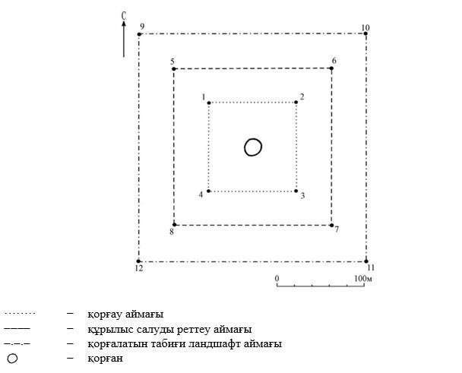

Бұрыштық нүктелердің географиялық координаттары

нүкте № | солтүстік ендік | шығыс бойлық
Қорғау аймағы

1 | 50°12'06,50" | 65°28'19,00"
2 | 50°12'06,50" | 65°28'24,50"
3 | 50°12'03,20" | 65°28'24,50"
4 | 50°12'03,20" | 65°28'19,00"
Құрылыс салуды реттеу аймақтары

5 | 50°12'07.84" | 65°28'16.88"
6 | 50°12'07.84" | 65°28'26.47"
7 | 50°12'01.92" | 65°28'26.47"
8 | 50°12'01.92" | 65°28'16.88"
Қорғалатын табиғат ландшафты аймақтары

9 | 50°12'09.15" | 65°28'14.71"
10 | 50°12'09.15" | 65°28'28.60"
11 | 50°12'00.67" | 65°28'28.60"
12 | 50°12'00.67" | 65°28'14.71"
Ескерткіштің қорғау аймағы Қостанай облысы Амангелді ауданы Ақкісі ауылынан солтүстікке қарай 5 шақырым, "Ақкісі VІІІ жеке қорғаны, ерте темір дәуірі – орта ғасыр" Қостанай облысының жергілікті маңызы бар тарих және мәдениет ескерткішінің функционалдық ажырамас бөлігі болып табылатын ландшафттың шекаралары бойынша өтеді.
Қорған диаметрі 20 метр, биіктігі 0,5 метр.
Ақкісі VІІІ жеке қорғаны аумағының жалпы ауданы қорғау аймақтарымен 70322,8 шаршы метрді құрайды.
Ескерткіштің қорғау аймағының шекарасы ескерткіш аумағының шекарасынан 40 метрге шегінеді, (ескерткіш ауданын қоса алғанда) 11063,8 шаршы метрді құрайды.
Құрылыс салуды реттеу аймағы қорғау аймағы шекарасының шетінен 40 метр шегіне отырып, ескерткіштің қорғау аймағына іргелес жатқан аумақты алып жатыр және 23229,5 шаршы метрді құрайды.
Қорғалатын табиғи ландшафт аймағы құрылыс салуды реттеу шекарасының сызығынан 40 метр шегіне отырып, ескерткіштің құрылыс салуды реттеу аймағының шекараларына іргелес аумақты алып жатыр және 36029,5 шаршы метрді құрайды.
Тарих және мәдениет ескерткіштерінің жерлерін пайдалану режимі мәдениет саласындағы уәкілетті органның бұйрығымен бекітілген Тарих және мәдениет ескерткішінің қорғау аймағын, құрылыс салуды реттеу аймағын және қорғалатын табиғи ландшафт аймағын және оларды пайдалану режимін айқындау қағидаларында белгіленген.
Қостанай облысы әкімдігінің
2026 жылғы 8 мамырдағы
№ 126 қаулысына
28-қосымша
"Ақсай желісі геоглифі, ерте темір дәуірі" Қостанай облысының тарих және мәдениет ескерткішінің қорғау аймағының, құрылыс салуды реттеу аймағының және қорғалатын табиғи ландшафт аймағының шекаралары

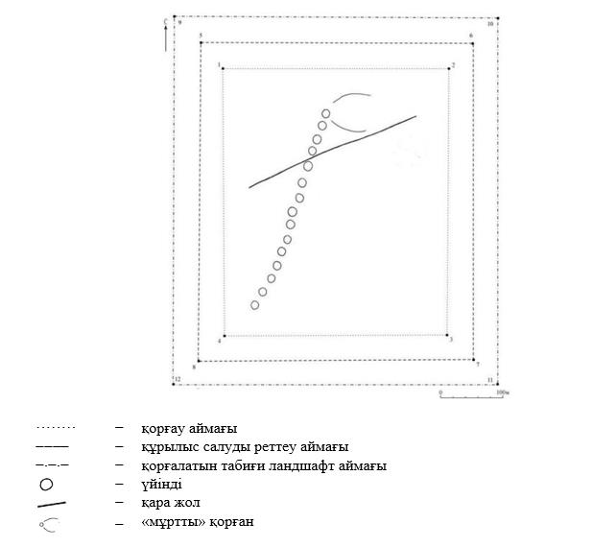

Бұрыштық нүктелердің географиялық координаттары

нүкте № | солтүстік ендік | шығыс бойлық
Қорғау аймағы

1 | 51°08'42,50" | 65°20'39,50"
2 | 51°08'42,50" | 65°20'58,00"
3 | 51°08'28,50" | 65°20'58,00"
4 | 51°08'28,50" | 65°20'39,50"
Құрылыс салуды реттеу аймақтары

5 | 51°08'43.97" | 65°20'37.37"
6 | 51°08'43.97" | 65°21'00.10"
7 | 51°08'27.15" | 65°21'00.10"
8 | 51°08'27.15" | 65°20'37.37"
Қорғалатын табиғат ландшафты аймақтары

9 | 51°08'45.32" | 65°20'35.29"
10 | 51°08'45.32" | 65°21'02.24"
11 | 51°08'25.95" | 65°21'02.24"
12 | 51°08'25.95" | 65°20'35.29"
Ескерткіштің қорғау аймағы Қостанай облысы Амангелді ауданы Ақсай ауылынан солтүстік-шығысқа қарай 5,5 шақырым, "Ақсай желісі геоглифі, ерте темір дәуірі" Қостанай облысының жергілікті маңызы бар тарих және мәдениет ескерткішінің функционалдық ажырамас бөлігі болып табылатын ландшафттың шекаралары бойынша өтеді.
Ақсай желесінің ұзындығы 335 метр, диаметрі 10–12 метр, биіктігі 0,5–0,7 метр құрайтын қатарымен тізілген он бес топырақ үйіндісінен тұрады.
Геоглифтің солтүстік жағындағы соңғы үйінді "мұртты" қорған болып табылады. "Мұрт" топырақтан үйілген. Олардың ұзындығы 60 метр, ені 1,5–2 метр, биіктігі 0,1 метр.
Ақсай желісі геоглифі аумағының жалпы ауданы қорғау аймақтарымен 306956,3 шаршы метрді құрайды.
Ескерткіштің қорғау аймағының шекарасы ескерткіш аумағының шекарасынан 40 метрге шегінеді, (ескерткіш ауданын қоса алғанда) 155264,6 шаршы метрді құрайды.
Құрылыс салуды реттеу аймағы қорғау аймағы шекарасының шетінен 40 метр шегіне отырып, ескерткіштің қорғау аймағына іргелес жатқан аумақты алып жатыр және 69445,8 шаршы метрді құрайды.
Қорғалатын табиғи ландшафт аймағы құрылыс салуды реттеу шекарасының сызығынан 40 метр шегіне отырып, ескерткіштің құрылыс салуды реттеу аймағының шекараларына іргелес аумақты алып жатыр және 82245,8 шаршы метрді құрайды.
Тарих және мәдениет ескерткіштерінің жерлерін пайдалану режимі мәдениет саласындағы уәкілетті органның бұйрығымен бекітілген Тарих және мәдениет ескерткішінің қорғау аймағын, құрылыс салуды реттеу аймағын және қорғалатын табиғи ландшафт аймағын және оларды пайдалану режимін айқындау қағидаларында белгіленген.
Қостанай облысы әкімдігінің
2026 жылғы 8 мамырдағы
№ 126 қаулысына
29-қосымша
"Ақсай сақинасы геоглифі, ерте темір дәуірі" Қостанай облысының тарих және мәдениет ескерткішінің қорғау аймағының, құрылыс салуды реттеу аймағының және қорғалатын табиғи ландшафт аймағының шекаралары

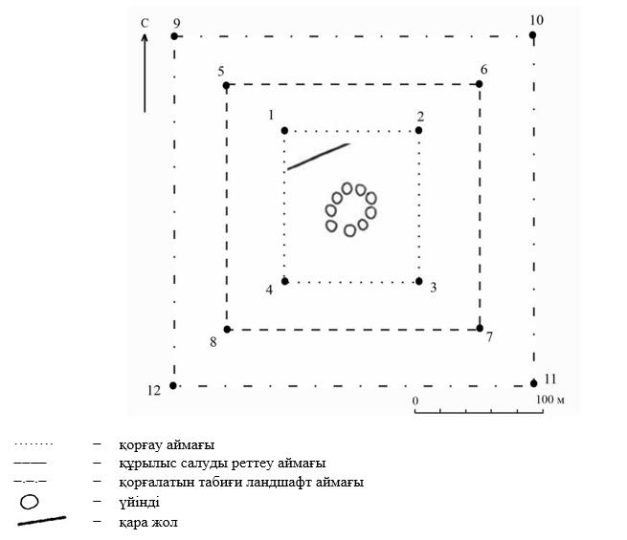

Бұрыштық нүктелердің географиялық координаттары

нүкте № | солтүстік ендік | шығыс бойлық
Қорғау аймағы

1 | 51°08'40,07" | 65°20'51,59"
2 | 51°08'40,07" | 65°20'57,99"
3 | 51°08'36,10" | 65°20'57,99"
4 | 51°08'36,10" | 65°20'51,59"
Құрылыс салуды реттеу аймақтары

5 | 51°08'41,21" | 65°20'49,51"
6 | 51°08'41,21" | 65°21'00,03"
7 | 51°08'34,86" | 65°21'00,03"
8 | 51°08'34,86" | 65°20'49,51"
Қорғалатын табиғат ландшафты аймақтары

9 | 51°08'42,53" | 65°20'47,34"
10 | 51°08'42,53" | 65°21'02,23"
11 | 51°08'33,58" | 65°21'02,23"
12 | 51°08'33,58" | 65°20'47,34"
Ескерткіштің қорғау аймағы Қостанай облысы Амангелді ауданы Ақсай ауылынан солтүстік-шығысқа қарай 5,5 шақырым, "Ақсай сақинасы геоглифі, ерте темір дәуірі" Қостанай облысының жергілікті маңызы бар тарих және мәдениет ескерткішінің функционалдық ажырамас бөлігі болып табылатын ландшафттың шекаралары бойынша өтеді.
Ақсай сақинасы диаметрі 35 метр. Шеңбер бойына тізілген тоғыз топырақ үйіндісінен тұрады. Үйінді диаметрі 8–10 метр, биіктігі 0,2–0,3 метр, жерден жақсы байқауға болады.
Ақсай сақинасы геоглифі аумағының жалпы ауданы қорғау аймақтарымен 133459,4 шаршы метрді құрайды.
Ескерткіштің қорғау аймағының шекарасы ескерткіш аумағының шекарасынан 40 метрге шегінеді, (ескерткіш ауданын қоса алғанда) 14532,0 шаршы метрді құрайды.
Құрылыс салуды реттеу аймағы қорғау аймағы шекарасының шетінен 40 метр шегіне отырып, ескерткіштің қорғау аймағына іргелес жатқан аумақты алып жатыр және 40219,8 шаршы метрді құрайды.
Қорғалатын табиғи ландшафт аймағы құрылыс салуды реттеу шекарасының сызығынан 40 метр шегіне отырып, ескерткіштің құрылыс салуды реттеу аймағының шекараларына іргелес аумақты алып жатыр және 78707,6 шаршы метрді құрайды.
Тарих және мәдениет ескерткіштерінің жерлерін пайдалану режимі мәдениет саласындағы уәкілетті органның бұйрығымен бекітілген Тарих және мәдениет ескерткішінің қорғау аймағын, құрылыс салуды реттеу аймағын және қорғалатын табиғи ландшафт аймағын және оларды пайдалану режимін айқындау қағидаларында белгіленген.
Қостанай облысы әкімдігінің
2026 жылғы 8 мамырдағы
№ 126 қаулысына
30-қосымша
"Алакөл І қорғанды қорымы, ерте темір дәуірі" Қостанай облысының тарих және мәдениет ескерткішінің қорғау аймағының, құрылыс салуды реттеу аймағының және қорғалатын табиғи ландшафт аймағының шекаралары

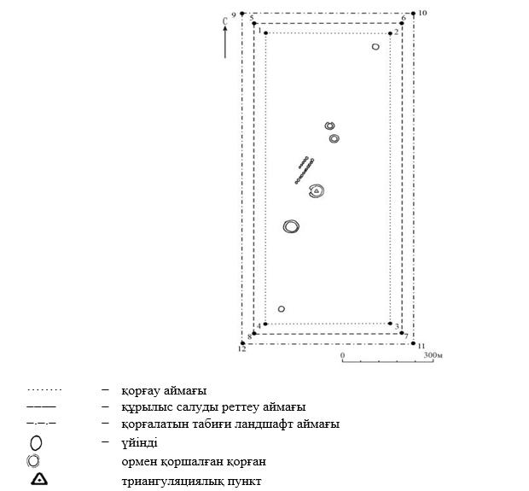

Бұрыштық нүктелердің географиялық координаттары

нүкте  № | солтүстік ендік | шығыс бойлық
Қорғау аймағы

1 | 49°56'58,70" | 64°56'42,60"
2 | 49°56'58,70" | 64°57'02,50"
3 | 49°56'22,30" | 64°57'02,50"
4 | 49°56'22,30" | 64°56'42,60"
Құрылыс салуды реттеу аймақтары

5 | 49°57'00.13" | 64°56'40.79"
6 | 49°57'00.13" | 64°57'04.60"
7 | 49°56'21.01" | 64°57'04.60"
8 | 49°56'21.01" | 64°56'40.79"
Қорғалатын табиғат ландшафты аймақтары

9 | 49°57'01.57" | 64°56'38.83"
10 | 49°57'01.57" | 64°57'06.43"
11 | 49°56'19.78" | 64°57'06.43"
12 | 49°56'19.78" | 64°56'38.83"
Ескерткіштің қорғау аймағы Қостанай облысы Амангелді ауданы Амангелді ауылынан оңтүстік-батысқа қарай 31 шақырым, "Алакөл І қорғанды қорымы, ерте темір дәуірі" Қостанай облысының жергілікті маңызы бар тарих және мәдениет ескерткішінің функционалдық ажырамас бөлігі болып табылатын ландшафттың шекаралары бойынша өтеді.
Қорғандар тобы алты қорғаннан тұрады.
Алакөл І қорғанды қорымы аумағының жалпы ауданы қорғау аймақтарымен 684280,4 шаршы метрді құрайды.
Ескерткіштің қорғау аймағының шекарасы ескерткіш аумағының шекарасынан 40 метрге шегінеді, (ескерткіш ауданын қоса алғанда) 445172,4 шаршы метрді құрайды.
Құрылыс салуды реттеу аймағы қорғау аймағы шекарасының шетінен 40 метр шегіне отырып, ескерткіштің қорғау аймағына іргелес жатқан аумақты алып жатыр және 113154,0 шаршы метрді құрайды.
Қорғалатын табиғи ландшафт аймағы құрылыс салуды реттеу шекарасының сызығынан 40 метр шегіне отырып, ескерткіштің құрылыс салуды реттеу аймағының шекараларына іргелес аумақты алып жатыр және 125954,0 шаршы метрді құрайды.
Тарих және мәдениет ескерткіштерінің жерлерін пайдалану режимі мәдениет саласындағы уәкілетті органның бұйрығымен бекітілген Тарих және мәдениет ескерткішінің қорғау аймағын, құрылыс салуды реттеу аймағын және қорғалатын табиғи ландшафт аймағын және оларды пайдалану режимін айқындау қағидаларында белгіленген.
Қостанай облысы әкімдігінің
2026 жылғы 8 мамырдағы
№ 126 қаулысына
31-қосымша
"Алакөл желілері геоглифі, ерте темір дәуірі" Қостанай облысының тарих және мәдениет ескерткішінің қорғау аймағының, құрылыс салуды реттеу аймағының және қорғалатын табиғи ландшафт аймағының шекаралары

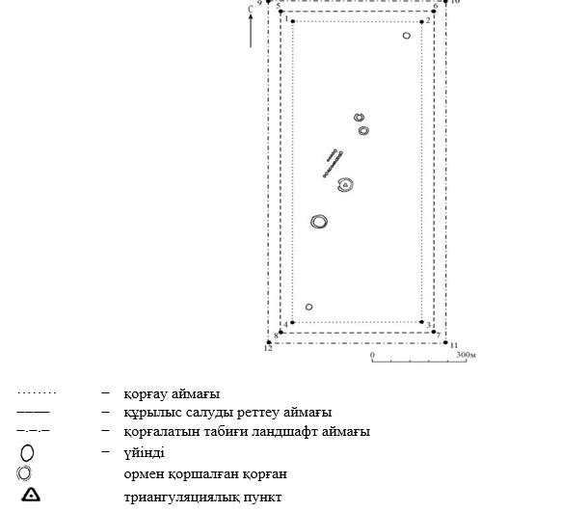

Бұрыштық нүктелердің географиялық координаттары

нүкте  № | солтүстік ендік | шығыс бойлық
Қорғау аймағы

1 | 49°56'58,70" | 64°56'42,60"
2 | 49°56'58,70" | 64°57'02,50"
3 | 49°56'22,30" | 64°57'02,50"
4 | 49°56'22,30" | 64°56'42,60"
Құрылыс салуды реттеу аймақтары

5 | 49°57'00.13" | 64°56'40.79"
6 | 49°57'00.13" | 64°57'04.60"
7 | 49°56'21.01" | 64°57'04.60"
8 | 49°56'21.01" | 64°56'40.79"
Қорғалатын табиғат ландшафты аймақтары

9 | 49°57'01.57" | 64°56'38.83"
10 | 49°57'01.57" | 64°57'06.43"
11 | 49°56'19.78" | 64°57'06.43"
12 | 49°56'19.78" | 64°56'38.83"
Ескерткіштің қорғау аймағы Қостанай облысы Амангелді ауданы Амангелді ауылынан оңтүстік-батысқа қарай 31 шақырым, "Алакөл желілері геоглифі, ерте темір дәуірі" Қостанай облысының жергілікті маңызы бар тарих және мәдениет ескерткішінің функционалдық ажырамас бөлігі болып табылатын ландшафттың шекаралары бойынша өтеді. Геоглиф Алакөл I қорғанды қорымы аумағында орналасқан.
Геоглиф бір-бірімен қатарлас жатқан, топырақ үйіндісінен жасалған, ретімен орналасқан екі желінен тұрады. Шығыс жағында орналасқан желінің ұзындығы 120 метр. Биіктігі 0,1 метр, диаметрі 8 метр дейін болатын он бір үйіндіден тұрады. Үйінділер жерден қарағанда нашар көрінеді, бір-біріне өте тығыз орналасқан, дерлік ара-қашықтықтары көрінбейді. Батыс жағындағы желі ұзындығы 60 метр. Биіктігі 0,05 метр, диаметрі 8 метр дейін болатын бес үйіндіден тұрады. Үйінділер жерден қарағанда нашар көрінеді.
Алакөл желілері геоглифі қорғанды қорымы аумағының жалпы ауданы қорғау аймақтарымен 684280,4 шаршы метрді құрайды.
Ескерткіштің қорғау аймағының шекарасы ескерткіш аумағының шекарасынан 40 метрге шегінеді, (ескерткіш ауданын қоса алғанда) 445172,4 шаршы метрді құрайды.
Құрылыс салуды реттеу аймағы қорғау аймағы шекарасының шетінен 40 метр шегіне отырып, ескерткіштің қорғау аймағына іргелес жатқан аумақты алып жатыр және 113154,0 шаршы метрді құрайды.
Қорғалатын табиғи ландшафт аймағы құрылыс салуды реттеу шекарасының сызығынан 40 метр шегіне отырып, ескерткіштің құрылыс салуды реттеу аймағының шекараларына іргелес аумақты алып жатыр және 125954,0 шаршы метрдіқұрайды.
Тарих және мәдениет ескерткіштерінің жерлерін пайдалану режимі мәдениет саласындағы уәкілетті органның бұйрығымен бекітілген Тарих және мәдениет ескерткішінің қорғау аймағын, құрылыс салуды реттеу аймағын және қорғалатын табиғи ландшафт аймағын және оларды пайдалану режимін айқындау қағидаларында белгіленген.
Қостанай облысы әкімдігінің
2026 жылғы 8 мамырдағы
№ 126 қаулысына
32-қосымша
"Алакөл сақинасы геоглифі, ерте темір дәуірі" Қостанай облысының тарих және мәдениет ескерткішінің қорғау аймағының, құрылыс салуды реттеу аймағының және қорғалатын табиғи ландшафт аймағының шекаралары

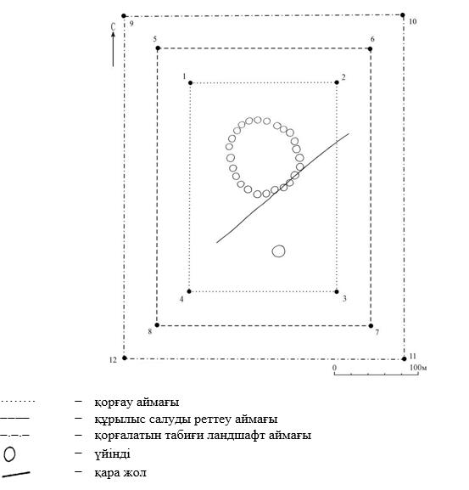

Бұрыштық нүктелердің географиялық координаттары

нүкте № | солтүстік ендік | шығыс бойлық
1 | 49°57'21,30" | 65°01'32,50"
2 | 49°57'21,30" | 65°01'41,00"
3 | 49°57'13,30" | 65°01'41,00"
4 | 49°57'13,30" | 65°01'32,50"
5 | 49°57'22.65" | 65°01'30.46"
6 | 49°57'22.65" | 65°01'43.09"
7 | 49°57'12.02" | 65°01'43.09"
8 | 49°57'12.02" | 65°01'30.46"
9 | 49°57'24.03" | 65°01'28.36"
10 | 49°57'24.03" | 65°01'45.09"
11 | 49°57'10.77" | 65°01'45.09"
12 | 49°57'10.77" | 65°01'28.36"
Ескерткіштің қорғау аймағы Қостанай облысы Амангелді ауданы Амангелді ауылынан оңтүстік-батысқа қарай 28 шақырым, "Алакөл сақинасы геоглифі, ерте темір дәуірі" Қостанай облысының жергілікті маңызы бар тарих және мәдениет ескерткішінің функционалдық ажырамас бөлігі болып табылатын ландшафттың шекаралары бойынша өтеді.
Өңірдің аумағы жағынан басым жерде орналасқан. Сақина диаметрі 90 метр. Шеңберге тізілген 25 үйіндіден тұрады.
Үйінділердің диаметрі 6 метр, биіктігі 0,1-0,3 метр, жерден қарағанда айқын көрінеді, үйіндінің жоғарғы жағы тегіс.
Оңтүстік жағындағы соңғы үйіндіден 60 метр жерде диаметрі 16 метр, биіктігі 0,3 метр топырақ үйіндісі бар.
Алакөл сақинасы геоглифі қорғанды қорымы аумағының жалпы ауданы қорғау аймақтарымен 132809,8 шаршы метрді құрайды.
Ескерткіштің қорғау аймағының шекарасы ескерткіш аумағының шекарасынан 40 метрге шегінеді, (ескерткіш ауданын қоса алғанда) 41792,0 шаршы метрдіқұрайды.
Құрылыс салуды реттеу аймағы қорғау аймағы шекарасының шетінен 40 метр шегіне отырып, ескерткіштің қорғау аймағына іргелес жатқан аумақты алып жатыр және 39108,9 шаршы метрдіқұрайды.
Қорғалатын табиғи ландшафт аймағы құрылыс салуды реттеу шекарасының сызығынан 40 метр шегіне отырып, ескерткіштің құрылыс салуды реттеу аймағының шекараларына іргелес аумақты алып жатыр және 51908,9шаршы метрді құрайды.
Тарих және мәдениет ескерткіштерінің жерлерін пайдалану режимі мәдениет саласындағы уәкілетті органның бұйрығымен бекітілген Тарих және мәдениет ескерткішінің қорғау аймағын, құрылыс салуды реттеу аймағын және қорғалатын табиғи ландшафт аймағын және оларды пайдалану режимін айқындау қағидаларында белгіленген.
Қостанай облысы әкімдігінің
2026 жылғы 8 мамырдағы
№ 126 қаулысына
33-қосымша
"Аласор желісі геоглифі, ерте темір дәуірі" Қостанай облысының тарих және мәдениет ескерткішінің қорғау аймағының, құрылыс салуды реттеу аймағының және қорғалатын табиғи ландшафт аймағының шекаралары

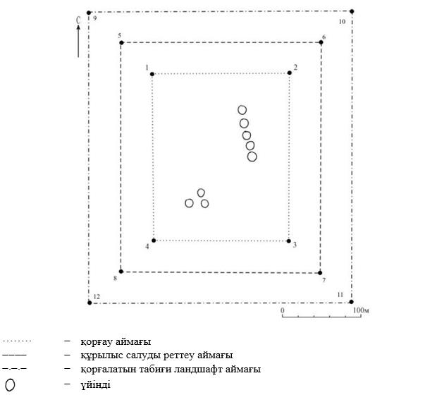

Бұрыштық нүктелердің географиялық координаттары

нүкте  № | солтүстік ендік | шығыс бойлық
Қорғау аймағы

1 | 49°39'47,50" | 65°12'50,00"
2 | 49°39'47,50" | 65°12'58,80"
3 | 49°39'40,60" | 65°12'58,80"
4 | 49°39'40,60" | 65°12'50,00"
Құрылыс салуды реттеу аймақтары

5 | 49°39'48.84" | 65°12'47.97"
6 | 49°39'48.84" | 65°13'00.86"
7 | 49°39'39.35" | 65°13'00.86"
8 | 49°39'39.35" | 65°12'47.97"
Қорғалатын табиғат ландшафты аймақтары

9 | 49°39'50.19" | 65°12'45.89"
10 | 49°39'50.19" | 65°13'03.06"
11 | 49°39'38.19" | 65°13'03.06"
12 | 49°39'38.19" | 65°12'45.89"
Ескерткіштің қорғау аймағы Қостанай облысы Амангелді ауданы Үрпек ауылынан оңтүстікке қарай 49 шақырым, "Аласор желісі геоглифі, ерте темір дәуірі" Қостанай облысының жергілікті маңызы бар тарих және мәдениет ескерткішінің функционалдық ажырамас бөлігі болып табылатын ландшафттың шекаралары бойынша өтеді.
Геоглиф ұзындығы 67 метр. Ретімен орналасқан бес топырақ үйіндісінен тұрады. Үйінді диаметрі 6 метр, биіктігі 0,2 метр, жерден қарағанда нашар көрінеді. Желі солтүстік-солтүстік-батыс және оңтүстік-оңтүстік-шығыс бағыты бойынша бағдарланған.
Аласор желісі геоглифі қорғанды қорымы аумағының жалпы ауданы қорғау аймақтарымен 125123,4 шаршы метрді құрайды.
Ескерткіштің қорғау аймағының шекарасы ескерткіш аумағының шекарасынан 40 метрге шегінеді, (ескерткіш ауданын қоса алғанда) 37530,5 шаршы метрдіқұрайды.
Құрылыс салуды реттеу аймағы қорғау аймағы шекарасының шетінен 40 метр шегіне отырып, ескерткіштің қорғау аймағына іргелес жатқан аумақты алып жатыр және 37396,5 шаршы метрді құрайды.
Қорғалатын табиғи ландшафт аймағы құрылыс салуды реттеу шекарасының сызығынан 40 метр шегіне отырып, ескерткіштің құрылыс салуды реттеу аймағының шекараларына іргелес аумақты алып жатыр және 50196,5 шаршы метрді құрайды.
Тарих және мәдениет ескерткіштерінің жерлерін пайдалану режимі мәдениет саласындағы уәкілетті органның бұйрығымен бекітілген Тарих және мәдениет ескерткішінің қорғау аймағын, құрылыс салуды реттеу аймағын және қорғалатын табиғи ландшафт аймағын және оларды пайдалану режимін айқындау қағидаларында белгіленген.
Қостанай облысы әкімдігінің
2026 жылғы 8 мамырдағы
№ 126 қаулысына
34-қосымша
"Алау І жеке қорғаны, ерте темір дәуірі – орта ғасыр" Қостанай облысының тарих және мәдениет ескерткішінің қорғау аймағының, құрылыс салуды реттеу аймағының және қорғалатын табиғи ландшафт аймағының шекаралары

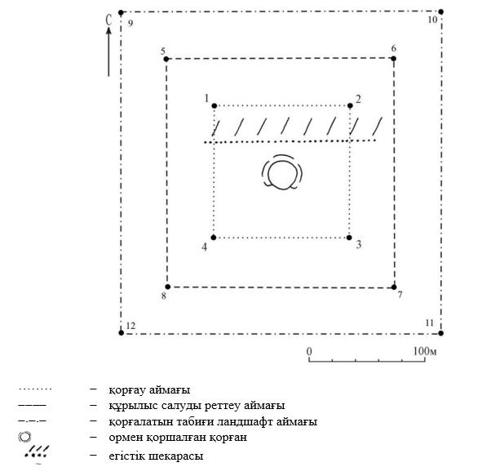

Бұрыштық нүктелердің географиялық координаттары

нүкте  № | солтүстік ендік | шығыс бойлық
Қорғау аймағы

1 | 50°25'31,10" | 65°47'05,00"
2 | 50°25'31,10" | 65°47'10,50"
3 | 50°25'27,80" | 65°47'10,50"
4 | 50°25'27,80" | 65°47'05,00"
Құрылыс салуды реттеу аймақтары

5 | 50°25'32.41" | 65°47'02.88"
6 | 50°25'32.41" | 65°47'12.56"
7 | 50°25'26.52" | 65°47'12.56"
8 | 50°25'26.52" | 65°47'02.88"
Қорғалатын табиғат ландшафты аймақтары

9 | 50°25'33.75" | 65°47'00.75"
10 | 50°25'33.75" | 65°47'14.63"
11 | 50°25'25.29" | 65°47'14.63"
12 | 50°25'25.29" | 65°47'00.75"
Ескерткіштің қорғау аймағы Қостанай облысы Амангелді ауданы Тасты ауылынан оңтүстік-батысқа қарай 14 шақырым, "Алау І жеке қорғаны, ерте темір дәуірі – орта ғасыр" Қостанай облысының жергілікті маңызы бар тарих және мәдениет ескерткішінің функционалдық ажырамас бөлігі болып табылатын ландшафттың шекаралары бойынша өтеді.
Қорған диаметрі 25 метр биіктігі 0,3 метр, ені 4 метр, тереңдігі 0,2 метр құрайтын ормен қоршалған. Ор оңтүстік жағынан үзілген.
Алау І жеке қорғаны қорғанды қорымы аумағының жалпы ауданы қорғау аймақтарымен 70258,9 шаршы метрді құрайды.
Ескерткіштің қорғау аймағының шекарасы ескерткіш аумағының шекарасынан 40 метрге шегінеді, (ескерткіш ауданын қоса алғанда) 11038,4 шаршы метрді құрайды.
Құрылыс салуды реттеу аймағы қорғау аймағы шекарасының шетінен 40 метр шегіне отырып, ескерткіштің қорғау аймағына іргелес жатқан аумақты алып жатыр және 23210,2 шаршы метрді құрайды.
Қорғалатын табиғи ландшафт аймағы құрылыс салуды реттеу шекарасының сызығынан 40 метр шегіне отырып, ескерткіштің құрылыс салуды реттеу аймағының шекараларына іргелес аумақты алып жатыр және 36010,2 шаршы метрді құрайды.
Тарих және мәдениет ескерткіштерінің жерлерін пайдалану режимі мәдениет саласындағы уәкілетті органның бұйрығымен бекітілген Тарих және мәдениет ескерткішінің қорғау аймағын, құрылыс салуды реттеу аймағын және қорғалатын табиғи ландшафт аймағын және оларды пайдалану режимін айқындау қағидаларында белгіленген.
Қостанай облысы әкімдігінің
2026 жылғы 8 мамырдағы
№ 126 қаулысына
35-қосымша
"Алау ІІ қорғандар тобы, ерте темір дәуірі – орта ғасыр" Қостанай облысының тарих және мәдениет ескерткішінің қорғау аймағының, құрылыс салуды реттеу аймағының және қорғалатын табиғи ландшафт аймағының шекаралары

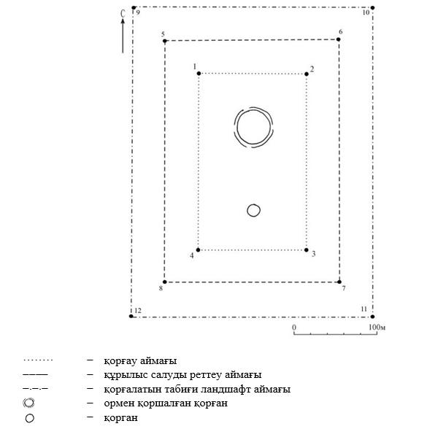

Бұрыштық нүктелердің географиялық координаттары

нүкте  № | солтүстік ендік | шығыс бойлық
Қорғау аймағы

1 | 50°24'59,30" | 65°47'43,70"
2 | 50°24'59,30" | 65°47'51,20"
3 | 50°24'51,60" | 65°47'51,20"
4 | 50°24'51,60" | 65°47'43,70"
Құрылыс салуды реттеу аймақтары

5 | 50°25'00.67" | 65°47'41.74"
6 | 50°25'00.67" | 65°47'53.24"
7 | 50°24'50.40" | 65°47'53.24"
8 | 50°24'50.40" | 65°47'41.74"
Қорғалатын табиғат ландшафты аймақтары

9 | 50°25'01.99" | 65°47'39.62"
10 | 50°25'01.99" | 65°47'55.31"
11 | 50°24'49.16" | 65°47'55.31"
12 | 50°24'49.16" | 65°47'39.62"
Ескерткіштің қорғау аймағы Қостанай облысы Амангелді ауданы Тасты ауылынан оңтүстік-батысқа қарай 14 шақырым, "Алау ІІ қорғандар тобы, ерте темір дәуірі – орта ғасыр" Қостанай облысының жергілікті маңызы бар тарих және мәдениет ескерткішінің функционалдық ажырамас бөлігі болып табылатын ландшафттың шекаралары бойынша өтеді.
Топ екі қорғаннан тұрады.
Алау ІІ қорғандар тобы қорғанды қорымы аумағының жалпы ауданы қорғау аймақтарымен 120678,4 шаршы метрді құрайды.
Ескерткіштің қорғау аймағының шекарасы ескерткіш аумағының шекарасынан 40 метрге шегінеді, (ескерткіш ауданын қоса алғанда) 35114,3шаршы метрді құрайды.
Құрылыс салуды реттеу аймағы қорғау аймағы шекарасының шетінен 40 метр шегіне отырып, ескерткіштің қорғау аймағына іргелес жатқан аумақты алып жатыр және 36382,1 шаршы метрді құрайды.
Қорғалатын табиғи ландшафт аймағы құрылыс салуды реттеу шекарасының сызығынан 40 метр шегіне отырып, ескерткіштің құрылыс салуды реттеу аймағының шекараларына іргелес аумақты алып жатыр және 49182,1 шаршы метрді құрайды.
Тарих және мәдениет ескерткіштерінің жерлерін пайдалану режимі мәдениет саласындағы уәкілетті органның бұйрығымен бекітілген Тарих және мәдениет ескерткішінің қорғау аймағын, құрылыс салуды реттеу аймағын және қорғалатын табиғи ландшафт аймағын және оларды пайдалану режимін айқындау қағидаларында белгіленген.
Қостанай облысы әкімдігінің
2026 жылғы 8 мамырдағы
№ 126 қаулысына
36-қосымша
"Алау ІІІ қорымы, ғұн-сармат дәуірі (II – V ғасырлар)" Қостанай облысының тарих және мәдениет ескерткішінің қорғау аймағының, құрылыс салуды реттеу аймағының және қорғалатын табиғи ландшафт аймағының шекаралары

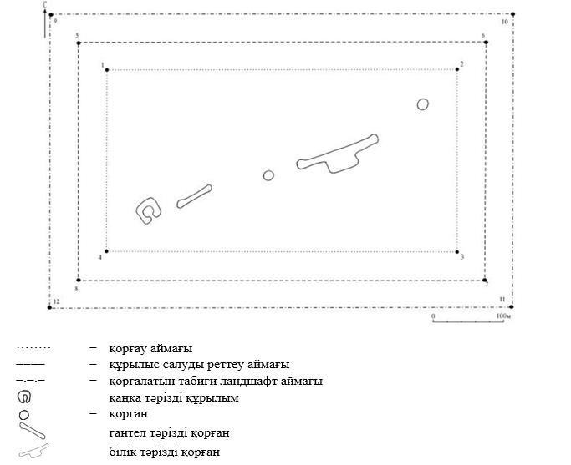

Бұрыштық нүктелердің географиялық координаттары

нүкте  № | солтүстік ендік | шығыс бойлық
Қорғау аймағы

1 | 50°25'47,10" | 65°47'30,80"
2 | 50°25'47,10" | 65°47'55,20"
3 | 50°25'38,30" | 65°47'55,20"
4 | 50°25'38,30" | 65°47'30,80"
Құрылыс салуды реттеу аймақтары

5 | 50°25'48.43" | 65°47'28.77"
6 | 50°25'48.43" | 65°47'57.22"
7 | 50°25'36.96" | 65°47'57.22"
8 | 50°25'36.96" | 65°47'28.77"
Қорғалатын табиғат ландшафты аймақтары

9 | 50°25'49.86" | 65°47'26.69"
10 | 50°25'49.86" | 65°47'59.18"
11 | 50°25'35.76" | 65°47'59.18"
12 | 50°25'35.76" | 65°47'26.69"
Ескерткіштің қорғау аймағы Қостанай облысы Амангелді ауданы Тасты ауылынан батысқа қарай 13 шақырым, "Алау ІІІ қорымы, ғұн-сармат дәуірі (II – V ғасырлар)" Қостанай облысының жергілікті маңызы бар тарих және мәдениет ескерткішінің функционалдық ажырамас бөлігі болып табылатын ландшафттың шекаралары бойынша өтеді.
Қорым бес құрылымнан тұрады.
Алау ІІІ қорымы қорғанды қорымы аумағының жалпы ауданы қорғау аймақтарымен 272043,1 шаршы метрді құрайды.
Ескерткіштің қорғау аймағының шекарасы ескерткіш аумағының шекарасынан 40 метрге шегінеді, (ескерткіш ауданын қоса алғанда) 130738,3 шаршы метрді құрайды.
Құрылыс салуды реттеу аймағы қорғау аймағы шекарасының шетінен 40 метр шегіне отырып, ескерткіштің қорғау аймағына іргелес жатқан аумақты алып жатыр және 64252,4 шаршы метрді құрайды.
Қорғалатын табиғи ландшафт аймағы құрылыс салуды реттеу шекарасының сызығынан 40 метр шегіне отырып, ескерткіштің құрылыс салуды реттеу аймағының шекараларына іргелес аумақты алып жатыр және 77052,4 шаршы метрді құрайды.
Тарих және мәдениет ескерткіштерінің жерлерін пайдалану режимі мәдениет саласындағы уәкілетті органның бұйрығымен бекітілген Тарих және мәдениет ескерткішінің қорғау аймағын, құрылыс салуды реттеу аймағын және қорғалатын табиғи ландшафт аймағын және оларды пайдалану режимін айқындау қағидаларында белгіленген.
Қостанай облысы әкімдігінің
2026 жылғы 8 мамырдағы
№ 126 қаулысына
37-қосымша
"Алау IV қорғандар тобы, ерте темір дәуірі – орта ғасыр" Қостанай облысының тарих және мәдениет ескерткішінің қорғау аймағының, құрылыс салуды реттеу аймағының және қорғалатын табиғи ландшафт аймағының шекаралары

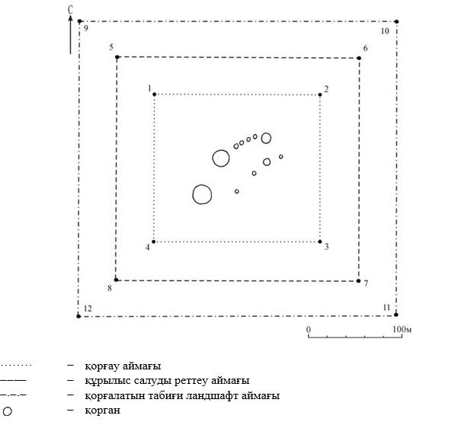

Бұрыштық нүктелердің географиялық координаттары

нүкте  № | солтүстік ендік | шығыс бойлық
Қорғау аймағы

1 | 50°26'16,00" | 65°49'06,50"
2 | 50°26'16,00" | 65°49'16,40"
3 | 50°26'11,20" | 65°49'16,40"
4 | 50°26'11,20" | 65°49'06,50"
Құрылыс салуды реттеу аймақтары

5 | 50°26'17.37" | 65°49'04.39"
6 | 50°26'17.37" | 65°49'18.35"
7 | 50°26'09.93" | 65°49'18.35"
8 | 50°26'09.93" | 65°49'04.39"
Қорғалатын табиғат ландшафты аймақтары

9 | 50°26'18.77" | 65°49'02.38"
10 | 50°26'18.77" | 65°49'20.49"
11 | 50°26'08.67" | 65°49'20.49"
12 | 50°26'08.67" | 65°49'02.38"
Ескерткіштің қорғау аймағы Қостанай облысы Амангелді ауданы Тасты ауылынан батысқа қарай 11 шақырым, "Алау IV қорғандар тобы, ерте темір дәуірі – орта ғасыр" Қостанай облысының жергілікті маңызы бар тарих және мәдениет ескерткішінің функционалдық ажырамас бөлігі болып табылатын ландшафттың шекаралары бойынша өтеді.
Топқа топырақ және тастан қаланған он бір қорған кіреді.
Алау IV қорғандар тобы қорымы аумағының жалпы ауданы қорғау аймақтарымен 109057,5 шаршы метрді құрайды.
Ескерткіштің қорғау аймағының шекарасы ескерткіш аумағының шекарасынан 40 метрге шегінеді, (ескерткіш ауданын қоса алғанда) 28981,2 шаршы метрді құрайды.
Құрылыс салуды реттеу аймағы қорғау аймағы шекарасының шетінен 40 метр шегіне отырып, ескерткіштің қорғау аймағына іргелес жатқан аумақты алып жатыр және 33638,2 шаршы метрді құрайды.
Қорғалатын табиғи ландшафт аймағы құрылыс салуды реттеу шекарасының сызығынан 40 метр шегіне отырып, ескерткіштің құрылыс салуды реттеу аймағының шекараларына іргелес аумақты алып жатыр және 46438,2 шаршы метрді құрайды.
Тарих және мәдениет ескерткіштерінің жерлерін пайдалану режимі мәдениет саласындағы уәкілетті органның бұйрығымен бекітілген Тарих және мәдениет ескерткішінің қорғау аймағын, құрылыс салуды реттеу аймағын және қорғалатын табиғи ландшафт аймағын және оларды пайдалану режимін айқындау қағидаларында белгіленген.
Қостанай облысы әкімдігінің
2026 жылғы 8 мамырдағы
№ 126 қаулысына
38-қосымша
"Алау V жеке қорғаны, ерте темір дәуірі – орта ғасыр" Қостанай облысының тарих және мәдениет ескерткішінің қорғау аймағының, құрылыс салуды реттеу аймағының және қорғалатын табиғи ландшафт аймағының шекаралары

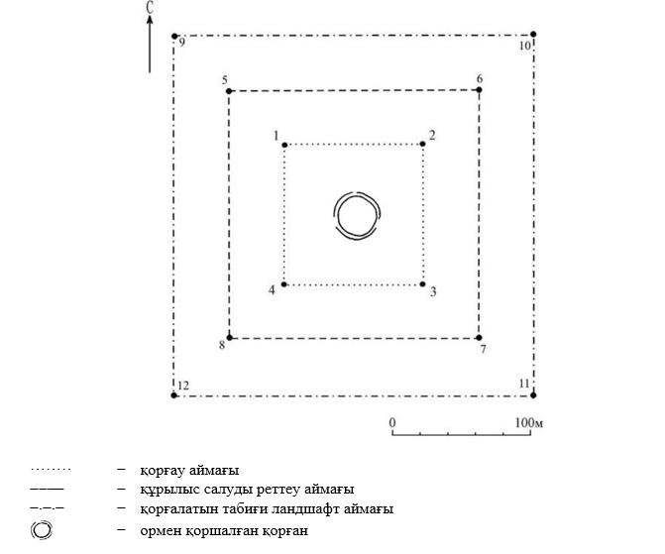

Бұрыштық нүктелердің географиялық координаттары

нүкте  № | солтүстік ендік | шығыс бойлық
Қорғау аймағы

1 | 50°26'08,00" | 65°50'20,20"
2 | 50°26'08,00" | 65°50'26,20"
3 | 50°26'04,10" | 65°50'26,20"
4 | 50°26'04,10" | 65°50'20,20"
Құрылыс салуды реттеу аймақтары

5 | 50°26'09.32" | 65°50'18.07"
6 | 50°26'09.32" | 65°50'28.18"
7 | 50°26'02.88" | 65°50'28.18"
8 | 50°26'02.88" | 65°50'18.07"
Қорғалатын табиғат ландшафты аймақтары

9 | 50°26'10.56" | 65°50'15.80"
10 | 50°26'10.56" | 65°50'30.34"
11 | 50°26'01.64" | 65°50'30.34"
12 | 50°26'01.64" | 65°50'15.80"
Ескерткіштің қорғау аймағы Қостанай облысы Амангелді ауданы Тасты ауылынан батысқа қарай 10 шақырым, "Алау V жеке қорғаны, ерте темір дәуірі – орта ғасыр" Қостанай облысының жергілікті маңызы бар тарих және мәдениет ескерткішінің функционалдық ажырамас бөлігі болып табылатын ландшафттың шекаралары бойынша өтеді.
Қорған диаметрі 27 метр, биіктігі 1 метр, ені 4 метр, тереңдігі 0,5 метр құрайтын ормен қоршалған.
Алау V жеке қорғаны қорымы аумағының жалпы ауданы қорғау аймақтарымен 77550,0 шаршы метрді құрайды.
Ескерткіштің қорғау аймағының шекарасы ескерткіш аумағының шекарасынан 40 метрге шегінеді, (ескерткіш ауданын қоса алғанда) 14037,1 шаршы метрді құрайды.
Құрылыс салуды реттеу аймағы қорғау аймағы шекарасының шетінен 40 метр шегіне отырып, ескерткіштің қорғау аймағына іргелес жатқан аумақты алып жатыр және 25356,5 шаршы метрді құрайды.
Қорғалатын табиғи ландшафт аймағы құрылыс салуды реттеу шекарасының сызығынан 40 метр шегіне отырып, ескерткіштің құрылыс салуды реттеу аймағының шекараларына іргелес аумақты алып жатыр және 38156,5 шаршы метрді құрайды.
Тарих және мәдениет ескерткіштерінің жерлерін пайдалану режимі мәдениет саласындағы уәкілетті органның бұйрығымен бекітілген Тарих және мәдениет ескерткішінің қорғау аймағын, құрылыс салуды реттеу аймағын және қорғалатын табиғи ландшафт аймағын және оларды пайдалану режимін айқындау қағидаларында белгіленген.
Қостанай облысы әкімдігінің
2026 жылғы 8 мамырдағы
№ 126 қаулысына
39-қосымша
"Алау VІ жеке қорғаны, ерте темір дәуірі – орта ғасыр" Қостанай облысының тарих және мәдениет ескерткішінің қорғау аймағының, құрылыс салуды реттеу аймағының және қорғалатын табиғи ландшафт аймағының шекаралары

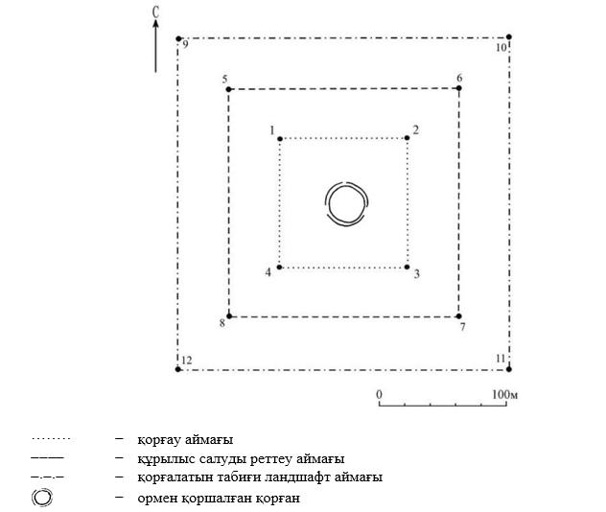

Бұрыштық нүктелердің географиялық координаттары

нүкте  № | солтүстік ендік | шығыс бойлық
Қорғау аймағы

1 | 50°27'09,70" | 65°51'24,30"
2 | 50°27'09,70" | 65°51'29,60"
3 | 50°27'06,50" | 65°51'29,60"
4 | 50°27'06,50" | 65°51'24,30"
Құрылыс салуды реттеу аймақтары

5 | 50°27'11,06" | 65°51'22,24"
6 | 50°27'11,06" | 65°51'31,50"
7 | 50°27'05,25" | 65°51'31,50"
8 | 50°27'05,25" | 65°51'22,24"
Қорғалатын табиғат ландшафты аймақтары

9 | 50°27'12,35" | 65°51'20,28"
10 | 50°27'12,35" | 65°51'33,57"
11 | 50°27'04,00" | 65°51'33,57"
12 | 50°27'04,00" | 65°51'20,28"
Ескерткіштің қорғау аймағы Қостанай облысы Амангелді ауданы Тасты ауылынан батысқа қарай 8 шақырым, "Алау VІ жеке қорғаны, ерте темір дәуірі – орта ғасыр" Қостанай облысының жергілікті маңызы бар тарих және мәдениет ескерткішінің функционалдық ажырамас бөлігі болып табылатын ландшафттың шекаралары бойынша өтеді.
Қорған диаметрі 15 метр биіктігі 0,7 метр, ені 4 метр тереңдігі 0,2 метр құрайтын ормен қоршалған.
Алау VІ жеке қорғаны қорымы аумағының жалпы ауданы қорғау аймақтарымен 67925,5 шаршы метрді құрайды.
Ескерткіштің қорғау аймағының шекарасы ескерткіш аумағының шекарасынан 40 метрге шегінеді, (ескерткіш ауданын қоса алғанда) 10125,4 шаршы метрді құрайды.
Құрылыс салуды реттеу аймағы қорғау аймағы шекарасының шетінен 40 метр шегіне отырып, ескерткіштің қорғау аймағына іргелес жатқан аумақты алып жатыр және 22500,0 шаршы метрді құрайды.
Қорғалатын табиғи ландшафт аймағы құрылыс салуды реттеу шекарасының сызығынан 40 метр шегіне отырып, ескерткіштің құрылыс салуды реттеу аймағының шекараларына іргелес аумақты алып жатыр және 35300,0 шаршы метрді құрайды.
Тарих және мәдениет ескерткіштерінің жерлерін пайдалану режимі мәдениет саласындағы уәкілетті органның бұйрығымен бекітілген Тарих және мәдениет ескерткішінің қорғау аймағын, құрылыс салуды реттеу аймағын және қорғалатын табиғи ландшафт аймағын және оларды пайдалану режимін айқындау қағидаларында белгіленген.
Қостанай облысы әкімдігінің
2026 жылғы 8 мамырдағы
№ 126 қаулысына
40-қосымша
"Алау VІІ жеке қорғаны, ерте темір дәуірі – орта ғасыр" Қостанай облысының тарих және мәдениет ескерткішінің қорғау аймағының, құрылыс салуды реттеу аймағының және қорғалатын табиғи ландшафт аймағының шекаралары

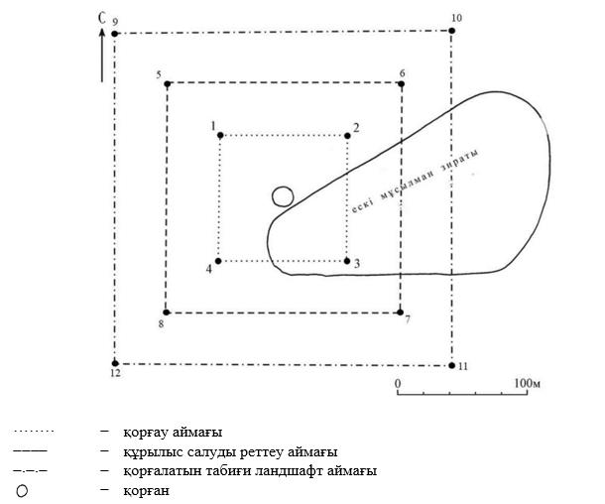

Бұрыштық нүктелердің географиялық координаттары

нүкте  № | солтүстік ендік | шығыс бойлық
Қорғау аймағы

1 | 50°27'27,10" | 65°52'36,50"
2 | 50°27'27,10" | 65°52'41,90"
3 | 50°27'23,70" | 65°52'41,90"
4 | 50°27'23,70" | 65°52'36,50"
Құрылыс салуды реттеу аймақтары

5 | 50°27'28,40" | 65°52'34,41"
6 | 50°27'28,40" | 65°52'43,94"
7 | 50°27'22,47" | 65°52'43,94"
8 | 50°27'22,47" | 65°52'34,41"
Қорғалатын табиғат ландшафты аймақтары

9 | 50°27'29,68" | 65°52'32,39"
10 | 50°27'29,68" | 65°52'45,89"
11 | 50°27'21,20" | 65°52'45,89"
12 | 50°27'21,20" | 65°52'32,39"
Ескерткіштің қорғау аймағы Қостанай облысы Амангелді ауданы Тасты ауылынан батысқа қарай 7 шақырым, "Алау VІІ жеке қорғаны, ерте темір дәуірі – орта ғасыр" Қостанай облысының жергілікті маңызы бар тарих және мәдениет ескерткішінің функционалдық ажырамас бөлігі болып табылатын ландшафттың шекаралары бойынша өтеді.
Алау VІІ жеке қорғаны қорымы аумағының жалпы ауданы қорғау аймақтарымен 70618,5 шаршы метрді құрайды.
Ескерткіштің қорғау аймағының шекарасы ескерткіш аумағының шекарасынан 40 метрге шегінеді, (ескерткіш ауданын қоса алғанда) 11181,3 шаршы метрді құрайды.
Құрылыс салуды реттеу аймағы қорғау аймағы шекарасының шетінен 40 метр шегіне отырып, ескерткіштің қорғау аймағына іргелес жатқан аумақты алып жатыр және 23318,6 шаршы метрді құрайды.
Қорғалатын табиғи ландшафт аймағы құрылыс салуды реттеу шекарасының сызығынан 40 метр шегіне отырып, ескерткіштің құрылыс салуды реттеу аймағының шекараларына іргелес аумақты алып жатыр және 36118,6 шаршы метрді құрайды.
Тарих және мәдениет ескерткіштерінің жерлерін пайдалану режимі мәдениет саласындағы уәкілетті органның бұйрығымен бекітілген Тарих және мәдениет ескерткішінің қорғау аймағын, құрылыс салуды реттеу аймағын және қорғалатын табиғи ландшафт аймағын және оларды пайдалану режимін айқындау қағидаларында белгіленген.
Қостанай облысы әкімдігінің
2026 жылғы 8 мамырдағы
№ 126 қаулысына
41-қосымша
"Алау VІІІ қорғандар тобы, ерте темір дәуірі – орта ғасыр" Қостанай облысының тарих және мәдениет ескерткішінің қорғау аймағының, құрылыс салуды реттеу аймағының және қорғалатын табиғи ландшафт аймағының шекаралары

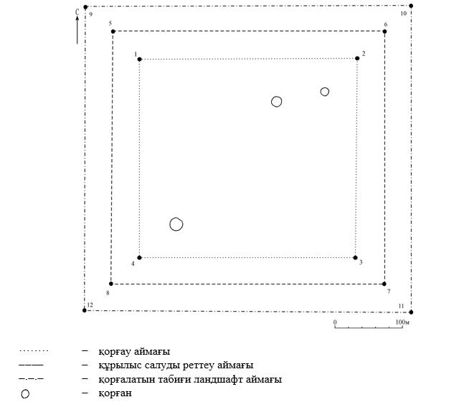

Бұрыштық нүктелердің географиялық координаттары

нүкте  № | солтүстік ендік | шығыс бойлық
Қорғау аймағы

1 | 50°27'27,70" | 65°53'58,80"
2 | 50°27'27,70" | 65°54'16,80"
3 | 50°27'17,60" | 65°54'16,80"
4 | 50°27'17,61" | 65°53'58,80"
Құрылыс салуды реттеу аймақтары

5 | 50°27'29,06" | 65°53'56,60"
6 | 50°27'29,06" | 65°54'18,84"
7 | 50°27'16,47" | 65°54'18,84"
8 | 50°27'16,47" | 65°53'56,60"
Қорғалатын табиғат ландшафты аймақтары

9 | 50°27'30,45" | 65°53'54,45"
10 | 50°27'30,45" | 65°54'21,05"
11 | 50°27'15,19" | 65°54'21,05"
12 | 50°27'15,19" | 65°53'54,45"
Ескерткіштің қорғау аймағы Қостанай облысы Амангелді ауданы Тасты ауылынан батысқа қарай 5 шақырым, "Алау VІІІ қорғандар тобы, ерте темір дәуірі – орта ғасыр" Қостанай облысының жергілікті маңызы бар тарих және мәдениет ескерткішінің функционалдық ажырамас бөлігі болып табылатын ландшафттың шекаралары бойынша өтеді.
Топқа үш қорған кіреді.
Алау VІІІ қорғандар тобы қорымы аумағының жалпы ауданы қорғау аймақтарымен 244306,4 шаршы метрді гектарды құрайды.
Ескерткіштің қорғау аймағының шекарасы ескерткіш аумағының шекарасынан 40 метрге шегінеді, (ескерткіш ауданын қоса алғанда) 111738,9 шаршы метрді құрайды.
Құрылыс салуды реттеу аймағы қорғау аймағы шекарасының шетінен 40 метр шегіне отырып, ескерткіштің қорғау аймағына іргелес жатқан аумақты алып жатыр және 59883,8 шаршы метрді құрайды.
Қорғалатын табиғи ландшафт аймағы құрылыс салуды реттеу шекарасының сызығынан 40 метр шегіне отырып, ескерткіштің құрылыс салуды реттеу аймағының шекараларына іргелес аумақты алып жатыр және 72683,8 шаршы метрді құрайды.
Тарих және мәдениет ескерткіштерінің жерлерін пайдалану режимі мәдениет саласындағы уәкілетті органның бұйрығымен бекітілген Тарих және мәдениет ескерткішінің қорғау аймағын, құрылыс салуды реттеу аймағын және қорғалатын табиғи ландшафт аймағын және оларды пайдалану режимін айқындау қағидаларында белгіленген.
Қостанай облысы әкімдігінің
2026 жылғы 8 мамырдағы
№ 126 қаулысына
42-қосымша
"Аршалы желілері геоглифі, ерте темір дәуірі" Қостанай облысының тарих және мәдениет ескерткішінің қорғау аймағының, құрылыс салуды реттеу аймағының және қорғалатын табиғи ландшафт аймағының шекаралары

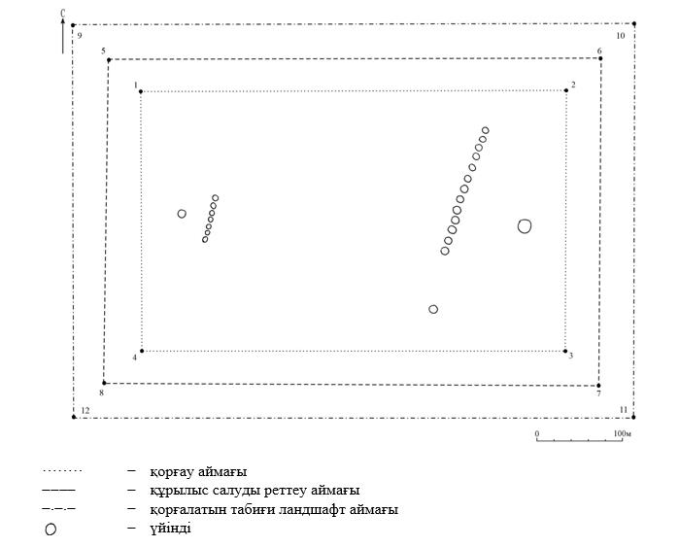

Бұрыштық нүктелердің географиялық координаттары

нүкте  № | солтүстік ендік | шығыс бойлық
Қорғау аймағы

1 | 50°20'29,40" | 66°13'28,60"
2 | 50°20'29,40" | 66°13'56,60"
3 | 50°20'19,50" | 66°13'56,60"
4 | 50°20'19,50" | 66°13'28,60"
Құрылыс салуды реттеу аймақтары

5 | 50°20'30,84" | 66°13'26,31"
6 | 50°20'30,84" | 66°13'58,60"
7 | 50°20'18,19" | 66°13'58,60"
8 | 50°20'18,19" | 66°13'26,31"
Қорғалатын табиғат ландшафты аймақтары

9 | 50°20'32,18" | 66°13'24,45"
10 | 50°20'32,18" | 66°14'00,56"
11 | 50°20'16,91" | 66°14'00,56"
12 | 50°20'16,91" | 66°13'24,45"
Ескерткіштің қорғау аймағы Қостанай облысы Амангелді ауданы Тасты ауылынан оңтүстік-шығысқа қарай 22,5 шақырым, "Аршалы желілері геоглифі, ерте темір дәуірі" Қостанай облысының жергілікті маңызы бар тарих және мәдениет ескерткішінің функционалдық ажырамас бөлігі болып табылатын ландшафттың шекаралары бойынша өтеді.
Геоглиф ретімен орналасқан топырақ үйінділерінен тұратын қатар жатқан екі желіні білдіреді. Үйінді диаметрі 5–6 метр, биіктігі 0,1 метр. Жерден қарағанда нашар көрінеді. Батыс бөлігіндегі сызықтың ұзындығы 32 метр құрайды және 7 үйіндіден тұрады. Шығыс бөлігіндегі желінің ұзындығы 162 метр құрайды және 13 үйіндіден тұрады. Желі солтүстік–солтүстік–шығыс және оңтүстік–оңтүстік– батыс бағыты бойынша бағдарланған.
Геоглифтің айналасында үш қорған орналасқан:
Аршалы желілері геоглифі қорымы аумағының жалпы ауданы қорғау аймақтарымен 325625,1 шаршы метрді құрайды.
Ескерткіштің қорғау аймағының шекарасы ескерткіш аумағының шекарасынан 40 метрге шегінеді, (ескерткіш ауданын қоса алғанда) 168621,7 шаршы метрді құрайды.
Құрылыс салуды реттеу аймағы қорғау аймағы шекарасының шетінен 40 метр шегіне отырып, ескерткіштің қорғау аймағына іргелес жатқан аумақты алып жатыр және 72101,7 шаршы метрді құрайды.
Қорғалатын табиғи ландшафт аймағы құрылыс салуды реттеу шекарасының сызығынан 40 метр шегіне отырып, ескерткіштің құрылыс салуды реттеу аймағының шекараларына іргелес аумақты алып жатыр және 84901,7 шаршы метрді құрайды.
Тарих және мәдениет ескерткіштерінің жерлерін пайдалану режимі мәдениет саласындағы уәкілетті органның бұйрығымен бекітілген Тарих және мәдениет ескерткішінің қорғау аймағын, құрылыс салуды реттеу аймағын және қорғалатын табиғи ландшафт аймағын және оларды пайдалану режимін айқындау қағидаларында белгіленген.
Қостанай облысы әкімдігінің
2026 жылғы 8 мамырдағы
№ 126 қаулысына
43-қосымша
"Астолғым І тұрағы, қола дәуірі" Қостанай облысының тарих және мәдениет ескерткішінің қорғау аймағының, құрылыс салуды реттеу аймағының және қорғалатын табиғи ландшафт аймағының шекаралары

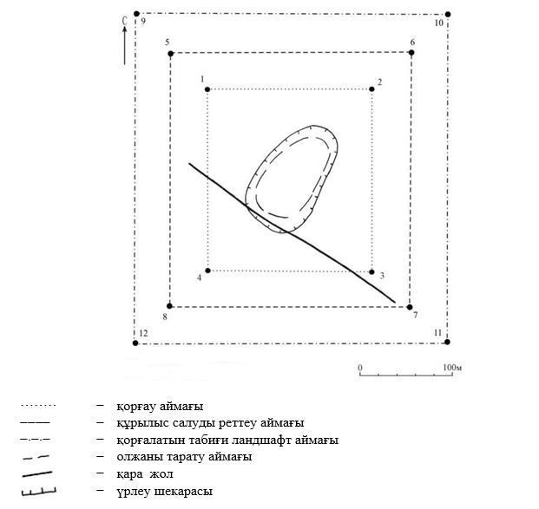

Бұрыштық нүктелердің географиялық координаттары

нүкте  № | солтүстік ендік | шығыс бойлық
Қорғау аймағы

1 | 50°17'29,50" | 65°20'10,50"
2 | 50°17'29,50" | 65°20'22,00"
3 | 50°17'22,00" | 65°20'22,00"
4 | 50°20'19,50" | 66°13'28,60"
Құрылыс салуды реттеу аймақтары

5 | 50°17'30.88" | 65°20'08.55"
6 | 50°17'30.88" | 65°20'24.00"
7 | 50°17'20.76" | 65°20'24.00"
8 | 50°17'20.76" | 65°20'08.55"
Қорғалатын табиғат ландшафты аймақтары

9 | 50°17'32.17" | 65°20'06.38"
10 | 50°17'32.17" | 65°20'26.08"
11 | 50°17'19.52" | 65°20'26.08"
12 | 50°17'19.52" | 65°20'06.38"
Ескерткіштің қорғау аймағы Қостанай облысы Амангелді ауданы Қарасу ауылынан батысқа қарай 3 шақырым, "Астолғым І тұрағы, қола дәуірі" Қостанай облысының жергілікті маңызы бар тарих және мәдениет ескерткішінің функционалдық ажырамас бөлігі болып табылатын ландшафттың шекаралары бойынша өтеді.
Астолғым І тұрағы қорымы аумағының жалпы ауданы қорғау аймақтарымен 152098,0 шаршы метрді құрайды.
Ескерткіштің қорғау аймағының шекарасы ескерткіш аумағының шекарасынан 40 метрге шегінеді, (ескерткіш ауданын қоса алғанда) 52898,8 шаршы метрді құрайды.
Құрылыс салуды реттеу аймағы қорғау аймағы шекарасының шетінен 40 метр шегіне отырып, ескерткіштің қорғау аймағына іргелес жатқан аумақты алып жатыр және 43199,6 шаршы метрді құрайды.
Қорғалатын табиғи ландшафт аймағы құрылыс салуды реттеу шекарасының сызығынан 40 метр шегіне отырып, ескерткіштің құрылыс салуды реттеу аймағының шекараларына іргелес аумақты алып жатыр және 55999,6 шаршы метрді құрайды.
Тарих және мәдениет ескерткіштерінің жерлерін пайдалану режимі мәдениет саласындағы уәкілетті органның бұйрығымен бекітілген Тарих және мәдениет ескерткішінің қорғау аймағын, құрылыс салуды реттеу аймағын және қорғалатын табиғи ландшафт аймағын және оларды пайдалану режимін айқындау қағидаларында белгіленген.
Қостанай облысы әкімдігінің
2026 жылғы 8 мамырдағы
№ 126 қаулысына
44-қосымша
"Астолғым ІІ тұрағы, мезолит дәуірі – қола дәуірі" Қостанай облысының тарих және мәдениет ескерткішінің қорғау аймағының, құрылыс салуды реттеу аймағының және қорғалатын табиғи ландшафт аймағының шекаралары

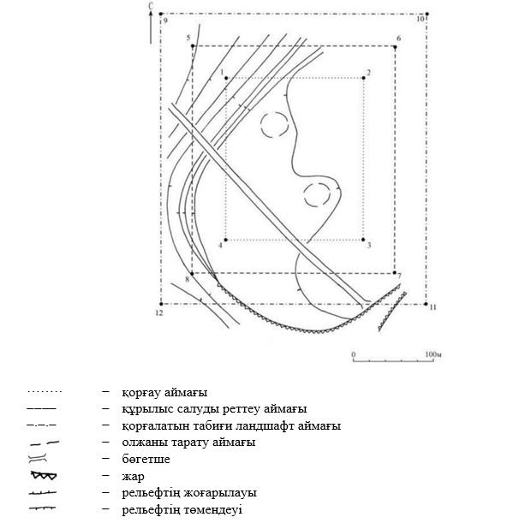

Бұрыштық нүктелердің географиялық координаттары

нүкте  № | солтүстік ендік | шығыс бойлық
Қорғау аймағы

1 | 50°17'46,50" | 65°19'08,00"
2 | 50°17'46,50" | 65°19'19,00"
3 | 50°17'37,50" | 65°19'19,00"
4 | 50°17'37,50" | 65°19'08,00"
Құрылыс салуды реттеу аймақтары

5 | 50°17'47.91" | 65°19'05.94"
6 | 50°17'47.91" | 65°19'20.91"
7 | 50°17'36.20" | 65°19'20.91"
8 | 50°17'36.20" | 65°19'05.94"
Қорғалатын табиғат ландшафты аймақтары

9 | 50°17'49.22" | 65°19'03.77"
10 | 50°17'49.22" | 65°19'23.16"
11 | 50°17'34.88" | 65°19'23.16"
12 | 50°17'34.88" | 65°19'03.77"
Ескерткіштің қорғау аймағы Қостанай облысы Амангелді ауданы Қарасу ауылынан батысқа қарай 4 шақырым, "Астолғым ІІ тұрағы, мезолит дәуірі – қола дәуірі" Қостанай облысының жергілікті маңызы бар тарих және мәдениет ескерткішінің функционалдық ажырамас бөлігі болып табылатын ландшафттың шекаралары бойынша өтеді.
Астолғым ІІ тұрағы қорымы аумағының жалпы ауданы қорғау аймақтарымен 164976,9 шаршы метрді құрайды.
Ескерткіштің қорғау аймағының шекарасы ескерткіш аумағының шекарасынан 40 метрге шегінеді, (ескерткіш ауданын қоса алғанда) 60601,4 шаршы метрді құрайды.
Құрылыс салуды реттеу аймағы қорғау аймағы шекарасының шетінен 40 метр шегіне отырып, ескерткіштің қорғау аймағына іргелес жатқан аумақты алып жатыр және 45787,8 шаршы метрді құрайды.
Қорғалатын табиғи ландшафт аймағы құрылыс салуды реттеу шекарасының сызығынан 40 метр шегіне отырып, ескерткіштің құрылыс салуды реттеу аймағының шекараларына іргелес аумақты алып жатыр және 58587,8 шаршы метрді құрайды.
Тарих және мәдениет ескерткіштерінің жерлерін пайдалану режимі мәдениет саласындағы уәкілетті органның бұйрығымен бекітілген Тарих және мәдениет ескерткішінің қорғау аймағын, құрылыс салуды реттеу аймағын және қорғалатын табиғи ландшафт аймағын және оларды пайдалану режимін айқындау қағидаларында белгіленген.
Қостанай облысы әкімдігінің
2026 жылғы 8 мамырдағы
№ 126 қаулысына
45-қосымша
"Байғабыл I тұрағы, неолит дәуірі " Қостанай облысының тарих және мәдениет ескерткішінің қорғау аймағының, құрылыс салуды реттеу аймағының және қорғалатын табиғи ландшафт аймағының шекаралары

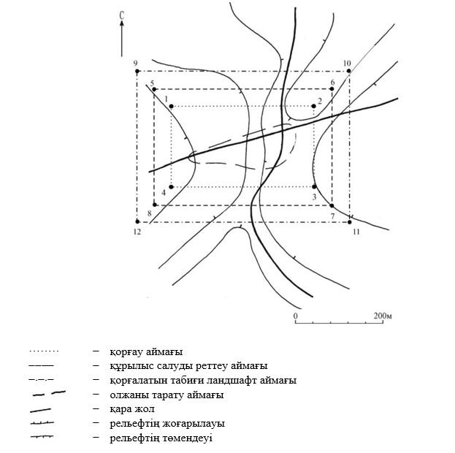

Бұрыштық нүктелердің географиялық координаттары

нүкте  № | солтүстік ендік | шығыс бойлық
Қорғау аймағы

1 | 50°07'47,50" | 64°56'13,50"
2 | 50°07'47,50" | 64°56'26,00"
3 | 50°07'42,00" | 64°56'26,00"
4 | 50°07'42,00" | 64°56'13,50"
Құрылыс салуды реттеу аймақтары

5 | 50°07'48,88" | 64°56'11,30"
6 | 50°07'48,88" | 64°56'28,04"
7 | 50°07'40,74" | 64°56'28,04"
8 | 50°07'40,74" | 64°56'11,30"
Қорғалатын табиғат ландшафты аймақтары

9 | 50°07'50,20" | 64°56'09,28"
10 | 50°07'50,20" | 64°56'30,04"
11 | 50°07'39,43" | 64°56'30,04"
12 | 50°07'39,43" | 64°56'09,28"
Ескерткіштің қорғау аймағы Қостанай облысы Амангелді ауданы Байғабыл ауылынан солтүстiк-батысқа қарай 4 шақырым, "Байғабыл I тұрағы, неолит дәуірі" Қостанай облысының жергілікті маңызы бар тарих және мәдениет ескерткішінің функционалдық ажырамас бөлігі болып табылатын ландшафттың шекаралары бойынша өтеді.
Байғабыл I тұрағы қорымы аумағының жалпы ауданы қорғау аймақтарымен 133386,3 шаршы метрді құрайды.
Ескерткіштің қорғау аймағының шекарасы ескерткіш аумағының шекарасынан 40 метрге шегінеді, (ескерткіш ауданын қоса алғанда) 42115,6 шаршы метрді құрайды.
Құрылыс салуды реттеу аймағы қорғау аймағы шекарасының шетінен 40 метр шегіне отырып, ескерткіштің қорғау аймағына іргелес жатқан аумақты алып жатыр және 39235,3 шаршы метрді құрайды.
Қорғалатын табиғи ландшафт аймағы құрылыс салуды реттеу шекарасының сызығынан 40 метр шегіне отырып, ескерткіштің құрылыс салуды реттеу аймағының шекараларына іргелес аумақты алып жатыр және 52035,3 шаршы метрді құрайды.
Тарих және мәдениет ескерткіштерінің жерлерін пайдалану режимі мәдениет саласындағы уәкілетті органның бұйрығымен бекітілген Тарих және мәдениет ескерткішінің қорғау аймағын, құрылыс салуды реттеу аймағын және қорғалатын табиғи ландшафт аймағын және оларды пайдалану режимін айқындау қағидаларында белгіленген.
Қостанай облысы әкімдігінің
2026 жылғы 8 мамырдағы
№ 126 қаулысына
46-қосымша
"Байғабыл II тұрағы, неолит дәуірі" Қостанай облысының тарих және мәдениет ескерткішінің қорғау аймағының, құрылыс салуды реттеу аймағының және қорғалатын табиғи ландшафт аймағының шекаралары

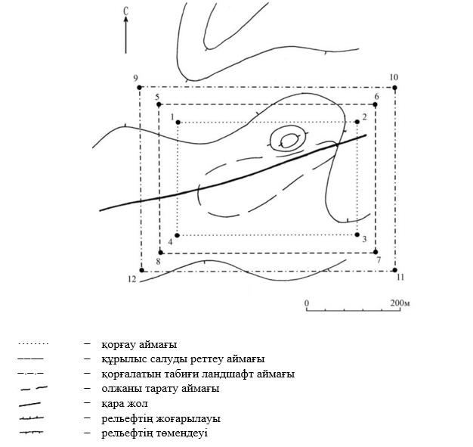

Бұрыштық нүктелердің географиялық координаттары

нүкте  № | солтүстік ендік | шығыс бойлық
Қорғау аймағы

1 | 50°07'42,50" | 64°56'04,50"
2 | 50°07'42,50" | 64°56'18,50"
3 | 50°07'37,00" | 64°56'18,50"
4 | 50°07'37,00" | 64°56'04,50"
Құрылыс салуды реттеу аймақтары

5 | 50°07'43,86" | 64°56'02,42"
6 | 50°07'43,86" | 64°56'20,46"
7 | 50°07'35,75" | 64°56'20,46"
8 | 50°07'35,75" | 64°56'02,42"
Қорғалатын табиғат ландшафты аймақтары

9 | 50°07'45,19" | 64°56'00,24"
10 | 50°07'45,19" | 64°56'22,48"
11 | 50°07'34,55" | 64°56'22,48"
12 | 50°07'34,55" | 64°56'00,24"
Ескерткіштің қорғау аймағы Қостанай облысы Амангелді ауданы Байғабыл ауылынан солтүстiк-батысқа қарай 4 шақырым, "Байғабыл II тұрағы, неолит дәуірі" Қостанай облысының жергілікті маңызы бар тарих және мәдениет ескерткішінің функционалдық ажырамас бөлігі болып табылатын ландшафттың шекаралары бойынша өтеді.
Байғабыл II тұрағы қорымы аумағының жалпы ауданы қорғау аймақтарымен 142412,2 шаршы метрді құрайды.
Ескерткіштің қорғау аймағының шекарасы ескерткіш аумағының шекарасынан 40 метрге шегінеді, (ескерткіш ауданын қоса алғанда) 47252,1 шаршы метрді құрайды.
Құрылыс салуды реттеу аймағы қорғау аймағы шекарасының шетінен 40 метр шегіне отырып, ескерткіштің қорғау аймағына іргелес жатқан аумақты алып жатыр және 41180,1 шаршы метрді құрайды.
Қорғалатын табиғи ландшафт аймағы құрылыс салуды реттеу шекарасының сызығынан 40 метр шегіне отырып, ескерткіштің құрылыс салуды реттеу аймағының шекараларына іргелес аумақты алып жатыр және 53980,1 шаршы метрді құрайды.
Тарих және мәдениет ескерткіштерінің жерлерін пайдалану режимі мәдениет саласындағы уәкілетті органның бұйрығымен бекітілген Тарих және мәдениет ескерткішінің қорғау аймағын, құрылыс салуды реттеу аймағын және қорғалатын табиғи ландшафт аймағын және оларды пайдалану режимін айқындау қағидаларында белгіленген.
Қостанай облысы әкімдігінің
2026 жылғы 8 мамырдағы
№ 126 қаулысына
47-қосымша
"Байғабыл III тұрағы, неолит дәуірі – энеолит дәуірі" Қостанай облысының тарих және мәдениет ескерткішінің қорғау аймағының, құрылыс салуды реттеу аймағының және қорғалатын табиғи ландшафт аймағының шекаралары

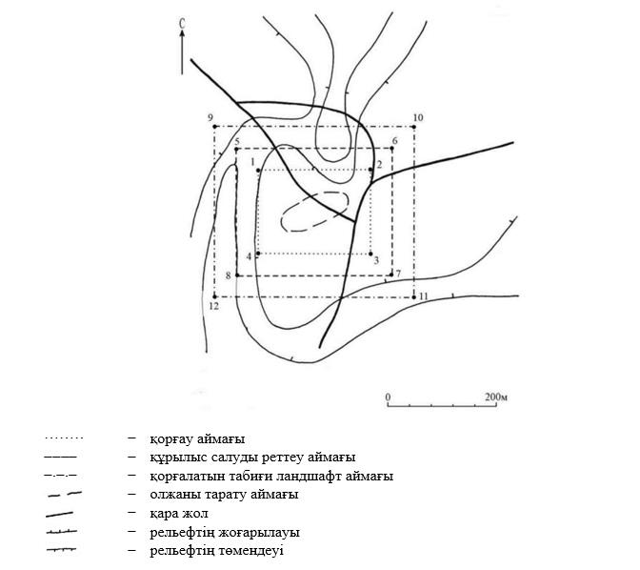

Бұрыштық нүктелердің географиялық координаттары

нүкте  № | солтүстік ендік | шығыс бойлық
Қорғау аймағы

1 | 50°07'28,00" | 64°55'24,50"
2 | 50°07'28,00" | 64°55'34,50"
3 | 50°07'23,00" | 64°55'34,50"
4 | 50°07'23,00" | 64°55'24,50"
Құрылыс салуды реттеу аймақтары

5 | 50°07'29,33" | 64°55'22,37"
6 | 50°07'29,33" | 64°55'36,39"
7 | 50°07'21,75" | 64°55'36,39"
8 | 50°07'21,75" | 64°55'22,37"
Қорғалатын табиғат ландшафты аймақтары

9 | 50°07'30,56" | 64°55'20,28"
10 | 50°07'30,56" | 64°55'38,40"
11 | 50°07'20,46" | 64°55'38,40"
12 | 50°07'20,46" | 64°55'20,28"
Ескерткіштің қорғау аймағы Қостанай облысы Амангелді ауданы Байғабыл ауылынан солтүстiк-батысқа қарай 5 шақырым, "Байғабыл III тұрағы, неолит дәуірі – энеолит дәуірі" Қостанай облысының жергілікті маңызы бар тарих және мәдениет ескерткішінің функционалдық ажырамас бөлігі болып табылатын ландшафттың шекаралары бойынша өтеді.
Байғабыл IIІ тұрағы қорымы аумағының жалпы ауданы қорғау аймақтарымен 112141,4 шаршы метрді құрайды.
Ескерткіштің қорғау аймағының шекарасы ескерткіш аумағының шекарасынан 40 метрге шегінеді, (ескерткіш ауданын қоса алғанда) 30581,3 шаршы метрді құрайды.
Құрылыс салуды реттеу аймағы қорғау аймағы шекарасының шетінен 40 метр шегіне отырып, ескерткіштің қорғау аймағына іргелес жатқан аумақты алып жатыр және 34380,3 шаршы метрді құрайды.
Қорғалатын табиғи ландшафт аймағы құрылыс салуды реттеу шекарасының сызығынан 40 метр шегіне отырып, ескерткіштің құрылыс салуды реттеу аймағының шекараларына іргелес аумақты алып жатыр және 47180,0 шаршы метрді құрайды.
Тарих және мәдениет ескерткіштерінің жерлерін пайдалану режимі мәдениет саласындағы уәкілетті органның бұйрығымен бекітілген Тарих және мәдениет ескерткішінің қорғау аймағын, құрылыс салуды реттеу аймағын және қорғалатын табиғи ландшафт аймағын және оларды пайдалану режимін айқындау қағидаларында белгіленген.
Қостанай облысы әкімдігінің
2026 жылғы 8 мамырдағы
№ 126 қаулысына
48-қосымша
"Байғабыл IV тұрағы, энеолит дәуірі" Қостанай облысының тарих және мәдениет ескерткішінің қорғау аймағының, құрылыс салуды реттеу аймағының және қорғалатын табиғи ландшафт аймағының шекаралары

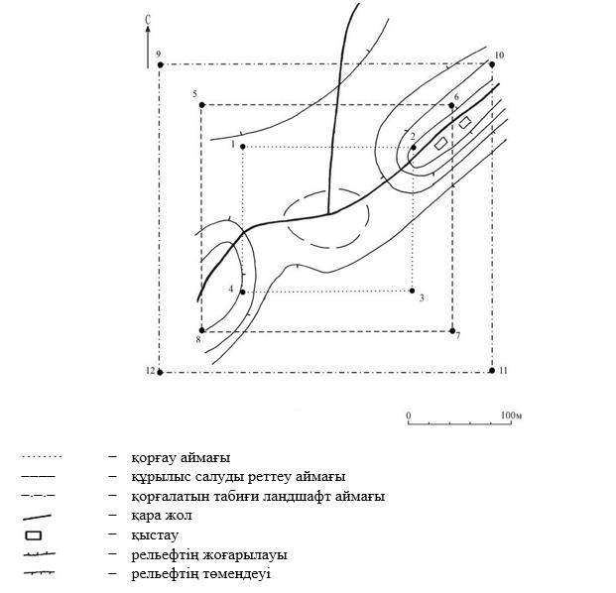

Бұрыштық нүктелердің географиялық координаттары

нүкте  № | солтүстік ендік | шығыс бойлық
Қорғау аймағы

1 | 50°07'50,00" | 64°56'23,00"
2 | 50°07'50,00" | 64°56'33,00"
3 | 50°07'45,00" | 64°56'33,00"
4 | 50°07'45,00" | 64°56'23,00"
Құрылыс салуды реттеу аймақтары

5 | 50°07'51.35" | 64°56'20.94"
6 | 50°07'51.35" | 64°56'34.95"
7 | 50°07'43.65" | 64°56'34.95"
8 | 50°07'43.65" | 64°56'20.94"
Қорғалатын табиғат ландшафты аймақтары

9 | 50°07'52.66" | 64°56'18.88"
10 | 50°07'52.66" | 64°56'36.73"
11 | 50°07'42.33" | 64°56'36.73"
12 | 50°07'42.33" | 64°56'18.88"
Ескерткіштің қорғау аймағы Қостанай облысы Амангелді ауданы Байғабыл ауылынан солтүстiк-батысқа қарай 4 шақырым, "Байғабыл IV тұрағы, энеолит дәуірі" Қостанай облысының жергілікті маңызы бар тарих және мәдениет ескерткішінің функционалдық ажырамас бөлігі болып табылатын ландшафттың шекаралары бойынша өтеді.
Байғабыл IV тұрағы қорымы аумағының жалпы ауданы қорғау аймақтарымен 111777,9 шаршы метрді құрайды.
Ескерткіштің қорғау аймағының шекарасы ескерткіш аумағының шекарасынан 40 метрге шегінеді, (ескерткіш ауданын қоса алғанда) 30391,7 шаршы метрді құрайды.
Құрылыс салуды реттеу аймағы қорғау аймағы шекарасының шетінен 40 метр шегіне отырып, ескерткіштің қорғау аймағына іргелес жатқан аумақты алып жатыр және 34293,1 шаршы метрді құрайды.
Қорғалатын табиғи ландшафт аймағы құрылыс салуды реттеу шекарасының сызығынан 40 метр шегіне отырып, ескерткіштің құрылыс салуды реттеу аймағының шекараларына іргелес аумақты алып жатыр және 47093,1 шаршы метрді құрайды.
Тарих және мәдениет ескерткіштерінің жерлерін пайдалану режимі мәдениет саласындағы уәкілетті органның бұйрығымен бекітілген Тарих және мәдениет ескерткішінің қорғау аймағын, құрылыс салуды реттеу аймағын және қорғалатын табиғи ландшафт аймағын және оларды пайдалану режимін айқындау қағидаларында белгіленген.
Қостанай облысы әкімдігінің
2026 жылғы 8 мамырдағы
№ 126 қаулысына
49-қосымша
"Байғабыл V тұрағы, қола дәуірі – ерте темір дәуірі" Қостанай облысының тарих және мәдениет ескерткішінің қорғау аймағының, құрылыс салуды реттеу аймағының және қорғалатын табиғи ландшафт аймағының шекаралары

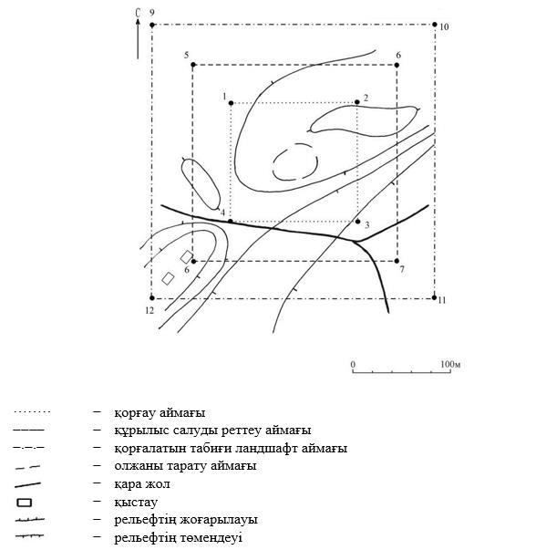

Бұрыштық нүктелердің географиялық координаттары

нүкте  № | солтүстік ендік | шығыс бойлық
Қорғау аймағы

1 | 50°07'56,00" | 64°56'35,00"
2 | 50°07'56,00" | 64°56'44,00"
3 | 50°07'50,50" | 64°56'44,00"
4 | 50°07'50,50" | 64°56'35,00"
Құрылыс салуды реттеу аймақтары

5 | 50°07'57.32" | 64°56'32.93"
6 | 50°07'57.32" | 64°56'46.11"
7 | 50°07'49.35" | 64°56'46.11"
8 | 50°07'49.35" | 64°56'32.93"
Қорғалатын табиғат ландшафты аймақтары

9 | 50°07'58.70" | 64°56'30.82"
10 | 50°07'58.70" | 64°56'48.12"
11 | 50°07'48.02" | 64°56'48.12"
12 | 50°07'48.02" | 64°56'30.82"
Ескерткіштің қорғау аймағы Қостанай облысы Амангелді ауданы Байғабыл ауылынан солтүстiк-батысқа қарай 4 шақырым, "Байғабыл V тұрағы, қола дәуірі – ерте темір дәуірі" Қостанай облысының жергілікті маңызы бар тарих және мәдениет ескерткішінің функционалдық ажырамас бөлігі болып табылатын ландшафттың шекаралары бойынша өтеді.
Байғабыл V тұрағы қорымы аумағының жалпы ауданы қорғау аймақтарымен 112156,8 шаршы метрді құрайды.
Ескерткіштің қорғау аймағының шекарасы ескерткіш аумағының шекарасынан 40 метрге шегінеді, (ескерткіш ауданын қоса алғанда) 30589,4 шаршы метрді құрайды.
Құрылыс салуды реттеу аймағы қорғау аймағы шекарасының шетінен 40 метр шегіне отырып, ескерткіштің қорғау аймағына іргелес жатқан аумақты алып жатыр және 34383,7 шаршы метрді құрайды.
Қорғалатын табиғи ландшафт аймағы құрылыс салуды реттеу шекарасының сызығынан 40 метр шегіне отырып, ескерткіштің құрылыс салуды реттеу аймағының шекараларына іргелес аумақты алып жатыр және 47183,7 шаршы метрді құрайды.
Тарих және мәдениет ескерткіштерінің жерлерін пайдалану режимі мәдениет саласындағы уәкілетті органның бұйрығымен бекітілген Тарих және мәдениет ескерткішінің қорғау аймағын, құрылыс салуды реттеу аймағын және қорғалатын табиғи ландшафт аймағын және оларды пайдалану режимін айқындау қағидаларында белгіленген.
Қостанай облысы әкімдігінің
2026 жылғы 8 мамырдағы
№ 126 қаулысына
50-қосымша
"Байғабыл VI тұрағы, қола дәуірі" Қостанай облысының тарих және мәдениет ескерткішінің қорғау аймағының, құрылыс салуды реттеу аймағының және қорғалатын табиғи ландшафт аймағының шекаралары

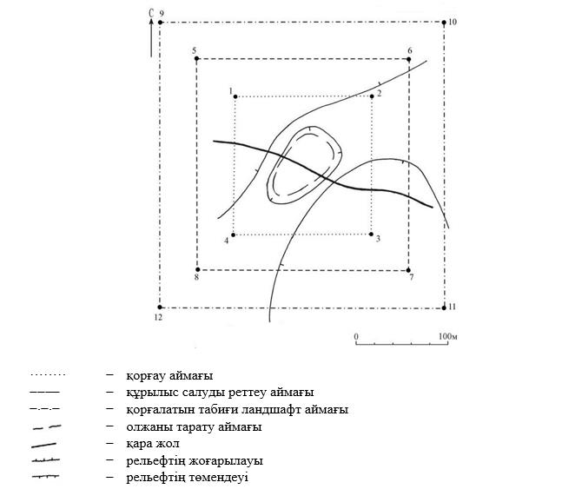

Бұрыштық нүктелердің географиялық координаттары

нүкте  № | солтүстік ендік | шығыс бойлық
Қорғау аймағы

1 | 50°08'01,50" | 64°56'06,50"
2 | 50°08'01,50" | 64°56'16,00"
3 | 50°07'54,50" | 64°56'16,00"
4 | 50°07'54,50" | 64°56'06,50"
Құрылыс салуды реттеу аймақтары

5 | 50°08'02.83" | 64°56'04.35"
6 | 50°08'02.83" | 64°56'17.93"
7 | 50°07'53.21" | 64°56'17.93"
8 | 50°07'53.21" | 64°56'04.35"
Қорғалатын табиғат ландшафты аймақтары

9 | 50°08'04.12" | 64°56'02.26"
10 | 50°08'04.12" | 64°56'20.02"
11 | 50°07'51.96" | 64°56'20.02"
12 | 50°07'51.96" | 64°56'02.26"
Ескерткіштің қорғау аймағы Қостанай облысы Амангелді ауданы Байғабыл ауылынан солтүстiк-батысқа қарай 4 шақырым, "Байғабыл VI тұрағы, қола дәуірі" Қостанай облысының жергілікті маңызы бар тарих және мәдениет ескерткішінің функционалдық ажырамас бөлігі болып табылатын ландшафттың шекаралары бойынша өтеді.
Байғабыл VІ тұрағы қорымы аумағының жалпы ауданы қорғау аймақтарымен 130856,0 шаршы метрді құрайды.
Ескерткіштің қорғау аймағының шекарасы ескерткіш аумағының шекарасынан 40 метрге шегінеді, (ескерткіш ауданын қоса алғанда) 40699,1 шаршы метрді құрайды.
Құрылыс салуды реттеу аймағы қорғау аймағы шекарасының шетінен 40 метр шегіне отырып, ескерткіштің қорғау аймағына іргелес жатқан аумақты алып жатыр және 38678,4 шаршы метрді құрайды.
Қорғалатын табиғи ландшафт аймағы құрылыс салуды реттеу шекарасының сызығынан 40 метр шегіне отырып, ескерткіштің құрылыс салуды реттеу аймағының шекараларына іргелес аумақты алып жатыр және 51478,4 шаршы метрді құрайды.
Тарих және мәдениет ескерткіштерінің жерлерін пайдалану режимі мәдениет саласындағы уәкілетті органның бұйрығымен бекітілген Тарих және мәдениет ескерткішінің қорғау аймағын, құрылыс салуды реттеу аймағын және қорғалатын табиғи ландшафт аймағын және оларды пайдалану режимін айқындау қағидаларында белгіленген.
Қостанай облысы әкімдігінің
2026 жылғы 8 мамырдағы
№ 126 қаулысына
51-қосымша
"Байғабыл VII тұрағы, қола дәуірі – ерте темір дәуірі" Қостанай облысының тарих және мәдениет ескерткішінің қорғау аймағының, құрылыс салуды реттеу аймағының және қорғалатын табиғи ландшафт аймағының шекаралары

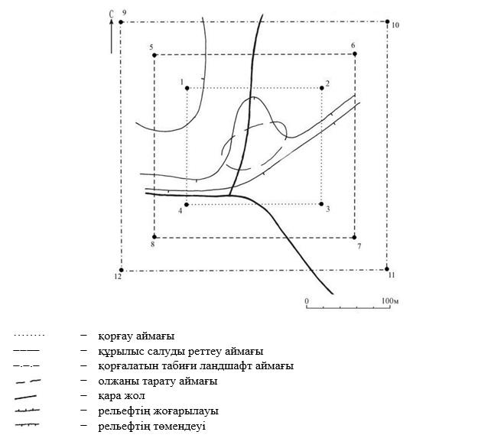

Бұрыштық нүктелердің географиялық координаттары

нүкте  № | солтүстік ендік | шығыс бойлық
Қорғау аймағы

1 | 50°07'17,50" | 64°58'39,50"
2 | 50°07'17,50" | 64°58'48,00"
3 | 50°07'12,50" | 64°58'48,00"
4 | 50°07'12,50" | 64°58'39,50"
Құрылыс салуды реттеу аймақтары

5 | 50°07'18.83" | 64°58'37.51"
6 | 50°07'18.83" | 64°58'50.09"
7 | 50°07'11.22" | 64°58'50.09"
8 | 50°07'11.22" | 64°58'37.51"
Қорғалатын табиғат ландшафты аймақтары

9 | 50°07'20.13" | 64°58'35.35"
10 | 50°07'20.13" | 64°58'52.20"
11 | 50°07'09.91" | 64°58'52.20"
12 | 50°07'09.91" | 64°58'35.35"
Ескерткіштің қорғау аймағы Қостанай облысы Амангелді ауданы Байғабыл ауылынан солтүстiк-батысқа қарай 1 шақырым, "Байғабыл VII тұрағы, қола дәуірі – ерте темір дәуірі" Қостанай облысының жергілікті маңызы бар тарих және мәдениет ескерткішінің функционалдық ажырамас бөлігі болып табылатын ландшафттың шекаралары бойынша өтеді.
Байғабыл VII тұрағы қорымы аумағының жалпы ауданы қорғау аймақтарымен 103536,0 шаршы метрді құрайды.
Ескерткіштің қорғау аймағының шекарасы ескерткіш аумағының шекарасынан 40 метрге шегінеді, (ескерткіш ауданын қоса алғанда) 26169,6 шаршы метрді құрайды.
Құрылыс салуды реттеу аймағы қорғау аймағы шекарасының шетінен 40 метр шегіне отырып, ескерткіштің қорғау аймағына іргелес жатқан аумақты алып жатыр және 32283,2 шаршы метрді құрайды.
Қорғалатын табиғи ландшафт аймағы құрылыс салуды реттеу шекарасының сызығынан 40 метр шегіне отырып, ескерткіштің құрылыс салуды реттеу аймағының шекараларына іргелес аумақты алып жатыр және 45083,2 шаршы метрді құрайды.
Тарих және мәдениет ескерткіштерінің жерлерін пайдалану режимі мәдениет саласындағы уәкілетті органның бұйрығымен бекітілген Тарих және мәдениет ескерткішінің қорғау аймағын, құрылыс салуды реттеу аймағын және қорғалатын табиғи ландшафт аймағын және оларды пайдалану режимін айқындау қағидаларында белгіленген.
Қостанай облысы әкімдігінің
2026 жылғы 8 мамырдағы
№ 126 қаулысына
52-қосымша
"Жалаулы жеке қорғаны, ерте темір дәуірі – орта ғасыр" Қостанай облысының тарих және мәдениет ескерткішінің қорғау аймағының, құрылыс салуды реттеу аймағының және қорғалатын табиғи ландшафт аймағының шекаралары

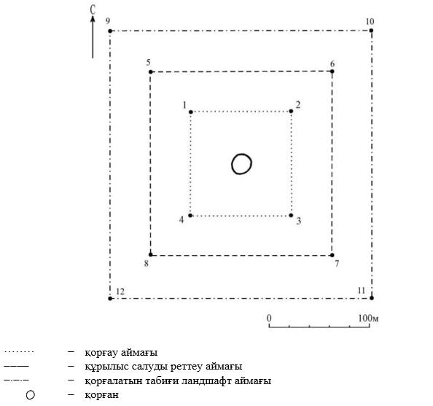

Бұрыштық нүктелердің географиялық координаттары

нүкте  № | солтүстік ендік | шығыс бойлық
Қорғау аймағы

1 | 49°21'19,00" | 65°27'04,00"
2 | 49°21'19,00" | 65°27'09,00"
3 | 49°21'16,00" | 65°27'09,00"
4 | 49°21'16,00" | 65°27'04,00"
Құрылыс салуды реттеу аймақтары

5 | 49°21'20.32" | 65°27'01.95"
6 | 49°21'20.32" | 65°27'11.01"
7 | 49°21'14.68" | 65°27'11.01"
8 | 49°21'14.68" | 65°27'01.95"
Қорғалатын табиғат ландшафты аймақтары

9 | 49°21'21.64" | 65°26'59.92"
10 | 49°21'21.64" | 65°27'13.09"
11 | 49°21'13.45" | 65°27'13.09"
12 | 49°21'13.45" | 65°26'59.92"
Ескерткіштің қорғау аймағы Қостанай облысы Амангелді ауданы Амангелді ауылынан оңтүстікке қарай 94 шақырым, "Жалаулы жеке қорғаны, ерте темір дәуірі – орта ғасыр" Қостанай облысының жергілікті маңызы бар тарих және мәдениет ескерткішінің функционалдық ажырамас бөлігі болып табылатын ландшафттың шекаралары бойынша өтеді.
Қорған диаметрі 22 метр, биіктігі 0,7 метр.
Жалаулы жеке қорғаны қорымы аумағының жалпы ауданы қорғау аймақтарымен 65811,5 шаршы метрді құрайды.
Ескерткіштің қорғау аймағының шекарасы ескерткіш аумағының шекарасынан 40 метрге шегінеді, (ескерткіш ауданын қоса алғанда) 9319,5 шаршы метрді құрайды.
Құрылыс салуды реттеу аймағы қорғау аймағы шекарасының шетінен 40 метр шегіне отырып, ескерткіштің қорғау аймағына іргелес жатқан аумақты алып жатыр және 21846,0 шаршы метрді құрайды.
Қорғалатын табиғи ландшафт аймағы құрылыс салуды реттеу шекарасының сызығынан 40 метр шегіне отырып, ескерткіштің құрылыс салуды реттеу аймағының шекараларына іргелес аумақты алып жатыр және 34646,0 шаршы метрді құрайды.
Тарих және мәдениет ескерткіштерінің жерлерін пайдалану режимі мәдениет саласындағы уәкілетті органның бұйрығымен бекітілген Тарих және мәдениет ескерткішінің қорғау аймағын, құрылыс салуды реттеу аймағын және қорғалатын табиғи ландшафт аймағын және оларды пайдалану режимін айқындау қағидаларында белгіленген.
Қостанай облысы әкімдігінің
2026 жылғы 8 мамырдағы
№ 126 қаулысына
53-қосымша
"Жалдама І қорғандар тобы, ерте темір дәуірі – орта ғасыр" Қостанай облысының тарих және мәдениет ескерткішінің қорғау аймағының, құрылыс салуды реттеу аймағының және қорғалатын табиғи ландшафт аймағының шекаралары

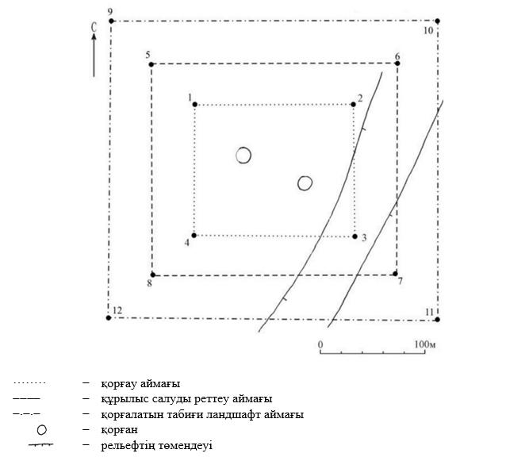

Бұрыштық нүктелердің географиялық координаттары

нүкте  № | солтүстік ендік | шығыс бойлық
Қорғау аймағы

1 | 50°27'00,30" | 65°40'03,30"
2 | 50°27'00,30" | 65°40'11,00"
3 | 50°26'56,20" | 65°40'11,00"
4 | 50°26'56,20" | 65°40'03,30"
Құрылыс салуды реттеу аймақтары

5 | 50°27'01.59" | 65°40'01.20"
6 | 50°27'01.59" | 65°40'13.12"
7 | 50°26'55.00" | 65°40'13.12"
8 | 50°26'55.00" | 65°40'01.20"
Қорғалатын табиғат ландшафты аймақтары

9 | 50°27'02.92" | 65°39'59.12"
10 | 50°27'02.92" | 65°40'15.11"
11 | 50°26'53.73" | 65°40'15.11"
12 | 50°26'53.73" | 65°39'59.12"
Ескерткіштің қорғау аймағы Қостанай облысы Амангелді ауданы Жалдама ауылының шығыс шетінде, "Жалдама І қорғандар тобы, ерте темір дәуірі – орта ғасыр" Қостанай облысының жергілікті маңызы бар тарих және мәдениет ескерткішінің функционалдық ажырамас бөлігі болып табылатын ландшафттың шекаралары бойынша өтеді.
Топқа диаметрі 15 метр, биіктігі 0,2 метр құрайтын екі қорған кіреді.
Жалдама І қорғандар тобы қорымы аумағының жалпы ауданы қорғау аймақтарымен 89131,4 шаршы метрді құрайды.
Ескерткіштің қорғау аймағының шекарасы ескерткіш аумағының шекарасынан 40 метрге шегінеді, (ескерткіш ауданын қоса алғанда) 19195,8 шаршы метрді құрайды.
Құрылыс салуды реттеу аймағы қорғау аймағы шекарасының шетінен 40 метр шегіне отырып, ескерткіштің қорғау аймағына іргелес жатқан аумақты алып жатыр және 28567,8 шаршы метрді құрайды.
Қорғалатын табиғи ландшафт аймағы құрылыс салуды реттеу шекарасының сызығынан 40 метр шегіне отырып, ескерткіштің құрылыс салуды реттеу аймағының шекараларына іргелес аумақты алып жатыр және 41367,8 шаршы метрді құрайды.
Тарих және мәдениет ескерткіштерінің жерлерін пайдалану режимі мәдениет саласындағы уәкілетті органның бұйрығымен бекітілген Тарих және мәдениет ескерткішінің қорғау аймағын, құрылыс салуды реттеу аймағын және қорғалатын табиғи ландшафт аймағын және оларды пайдалану режимін айқындау қағидаларында белгіленген.
Қостанай облысы әкімдігінің
2026 жылғы 8 мамырдағы
№ 126 қаулысына
54-қосымша
"Жалдама кресті геоглифі, ерте темір дәуірі" Қостанай облысының тарих және мәдениет ескерткішінің қорғау аймағының, құрылыс салуды реттеу аймағының және қорғалатын табиғи ландшафт аймағының шекаралары

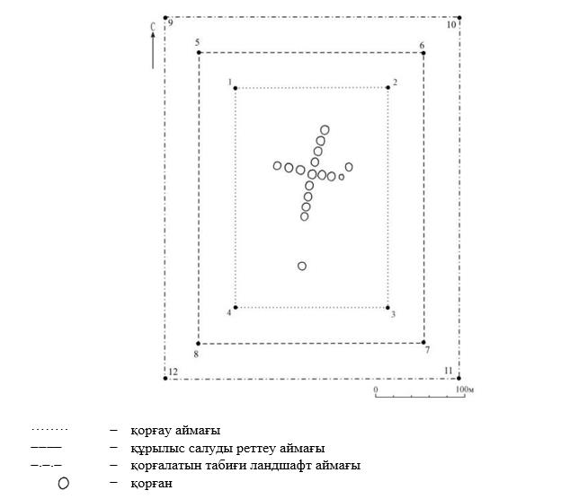

Бұрыштық нүктелердің географиялық координаттары

нүкте  № | солтүстік ендік | шығыс бойлық
Қорғау аймағы

1 | 50°17'48,00" | 65°32'40,00"
2 | 50°17'48,00" | 65°32'49,00"
3 | 50°17'39,70" | 65°32'49,00"
4 | 50°17'39,70" | 65°32'40,00"
Құрылыс салуды реттеу аймақтары

5 | 50°17'49.30" | 65°32'37.82"
6 | 50°17'49.30" | 65°32'51.02"
7 | 50°17'38.42" | 65°32'51.02"
8 | 50°17'38.42" | 65°32'37.82"
Қорғалатын табиғат ландшафты аймақтары

9 | 50°17'50.62" | 65°32'35.83"
10 | 50°17'50.62" | 65°32'53.12"
11 | 50°17'37.22" | 65°32'53.12"
12 | 50°17'37.22" | 65°32'35.83"
Ескерткіштің қорғау аймағы Қостанай облысы Амангелді ауданы Шақпақ ауылынан оңтүстік-батысқа қарай 8 шақырым, "Жалдама кресті геоглифі, ерте темір дәуірі" Қостанай облысының жергілікті маңызы бар тарих және мәдениет ескерткішінің функционалдық ажырамас бөлігі болып табылатын ландшафттың шекаралары бойынша өтеді.
Ескерткіш диаметрі 6 метр, биіктігі 0,05 метр құрайтын қиылысатын екі сызыққа тізілген 15 үйіндіден тұрады. Үйінділер жерден қарағанда нашар көрінеді.
Сызықтар солтүстік-солтүстік-шығыс және оңтүстік-оңтүстік-батыс, батыс-солтүстік-батыс және шығыс-оңтүстік-шығыс бағыттары бойынша бағдарланған. Кресттердің аралықтары әртүрлісолтүстік-солтүстік-шығыс және оңтүстік-оңтүстік-батыс бағытындағы сызық 9 үйіндіден, батыс-солтүстік-батыс және шығыс-оңтүстік-шығыс бағытындағы сызық 7 үйіндіден тұрады. Пішіннің өлшемі 105х 75 метр.
Оңтүстік жағындағы шеткі үйіндіден 55 метр жерде диаметрі шамамен 10 метр, биіктігі 0,05 метр құрайтын қорған орналасқан.
Шығыс жағындағы шеткі үйінді маңайында диаметрі 10 метр, биіктігі 0,2 метр құрайтын қорған орналасқан.
Жалдама кресті геоглифі қорымы аумағының жалпы ауданы қорғау аймақтарымен 139933,9 шаршы метрді құрайды.
Ескерткіштің қорғау аймағының шекарасы ескерткіш аумағының шекарасынан 40 метрге шегінеді, (ескерткіш ауданын қоса алғанда) 45829,1 шаршы метрді құрайды.
Құрылыс салуды реттеу аймағы қорғау аймағы шекарасының шетінен 40 метр шегіне отырып, ескерткіштің қорғау аймағына іргелес жатқан аумақты алып жатыр және 40652,4 шаршы метрді құрайды.
Қорғалатын табиғи ландшафт аймағы құрылыс салуды реттеу шекарасының сызығынан 40 метр шегіне отырып, ескерткіштің құрылыс салуды реттеу аймағының шекараларына іргелес аумақты алып жатыр және 53452,4 шаршы метрді құрайды.
Тарих және мәдениет ескерткіштерінің жерлерін пайдалану режимі мәдениет саласындағы уәкілетті органның бұйрығымен бекітілген Тарих және мәдениет ескерткішінің қорғау аймағын, құрылыс салуды реттеу аймағын және қорғалатын табиғи ландшафт аймағын және оларды пайдалану режимін айқындау қағидаларында белгіленген.
Қостанай облысы әкімдігінің
2026 жылғы 8 мамырдағы
№ 126 қаулысына
55-қосымша
"Жалдама желісі геоглифі, ерте темір дәуірі" Қостанай облысының тарих және мәдениет ескерткішінің қорғау аймағының, құрылыс салуды реттеу аймағының және қорғалатын табиғи ландшафт аймағының шекаралары

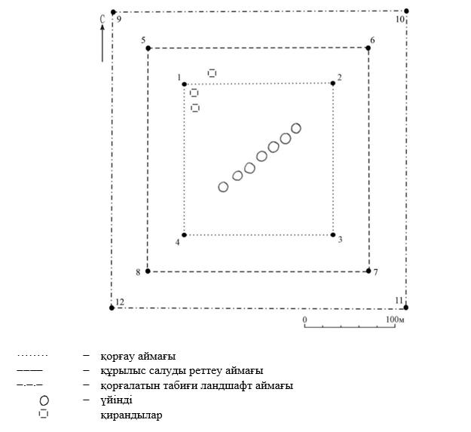

Бұрыштық нүктелердің географиялық координаттары

нүкте  № | солтүстік ендік | шығыс бойлық
Қорғау аймағы

1 | 50°19'50.65" | 65°29'19.68"
2 | 50°19'50.65" | 65°29'28.12"
3 | 50°19'45.66" | 65°29'28.12"
4 | 50°19'45.66" | 65°29'19.68"
Құрылыс салуды реттеу аймақтары

5 | 50°19'51.96" | 65°29'17.61"
6 | 50°19'51.96" | 65°29'30.10"
7 | 50°19'44.41" | 65°29'30.10"
8 | 50°19'44.41" | 65°29'17.61"
Қорғалатын табиғат ландшафты аймақтары

9 | 50°19'53.38" | 65°29'15.55"
10 | 50°19'53.38" | 65°29'32.15"
11 | 50°19'43.04" | 65°29'32.15"
12 | 50°19'43.04" | 65°29'15.55"
Ескерткіштің қорғау аймағы Қостанай облысы Амангелді ауданы Шақпақ ауылынан оңтүстік-батысқа қарай 8,7 шақырым, "Жалдама желісі геоглифі, ерте темір дәуірі" Қостанай облысының жергілікті маңызы бар тарих және мәдениет ескерткішінің функционалдық ажырамас бөлігі болып табылатын ландшафттың шекаралары бойынша өтеді.
Жалдама желісінің ұзындығы 85 метр құрайды, бір қатарға тізілген диаметрі 6 метр, биіктігі 0,05 метр болатын жеті топырақ үйіндісінен тұрады. Желілер солтүстік-шығыс және оңтүстік-батыс бағыты бойынша бағдарланған. Үйінділер жерден қарағанда нашар көрінеді.
Желінің жанында диаметрі 10 метр, биіктігі 0,2 метр құрайтын қорған орналасқан.
Жалдама желісі геоглифі қорымы аумағының жалпы ауданы қорғау аймақтарымен 103661,9 шаршы метрді құрайды.
Ескерткіштің қорғау аймағының шекарасы ескерткіш аумағының шекарасынан 40 метрге шегінеді, (ескерткіш ауданын қоса алғанда) 26232,9 шаршы метрді құрайды.
Құрылыс салуды реттеу аймағы қорғау аймағы шекарасының шетінен 40 метр шегіне отырып, ескерткіштің қорғау аймағына іргелес жатқан аумақты алып жатыр және 32314,5 шаршы метрді құрайды.
Қорғалатын табиғи ландшафт аймағы құрылыс салуды реттеу шекарасының сызығынан 40 метр шегіне отырып, ескерткіштің құрылыс салуды реттеу аймағының шекараларына іргелес аумақты алып жатыр және 45114,5 шаршы метрді құрайды.
Тарих және мәдениет ескерткіштерінің жерлерін пайдалану режимі мәдениет саласындағы уәкілетті органның бұйрығымен бекітілген Тарих және мәдениет ескерткішінің қорғау аймағын, құрылыс салуды реттеу аймағын және қорғалатын табиғи ландшафт аймағын және оларды пайдалану режимін айқындау қағидаларында белгіленген.
Қостанай облысы әкімдігінің
2026 жылғы 8 мамырдағы
№ 126 қаулысына
56-қосымша
"Жалдама сақинасы геоглифі, ерте темір дәуірі" Қостанай облысының тарих және мәдениет ескерткішінің қорғау аймағының, құрылыс салуды реттеу аймағының және қорғалатын табиғи ландшафт аймағының шекаралары

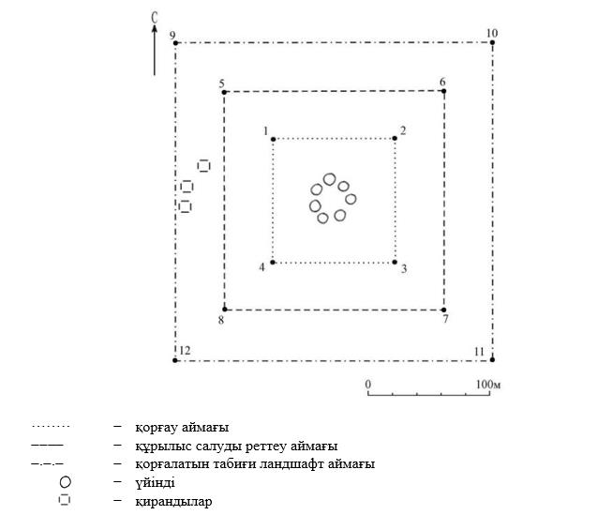

Бұрыштық нүктелердің географиялық координаттары

нүкте  № | солтүстік ендік | шығыс бойлық
Қорғау аймағы

1 | 50°19'52.13" | 65°29'23.89"
2 | 50°19'52.13" | 65°29'29.66"
3 | 50°19'48.42" | 65°29'29.66"
4 | 50°19'48.42" | 65°29'23.89"
Құрылыс салуды реттеу аймақтары

5 | 50°19'53.43" | 65°29'21.78"
6 | 50°19'53.43" | 65°29'31.68"
7 | 50°19'47.18" | 65°29'31.68"
8 | 50°19'47.18" | 65°29'21.78"
Қорғалатын табиғат ландшафты аймақтары

9 | 50°19'54.77" | 65°29'19.78"
10 | 50°19'54.77" | 65°29'33.68"
11 | 50°19'45.90" | 65°29'33.68"
12 | 50°19'45.90" | 65°29'19.78"
Ескерткіштің қорғау аймағы Қостанай облысы Амангелді ауданы Шақпақ ауылынан оңтүстік-батысқа қарай 8,7 шақырым, "Жалдама сақинасы геоглифі, ерте темір дәуірі" Қостанай облысының жергілікті маңызы бар тарих және мәдениет ескерткішінің функционалдық ажырамас бөлігі болып табылатын ландшафттың шекаралары бойынша өтеді.
Жалдама сақинасының диаметрі 30 метр, шеңберге тізілген жеті топырақ үйіндісінен тұрады.Үйінді диаметрі 5–6 метр, биіктігі 0,05 метр құрайды, үйінділер жерден қарағанда нашар көрінеді.
Жалдама сақинасы геоглифі қорымы аумағының жалпы ауданы қорғау аймақтарымен 75339,1 шаршы метрді құрайды.
Ескерткіштің қорғау аймағының шекарасы ескерткіш аумағының шекарасынан 40 метрге шегінеді, (ескерткіш ауданын қоса алғанда) 13105,6 шаршы метрді құрайды.
Құрылыс салуды реттеу аймағы қорғау аймағы шекарасының шетінен 40 метр шегіне отырып, ескерткіштің қорғау аймағына іргелес жатқан аумақты алып жатыр және 24716,8 шаршы метрді құрайды.
Қорғалатын табиғи ландшафт аймағы құрылыс салуды реттеу шекарасының сызығынан 40 метр шегіне отырып, ескерткіштің құрылыс салуды реттеу аймағының шекараларына іргелес аумақты алып жатыр және 37516,8 шаршы метрді құрайды.
Тарих және мәдениет ескерткіштерінің жерлерін пайдалану режимі мәдениет саласындағы уәкілетті органның бұйрығымен бекітілген Тарих және мәдениет ескерткішінің қорғау аймағын, құрылыс салуды реттеу аймағын және қорғалатын табиғи ландшафт аймағын және оларды пайдалану режимін айқындау қағидаларында белгіленген.
Қостанай облысы әкімдігінің
2026 жылғы 8 мамырдағы
№ 126 қаулысына
57-қосымша
"Жарсор І жеке қорғаны, ерте темір дәуірі – орта ғасыр" Қостанай облысының тарих және мәдениет ескерткішінің қорғау аймағының, құрылыс салуды реттеу аймағының және қорғалатын табиғи ландшафт аймағының шекаралары

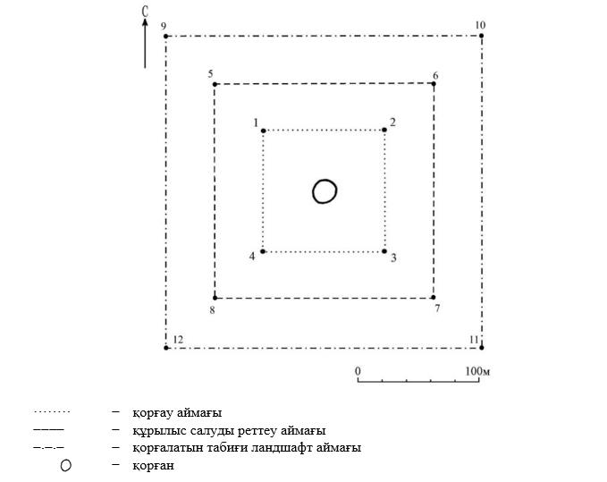

Бұрыштық нүктелердің географиялық координаттары

нүкте  № | солтүстік ендік | шығыс бойлық
Қорғау аймағы

1 | 49°54'58,90" | 65°18'10,50"
2 | 49°54'58,90" | 65°18'15,50"
3 | 49°54'55,60" | 65°18'15,50"
4 | 49°54'55,60" | 65°18'10,50"
Құрылыс салуды реттеу аймақтары

5 | 49°55'00.18" | 65°18'08.43"
6 | 49°55'00.18" | 65°18'17.51"
7 | 49°54'54.33" | 65°18'17.51"
8 | 49°54'54.33" | 65°18'08.43"
Қорғалатын табиғат ландшафты аймақтары

9 | 49°55'01.50" | 65°18'06.38"
10 | 49°55'01.50" | 65°18'19.57"
11 | 49°54'53.09" | 65°18'19.57"
12 | 49°54'53.09" | 65°18'06.38"
Ескерткіштің қорғау аймағы Қостанай облысы Амангелді ауданы Үрпек ауылынан оңтүстікке қарай 21 шақырым, "Жарсор І жеке қорғаны, ерте темір дәуірі – орта ғасыр" Қостанай облысының жергілікті маңызы бар тарих және мәдениет ескерткішінің функционалдық ажырамас бөлігі болып табылатын ландшафттың шекаралары бойынша өтеді.
Қорған диаметрі 12 метр, биіктігі 0,3 метр.
Жарсор І жеке қорғаны қорымы аумағының жалпы ауданы қорғау аймақтарымен 67880,9 шаршы метрді құрайды.
Ескерткіштің қорғау аймағының шекарасы ескерткіш аумағының шекарасынан 40 метрге шегінеді, (ескерткіш ауданын қоса алғанда) 10108,2 шаршы метрді құрайды.
Құрылыс салуды реттеу аймағы қорғау аймағы шекарасының шетінен 40 метр шегіне отырып, ескерткіштің қорғау аймағына іргелес жатқан аумақты алып жатыр және 22486,4 шаршы метрді құрайды.
Қорғалатын табиғи ландшафт аймағы құрылыс салуды реттеу шекарасының сызығынан 40 метр шегіне отырып, ескерткіштің құрылыс салуды реттеу аймағының шекараларына іргелес аумақты алып жатыр және 35286,4 шаршы метрді құрайды.
Тарих және мәдениет ескерткіштерінің жерлерін пайдалану режимі мәдениет саласындағы уәкілетті органның бұйрығымен бекітілген Тарих және мәдениет ескерткішінің қорғау аймағын, құрылыс салуды реттеу аймағын және қорғалатын табиғи ландшафт аймағын және оларды пайдалану режимін айқындау қағидаларында белгіленген.
Қостанай облысы әкімдігінің
2026 жылғы 8 мамырдағы
№ 126 қаулысына
58-қосымша
"Жермола І қорғандар тобы, ерте темір дәуірі – орта ғасыр" Қостанай облысының тарих және мәдениет ескерткішінің қорғау аймағының, құрылыс салуды реттеу аймағының және қорғалатын табиғи ландшафт аймағының шекаралары

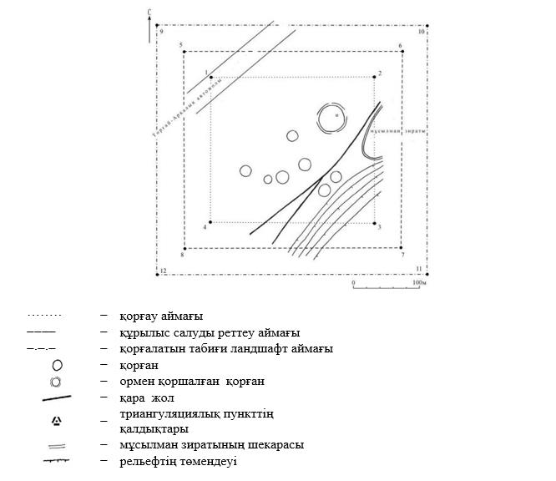

Бұрыштық нүктелердің географиялық координаттары

нүкте  № | солтүстік ендік | шығыс бойлық
Қорғау аймағы

1 | 50°25'45,70" | 65°36'20,00"
2 | 50°25'45,70" | 65°36'32,20"
3 | 50°25'38,30" | 65°36'32,20"
4 | 50°25'38,30" | 65°36'20,00"
Құрылыс салуды реттеу аймақтары

5 | 50°25'47.05" | 65°36'18.00"
6 | 50°25'47.05" | 65°36'34.12"
7 | 50°25'37.01" | 65°36'34.12"
8 | 50°25'37.01" | 65°36'18.00"
Қорғалатын табиғат ландшафты аймақтары

9 | 50°25'48.49" | 65°36'15.95"
10 | 50°25'48.49" | 65°36'36.19"
11 | 50°25'35.80" | 65°36'36.19"
12 | 50°25'35.80" | 65°36'15.95"
Ескерткіштің қорғау аймағы Қостанай облысы Амангелді ауданы Амантоғай ауылынан батысқа қарай 2 шақырым, "Жермола І қорғандар тобы, ерте темір дәуірі – орта ғасыр" Қостанай облысының жергілікті маңызы бар тарих және мәдениет ескерткішінің функционалдық ажырамас бөлігі болып табылатын ландшафттың шекаралары бойынша өтеді.
Топқа сегіз қорған кіреді:
Жермола І қорғандар тобы қорымы аумағының жалпы ауданы қорғау аймақтарымен 155536,0 шаршы метрді құрайды.
Ескерткіштің қорғау аймағының шекарасы ескерткіш аумағының шекарасынан 40 метрге шегінеді, (ескерткіш ауданын қоса алғанда) 54934,2 шаршы метрді құрайды.
Құрылыс салуды реттеу аймағы қорғау аймағы шекарасының шетінен 40 метр шегіне отырып, ескерткіштің қорғау аймағына іргелес жатқан аумақты алып жатыр және 43900,9 шаршы метрді құрайды.
Қорғалатын табиғи ландшафт аймағы құрылыс салуды реттеу шекарасының сызығынан 40 метр шегіне отырып, ескерткіштің құрылыс салуды реттеу аймағының шекараларына іргелес аумақты алып жатыр және 56700,9 шаршы метрді құрайды.
Тарих және мәдениет ескерткіштерінің жерлерін пайдалану режимі мәдениет саласындағы уәкілетті органның бұйрығымен бекітілген Тарих және мәдениет ескерткішінің қорғау аймағын, құрылыс салуды реттеу аймағын және қорғалатын табиғи ландшафт аймағын және оларды пайдалану режимін айқындау қағидаларында белгіленген.
Қостанай облысы әкімдігінің
2026 жылғы 8 мамырдағы
№ 126 қаулысына
59-қосымша
"Жолоба желісі геоглифі, ерте темір дәуірі" Қостанай облысының тарих және мәдениет ескерткішінің қорғау аймағының, құрылыс салуды реттеу аймағының және қорғалатын табиғи ландшафт аймағының шекаралары

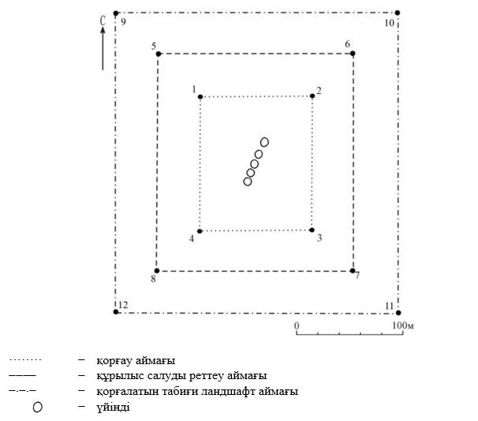

Бұрыштық нүктелердің географиялық координаттары

нүкте  № | солтүстік ендік | шығыс бойлық
Қорғау аймағы

1 | 49°38'35,30" | 65°33'09,00"
2 | 49°38'35,30" | 65°33'14,50"
3 | 49°38'31,20" | 65°33'14,50"
4 | 49°38'31,20" | 65°33'09,00"
Құрылыс салуды реттеу аймақтары

5 | 49°38'36.58" | 65°33'06.98"
6 | 49°38'36.58" | 65°33'16.44"
7 | 49°38'29.89" | 65°33'16.44"
8 | 49°38'29.89" | 65°33'06.98"
Қорғалатын табиғат ландшафты аймақтары

9 | 49°38'37.81" | 65°33'04.91"
10 | 49°38'37.81" | 65°33'18.46"
11 | 49°38'28.59" | 65°33'18.46"
12 | 49°38'28.59" | 65°33'04.91"
Ескерткіштің қорғау аймағы Қостанай облысы Амангелді ауданы Үрпек ауылынан оңтүстікке қарай 54 шақырым, "Жолоба желісі геоглифі, ерте темір дәуірі" Қостанай облысының жергілікті маңызы бар тарих және мәдениет ескерткішінің функционалдық ажырамас бөлігі болып табылатын ландшафттың шекаралары бойынша өтеді.
Геоглифтің ұзындығы 48 метрді құрайды, бір қатарға тізілген, солтүстік-солтүстік-шығыс және оңтүстік-оңтүстік-батыс бағыты бойынша бағдарланған диаметрі 6 метр, биіктігі 0,1 метр болатын бес топырақ үйіндісінен тұрады. Үйінділер жерден қарағанда нашар көрінеді.
Желінің жанында диаметрі 10 метр, биіктігі 0,2 метр құрайтын қорған орналасқан.
Жолоба желісі геоглифі қорымы аумағының жалпы ауданы қорғау аймақтарымен 77337,7 шаршы метрді құрайды.
Ескерткіштің қорғау аймағының шекарасы ескерткіш аумағының шекарасынан 40 метрге шегінеді, (ескерткіш ауданын қоса алғанда) 13946,8 шаршы метрді құрайды.
Құрылыс салуды реттеу аймағы қорғау аймағы шекарасының шетінен 40 метр шегіне отырып, ескерткіштің қорғау аймағына іргелес жатқан аумақты алып жатыр және 25295,5 шаршы метрді құрайды.
Қорғалатын табиғи ландшафт аймағы құрылыс салуды реттеу шекарасының сызығынан 40 метр шегіне отырып, ескерткіштің құрылыс салуды реттеу аймағының шекараларына іргелес аумақты алып жатыр және 38095,5 шаршы метрді құрайды.
Тарих және мәдениет ескерткіштерінің жерлерін пайдалану режимі мәдениет саласындағы уәкілетті органның бұйрығымен бекітілген Тарих және мәдениет ескерткішінің қорғау аймағын, құрылыс салуды реттеу аймағын және қорғалатын табиғи ландшафт аймағын және оларды пайдалану режимін айқындау қағидаларында белгіленген.
Қостанай облысы әкімдігінің
2026 жылғы 8 мамырдағы
№ 126 қаулысына
60-қосымша
"Қала І "мұртты" қорғаны, ерте темір дәуірі" Қостанай облысының тарих және мәдениет ескерткішінің қорғау аймағының, құрылыс салуды реттеу аймағының және қорғалатын табиғи ландшафт аймағының шекаралары

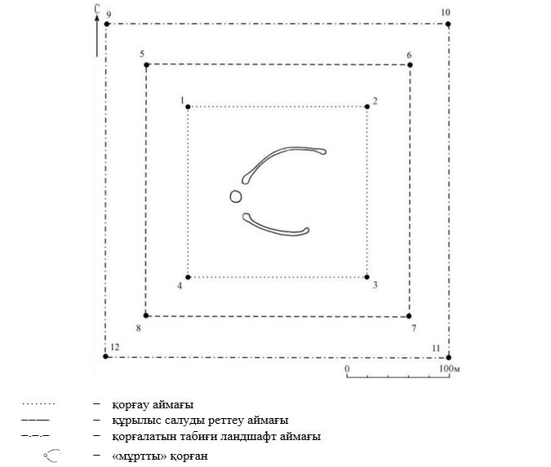

Бұрыштық нүктелердің географиялық координаттары

нүкте  № | солтүстік ендік | шығыс бойлық
Қорғау аймағы

1 | 50°16'02,90" | 65°25'44,70"
2 | 50°16'02,90" | 65°25'53,60"
3 | 50°15'57,50" | 65°25'53,60"
4 | 50°15'57,50" | 65°25'44,70"
Құрылыс салуды реттеу аймақтары

5 | 50°16'04.23" | 65°25'42.58"
6 | 50°16'04.23" | 65°25'55.70"
7 | 50°15'56.28" | 65°25'55.70"
8 | 50°15'56.28" | 65°25'42.58"
Қорғалатын табиғат ландшафты аймақтары

9 | 50°16'05.48" | 65°25'40.52"
10 | 50°16'05.48" | 65°25'57.63"
11 | 50°15'54.96" | 65°25'57.63"
12 | 50°15'54.96" | 65°25'40.52"
Ескерткіштің қорғау аймағы Қостанай облысы Амангелді ауданы Әбу Сыздықов ауылынан солтүстік-шығысқа қарай 2 шақырым, "Қала І "мұртты" қорғаны, ерте темір дәуірі" Қостанай облысының жергілікті маңызы бар тарих және мәдениет ескерткішінің функционалдық ажырамас бөлігі болып табылатын ландшафттың шекаралары бойынша өтеді.
Қорған диаметрі 12 метр, биіктігі 0,2 метр. Сол жақ "мұрттың" ұзындығы 68 метр, оң жағы 91 метр. "Мұрттардың" биіктігі 0,1 метр, ені 3 метр. Диаметрі 6 метр, биіктігі 0,1 метр құрайтын кіші қорғандармен қоршалған.
Қала І "мұртты" қорғаны қорымы аумағының жалпы ауданы қорғау аймақтарымен 109723,7 шаршы метрді құрайды.
Ескерткіштің қорғау аймағының шекарасы ескерткіш аумағының шекарасынан 40 метрге шегінеді, (ескерткіш ауданын қоса алғанда) 29325,1 шаршы метрді құрайды.
Құрылыс салуды реттеу аймағы қорғау аймағы шекарасының шетінен 40 метр шегіне отырып, ескерткіштің қорғау аймағына іргелес жатқан аумақты алып жатыр және 33799,3 шаршы метрді құрайды.
Қорғалатын табиғи ландшафт аймағы құрылыс салуды реттеу шекарасының сызығынан 40 метр шегіне отырып, ескерткіштің құрылыс салуды реттеу аймағының шекараларына іргелес аумақты алып жатыр және 46599,3 шаршы метрді құрайды.
Тарих және мәдениет ескерткіштерінің жерлерін пайдалану режимі мәдениет саласындағы уәкілетті органның бұйрығымен бекітілген Тарих және мәдениет ескерткішінің қорғау аймағын, құрылыс салуды реттеу аймағын және қорғалатын табиғи ландшафт аймағын және оларды пайдалану режимін айқындау қағидаларында белгіленген.
Қостанай облысы әкімдігінің
2026 жылғы 8 мамырдағы
№ 126 қаулысына
61-қосымша
"Қала ІІ жеке қорғаны, ерте темір дәуірі – орта ғасыр" Қостанай облысының тарих және мәдениет ескерткішінің қорғау аймағының, құрылыс салуды реттеу аймағының және қорғалатын табиғи ландшафт аймағының шекаралары

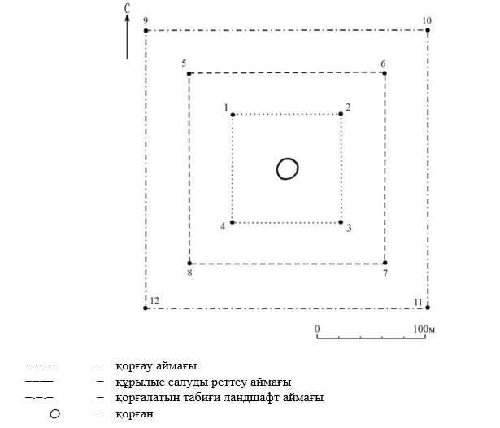

Бұрыштық нүктелердің географиялық координаттары

нүкте  № | солтүстік ендік | шығыс бойлық
Қорғау аймағы

1 | 50°15'53,00" | 65°25'56,00"
2 | 50°15'53,00" | 65°26'01,00"
3 | 50°15'50,00" | 65°26'01,00"
4 | 50°15'50,00" | 65°25'56,00"
Құрылыс салуды реттеу аймақтары

5 | 50°15'54.30" | 65°25'53.93"
6 | 50°15'54.30" | 65°26'03.05"
7 | 50°15'48.71" | 65°26'03.05"
8 | 50°15'48.71" | 65°25'53.93"
Қорғалатын табиғат ландшафты аймақтары

9 | 50°15'55.58" | 65°25'51.81"
10 | 50°15'55.58" | 65°26'04.94"
11 | 50°15'47.48" | 65°26'04.94"
12 | 50°15'47.48" | 65°25'51.81"
Ескерткіштің қорғау аймағы Қостанай облысы Амангелді ауданы Әбу Сыздықов ауылынан солтүстік-шығысқа қарай 2 шақырым, "Қала ІІ жеке қорғаны, ерте темір дәуірі – орта ғасыр" Қостанай облысының жергілікті маңызы бар тарих және мәдениет ескерткішінің функционалдық ажырамас бөлігі болып табылатын ландшафттың шекаралары бойынша өтеді.
Қорған диаметрі 10 метр, биіктігі 0,2 метр.
Қала ІІ жеке қорғаны қорымы аумағының жалпы ауданы қорғау аймақтарымен 66085,7 шаршы метрді құрайды.
Ескерткіштің қорғау аймағының шекарасы ескерткіш аумағының шекарасынан 40 метрге шегінеді, (ескерткіш ауданын қоса алғанда) 9422,9 шаршы метрді құрайды.
Құрылыс салуды реттеу аймағы қорғау аймағы шекарасының шетінен 40 метрді шегіне отырып, ескерткіштің қорғау аймағына іргелес жатқан аумақты алып жатыр және 21931,4 шаршы метрді құрайды.
Қорғалатын табиғи ландшафт аймағы құрылыс салуды реттеу шекарасының сызығынан 40 метр шегіне отырып, ескерткіштің құрылыс салуды реттеу аймағының шекараларына іргелес аумақты алып жатыр және 34731,4 шаршы метрді құрайды.
Тарих және мәдениет ескерткіштерінің жерлерін пайдалану режимі мәдениет саласындағы уәкілетті органның бұйрығымен бекітілген Тарих және мәдениет ескерткішінің қорғау аймағын, құрылыс салуды реттеу аймағын және қорғалатын табиғи ландшафт аймағын және оларды пайдалану режимін айқындау қағидаларында белгіленген.
Қостанай облысы әкімдігінің
2026 жылғы 8 мамырдағы
№ 126 қаулысына
62-қосымша
"Қарабидайық желісі геоглифі, ерте темір дәуірі" Қостанай облысының тарих және мәдениет ескерткішінің қорғау аймағының, құрылыс салуды реттеу аймағының және қорғалатын табиғи ландшафт аймағының шекаралары

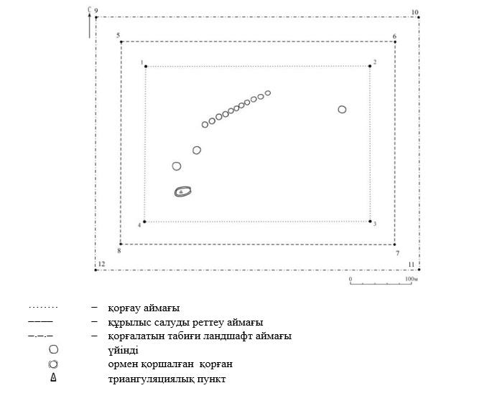

Бұрыштық нүктелердің географиялық координаттары

нүкте  № | солтүстік ендік | шығыс бойлық
Қорғау аймағы

1 | 49°53'39,50" | 65°32'55,50"
2 | 49°53'39,50" | 65°33'13,50"
3 | 49°53'31,20" | 65°33'13,50"
4 | 49°53'31,20" | 65°32'55,50"
Құрылыс салуды реттеу аймақтары

5 | 49°53'40.81" | 65°32'53.39"
6 | 49°53'40.81" | 65°33'15.56"
7 | 49°53'29.78" | 65°33'15.56"
8 | 49°53'29.78" | 65°32'53.39"
Қорғалатын табиғат ландшафты аймақтары

9 | 49°53'42.15" | 65°32'51.36"
10 | 49°53'42.15" | 65°33'17.43"
11 | 49°53'28.67" | 65°33'17.43"
12 | 49°53'28.67" | 65°32'51.36"
Ескерткіштің қорғау аймағы Қостанай облысы Амангелді ауданы Амангелді ауылынан оңтүстік-шығысқа қарай 42 шақырым, "Қарабидайық желісі геоглифі, ерте темір дәуірі" Қостанай облысының жергілікті маңызы бар тарих және мәдениет ескерткішінің функционалдық ажырамас бөлігі болып табылатын ландшафттың шекаралары бойынша өтеді.
Геоглифтің ұзындығы 110 метр құрайды, бір қатарға тізілген диаметрі 6 метр, биіктігі 0,1 метр болатын он бір топырақ үйіндісінен тұрады. Үйінділер жерден қарағанда нашар көрінеді.
Геоглифтің жанында төрт қорған орналасқан.
Қарабидайық желісі геоглифі қорымы аумағының жалпы ауданы қорғау аймақтарымен 210223,1 шаршы метрді құрайды.
Ескерткіштің қорғау аймағының шекарасы ескерткіш аумағының шекарасынан 40 метрге шегінеді, (ескерткіш ауданын қоса алғанда) 89102,8 шаршы метрді құрайды.
Құрылыс салуды реттеу аймағы қорғау аймағы шекарасының шетінен 40 метр шегіне отырып, ескерткіштің қорғау аймағына іргелес жатқан аумақты алып жатыр және 54160,1 шаршы метрді құрайды.
Қорғалатын табиғи ландшафт аймағы құрылыс салуды реттеу шекарасының сызығынан 40 метр шегіне отырып, ескерткіштің құрылыс салуды реттеу аймағының шекараларына іргелес аумақты алып жатыр және 66960,1 шаршы метрді құрайды.
Тарих және мәдениет ескерткіштерінің жерлерін пайдалану режимі мәдениет саласындағы уәкілетті органның бұйрығымен бекітілген Тарих және мәдениет ескерткішінің қорғау аймағын, құрылыс салуды реттеу аймағын және қорғалатын табиғи ландшафт аймағын және оларды пайдалану режимін айқындау қағидаларында белгіленген.
Қостанай облысы әкімдігінің
2026 жылғы 8 мамырдағы
№ 126 қаулысына
63-қосымша
"Қараоба жеке қорғаны, ерте темір дәуірі – орта ғасыр" Қостанай облысының тарих және мәдениет ескерткішінің қорғау аймағының, құрылыс салуды реттеу аймағының және қорғалатын табиғи ландшафт аймағының шекаралары

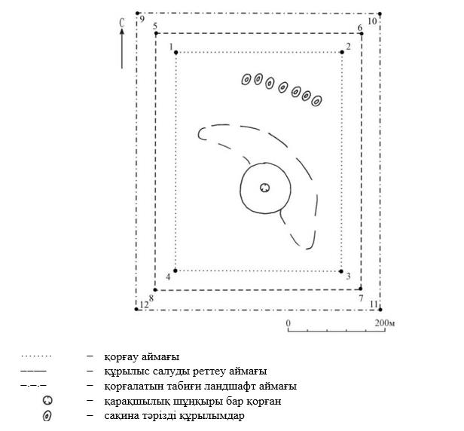

Бұрыштық нүктелердің географиялық координаттары

нүкте  № | солтүстік ендік | шығыс бойлық
Қорғау аймағы

1 | 50°13'13,70" | 65°25'40,00"
2 | 50°13'13,70" | 65°25'57,50"
3 | 50°12'58,30" | 65°25'57,50"
4 | 50°12'58,30" | 65°25'40,00"
Құрылыс салуды реттеу аймақтары

5 | 50°13'15.15" | 65°25'38.00"
6 | 50°13'15.15" | 65°25'59.62"
7 | 50°12'56.93" | 65°25'59.62"
8 | 50°12'56.93" | 65°25'38.00"
Қорғалатын табиғат ландшафты аймақтары

9 | 50°13'16.46" | 65°25'35.91"
10 | 50°13'16.46" | 65°26'01.55"
11 | 50°12'55.66" | 65°26'01.55"
12 | 50°12'55.66" | 65°25'35.91"
Ескерткіштің қорғау аймағы Қостанай облысы Амангелді ауданы Әбу Сыздықов ауылынан оңтүстікке қарай 4 шақырым, "Қараоба жеке қорғаны, ерте темір дәуірі – орта ғасыр" Қостанай облысының жергілікті маңызы бар тарих және мәдениет ескерткішінің функционалдық ажырамас бөлігі болып табылатын ландшафттың шекаралары бойынша өтеді.
Қорған диаметрі 85 метр, биіктігі 7 метр. Жоғарғы жағында диаметрі 15 метр, тереңдігі 4 метр тонаушылар шұңқыры бар. Қорғанның солтүстік-шығыс жағында ені 80 метр, тереңдігі 1 метр дейінгі ор орналасқан. Қорғанның солтүстік бөлігінде бір қатарға тізілген сақина тәрізді жеті құрылымды байқауға болады, үйінділер өз алдына жертөле пішінді болып келген, биіктігі 0,1 метрді құрайды, ортасында кішігірім шұңқыр бар.
Қараоба жеке қорғаны аумағының жалпы ауданы қорғау аймақтарымен 110115,6 шаршы метрді құрайды.
Ескерткіштің қорғау аймағының шекарасы ескерткіш аумағының шекарасынан 40 метрге шегінеді, (ескерткіш ауданын қоса алғанда) 164728,4 шаршы метрді құрайды.
Құрылыс салуды реттеу аймағы қорғау аймағы шекарасының шетінен 40 метр шегіне отырып, ескерткіштің қорғау аймағына іргелес жатқан аумақты алып жатыр және 71338,8 шаршы метрді құрайды.
Қорғалатын табиғи ландшафт аймағы құрылыс салуды реттеу шекарасының сызығынан 40 метр шегіне отырып, ескерткіштің құрылыс салуды реттеу аймағының шекараларына іргелес аумақты алып жатыр және 84138,8 шаршы метрді құрайды.
Тарих және мәдениет ескерткіштерінің жерлерін пайдалану режимі мәдениет саласындағы уәкілетті органның бұйрығымен бекітілген Тарих және мәдениет ескерткішінің қорғау аймағын, құрылыс салуды реттеу аймағын және қорғалатын табиғи ландшафт аймағын және оларды пайдалану режимін айқындау қағидаларында белгіленген.
Қостанай облысы әкімдігінің
2026 жылғы 8 мамырдағы
№ 126 қаулысына
64-қосымша
"Қараоба желісі геоглифі, ерте темір дәуірі" Қостанай облысының тарих және мәдениет ескерткішінің қорғау аймағының, құрылыс салуды реттеу аймағының және қорғалатын табиғи ландшафт аймағының шекаралары

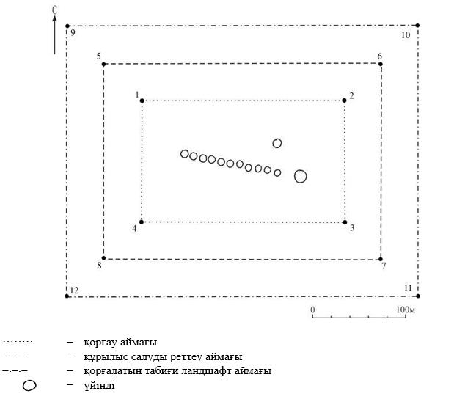

Бұрыштық нүктелердің географиялық координаттары

нүкте  № | солтүстік ендік | шығыс бойлық
Қорғау аймағы

1 | 50°13'03,40" | 65°23'40,30"
2 | 50°13'03,40" | 65°23'51,50"
3 | 50°12'59,10" | 65°23'51,50"
4 | 50°12'59,10" | 65°23'40,30"
Құрылыс салуды реттеу аймақтары

5 | 50°13'04.77" | 65°23'38.24"
6 | 50°13'04.77" | 65°23'53.57"
7 | 50°12'57.89" | 65°23'53.57"
8 | 50°12'57.89" | 65°23'38.24"
Қорғалатын табиғат ландшафты аймақтары

9 | 50°13'06.03" | 65°23'36.17"
10 | 50°13'06.03" | 65°23'55.56"
11 | 50°12'56.52" | 65°23'55.56"
12 | 50°12'56.52" | 65°23'36.17"
Ескерткіштің қорғау аймағы Қостанай облысы Амангелді ауданы Әбу Сыздықов ауылынан солтүстік-батысқа қарай 4 шақырым, "Қараоба желісі геоглифі, ерте темір дәуірі" Қостанай облысының жергілікті маңызы бар тарих және мәдениет ескерткішінің функционалдық ажырамас бөлігі болып табылатын ландшафттың шекаралары бойынша өтеді.
Геоглифтің ұзындығы 115 метр құрайды, бір қатарға тізілген диаметрі 8 метр, биіктігі 0,1 метр болатын он бір топырақ үйіндісінен тұрады. Үйінділер жерден қарағанда нашар көрінеді.
Геоглифтің жанында екі қорған орналасқан.
Қараоба желісі геоглифі аумағының жалпы ауданы қорғау аймақтарымен 320206,0 шаршы метрді құрайды.
Ескерткіштің қорғау аймағының шекарасы ескерткіш аумағының шекарасынан 40 метрге шегінеді, (ескерткіш ауданын қоса алғанда) 29527,8 шаршы метрді құрайды.
Құрылыс салуды реттеу аймағы қорғау аймағы шекарасының шетінен 40 метр шегіне отырып, ескерткіштің қорғау аймағына іргелес жатқан аумақты алып жатыр және 33893,9 шаршы метрді құрайды.
Қорғалатын табиғи ландшафт аймағы құрылыс салуды реттеу шекарасының сызығынан 40 метр шегіне отырып, ескерткіштің құрылыс салуды реттеу аймағының шекараларына іргелес аумақты алып жатыр және 46693,9 шаршы метрді құрайды.
Тарих және мәдениет ескерткіштерінің жерлерін пайдалану режимі мәдениет саласындағы уәкілетті органның бұйрығымен бекітілген Тарих және мәдениет ескерткішінің қорғау аймағын, құрылыс салуды реттеу аймағын және қорғалатын табиғи ландшафт аймағын және оларды пайдалану режимін айқындау қағидаларында белгіленген.
Қостанай облысы әкімдігінің
2026 жылғы 8 мамырдағы
№ 126 қаулысына
65-қосымша
"Қара-Торғай кресті геоглифі, ерте темір дәуірі" Қостанай облысының тарих және мәдениет ескерткішінің қорғау аймағының, құрылыс салуды реттеу аймағының және қорғалатын табиғи ландшафт аймағының шекаралары

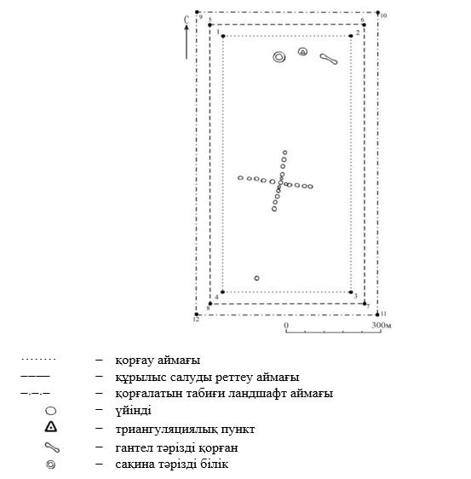

Бұрыштық нүктелердің географиялық координаттары

нүкте  № | солтүстік ендік | шығыс бойлық
Қорғау аймағы

1 | 50°10'25,00" | 65°44'45,00"
2 | 50°10'25,00" | 65°45'05,10"
3 | 50°09'55,00" | 65°45'05,10"
4 | 50°09'55,00" | 65°44'45,00"
Құрылыс салуды реттеу аймақтары

5 | 50°10'26.35" | 65°44'43.18"
6 | 50°10'26.35" | 65°45'07.20"
7 | 50°09'53.80" | 65°45'07.20"
8 | 50°09'53.80" | 65°44'43.18"
Қорғалатын табиғат ландшафты аймақтары

9 | 50°10'27.63" | 65°44'40.96"
10 | 50°10'27.63" | 65°45'09.32"
11 | 50°09'52.48" | 65°45'09.32"
12 | 50°09'52.48" | 65°44'40.96"
Ескерткіштің қорғау аймағы Қостанай облысы Амангелді ауданы Амангелді ауылынан шығысқа қарай 40 шақырым, "Қара-Торғай кресті геоглифі, ерте темір дәуірі" Қостанай облысының жергілікті маңызы бар тарих және мәдениет ескерткішінің функционалдық ажырамас бөлігі болып табылатын ландшафттың шекаралары бойынша өтеді.
Геоглиф диаметрі 10 метр, биіктігі 0,2–0,3 метр құрайтын қиылысатын екі желіге тізілген 21 үйіндіден тұрады. Үйінділер жерден қарағанда нашар көрінеді. Пішіннің өлшемі 210 х 235 метр.
Оңтүстік нұрдағы № 6-шы (орталық үйіндіден) үйіндіден 0,25 шақырым жерде, нұрмен бір сызықта диаметрі 8 метр, биіктігі 0,2 метр қорған орналасқан.
Кресттен солтүстікке қарай топырақтан үйілген бірнеше нысан бар.
Гантель тәрізді қорған. Диаметрі 6 метр, биіктігі 0,2 метр, гантелдің биіктігі 0,2 метр, ені 4 метр.
Қорған диаметрі 15 метр, биіктігі 0,7 метр, ені 2 метр, тереңдігі 0,2 метр ормен қоршалған.
Диаметрі 30 метр сақиналы дуал. Дуал ені 4 метр, биіктігі 0,3–0,4 метр.
Қара-Торғай кресті геоглифі аумағының жалпы ауданы қорғау аймақтарымен 588731,6 шаршы метрді құрайды.
Ескерткіштің қорғау аймағының шекарасы ескерткіш аумағының шекарасынан 40 метрге шегінеді, (ескерткіш ауданын қоса алғанда) 368799,3 шаршы метрді құрайды.
Құрылыс салуды реттеу аймағы қорғау аймағы шекарасының шетінен 40 метр шегіне отырып, ескерткіштің қорғау аймағына іргелес жатқан аумақты алып жатыр және 103566,2 шаршы метрді құрайды.
Қорғалатын табиғи ландшафт аймағы құрылыс салуды реттеу шекарасының сызығынан 40 метр шегіне отырып, ескерткіштің құрылыс салуды реттеу аймағының шекараларына іргелес аумақты алып жатыр және 116366,2 шаршы метрді құрайды.
Тарих және мәдениет ескерткіштерінің жерлерін пайдалану режимі мәдениет саласындағы уәкілетті органның бұйрығымен бекітілген Тарих және мәдениет ескерткішінің қорғау аймағын, құрылыс салуды реттеу аймағын және қорғалатын табиғи ландшафт аймағын және оларды пайдалану режимін айқындау қағидаларында белгіленген.
Қостанай облысы әкімдігінің
2026 жылғы 8 мамырдағы
№ 126 қаулысына
66-қосымша
"Қарашатөбе І қорғандар тобы, ерте темір дәуірі – орта ғасыр" Қостанай облысының тарих және мәдениет ескерткішінің қорғау аймағының, құрылыс салуды реттеу аймағының және қорғалатын табиғи ландшафт аймағының шекаралары

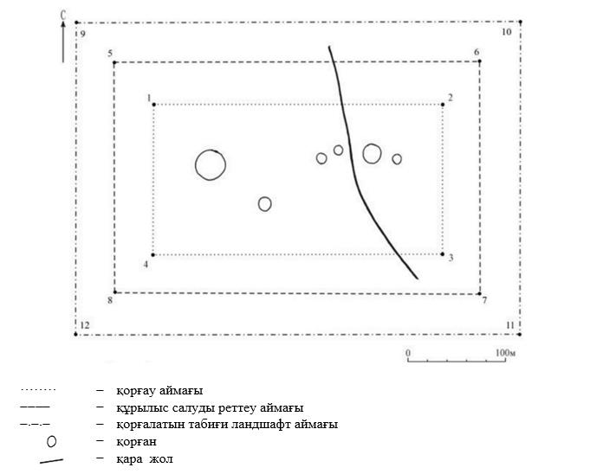

Бұрыштық нүктелердің географиялық координаттары

нүкте  № | солтүстік ендік | шығыс бойлық
Қорғау аймағы

1 | 50°08'57,30" | 65°20'12,20"
2 | 50°08'57,30" | 65°20'39,40"
3 | 50°08'50,20" | 65°20'39,40"
4 | 50°08'50,20" | 65°20'12,20"
Құрылыс салуды реттеу аймақтары

5 | 50°08'58.68" | 65°20'10.11"
6 | 50°08'58.68" | 65°20'41.38"
7 | 50°08'48.92" | 65°20'41.38"
8 | 50°08'48.92" | 65°20'10.11"
Қорғалатын табиғат ландшафты аймақтары

9 | 50°09'00.03" | 65°20'08.01"
10 | 50°09'00.03" | 65°20'43.42"
11 | 50°08'47.66" | 65°20'43.42"
12 | 50°08'47.66" | 65°20'08.01"
Ескерткіштің қорғау аймағы Қостанай облысы Амангелді ауданы Қарашатөбе ауылынан шығысқа қарай 2,5 шақырым, "Қарашатөбе І қорғандар тобы, ерте темір дәуірі – орта ғасыр" Қостанай облысының жергілікті маңызы бар тарих және мәдениет ескерткішінің функционалдық ажырамас бөлігі болып табылатын ландшафттың шекаралары бойынша өтеді.
Топқа алты қорған кіреді.
Қарашатөбе І қорғандар тобы аумағының жалпы ауданы қорғау аймақтарымен 252532,6 шаршы метрді құрайды.
Ескерткіштің қорғау аймағының шекарасы ескерткіш аумағының шекарасынан 40 метрге шегінеді, (ескерткіш ауданын қоса алғанда) 117324,2 шаршы метрді құрайды.
Құрылыс салуды реттеу аймағы қорғау аймағы шекарасының шетінен 40 метр шегіне отырып, ескерткіштің қорғау аймағына іргелес жатқан аумақты алып жатыр және 61204,2 шаршы метрді құрайды.
Қорғалатын табиғи ландшафт аймағы құрылыс салуды реттеу шекарасының сызығынан 40 метр шегіне отырып, ескерткіштің құрылыс салуды реттеу аймағының шекараларына іргелес аумақты алып жатыр және 74004,2 шаршы метрді құрайды.
Тарих және мәдениет ескерткіштерінің жерлерін пайдалану режимі мәдениет саласындағы уәкілетті органның бұйрығымен бекітілген Тарих және мәдениет ескерткішінің қорғау аймағын, құрылыс салуды реттеу аймағын және қорғалатын табиғи ландшафт аймағын және оларды пайдалану режимін айқындау қағидаларында белгіленген.
Қостанай облысы әкімдігінің
2026 жылғы 8 мамырдағы
№ 126 қаулысына
67-қосымша
"Қарашатөбе ІІ қорымы, ғұн-сармат дәуірі (II – V ғасырлар)" Қостанай облысының тарих және мәдениет ескерткішінің қорғау аймағының, құрылыс салуды реттеу аймағының және қорғалатын табиғи ландшафт аймағының шекаралары

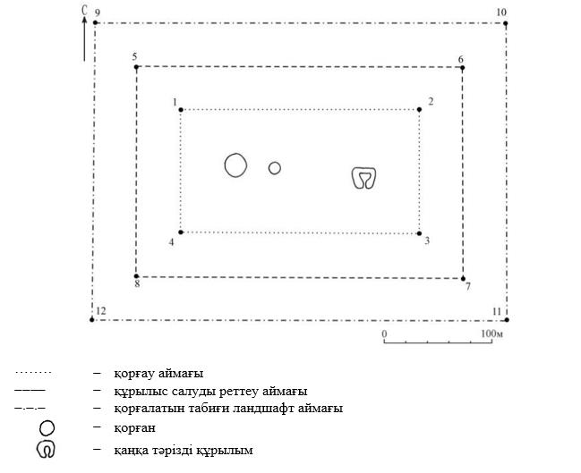

Бұрыштық нүктелердің географиялық координаттары

нүкте  № | солтүстік ендік | шығыс бойлық
Қорғау аймағы

1 | 50°09'02,20" | 65°19'48,20"
2 | 50°09'02,20" | 65°20'02,80"
3 | 50°08'57,40" | 65°20'02,80"
4 | 50°08'57,40" | 65°19'48,20"
Құрылыс салуды реттеу аймақтары

5 | 50°09'03.54" | 65°19'46.14"
6 | 50°09'03.54" | 65°20'04.87"
7 | 50°08'56.09" | 65°20'04.87"
8 | 50°08'56.09" | 65°19'46.14"
Қорғалатын табиғат ландшафты аймақтары

9 | 50°09'04.85" | 65°19'44.03"
10 | 50°09'04.85" | 65°20'07.03"
11 | 50°08'54.89" | 65°20'07.03"
12 | 50°08'54.89" | 65°19'44.03"
Ескерткіштің қорғау аймағы Қостанай облысы Амангелді ауданы Қарашатөбе ауылынан шығысқа қарай 2 шақырым, "Қарашатөбе ІІ қорымы, ғұн-сармат дәуірі (II – V ғасырлар)" Қостанай облысының жергілікті маңызы бар тарих және мәдениет ескерткішінің функционалдық ажырамас бөлігі болып табылатын ландшафттың шекаралары бойынша өтеді.
Қорым үш құрылымнан тұрады.
Қарашатөбе ІІ қорымы аумағының жалпы ауданы қорғау аймақтарымен 134774,1 шаршы метрді құрайды.
Ескерткіштің қорғау аймағының шекарасы ескерткіш аумағының шекарасынан 40 метрге шегінеді, (ескерткіш ауданын қоса алғанда) 43897,0 шаршы метрді құрайды.
Құрылыс салуды реттеу аймағы қорғау аймағы шекарасының шетінен 40 метр шегіне отырып, ескерткіштің қорғау аймағына іргелес жатқан аумақты алып жатыр және 39538,5 шаршы метрді құрайды.
Қорғалатын табиғи ландшафт аймағы құрылыс салуды реттеу шекарасының сызығынан 40 метр шегіне отырып, ескерткіштің құрылыс салуды реттеу аймағының шекараларына іргелес аумақты алып жатыр және 52338,5 шаршы метрді құрайды.
Тарих және мәдениет ескерткіштерінің жерлерін пайдалану режимі мәдениет саласындағы уәкілетті органның бұйрығымен бекітілген Тарих және мәдениет ескерткішінің қорғау аймағын, құрылыс салуды реттеу аймағын және қорғалатын табиғи ландшафт аймағын және оларды пайдалану режимін айқындау қағидаларында белгіленген.
Қостанай облысы әкімдігінің
2026 жылғы 8 мамырдағы
№ 126 қаулысына
68-қосымша
"Қарашатөбе ІІІ қорымы, ғұн-сармат дәуірі (II – V ғасырлар)" Қостанай облысының тарих және мәдениет ескерткішінің қорғау аймағының, құрылыс салуды реттеу аймағының және қорғалатын табиғи ландшафт аймағының шекаралары

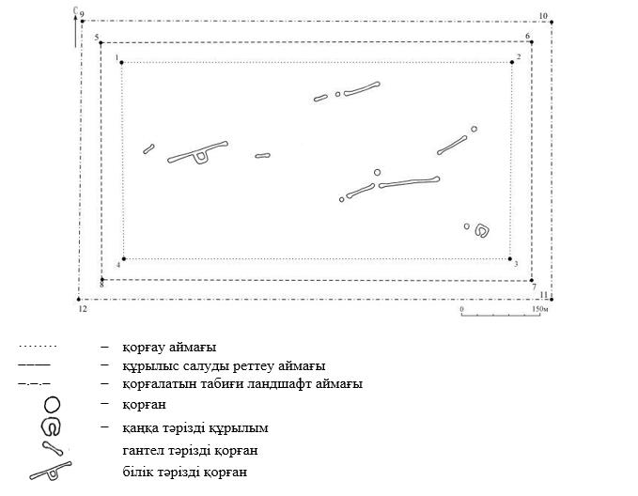

Бұрыштық нүктелердің географиялық координаттары

нүкте  № | солтүстік ендік | шығыс бойлық
Қорғау аймағы

1 | 50°09'17,00" | 65°20'06,00"
2 | 50°09'17,00" | 65°20'46,50"
3 | 50°09'03,70" | 65°20'46,50"
4 | 50°09'03,70" | 65°20'06,00"
Құрылыс салуды реттеу аймақтары

5 | 50°09'18.33" | 65°20'03.78"
6 | 50°09'18.33" | 65°20'48.50"
7 | 50°09'02.40" | 65°20'48.50"
8 | 50°09'02.40" | 65°20'03.78"
Қорғалатын табиғат ландшафты аймақтары

9 | 50°09'19.72" | 65°20'02.03"
10 | 50°09'19.72" | 65°20'50.62"
11 | 50°09'01.06" | 65°20'50.62"
12 | 50°09'01.06" | 65°20'02.03"
Ескерткіштің қорғау аймағы Қостанай облысы Амангелді ауданы Қарашатөбе ауылынан шығысқа қарай 2 шақырым, "Қарашатөбе ІІІ қорымы, ғұн-сармат дәуірі (II – V ғасырлар)" Қостанай облысының жергілікті маңызы бар тарих және мәдениет ескерткішінің функционалдық ажырамас бөлігі болып табылатын ландшафттың шекаралары бойынша өтеді.
Қорым он төрт құрылымнан тұрады:
Қарашатөбе ІІІ қорымы аумағының жалпы ауданы қорғау аймақтарымен 538973,0 шаршы метрді құрайды.
Ескерткіштің қорғау аймағының шекарасы ескерткіш аумағының шекарасынан 40 метрге шегінеді, (ескерткіш ауданын қоса алғанда) 329645,7 шаршы метрді құрайды.
Құрылыс салуды реттеу аймағы қорғау аймағы шекарасының шетінен 40 метр шегіне отырып, ескерткіштің қорғау аймағына іргелес жатқан аумақты алып жатыр және 98263,7 шаршы метрді құрайды.
Қорғалатын табиғи ландшафт аймағы құрылыс салуды реттеу шекарасының сызығынан 40 метр шегіне отырып, ескерткіштің құрылыс салуды реттеу аймағының шекараларына іргелес аумақты алып жатыр және 111063,7 шаршы метрді құрайды.
Тарих және мәдениет ескерткіштерінің жерлерін пайдалану режимі мәдениет саласындағы уәкілетті органның бұйрығымен бекітілген Тарих және мәдениет ескерткішінің қорғау аймағын, құрылыс салуды реттеу аймағын және қорғалатын табиғи ландшафт аймағын және оларды пайдалану режимін айқындау қағидаларында белгіленген.
Қостанай облысы әкімдігінің
2026 жылғы 8 мамырдағы
№ 126 қаулысына
69-қосымша
"Қарынсалды I жеке қорғаны, ерте темір дәуірі – орта ғасыр" Қостанай облысының тарих және мәдениет ескерткішінің қорғау аймағының, құрылыс салуды реттеу аймағының және қорғалатын табиғи ландшафт аймағының шекаралары

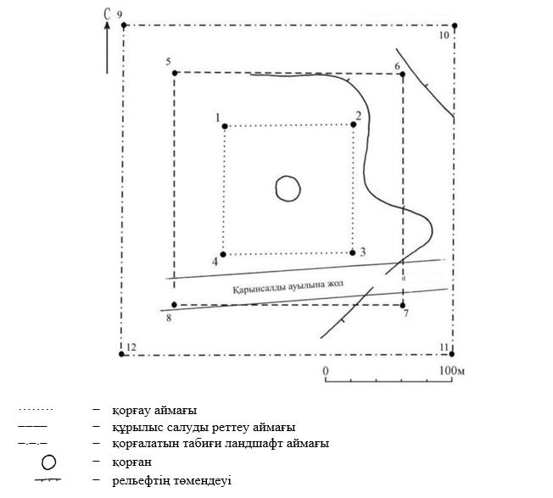

Бұрыштық нүктелердің географиялық координаттары

нүкте  № | солтүстік ендік | шығыс бойлық
Қорғау аймағы

1 | 50°45'49,80" | 65°56'30,30"
2 | 50°45'49,80" | 65°56'35,30"
3 | 50°45'46,60" | 65°56'35,30"
4 | 50°45'46,60" | 65°56'30,30"
Құрылыс салуды реттеу аймақтары

5 | 50°45'51.10" | 65°56'28.10"
6 | 50°45'51.10" | 65°56'37.33"
7 | 50°45'45.29" | 65°56'37.33"
8 | 50°45'45.29" | 65°56'28.10"
Қорғалатын табиғат ландшафты аймақтары

9 | 50°45'52.48" | 65°56'26.04"
10 | 50°45'52.48" | 65°56'39.33"
11 | 50°45'43.99" | 65°56'39.33"
12 | 50°45'43.99" | 65°56'26.04"
Ескерткіштің қорғау аймағы Қостанай облысы Амангелді ауданы Қарынсалды ауылынан батысқа қарай 7 шақырым, "Қарынсалды I жеке қорғаны, ерте темір дәуірі – орта ғасыр" Қостанай облысының жергілікті маңызы бар тарих және мәдениет ескерткішінің функционалдық ажырамас бөлігі болып табылатын ландшафттың шекаралары бойынша өтеді.
Тастан тұратын қорған үйіндісі. Диаметрі 11 метр, биіктігі 0,3 метр.
Қарынсалды I жеке қорғаны аумағының жалпы ауданы қорғау аймақтарымен 67560,7 шаршы метрді құрайды.
Ескерткіштің қорғау аймағының шекарасы ескерткіш аумағының шекарасынан 40 метрге шегінеді, (ескерткіш ауданын қоса алғанда) 9984,9 шаршы метрді құрайды.
Құрылыс салуды реттеу аймағы қорғау аймағы шекарасының шетінен 40 метр шегіне отырып, ескерткіштің қорғау аймағына іргелес жатқан аумақты алып жатыр және 22387,9 шаршы метрді құрайды.
Қорғалатын табиғи ландшафт аймағы құрылыс салуды реттеу шекарасының сызығынан 40 метр шегіне отырып, ескерткіштің құрылыс салуды реттеу аймағының шекараларына іргелес аумақты алып жатыр және 35187,9 шаршы метрді құрайды.
Тарих және мәдениет ескерткіштерінің жерлерін пайдалану режимі мәдениет саласындағы уәкілетті органның бұйрығымен бекітілген Тарих және мәдениет ескерткішінің қорғау аймағын, құрылыс салуды реттеу аймағын және қорғалатын табиғи ландшафт аймағын және оларды пайдалану режимін айқындау қағидаларында белгіленген.
Қостанай облысы әкімдігінің
2026 жылғы 8 мамырдағы
№ 126 қаулысына
70-қосымша
"Қарынсалды II қорғандар тобы, ерте темір дәуірі – орта ғасыр" Қостанай облысының тарих және мәдениет ескерткішінің қорғау аймағының, құрылыс салуды реттеу аймағының және қорғалатын табиғи ландшафт аймағының шекаралары

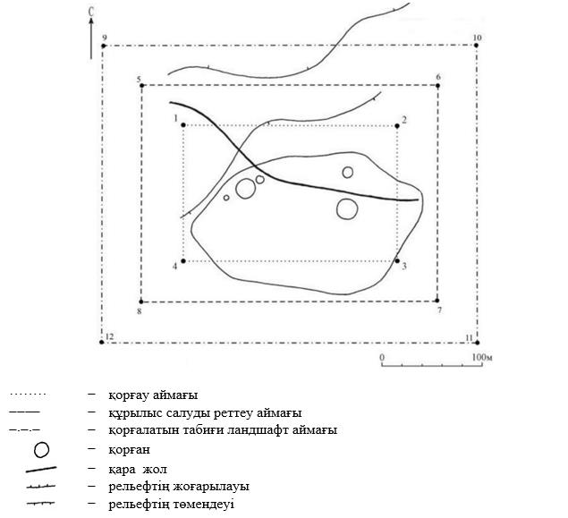

Бұрыштық нүктелердің географиялық координаттары

нүкте  № | солтүстік ендік | шығыс бойлық
Қорғау аймағы

1 | 50°45'31,10" | 65°56'39,10"
2 | 50°45'31,10" | 65°56'54,20"
3 | 50°45'24,50" | 65°56'54,20"
4 | 50°45'24,50" | 65°56'39,10"
Құрылыс салуды реттеу аймақтары

5 | 50°45'32.47" | 65°56'36.91"
6 | 50°45'32.47" | 65°56'56.30"
7 | 50°45'23.26" | 65°56'56.30"
8 | 50°45'23.26" | 65°56'36.91"
Қорғалатын табиғат ландшафты аймақтары

9 | 50°45'33.71" | 65°56'34.89"
10 | 50°45'33.71" | 65°56'58.31"
11 | 50°45'22.01" | 65°56'58.31"
12 | 50°45'22.01" | 65°56'34.89"
Ескерткіштің қорғау аймағы Қостанай облысы Амангелді ауданы Қарынсалды ауылынан батысқа қарай 7 шақырым, "Қарынсалды II қорғандар тобы, ерте темір дәуірі – орта ғасыр" Қостанай облысының жергілікті маңызы бар тарих және мәдениет ескерткішінің функционалдық ажырамас бөлігі болып табылатын ландшафттың шекаралары бойынша өтеді.
Топқа тастан жасалған бес қорған кіреді.
Қарынсалды II қорғандар тобы аумағының жалпы ауданы қорғау аймақтарымен 164398,5 шаршы метрді құрайды.
Ескерткіштің қорғау аймағының шекарасы ескерткіш аумағының шекарасынан 40 метрге шегінеді, (ескерткіш ауданын қоса алғанда) 60251,0 шаршы метрді құрайды.
Құрылыс салуды реттеу аймағы қорғау аймағы шекарасының шетінен 40 метр шегіне отырып, ескерткіштің қорғау аймағына іргелес жатқан аумақты алып жатыр және 45673,7 шаршы метрді құрайды.
Қорғалатын табиғи ландшафт аймағы құрылыс салуды реттеу шекарасының сызығынан 40 метр шегіне отырып, ескерткіштің құрылыс салуды реттеу аймағының шекараларына іргелес аумақты алып жатыр және 58473,7 шаршы метрді құрайды.
Тарих және мәдениет ескерткіштерінің жерлерін пайдалану режимі мәдениет саласындағы уәкілетті органның бұйрығымен бекітілген Тарих және мәдениет ескерткішінің қорғау аймағын, құрылыс салуды реттеу аймағын және қорғалатын табиғи ландшафт аймағын және оларды пайдалану режимін айқындау қағидаларында белгіленген.
Қостанай облысы әкімдігінің
2026 жылғы 8 мамырдағы
№ 126 қаулысына
71-қосымша
"Қарынсалды III қорғандар тобы, ерте темір дәуірі – орта ғасыр" Қостанай облысының тарих және мәдениет ескерткішінің қорғау аймағының, құрылыс салуды реттеу аймағының және қорғалатын табиғи ландшафт аймағының шекаралары

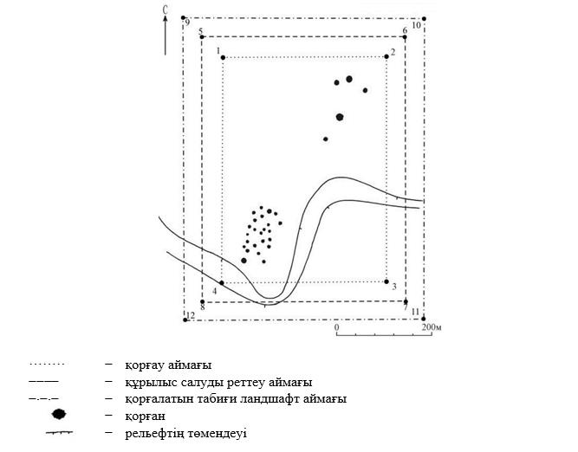

Бұрыштық нүктелердің географиялық координаттары

нүкте  № | солтүстік ендік | шығыс бойлық
Қорғау аймағы

1 | 50°45'25,90" | 65°56'57,00"
2 | 50°45'25,90" | 65°57'10,30"
3 | 50°45'13,20" | 65°57'10,30"
4 | 50°45'13,20" | 65°56'57,00"
Құрылыс салуды реттеу аймақтары

5 | 50°45'27.11" | 65°56'54.94"
6 | 50°45'27.11" | 65°57'12.47"
7 | 50°45'11.91" | 65°57'12.47"
8 | 50°45'11.91" | 65°56'54.94"
Қорғалатын табиғат ландшафты аймақтары

9 | 50°45'28.46" | 65°56'52.84"
10 | 50°45'28.46" | 65°57'14.47"
11 | 50°45'10.70" | 65°57'14.47"
12 | 50°45'10.70" | 65°56'52.84"
Ескерткіштің қорғау аймағы Қостанай облысы Амангелді ауданы Қарынсалды ауылынан батысқа қарай 7 шақырым, "Қарынсалды III қорғандар тобы, ерте темір дәуірі – орта ғасыр" Қостанай облысының жергілікті маңызы бар тарих және мәдениет ескерткішінің функционалдық ажырамас бөлігі болып табылатын ландшафттың шекаралары бойынша өтеді.
Ескерткіште тастан салынған жиырма тоғыз қорған бар.
Қарынсалды III қорғандар тобы аумағының жалпы ауданы қорғау аймақтарымен 229943,0 шаршы метрді құрайды.
Ескерткіштің қорғау аймағының шекарасы ескерткіш аумағының шекарасынан 40 метрге шегінеді, (ескерткіш ауданын қоса алғанда) 102095,4 шаршы метрді құрайды.
Құрылыс салуды реттеу аймағы қорғау аймағы шекарасының шетінен 40 метр шегіне отырып, ескерткіштің қорғау аймағына іргелес жатқан аумақты алып жатыр және 57523,8 шаршы метрді құрайды.
Қорғалатын табиғи ландшафт аймағы құрылыс салуды реттеу шекарасының сызығынан 40 метр шегіне отырып, ескерткіштің құрылыс салуды реттеу аймағының шекараларына іргелес аумақты алып жатыр және 70323,8 шаршы метрді құрайды.
Тарих және мәдениет ескерткіштерінің жерлерін пайдалану режимі мәдениет саласындағы уәкілетті органның бұйрығымен бекітілген Тарих және мәдениет ескерткішінің қорғау аймағын, құрылыс салуды реттеу аймағын және қорғалатын табиғи ландшафт аймағын және оларды пайдалану режимін айқындау қағидаларында белгіленген.
Қостанай облысы әкімдігінің
2026 жылғы 8 мамырдағы
№ 126 қаулысына
72-қосымша
"Қарынсалды IV жеке қорғаны, ерте темір дәуірі – орта ғасыр" Қостанай облысының тарих және мәдениет ескерткішінің қорғау аймағының, құрылыс салуды реттеу аймағының және қорғалатын табиғи ландшафт аймағының шекаралары

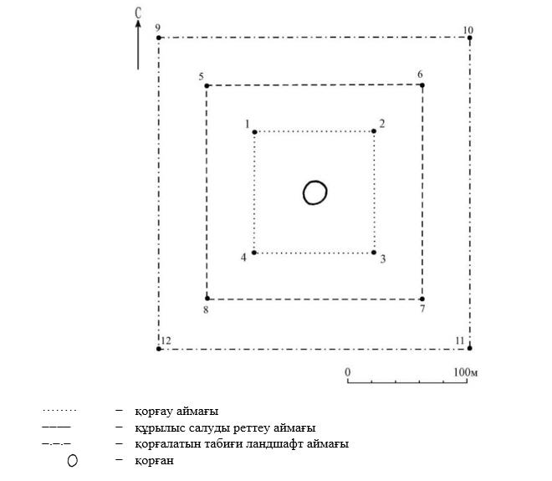

Бұрыштық нүктелердің географиялық координаттары

нүкте  № | солтүстік ендік | шығыс бойлық
Қорғау аймағы

1 | 50°45'37,20" | 65°56'37,60"
2 | 50°45'37,20" | 65°56'42,40"
3 | 50°45'34,20" | 65°56'42,40"
4 | 50°45'34,20" | 65°56'37,60"
Құрылыс салуды реттеу аймақтары

5 | 50°45'38.51" | 65°56'35.49"
6 | 50°45'38.51" | 65°56'44.48"
7 | 50°45'32.90" | 65°56'44.48"
8 | 50°45'32.90" | 65°56'35.49"
Қорғалатын табиғат ландшафты аймақтары

9 | 50°45'39.88" | 65°56'33.51"
10 | 50°45'39.88" | 65°56'46.36"
11 | 50°45'31.65" | 65°56'46.36"
12 | 50°45'31.65" | 65°56'33.51"
Ескерткіштің қорғау аймағы Қостанай облысы Амангелді ауданы Қарынсалды ауылынан батысқа қарай 7 шақырым, "Қарынсалды IV жеке қорғаны, ерте темір дәуірі – орта ғасыр" Қостанай облысының жергілікті маңызы бар тарих және мәдениет ескерткішінің функционалдық ажырамас бөлігі болып табылатын ландшафттың шекаралары бойынша өтеді.
Ескерткіштің беті қатты шымданған. Тастан тұратын қорған үйіндісі. Диаметрі 20 метр, биіктігі 0,6 метр.
Қарынсалды IV жеке қорғаны аумағының жалпы ауданы қорғау аймақтарымен 64166,4 шаршы метрді құрайды.
Ескерткіштің қорғау аймағының шекарасы ескерткіш аумағының шекарасынан 40 метрге шегінеді, (ескерткіш ауданын қоса алғанда) 8706,9 шаршы метрді құрайды.
Құрылыс салуды реттеу аймағы қорғау аймағы шекарасының шетінен 40 метр шегіне отырып, ескерткіштің қорғау аймағына іргелес жатқан аумақты алып жатыр және 21329,7 шаршы метрді құрайды.
Қорғалатын табиғи ландшафт аймағы құрылыс салуды реттеу шекарасының сызығынан 40 метр шегіне отырып, ескерткіштің құрылыс салуды реттеу аймағының шекараларына іргелес аумақты алып жатыр және 34129,7 шаршы метрді құрайды.
Тарих және мәдениет ескерткіштерінің жерлерін пайдалану режимі мәдениет саласындағы уәкілетті органның бұйрығымен бекітілген Тарих және мәдениет ескерткішінің қорғау аймағын, құрылыс салуды реттеу аймағын және қорғалатын табиғи ландшафт аймағын және оларды пайдалану режимін айқындау қағидаларында белгіленген.
Қостанай облысы әкімдігінің
2026 жылғы 8 мамырдағы
№ 126 қаулысына
73-қосымша
"Қарынсалды VI қорғандар тобы, ерте темір дәуірі – орта ғасыр" Қостанай облысының тарих және мәдениет ескерткішінің қорғау аймағының, құрылыс салуды реттеу аймағының және қорғалатын табиғи ландшафт аймағының шекаралары

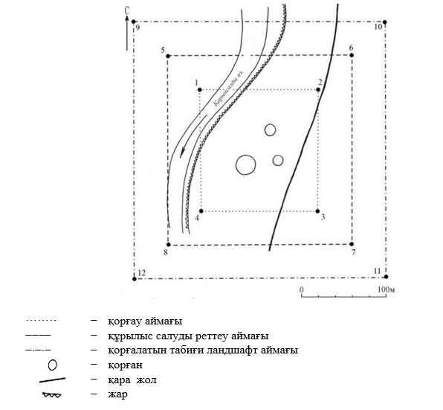

Бұрыштық нүктелердің географиялық координаттары

нүкте  № | солтүстік ендік | шығыс бойлық
Қорғау аймағы

1 | 50°31'50,60" | 65°46'11,50"
2 | 50°31'50,60" | 65°46'19,00"
3 | 50°31'46,30" | 65°46'19,00"
4 | 50°31'46,30" | 65°46'11,50"
Құрылыс салуды реттеу аймақтары

5 | 50°31'51.97" | 65°46'09.44"
6 | 50°31'51.97" | 65°46'21.02"
7 | 50°31'45.05" | 65°46'21.02"
8 | 50°31'45.05" | 65°46'09.44"
Қорғалатын табиғат ландшафты аймақтары

9 | 50°31'53.23" | 65°46'07.45"
10 | 50°31'53.23" | 65°46'22.94"
11 | 50°31'43.73" | 65°46'22.94"
12 | 50°31'43.73" | 65°46'07.45"
Ескерткіштің қорғау аймағы Қостанай облысы Амангелді ауданы Тасты ауылынан солтүстік-батысқа қарай 16 шақырым, "Қарынсалды VI қорғандар тобы, ерте темір дәуірі – орта ғасыр" Қостанай облысының жергілікті маңызы бар тарих және мәдениет ескерткішінің функционалдық ажырамас бөлігі болып табылатын ландшафттың шекаралары бойынша өтеді.
Ескерткіште тастан салынған үш қорғаннан тұрады.
Қарынсалды VI қорғандар тобы аумағының жалпы ауданы қорғау аймақтарымен 89934,2 шаршы метрді құрайды.
Ескерткіштің қорғау аймағының шекарасы ескерткіш аумағының шекарасынан 40 метрге шегінеді, (ескерткіш ауданын қоса алғанда) 19569,3 шаршы метрді құрайды.
Құрылыс салуды реттеу аймағы қорғау аймағы шекарасының шетінен 40 метр шегіне отырып, ескерткіштің қорғау аймағына іргелес жатқан аумақты алып жатыр және 28782,5 шаршы метрді құрайды.
Қорғалатын табиғи ландшафт аймағы құрылыс салуды реттеу шекарасының сызығынан 40 метр шегіне отырып, ескерткіштің құрылыс салуды реттеу аймағының шекараларына іргелес аумақты алып жатыр және 41582,5 шаршы метрді құрайды.
Тарих және мәдениет ескерткіштерінің жерлерін пайдалану режимі мәдениет саласындағы уәкілетті органның бұйрығымен бекітілген Тарих және мәдениет ескерткішінің қорғау аймағын, құрылыс салуды реттеу аймағын және қорғалатын табиғи ландшафт аймағын және оларды пайдалану режимін айқындау қағидаларында белгіленген.
Қостанай облысы әкімдігінің
2026 жылғы 8 мамырдағы
№ 126 қаулысына
74-қосымша
"Қарынсалды VII қорғандар тобы, ерте темір дәуірі – орта ғасыр" Қостанай облысының тарих және мәдениет ескерткішінің қорғау аймағының, құрылыс салуды реттеу аймағының және қорғалатын табиғи ландшафт аймағының шекаралары

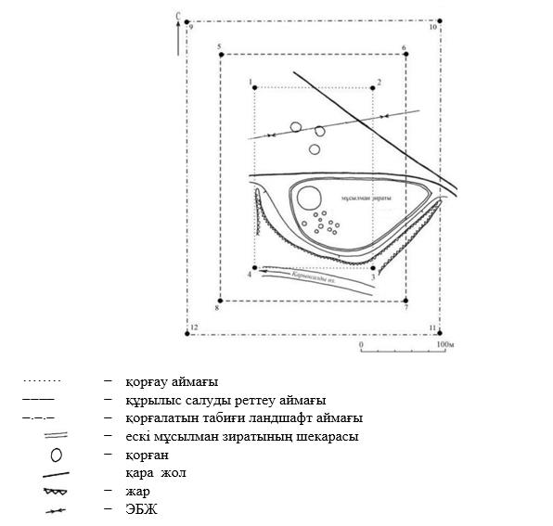

Бұрыштық нүктелердің географиялық координаттары

нүкте  № | солтүстік ендік | шығыс бойлық
Қорғау аймағы

1 | 50°28'38,70" | 65°42'23,10"
2 | 50°28'38,70" | 65°42'30,50"
3 | 50°28'30,30" | 65°42'30,50"
4 | 50°28'30,30" | 65°42'23,10"
Құрылыс салуды реттеу аймақтары

5 | 50°28'40.06" | 65°42'20.99"
6 | 50°28'40.06" | 65°42'32.53"
7 | 50°28'29.06" | 65°42'32.53"
8 | 50°28'29.06" | 65°42'20.99"
Қорғалатын табиғат ландшафты аймақтары

9 | 50°28'41.25" | 65°42'18.77"
10 | 50°28'41.25" | 65°42'34.41"
11 | 50°28'27.88" | 65°42'34.41"
12 | 50°28'27.88" | 65°42'18.77"
Ескерткіштің қорғау аймағы Қостанай облысы Амангелді ауданы Қарынсалды өзенінің оң жағалауында, қазіргі өзен суы кемерінен 14 метр биіктікте, "Қарынсалды VII қорғандар тобы, ерте темір дәуірі – орта ғасыр" Қостанай облысының жергілікті маңызы бар тарих және мәдениет ескерткішінің функционалдық ажырамас бөлігі болып табылатын ландшафттың шекаралары бойынша өтеді.
Ескерткіште тастан салынған он төрт қорғаннан тұрады.
Қарынсалды VII қорғандар тобы аумағының жалпы ауданы қорғау аймақтарымен 125581,9 шаршы метрді құрайды.
Ескерткіштің қорғау аймағының шекарасы ескерткіш аумағының шекарасынан 40 метрге шегінеді, (ескерткіш ауданын қоса алғанда) 37781,8 шаршы метрді құрайды.
Құрылыс салуды реттеу аймағы қорғау аймағы шекарасының шетінен 40 метр шегіне отырып, ескерткіштің қорғау аймағына іргелес жатқан аумақты алып жатыр және 37500,1 шаршы метрді құрайды.
Қорғалатын табиғи ландшафт аймағы құрылыс салуды реттеу шекарасының сызығынан 40 метр шегіне отырып, ескерткіштің құрылыс салуды реттеу аймағының шекараларына іргелес аумақты алып жатыр және 50300,1 шаршы метрді құрайды.
Тарих және мәдениет ескерткіштерінің жерлерін пайдалану режимі мәдениет саласындағы уәкілетті органның бұйрығымен бекітілген Тарих және мәдениет ескерткішінің қорғау аймағын, құрылыс салуды реттеу аймағын және қорғалатын табиғи ландшафт аймағын және оларды пайдалану режимін айқындау қағидаларында белгіленген.
Қостанай облысы әкімдігінің
2026 жылғы 8 мамырдағы
№ 126 қаулысына
75-қосымша
"Қарынсалды VIII қорғандар тобы, ерте темір дәуірі – орта ғасыр" Қостанай облысының тарих және мәдениет ескерткішінің қорғау аймағының, құрылыс салуды реттеу аймағының және қорғалатын табиғи ландшафт аймағының шекаралары

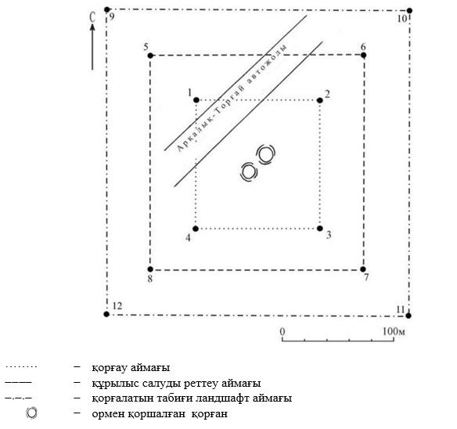

Бұрыштық нүктелердің географиялық координаттары

нүкте  № | солтүстік ендік | шығыс бойлық
Қорғау аймағы

1 | 50°28'29,20" | 65°41'22,60"
2 | 50°28'29,20" | 65°41'28,60"
3 | 50°28'25,50" | 65°41'28,60"
4 | 50°28'25,50" | 65°41'22,60"
Құрылыс салуды реттеу аймақтары

5 | 50°28'30.54" | 65°41'20.52"
6 | 50°28'30.54" | 65°41'30.47"
7 | 50°28'24.22" | 65°41'30.47"
8 | 50°28'24.22" | 65°41'20.52"
Қорғалатын табиғат ландшафты аймақтары

9 | 50°28'31.73" | 65°41'18.50"
10 | 50°28'31.73" | 65°41'32.51"
11 | 50°28'22.91" | 65°41'32.51"
12 | 50°28'22.91" | 65°41'18.50"
Ескерткіштің қорғау аймағы Қостанай облысы Амангелді ауданы Қарынсалды өзенінің оң жағалауынан 1 шақырым, "Қарынсалды VIII қорғандар тобы, ерте темір дәуірі – орта ғасыр" Қостанай облысының жергілікті маңызы бар тарих және мәдениет ескерткішінің функционалдық ажырамас бөлігі болып табылатын ландшафттың шекаралары бойынша өтеді.
Топқа топырақтан жасалған екі қорған кіреді.
Шығыс бөлігіндегі белдемелік қорған шұңқырлары қабыспаған, ені 3 метр құрайтын өтетін жол қалдырылған.
Шұңқырлардың ені 3 метр, тереңдігі 0,2 метр.
Қарынсалды VIII қорғандар тобы аумағының жалпы ауданы қорғау аймақтарымен 76349,0 шаршы метрді құрайды.
Ескерткіштің қорғау аймағының шекарасы ескерткіш аумағының шекарасынан 40 метрге шегінеді, (ескерткіш ауданын қоса алғанда) 13528,8 шаршы метрді құрайды.
Құрылыс салуды реттеу аймағы қорғау аймағы шекарасының шетінен 40 метр шегіне отырып, ескерткіштің қорғау аймағына іргелес жатқан аумақты алып жатыр және 25010,1 шаршы метрді құрайды.
Қорғалатын табиғи ландшафт аймағы құрылыс салуды реттеу шекарасының сызығынан 40 метр шегіне отырып, ескерткіштің құрылыс салуды реттеу аймағының шекараларына іргелес аумақты алып жатыр және 37810,1 шаршы метрді құрайды.
Тарих және мәдениет ескерткіштерінің жерлерін пайдалану режимі мәдениет саласындағы уәкілетті органның бұйрығымен бекітілген Тарих және мәдениет ескерткішінің қорғау аймағын, құрылыс салуды реттеу аймағын және қорғалатын табиғи ландшафт аймағын және оларды пайдалану режимін айқындау қағидаларында белгіленген.
Қостанай облысы әкімдігінің
2026 жылғы 8 мамырдағы
№ 126 қаулысына
76-қосымша
"Қарынсалды ХІІІ жеке қорғаны, ерте темір дәуірі – орта ғасыр" Қостанай облысының тарих және мәдениет ескерткішінің қорғау аймағының, құрылыс салуды реттеу аймағының және қорғалатын табиғи ландшафт аймағының шекаралары

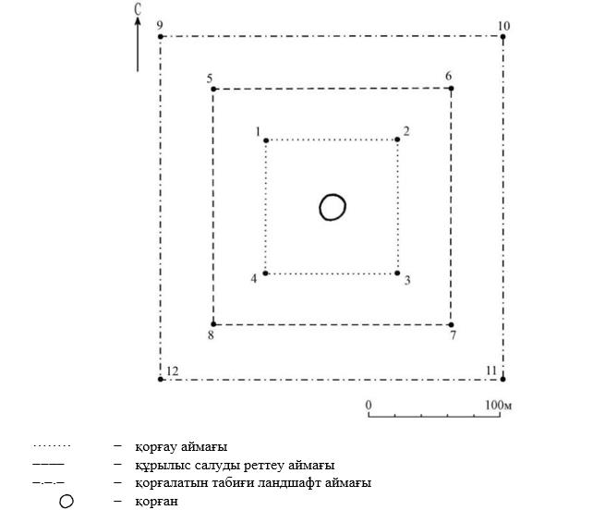

Бұрыштық нүктелердің географиялық координаттары

нүкте  № | солтүстік ендік | шығыс бойлық
Қорғау аймағы

1 | 50°46'13,20" | 66°00'59,50"
2 | 50°46'13,20" | 66°01'04,80"
3 | 50°46'09,80" | 66°01'04,80"
4 | 50°46'09,80" | 66°00'59,50"
Құрылыс салуды реттеу аймақтары

5 | 50°46'14.48" | 66°00'57.39"
6 | 50°46'14.48" | 66°01'06.82"
7 | 50°46'08.50" | 66°01'06.82"
8 | 50°46'08.50" | 66°00'57.39"
Қорғалатын табиғат ландшафты аймақтары

9 | 50°46'15.77" | 66°00'55.41"
10 | 50°46'15.77" | 66°01'08.78"
11 | 50°46'07.20" | 66°01'08.78"
12 | 50°46'07.20" | 66°00'55.41"
Ескерткіштің қорғау аймағы Қостанай облысы Амангелді ауданы Қарынсалды ауылынан батысқа қарай 1 шақырым, "Қарынсалды ХІІІ жеке қорғаны, ерте темір дәуірі – орта ғасыр" Қостанай облысының жергілікті маңызы бар тарих және мәдениет ескерткішінің функционалдық ажырамас бөлігі болып табылатын ландшафттың шекаралары бойынша өтеді.
Қорған диаметрі 21 метр, биіктігі 0,7 метр, ені 3 метр, тереңдігі 0,2 метр ормен қоршалған.
Қарынсалды ХІІІ жеке қорғаны аумағының жалпы ауданы қорғау аймақтарымен 69797,1 шаршы метрді құрайды.
Ескерткіштің қорғау аймағының шекарасы ескерткіш аумағының шекарасынан 40 метрге шегінеді, (ескерткіш ауданын қоса алғанда) 10855,8 шаршы метрді құрайды.
Құрылыс салуды реттеу аймағы қорғау аймағы шекарасының шетінен 40 метр шегіне отырып, ескерткіштің қорғау аймағына іргелес жатқан аумақты алып жатыр және 23070,6 шаршы метрді құрайды.
Қорғалатын табиғи ландшафт аймағы құрылыс салуды реттеу шекарасының сызығынан 40 метр шегіне отырып, ескерткіштің құрылыс салуды реттеу аймағының шекараларына іргелес аумақты алып жатыр және 35870,6 шаршы метрді құрайды.
Тарих және мәдениет ескерткіштерінің жерлерін пайдалану режимі мәдениет саласындағы уәкілетті органның бұйрығымен бекітілген Тарих және мәдениет ескерткішінің қорғау аймағын, құрылыс салуды реттеу аймағын және қорғалатын табиғи ландшафт аймағын және оларды пайдалану режимін айқындау қағидаларында белгіленген.
Қостанай облысы әкімдігінің
2026 жылғы 8 мамырдағы
№ 126 қаулысына
77-қосымша
"Қарынсалды ХІV жеке қорғаны, ерте темір дәуірі – орта ғасыр" Қостанай облысының тарих және мәдениет ескерткішінің қорғау аймағының, құрылыс салуды реттеу аймағының және қорғалатын табиғи ландшафт аймағының шекаралары

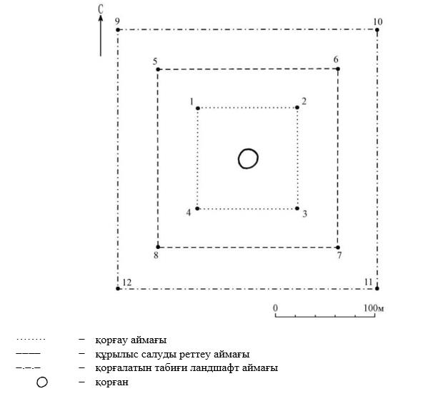

Бұрыштық нүктелердің географиялық координаттары

нүкте  № | солтүстік ендік | шығыс бойлық
Қорғау аймағы

1 | 50°45'18,30" | 66°01'04,00"
2 | 50°45'18,30" | 66°01'09,30"
3 | 50°45'14,90" | 66°01'09,30"
4 | 50°45'14,90" | 66°01'04,00"
Құрылыс салуды реттеу аймақтары

5 | 50°45'19.62" | 66°01'01.95"
6 | 50°45'19.62" | 66°01'11.32"
7 | 50°45'13.63" | 66°01'11.32"
8 | 50°45'13.63" | 66°01'01.95"
Қорғалатын табиғат ландшафты аймақтары

9 | 50°45'20.90" | 66°00'59.81"
10 | 50°45'20.90" | 66°01'13.37"
11 | 50°45'12.35" | 66°01'13.37"
12 | 50°45'12.35" | 66°00'59.81"
Ескерткіштің қорғау аймағы Қостанай облысы Амангелді ауданы Қарынсалды ауылынан оңтүстік-батысқа қарай 1,5 шақырым, "Қарынсалды ХІV жеке қорғаны, ерте темір дәуірі – орта ғасыр" Қостанай облысының жергілікті маңызы бар тарих және мәдениет ескерткішінің функционалдық ажырамас бөлігі болып табылатын ландшафттың шекаралары бойынша өтеді.
Қорған диаметрі 15 метр, биіктігі 0,4 метр, ені 4 метр, тереңдігі 0,2 метр ормен қоршалған.
Қарынсалды ХІV жеке қорғаны аумағының жалпы ауданы қорғау аймақтарымен 69860,9 шаршы метрді құрайды.
Ескерткіштің қорғау аймағының шекарасы ескерткіш аумағының шекарасынан 40 метрге шегінеді, (ескерткіш ауданын қоса алғанда) 10881,0 шаршы метрді құрайды.
Құрылыс салуды реттеу аймағы қорғау аймағы шекарасының шетінен 40 метр шегіне отырып, ескерткіштің қорғау аймағына іргелес жатқан аумақты алып жатыр және 23089,9 шаршы метрді құрайды.
Қорғалатын табиғи ландшафт аймағы құрылыс салуды реттеу шекарасының сызығынан 40 метр шегіне отырып, ескерткіштің құрылыс салуды реттеу аймағының шекараларына іргелес аумақты алып жатыр және 35889,9 шаршы метрді құрайды.
Тарих және мәдениет ескерткіштерінің жерлерін пайдалану режимі мәдениет саласындағы уәкілетті органның бұйрығымен бекітілген Тарих және мәдениет ескерткішінің қорғау аймағын, құрылыс салуды реттеу аймағын және қорғалатын табиғи ландшафт аймағын және оларды пайдалану режимін айқындау қағидаларында белгіленген.
Қостанай облысы әкімдігінің
2026 жылғы 8 мамырдағы
№ 126 қаулысына
78-қосымша
"Қарынсалды ХV қорғандар тобы, ерте темір дәуірі – орта ғасыр" Қостанай облысының тарих және мәдениет ескерткішінің қорғау аймағының, құрылыс салуды реттеу аймағының және қорғалатын табиғи ландшафт аймағының шекаралары

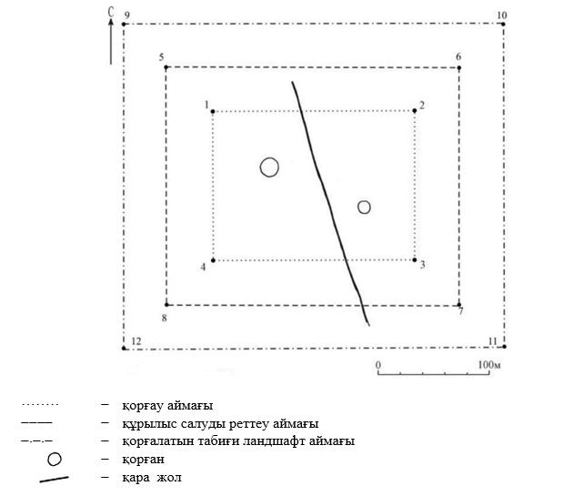

Бұрыштық нүктелердің географиялық координаттары

нүкте  № | солтүстік ендік | шығыс бойлық
Қорғау аймағы

1 | 50°44'33,00" | 66°00'46,30"
2 | 50°44'33,00" | 66°00'53,70"
3 | 50°44'29,70" | 66°00'53,70"
4 | 50°44'29,70" | 66°00'46,30"
Құрылыс салуды реттеу аймақтары

5 | 50°44'34.28" | 66°00'44.21"
6 | 50°44'34.28" | 66°00'55.70"
7 | 50°44'28.43" | 66°00'55.70"
8 | 50°44'28.43" | 66°00'44.21"
Қорғалатын табиғат ландшафты аймақтары

9 | 50°44'35.60" | 66°00'42.15"
10 | 50°44'35.60" | 66°00'57.71"
11 | 50°44'27.09" | 66°00'57.71"
12 | 50°44'27.09" | 66°00'42.15"
Ескерткіштің қорғау аймағы Қостанай облысы Амангелді ауданы Қарынсалды ауылынан оңтүстік-батысқа қарай 3 шақырым, "Қарынсалды ХV қорғандар тобы, ерте темір дәуірі – орта ғасыр" Қостанай облысының жергілікті маңызы бар тарих және мәдениет ескерткішінің функционалдық ажырамас бөлігі болып табылатын ландшафттың шекаралары бойынша өтеді.
Топқа екі қорған кіреді.
Қарынсалды ХV қорғандар тобы аумағының жалпы ауданы қорғау аймақтарымен 79270,6 шаршы метрді құрайды.
Ескерткіштің қорғау аймағының шекарасы ескерткіш аумағының шекарасынан 40 метрге шегінеді, (ескерткіш ауданын қоса алғанда) 14774,5 шаршы метрді құрайды.
Құрылыс салуды реттеу аймағы қорғау аймағы шекарасының шетінен 40 метр шегіне отырып, ескерткіштің қорғау аймағына іргелес жатқан аумақты алып жатыр және 25848,0 шаршы метрді құрайды.
Қорғалатын табиғи ландшафт аймағы құрылыс салуды реттеу шекарасының сызығынан 40 метр шегіне отырып, ескерткіштің құрылыс салуды реттеу аймағының шекараларына іргелес аумақты алып жатыр және 38648,0 шаршы метрді құрайды.
Тарих және мәдениет ескерткіштерінің жерлерін пайдалану режимі мәдениет саласындағы уәкілетті органның бұйрығымен бекітілген Тарих және мәдениет ескерткішінің қорғау аймағын, құрылыс салуды реттеу аймағын және қорғалатын табиғи ландшафт аймағын және оларды пайдалану режимін айқындау қағидаларында белгіленген.
Қостанай облысы әкімдігінің
2026 жылғы 8 мамырдағы
№ 126 қаулысына
79-қосымша
"Кіші "мұртты" қорғаны, ерте темір дәуірі – орта ғасыр" Қостанай облысының тарих және мәдениет ескерткішінің қорғау аймағының, құрылыс салуды реттеу аймағының және қорғалатын табиғи ландшафт аймағының шекаралары

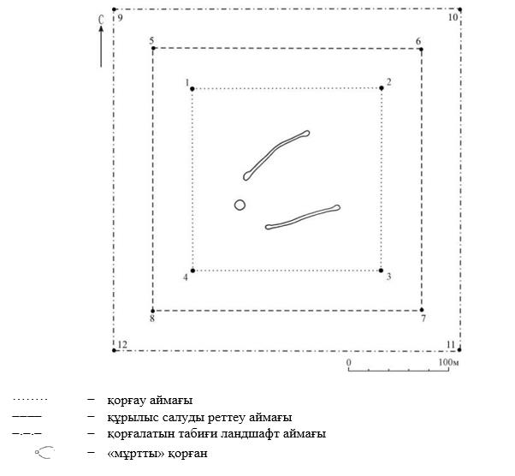

Бұрыштық нүктелердің географиялық координаттары

нүкте  № | солтүстік ендік | шығыс бойлық
Қорғау аймағы

1 | 49°29'40,30" | 65°23'14,90"
2 | 49°29'40,30" | 65°23'24,50"
3 | 49°29'34,50" | 65°23'24,50"
4 | 49°29'34,50" | 65°23'14,90"
Құрылыс салуды реттеу аймақтары

5 | 49°29'41.70" | 65°23'12.89"
6 | 49°29'41.70" | 65°23'26.52"
7 | 49°29'33.15" | 65°23'26.52"
8 | 49°29'33.15" | 65°23'12.89"
Қорғалатын табиғат ландшафты аймақтары

9 | 49°29'42.99" | 65°23'11.04"
10 | 49°29'42.99" | 65°23'28.48"
11 | 49°29'32.00" | 65°23'28.48"
12 | 49°29'32.00" | 65°23'11.04"
Ескерткіштің қорғау аймағы Қостанай облысы Амангелді ауданы Үрпек ауылынан оңтүстікке қарай 68 шақырым, "Кіші "мұртты" қорғаны, ерте темір дәуірі – орта ғасыр" Қостанай облысының жергілікті маңызы бар тарих және мәдениет ескерткішінің функционалдық ажырамас бөлігі болып табылатын ландшафттың шекаралары бойынша өтеді.
Қорған диаметрі 7 метр, биіктігі 0,1 метр. Сол жақ "мұрттың" ұзындығы 77 метр, оң жағы 105 метр. "Мұрттардың" биіктігі 0,1 метр, ені 3 метр. Диаметрі 7 метр, биіктігі 0,1 метр құрайтын кіші қорғандармен қоршалған.
Кіші "мұртты" қорғаны аумағының жалпы ауданы қорғау аймақтарымен 119685,2 шаршы метрді құрайды.
Ескерткіштің қорғау аймағының шекарасы ескерткіш аумағының шекарасынан 40 метрге шегінеді, (ескерткіш ауданын қоса алғанда) 34579,5 шаршы метрді құрайды.
Құрылыс салуды реттеу аймағы қорғау аймағы шекарасының шетінен 40 метр шегіне отырып, ескерткіштің қорғау аймағына іргелес жатқан аумақты алып жатыр және 36152,9 шаршы метрді құрайды.
Қорғалатын табиғи ландшафт аймағы құрылыс салуды реттеу шекарасының сызығынан 40 метр шегіне отырып, ескерткіштің құрылыс салуды реттеу аймағының шекараларына іргелес аумақты алып жатыр және 48952,9 шаршы метрді құрайды.
Тарих және мәдениет ескерткіштерінің жерлерін пайдалану режимі мәдениет саласындағы уәкілетті органның бұйрығымен бекітілген Тарих және мәдениет ескерткішінің қорғау аймағын, құрылыс салуды реттеу аймағын және қорғалатын табиғи ландшафт аймағын және оларды пайдалану режимін айқындау қағидаларында белгіленген.
Қостанай облысы әкімдігінің
2026 жылғы 8 мамырдағы
№ 126 қаулысына
80-қосымша
"Қоғалы I қорғандар тобы, ерте темір дәуірі – орта ғасыр" Қостанай облысының тарих және мәдениет ескерткішінің қорғау аймағының, құрылыс салуды реттеу аймағының және қорғалатын табиғи ландшафт аймағының шекаралары

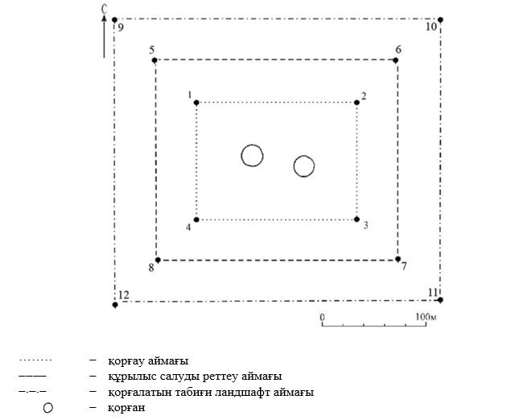

Бұрыштық нүктелердің географиялық координаттары

нүкте  № | солтүстік ендік | шығыс бойлық
Қорғау аймағы

1 | 50°10'27,50" | 65°30'03,30"
2 | 50°10'27,50" | 65°30'11,00"
3 | 50°10'23,90" | 65°30'11,00"
4 | 50°10'23,90" | 65°30'03,30"
Құрылыс салуды реттеу аймақтары

5 | 50°10'28,85" | 65°30'01,23"
6 | 50°10'28,85" | 65°30'13,07"
7 | 50°10'22,58" | 65°30'13,07"
8 | 50°10'22,58" | 65°30'01,23"
Қорғалатын табиғат ландшафты аймақтары

9 | 50°10'30,29" | 65°29'59,01"
10 | 50°10'30,29" | 65°30'15,23"
11 | 50°10'21,18" | 65°30'15,23"
12 | 50°10'21,18" | 65°29'59,01"
Ескерткіштің қорғау аймағы Қостанай облысы Амангелді ауданы Ақкісі ауылынан солтүстік-шығысқа қарай 4 шақырым, "Қоғалы I қорғандар тобы, ерте темір дәуірі – орта ғасыр" Қостанай облысының жергілікті маңызы бар тарих және мәдениет ескерткішінің функционалдық ажырамас бөлігі болып табылатын ландшафттың шекаралары бойынша өтеді.
Топ екі қорғаннан тұрады.
Қоғалы I қорғандар тобы аумағының жалпы ауданы қорғау аймақтарымен 84414,2 шаршы метрді құрайды.
Ескерткіштің қорғау аймағының шекарасы ескерткіш аумағының шекарасынан 40 метрге шегінеді, (ескерткіш ауданын қоса алғанда) 17041,0 шаршы метрді құрайды.
Құрылыс салуды реттеу аймағы қорғау аймағы шекарасының шетінен 40 метр шегіне отырып, ескерткіштің қорғау аймағына іргелес жатқан аумақты алып жатыр және 27286,6 шаршы метрді құрайды.
Қорғалатын табиғи ландшафт аймағы құрылыс салуды реттеу шекарасының сызығынан 40 метр шегіне отырып, ескерткіштің құрылыс салуды реттеу аймағының шекараларына іргелес аумақты алып жатыр және 40086,6 шаршы метрді құрайды.
Тарих және мәдениет ескерткіштерінің жерлерін пайдалану режимі мәдениет саласындағы уәкілетті органның бұйрығымен бекітілген Тарих және мәдениет ескерткішінің қорғау аймағын, құрылыс салуды реттеу аймағын және қорғалатын табиғи ландшафт аймағын және оларды пайдалану режимін айқындау қағидаларында белгіленген.
Қостанай облысы әкімдігінің
2026 жылғы 8 мамырдағы
№ 126 қаулысына
81-қосымша
"Қоғалы желісі геоглифі, ерте темір дәуірі" Қостанай облысының тарих және мәдениет ескерткішінің қорғау аймағының, құрылыс салуды реттеу аймағының және қорғалатын табиғи ландшафт аймағының шекаралары

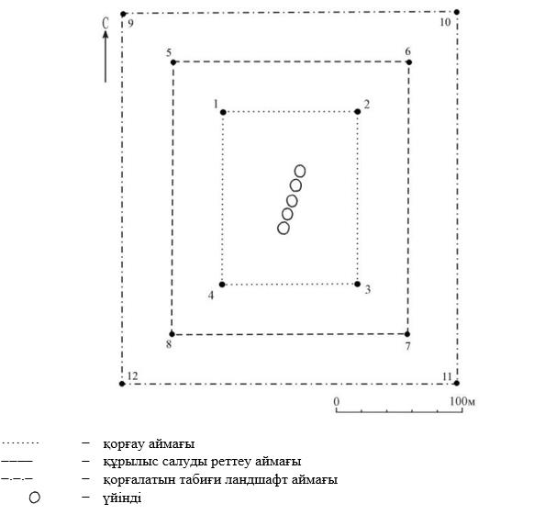

Бұрыштық нүктелердің географиялық координаттары

нүкте № | солтүстік ендік |  |  | шығыс бойлық
Қорғау аймағы

1 |  | 50°10'46,00" | 65°31'08,50"
2 |  | 50°10'46,00" | 65°31'14,20"
3 |  | 50°10'41,20" | 65°31'14,20"
4 |  | 50°10'41,20" | 65°31'08,50"
Құрылыс салуды реттеу аймақтары

5 |  | 50°10'47.29" | 65°31'06.44"
6 |  | 50°10'47.29" | 65°31'16.21"
7 |  | 50°10'39.94" | 65°31'16.21"
8 |  | 50°10'39.94" | 65°31'06.44"
Қорғалатын табиғат ландшафты аймақтары

9 |  | 50°10'48.67" | 65°31'04.41"
10 |  | 50°10'48.67" | 65°31'18.28"
11 |  | 50°10'38.72" | 65°31'18.28"
12 |  | 50°10'38.72" | 65°31'04.41"
Ескерткіштің қорғау аймағы Қостанай облысы Амангелді ауданы Ақкісі ауылынан солтүстік-шығысқа қарай 5 шақыым, "Қоғалы желісі геоглифі, ерте темір дәуірі" Қостанай облысының жергілікті маңызы бар тарих және мәдениет ескерткішінің функционалдық ажырамас бөлігі болып табылатын ландшафттың шекаралары бойынша өтеді.
Геоглифтің ұзындығы 65 метр, қатарымен тізілген бес топырақ үйіндіден тұрады. Үйіндінің диаметрі 8 метр, биіктігі 0,15 метр, жерден қарағанда нашар көрінеді.
Қоғалы желісі геоглифі аумағының жалпы ауданы қорғау аймақтарымен 83700,0 шаршы метрді құрайды.
Ескерткіштің қорғау аймағының шекарасы ескерткіш аумағының шекарасынан 40 метрге шегінеді, (ескерткіш ауданын қоса алғанда) 16721,0 шаршы метрді құрайды.
Құрылыс салуды реттеу аймағы қорғау аймағы шекарасының шетінен 40 метр шегіне отырып, ескерткіштің қорғау аймағына іргелес жатқан аумақты алып жатыр және 27089,5 шаршы метрді құрайды.
Қорғалатын табиғи ландшафт аймағы құрылыс салуды реттеу шекарасының сызығынан 40 метр шегіне отырып, ескерткіштің құрылыс салуды реттеу аймағының шекараларына іргелес аумақты алып жатыр және 39889,5 шаршы метрді құрайды.
Тарих және мәдениет ескерткіштерінің жерлерін пайдалану режимі мәдениет саласындағы уәкілетті органның бұйрығымен бекітілген Тарих және мәдениет ескерткішінің қорғау аймағын, құрылыс салуды реттеу аймағын және қорғалатын табиғи ландшафт аймағын және оларды пайдалану режимін айқындау қағидаларында белгіленген.
Қостанай облысы әкімдігінің
2026 жылғы 8 мамырдағы
№ 126 қаулысына
82-қосымша
"Қосжан желілері геоглифі, ерте темір дәуірі" Қостанай облысының тарих және мәдениет ескерткішінің қорғау аймағының, құрылыс салуды реттеу аймағының және қорғалатын табиғи ландшафт аймағының шекаралары

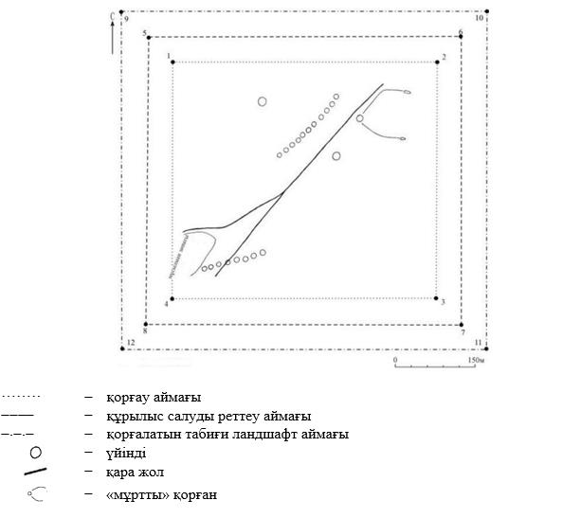

Бұрыштық нүктелердің географиялық координаттары

нүкте № | солтүстік ендік | шығыс бойлық
Қорғау аймағы

1 | 50°05'06,60" |  | 65°12'56,00"
2 | 50°05'06,60" |  | 65°13'20,30"
3 | 50°04'52,40" |  | 65°13'20,30"
4 | 50°04'52,40" |  | 65°12'56,00"
Құрылыс салуды реттеу аймақтары

5 | 50°05'07.96" |  | 65°12'53.99"
6 | 50°05'07.96" |  | 65°13'22.14"
7 | 50°04'51.19" |  | 65°13'22.14"
8 | 50°04'51.19" |  | 65°12'53.99"
Қорғалатын табиғат ландшафты аймақтары

9 | 50°05'09.29" |  | 65°12'51.99"
10 | 50°05'09.29" |  | 65°13'24.19"
11 | 50°04'49.86" |  | 65°13'24.19"
12 | 50°04'49.86" |  | 65°12'51.99"
Ескерткіштің қорғау аймағы Қостанай облысы Амангелді ауданы Қосжан ауылынан шығысқа қарай 1,3 шақырым, "Қосжан желілері геоглифі, ерте темір дәуірі" Қостанай облысының жергілікті маңызы бар тарих және мәдениет ескерткішінің функционалдық ажырамас бөлігі болып табылатын ландшафттың шекаралары бойынша өтеді.
Геоглиф ретімен орналасқан топырақ үйінділерінен тұратын қатар жатқан екі желіні білдіреді. Солтүстік желінің ұзындығы 162 метр, диаметрі 8 метр, биіктігі 0,1 метр құрайтын он бір топырақ үйіндіден тұрады.
Оңтүстік желінің ұзындығы 125 метр, диаметрі 8 метр биіктігі 0,2 метр құрайтын сегіз топырақ үйіндіден тұрады.
Солтүстік желінің жанында үш қорған орналасқан.
Қосжан желілері геоглифі аумағының жалпы ауданы қорғау аймақтарымен 385219,4 шаршы метрді құрайды.
Ескерткіштің қорғау аймағының шекарасы ескерткіш аумағының шекарасынан 40 метрге шегінеді, (ескерткіш ауданын қоса алғанда) 212208,0 шаршы метрді құрайды.
Құрылыс салуды реттеу аймағы қорғау аймағы шекарасының шетінен 40 метр шегіне отырып, ескерткіштің қорғау аймағына іргелес жатқан аумақты алып жатыр және 80105,7 шаршы метрді құрайды.
Қорғалатын табиғи ландшафт аймағы құрылыс салуды реттеу шекарасының сызығынан 40 метр шегіне отырып, ескерткіштің құрылыс салуды реттеу аймағының шекараларына іргелес аумақты алып жатыр және 92905,7 шаршы метрді құрайды.
Тарих және мәдениет ескерткіштерінің жерлерін пайдалану режимі мәдениет саласындағы уәкілетті органның бұйрығымен бекітілген Тарих және мәдениет ескерткішінің қорғау аймағын, құрылыс салуды реттеу аймағын және қорғалатын табиғи ландшафт аймағын және оларды пайдалану режимін айқындау қағидаларында белгіленген.
Қостанай облысы әкімдігінің
2026 жылғы 8 мамырдағы
№ 126 қаулысына
83-қосымша
"Күлік I жеке қорғаны, ерте темір дәуірі – орта ғасыр" Қостанай облысының тарих және мәдениет ескерткішінің қорғау аймағының, құрылыс салуды реттеу аймағының және қорғалатын табиғи ландшафт аймағының шекаралары

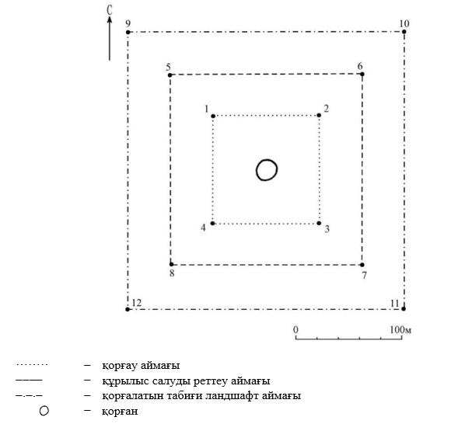

Бұрыштық нүктелердің географиялық координаттары

нүкте № |  | солтүстік ендік |  | шығыс бойлық
Қорғау аймағы

1 |  | 50°05'08,30" |  | 65°41'38,80"
2 |  | 50°05'08,30" |  | 65°41'44,10"
3 |  | 50°05'05,00" |  | 65°41'44,10"
4 |  | 50°05'05,00" |  | 65°41'38,80"
Құрылыс салуды реттеу аймақтары

5 |  | 50°05'09.62" |  | 65°41'36.73"
6 |  | 50°05'09.62" |  | 65°41'46.10"
7 |  | 50°05'03.74" |  | 65°41'46.10"
8 |  | 50°05'03.74" |  | 65°41'36.73"
Қорғалатын табиғат ландшафты аймақтары

9 |  | 50°05'11.01" |  | 65°41'34.69"
10 |  | 50°05'11.01" |  | 65°41'48.15"
11 |  | 50°05'02.51" |  | 65°41'48.15"
12 |  | 50°05'02.51" |  | 65°41'34.69"
Ескерткіштің қорғау аймағы Қостанай облысы Амангелді ауданы Ақкісі ауылынан оңтүстiк-шығысқа қарай 19 шақырым, "Күлік I жеке қорғаны, ерте темір дәуірі – орта ғасыр" Қостанай облысының жергілікті маңызы бар тарих және мәдениет ескерткішінің функционалдық ажырамас бөлігі болып табылатын ландшафттың шекаралары бойынша өтеді.
Қорған диаметрі 13 метр, биіктігі 0,3 метр.
Күлік I жеке қорғаны аумағының жалпы ауданы қорғау аймақтарымен 69297,0 шаршы метрді құрайды.
Ескерткіштің қорғау аймағының шекарасы ескерткіш аумағының шекарасынан 40 метрге шегінеді, (ескерткіш ауданын қоса алғанда) 10659,2 шаршы метрді құрайды.
Құрылыс салуды реттеу аймағы қорғау аймағы шекарасының шетінен 40 метр шегіне отырып, ескерткіштің қорғау аймағына іргелес жатқан аумақты алып жатыр және 22918,9 шаршы метрді құрайды.
Қорғалатын табиғи ландшафт аймағы құрылыс салуды реттеу шекарасының сызығынан 40 метр шегіне отырып, ескерткіштің құрылыс салуды реттеу аймағының шекараларына іргелес аумақты алып жатыр және 35718,9 шаршы метрді құрайды.
Тарих және мәдениет ескерткіштерінің жерлерін пайдалану режимі мәдениет саласындағы уәкілетті органның бұйрығымен бекітілген Тарих және мәдениет ескерткішінің қорғау аймағын, құрылыс салуды реттеу аймағын және қорғалатын табиғи ландшафт аймағын және оларды пайдалану режимін айқындау қағидаларында белгіленген.
Қостанай облысы әкімдігінің
2026 жылғы 8 мамырдағы
№ 126 қаулысына
84-қосымша
"Күлік II жеке қорғаны, ерте темір дәуірі – орта ғасыр" Қостанай облысының тарих және мәдениет ескерткішінің қорғау аймағының, құрылыс салуды реттеу аймағының және қорғалатын табиғи ландшафт аймағының шекаралары

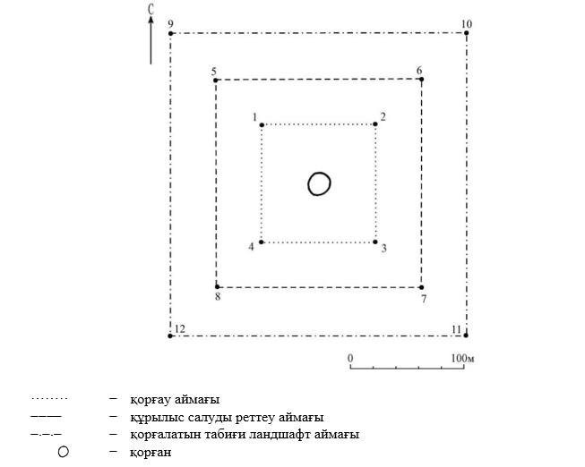

Бұрыштық нүктелердің географиялық координаттары

нүкте № |  | солтүстік ендік |  | шығыс бойлық
Қорғау аймағы

1 |  | 50°04'55,30" |  | 65°41'23,00"
2 |  | 50°04'55,30" |  | 65°41'28,00"
3 |  | 50°04'52,00" |  | 65°41'28,00"
4 |  | 50°04'52,00" |  | 65°41'23,00"
Құрылыс салуды реттеу аймақтары

5 |  | 50°04'56.59" |  | 65°41'20.86"
6 |  | 50°04'56.59" |  | 65°41'30.07"
7 |  | 50°04'50.73" |  | 65°41'30.07"
8 |  | 50°04'50.73" |  | 65°41'20.86"
Қорғалатын табиғат ландшафты аймақтары

9 |  | 50°04'57.87" |  | 65°41'18.71"
10 |  | 50°04'57.87" |  | 65°41'31.91"
11 |  | 50°04'49.40" |  | 65°41'31.91"
12 |  | 50°04'49.40" |  | 65°41'18.71"
Ескерткіштің қорғау аймағы Қостанай облысы Амангелді ауданы Ақкісі ауылынан оңтүстiк-шығысқа қарай 19 шақырым, "Күлік II жеке қорғаны, ерте темір дәуірі – орта ғасыр" Қостанай облысының жергілікті маңызы бар тарих және мәдениет ескерткішінің функционалдық ажырамас бөлігі болып табылатын ландшафттың шекаралары бойынша өтеді.
Қорған диаметрі 6 метр, биіктігі 0,1 метр. Үйінді тас және топырақтан жасалған.
Күлік II жеке қорғаны аумағының жалпы ауданы қорғау аймақтарымен 67915,1 шаршы метрді құрайды.
Ескерткіштің қорғау аймағының шекарасы ескерткіш аумағының шекарасынан 40 метрге шегінеді, (ескерткіш ауданын қоса алғанда) 10121,4 шаршы метрді құрайды.
Құрылыс салуды реттеу аймағы қорғау аймағы шекарасының шетінен 40 метр шегіне отырып, ескерткіштің қорғау аймағына іргелес жатқан аумақты алып жатыр және 22496,8 шаршы метрді құрайды.
Қорғалатын табиғи ландшафт аймағы құрылыс салуды реттеу шекарасының сызығынан 40 метр шегіне отырып, ескерткіштің құрылыс салуды реттеу аймағының шекараларына іргелес аумақты алып жатыр және 35296,8 шаршы метрді құрайды.
Тарих және мәдениет ескерткіштерінің жерлерін пайдалану режимі мәдениет саласындағы уәкілетті органның бұйрығымен бекітілген Тарих және мәдениет ескерткішінің қорғау аймағын, құрылыс салуды реттеу аймағын және қорғалатын табиғи ландшафт аймағын және оларды пайдалану режимін айқындау қағидаларында белгіленген.
Қостанай облысы әкімдігінің
2026 жылғы 8 мамырдағы
№ 126 қаулысына
85-қосымша
"Күлік III жеке қорғаны, ерте темір дәуірі – орта ғасыр" Қостанай облысының тарих және мәдениет ескерткішінің қорғау аймағының, құрылыс салуды реттеу аймағының және қорғалатын табиғи ландшафт аймағының шекаралары

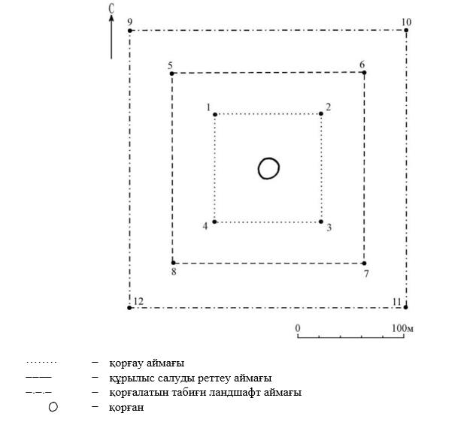

Бұрыштық нүктелердің географиялық координаттары

нүкте № | солтүстік ендік |  |  | шығыс бойлық
Қорғау аймағы

1 |  | 50°04'35,40" | 65°40'58,00"
2 |  | 50°04'35,40" | 65°41'02,30"
3 |  | 50°04'32,50" | 65°41'02,30"
4 |  | 50°04'32,50" | 65°40'58,00"
Құрылыс салуды реттеу аймақтары

5 |  | 50°04'36.69" | 65°40'55.92"
6 |  | 50°04'36.69" | 65°41'04.28"
7 |  | 50°04'31.21" | 65°41'04.28"
8 |  | 50°04'31.21" | 65°40'55.92"
Қорғалатын табиғат ландшафты аймақтары

9 |  | 50°04'37.99" | 65°40'53.78"
10 |  | 50°04'37.99" | 65°41'06.33"
11 |  | 50°04'30.01" | 65°41'06.33"
12 |  | 50°04'30.01" | 65°40'53.78"
Ескерткіштің қорғау аймағы Қостанай облысы Амангелді ауданы Ақкісі ауылынан оңтүстiк-шығысқа қарай 19 шақырым, "Күлік III жеке қорғаны, ерте темір дәуірі – орта ғасыр" Қостанай облысының жергілікті маңызы бар тарих және мәдениет ескерткішінің функционалдық ажырамас бөлігі болып табылатын ландшафттың шекаралары бойынша өтеді.
Қорған диаметрі 6 метр, биіктігі 0,4 метр. Үйінді тас және топырақтан жасалған.
Күлік III жеке қорғаны аумағының жалпы ауданы қорғау аймақтарымен 61163,7 шаршы метрді құрайды.
Ескерткіштің қорғау аймағының шекарасы ескерткіш аумағының шекарасынан 40 метрге шегінеді, (ескерткіш ауданын қоса алғанда) 7623,6 шаршы метрді құрайды.
Құрылыс салуды реттеу аймағы қорғау аймағы шекарасының шетінен 40 метр шегіне отырып, ескерткіштің қорғау аймағына іргелес жатқан аумақты алып жатыр және 20370,1 шаршы метрді құрайды.
Қорғалатын табиғи ландшафт аймағы құрылыс салуды реттеу шекарасының сызығынан 40 метр шегіне отырып, ескерткіштің құрылыс салуды реттеу аймағының шекараларына іргелес аумақты алып жатыр және 33170,1 шаршы метрді құрайды.
Тарих және мәдениет ескерткіштерінің жерлерін пайдалану режимі мәдениет саласындағы уәкілетті органның бұйрығымен бекітілген Тарих және мәдениет ескерткішінің қорғау аймағын, құрылыс салуды реттеу аймағын және қорғалатын табиғи ландшафт аймағын және оларды пайдалану режимін айқындау қағидаларында белгіленген.
Қостанай облысы әкімдігінің
2026 жылғы 8 мамырдағы
№ 126 қаулысына
86-қосымша
"Күлік IV "мұртты" қорғаны, ерте темір дәуірі – орта ғасыр" Қостанай облысының тарих және мәдениет ескерткішінің қорғау аймағының, құрылыс салуды реттеу аймағының және қорғалатын табиғи ландшафт аймағының шекаралары

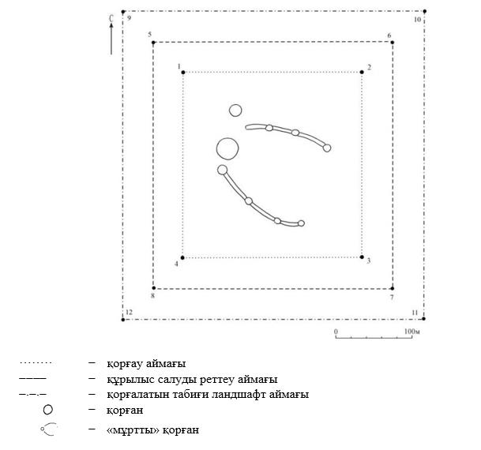

Бұрыштық нүктелердің географиялық координаттары

нүкте № |  | солтүстік ендік |  | шығыс бойлық
Қорғау аймағы

1 |  | 50°04'21,20" |  | 65°40'42,00"
2 |  | 50°04'21,20" |  | 65°40'51,50"
3 |  | 50°04'16,50" |  | 65°40'51,50"
4 |  | 50°04'16,50" |  | 65°40'42,00"
Құрылыс салуды реттеу аймақтары

5 |  | 50°04'22.49" |  | 65°40'40.01"
6 |  | 50°04'22.49" |  | 65°40'53.52"
7 |  | 50°04'15.23" |  | 65°40'53.52"
8 |  | 50°04'15.23" |  | 65°40'40.01"
Қорғалатын табиғат ландшафты аймақтары

9 |  | 50°04'23.77" |  | 65°40'37.81"
10 |  | 50°04'23.77" |  | 65°40'55.50"
11 |  | 50°04'13.87" |  | 65°40'55.50"
12 |  | 50°04'13.87" |  | 65°40'37.81"
Ескерткіштің қорғау аймағы Қостанай облысы Амангелді ауданы Ақкісі ауылынан оңтүстiк-шығысқа қарай 19 шақырым, "Күлік IV "мұртты" қорғаны, ерте темір дәуірі – орта ғасыр" Қостанай облысының жергілікті маңызы бар тарих және мәдениет ескерткішінің функционалдық ажырамас бөлігі болып табылатын ландшафттың шекаралары бойынша өтеді.
Қорған тастан қаланған.
Негізгі қорғанның диаметрі 15 метр, биіктігі 0,7 метр. Оған жапсарласқан № 1 және № 2 қорғандардың диаметрі 7 метр, биіктігі 0,2 метр. "Мұрттар" ені 3,5 метр құрайтын тастан қаланғандығы байқалады. Сол жақ "мұрттың" ұзындығы 60 метр, оң жағы 74 метр. Әрбір "мұрттан" диаметрі 5 метр, биіктігі 0,1 метр құрайтын үш алаңды байқауға болады.
Күлік IV "мұртты" қорғаны аумағының жалпы ауданы қорғау аймақтарымен 106026,9 шаршы метрді құрайды.
Ескерткіштің қорғау аймағының шекарасы ескерткіш аумағының шекарасынан 40 метрге шегінеді, (ескерткіш ауданын қоса алғанда) 27429,2 шаршы метрді құрайды.
Құрылыс салуды реттеу аймағы қорғау аймағы шекарасының шетінен 40 метр шегіне отырып, ескерткіштің қорғау аймағына іргелес жатқан аумақты алып жатыр және 32898,8 шаршы метрді құрайды.
Қорғалатын табиғи ландшафт аймағы құрылыс салуды реттеу шекарасының сызығынан 40 метр шегіне отырып, ескерткіштің құрылыс салуды реттеу аймағының шекараларына іргелес аумақты алып жатыр және 45698,8 шаршы метрді құрайды.
Тарих және мәдениет ескерткіштерінің жерлерін пайдалану режимі мәдениет саласындағы уәкілетті органның бұйрығымен бекітілген Тарих және мәдениет ескерткішінің қорғау аймағын, құрылыс салуды реттеу аймағын және қорғалатын табиғи ландшафт аймағын және оларды пайдалану режимін айқындау қағидаларында белгіленген.
Қостанай облысы әкімдігінің
2026 жылғы 8 мамырдағы
№ 126 қаулысына
87-қосымша
"Күлік V қорғандар тобы, ерте темір дәуірі – орта ғасыр" Қостанай облысының тарих және мәдениет ескерткішінің қорғау аймағының, құрылыс салуды реттеу аймағының және қорғалатын табиғи ландшафт аймағының шекаралары

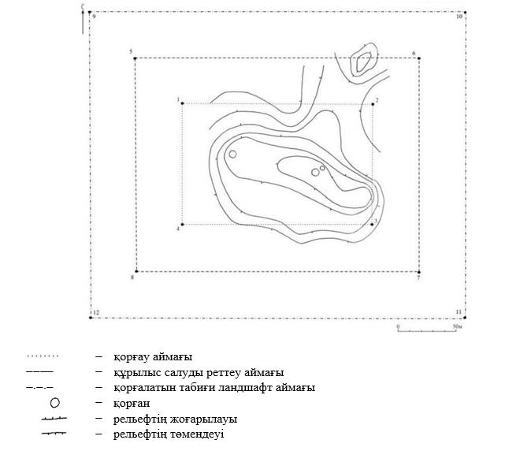

Бұрыштық нүктелердің географиялық координаттары

нүкте № |  | солтүстік ендік | шығыс бойлық
Қорғау аймағы

1 | 50°04'15,80" |  |  | 65°41'06,80"
2 | 50°04'15,80" |  |  | 65°41'14,00"
3 | 50°04'12,50" |  |  | 65°41'14,00"
4 | 50°04'12,50" |  |  | 65°41'06,80"
Құрылыс салуды реттеу аймақтары

5 | 50°04'17.14" |  |  | 65°41'04.77"
6 | 50°04'17.14" |  |  | 65°41'16.03"
7 | 50°04'11.27" |  |  | 65°41'16.03"
8 | 50°04'11.27" |  |  | 65°41'04.77"
Қорғалатын табиғат ландшафты аймақтары

9 | 50°04'18.44" |  |  | 65°41'02.69"
10 | 50°04'18.44" |  |  | 65°41'17.97"
11 | 50°04'09.99" |  |  | 65°41'17.97"
12 | 50°04'09.99" |  |  | 65°41'02.69"
Ескерткіштің қорғау аймағы Қостанай облысы Амангелді ауданы Ақкісі ауылынан оңтүстiк-шығысқа қарай 20 шақырым, "Күлік V қорғандар тобы, ерте темір дәуірі – орта ғасыр" Қостанай облысының жергілікті маңызы бар тарих және мәдениет ескерткішінің функционалдық ажырамас бөлігі болып табылатын ландшафттың шекаралары бойынша өтеді.
Топқа тастан қаланған үш қорған кіреді.
Күлік V қорғандар тобы аумағының жалпы ауданы қорғау аймақтарымен 78782,5 шаршы метрді құрайды.
Ескерткіштің қорғау аймағының шекарасы ескерткіш аумағының шекарасынан 40 метрге шегінеді, (ескерткіш ауданын қоса алғанда) 14564,2 шаршы метрді құрайды.
Құрылыс салуды реттеу аймағы қорғау аймағы шекарасының шетінен 40 метр шегіне отырып, ескерткіштің қорғау аймағына іргелес жатқан аумақты алып жатыр және 25709,1 шаршы метрді құрайды.
Қорғалатын табиғи ландшафт аймағы құрылыс салуды реттеу шекарасының сызығынан 40 метр шегіне отырып, ескерткіштің құрылыс салуды реттеу аймағының шекараларына іргелес аумақты алып жатыр және 38509,1 шаршы метрді құрайды.
Тарих және мәдениет ескерткіштерінің жерлерін пайдалану режимі мәдениет саласындағы уәкілетті органның бұйрығымен бекітілген Тарих және мәдениет ескерткішінің қорғау аймағын, құрылыс салуды реттеу аймағын және қорғалатын табиғи ландшафт аймағын және оларды пайдалану режимін айқындау қағидаларында белгіленген.
Қостанай облысы әкімдігінің
2026 жылғы 8 мамырдағы
№ 126 қаулысына
88-қосымша
"Күлік VI қорғандар тобы, ерте темір дәуірі – орта ғасыр" Қостанай облысының тарих және мәдениет ескерткішінің қорғау аймағының, құрылыс салуды реттеу аймағының және қорғалатын табиғи ландшафт аймағының шекаралары

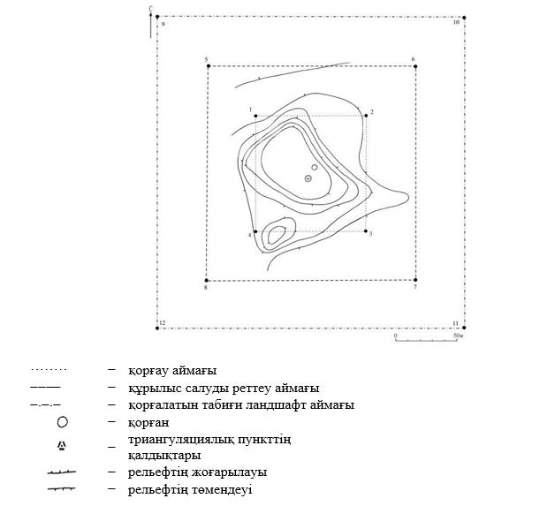

Бұрыштық нүктелердің географиялық координаттары

нүкте № |  | солтүстік ендік |  | шығыс бойлық
Қорғау аймағы

1 |  | 50°04'19,40" |  | 65°41'14,50"
2 |  | 50°04'19,40" |  | 65°41'19,60"
3 |  | 50°04'16,20" |  | 65°41'19,60"
4 |  | 50°04'16,20" |  | 65°41'14,50"
Құрылыс салуды реттеу аймақтары

5 |  | 50°04'20.73" |  | 65°41'12.44"
6 |  | 50°04'20.73" |  | 65°41'21.59"
7 |  | 50°04'14.92" |  | 65°41'21.59"
8 |  | 50°04'14.92" |  | 65°41'12.44"
Қорғалатын табиғат ландшафты аймақтары

9 |  | 50°04'22.00" |  | 65°41'10.39"
10 |  | 50°04'22.00" |  | 65°41'23.65"
11 |  | 50°04'13.62" |  | 65°41'23.65"
12 |  | 50°04'13.62" |  | 65°41'10.39"
Ескерткіштің қорғау аймағы Қостанай облысы Амангелді ауданы Ақкісі ауылынан оңтүстiк-шығысқа қарай 20 шақырым, "Күлік VI қорғандар тобы, ерте темір дәуірі – орта ғасыр" Қостанай облысының жергілікті маңызы бар тарих және мәдениет ескерткішінің функционалдық ажырамас бөлігі болып табылатын ландшафттың шекаралары бойынша өтеді.
Топқа тастан қаланған екі қорған кіреді.
Күлік VI қорғандар тобы аумағының жалпы ауданы қорғау аймақтарымен 66067,4 шаршы метрді құрайды.
Ескерткіштің қорғау аймағының шекарасы ескерткіш аумағының шекарасынан 40 метрге шегінеді, (ескерткіш ауданын қоса алғанда) 9415,9 шаршы метрді құрайды.
Құрылыс салуды реттеу аймағы қорғау аймағы шекарасының шетінен 40 метр шегіне отырып, ескерткіштің қорғау аймағына іргелес жатқан аумақты алып жатыр және 21925,7 шаршы метрді құрайды.
Қорғалатын табиғи ландшафт аймағы құрылыс салуды реттеу шекарасының сызығынан 40 метр шегіне отырып, ескерткіштің құрылыс салуды реттеу аймағының шекараларына іргелес аумақты алып жатыр және 34725,7 шаршы метрді құрайды.
Тарих және мәдениет ескерткіштерінің жерлерін пайдалану режимі мәдениет саласындағы уәкілетті органның бұйрығымен бекітілген Тарих және мәдениет ескерткішінің қорғау аймағын, құрылыс салуды реттеу аймағын және қорғалатын табиғи ландшафт аймағын және оларды пайдалану режимін айқындау қағидаларында белгіленген.
Қостанай облысы әкімдігінің
2026 жылғы 8 мамырдағы
№ 126 қаулысына
89-қосымша
"Күлік VII қорғандар тобы, ерте темір дәуірі – орта ғасыр" Қостанай облысының тарих және мәдениет ескерткішінің қорғау аймағының, құрылыс салуды реттеу аймағының және қорғалатын табиғи ландшафт аймағының шекаралары

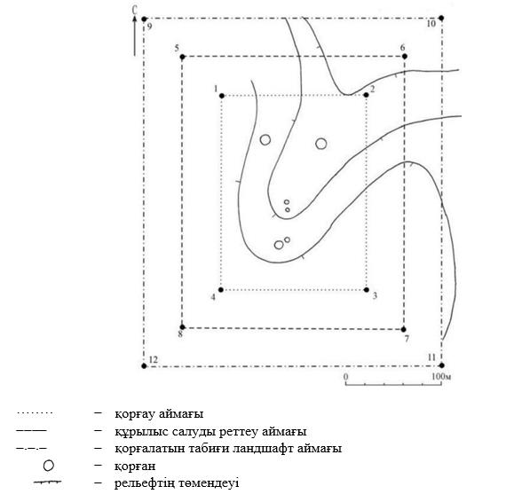

Бұрыштық нүктелердің географиялық координаттары

нүкте № |  | солтүстік ендік |  | шығыс бойлық
Қорғау аймағы

1 |  | 50°04'14,60" |  | 65°41'16,50"
2 |  | 50°04'14,60" |  | 65°41'22,50"
3 |  | 50°04'10,60" |  | 65°41'22,50"
4 |  | 50°04'10,60" |  | 65°41'16,50"
Құрылыс салуды реттеу аймақтары

5 |  | 50°04'15.93" |  | 65°41'14.51"
6 |  | 50°04'15.93" |  | 65°41'24.48"
7 |  | 50°04'09.34" |  | 65°41'24.48"
8 |  | 50°04'09.34" |  | 65°41'14.51"
Қорғалатын табиғат ландшафты аймақтары

9 |  | 50°04'17.22" |  | 65°41'12.42"
10 |  | 50°04'17.22" |  | 65°41'26.44
11 |  | 50°04'08.03" |  | 65°41'26.44"
12 |  | 50°04'08.03" |  | 65°41'12.42"
Ескерткіштің қорғау аймағы Қостанай облысы Амангелді ауданы Ақкісі ауылынан оңтүстiк-шығысқа қарай 20 шақырым, "Күлік VII қорғандар тобы, ерте темір дәуірі – орта ғасыр" Қостанай облысының жергілікті маңызы бар тарих және мәдениет ескерткішінің функционалдық ажырамас бөлігі болып табылатын ландшафттың шекаралары бойынша өтеді.
Топқа тастан және топырақтан қаланған алты қорған кіреді.
Күлік VII қорғандар тобы аумағының жалпы ауданы қорғау аймақтарымен 79160,3 шаршы метрді құрайды.
Ескерткіштің қорғау аймағының шекарасы ескерткіш аумағының шекарасынан 40 метрге шегінеді, (ескерткіш ауданын қоса алғанда) 14726,9 шаршы метрді құрайды.
Құрылыс салуды реттеу аймағы қорғау аймағы шекарасының шетінен 40 метр шегіне отырып, ескерткіштің қорғау аймағына іргелес жатқан аумақты алып жатыр және 25816,7 шаршы метрді құрайды.
Қорғалатын табиғи ландшафт аймағы құрылыс салуды реттеу шекарасының сызығынан 40 метр шегіне отырып, ескерткіштің құрылыс салуды реттеу аймағының шекараларына іргелес аумақты алып жатыр және 38616,7 шаршы метрді құрайды.
Тарих және мәдениет ескерткіштерінің жерлерін пайдалану режимі мәдениет саласындағы уәкілетті органның бұйрығымен бекітілген Тарих және мәдениет ескерткішінің қорғау аймағын, құрылыс салуды реттеу аймағын және қорғалатын табиғи ландшафт аймағын және оларды пайдалану режимін айқындау қағидаларында белгіленген.
Қостанай облысы әкімдігінің
2026 жылғы 8 мамырдағы
№ 126 қаулысына
90-қосымша
"Күлік VIII жеке қорғаны, ерте темір дәуірі – орта ғасыр" Қостанай облысының тарих және мәдениет ескерткішінің қорғау аймағының, құрылыс салуды реттеу аймағының және қорғалатын табиғи ландшафт аймағының шекаралары

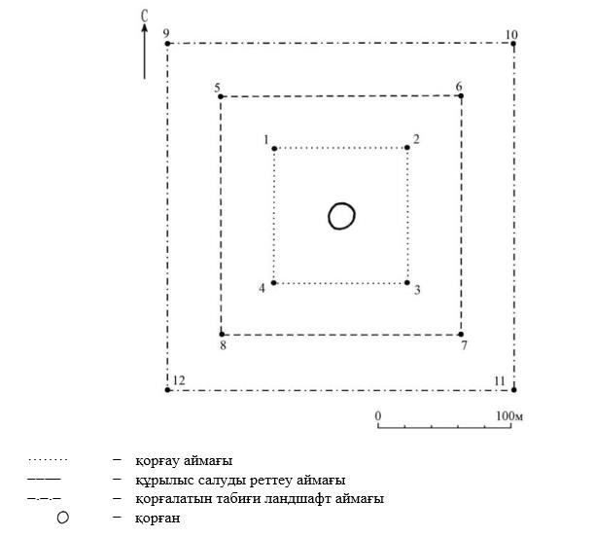

Бұрыштық нүктелердің географиялық координаттары

нүкте № | солтүстік ендік | шығыс бойлық
Қорғау аймағы

1 | 50°04'05,80" |  | 65°43'21,00"
2 | 50°04'05,80" |  | 65°43'26,00"
3 | 50°04'02,60" |  | 65°43'26,00"
4 | 50°04'02,60" |  | 65°43'21,00"
Құрылыс салуды реттеу аймақтары

5 | 50°04'07.10" |  | 65°43'18.91"
6 | 50°04'07.10" |  | 65°43'28.04"
7 | 50°04'01.32" |  | 65°43'28.04"
8 | 50°04'01.32" |  | 65°43'18.91"
Қорғалатын табиғат ландшафты аймақтары

9 | 50°04'08.47" |  | 65°43'16.89"
10 | 50°04'08.47" |  | 65°43'30.03"
11 | 50°04'00.05" |  | 65°43'30.03"
12 | 50°04'00.05" |  | 65°43'16.89"
Ескерткіштің қорғау аймағы Қостанай облысы Амангелді ауданы Ақкісі ауылынан оңтүстiк-шығысқа қарай 22 шақырым, "Күлік VIII жеке қорғаны, ерте темір дәуірі – орта ғасыр" Қостанай облысының жергілікті маңызы бар тарих және мәдениет ескерткішінің функционалдық ажырамас бөлігі болып табылатын ландшафттың шекаралары бойынша өтеді.
Қорған диаметрі 12 метр, биіктігі 0,3 метр. Үйінді тастан жасалған.
Күлік VIII жеке қорғаны аумағының жалпы ауданы қорғау аймақтарымен 67111,8 шаршы метрді құрайды.
Ескерткіштің қорғау аймағының шекарасы ескерткіш аумағының шекарасынан 40 метрге шегінеді, (ескерткіш ауданын қоса алғанда) 9812,8 шаршы метрді құрайды.
Құрылыс салуды реттеу аймағы қорғау аймағы шекарасының шетінен 40 метр шегіне отырып, ескерткіштің қорғау аймағына іргелес жатқан аумақты алып жатыр және 22249,5 шары метрді құрайды.
Қорғалатын табиғи ландшафт аймағы құрылыс салуды реттеу шекарасының сызығынан 40 метр шегіне отырып, ескерткіштің құрылыс салуды реттеу аймағының шекараларына іргелес аумақты алып жатыр және 35049,5 шаршы метрді құрайды.
Тарих және мәдениет ескерткіштерінің жерлерін пайдалану режимі мәдениет саласындағы уәкілетті органның бұйрығымен бекітілген Тарих және мәдениет ескерткішінің қорғау аймағын, құрылыс салуды реттеу аймағын және қорғалатын табиғи ландшафт аймағын және оларды пайдалану режимін айқындау қағидаларында белгіленген.
Қостанай облысы әкімдігінің
2026 жылғы 8 мамырдағы
№ 126 қаулысына
91-қосымша
"Күлік IX қорғандар тобы, ерте темір дәуірі – орта ғасыр" Қостанай облысының тарих және мәдениет ескерткішінің қорғау аймағының, құрылыс салуды реттеу аймағының және қорғалатын табиғи ландшафт аймағының шекаралары

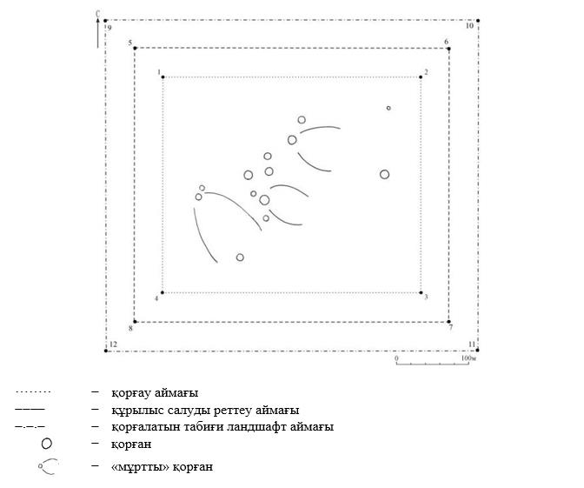

Бұрыштық нүктелердің географиялық координаттары

нүкте № | солтүстік ендік |  |  | шығыс бойлық
Қорғау аймағы

1 |  | 50°04'11,70" | 65°43'30,00"
2 |  | 50°04'11,70" | 65°43'55,00"
3 |  | 50°03'58,60" | 65°43'55,00"
4 |  | 50°03'58,60" | 65°43'30,00"
Құрылыс салуды реттеу аймақтары

5 |  | 50°04'13.13" | 65°43'27.87"
6 |  | 50°04'13.13" | 65°43'57.07"
7 |  | 50°03'57.39" | 65°43'57.07"
8 |  | 50°03'57.39" | 65°43'27.87"
Қорғалатын табиғат ландшафты аймақтары

9 |  | 50°04'14.40" | 65°43'26.07"
10 |  | 50°04'14.40" | 65°43'58.98"
11 |  | 50°03'56.11" | 65°43'58.98"
12 |  | 50°03'56.11" | 65°43'26.07"
Ескерткіштің қорғау аймағы Қостанай облысы Амангелді ауданы Ақкісі ауылынан оңтүстiк-шығысқа қарай 22 шақырым, "Күлік IX қорғандар тобы, ерте темір дәуірі – орта ғасыр" Қостанай облысының жергілікті маңызы бар тарих және мәдениет ескерткішінің функционалдық ажырамас бөлігі болып табылатын ландшафттың шекаралары бойынша өтеді.
Топқа тастан және топырақтан қаланған он үш қорған кіреді.
Күлік IX қорғандар тобы аумағының жалпы ауданы қорғау аймақтарымен 369850,2 шаршы метрді құрайды.
Ескерткіштің қорғау аймағының шекарасы ескерткіш аумағының шекарасынан 40 метрге шегінеді, (ескерткіш ауданын қоса алғанда) 200841,2 шаршы метрді құрайды.
Құрылыс салуды реттеу аймағы қорғау аймағы шекарасының шетінен 40 метр шегіне отырып, ескерткіштің қорғау аймағына іргелес жатқан аумақты алып жатыр және 78104,5 шаршы метрді құрайды.
Қорғалатын табиғи ландшафт аймағы құрылыс салуды реттеу шекарасының сызығынан 40 метр шегіне отырып, ескерткіштің құрылыс салуды реттеу аймағының шекараларына іргелес аумақты алып жатыр және 90904,5 шаршы метрді құрайды.
Тарих және мәдениет ескерткіштерінің жерлерін пайдалану режимі мәдениет саласындағы уәкілетті органның бұйрығымен бекітілген Тарих және мәдениет ескерткішінің қорғау аймағын, құрылыс салуды реттеу аймағын және қорғалатын табиғи ландшафт аймағын және оларды пайдалану режимін айқындау қағидаларында белгіленген.
Қостанай облысы әкімдігінің
2026 жылғы 8 мамырдағы
№ 126 қаулысына
92-қосымша
"Күлік X жеке қорғаны, ерте темір дәуірі – орта ғасыр" Қостанай облысының тарих және мәдениет ескерткішінің қорғау аймағының, құрылыс салуды реттеу аймағының және қорғалатын табиғи ландшафт аймағының шекаралары

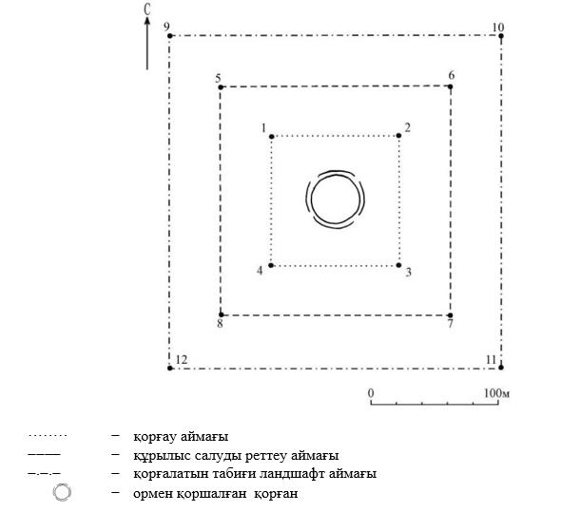

Бұрыштық нүктелердің географиялық координаттары

нүкте № | солтүстік ендік | шығыс бойлық
Қорғау аймағы

1 | 50°04'18,30" |  | 65°43'54,50"
2 | 50°04'18,30" |  | 65°44'01,00"
3 | 50°04'14,00" |  | 65°44'01,00"
4 | 50°04'14,00" |  | 65°43'54,50"
Құрылыс салуды реттеу аймақтары

5 | 50°04'19.55" |  | 65°43'52.48"
6 | 50°04'19.55" |  | 65°44'03.01"
7 | 50°04'12.70" |  | 65°44'03.01"
8 | 50°04'12.70" |  | 65°43'52.48"
Қорғалатын табиғат ландшафты аймақтары

9 | 50°04'20.89" |  | 65°43'50.42"
10 | 50°04'20.89" |  | 65°44'05.01"
11 | 50°04'11.44" |  | 65°44'05.01"
12 | 50°04'11.44" |  | 65°43'50.42"
Ескерткіштің қорғау аймағы Қостанай облысы Амангелді ауданы Ақкісі ауылынан оңтүстiк-шығысқа қарай 22 шақырым, "Күлік X жеке қорғаны, ерте темір дәуірі – орта ғасыр" Қостанай облысының жергілікті маңызы бар тарих және мәдениет ескерткішінің функционалдық ажырамас бөлігі болып табылатын ландшафттың шекаралары бойынша өтеді.
Қорған диаметрі 40 метр, биіктігі 3,5 метр, ені 5 метр, тереңдігі 0,3 метр құрайтын шұңқырмен қоршалған. Үйінді топырақтан жасалған.
Күлік X жеке қорғаны аумағының жалпы ауданы қорғау аймақтарымен 84704,1 шаршы метрді құрайды.
Ескерткіштің қорғау аймағының шекарасы ескерткіш аумағының шекарасынан 40 метрге шегінеді, (ескерткіш ауданын қоса алғанда) 17171,4 шаршы метрді құрайды.
Құрылыс салуды реттеу аймағы қорғау аймағы шекарасының шетінен 40 метр шегіне отырып, ескерткіштің қорғау аймағына іргелес жатқан аумақты алып жатыр және 27366,4 шаршы метрді құрайды.
Қорғалатын табиғи ландшафт аймағы құрылыс салуды реттеу шекарасының сызығынан 40 метр шегіне отырып, ескерткіштің құрылыс салуды реттеу аймағының шекараларына іргелес аумақты алып жатыр және 40166,4 шаршы метрді құрайды.
Тарих және мәдениет ескерткіштерінің жерлерін пайдалану режимі мәдениет саласындағы уәкілетті органның бұйрығымен бекітілген Тарих және мәдениет ескерткішінің қорғау аймағын, құрылыс салуды реттеу аймағын және қорғалатын табиғи ландшафт аймағын және оларды пайдалану режимін айқындау қағидаларында белгіленген.
Қостанай облысы әкімдігінің
2026 жылғы 8 мамырдағы
№ 126 қаулысына
93-қосымша
"Күлік XI жеке қорғаны, ерте темір дәуірі – орта ғасыр" Қостанай облысының тарих және мәдениет ескерткішінің қорғау аймағының, құрылыс салуды реттеу аймағының және қорғалатын табиғи ландшафт аймағының шекаралары

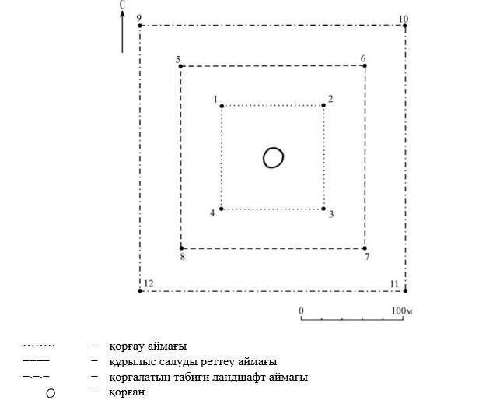

Бұрыштық нүктелердің географиялық координаттары

нүкте № |  | солтүстік ендік |  | шығыс бойлық
Қорғау аймағы

1 |  | 50°03'37,50" |  | 65°45'49,00"
2 |  | 50°03'37,50" |  | 65°45'54,20"
3 |  | 50°03'34,20" |  | 65°45'54,20"
4 |  | 50°03'34,20" |  | 65°45'49,00"
Құрылыс салуды реттеу аймақтары

5 |  | 50°03'38.78" |  | 65°45'46.95"
6 |  | 50°03'38.78" |  | 65°45'56.18"
7 |  | 50°03'32.90" |  | 65°45'56.18"
8 |  | 50°03'32.90" |  | 65°45'46.95"
Қорғалатын табиғат ландшафты аймақтары

9 |  | 50°03'40.07" |  | 65°45'44.98"
10 |  | 50°03'40.07" |  | 65°45'58.11"
11 |  | 50°03'31.68" |  | 65°45'58.11"
12 |  | 50°03'31.68" |  | 65°45'44.98"
Ескерткіштің қорғау аймағы Қостанай облысы Амангелді ауданы Ақкісі ауылынан оңтүстiк-шығысқа қарай 25 шақырым, "Күлік XI жеке қорғаны, ерте темір дәуірі – орта ғасыр" Қостанай облысының жергілікті маңызы бар тарих және мәдениет ескерткішінің функционалдық ажырамас бөлігі болып табылатын ландшафттың шекаралары бойынша өтеді.
Қорған диаметрі 18 метр, биіктігі 1,3 метр. Үйінді топырақ және тастан жасалған.
Күлік XI жеке қорғаны аумағының жалпы ауданы қорғау аймақтарымен 69034,7 шаршы метрді құрайды.
Ескерткіштің қорғау аймағының шекарасы ескерткіш аумағының шекарасынан 40 метрге шегінеді, (ескерткіш ауданын қоса алғанда) 10556,4 шаршы метрді құрайды.
Құрылыс салуды реттеу аймағы қорғау аймағы шекарасының шетінен 40 метр шегіне отырып, ескерткіштің қорғау аймағына іргелес жатқан аумақты алып жатыр және 22839,1 шаршы метрді құрайды.
Қорғалатын табиғи ландшафт аймағы құрылыс салуды реттеу шекарасының сызығынан 40 метр шегіне отырып, ескерткіштің құрылыс салуды реттеу аймағының шекараларына іргелес аумақты алып жатыр және 35639,1 шаршы метрді құрайды.
Тарих және мәдениет ескерткіштерінің жерлерін пайдалану режимі мәдениет саласындағы уәкілетті органның бұйрығымен бекітілген Тарих және мәдениет ескерткішінің қорғау аймағын, құрылыс салуды реттеу аймағын және қорғалатын табиғи ландшафт аймағын және оларды пайдалану режимін айқындау қағидаларында белгіленген.
Қостанай облысы әкімдігінің
2026 жылғы 8 мамырдағы
№ 126 қаулысына
94-қосымша
"Күлік XII қорғандар тобы, ерте темір дәуірі – орта ғасыр" Қостанай облысының тарих және мәдениет ескерткішінің қорғау аймағының, құрылыс салуды реттеу аймағының және қорғалатын табиғи ландшафт аймағының шекаралары

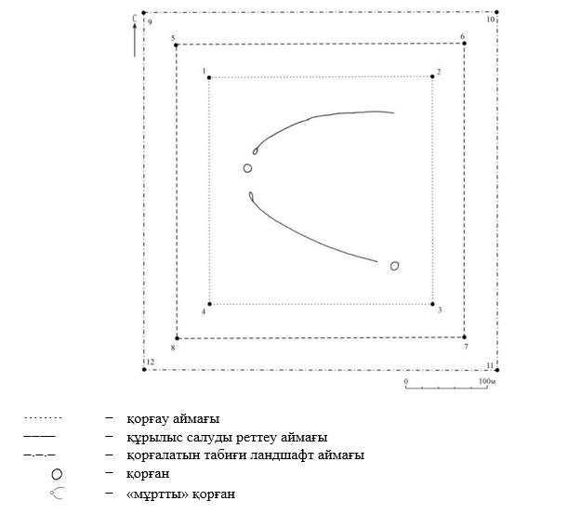

Бұрыштық нүктелердің географиялық координаттары

нүкте № | солтүстік ендік | шығыс бойлық
Қорғау аймағы

1 | 50°03'14,30" |  | 65°45'23,50"
2 | 50°03'14,30" |  | 65°45'39,70"
3 | 50°03'05,10" |  | 65°45'39,70"
4 | 50°03'05,10" |  | 65°45'23,50"
Құрылыс салуды реттеу аймақтары

5 | 50°03'15.59" |  | 65°45'21.34"
6 | 50°03'15.59" |  | 65°45'41.73"
7 | 50°03'03.86" |  | 65°45'41.73"
8 | 50°03'03.86" |  | 65°45'21.34"
Қорғалатын табиғат ландшафты аймақтары

9 | 50°03'17.02" |  | 65°45'19.37"
10 | 50°03'17.02" |  | 65°45'43.82"
11 | 50°03'02.61" |  | 65°45'43.82"
12 | 50°03'02.61" |  | 65°45'19.37"
Ескерткіштің қорғау аймағы Қостанай облысы Амангелді ауданы Ақкісі ауылынан оңтүстiк-шығысқа қарай 25 шақырым, "Күлік XII қорғандар тобы, ерте темір дәуірі – орта ғасыр" Қостанай облысының жергілікті маңызы бар тарих және мәдениет ескерткішінің функционалдық ажырамас бөлігі болып табылатын ландшафттың шекаралары бойынша өтеді.
Топқа тастан және топырақтан қаланған екі қорған кіреді.
Күлік XII қорғандар тобы аумағының жалпы ауданы қорғау аймақтарымен 213657,5 шаршы метрді құрайды.
Ескерткіштің қорғау аймағының шекарасы ескерткіш аумағының шекарасынан 40 метрге шегінеді, (ескерткіш ауданын қоса алғанда) 91343,6 шаршы метрді құрайды.
Құрылыс салуды реттеу аймағы қорғау аймағы шекарасының шетінен 40 метр шегіне отырып, ескерткіштің қорғау аймағына іргелес жатқан аумақты алып жатыр және 54757,0 шаршы метрді құрайды.
Қорғалатын табиғи ландшафт аймағы құрылыс салуды реттеу шекарасының сызығынан 40 метр шегіне отырып, ескерткіштің құрылыс салуды реттеу аймағының шекараларына іргелес аумақты алып жатыр және 67557,0 шаршы метрді құрайды.
Тарих және мәдениет ескерткіштерінің жерлерін пайдалану режимі мәдениет саласындағы уәкілетті органның бұйрығымен бекітілген Тарих және мәдениет ескерткішінің қорғау аймағын, құрылыс салуды реттеу аймағын және қорғалатын табиғи ландшафт аймағын және оларды пайдалану режимін айқындау қағидаларында белгіленген.
Қостанай облысы әкімдігінің
2026 жылғы 8 мамырдағы
№ 126 қаулысына
95-қосымша
"Күлік XIII жеке қорғаны, ерте темір дәуірі – орта ғасыр" Қостанай облысының тарих және мәдениет ескерткішінің қорғау аймағының, құрылыс салуды реттеу аймағының және қорғалатын табиғи ландшафт аймағының шекаралары

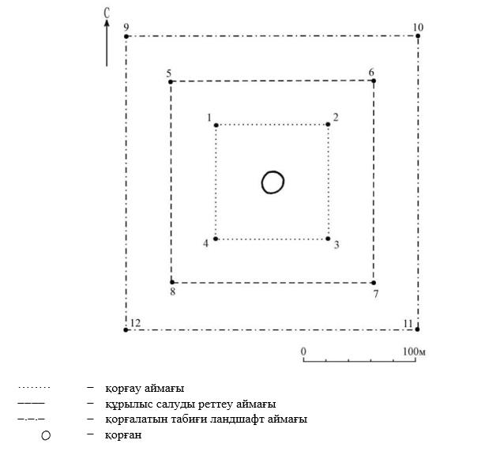

Бұрыштық нүктелердің географиялық координаттары

нүкте № |  | солтүстік ендік |  | шығыс бойлық
Қорғау аймағы

1 |  | 50°03'05,60" |  | 65°45'25,50"
2 |  | 50°03'05,60" |  | 65°45'30,00"
3 |  | 50°03'02,70" |  | 65°45'30,00"
4 |  | 50°03'02,70" |  | 65°45'25,50"
Құрылыс салуды реттеу аймақтары

5 |  | 50°03'06.90" |  | 65°45'23.47"
6 |  | 50°03'06.90" |  | 65°45'31.95"
7 |  | 50°03'01.42" |  | 65°45'31.95"
8 |  | 50°03'01.42" |  | 65°45'23.47"
Қорғалатын табиғат ландшафты аймақтары

9 |  | 50°03'08.19" |  | 65°45'21.46"
10 |  | 50°03'08.19" |  | 65°45'34.01"
11 |  | 50°03'00.13" |  | 65°45'34.01"
12 |  | 50°03'00.13" |  | 65°45'21.46"
Ескерткіштің қорғау аймағы Қостанай облысы Амангелді ауданы Ақкісі ауылынан оңтүстiк-шығысқа қарай 25 шақырым, "Күлік XIII жеке қорғаны, ерте темір дәуірі – орта ғасыр" Қостанай облысының жергілікті маңызы бар тарих және мәдениет ескерткішінің функционалдық ажырамас бөлігі болып табылатын ландшафттың шекаралары бойынша өтеді.
Қорған диаметрі 7 метр, биіктігі 0,15 метр. Үйінді топырақ және тастан жасалған.
Күлік XIII жеке қорғаны аумағының жалпы ауданы қорғау аймақтарымен 62215,1 шаршы метрді құрайды.
Ескерткіштің қорғау аймағының шекарасы ескерткіш аумағының шекарасынан 40 метрге шегінеді, (ескерткіш ауданын қоса алғанда) 7997,6 шаршы метрді құрайды.
Құрылыс салуды реттеу аймағы қорғау аймағы шекарасының шетінен 40 метр шегіне отырып, ескерткіштің қорғау аймағына іргелес жатқан аумақты алып жатыр және 20708,7 шаршы метрді құрайды.
Қорғалатын табиғи ландшафт аймағы құрылыс салуды реттеу шекарасының сызығынан 40 метр шегіне отырып, ескерткіштің құрылыс салуды реттеу аймағының шекараларына іргелес аумақты алып жатыр және 33508,7 шаршы метрді құрайды.
Тарих және мәдениет ескерткіштерінің жерлерін пайдалану режимі мәдениет саласындағы уәкілетті органның бұйрығымен бекітілген Тарих және мәдениет ескерткішінің қорғау аймағын, құрылыс салуды реттеу аймағын және қорғалатын табиғи ландшафт аймағын және оларды пайдалану режимін айқындау қағидаларында белгіленген.
Қостанай облысы әкімдігінің
2026 жылғы 8 мамырдағы
№ 126 қаулысына
96-қосымша
"Күлік XIV жеке қорғаны, ерте темір дәуірі – орта ғасыр" Қостанай облысының тарих және мәдениет ескерткішінің қорғау аймағының, құрылыс салуды реттеу аймағының және қорғалатын табиғи ландшафт аймағының шекаралары

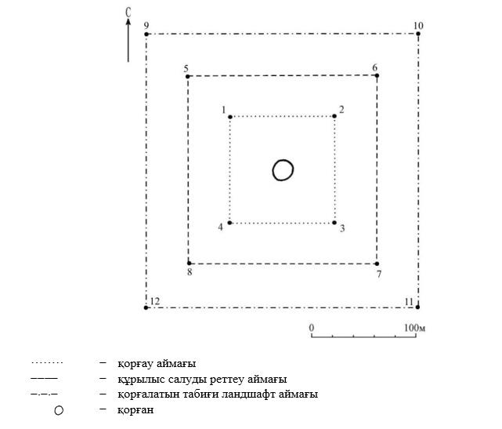

Бұрыштық нүктелердің географиялық координаттары

нүкте № |  | солтүстік ендік | шығыс бойлық
Қорғау аймағы

1 | 50°02'58,60" |  |  | 65°45'19,00"
2 | 50°02'58,60" |  |  | 65°45'23,50"
3 | 50°02'55,50" |  |  | 65°45'23,50"
4 | 50°02'55,50" |  |  | 65°45'19,00"
Құрылыс салуды реттеу аймақтары

5 | 50°02'59.88" |  |  | 65°45'16.99"
6 | 50°02'59.88" |  |  | 65°45'25.49"
7 | 50°02'54.24" |  |  | 65°45'25.49"
8 | 50°02'54.24" |  |  | 65°45'16.99"
Қорғалатын табиғат ландшафты аймақтары

9 | 50°03'01.09" |  |  | 65°45'14.88"
10 | 50°03'01.09" |  |  | 65°45'27.55"
11 | 50°02'52.96" |  |  | 65°45'27.55"
12 | 50°02'52.96" |  |  | 65°45'14.88"
Ескерткіштің қорғау аймағы Қостанай облысы Амангелді ауданы Ақкісі ауылынан оңтүстiк-шығысқа қарай 25 шақырым, "Күлік XIV жеке қорғаны, ерте темір дәуірі – орта ғасыр" Қостанай облысының жергілікті маңызы бар тарих және мәдениет ескерткішінің функционалдық ажырамас бөлігі болып табылатын ландшафттың шекаралары бойынша өтеді.
Қорған диаметрі 10 метр, биіктігі 0,9 метр. Үйінді топырақ және тастан жасалған.
Күлік XIV жеке қорғаны аумағының жалпы ауданы қорғау аймақтарымен 63642,0 шаршы метрді құрайды.
Ескерткіштің қорғау аймағының шекарасы ескерткіш аумағының шекарасынан 40 метрге шегінеді, (ескерткіш ауданын қоса алғанда) 8514,4 шаршы метрді құрайды.
Құрылыс салуды реттеу аймағы қорғау аймағы шекарасының шетінен 40 метр шегіне отырып, ескерткіштің қорғау аймағына іргелес жатқан аумақты алып жатыр және 21163,8 шаршы метрді құрайды.
Қорғалатын табиғи ландшафт аймағы құрылыс салуды реттеу шекарасының сызығынан 40 метр шегіне отырып, ескерткіштің құрылыс салуды реттеу аймағының шекараларына іргелес аумақты алып жатыр және 33963,8 шаршы метрді құрайды.
Тарих және мәдениет ескерткіштерінің жерлерін пайдалану режимі мәдениет саласындағы уәкілетті органның бұйрығымен бекітілген Тарих және мәдениет ескерткішінің қорғау аймағын, құрылыс салуды реттеу аймағын және қорғалатын табиғи ландшафт аймағын және оларды пайдалану режимін айқындау қағидаларында белгіленген.
Қостанай облысы әкімдігінің
2026 жылғы 8 мамырдағы
№ 126 қаулысына
97-қосымша
"Күлік XV жеке қорғаны, ерте темір дәуірі – орта ғасыр" Қостанай облысының тарих және мәдениет ескерткішінің қорғау аймағының, құрылыс салуды реттеу аймағының және қорғалатын табиғи ландшафт аймағының шекаралары

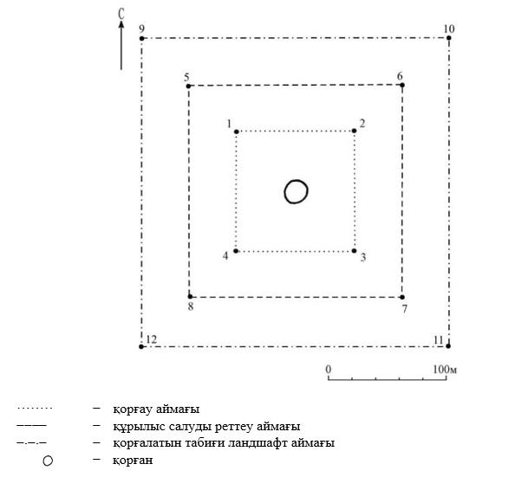

Бұрыштық нүктелердің географиялық координаттары

нүкте № |  | солтүстік ендік | шығыс бойлық
Қорғау аймағы

1 | 50°02'53,50" |  |  | 65°44'55,00"
2 | 50°02'53,50" |  |  | 65°44'59,50"
3 | 50°02'50,70" |  |  | 65°44'59,50"
4 | 50°02'50,70" |  |  | 65°44'55,00"
Құрылыс салуды реттеу аймақтары

5 | 50°02'54.80" |  |  | 65°44'52.92"
6 | 50°02'54.80" |  |  | 65°45'01.54"
7 | 50°02'49.45" |  |  | 65°45'01.54"
8 | 50°02'49.45" |  |  | 65°44'52.92"
Қорғалатын табиғат ландшафты аймақтары

9 | 50°02'56.01" |  |  | 65°44'50.85"
10 | 50°02'56.01" |  |  | 65°45'03.64"
11 | 50°02'48.24" |  |  | 65°45'03.64"
12 | 50°02'48.24" |  |  | 65°44'50.85"
Ескерткіштің қорғау аймағы Қостанай облысы Амангелді ауданы Ақкісі ауылынан оңтүстiк-шығысқа қарай 23 шақырым, "Күлік XV жеке қорғаны, ерте темір дәуірі – орта ғасыр" Қостанай облысының жергілікті маңызы бар тарих және мәдениет ескерткішінің функционалдық ажырамас бөлігі болып табылатын ландшафттың шекаралары бойынша өтеді.
Қорған диаметрі 15 метр, биіктігі 0,3 метр. Үйінді тастан жасалған.
Күлік XV жеке қорғаны аумағының жалпы ауданы қорғау аймақтарымен 61429,0 шаршы метрді құрайды.
Ескерткіштің қорғау аймағының шекарасы ескерткіш аумағының шекарасынан 40 метрге шегінеді, (ескерткіш ауданын қоса алғанда) 7717,4 шаршы метрді құрайды.
Құрылыс салуды реттеу аймағы қорғау аймағы шекарасының шетінен 40 метр шегіне отырып, ескерткіштің қорғау аймағына іргелес жатқан аумақты алып жатыр және 20455,8 шаршы метрді құрайды.
Қорғалатын табиғи ландшафт аймағы құрылыс салуды реттеу шекарасының сызығынан 40 метр шегіне отырып, ескерткіштің құрылыс салуды реттеу аймағының шекараларына іргелес аумақты алып жатыр және 33255,8 шаршы метрді құрайды.
Тарих және мәдениет ескерткіштерінің жерлерін пайдалану режимі мәдениет саласындағы уәкілетті органның бұйрығымен бекітілген Тарих және мәдениет ескерткішінің қорғау аймағын, құрылыс салуды реттеу аймағын және қорғалатын табиғи ландшафт аймағын және оларды пайдалану режимін айқындау қағидаларында белгіленген.
Қостанай облысы әкімдігінің
2026 жылғы 8 мамырдағы
№ 126 қаулысына
98-қосымша
"Күлік XVI қорғандар тобы, ерте темір дәуірі – орта ғасыр" Қостанай облысының тарих және мәдениет ескерткішінің қорғау аймағының, құрылыс салуды реттеу аймағының және қорғалатын табиғи ландшафт аймағының шекаралары

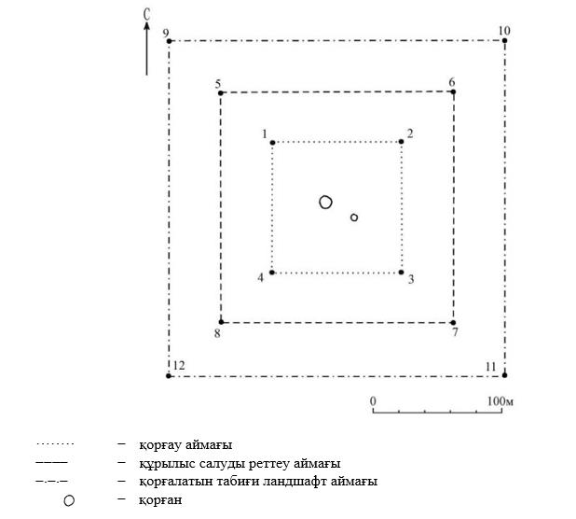

Бұрыштық нүктелердің географиялық координаттары

нүкте № | солтүстік ендік |  |  | шығыс бойлық
Қорғау аймағы

1 |  | 50°02'47,10" | 65°43'47,30"
2 |  | 50°02'47,10" | 65°43'52,70"
3 |  | 50°02'43,70" | 65°43'52,70"
4 |  | 50°02'43,70" | 65°43'47,30"
Құрылыс салуды реттеу аймақтары

5 |  | 50°02'48.39" | 65°43'45.25"
6 |  | 50°02'48.39" | 65°43'54.75"
7 |  | 50°02'42.45" | 65°43'54.75"
8 |  | 50°02'42.45" | 65°43'45.25"
Қорғалатын табиғат ландшафты аймақтары

9 |  | 50°02'49.64" | 65°43'43.25"
10 |  | 50°02'49.64" | 65°43'56.69"
11 |  | 50°02'41.21" | 65°43'56.69"
12 |  | 50°02'41.21" | 65°43'43.25"
Ескерткіштің қорғау аймағы Қостанай облысы Амангелді ауданы Ақкісі ауылынан оңтүстiк-шығысқа қарай 24 шақырым, "Күлік XVI қорғандар тобы, ерте темір дәуірі – орта ғасыр" Қостанай облысының жергілікті маңызы бар тарих және мәдениет ескерткішінің функционалдық ажырамас бөлігі болып табылатын ландшафттың шекаралары бойынша өтеді.
Топқа тастан және топырақтан қаланған екі қорған кіреді.
Күлік XVI қорғандар тобы аумағының жалпы ауданы қорғау аймақтарымен 70829,4 шаршы метрді құрайды.
Ескерткіштің қорғау аймағының шекарасы ескерткіш аумағының шекарасынан 40 метрге шегінеді, (ескерткіш ауданын қоса алғанда) 11265,3 шаршы метрді құрайды.
Құрылыс салуды реттеу аймағы қорғау аймағы шекарасының шетінен 40 метр шегіне отырып, ескерткіштің қорғау аймағына іргелес жатқан аумақты алып жатыр және 23382,1 шаршы метрді құрайды.
Қорғалатын табиғи ландшафт аймағы құрылыс салуды реттеу шекарасының сызығынан 40 метр шегіне отырып, ескерткіштің құрылыс салуды реттеу аймағының шекараларына іргелес аумақты алып жатыр және 36182,1 шаршы метрді құрайды.
Тарих және мәдениет ескерткіштерінің жерлерін пайдалану режимі мәдениет саласындағы уәкілетті органның бұйрығымен бекітілген Тарих және мәдениет ескерткішінің қорғау аймағын, құрылыс салуды реттеу аймағын және қорғалатын табиғи ландшафт аймағын және оларды пайдалану режимін айқындау қағидаларында белгіленген.
Қостанай облысы әкімдігінің
2026 жылғы 8 мамырдағы
№ 126 қаулысына
99-қосымша
"Күлік XXI "мұртты" қорғаны, ерте темір дәуірі" Қостанай облысының тарих және мәдениет ескерткішінің қорғау аймағының, құрылыс салуды реттеу аймағының және қорғалатын табиғи ландшафт аймағының шекаралары

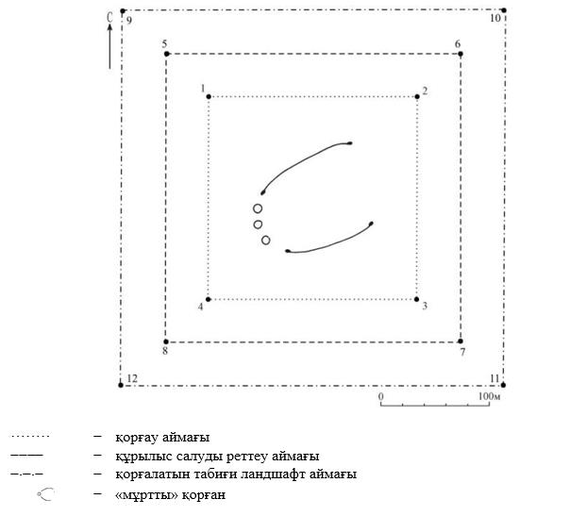

Бұрыштық нүктелердің географиялық координаттары

нүкте № | солтүстік ендік | шығыс бойлық
Қорғау аймағы

1 | 50°03'44,70" |  | 65°44'14,00"
2 | 50°03'44,70" |  | 65°44'23,70"
3 | 50°03'38,50" |  | 65°44'23,70"
4 | 50°03'38,50" |  | 65°44'14,00"
Құрылыс салуды реттеу аймақтары

5 | 50°03'45.92" |  | 65°44'11.90"
6 | 50°03'45.92" |  | 65°44'25.83"
7 | 50°03'37.35" |  | 65°44'25.83"
8 | 50°03'37.35" |  | 65°44'11.90"
Қорғалатын табиғат ландшафты аймақтары

9 | 50°03'47.23" |  | 65°44'09.83"
10 | 50°03'47.23" |  | 65°44'27.78"
11 | 50°03'36.09" |  | 65°44'27.78"
12 | 50°03'36.09" |  | 65°44'09.83"
Ескерткіштің қорғау аймағы Қостанай облысы Амангелді ауданы Ақкісі ауылынан оңтүстік-шығысқа қарай 23 шақырым, "Күлік XXI "мұртты" қорғаны, ерте темір дәуірі" Қостанай облысының жергілікті маңызы бар тарих және мәдениет ескерткішінің функционалдық ажырамас бөлігі болып табылатын ландшафттың шекаралары бойынша өтеді.
Қорған солтүстік-батыс және оңтүстік-шығыс өсі бойынша иін түрінде тұрғызылған үш үйіндіден тұрады.
Сол жақ "мұрттың" ұзындығы 95 метр, оң жағы 90 метр. Биіктігі "мұрттардың" 0,05–0,1 метр, ені 1,5 метр. "Мұрт" және қорғандар тас және топырақтан тұрғызылған.
Күлік XXI "мұртты" қорғаны аумағының жалпы ауданы қорғау аймақтарымен 123890,2 шаршы метрді құрайды.
Ескерткіштің қорғау аймағының шекарасы ескерткіш аумағының шекарасынан 40 метрге шегінеді, (ескерткіш ауданын қоса алғанда) 36856,5 шаршы метрді құрайды.
Құрылыс салуды реттеу аймағы қорғау аймағы шекарасының шетінен 40 метр шегіне отырып, ескерткіштің қорғау аймағына іргелес жатқан аумақты алып жатыр және 37116,9 шаршы метрді құрайды.
Қорғалатын табиғи ландшафт аймағы құрылыс салуды реттеу шекарасының сызығынан 40 метр шегіне отырып, ескерткіштің құрылыс салуды реттеу аймағының шекараларына іргелес аумақты алып жатыр және 49916,9 шаршы метрді құрайды.
Тарих және мәдениет ескерткіштерінің жерлерін пайдалану режимі мәдениет саласындағы уәкілетті органның бұйрығымен бекітілген Тарих және мәдениет ескерткішінің қорғау аймағын, құрылыс салуды реттеу аймағын және қорғалатын табиғи ландшафт аймағын және оларды пайдалану режимін айқындау қағидаларында белгіленген.
Қостанай облысы әкімдігінің
2026 жылғы 8 мамырдағы
№ 126 қаулысына
100-қосымша
"Күлік XXII жеке қорғаны, ерте темір дәуірі" Қостанай облысының тарих және мәдениет ескерткішінің қорғау аймағының, құрылыс салуды реттеу аймағының және қорғалатын табиғи ландшафт аймағының шекаралары

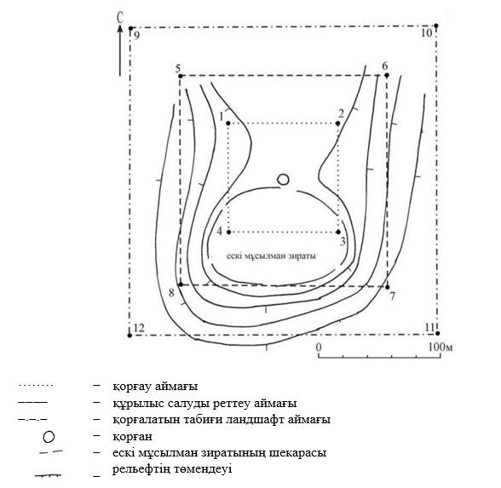

Бұрыштық нүктелердің географиялық координаттары

нүкте № | солтүстік ендік | шығыс бойлық
Қорғау аймағы

1 | 50°04'03,00" |  | 65°44'30,00"
2 | 50°04'03,00" |  | 65°44'34,50"
3 | 50°04'00,20" |  | 65°44'34,50"
4 | 50°04'00,20" |  | 65°44'30,00"
Құрылыс салуды реттеу аймақтары

5 | 50°04'04.31" |  | 65°44'27.99"
6 | 50°04'04.31" |  | 65°44'36.49"
7 | 50°03'58.90" |  | 65°44'36.49
8 | 50°03'58.90" |  | 65°44'27.99"
Қорғалатын табиғат ландшафты аймақтары

9 | 50°04'05.62" |  | 65°44'25.99"
10 | 50°04'05.62" |  | 65°44'38.51"
11 | 50°03'57.69" |  | 65°44'38.51"
12 | 50°03'57.69" |  | 65°44'25.99"
Ескерткіштің қорғау аймағы Қостанай облысы Амангелді ауданы Ақкісі ауылынан оңтүстік-шығысқа қарай 23 шақырым, "Күлік XXII жеке қорғаны, ерте темір дәуірі" Қостанай облысының жергілікті маңызы бар тарих және мәдениет ескерткішінің функционалдық ажырамас бөлігі болып табылатын ландшафттың шекаралары бойынша өтеді.
Қорған диаметрі 8 метр, биіктігі 0,3 метр. Үйінді тастан тұрғызылған.
Күлік XXII жеке қорғаны аумағының жалпы ауданы қорғау аймақтарымен 61262,2 шаршы метрді құрайды.
Ескерткіштің қорғау аймағының шекарасы ескерткіш аумағының шекарасынан 40 метрге шегінеді, (ескерткіш ауданын қоса алғанда) 7658,4 шаршы метрді құрайды.
Құрылыс салуды реттеу аймағы қорғау аймағы шекарасының шетінен 40 метр шегіне отырып, ескерткіштің қорғау аймағына іргелес жатқан аумақты алып жатыр және 20401,9 шаршы метрді құрайды.
Қорғалатын табиғи ландшафт аймағы құрылыс салуды реттеу шекарасының сызығынан 40 метр шегіне отырып, ескерткіштің құрылыс салуды реттеу аймағының шекараларына іргелес аумақты алып жатыр және 33201,9 шаршы метрді құрайды.
Тарих және мәдениет ескерткіштерінің жерлерін пайдалану режимі мәдениет саласындағы уәкілетті органның бұйрығымен бекітілген Тарих және мәдениет ескерткішінің қорғау аймағын, құрылыс салуды реттеу аймағын және қорғалатын табиғи ландшафт аймағын және оларды пайдалану режимін айқындау қағидаларында белгіленген.
Қостанай облысы әкімдігінің
2026 жылғы 8 мамырдағы
№ 126 қаулысына
101-қосымша
"Күлік XXIII жеке қорғаны, ерте темір дәуірі" Қостанай облысының тарих және мәдениет ескерткішінің қорғау аймағының, құрылыс салуды реттеу аймағының және қорғалатын табиғи ландшафт аймағының шекаралары

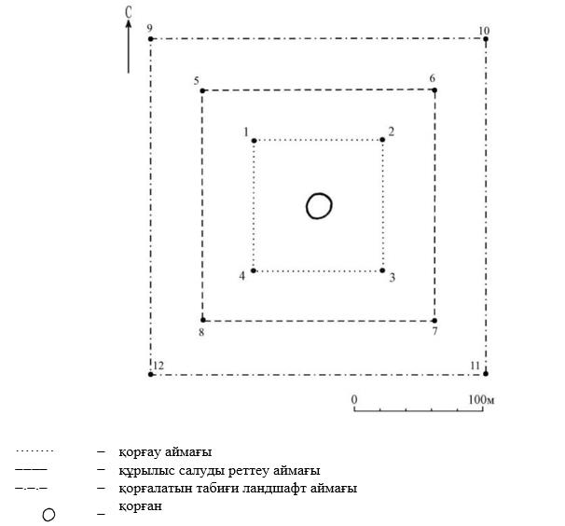

Бұрыштық нүктелердің географиялық координаттары

нүкте № |  |  | солтүстік ендік |  |  | шығыс бойлық
Қорғау аймағы

1 |  | 50°04'08,00" |  |  |  |  | 65°44'27,00"
2 |  | 50°04'08,00" |  |  |  |  | 65°44'31,50"
3 |  | 50°04'05,00" |  |  |  |  | 65°44'31,50"
4 |  | 50°04'05,00" |  |  |  |  | 65°44'27,00"
Құрылыс салуды реттеу аймақтары

5 |  | 50°04'09.31" |  |  |  |  | 65°44'24.92"
6 |  | 50°04'09.31" |  |  |  |  | 65°44'33.53"
7 |  | 50°04'03.72" |  |  |  |  | 65°44'33.53"
8 |  | 50°04'03.72" |  |  |  |  | 65°44'24.92"
Қорғалатын табиғат ландшафты аймақтары

9 |  | 50°04'10.67" |  |  |  |  | 65°44'22.79"
10 |  | 50°04'10.67" |  |  |  |  | 65°44'35.60"
11 |  | 50°04'02.44" |  |  |  |  | 65°44'35.60"
12 |  | 50°04'02.44" |  |  |  |  | 65°44'22.79"
Ескерткіштің қорғау аймағы Қостанай облысы Амангелді ауданы Ақкісі ауылынан оңтүстік-шығысқа қарай 23 шақырым, "Күлік XXIII жеке қорғаны, ерте темір дәуірі" Қостанай облысының жергілікті маңызы бар тарих және мәдениет ескерткішінің функционалдық ажырамас бөлігі болып табылатын ландшафттың шекаралары бойынша өтеді.
Қорған диаметрі 3 метр, биіктігі 0,4 метр.Үйінді тастан пен топырақтан тұрғызылған.
Күлік XXIII жеке қорғаны аумағының жалпы ауданы қорғау аймақтарымен 63111,7 шаршы метрді құрайды.
Ескерткіштің қорғау аймағының шекарасы ескерткіш аумағының шекарасынан 40 метрге шегінеді, (ескерткіш ауданын қоса алғанда) 8321,2 шаршы метрді құрайды.
Құрылыс салуды реттеу аймағы қорғау аймағы шекарасының шетінен 40 метр шегіне отырып, ескерткіштің қорғау аймағына іргелес жатқан аумақты алып жатыр және 20995,3 шаршы метрді құрайды.
Қорғалатын табиғи ландшафт аймағы құрылыс салуды реттеу шекарасының сызығынан 40 метр шегіне отырып, ескерткіштің құрылыс салуды реттеу аймағының шекараларына іргелес аумақты алып жатыр және 33795,3 шаршы метрді құрайды.
Тарих және мәдениет ескерткіштерінің жерлерін пайдалану режимі мәдениет саласындағы уәкілетті органның бұйрығымен бекітілген Тарих және мәдениет ескерткішінің қорғау аймағын, құрылыс салуды реттеу аймағын және қорғалатын табиғи ландшафт аймағын және оларды пайдалану режимін айқындау қағидаларында белгіленген.
Қостанай облысы әкімдігінің
2026 жылғы 8 мамырдағы
№ 126 қаулысына
102-қосымша
"Күлік XXIV "мұртты" қорғаны, ерте темір дәуірі" Қостанай облысының тарих және мәдениет ескерткішінің қорғау аймағының, құрылыс салуды реттеу аймағының және қорғалатын табиғи ландшафт аймағының шекаралары

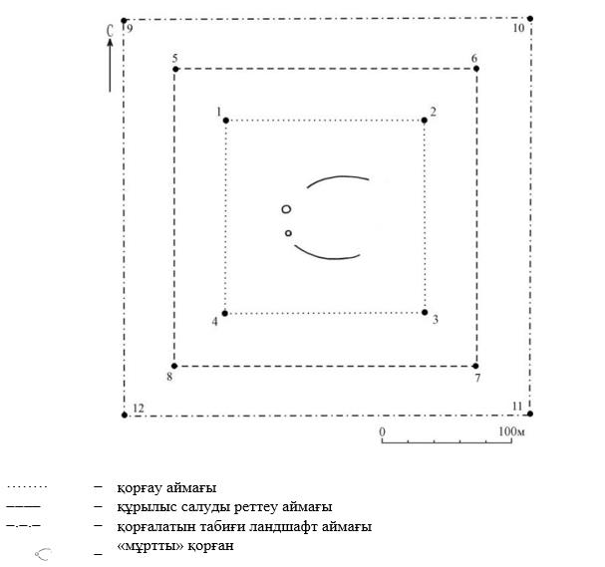

Бұрыштық нүктелердің географиялық координаттары

нүкте № |  | солтүстік ендік |  |  |  | шығыс бойлық
Қорғау аймағы

1 |  | 50°04'08,90" |  |  | 65°44'08,50"
2 |  | 50°04'08,90" |  |  | 65°44'16,50"
3 |  | 50°04'04,30" |  |  | 65°44'16,50"
4 |  | 50°04'04,30" |  |  | 65°44'08,50"
Құрылыс салуды реттеу аймақтары

5 |  | 50°04'10.17" |  |  | 65°44'06.50"
6 |  | 50°04'10.17" |  |  | 65°44'18.52"
7 |  | 50°04'03.04" |  |  | 65°44'18.52"
8 |  | 50°04'03.04" |  |  | 65°44'06.50"
Қорғалатын табиғат ландшафты аймақтары

9 |  | 50°04'11.54" |  |  | 65°44'04.43"
10 |  | 50°04'11.54" |  |  | 65°44'20.65"
11 |  | 50°04'01.73" |  |  | 65°44'20.65"
12 |  | 50°04'01.73" |  |  | 65°44'04.43"
Ескерткіштің қорғау аймағы Қостанай облысы Амангелді ауданы Ақкісі ауылынан оңтүстік-шығысқа қарай 23 шақырым, "Күлік XXIV "мұртты" қорғаны, ерте темір дәуірі" Қостанай облысының жергілікті маңызы бар тарих және мәдениет ескерткішінің функционалдық ажырамас бөлігі болып табылатын ландшафттың шекаралары бойынша өтеді.
Екі қорған солтүстік-батыс – оңтүстік-шығыс осі бойымен доға түрінде салынған.
"Мұрттарының" ұзындығы 50 метр, биіктігі 0,05, ені 1 метр. "Мұрттары" және қорғандар тас және топырақтан тұрғызылған.
Күлік XXIV "мұртты" қорғаны аумағының жалпы ауданы қорғау аймақтарымен 95902,6 шаршы метрді құрайды.
Ескерткіштің қорғау аймағының шекарасы ескерткіш аумағының шекарасынан 40 метрге шегінеді, (ескерткіш ауданын қоса алғанда) 22404,5 шары метрді құрайды.
Құрылыс салуды реттеу аймағы қорғау аймағы шекарасының шетінен 40 метр шегіне отырып, ескерткіштің қорғау аймағына іргелес жатқан аумақты алып жатыр және 30349,0 шаршы метрді құрайды.
Қорғалатын табиғи ландшафт аймағы құрылыс салуды реттеу шекарасының сызығынан 40 метр шегіне отырып, ескерткіштің құрылыс салуды реттеу аймағының шекараларына іргелес аумақты алып жатыр және 43149,0 шаршы метрді құрайды.
Тарих және мәдениет ескерткіштерінің жерлерін пайдалану режимі мәдениет саласындағы уәкілетті органның бұйрығымен бекітілген Тарих және мәдениет ескерткішінің қорғау аймағын, құрылыс салуды реттеу аймағын және қорғалатын табиғи ландшафт аймағын және оларды пайдалану режимін айқындау қағидаларында белгіленген.
Қостанай облысы әкімдігінің
2026 жылғы 8 мамырдағы
№ 126 қаулысына
103-қосымша
"Күлік XXV жеке қорғаны, ерте темір дәуірі" Қостанай облысының тарих және мәдениет ескерткішінің қорғау аймағының, құрылыс салуды реттеу аймағының және қорғалатын табиғи ландшафт аймағының шекаралары

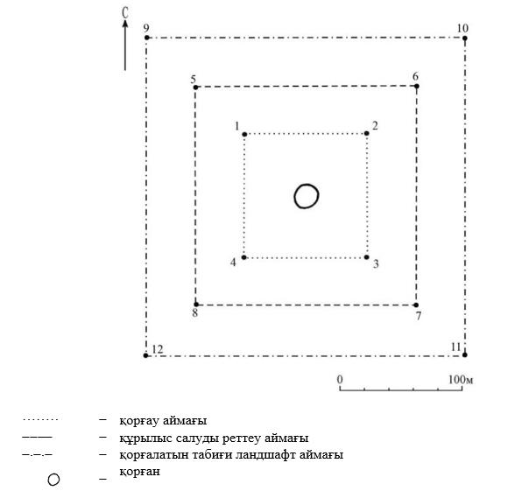

Бұрыштық нүктелердің географиялық координаттары

нүкте № | солтүстік ендік |  | шығыс бойлық
Қорғау аймағы

1 | 50°04'00,40" | 65°43'23,00"
2 | 50°04'00,40" | 65°43'27,40"
3 | 50°03'57,50" | 65°43'27,40"
4 | 50°03'57,50" | 65°43'23,00"
Құрылыс салуды реттеу аймақтары

5 | 50°04'01.66" | 65°43'20.97"
6 | 50°04'01.66" | 65°43'29.39"
7 | 50°03'56.24" | 65°43'29.39"
8 | 50°03'56.24" | 65°43'20.97"
Қорғалатын табиғат ландшафты аймақтары

9 | 50°04'02.95" | 65°43'18.95"
10 | 50°04'02.95" | 65°43'31.46"
11 | 50°03'54.98" | 65°43'31.46"
12 | 50°03'54.98" | 65°43'18.95"
Ескерткіштің қорғау аймағы Қостанай облысы Амангелді ауданы Ақкісі ауылынан оңтүстік-шығысқа қарай 22 шақырым, "Күлік XXV жеке қорғаны, ерте темір дәуірі" Қостанай облысының жергілікті маңызы бар тарих және мәдениет ескерткішінің функционалдық ажырамас бөлігі болып табылатын ландшафттың шекаралары бойынша өтеді.
Қорған диаметрі 6 метр, биіктігі 0,3 метр. Қорған үйіндісі тас және топырақтан тұрғызылған.
Күлік XXV жеке қорғаны аумағының жалпы ауданы қорғау аймақтарымен 61772,5 шаршы метрді құрайды.
Ескерткіштің қорғау аймағының шекарасы ескерткіш аумағының шекарасынан 40 метрге шегінеді, (ескерткіш ауданын қоса алғанда) 7839,5 шаршы метрді құрайды.
Құрылыс салуды реттеу аймағы қорғау аймағы шекарасының шетінен 40 метр шегіне отырып, ескерткіштің қорғау аймағына іргелес жатқан аумақты алып жатыр және 20566,5 шаршы метрді құрайды.
Қорғалатын табиғи ландшафт аймағы құрылыс салуды реттеу шекарасының сызығынан 40 метр шегіне отырып, ескерткіштің құрылыс салуды реттеу аймағының шекараларына іргелес аумақты алып жатыр және 33366,5 шаршы метрді құрайды.
Тарих және мәдениет ескерткіштерінің жерлерін пайдалану режимі мәдениет саласындағы уәкілетті органның бұйрығымен бекітілген Тарих және мәдениет ескерткішінің қорғау аймағын, құрылыс салуды реттеу аймағын және қорғалатын табиғи ландшафт аймағын және оларды пайдалану режимін айқындау қағидаларында белгіленген.
Қостанай облысы әкімдігінің
2026 жылғы 8 мамырдағы
№ 126 қаулысына
104-қосымша
"Күлік XXVI жеке қорғаны, ерте темір дәуірі" Қостанай облысының тарих және мәдениет ескерткішінің қорғау аймағының, құрылыс салуды реттеу аймағының және қорғалатын табиғи ландшафт аймағының шекаралары

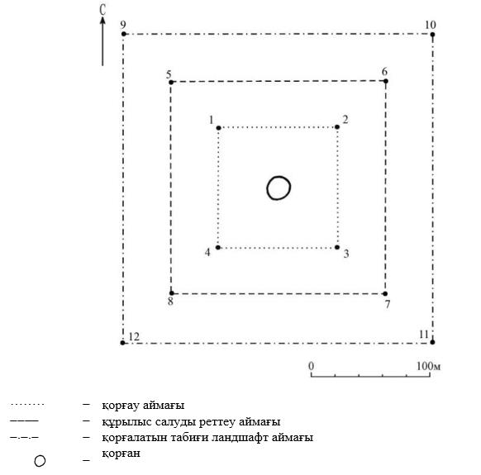

Бұрыштық нүктелердің географиялық координаттары

нүкте № | солтүстік ендік | шығыс бойлық
Қорғау аймағы

1 | 50°04'19,00" |  | 65°45'55,30"
2 | 50°04'19,00" |  | 65°46'01,40"
3 | 50°04'15,10" |  | 65°46'01,40"
4 | 50°04'15,10" |  | 65°45'55,30"
Құрылыс салуды реттеу аймақтары

5 | 50°04'20.31" |  | 65°45'53.34"
6 | 50°04'20.31" |  | 65°46'03.37"
7 | 50°04'13.86" |  | 65°46'03.37"
8 | 50°04'13.86" |  | 65°45'53.34"
Қорғалатын табиғат ландшафты аймақтары

9 | 50°04'21.60" |  | 65°45'51.35"
10 | 50°04'21.60" |  | 65°46'05.45"
11 | 50°04'12.64" |  | 65°46'05.45"
12 | 50°04'12.64" |  | 65°45'51.35"
Ескерткіштің қорғау аймағы Қостанай облысы Амангелді ауданы Ақкісі ауылынан оңтүстік-шығысқа қарай 24 шақырым, "Күлік XXVI жеке қорғаны, ерте темір дәуірі" Қостанай облысының жергілікті маңызы бар тарих және мәдениет ескерткішінің функционалдық ажырамас бөлігі болып табылатын ландшафттың шекаралары бойынша өтеді.
Қорған диаметрі 30 метр, биіктігі 0,7 метр. Қорған үйіндісі топырақтан тұрғызылған.
Күлік XXVI жеке қорғаны аумағының жалпы ауданы қорғау аймақтарымен 78785,8 шаршы метрді құрайды.
Ескерткіштің қорғау аймағының шекарасы ескерткіш аумағының шекарасынан 40 метрге шегінеді, (ескерткіш ауданын қоса алғанда) 14565,6 шаршы метрді құрайды.
Құрылыс салуды реттеу аймағы қорғау аймағы шекарасының шетінен 40 метр шегіне отырып, ескерткіштің қорғау аймағына іргелес жатқан аумақты алып жатыр және 25710,1 шаршы метрді құрайды.
Қорғалатын табиғи ландшафт аймағы құрылыс салуды реттеу шекарасының сызығынан 40 метр шегіне отырып, ескерткіштің құрылыс салуды реттеу аймағының шекараларына іргелес аумақты алып жатыр және 38510,1 шаршы метрді құрайды.
Тарих және мәдениет ескерткіштерінің жерлерін пайдалану режимі мәдениет саласындағы уәкілетті органның бұйрығымен бекітілген Тарих және мәдениет ескерткішінің қорғау аймағын, құрылыс салуды реттеу аймағын және қорғалатын табиғи ландшафт аймағын және оларды пайдалану режимін айқындау қағидаларында белгіленген.
Қостанай облысы әкімдігінің
2026 жылғы 8 мамырдағы
№ 126 қаулысына
105-қосымша
"Күлік XXVII жеке қорғаны, ерте темір дәуірі" Қостанай облысының тарих және мәдениет ескерткішінің қорғау аймағының, құрылыс салуды реттеу аймағының және қорғалатын табиғи ландшафт аймағының шекаралары

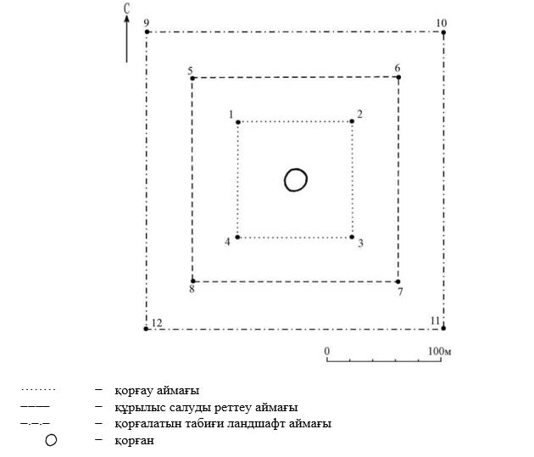

Бұрыштық нүктелердің географиялық координаттары

нүкте № | солтүстік ендік | шығыс бойлық
Қорғау аймағы

1 | 50°03'00,20" |  | 65°44'59,50"
2 | 50°03'00,20" |  | 65°45'04,00"
3 | 50°02'57,50" |  | 65°45'04,00"
4 | 50°02'57,50" |  | 65°44'59,50"
Құрылыс салуды реттеу аймақтары

5 | 50°03'01.49" |  | 65°44'57.46"
6 | 50°03'01.49" |  | 65°45'06.07"
7 | 50°02'56.23" |  | 65°45'06.07"
8 | 50°02'56.23" |  | 65°44'57.46"
Қорғалатын табиғат ландшафты аймақтары

9 | 50°03'02.82" |  | 65°44'55.40"
10 | 50°03'02.82" |  | 65°45'08.14"
11 | 50°02'54.96" |  | 65°45'08.14"
12 | 50°02'54.96" |  | 65°44'55.40"
Ескерткіштің қорғау аймағы Қостанай облысы Амангелді ауданы Ақкісі ауылынан оңтүстік-шығысқа қарай 25 шақырым, "Күлік XXVII жеке қорғаны, ерте темір дәуірі" Қостанай облысының жергілікті маңызы бар тарих және мәдениет ескерткішінің функционалдық ажырамас бөлігі болып табылатын ландшафттың шекаралары бойынша өтеді.
Қорған диаметрі 8 метр, биіктігі 0,15 метр. Үйінді тастан тұрғызылған. Ірі тастардың бірі тігінен қазылып көмілген.
Күлік XXVII жеке қорғаны аумағының жалпы ауданы қорғау аймақтарымен 60744,8 шаршы метрді құрайды.
Ескерткіштің қорғау аймағының шекарасы ескерткіш аумағының шекарасынан 40 метрге шегінеді, (ескерткіш ауданын қоса алғанда) 7476,1 шаршы метрді құрайды.
Құрылыс салуды реттеу аймағы қорғау аймағы шекарасының шетінен 40 метр шегіне отырып, ескерткіштің қорғау аймағына іргелес жатқан аумақты алып жатыр және 20234,3 шаршы метрді құрайды.
Қорғалатын табиғи ландшафт аймағы құрылыс салуды реттеу шекарасының сызығынан 40 метр шегіне отырып, ескерткіштің құрылыс салуды реттеу аймағының шекараларына іргелес аумақты алып жатыр және 33034,3 шаршы метрді құрайды.
Тарих және мәдениет ескерткіштерінің жерлерін пайдалану режимі мәдениет саласындағы уәкілетті органның бұйрығымен бекітілген Тарих және мәдениет ескерткішінің қорғау аймағын, құрылыс салуды реттеу аймағын және қорғалатын табиғи ландшафт аймағын және оларды пайдалану режимін айқындау қағидаларында белгіленген.
Қостанай облысы әкімдігінің
2026 жылғы 8 мамырдағы
№ 126 қаулысына
106-қосымша
"Күлік XXVIII жеке қорғаны, ерте темір дәуірі" Қостанай облысының тарих және мәдениет ескерткішінің қорғау аймағының, құрылыс салуды реттеу аймағының және қорғалатын табиғи ландшафт аймағының шекаралары

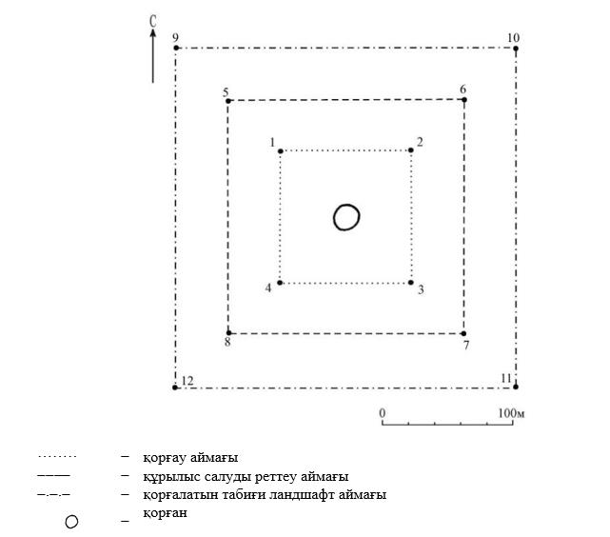

Бұрыштық нүктелердің географиялық координаттары

нүкте № |  | солтүстік ендік |  | шығыс бойлық
Қорғау аймағы

1 |  | 50°02'48,30" |  | 65°44'40,50"
2 |  | 50°02'48,30" |  | 65°44'44,80"
3 |  | 50°02'45,50" |  | 65°44'44,80"
4 |  | 50°02'45,50" |  | 65°44'40,50"
Құрылыс салуды реттеу аймақтары

5 |  | 50°02'49.64" |  | 65°44'38.43"
6 |  | 50°02'49.64" |  | 65°44'46.81"
7 |  | 50°02'44.22" |  | 65°44'46.81"
8 |  | 50°02'44.22" |  | 65°44'38.43"
Қорғалатын табиғат ландшафты аймақтары

9 |  | 50°02'50.99" |  | 65°44'36.39"
10 |  | 50°02'50.99" |  | 65°44'48.82"
11 |  | 50°02'43.04" |  | 65°44'48.82"
12 |  | 50°02'43.04" |  | 65°44'36.39"
Ескерткіштің қорғау аймағы Қостанай облысы Амангелді ауданы Ақкісі ауылынан оңтүстік-шығысқа қарай 24 шақырым, "Күлік XXVIII жеке қорғаны, ерте темір дәуірі" Қостанай облысының жергілікті маңызы бар тарих және мәдениет ескерткішінің функционалдық ажырамас бөлігі болып табылатын ландшафттың шекаралары бойынша өтеді.
Қорған диаметрі 8 метр, биіктігі 0,8 метр. Үйінді тас және топырақтан тұрғызылған.
Күлік XXVIII жеке қорғаны аумағының жалпы ауданы қорғау аймақтарымен 60507,1 шаршы метрді құрайды.
Ескерткіштің қорғау аймағының шекарасы ескерткіш аумағының шекарасынан 40 метрге шегінеді, (ескерткіш ауданын қоса алғанда) 7392,9 шаршы метрді құрайды.
Құрылыс салуды реттеу аймағы қорғау аймағы шекарасының шетінен 40 метр шегіне отырып, ескерткіштің қорғау аймағына іргелес жатқан аумақты алып жатыр және 20157,1 шаршы метрді құрайды.
Қорғалатын табиғи ландшафт аймағы құрылыс салуды реттеу шекарасының сызығынан 40 метр шегіне отырып, ескерткіштің құрылыс салуды реттеу аймағының шекараларына іргелес аумақты алып жатыр және 32957,1 шаршы метрді құрайды.
Тарих және мәдениет ескерткіштерінің жерлерін пайдалану режимі мәдениет саласындағы уәкілетті органның бұйрығымен бекітілген Тарих және мәдениет ескерткішінің қорғау аймағын, құрылыс салуды реттеу аймағын және қорғалатын табиғи ландшафт аймағын және оларды пайдалану режимін айқындау қағидаларында белгіленген.
Қостанай облысы әкімдігінің
2026 жылғы 8 мамырдағы
№ 126 қаулысына
107-қосымша
"Күлік XXIX қорғандар тобы, ерте темір дәуірі – орта ғасыр" Қостанай облысының тарих және мәдениет ескерткішінің қорғау аймағының, құрылыс салуды реттеу аймағының және қорғалатын табиғи ландшафт аймағының шекаралары

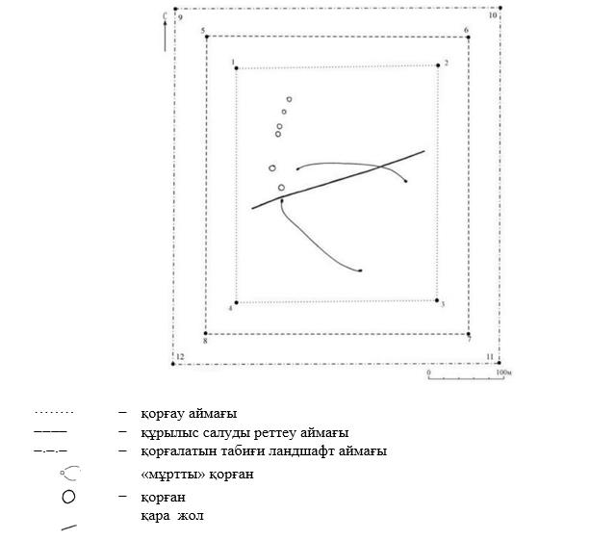

Бұрыштық нүктелердің географиялық координаттары

нүкте № | солтүстік ендік | шығыс бойлық
Қорғау аймағы

1 | 50°03'46,30" |  | 65°44'40,00"
2 | 50°03'46,30" |  | 65°44'53,50"
3 | 50°03'36,00" |  | 65°44'53,50"
4 | 50°09'03,70" |  | 65°20'06,00"
Құрылыс салуды реттеу аймақтары

5 | 50°03'47.56" |  | 65°44'37.96"
6 | 50°03'47.56" |  | 65°44'55.59"
7 | 50°03'34.75" |  | 65°44'55.59"
8 | 50°03'34.75" |  | 65°44'37.96"
Қорғалатын табиғат ландшафты аймақтары

9 | 50°03'49.02" |  | 65°44'35.97"
10 | 50°03'49.02" |  | 65°44'57.63"
11 | 50°03'33.41" |  | 65°44'57.63"
12 | 50°03'33.41" |  | 65°44'35.97"
Ескерткіштің қорғау аймағы Қостанай облысы Амангелді ауданы Ақкісі ауылынан оңтүстік-шығысқа қарай 24 шақырым, "Күлік XXIX қорғандар тобы, ерте темір дәуірі – орта ғасыр" Қостанай облысының жергілікті маңызы бар тарих және мәдениет ескерткішінің функционалдық ажырамас бөлігі болып табылатын ландшафттың шекаралары бойынша өтеді.
Топқа тас және топырақтан тұрғызылған алты қорған кіреді.
Күлік XXIX қорғандар тобы аумағының жалпы ауданы қорғау аймақтарымен 203915,5 шаршы метрді құрайды.
Ескерткіштің қорғау аймағының шекарасы ескерткіш аумағының шекарасынан 40 метрге шегінеді, (ескерткіш ауданын қоса алғанда) 85013,1 шаршы метрді құрайды.
Құрылыс салуды реттеу аймағы қорғау аймағы шекарасының шетінен 40 метр шегіне отырып, ескерткіштің қорғау аймағына іргелес жатқан аумақты алып жатыр және 53051,2 шаршы метрді құрайды.
Қорғалатын табиғи ландшафт аймағы құрылыс салуды реттеу шекарасының сызығынан 40 метр шегіне отырып, ескерткіштің құрылыс салуды реттеу аймағының шекараларына іргелес аумақты алып жатыр және 65851,2 шаршы метрді құрайды.
Тарих және мәдениет ескерткіштерінің жерлерін пайдалану режимі мәдениет саласындағы уәкілетті органның бұйрығымен бекітілген Тарих және мәдениет ескерткішінің қорғау аймағын, құрылыс салуды реттеу аймағын және қорғалатын табиғи ландшафт аймағын және оларды пайдалану режимін айқындау қағидаларында белгіленген.
Қостанай облысы әкімдігінің
2026 жылғы 8 мамырдағы
№ 126 қаулысына
108-қосымша
"Құмкешу I тұрағы, энеолит дәуірі" Қостанай облысының тарих және мәдениет ескерткішінің қорғау аймағының, құрылыс салуды реттеу аймағының және қорғалатын табиғи ландшафт аймағының шекаралары

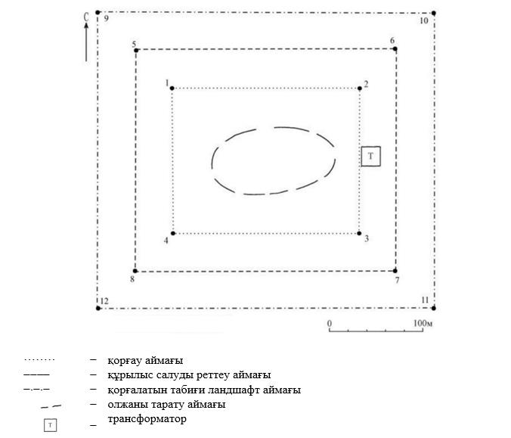

Бұрыштық нүктелердің географиялық координаттары

нүкте № | солтүстік ендік | шығыс бойлық
Қорғау аймағы

1 | 50°06'59,00" |  | 64°47'01,00"
2 | 50°06'59,00" |  | 64°47'13,00"
3 | 50°06'52,40" |  | 64°47'13,00"
4 | 50°06'52,40" |  | 64°47'01,00"
Құрылыс салуды реттеу аймақтары

5 | 50°07'00.35" |  | 64°46'59.06"
6 | 50°07'00.35" |  | 64°47'14.95"
7 | 50°06'51.15" |  | 64°47'14.95"
8 | 50°06'51.15" |  | 64°46'59.06"
Қорғалатын табиғат ландшафты аймақтары

9 | 50°07'01.62" |  | 64°46'57.00"
10 | 50°07'01.62" |  | 64°47'16.93"
11 | 50°06'49.80" |  | 64°47'16.93"
12 | 50°06'49.80" |  | 64°46'57.00"
Ескерткіштің қорғау аймағы Қостанай облысы Амангелді ауданы Құмкешу ауылының оңтүстiк-батыс шетiнде, "Құмкешу I тұрағы, энеолит дәуірі" Қостанай облысының жергілікті маңызы бар тарих және мәдениет ескерткішінің функционалдық ажырамас бөлігі болып табылатын ландшафттың шекаралары бойынша өтеді.
Құмкешу I тұрағы аумағының жалпы ауданы қорғау аймақтарымен 144466,6 шаршы метрді құрайды.
Ескерткіштің қорғау аймағының шекарасы ескерткіш аумағының шекарасынан 40 метрге шегінеді, (ескерткіш ауданын қоса алғанда) 48438,6 шаршы метрді құрайды.
Құрылыс салуды реттеу аймағы қорғау аймағы шекарасының шетінен 40 метр шегіне отырып, ескерткіштің қорғау аймағына іргелес жатқан аумақты алып жатыр және 41614,0 шаршы метрді құрайды.
Қорғалатын табиғи ландшафт аймағы құрылыс салуды реттеу шекарасының сызығынан 40 метр шегіне отырып, ескерткіштің құрылыс салуды реттеу аймағының шекараларына іргелес аумақты алып жатыр және 54414,0 шаршы метрді құрайды.
Тарих және мәдениет ескерткіштерінің жерлерін пайдалану режимі мәдениет саласындағы уәкілетті органның бұйрығымен бекітілген Тарих және мәдениет ескерткішінің қорғау аймағын, құрылыс салуды реттеу аймағын және қорғалатын табиғи ландшафт аймағын және оларды пайдалану режимін айқындау қағидаларында белгіленген.
Қостанай облысы әкімдігінің
2026 жылғы 8 мамырдағы
№ 126 қаулысына
109-қосымша
"Құмкешу II тұрағы, қола дәуірі" Қостанай облысының тарих және мәдениет ескерткішінің қорғау аймағының, құрылыс салуды реттеу аймағының және қорғалатын табиғи ландшафт аймағының шекаралары

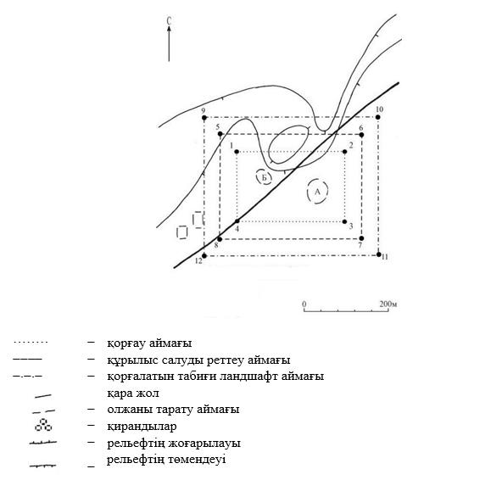

Бұрыштық нүктелердің географиялық координаттары

нүкте № |  | солтүстік ендік |  | шығыс бойлық
Қорғау аймағы

1 |  | 50°07'48,50" |  | 64°49'46,50"
2 |  | 50°07'48,50" |  | 64°50'02,00"
3 |  | 50°07'41,50" |  | 64°50'02,00"
4 |  | 50°07'41,50" |  | 64°49'46,50"
Құрылыс салуды реттеу аймақтары

5 |  | 50°07'49.89" |  | 64°49'44.51"
6 |  | 50°07'49.89" |  | 64°50'03.98"
7 |  | 50°07'40.21" |  | 64°50'03.98"
8 |  | 50°07'40.21" |  | 64°49'44.51"
Қорғалатын табиғат ландшафты аймақтары

9 |  | 50°07'51.25" |  | 64°49'42.59"
10 |  | 50°07'51.25" |  | 64°50'05.98"
11 |  | 50°07'38.79" |  | 64°50'05.98"
12 |  | 50°07'38.79" |  | 64°49'42.59"
Ескерткіштің қорғау аймағы Қостанай облысы Амангелді ауданы Құмкешу ауылынан шығысқа қарай 3 шақырым, "Құмкешу II тұрағы, қола дәуірі" Қостанай облысының жергілікті маңызы бар тарих және мәдениет ескерткішінің функционалдық ажырамас бөлігі болып табылатын ландшафттың шекаралары бойынша өтеді.
Құмкешу II тұрағы аумағының жалпы ауданы қорғау аймақтарымен 174404,2 шаршы метрді құрайды.
Ескерткіштің қорғау аймағының шекарасы ескерткіш аумағының шекарасынан 40 метрге шегінеді, (ескерткіш ауданын қоса алғанда) 66366,7 шаршы метрді құрайды.
Құрылыс салуды реттеу аймағы қорғау аймағы шекарасының шетінен 40 метр шегіне отырып, ескерткіштің қорғау аймағына іргелес жатқан аумақты алып жатыр және 47618,8 шаршы метрді құрайды.
Қорғалатын табиғи ландшафт аймағы құрылыс салуды реттеу шекарасының сызығынан 40 метр шегіне отырып, ескерткіштің құрылыс салуды реттеу аймағының шекараларына іргелес аумақты алып жатыр және 60418,8 шаршы метрді құрайды.
Тарих және мәдениет ескерткіштерінің жерлерін пайдалану режимі мәдениет саласындағы уәкілетті органның бұйрығымен бекітілген Тарих және мәдениет ескерткішінің қорғау аймағын, құрылыс салуды реттеу аймағын және қорғалатын табиғи ландшафт аймағын және оларды пайдалану режимін айқындау қағидаларында белгіленген.
Қостанай облысы әкімдігінің
2026 жылғы 8 мамырдағы
№ 126 қаулысына
110-қосымша
"Құмкешу III тұрағы, энеолит дәуірі – қола дәуірі" Қостанай облысының тарих және мәдениет ескерткішінің қорғау аймағының, құрылыс салуды реттеу аймағының және қорғалатын табиғи ландшафт аймағының шекаралары

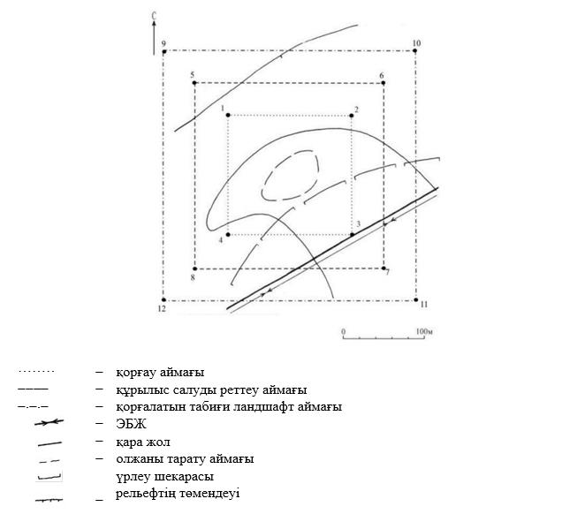

Бұрыштық нүктелердің географиялық координаттары

нүкте № |  | солтүстік ендік | шығыс бойлық
Қорғау аймағы

1 | 50°07'50,50" |  |  | 64°49'11,50"
2 | 50°07'50,50" |  |  | 64°49'22,00"
3 | 50°07'44,00" |  |  | 64°49'22,00"
4 | 50°07'44,00" |  |  | 64°49'11,50"
Құрылыс салуды реттеу аймақтары

5 | 50°07'51.85" |  |  | 64°49'09.51"
6 | 50°07'51.85" |  |  | 64°49'24.00"
7 | 50°07'42.61" |  |  | 64°49'24.00"
8 | 50°07'42.61" |  |  | 64°49'09.51"
Қорғалатын табиғат ландшафты аймақтары

9 | 50°07'53.17" |  |  | 64°49'07.48"
10 | 50°07'53.17" |  |  | 64°49'26.02"
11 | 50°07'41.38" |  |  | 64°49'26.02"
12 | 50°07'41.38" |  |  | 64°49'07.48"
Ескерткіштің қорғау аймағы Қостанай облысы Амангелді ауданы Құмкешу ауылынан солтүстік-шығысқа қарай 3 шақырым, "Құмкешу III тұрағы, энеолит дәуірі – қола дәуірі" Қостанай облысының жергілікті маңызы бар тарих және мәдениет ескерткішінің функционалдық ажырамас бөлігі болып табылатын ландшафттың шекаралары бойынша өтеді.
Құмкешу III тұрағы аумағының жалпы ауданы қорғау аймақтарымен 132703,8 шаршы метрді құрайды.
Ескерткіштің қорғау аймағының шекарасы ескерткіш аумағының шекарасынан 40 метрге шегінеді, (ескерткіш ауданын қоса алғанда) 41732,5 шаршы метрді құрайды.
Құрылыс салуды реттеу аймағы қорғау аймағы шекарасының шетінен 40 метр шегіне отырып, ескерткіштің қорғау аймағына іргелес жатқан аумақты алып жатыр және 39085,7 шаршы метрді құрайды.
Қорғалатын табиғи ландшафт аймағы құрылыс салуды реттеу шекарасының сызығынан 40 метр шегіне отырып, ескерткіштің құрылыс салуды реттеу аймағының шекараларына іргелес аумақты алып жатыр және 51885,7 шаршы метрді құрайды.
Тарих және мәдениет ескерткіштерінің жерлерін пайдалану режимі мәдениет саласындағы уәкілетті органның бұйрығымен бекітілген Тарих және мәдениет ескерткішінің қорғау аймағын, құрылыс салуды реттеу аймағын және қорғалатын табиғи ландшафт аймағын және оларды пайдалану режимін айқындау қағидаларында белгіленген.
Қостанай облысы әкімдігінің
2026 жылғы 8 мамырдағы
№ 126 қаулысына
111-қосымша
"Құмкешу IV қорымы, энеолит дәуірі – орта ғасыр" Қостанай облысының тарих және мәдениет ескерткішінің қорғау аймағының, құрылыс салуды реттеу аймағының және қорғалатын табиғи ландшафт аймағының шекаралары

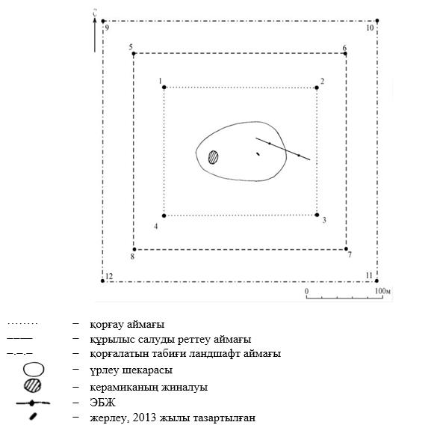

Бұрыштық нүктелердің географиялық координаттары

нүкте № |  | солтүстік ендік |  | шығыс бойлық
Қорғау аймағы

1 |  | 50°07'06,00" |  | 64°46'27,00"
2 |  | 50°07'06,00" |  | 64°46'41,00"
3 |  | 50°07'00,00" |  | 64°46'41,00"
4 |  | 50°07'00,00" |  | 64°46'27,00"
Құрылыс салуды реттеу аймақтары

5 |  | 50°07'07.28" |  | 64°46'25.12"
6 |  | 50°07'07.28" |  | 64°46'43.19"
7 |  | 50°06'58.76" |  | 64°46'43.19"
8 |  | 50°06'58.76" |  | 64°46'25.12"
Қорғалатын табиғат ландшафты аймақтары

9 |  | 50°07'53.17" |  | 64°49'07.48"
10 |  | 50°07'53.17" |  | 64°49'26.02"
11 |  | 50°07'41.38" |  | 64°49'26.02"
12 |  | 50°07'41.38" |  | 64°49'07.48"
Ескерткіштің қорғау аймағы Қостанай облысы Амангелді ауданы Құмкешу ауылынан оңтүстік-батысқа қарай 0,7 шақырым, "Құмкешу IV қорымы, энеолит дәуірі – орта ғасыр" Қостанай облысының жергілікті маңызы бар тарих және мәдениет ескерткішінің функционалдық ажырамас бөлігі болып табылатын ландшафттың шекаралары бойынша өтеді.
Құмкешу IV қорымы аумағының жалпы ауданы қорғау аймақтарымен 149664,9 шаршы метрді құрайды.
Ескерткіштің қорғау аймағының шекарасы ескерткіш аумағының шекарасынан 40 метрге шегінеді, (ескерткіш ауданын қоса алғанда) 51467,9 шаршы метрді құрайды.
Құрылыс салуды реттеу аймағы қорғау аймағы шекарасының шетінен 40 метр шегіне отырып, ескерткіштің қорғау аймағына іргелес жатқан аумақты алып жатыр және 42698,5 шаршы метрді құрайды.
Қорғалатын табиғи ландшафт аймағы құрылыс салуды реттеу шекарасының сызығынан 40 метр шегіне отырып, ескерткіштің құрылыс салуды реттеу аймағының шекараларына іргелес аумақты алып жатыр және 55498,5 шаршы метрді құрайды.
Тарих және мәдениет ескерткіштерінің жерлерін пайдалану режимі мәдениет саласындағы уәкілетті органның бұйрығымен бекітілген Тарих және мәдениет ескерткішінің қорғау аймағын, құрылыс салуды реттеу аймағын және қорғалатын табиғи ландшафт аймағын және оларды пайдалану режимін айқындау қағидаларында белгіленген.
Қостанай облысы әкімдігінің
2026 жылғы 8 мамырдағы
№ 126 қаулысына
112-қосымша
"Қызыл мешіт I қорғандар тобы, ерте темір дәуірі – орта ғасыр" Қостанай облысының тарих және мәдениет ескерткішінің қорғау аймағының, құрылыс салуды реттеу аймағының және қорғалатын табиғи ландшафт аймағының шекаралары

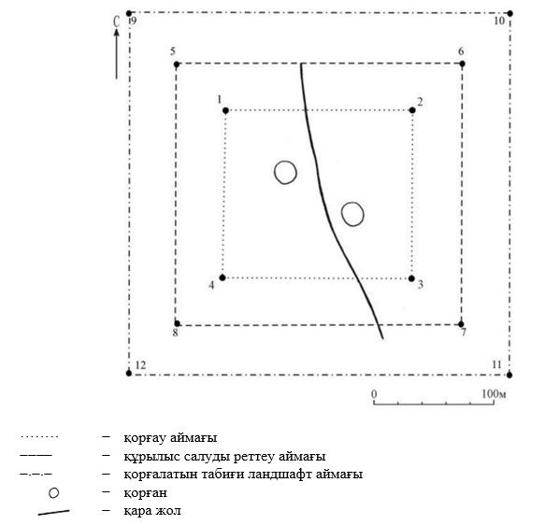

Бұрыштық нүктелердің географиялық координаттары

нүкте № | солтүстік ендік | шығыс бойлық
Қорғау аймағы

1 | 50°20'50,00" |  | 65°25'55,00"
2 | 50°20'50,00" |  | 65°26'02,00"
3 | 50°20'46,90" |  | 65°26'02,00"
4 | 50°20'46,90" |  | 65°25'55,00"
Құрылыс салуды реттеу аймақтары

5 | 50°20'51.31" |  | 65°25'52.91"
6 | 50°20'51.31" |  | 65°26'03.88"
7 | 50°20'45.67" |  | 65°26'03.88"
8 | 50°20'45.67" |  | 65°25'52.91"
Қорғалатын табиғат ландшафты аймақтары

9 | 50°20'52.60" |  | 65°25'50.93"
10 | 50°20'52.60" |  | 65°26'05.91"
11 | 50°20'44.34" |  | 65°26'05.91"
12 | 50°20'44.34" |  | 65°25'50.93"
Ескерткіштің қорғау аймағы Қостанай облысы Амангелді ауданы Есенбаев ауылынан солтүстік-шығысқа қарай 2 шақырым, "Қызыл мешіт I қорғандар тобы, ерте темір дәуірі – орта ғасыр" Қостанай облысының жергілікті маңызы бар тарих және мәдениет ескерткішінің функционалдық ажырамас бөлігі болып табылатын ландшафттың шекаралары бойынша өтеді.
Топ диаметрі 20 метр, биіктігі 0,5 метр болатын топырақ және тастан тұрғызылған екі қорғаннан тұрады.
Қызыл мешіт I қорғандар тобы аумағының жалпы ауданы қорғау аймақтарымен 75709,5 шаршы метрді құрайды.
Ескерткіштің қорғау аймағының шекарасы ескерткіш аумағының шекарасынан 40 метрге шегінеді, (ескерткіш ауданын қоса алғанда) 13260,4 шаршы метрді құрайды.
Құрылыс салуды реттеу аймағы қорғау аймағы шекарасының шетінен 40 метр шегіне отырып, ескерткіштің қорғау аймағына іргелес жатқан аумақты алып жатыр және 24824,6 шаршы метрді құрайды.
Қорғалатын табиғи ландшафт аймағы құрылыс салуды реттеу шекарасының сызығынан 40 метр шегіне отырып, ескерткіштің құрылыс салуды реттеу аймағының шекараларына іргелес аумақты алып жатыр және 37624,6 шаршы метрді құрайды.
Тарих және мәдениет ескерткіштерінің жерлерін пайдалану режимі мәдениет саласындағы уәкілетті органның бұйрығымен бекітілген Тарих және мәдениет ескерткішінің қорғау аймағын, құрылыс салуды реттеу аймағын және қорғалатын табиғи ландшафт аймағын және оларды пайдалану режимін айқындау қағидаларында белгіленген.
Қостанай облысы әкімдігінің
2026 жылғы 8 мамырдағы
№ 126 қаулысына
113-қосымша
"Қызыл мешіт II қорғандар тобы, ерте темір дәуірі – орта ғасыр" Қостанай облысының тарих және мәдениет ескерткішінің қорғау аймағының, құрылыс салуды реттеу аймағының және қорғалатын табиғи ландшафт аймағының шекаралары

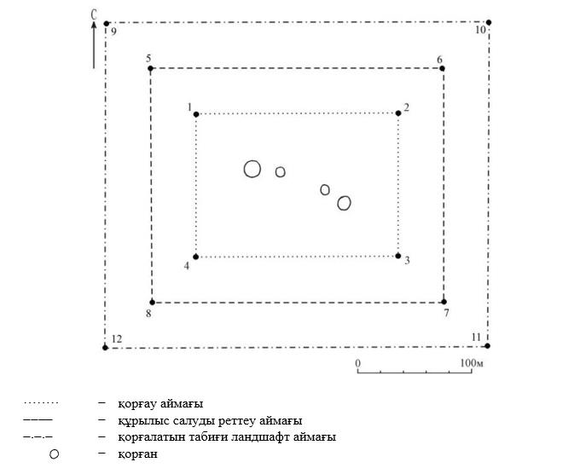

Бұрыштық нүктелердің географиялық координаттары

нүкте № |  | солтүстік ендік | шығыс бойлық
Қорғау аймағы

1 | 50°20'06,90" |  |  | 65°24'29,00"
2 | 50°20'06,90" |  |  | 65°24'38,10"
3 | 50°20'02,60" |  |  | 65°24'38,10"
4 | 50°20'02,60" |  |  | 65°24'29,00"
Құрылыс салуды реттеу аймақтары

5 | 50°20'08.22" |  |  | 65°24'26.89"
6 | 50°20'08.22" |  |  | 65°24'40.09"
7 | 50°20'01.29" |  |  | 65°24'40.09"
8 | 50°20'01.29" |  |  | 65°24'26.89"
Қорғалатын табиғат ландшафты аймақтары

9 | 50°20'09.52" |  |  | 65°24'24.85"
10 | 50°20'09.52" |  |  | 65°24'42.15"
11 | 50°20'00.06" |  |  | 65°24'42.15"
12 | 50°20'00.06" |  |  | 65°24'24.85"
Ескерткіштің қорғау аймағы Қостанай облысы Амангелді ауданы Есенбаев ауылынан солтүстік-батысқа қарай 0,8 шақырым, "Қызыл мешіт II қорғандар тобы, ерте темір дәуірі – орта ғасыр" Қостанай облысының жергілікті маңызы бар тарих және мәдениет ескерткішінің функционалдық ажырамас бөлігі болып табылатын ландшафттың шекаралары бойынша өтеді.
Топ топырақ және тастан тұрғызылған төрт қорғаннан тұрады.
Қызыл мешіт II қорғандар тобы аумағының жалпы ауданы қорғау аймақтарымен 98779,4 шаршы метрді құрайды.
Ескерткіштің қорғау аймағының шекарасы ескерткіш аумағының шекарасынан 40 метрге шегінеді, (ескерткіш ауданын қоса алғанда) 23806,0 шаршы метрді құрайды.
Құрылыс салуды реттеу аймағы қорғау аймағы шекарасының шетінен 40 метр шегіне отырып, ескерткіштің қорғау аймағына іргелес жатқан аумақты алып жатыр және 31086,7 шаршы метрді құрайды.
Қорғалатын табиғи ландшафт аймағы құрылыс салуды реттеу шекарасының сызығынан 40 метр шегіне отырып, ескерткіштің құрылыс салуды реттеу аймағының шекараларына іргелес аумақты алып жатыр және 43886,7 шаршы метрді құрайды.
Тарих және мәдениет ескерткіштерінің жерлерін пайдалану режимі мәдениет саласындағы уәкілетті органның бұйрығымен бекітілген Тарих және мәдениет ескерткішінің қорғау аймағын, құрылыс салуды реттеу аймағын және қорғалатын табиғи ландшафт аймағын және оларды пайдалану режимін айқындау қағидаларында белгіленген.
Қостанай облысы әкімдігінің
2026 жылғы 8 мамырдағы
№ 126 қаулысына
114-қосымша
"Қызыл мешіт III жеке қорғаны, ерте темір дәуірі – орта ғасыр" Қостанай облысының тарих және мәдениет ескерткішінің қорғау аймағының, құрылыс салуды реттеу аймағының және қорғалатын табиғи ландшафт аймағының шекаралары

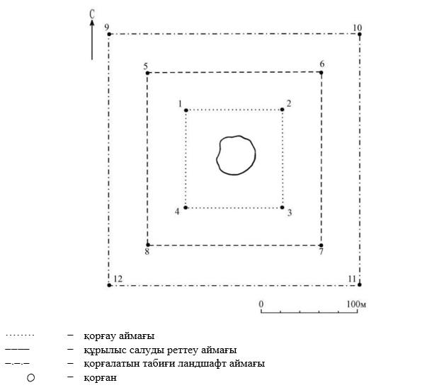

Бұрыштық нүктелердің географиялық координаттары

нүкте № |  | солтүстік ендік | шығыс бойлық
Қорғау аймағы

1 | 50°20'58,60" |  |  | 65°24'52,20"
2 | 50°20'58,60" |  |  | 65°24'57,80"
3 | 50°20'55,20" |  |  | 65°24'57,80"
4 | 50°20'55,20" |  |  | 65°24'52,20"
Құрылыс салуды реттеу аймақтары

5 | 50°20'59.90" |  |  | 65°24'50.10"
6 | 50°20'59.90" |  |  | 65°24'59.83"
7 | 50°20'53.93" |  |  | 65°24'59.83"
8 | 50°20'53.93" |  |  | 65°24'50.10"
Қорғалатын табиғат ландшафты аймақтары

9 | 50°21'01.22" |  |  | 65°24'48.08"
10 | 50°21'01.22" |  |  | 65°25'01.76"
11 | 50°20'52.64" |  |  | 65°25'01.76"
12 | 50°20'52.64" |  |  | 65°24'48.08"
Ескерткіштің қорғау аймағы Қостанай облысы Амангелді ауданы Есенбаев ауылынан солтүстікке қарай 2 шақырым, "Қызыл мешіт III жеке қорғаны, ерте темір дәуірі – орта ғасыр" Қостанай облысының жергілікті маңызы бар тарих және мәдениет ескерткішінің функционалдық ажырамас бөлігі болып табылатын ландшафттың шекаралары бойынша өтеді.
Қорған биіктігі 0,7 метр, диаметрі 28 метр. Беті жақсы шымдалған. Төбесінде тонаушы шурфтарының қалдықтары байқалады.
Қызыл мешіт III жеке қорғаны аумағының жалпы ауданы қорғау аймақтарымен 71833,2 шаршы метрді құрайды.
Ескерткіштің қорғау аймағының шекарасы ескерткіш аумағының шекарасынан 40 метрге шегінеді, (ескерткіш ауданын қоса алғанда) 11667,7 шаршы метрді құрайды.
Құрылыс салуды реттеу аймағы қорғау аймағы шекарасының шетінен 40 метр шегіне отырып, ескерткіштің қорғау аймағына іргелес жатқан аумақты алып жатыр және 23682,8 шаршы метрді құрайды.
Қорғалатын табиғи ландшафт аймағы құрылыс салуды реттеу шекарасының сызығынан 40 метр шегіне отырып, ескерткіштің құрылыс салуды реттеу аймағының шекараларына іргелес аумақты алып жатыр және 36482,8 шаршы метрді құрайды.
Тарих және мәдениет ескерткіштерінің жерлерін пайдалану режимі мәдениет саласындағы уәкілетті органның бұйрығымен бекітілген Тарих және мәдениет ескерткішінің қорғау аймағын, құрылыс салуды реттеу аймағын және қорғалатын табиғи ландшафт аймағын және оларды пайдалану режимін айқындау қағидаларында белгіленген.
Қостанай облысы әкімдігінің
2026 жылғы 8 мамырдағы
№ 126 қаулысына
115-қосымша
"Қызыл мешіт IV жеке қорғаны, ерте темір дәуірі – орта ғасыр" Қостанай облысының тарих және мәдениет ескерткішінің қорғау аймағының, құрылыс салуды реттеу аймағының және қорғалатын табиғи ландшафт аймағының шекаралары

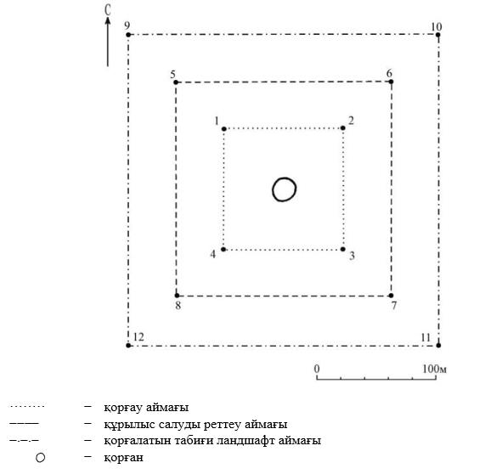

Бұрыштық нүктелердің географиялық координаттары

нүкте № |  | солтүстік ендік | шығыс бойлық
Қорғау аймағы

1 | 50°20'02,90" |  |  | 65°24'23,50"
2 | 50°20'02,90" |  |  | 65°24'28,20"
3 | 50°19'59,80" |  |  | 65°24'28,20"
4 | 50°19'59,80" |  |  | 65°24'23,50"
Құрылыс салуды реттеу аймақтары

5 | 50°20'04.21" |  |  | 65°24'21.46"
6 | 50°20'04.21" |  |  | 65°24'30.27"
7 | 50°19'58.52" |  |  | 65°24'30.27"
8 | 50°19'58.52" |  |  | 65°24'21.46"
Қорғалатын табиғат ландшафты аймақтары

9 | 50°20'05.56" |  |  | 65°24'19.44"
10 | 50°20'05.56" |  |  | 65°24'32.41"
11 | 50°19'57.33" |  |  | 65°24'32.41"
12 | 50°19'57.33" |  |  | 65°24'19.44"
Ескерткіштің қорғау аймағы Қостанай облысы Амангелді ауданы Есенбаев ауылынан солтүстік-батысқа қарай 0,8 шақырым, "Қызыл мешіт IV жеке қорғаны, ерте темір дәуірі – орта ғасыр" Қостанай облысының жергілікті маңызы бар тарих және мәдениет ескерткішінің функционалдық ажырамас бөлігі болып табылатын ландшафттың шекаралары бойынша өтеді.
Қорған биіктігі 0,5 метр, диаметрі 15 метр.
Қызыл мешіт IV жеке қорғаны аумағының жалпы ауданы қорғау аймақтарымен 64558,1 шаршы метрді құрайды.
Ескерткіштің қорғау аймағының шекарасы ескерткіш аумағының шекарасынан 40 метрге шегінеді, (ескерткіш ауданын қоса алғанда) 8851,6 шаршы метрді құрайды.
Құрылыс салуды реттеу аймағы қорғау аймағы шекарасының шетінен 40 метр шегіне отырып, ескерткіштің қорғау аймағына іргелес жатқан аумақты алып жатыр және 24153,3 шаршы метрді құрайды.
Қорғалатын табиғи ландшафт аймағы құрылыс салуды реттеу шекарасының сызығынан 40 метр шегіне отырып, ескерткіштің құрылыс салуды реттеу аймағының шекараларына іргелес аумақты алып жатыр және 34253,3 шаршы метрді құрайды.
Тарих және мәдениет ескерткіштерінің жерлерін пайдалану режимі мәдениет саласындағы уәкілетті органның бұйрығымен бекітілген Тарих және мәдениет ескерткішінің қорғау аймағын, құрылыс салуды реттеу аймағын және қорғалатын табиғи ландшафт аймағын және оларды пайдалану режимін айқындау қағидаларында белгіленген.
Қостанай облысы әкімдігінің
2026 жылғы 8 мамырдағы
№ 126 қаулысына
116-қосымша
"Қызыл мешіт V жеке қорғаны, ерте темір дәуірі – орта ғасыр" Қостанай облысының тарих және мәдениет ескерткішінің қорғау аймағының, құрылыс салуды реттеу аймағының және қорғалатын табиғи ландшафт аймағының шекаралары

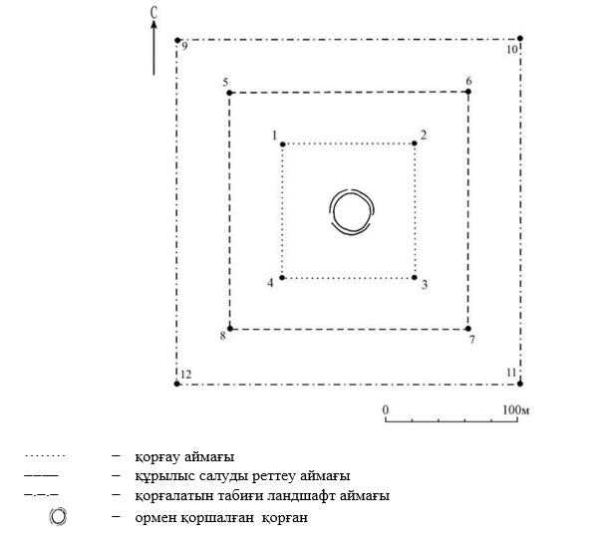

Бұрыштық нүктелердің географиялық координаттары

нүкте № |  | солтүстік ендік |  | шығыс бойлық
Қорғау аймағы

1 |  | 50°20'50,60" |  | 65°22'53,00"
2 |  | 50°20'50,60" |  | 65°22'59,40"
3 |  | 50°20'46,60" |  | 65°22'59,40"
4 |  | 50°20'46,60" |  | 65°22'53,00"
Құрылыс салуды реттеу аймақтары

5 |  | 50°20'51.89" |  | 65°22'50.90"
6 |  | 50°20'51.89" |  | 65°23'01.41"
7 |  | 50°20'45.29" |  | 65°23'01.41"
8 |  | 50°20'45.29" |  | 65°22'50.90"
Қорғалатын табиғат ландшафты аймақтары

9 |  | 50°20'53.20" |  | 65°22'48.72"
10 |  | 50°20'53.20" |  | 65°23'03.43"
11 |  | 50°20'44.06" |  | 65°23'03.43"
12 |  | 50°20'44.06" |  | 65°22'48.72"
Ескерткіштің қорғау аймағы Қостанай облысы Амангелді ауданы Есенбаев ауылынан солтүстік-батысқа қарай 3 шақырым, "Қызыл мешіт V жеке қорғаны, ерте темір дәуірі – орта ғасыр" Қостанай облысының жергілікті маңызы бар тарих және мәдениет ескерткішінің функционалдық ажырамас бөлігі болып табылатын ландшафттың шекаралары бойынша өтеді.
Қорған диаметрі 35 метр, биіктігі 1 метр, ені 6 метр, тереңдігі 6 метр ормен қоршалған.
Қызыл мешіт V жеке қорғаны аумағының жалпы ауданы қорғау аймақтарымен 81110,8 шаршы метрді құрайды.
Ескерткіштің қорғау аймағының шекарасы ескерткіш аумағының шекарасынан 40 метрге шегінеді, (ескерткіш ауданын қоса алғанда) 15575,0 шаршы метрді құрайды.
Құрылыс салуды реттеу аймағы қорғау аймағы шекарасының шетінен 40 метр шегіне отырып, ескерткіштің қорғау аймағына іргелес жатқан аумақты алып жатыр және 26367,9 шаршы метрді құрайды.
Қорғалатын табиғи ландшафт аймағы құрылыс салуды реттеу шекарасының сызығынан 40 метр шегіне отырып, ескерткіштің құрылыс салуды реттеу аймағының шекараларына іргелес аумақты алып жатыр және 39167,9 шаршы метрді құрайды.
Тарих және мәдениет ескерткіштерінің жерлерін пайдалану режимі мәдениет саласындағы уәкілетті органның бұйрығымен бекітілген Тарих және мәдениет ескерткішінің қорғау аймағын, құрылыс салуды реттеу аймағын және қорғалатын табиғи ландшафт аймағын және оларды пайдалану режимін айқындау қағидаларында белгіленген.
Қостанай облысы әкімдігінің
2026 жылғы 8 мамырдағы
№ 126 қаулысына
117-қосымша
"Қызылбай I жеке қорғаны, ерте темір дәуірі – орта ғасыр" Қостанай облысының тарих және мәдениет ескерткішінің қорғау аймағының, құрылыс салуды реттеу аймағының және қорғалатын табиғи ландшафт аймағының шекаралары

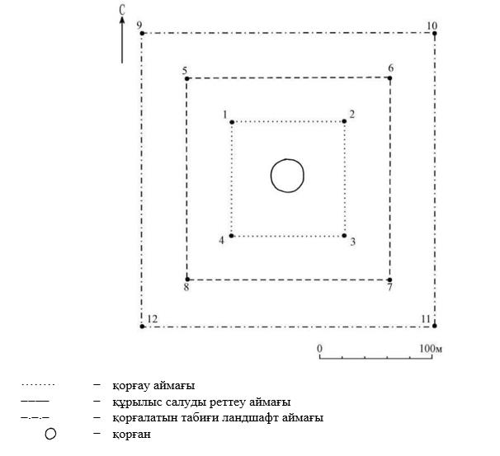

Бұрыштық нүктелердің географиялық координаттары

нүкте № |  | солтүстік ендік |  | шығыс бойлық
Қорғау аймағы

1 |  | 50°22'14,50" |  | 65°21'42,00"
2 |  | 50°22'14,50" |  | 65°21'48,30"
3 |  | 50°22'10,60" |  | 65°21'48,30"
4 |  | 50°22'10,60" |  | 65°21'42,00"
Құрылыс салуды реттеу аймақтары

5 |  | 50°22'15.81" |  | 65°21'39.92"
6 |  | 50°22'15.81" |  | 65°21'50.31"
7 |  | 50°22'09.28" |  | 65°21'50.31"
8 |  | 50°22'09.28" |  | 65°21'39.92"
Қорғалатын табиғат ландшафты аймақтары

9 |  | 50°22'17.05" |  | 65°21'37.82"
10 |  | 50°22'17.05" |  | 65°21'52.39"
11 |  | 50°22'08.01" |  | 65°21'52.39"
12 |  | 50°22'08.01" |  | 65°21'37.82"
Ескерткіштің қорғау аймағы Қостанай облысы Амангелді ауданы Қарасу ауылынан солтүстікке қарай 9 шақырым, "Қызылбай I жеке қорғаны, ерте темір дәуірі – орта ғасыр" Қостанай облысының жергілікті маңызы бар тарих және мәдениет ескерткішінің функционалдық ажырамас бөлігі болып табылатын ландшафттың шекаралары бойынша өтеді.
Топырақ және тастан тұрғызылған қорғанның диаметрі 27 метр, биіктігі 1 метр, ені 4 метр, тереңдігі 0,3 метр ормен қоршалған.
Қызылбай I жеке қорғаны аумағының жалпы ауданы қорғау аймақтарымен 79773,5 шаршы метрді құрайды.
Ескерткіштің қорғау аймағының шекарасы ескерткіш аумағының шекарасынан 40 метрге шегінеді, (ескерткіш ауданын қоса алғанда) 14992,1 шаршы метрді құрайды.
Құрылыс салуды реттеу аймағы қорғау аймағы шекарасының шетінен 40 метр шегіне отырып, ескерткіштің қорғау аймағына іргелес жатқан аумақты алып жатыр және 25990,7 шаршы метрді құрайды.
Қорғалатын табиғи ландшафт аймағы құрылыс салуды реттеу шекарасының сызығынан 40 метр шегіне отырып, ескерткіштің құрылыс салуды реттеу аймағының шекараларына іргелес аумақты алып жатыр және 38790,7 шаршы метрді құрайды.
Тарих және мәдениет ескерткіштерінің жерлерін пайдалану режимі мәдениет саласындағы уәкілетті органның бұйрығымен бекітілген Тарих және мәдениет ескерткішінің қорғау аймағын, құрылыс салуды реттеу аймағын және қорғалатын табиғи ландшафт аймағын және оларды пайдалану режимін айқындау қағидаларында белгіленген.
Қостанай облысы әкімдігінің
2026 жылғы 8 мамырдағы
№ 126 қаулысына
118-қосымша
"Қызылбай II қорымы, ғұн-сармат дәуірі (II – V ғасырлар)" Қостанай облысының тарих және мәдениет ескерткішінің қорғау аймағының, құрылыс салуды реттеу аймағының және қорғалатын табиғи ландшафт аймағының шекаралары

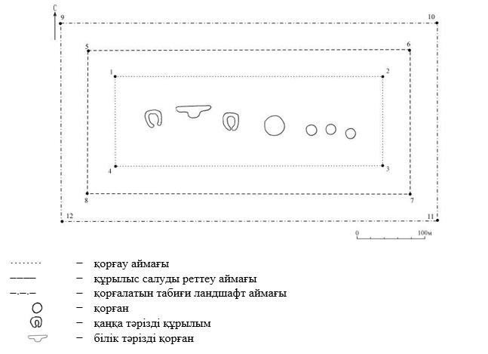

Бұрыштық нүктелердің географиялық координаттары

нүкте № | солтүстік ендік | шығыс бойлық
Қорғау аймағы

1 | 50°20'48,50" |  | 65°20'53,50"
2 | 50°20'48,50" |  | 65°21'13,50"
3 | 50°20'44,30" |  | 65°21'13,50"
4 | 50°20'44,30" |  | 65°20'53,50"
Құрылыс салуды реттеу аймақтары

5 | 50°20'49.86" |  | 65°20'51.43"
6 | 50°20'49.86" |  | 65°21'15.53"
7 | 50°20'42.96" |  | 65°21'15.53"
8 | 50°20'42.96" |  | 65°20'51.43"
Қорғалатын табиғат ландшафты аймақтары

9 | 50°20'51.05" |  | 65°20'49.29"
10 | 50°20'51.05" |  | 65°21'17.56"
11 | 50°20'41.77" |  | 65°21'17.56"
12 | 50°20'41.77" |  | 65°20'49.29"
Ескерткіштің қорғау аймағы Қостанай облысы Амангелді ауданы Қарасу ауылынан солтүстік-батысқа қарай 7 шақырым, "Қызылбай II қорымы, ғұн-сармат дәуірі (II – V ғасырлар)" Қостанай облысының жергілікті маңызы бар тарих және мәдениет ескерткішінің функционалдық ажырамас бөлігі болып табылатын ландшафттың шекаралары бойынша өтеді.
Қорым жеті құрылымнан тұрады.
Қызылбай II қорымы аумағының жалпы ауданы қорғау аймақтарымен 149108,1 шаршы метрді құрайды.
Ескерткіштің қорғау аймағының шекарасы ескерткіш аумағының шекарасынан 40 метрге шегінеді, (ескерткіш ауданын қоса алғанда) 51141,6 шаршы метрді құрайды.
Құрылыс салуды реттеу аймағы қорғау аймағы шекарасының шетінен 40 метр шегіне отырып, ескерткіштің қорғау аймағына іргелес жатқан аумақты алып жатыр және 42583,2 шаршы метрді құрайды.
Қорғалатын табиғи ландшафт аймағы құрылыс салуды реттеу шекарасының сызығынан 40 метр шегіне отырып, ескерткіштің құрылыс салуды реттеу аймағының шекараларына іргелес аумақты алып жатыр және 55383,2 шаршы метрді құрайды.
Тарих және мәдениет ескерткіштерінің жерлерін пайдалану режимі мәдениет саласындағы уәкілетті органның бұйрығымен бекітілген Тарих және мәдениет ескерткішінің қорғау аймағын, құрылыс салуды реттеу аймағын және қорғалатын табиғи ландшафт аймағын және оларды пайдалану режимін айқындау қағидаларында белгіленген.
Қостанай облысы әкімдігінің
2026 жылғы 8 мамырдағы
№ 126 қаулысына
119-қосымша
"Қызылбай III қорымы, ғұн-сармат дәуірі (II – V ғасырлар)" Қостанай облысының тарих және мәдениет ескерткішінің қорғау аймағының, құрылыс салуды реттеу аймағының және қорғалатын табиғи ландшафт аймағының шекаралары

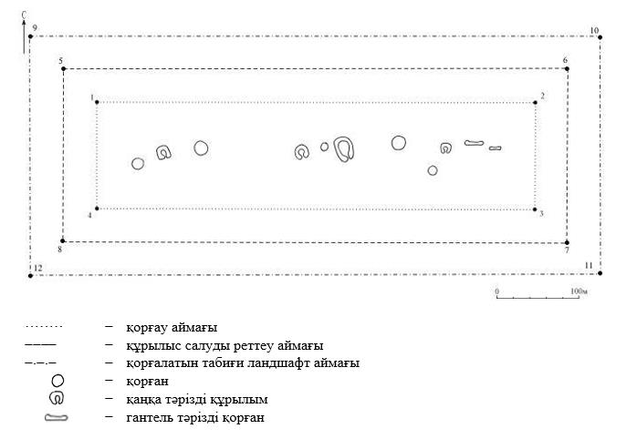

Бұрыштық нүктелердің географиялық координаттары

нүкте № |  | солтүстік ендік |  | шығыс бойлық
Қорғау аймағы

1 |  | 50°20'28,80" |  | 65°21'06,00"
2 |  | 50°20'28,80" |  | 65°21'38,80"
3 |  | 50°20'24,60" |  | 65°21'38,80"
4 |  | 50°20'24,60" |  | 65°21'06,00"
Құрылыс салуды реттеу аймақтары

5 |  | 50°20'30.11" |  | 65°21'03.96"
6 |  | 50°20'30.11" |  | 65°21'40.84"
7 |  | 50°20'23.27" |  | 65°21'40.84"
8 |  | 50°20'23.27" |  | 65°21'03.96"
Қорғалатын табиғат ландшафты аймақтары

9 |  | 50°20'31.54" |  | 65°21'01.87"
10 |  | 50°20'31.54" |  | 65°21'42.84"
11 |  | 50°20'22.13" |  | 65°21'42.84"
12 |  | 50°20'22.13" |  | 65°21'01.87"
Ескерткіштің қорғау аймағы Қостанай облысы Амангелді ауданы Қарасу ауылынан солтүстік-батысқа қарай 6 шақырым, "Қызылбай III қорымы, ғұн-сармат дәуірі (II – V ғасырлар)" Қостанай облысының жергілікті маңызы бар тарих және мәдениет ескерткішінің функционалдық ажырамас бөлігі болып табылатын ландшафттың шекаралары бойынша өтеді.
Қорым он бір құрылымнан тұрады.
Қызылбай III қорымы, ғұн-сармат дәуірі (II – V ғасырлар) аумағының жалпы ауданы қорғау аймақтарымен 202494,6 шаршы метрді құрайды.
Ескерткіштің қорғау аймағының шекарасы ескерткіш аумағының шекарасынан 40 метрге шегінеді, (ескерткіш ауданын қоса алғанда) 84096,5 шаршы метрді құрайды.
Құрылыс салуды реттеу аймағы қорғау аймағы шекарасының шетінен 40 метр шегіне отырып, ескерткіштің қорғау аймағына іргелес жатқан аумақты алып жатыр және 52799,0 шаршы метрді құрайды.
Қорғалатын табиғи ландшафт аймағы құрылыс салуды реттеу шекарасының сызығынан 40 метр шегіне отырып, ескерткіштің құрылыс салуды реттеу аймағының шекараларына іргелес аумақты алып жатыр және 65599,0 шаршы метрді құрайды.
Тарих және мәдениет ескерткіштерінің жерлерін пайдалану режимі мәдениет саласындағы уәкілетті органның бұйрығымен бекітілген Тарих және мәдениет ескерткішінің қорғау аймағын, құрылыс салуды реттеу аймағын және қорғалатын табиғи ландшафт аймағын және оларды пайдалану режимін айқындау қағидаларында белгіленген.
Қостанай облысы әкімдігінің
2026 жылғы 8 мамырдағы
№ 126 қаулысына
120-қосымша
"Қызылбай IV жеке қорғаны, ерте темір дәуірі – орта ғасыр" Қостанай облысының тарих және мәдениет ескерткішінің қорғау аймағының, құрылыс салуды реттеу аймағының және қорғалатын табиғи ландшафт аймағының шекаралары

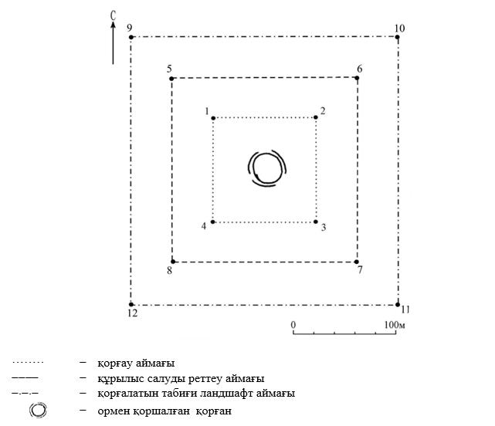

Бұрыштық нүктелердің географиялық координаттары

нүкте № |  | солтүстік ендік |  | шығыс бойлық
Қорғау аймағы

1 |  | 50°20'24,80" |  | 65°21'58,20"
2 |  | 50°20'24,80" |  | 65°22'03,80"
3 |  | 50°20'21,00" |  | 65°22'03,80"
4 |  | 50°20'21,00" |  | 65°21'58,20"
Құрылыс салуды реттеу аймақтары

5 |  | 50°20'26.09" |  | 65°21'56.29"
6 |  | 50°20'26.09" |  | 65°22'05.91"
7 |  | 50°20'19.77" |  | 65°22'05.91"
8 |  | 50°20'19.77" |  | 65°21'56.29"
Қорғалатын табиғат ландшафты аймақтары

9 |  | 50°20'27.37" |  | 65°21'54.29"
10 |  | 50°20'27.37" |  | 65°22'07.92"
11 |  | 50°20'18.42" |  | 65°22'07.92"
12 |  | 50°20'18.42" |  | 65°21'54.29"
Ескерткіштің қорғау аймағы Қостанай облысы Амангелді ауданы Қарасу ауылынан солтүстік-батысқа қарай 6 шақырым, "Қызылбай IV жеке қорғаны, ерте темір дәуірі – орта ғасыр" Қостанай облысының жергілікті маңызы бар тарих және мәдениет ескерткішінің функционалдық ажырамас бөлігі болып табылатын ландшафттың шекаралары бойынша өтеді.
Қорған диаметрі 20 метр, биіктігі 0,8 метр, ені 5 метр, тереңдігі 0,2–0,3 метр ормен қоршалған.
Қызылбай IV жеке қорғаны аумағының жалпы ауданы қорғау аймақтарымен 75047,8 шаршы метрді құрайды.
Ескерткіштің қорғау аймағының шекарасы ескерткіш аумағының шекарасынан 40 метрге шегінеді, (ескерткіш ауданын қоса алғанда) 12984,3 шаршы метрді құрайды.
Құрылыс салуды реттеу аймағы қорғау аймағы шекарасының шетінен 40 метр шегіне отырып, ескерткіштің қорғау аймағына іргелес жатқан аумақты алып жатыр және 24631,8 шаршы метрді құрайды.
Қорғалатын табиғи ландшафт аймағы құрылыс салуды реттеу шекарасының сызығынан 40 метр шегіне отырып, ескерткіштің құрылыс салуды реттеу аймағының шекараларына іргелес аумақты алып жатыр және 37431,8 шаршы метрді құрайды.
Тарих және мәдениет ескерткіштерінің жерлерін пайдалану режимі мәдениет саласындағы уәкілетті органның бұйрығымен бекітілген Тарих және мәдениет ескерткішінің қорғау аймағын, құрылыс салуды реттеу аймағын және қорғалатын табиғи ландшафт аймағын және оларды пайдалану режимін айқындау қағидаларында белгіленген.
Қостанай облысы әкімдігінің
2026 жылғы 8 мамырдағы
№ 126 қаулысына
121-қосымша
"Қызылбай V қорымы, ғұн-сармат дәуірі (II – V ғасырлар)" Қостанай облысының тарих және мәдениет ескерткішінің қорғау аймағының, құрылыс салуды реттеу аймағының және қорғалатын табиғи ландшафт аймағының шекаралары

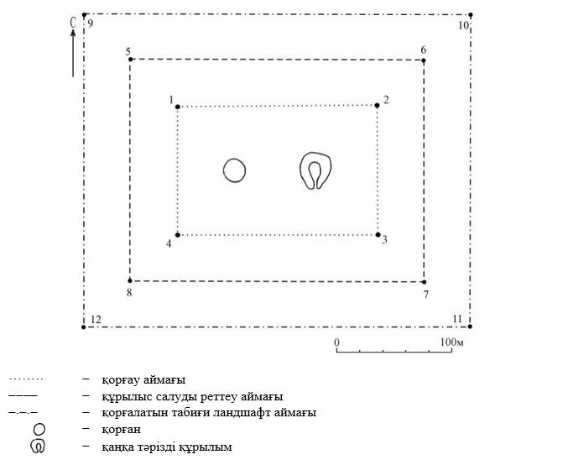

Бұрыштық нүктелердің географиялық координаттары

нүкте № | солтүстік ендік |  | шығыс бойлық
Қорғау аймағы

1 | 50°20'17,20" | 65°21'44,20"
2 | 50°20'17,20" | 65°21'53,40"
3 | 50°20'13,70" | 65°21'53,40"
4 | 50°20'13,70" | 65°21'44,20"
Құрылыс салуды реттеу аймақтары

5 | 50°20'18.53" | 65°21'42.20"
6 | 50°20'18.53" | 65°21'55.45"
7 | 50°20'12.43" | 65°21'55.45"
8 | 50°20'12.43" | 65°21'42.20"
Қорғалатын табиғат ландшафты аймақтары

9 | 50°20'19.85" | 65°21'40.13"
10 | 50°20'19.85" | 65°21'57.51"
11 | 50°20'11.17" | 65°21'57.51"
12 | 50°20'11.17" | 65°21'40.13"
Ескерткіштің қорғау аймағы Қостанай облысы Амангелді ауданы Қарасу ауылынан солтүстік-батысқа қарай 6 шақырым, "Қызылбай V қорымы, ғұн-сармат дәуірі (II – V ғасырлар)" Қостанай облысының жергілікті маңызы бар тарих және мәдениет ескерткішінің функционалдық ажырамас бөлігі болып табылатын ландшафттың шекаралары бойынша өтеді.
Қорым екі құрылымнан тұрады.
Қызылбай V қорымы, ғұн-сармат дәуірі (II – V ғасырлар) аумағының жалпы ауданы қорғау аймақтарымен 90126,5 шаршы метрді құрайды.
Ескерткіштің қорғау аймағының шекарасы ескерткіш аумағының шекарасынан 40 метрге шегінеді, (ескерткіш ауданын қоса алғанда) 19659,1 шаршы метрді құрайды.
Құрылыс салуды реттеу аймағы қорғау аймағы шекарасының шетінен 40 метр шегіне отырып, ескерткіштің қорғау аймағына іргелес жатқан аумақты алып жатыр және 28833,7 шаршы метрді құрайды.
Қорғалатын табиғи ландшафт аймағы құрылыс салуды реттеу шекарасының сызығынан 40 метр шегіне отырып, ескерткіштің құрылыс салуды реттеу аймағының шекараларына іргелес аумақты алып жатыр және 41633,7 шаршы метрді құрайды.
Тарих және мәдениет ескерткіштерінің жерлерін пайдалану режимі мәдениет саласындағы уәкілетті органның бұйрығымен бекітілген Тарих және мәдениет ескерткішінің қорғау аймағын, құрылыс салуды реттеу аймағын және қорғалатын табиғи ландшафт аймағын және оларды пайдалану режимін айқындау қағидаларында белгіленген.
Қостанай облысы әкімдігінің
2026 жылғы 8 мамырдағы
№ 126 қаулысына
122-қосымша
"Қызылқан желісі геоглифі, ерте темір дәуірі" Қостанай облысының тарих және мәдениет ескерткішінің қорғау аймағының, құрылыс салуды реттеу аймағының және қорғалатын табиғи ландшафт аймағының шекаралары

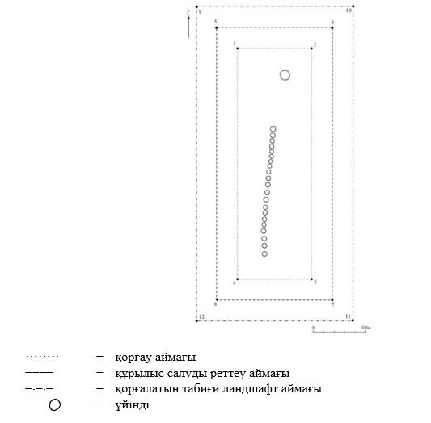

Бұрыштық нүктелердің географиялық координаттары

нүкте № |  | солтүстік ендік | шығыс бойлық
Қорғау аймағы

1 | 50°24'44,90" |  |  | 65°56'40,70"
2 | 50°24'44,90" |  |  | 65°56'47,80"
3 | 50°24'30,30" |  |  | 65°56'47,80"
4 | 50°24'30,30" |  |  | 65°56'40,70"
Құрылыс салуды реттеу аймақтары

5 | 50°24'46.26" |  |  | 65°56'38.80"
6 | 50°24'46.26" |  |  | 65°56'49.73"
7 | 50°24'28.96" |  |  | 65°56'49.73"
8 | 50°24'28.96" |  |  | 65°56'38.80"
Қорғалатын табиғат ландшафты аймақтары

9 | 50°24'47.51" |  |  | 65°56'36.80"
10 | 50°24'47.51" |  |  | 65°56'51.68"
11 | 50°24'27.74" |  |  | 65°56'51.68"
12 | 50°24'27.74" |  |  | 65°56'36.80"
Ескерткіштің қорғау аймағы Қостанай облысы Амангелді ауданы Тасты ауылынан оңтүстік-батысқа қарай 6 шақырым, "Қызылқан желісі геоглифі, ерте темір дәуірі" Қостанай облысының жергілікті маңызы бар тарих және мәдениет ескерткішінің функционалдық ажырамас бөлігі болып табылатын ландшафттың шекаралары бойынша өтеді.
Геоглифтің ұзындығы 230 метр, қатарымен тізілген жиырма бір топырақ үйіндіден тұрады. Үйіндінің диаметрі 6 метр, биіктігі 0,15 метр, жерден қарағанда нашар көрінеді.
Солтүстік желіде биіктігі 0,1 метр, диаметрі 15 метр құрайтын қорған орналасқан.
Қызылқан желісі геоглифі аумағының жалпы ауданы қорғау аймақтарымен 169015,5 шаршы метрді құрайды.
Ескерткіштің қорғау аймағының шекарасы ескерткіш аумағының шекарасынан 40 метрге шегінеді, (ескерткіш ауданын қоса алғанда) 63058,7 шаршы метрді құрайды.
Құрылыс салуды реттеу аймағы қорғау аймағы шекарасының шетінен 40 метр шегіне отырып, ескерткіштің қорғау аймағына іргелес жатқан аумақты алып жатыр және 46578,4 шаршы метрді құрайды.
Қорғалатын табиғи ландшафт аймағы құрылыс салуды реттеу шекарасының сызығынан 40 метр шегіне отырып, ескерткіштің құрылыс салуды реттеу аймағының шекараларына іргелес аумақты алып жатыр және 59378,4 шаршы метрді құрайды.
Тарих және мәдениет ескерткіштерінің жерлерін пайдалану режимі мәдениет саласындағы уәкілетті органның бұйрығымен бекітілген Тарих және мәдениет ескерткішінің қорғау аймағын, құрылыс салуды реттеу аймағын және қорғалатын табиғи ландшафт аймағын және оларды пайдалану режимін айқындау қағидаларында белгіленген.
Қостанай облысы әкімдігінің
2026 жылғы 8 мамырдағы
№ 126 қаулысына
123-қосымша
"Қызылкөл I қорғандар тобы, ерте темір дәуірі – орта ғасыр" Қостанай облысының тарих және мәдениет ескерткішінің қорғау аймағының, құрылыс салуды реттеу аймағының және қорғалатын табиғи ландшафт аймағының шекаралары

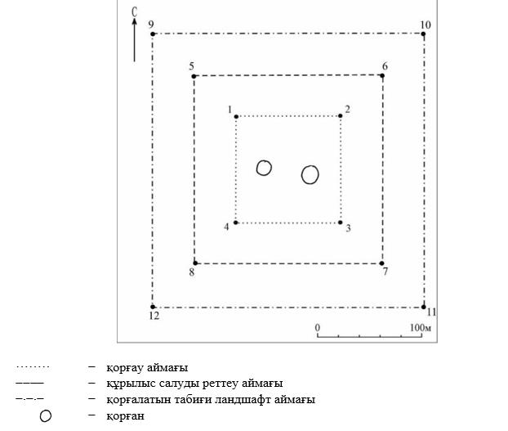

Бұрыштық нүктелердің географиялық координаттары

нүкте № |  | солтүстік ендік | шығыс бойлық
Қорғау аймағы

1 | 50°19'32,40" |  |  | 65°32'11,00"
2 | 50°19'32,40" |  |  | 65°32'18,30"
3 | 50°19'28,90" |  |  | 65°32'18,30"
4 | 50°19'28,90" |  |  | 65°32'11,00"
Құрылыс салуды реттеу аймақтары

5 | 50°19'33.71" |  |  | 65°32'08.90"
6 | 50°19'33.71" |  |  | 65°32'20.29"
7 | 50°19'27.65" |  |  | 65°32'20.29"
8 | 50°19'27.65" |  |  | 65°32'08.90"
Қорғалатын табиғат ландшафты аймақтары

9 | 50°19'35.09" |  |  | 65°32'07.02"
10 | 50°19'35.09" |  |  | 65°32'22.23"
11 | 50°19'26.38" |  |  | 65°32'22.23"
12 | 50°19'26.38" |  |  | 65°32'07.02"
Ескерткіштің қорғау аймағы Қостанай облысы Амангелді ауданы Шақпақ ауылынан оңтүстік-батысқа қарай 6 шақырым, "Қызылкөл I қорғандар тобы, ерте темір дәуірі – орта ғасыр" Қостанай облысының жергілікті маңызы бар тарих және мәдениет ескерткішінің функционалдық ажырамас бөлігі болып табылатын ландшафттың шекаралары бойынша өтеді.
Топ екі қорғаннан тұрады.
Қызылкөл I қорғандар тобы аумағының жалпы ауданы қорғау аймақтарымен 81041,2 шаршы метрді құрайды.
Ескерткіштің қорғау аймағының шекарасы ескерткіш аумағының шекарасынан 40 метрге шегінеді, (ескерткіш ауданын қоса алғанда) 15544,4 шаршы метрді құрайды.
Құрылыс салуды реттеу аймағы қорғау аймағы шекарасының шетінен 40 метр шегіне отырып, ескерткіштің қорғау аймағына іргелес жатқан аумақты алып жатыр және 26348,4 шаршы метрді құрайды.
Қорғалатын табиғи ландшафт аймағы құрылыс салуды реттеу шекарасының сызығынан 40 метр шегіне отырып, ескерткіштің құрылыс салуды реттеу аймағының шекараларына іргелес аумақты алып жатыр және 39148,4 шаршы метрді құрайды.
Тарих және мәдениет ескерткіштерінің жерлерін пайдалану режимі мәдениет саласындағы уәкілетті органның бұйрығымен бекітілген Тарих және мәдениет ескерткішінің қорғау аймағын, құрылыс салуды реттеу аймағын және қорғалатын табиғи ландшафт аймағын және оларды пайдалану режимін айқындау қағидаларында белгіленген.
Қостанай облысы әкімдігінің
2026 жылғы 8 мамырдағы
№ 126 қаулысына
124-қосымша
"Қызылкөл II "мұртты" қорғаны, ерте темір дәуірі" Қостанай облысының тарих және мәдениет ескерткішінің қорғау аймағының, құрылыс салуды реттеу аймағының және қорғалатын табиғи ландшафт аймағының шекаралары

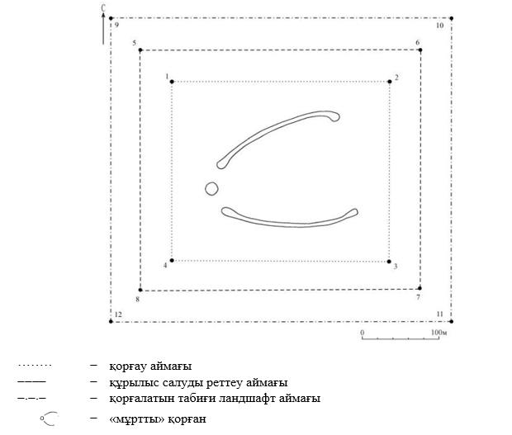

Бұрыштық нүктелердің географиялық координаттары

нүкте № |  | солтүстік ендік |  | шығыс бойлық
Қорғау аймағы

1 |  | 50°20'09,20" |  | 65°31'46,00"
2 |  | 50°20'09,20" |  | 65°32'01,10"
3 |  | 50°20'01,30" |  | 65°32'01,10"
4 |  | 50°20'01,30" |  | 65°31'46,00"
Құрылыс салуды реттеу аймақтары

5 |  | 50°20'10.50" |  | 65°31'44.04"
6 |  | 50°20'10.50" |  | 65°32'03.21"
7 |  | 50°20'00.02" |  | 65°32'03.21"
8 |  | 50°20'00.02" |  | 65°31'44.04"
Қорғалатын табиғат ландшафты аймақтары

9 |  | 50°20'11.81" |  | 65°31'42.05"
10 |  | 50°20'11.81" |  | 65°32'05.18"
11 |  | 50°19'58.69" |  | 65°32'05.18"
12 |  | 50°19'58.69" |  | 65°31'42.05"
Ескерткіштің қорғау аймағы Қостанай облысы Амангелді ауданы Шақпақ ауылынан оңтүстік-батысқа қарай 6 шақырым, "Қызылкөл II "мұртты" қорғаны, ерте темір дәуірі" Қостанай облысының жергілікті маңызы бар тарих және мәдениет ескерткішінің функционалдық ажырамас бөлігі болып табылатын ландшафттың шекаралары бойынша өтеді.
Қорған диаметрі 15 метр, биіктігі 0,5 метр. Сол жақ "мұрттың" ұзындығы 180 метр, оң жағы 191 метр. "Мұрттардың" биіктігі 0,1 метр, ені 4 метр. Диаметрі 8 метр, биіктігі 0,2 метр шағын қорғандармен шектелген.
Қызылкөл II "мұртты" қорғаны аумағының жалпы ауданы қорғау аймақтарымен 184504,4 шаршы метрді құрайды.
Ескерткіштің қорғау аймағының шекарасы ескерткіш аумағының шекарасынан 40 метрге шегінеді, (ескерткіш ауданын қоса алғанда) 72651,7 шаршы метрді құрайды.
Құрылыс салуды реттеу аймағы қорғау аймағы шекарасының шетінен 40 метр шегіне отырып, ескерткіштің қорғау аймағына іргелес жатқан аумақты алып жатыр және 49526,4 шаршы метрді құрайды.
Қорғалатын табиғи ландшафт аймағы құрылыс салуды реттеу шекарасының сызығынан 40 метр шегіне отырып, ескерткіштің құрылыс салуды реттеу аймағының шекараларына іргелес аумақты алып жатыр және 62326,4 шаршы метрді құрайды.
Тарих және мәдениет ескерткіштерінің жерлерін пайдалану режимі мәдениет саласындағы уәкілетті органның бұйрығымен бекітілген Тарих және мәдениет ескерткішінің қорғау аймағын, құрылыс салуды реттеу аймағын және қорғалатын табиғи ландшафт аймағын және оларды пайдалану режимін айқындау қағидаларында белгіленген.
Қостанай облысы әкімдігінің
2026 жылғы 8 мамырдағы
№ 126 қаулысына
125-қосымша
"Қызылкөл III жеке қорғаны, ерте темір дәуірі – орта ғасыр" Қостанай облысының тарих және мәдениет ескерткішінің қорғау аймағының, құрылыс салуды реттеу аймағының және қорғалатын табиғи ландшафт аймағының шекаралары

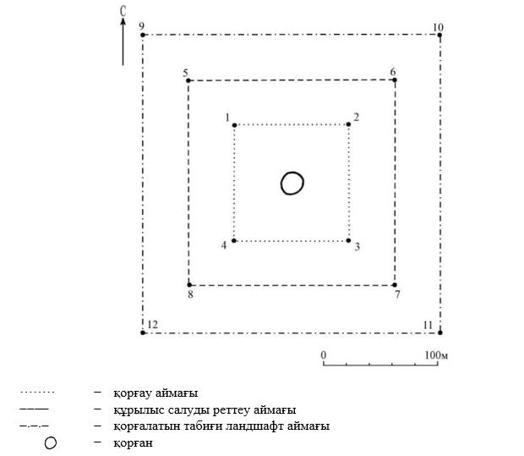

Бұрыштық нүктелердің географиялық координаттары

нүкте № |  | солтүстік ендік | шығыс бойлық
Қорғау аймағы

1 | 50°19'33,60" |  |  | 65°29'44,00"
2 | 50°19'33,60" |  |  | 65°29'49,30"
3 | 50°19'30,30" |  |  | 65°29'49,30"
4 | 50°19'30,30" |  |  | 65°29'44,00"
Құрылыс салуды реттеу аймақтары

5 | 50°19'34.88" |  |  | 65°29'41.97"
6 | 50°19'34.88" |  |  | 65°29'51.29"
7 | 50°19'29.01" |  |  | 65°29'51.29"
8 | 50°19'29.01" |  |  | 65°29'41.97"
Қорғалатын табиғат ландшафты аймақтары

9 | 50°19'36.19" |  |  | 65°29'39.81"
10 | 50°19'36.19" |  |  | 65°29'53.44"
11 | 50°19'27.73" |  |  | 65°29'53.44"
12 | 50°19'27.73" |  |  | 65°29'39.81"
Ескерткіштің қорғау аймағы Қостанай облысы Амангелді ауданы Шақпақ ауылынан оңтүстік-батысқа қарай 9 шақырым, "Қызылкөл III жеке қорғаны, ерте темір дәуірі – орта ғасыр" Қостанай облысының жергілікті маңызы бар тарих және мәдениет ескерткішінің функционалдық ажырамас бөлігі болып табылатын ландшафттың шекаралары бойынша өтеді.
Қорған диаметрі 20 метр, биіктігі 0,3 метр.
Қызылкөл III жеке қорғаны аумағының жалпы ауданы қорғау аймақтарымен 69173,7 шаршы метрді құрайды.
Ескерткіштің қорғау аймағының шекарасы ескерткіш аумағының шекарасынан 40 метрге шегінеді, (ескерткіш ауданын қоса алғанда) 10610,8 шаршы метрді құрайды.
Құрылыс салуды реттеу аймағы қорғау аймағы шекарасының шетінен 40 метр шегіне отырып, ескерткіштің қорғау аймағына іргелес жатқан аумақты алып жатыр және 22881,4 шаршы метрді құрайды.
Қорғалатын табиғи ландшафт аймағы құрылыс салуды реттеу шекарасының сызығынан 40 метр шегіне отырып, ескерткіштің құрылыс салуды реттеу аймағының шекараларына іргелес аумақты алып жатыр және 35681,4 шаршы метрді құрайды.
Тарих және мәдениет ескерткіштерінің жерлерін пайдалану режимі мәдениет саласындағы уәкілетті органның бұйрығымен бекітілген Тарих және мәдениет ескерткішінің қорғау аймағын, құрылыс салуды реттеу аймағын және қорғалатын табиғи ландшафт аймағын және оларды пайдалану режимін айқындау қағидаларында белгіленген.
Қостанай облысы әкімдігінің
2026 жылғы 8 мамырдағы
№ 126 қаулысына
126-қосымша
"Қызылкөл IV жеке қорғаны, ерте темір дәуірі – орта ғасыр" Қостанай облысының тарих және мәдениет ескерткішінің қорғау аймағының, құрылыс салуды реттеу аймағының және қорғалатын табиғи ландшафт аймағының шекаралары

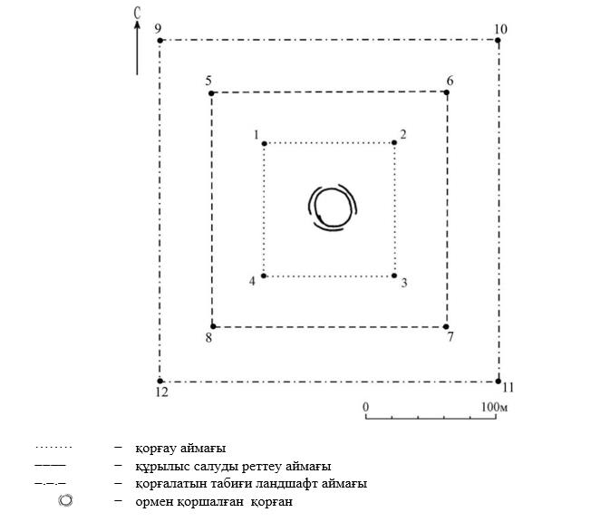

Бұрыштық нүктелердің географиялық координаттары

нүкте № | солтүстік ендік | шығыс бойлық
Қорғау аймағы

1 | 50°15'54,30" |  | 65°29'08,00"
2 | 50°15'54,30" |  | 65°29'13,30"
3 | 50°15'50,90" |  | 65°29'13,30"
4 | 50°15'50,90" |  | 65°29'08,00"
Құрылыс салуды реттеу аймақтары

5 | 50°15'55.61" |  | 65°29'05.93"
6 | 50°15'55.61" |  | 65°29'15.28"
7 | 50°15'49.64" |  | 65°29'15.28"
8 | 50°15'49.64" |  | 65°29'05.93"
Қорғалатын табиғат ландшафты аймақтары

9 | 50°15'56.94" |  | 65°29'03.82"
10 | 50°15'56.94" |  | 65°29'17.37"
11 | 50°15'48.39" |  | 65°29'17.37"
12 | 50°15'48.39" |  | 65°29'03.82"
Ескерткіштің қорғау аймағы Қостанай облысы Амангелді ауданы Әбу Сыздықов ауылынан солтүстік-шығысқа қарай 5 шақырым, "Қызылкөл IV жеке қорғаны, ерте темір дәуірі – орта ғасыр" Қостанай облысының жергілікті маңызы бар тарих және мәдениет ескерткішінің функционалдық ажырамас бөлігі болып табылатын ландшафттың шекаралары бойынша өтеді.
Қорған диаметрі 17 метр, биіктігі 0,6 метр, ені 2 метр, тереңдігі 0,1 метр ормен қоршалған.
Қызылкөл IV жеке қорғаны аумағының жалпы ауданы қорғау аймақтарымен 70170,5 шаршы метрді құрайды.
Ескерткіштің қорғау аймағының шекарасы ескерткіш аумағының шекарасынан 40 метрге шегінеді, (ескерткіш ауданын қоса алғанда) 11003,4 шаршы метрді құрайды.
Құрылыс салуды реттеу аймағы қорғау аймағы шекарасының шетінен 40 метр шегіне отырып, ескерткіштің қорғау аймағына іргелес жатқан аумақты алып жатыр және 23183,5 шаршы метрді құрайды.
Қорғалатын табиғи ландшафт аймағы құрылыс салуды реттеу шекарасының сызығынан 40 метр шегіне отырып, ескерткіштің құрылыс салуды реттеу аймағының шекараларына іргелес аумақты алып жатыр және 35983,5 шаршы метрді құрайды.
Тарих және мәдениет ескерткіштерінің жерлерін пайдалану режимі мәдениет саласындағы уәкілетті органның бұйрығымен бекітілген Тарих және мәдениет ескерткішінің қорғау аймағын, құрылыс салуды реттеу аймағын және қорғалатын табиғи ландшафт аймағын және оларды пайдалану режимін айқындау қағидаларында белгіленген.
Қостанай облысы әкімдігінің
2026 жылғы 8 мамырдағы
№ 126 қаулысына
127-қосымша
"Қызылкөл V жеке қорғаны, ерте темір дәуірі – орта ғасыр" Қостанай облысының тарих және мәдениет ескерткішінің қорғау аймағының, құрылыс салуды реттеу аймағының және қорғалатын табиғи ландшафт аймағының шекаралары

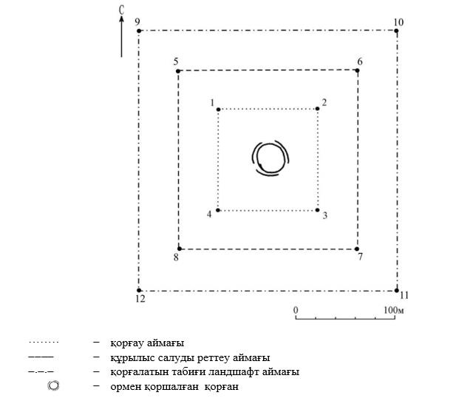

Бұрыштық нүктелердің географиялық координаттары

нүкте № |  | солтүстік ендік |  | шығыс бойлық
Қорғау аймағы

1 |  | 50°13'25,70" |  | 65°29'32,70"
2 |  | 50°13'25,70" |  | 65°29'38,30"
3 |  | 50°13'22,20" |  | 65°29'38,30"
4 |  | 50°13'22,20" |  | 65°29'32,70"
Құрылыс салуды реттеу аймақтары

5 |  | 50°13'26.98" |  | 65°29'30.66"
6 |  | 50°13'26.98" |  | 65°29'40.33"
7 |  | 50°13'20.96" |  | 65°29'40.33"
8 |  | 50°13'20.96" |  | 65°29'30.66"
Қорғалатын табиғат ландшафты аймақтары

9 |  | 50°13'28.35" |  | 65°29'28.65"
10 |  | 50°13'28.35" |  | 65°29'42.37"
11 |  | 50°13'19.68" |  | 65°29'42.37"
12 |  | 50°13'19.68" |  | 65°29'28.65"
Ескерткіштің қорғау аймағы Қостанай облысы Амангелді ауданы Әбу Сыздықов ауылынан оңтүстік-шығысқа қарай 6 шақырым, "Қызылкөл V жеке қорғаны, ерте темір дәуірі – орта ғасыр" Қостанай облысының жергілікті маңызы бар тарих және мәдениет ескерткішінің функционалдық ажырамас бөлігі болып табылатын ландшафттың шекаралары бойынша өтеді.
Қорған диаметрі 30 метр, биіктігі 1 метр, ені 4 метр, тереңдігі 0,2 метр ормен қоршалған.
Қызылкөл V жеке қорғаны аумағының жалпы ауданы қорғау аймақтарымен 73695,3 шаршы метрді құрайды.
Ескерткіштің қорғау аймағының шекарасы ескерткіш аумағының шекарасынан 40 метрге шегінеді, (ескерткіш ауданын қоса алғанда) 12016,7 шаршы метрді құрайды.
Құрылыс салуды реттеу аймағы қорғау аймағы шекарасының шетінен 40 метр шегіне отырып, ескерткіштің қорғау аймағына іргелес жатқан аумақты алып жатыр және 23939,3 шаршы метрді құрайды.
Қорғалатын табиғи ландшафт аймағы құрылыс салуды реттеу шекарасының сызығынан 40 метр шегіне отырып, ескерткіштің құрылыс салуды реттеу аймағының шекараларына іргелес аумақты алып жатыр және 36739,3 шаршы метрді құрайды.
Тарих және мәдениет ескерткіштерінің жерлерін пайдалану режимі мәдениет саласындағы уәкілетті органның бұйрығымен бекітілген Тарих және мәдениет ескерткішінің қорғау аймағын, құрылыс салуды реттеу аймағын және қорғалатын табиғи ландшафт аймағын және оларды пайдалану режимін айқындау қағидаларында белгіленген.
Қостанай облысы әкімдігінің
2026 жылғы 8 мамырдағы
№ 126 қаулысына
128-қосымша
"Қызылкөл VI қорғандар тобы, ерте темір дәуірі – орта ғасы" Қостанай облысының тарих және мәдениет ескерткішінің қорғау аймағының, құрылыс салуды реттеу аймағының және қорғалатын табиғи ландшафт аймағының шекаралары

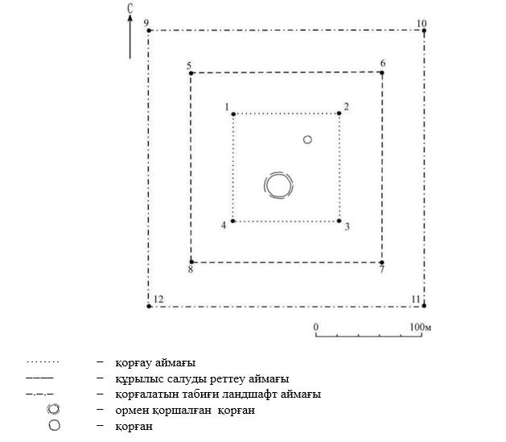

Бұрыштық нүктелердің географиялық координаттары

нүкте № |  | солтүстік ендік | шығыс бойлық
Қорғау аймағы

1 | 50°13'19,60" |  |  | 65°27'37,80"
2 | 50°13'19,60" |  |  | 65°27'45,80"
3 | 50°13'13,60" |  |  | 65°27'45,80"
4 | 50°13'13,60" |  |  | 65°27'37,80"
Құрылыс салуды реттеу аймақтары

5 | 50°13'20.96" |  |  | 65°27'35.73"
6 | 50°13'20.96" |  |  | 65°27'47.82"
7 | 50°13'12.34" |  |  | 65°27'47.82"
8 | 50°13'12.34" |  |  | 65°27'35.73"
Қорғалатын табиғат ландшафты аймақтары

9 | 50°13'22.23" |  |  | 65°27'33.71"
10 | 50°13'22.23" |  |  | 65°27'49.82"
11 | 50°13'10.98" |  |  | 65°27'49.82"
12 | 50°13'10.98" |  |  | 65°27'33.71"
Ескерткіштің қорғау аймағы Қостанай облысы Амангелді ауданы Әбу Сыздықов ауылынан оңтүстік-шығысқа қарай 5 шақырым, "Қызылкөл VI қорғандар тобы, ерте темір дәуірі – орта ғасы" Қостанай облысының жергілікті маңызы бар тарих және мәдениет ескерткішінің функционалдық ажырамас бөлігі болып табылатын ландшафттың шекаралары бойынша өтеді.
Топ екі қорғаннан тұрады:
Қызылкөл VI қорғандар тобы аумағының жалпы ауданы қорғау аймақтарымен 109696,1 шаршы метрді құрайды.
Ескерткіштің қорғау аймағының шекарасы ескерткіш аумағының шекарасынан 40 метрге шегінеді, (ескерткіш ауданын қоса алғанда) 29310,8 шаршы метрді құрайды.
Құрылыс салуды реттеу аймағы қорғау аймағы шекарасының шетінен 40 метр шегіне отырып, ескерткіштің қорғау аймағына іргелес жатқан аумақты алып жатыр және 33792,6 шаршы метрді құрайды.
Қорғалатын табиғи ландшафт аймағы құрылыс салуды реттеу шекарасының сызығынан 40 метр шегіне отырып, ескерткіштің құрылыс салуды реттеу аймағының шекараларына іргелес аумақты алып жатыр және 46592,6 шаршы метрді құрайды.
Тарих және мәдениет ескерткіштерінің жерлерін пайдалану режимі мәдениет саласындағы уәкілетті органның бұйрығымен бекітілген Тарих және мәдениет ескерткішінің қорғау аймағын, құрылыс салуды реттеу аймағын және қорғалатын табиғи ландшафт аймағын және оларды пайдалану режимін айқындау қағидаларында белгіленген.
Қостанай облысы әкімдігінің
2026 жылғы 8 мамырдағы
№ 126 қаулысына
129-қосымша
"Қызылкөл желісі геоглифі, ерте темір дәуірі" Қостанай облысының тарих және мәдениет ескерткішінің қорғау аймағының, құрылыс салуды реттеу аймағының және қорғалатын табиғи ландшафт аймағының шекаралары

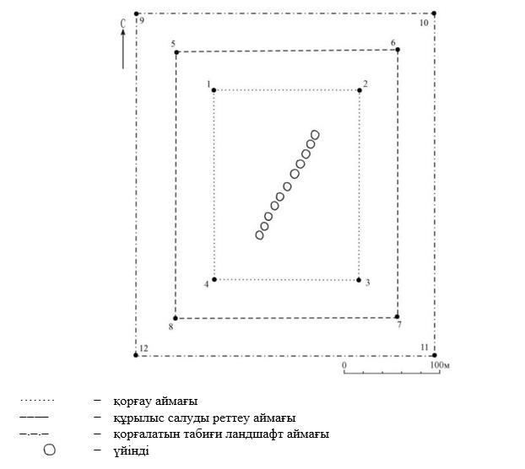

Бұрыштық нүктелердің географиялық координаттары

нүкте № | солтүстік ендік | шығыс бойлық
Қорғау аймағы

1 | 50°18'45,60" |  | 65°30'02,00"
2 | 50°18'45,60" |  | 65°30'11,10"
3 | 50°18'39,10" |  | 65°30'11,10"
4 | 50°18'39,10" |  | 65°30'02,00"
Құрылыс салуды реттеу аймақтары

5 | 50°18'46.88" |  | 65°29'59.96"
6 | 50°18'46.88" |  | 65°30'13.06"
7 | 50°18'37.85" |  | 65°30'13.06"
8 | 50°18'37.85" |  | 65°29'59.96"
Қорғалатын табиғат ландшафты аймақтары

9 | 50°18'48.21" |  | 65°29'57.94"
10 | 50°18'48.21" |  | 65°30'15.13"
11 | 50°18'36.55" |  | 65°30'15.13"
12 | 50°18'36.55" |  | 65°29'57.94"
Ескерткіштің қорғау аймағы Қостанай облысы Амангелді ауданы Шақпақ ауылынан оңтүстік-батысқа қарай 9 шақырым, "Қызылкөл желісі геоглифі, ерте темір дәуірі" Қостанай облысының жергілікті маңызы бар тарих және мәдениет ескерткішінің функционалдық ажырамас бөлігі болып табылатын ландшафттың шекаралары бойынша өтеді.
Геоглифтің ұзындығы 140 метр, қатарымен тізілген он бір топырақ үйіндіден тұрады.
Үйінділердің диаметрі 6 метр, биіктігі 0,1 метр, жерден қарағанда нашар көрінеді.
Қызылкөл желісі геоглифі аумағының жалпы ауданы қорғау аймақтарымен 122332,1 шаршы метрді құрайды.
Ескерткіштің қорғау аймағының шекарасы ескерткіш аумағының шекарасынан 40 метрге шегінеді, (ескерткіш ауданын қоса алғанда) 36008,9 шаршы метрді құрайды.
Құрылыс салуды реттеу аймағы қорғау аймағы шекарасының шетінен 40 метр шегіне отырып, ескерткіштің қорғау аймағына іргелес жатқан аумақты алып жатыр және 36761,6 шаршы метрді құрайды.
Қорғалатын табиғи ландшафт аймағы құрылыс салуды реттеу шекарасының сызығынан 40 метр шегіне отырып, ескерткіштің құрылыс салуды реттеу аймағының шекараларына іргелес аумақты алып жатыр және 49561,6 шаршы метрді құрайды.
Тарих және мәдениет ескерткіштерінің жерлерін пайдалану режимі мәдениет саласындағы уәкілетті органның бұйрығымен бекітілген Тарих және мәдениет ескерткішінің қорғау аймағын, құрылыс салуды реттеу аймағын және қорғалатын табиғи ландшафт аймағын және оларды пайдалану режимін айқындау қағидаларында белгіленген.
Қостанай облысы әкімдігінің
2026 жылғы 8 мамырдағы
№ 126 қаулысына
130-қосымша
"Махат I қорғандар тобы, ерте темір дәуірі – орта ғасыр" Қостанай облысының тарих және мәдениет ескерткішінің қорғау аймағының, құрылыс салуды реттеу аймағының және қорғалатын табиғи ландшафт аймағының шекаралары

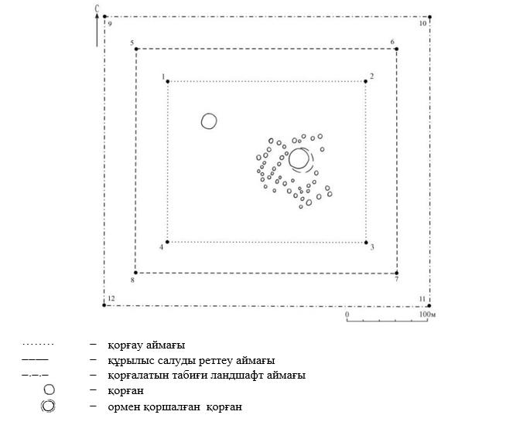

Бұрыштық нүктелердің географиялық координаттары

нүкте № |  | солтүстік ендік | шығыс бойлық
Қорғау аймағы

1 | 50°22'15,60" |  |  | 65°27'33,70"
2 | 50°22'15,60" |  |  | 65°27'47,10"
3 | 50°22'07,90" |  |  | 65°27'47,10"
4 | 50°22'07,90" |  |  | 65°27'33,70"
Құрылыс салуды реттеу аймақтары

5 | 50°22'16.90" |  |  | 65°27'31.67"
6 | 50°22'16.90" |  |  | 65°27'49.10"
7 | 50°22'06.57" |  |  | 65°27'49.10"
8 | 50°22'06.57" |  |  | 65°27'31.67"
Қорғалатын табиғат ландшафты аймақтары

9 | 50°22'18.22" |  |  | 65°27'29.74"
10 | 50°22'18.22" |  |  | 65°27'51.05"
11 | 50°22'05.30" |  |  | 65°27'51.05"
12 | 50°22'05.30" |  |  | 65°27'29.74"
Ескерткіштің қорғау аймағы Қостанай облысы Амангелді ауданы Есенбаев ауылынан солтүстік-шығысқа қарай 6 шақырым, "Махат I қорғандар тобы, ерте темір дәуірі – орта ғасыр" Қостанай облысының жергілікті маңызы бар тарих және мәдениет ескерткішінің функционалдық ажырамас бөлігі болып табылатын ландшафттың шекаралары бойынша өтеді.
Топқа қырық бес қорған кіреді:
Махат I қорғандар тобы аумағының жалпы ауданы қорғау аймақтарымен 168664,1 шаршы метрді құрайды.
Ескерткіштің қорғау аймағының шекарасы ескерткіш аумағының шекарасынан 40 метрге шегінеді, (ескерткіш ауданын қоса алғанда) 62844,1 шаршы метрді құрайды.
Құрылыс салуды реттеу аймағы қорғау аймағы шекарасының шетінен 40 метр шегіне отырып, ескерткіштің қорғау аймағына іргелес жатқан аумақты алып жатыр және 46510,0 шаршы метрді құрайды.
Қорғалатын табиғи ландшафт аймағы құрылыс салуды реттеу шекарасының сызығынан 40 метр шегіне отырып, ескерткіштің құрылыс салуды реттеу аймағының шекараларына іргелес аумақты алып жатыр және 59310,0 шаршы метрді құрайды.
Тарих және мәдениет ескерткіштерінің жерлерін пайдалану режимі мәдениет саласындағы уәкілетті органның бұйрығымен бекітілген Тарих және мәдениет ескерткішінің қорғау аймағын, құрылыс салуды реттеу аймағын және қорғалатын табиғи ландшафт аймағын және оларды пайдалану режимін айқындау қағидаларында белгіленген.
Қостанай облысы әкімдігінің
2026 жылғы 8 мамырдағы
№ 126 қаулысына
131-қосымша
"Махат II жеке қорғаны, ерте темір дәуірі – орта ғасыр" Қостанай облысының тарих және мәдениет ескерткішінің қорғау аймағының, құрылыс салуды реттеу аймағының және қорғалатын табиғи ландшафт аймағының шекаралары

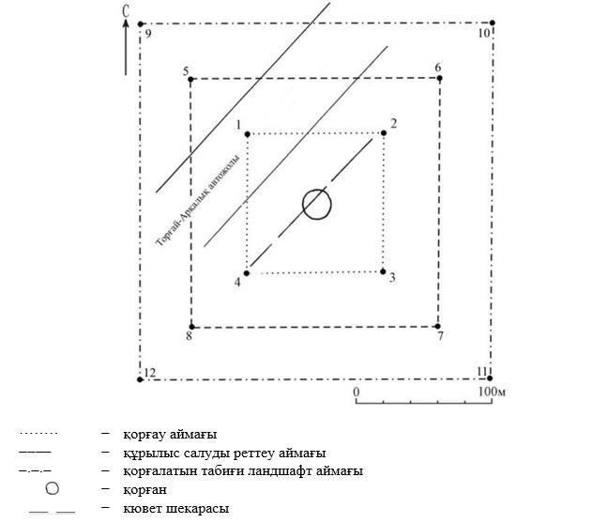

Бұрыштық нүктелердің географиялық координаттары

нүкте № |  | солтүстік ендік |  | шығыс бойлық
Қорғау аймағы

1 |  | 50°22'16,60" |  | 65°27'19,20"
2 |  | 50°22'16,60" |  | 65°27'24,70"
3 |  | 50°22'12,90" |  | 65°27'24,70"
4 |  | 50°22'12,90" |  | 65°27'19,20"
Құрылыс салуды реттеу аймақтары

5 |  | 50°22'17.89" |  | 65°27'17.14"
6 |  | 50°22'17.89" |  | 65°27'26.75"
7 |  | 50°22'11.62" |  | 65°27'26.75"
8 |  | 50°22'11.62" |  | 65°27'17.14"
Қорғалатын табиғат ландшафты аймақтары

9 |  | 50°22'19.26" |  | 65°27'15.10"
10 |  | 50°22'19.26" |  | 65°27'28.88"
11 |  | 50°22'10.39" |  | 65°27'28.88"
12 |  | 50°22'10.39" |  | 65°27'15.10"
Ескерткіштің қорғау аймағы Қостанай облысы Амангелді ауданы Есенбаев ауылынан солтүстік-шығысқа қарай 5 шақырым, "Махат II жеке қорғаны, ерте темір дәуірі – орта ғасыр" Қостанай облысының жергілікті маңызы бар тарих және мәдениет ескерткішінің функционалдық ажырамас бөлігі болып табылатын ландшафттың шекаралары бойынша өтеді.
Қорған диаметрі 20 метр, биіктігі 0,2 метр. Қорған үйіндісі Торғай – Арқалық автожолының кюветінен жарым жартылай зақымдалған.
Махат II жеке қорғаны аумағының жалпы ауданы қорғау аймақтарымен 73513,7 шаршы метрді құрайды.
Ескерткіштің қорғау аймағының шекарасы ескерткіш аумағының шекарасынан 40 метрге шегінеді, (ескерткіш ауданын қоса алғанда) 12350,8 шаршы метрді құрайды.
Құрылыс салуды реттеу аймағы қорғау аймағы шекарасының шетінен 40 метр шегіне отырып, ескерткіштің қорғау аймағына іргелес жатқан аумақты алып жатыр және 24181,5 шаршы метрді құрайды.
Қорғалатын табиғи ландшафт аймағы құрылыс салуды реттеу шекарасының сызығынан 40 метр шегіне отырып, ескерткіштің құрылыс салуды реттеу аймағының шекараларына іргелес аумақты алып жатыр және 36981,5 шаршы метрді құрайды.
Тарих және мәдениет ескерткіштерінің жерлерін пайдалану режимі мәдениет саласындағы уәкілетті органның бұйрығымен бекітілген Тарих және мәдениет ескерткішінің қорғау аймағын, құрылыс салуды реттеу аймағын және қорғалатын табиғи ландшафт аймағын және оларды пайдалану режимін айқындау қағидаларында белгіленген.
Қостанай облысы әкімдігінің
2026 жылғы 8 мамырдағы
№ 126 қаулысына
132-қосымша
"Махат кресті геоглифі, ерте темір дәуірі" Қостанай облысының тарих және мәдениет ескерткішінің қорғау аймағының, құрылыс салуды реттеу аймағының және қорғалатын табиғи ландшафт аймағының шекаралары

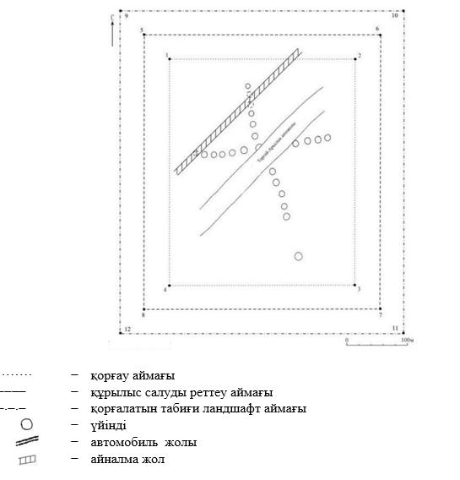

Бұрыштық нүктелердің географиялық координаттары

нүкте № | солтүстік ендік | шығыс бойлық
Қорғау аймағы

1 | 50°22'37,00" |  | 65°27'36,50"
2 | 50°22'37,00" |  | 65°27'52,10"
3 | 50°22'24,80" |  | 65°27'52,10"
4 | 50°22'24,80" |  | 65°27'36,50"
Құрылыс салуды реттеу аймақтары

5 | 50°22'38.38" |  | 65°27'34.19"
6 | 50°22'38.38" |  | 65°27'54.19"
7 | 50°22'23.65" |  | 65°27'54.19"
8 | 50°22'23.65" |  | 65°27'34.19"
Қорғалатын табиғат ландшафты аймақтары

9 | 50°22'39.79" |  | 65°27'32.10"
10 | 50°22'39.79" |  | 65°27'56.20"
11 | 50°22'22.25" |  | 65°27'56.20"
12 | 50°22'22.25" |  | 65°27'32.10"
Ескерткіштің қорғау аймағы Қостанай облысы Амангелді ауданы Амантоғай ауылынан оңтүстік-батысқа қарай 15 шақырым, "Махат кресті геоглифі, ерте темір дәуірі" Қостанай облысының жергілікті маңызы бар тарих және мәдениет ескерткішінің функционалдық ажырамас бөлігі болып табылатын ландшафттың шекаралары бойынша өтеді.
Ескерткіш Арқалық-Торғай автомобиль жолымен қиылысады, құрылыс кезінде бірнеше үйінді қираған.
Геоглиф, мүмкін, екі қилысқан сызықтарда қатарымен тізілген 25 топырақ үйіндіден тұрса керек. Үйінділердің диаметрі 7–10 метр, биіктігі 0,2–0,4 метр, жерден қарағанда нашар көрінеді. Пішін өлшемдері 237 х 221 метр.
Оңтүстікке қарай 60 метр жерде диаметрі 11 метр, биіктігі 0,3 метр болатын қорған орналасқан.
Махат кресті геоглифі аумағының жалпы ауданы қорғау аймақтарымен 250374,0 шаршы метрді құрайды.
Ескерткіштің қорғау аймағының шекарасы ескерткіш аумағының шекарасынан 40 метрге шегінеді, (ескерткіш ауданын қоса алғанда) 115854,4 шаршы метрді құрайды.
Құрылыс салуды реттеу аймағы қорғау аймағы шекарасының шетінен 40 метр шегіне отырып, ескерткіштің қорғау аймағына іргелес жатқан аумақты алып жатыр және 60859,8 шаршы метрді құрайды.
Қорғалатын табиғи ландшафт аймағы құрылыс салуды реттеу шекарасының сызығынан 40 метр шегіне отырып, ескерткіштің құрылыс салуды реттеу аймағының шекараларына іргелес аумақты алып жатыр және 73659,8 шаршы метрді құрайды.
Тарих және мәдениет ескерткіштерінің жерлерін пайдалану режимі мәдениет саласындағы уәкілетті органның бұйрығымен бекітілген Тарих және мәдениет ескерткішінің қорғау аймағын, құрылыс салуды реттеу аймағын және қорғалатын табиғи ландшафт аймағын және оларды пайдалану режимін айқындау қағидаларында белгіленген.
Қостанай облысы әкімдігінің
2026 жылғы 8 мамырдағы
№ 126 қаулысына
133-қосымша
"Мұрат I жеке қорғаны, ерте темір дәуірі – орта ғасыр" Қостанай облысының тарих және мәдениет ескерткішінің қорғау аймағының, құрылыс салуды реттеу аймағының және қорғалатын табиғи ландшафт аймағының шекаралары

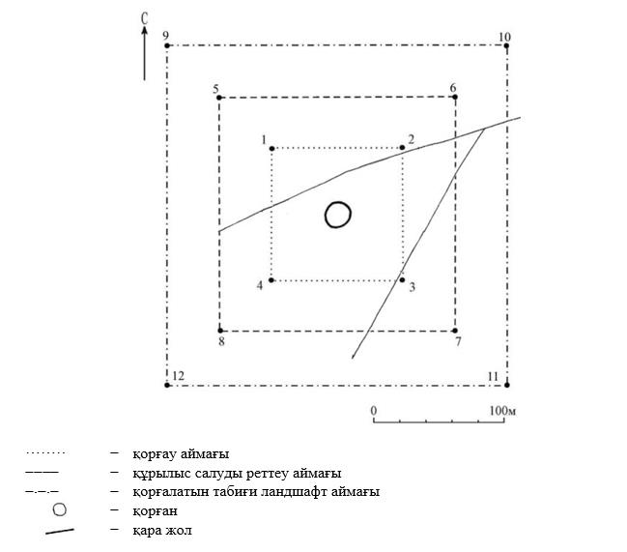

Бұрыштық нүктелердің географиялық координаттары

нүкте № |  | солтүстік ендік |  | шығыс бойлық
Қорғау аймағы

1 |  | 49°52'47,60" |  | 65°46'30,00"
2 |  | 49°52'47,60" |  | 65°46'35,30"
3 |  | 49°52'44,20" |  | 65°46'35,30"
4 |  | 49°52'44,20" |  | 65°46'30,00"
Құрылыс салуды реттеу аймақтары

5 |  | 49°52'48.92" |  | 65°46'27.97"
6 |  | 49°52'48.92" |  | 65°46'37.22"
7 |  | 49°52'42.92" |  | 65°46'37.22"
8 |  | 49°52'42.92" |  | 65°46'27.97"
Қорғалатын табиғат ландшафты аймақтары

9 |  | 49°52'50.26" |  | 65°46'25.96"
10 |  | 49°52'50.26" |  | 65°46'39.24"
11 |  | 49°52'41.62" |  | 65°46'39.24"
12 |  | 49°52'41.62" |  | 65°46'25.96"
Ескерткіштің қорғау аймағы Қостанай облысы Амангелді ауданы Үрпек ауылынан оңтүстік-шығысқа қарай 41 шақырым, "Мұрат I жеке қорғаны,ерте темір дәуірі – орта ғасыр" Қостанай облысының жергілікті маңызы бар тарих және мәдениет ескерткішінің функционалдық ажырамас бөлігі болып табылатын ландшафттың шекаралары бойынша өтеді.
Қорған диаметрі 18 метр, биіктігі 1,2 метр, ені 4 метр, тереңдігі 0,5 метр ормен қоршалған.
Қорған топырақтан тұрғызылған. Төбесінде триангуляциялық пункттің қалдықтары қалған.
Мұрат I жеке қорғаны аумағының жалпы ауданы қорғау аймақтарымен 70324,8 шаршы метрді құрайды.
Ескерткіштің қорғау аймағының шекарасы ескерткіш аумағының шекарасынан 40 метрге шегінеді, (ескерткіш ауданын қоса алғанда) 11064,6 шаршы метрді құрайды.
Құрылыс салуды реттеу аймағы қорғау аймағы шекарасының шетінен 40 метр шегіне отырып, ескерткіштің қорғау аймағына іргелес жатқан аумақты алып жатыр және 23230,1 шаршы метрді құрайды.
Қорғалатын табиғи ландшафт аймағы құрылыс салуды реттеу шекарасының сызығынан 40 метр шегіне отырып, ескерткіштің құрылыс салуды реттеу аймағының шекараларына іргелес аумақты алып жатыр және 36030,1 шаршы метрді құрайды.
Тарих және мәдениет ескерткіштерінің жерлерін пайдалану режимі мәдениет саласындағы уәкілетті органның бұйрығымен бекітілген Тарих және мәдениет ескерткішінің қорғау аймағын, құрылыс салуды реттеу аймағын және қорғалатын табиғи ландшафт аймағын және оларды пайдалану режимін айқындау қағидаларында белгіленген.
Қостанай облысы әкімдігінің
2026 жылғы 8 мамырдағы
№ 126 қаулысына
134-қосымша
"Обалыкөшімбек қорғандар тобы, ерте темір дәуірі – орта ғасыр" Қостанай облысының тарих және мәдениет ескерткішінің қорғау аймағының, құрылыс салуды реттеу аймағының және қорғалатын табиғи ландшафт аймағының шекаралары

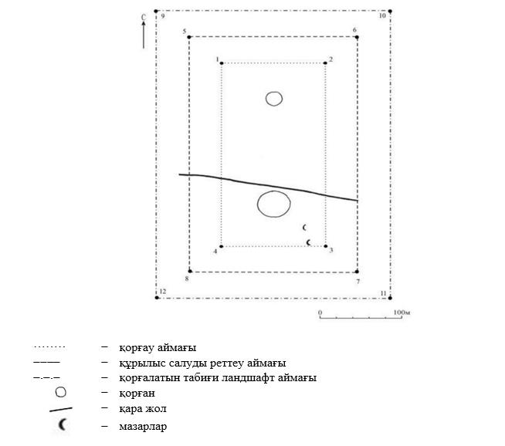

Бұрыштық нүктелердің географиялық координаттары

нүкте № |  | солтүстік ендік | шығыс бойлық
Қорғау аймағы

1 | 49°49'18,50" |  |  | 65°21'09,00"
2 | 49°49'18,50" |  |  | 65°21'15,50"
3 | 49°49'09,00" |  |  | 65°21'15,50"
4 | 49°49'09,00" |  |  | 65°21'09,00"
Құрылыс салуды реттеу аймақтары

5 | 49°49'19.85" |  |  | 65°21'07.05"
6 | 49°49'19.85" |  |  | 65°21'17.67"
7 | 49°49'07.79" |  |  | 65°21'17.67"
8 | 49°49'07.79" |  |  | 65°21'07.05"
Қорғалатын табиғат ландшафты аймақтары

9 | 49°49'21.12" |  |  | 65°21'04.96"
10 | 49°49'21.12" |  |  | 65°21'19.65"
11 | 49°49'06.52" |  |  | 65°21'19.65"
12 | 49°49'06.52" |  |  | 65°21'04.96"
Ескерткіштің қорғау аймағы Қостанай облысы Амангелді ауданы Үрпек ауылынан оңтүстікке қарай 32 шақырым, "Обалыкөшімбек қорғандар тобы, ерте темір дәуірі – орта ғасыр" Қостанай облысының жергілікті маңызы бар тарих және мәдениет ескерткішінің функционалдық ажырамас бөлігі болып табылатын ландшафттың шекаралары бойынша өтеді.
Топ екі қорғаннан тұрады.
Обалыкөшімбек қорғандар тобы аумағының жалпы ауданы қорғау аймақтарымен 126105,6 шаршы метрді құрайды.
Ескерткіштің қорғау аймағының шекарасы ескерткіш аумағының шекарасынан 40 метрге шегінеді, (ескерткіш ауданын қоса алғанда) 38069,3 шаршы метрді құрайды.
Құрылыс салуды реттеу аймағы қорғау аймағы шекарасының шетінен 40 метр шегіне отырып, ескерткіштің қорғау аймағына іргелес жатқан аумақты алып жатыр және 37618,2 шаршы метрді құрайды.
Қорғалатын табиғи ландшафт аймағы құрылыс салуды реттеу шекарасының сызығынан 40 метр шегіне отырып, ескерткіштің құрылыс салуды реттеу аймағының шекараларына іргелес аумақты алып жатыр және 50418,2 шаршы метрді құрайды.
Тарих және мәдениет ескерткіштерінің жерлерін пайдалану режимі мәдениет саласындағы уәкілетті органның бұйрығымен бекітілген Тарих және мәдениет ескерткішінің қорғау аймағын, құрылыс салуды реттеу аймағын және қорғалатын табиғи ландшафт аймағын және оларды пайдалану режимін айқындау қағидаларында белгіленген.
Қостанай облысы әкімдігінің
2026 жылғы 8 мамырдағы
№ 126 қаулысына
135-қосымша
"Рахмет I тұрағы, неолит дәуірі" Қостанай облысының тарих және мәдениет ескерткішінің қорғау аймағының, құрылыс салуды реттеу аймағының және қорғалатын табиғи ландшафт аймағының шекаралары

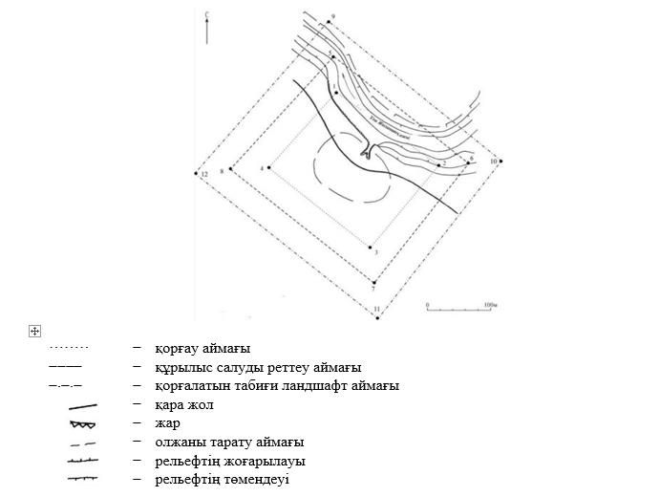

Бұрыштық нүктелердің географиялық координаттары

нүкте № |  | солтүстік ендік | шығыс бойлық
Қорғау аймағы

1 | 49°15'08,21" |  |  | 65°16'43,28"
2 | 49°15'03,69" |  |  | 65°16'51,00"
3 | 49°14'58,27" |  |  | 65°16'43,57"
4 | 49°15'02,80" |  |  | 65°16'35,75"
Құрылыс салуды реттеу аймақтары

5 | 49°15'10.03" |  |  | 65°16'43.20"
6 | 49°15'03.83" |  |  | 65°16'54.02"
7 | 49°14'56.37" |  |  | 65°16'43.35"
8 | 49°15'02.95" |  |  | 65°16'32.73"
Қорғалатын табиғат ландшафты аймақтары

9 | 49°15'11.79" |  |  | 65°16'42.87"
10 | 49°15'04.16" |  |  | 65°16'56.64"
11 | 49°14'54.59" |  |  | 65°16'43.27"
12 | 49°15'02.97" |  |  | 65°16'29.68"
Ескерткіштің қорғау аймағы Қостанай облысы Амангелді ауданы Амангелді ауылынан оңтүстiкке қарай 104 шақырым, "Рахмет I тұрағы, неолит дәуірі" Қостанай облысының жергілікті маңызы бар тарих және мәдениет ескерткішінің функционалдық ажырамас бөлігі болып табылатын ландшафттың шекаралары бойынша өтеді.
Рахмет I тұрағы аумағының жалпы ауданы қорғау аймақтарымен 142644,2 шаршы метрді құрайды.
Ескерткіштің қорғау аймағының шекарасы ескерткіш аумағының шекарасынан 40 метрге шегінеді, (ескерткіш ауданын қоса алғанда) 47385,7 шаршы метрді құрайды.
Құрылыс салуды реттеу аймағы қорғау аймағы шекарасының шетінен 40 метр шегіне отырып, ескерткіштің қорғау аймағына іргелес жатқан аумақты алып жатыр және 41229,2 шаршы метрді құрайды.
Қорғалатын табиғи ландшафт аймағы құрылыс салуды реттеу шекарасының сызығынан 40 метр шегіне отырып, ескерткіштің құрылыс салуды реттеу аймағының шекараларына іргелес аумақты алып жатыр және 54029,2 шаршы метрді құрайды.
Тарих және мәдениет ескерткіштерінің жерлерін пайдалану режимі мәдениет саласындағы уәкілетті органның бұйрығымен бекітілген Тарих және мәдениет ескерткішінің қорғау аймағын, құрылыс салуды реттеу аймағын және қорғалатын табиғи ландшафт аймағын және оларды пайдалану режимін айқындау қағидаларында белгіленген.
Қостанай облысы әкімдігінің
2026 жылғы 8 мамырдағы
№ 126 қаулысына
136-қосымша
"Рахмет II тұрағы, неолит дәуірі" Қостанай облысының тарих және мәдениет ескерткішінің қорғау аймағының, құрылыс салуды реттеу аймағының және қорғалатын табиғи ландшафт аймағының шекаралары

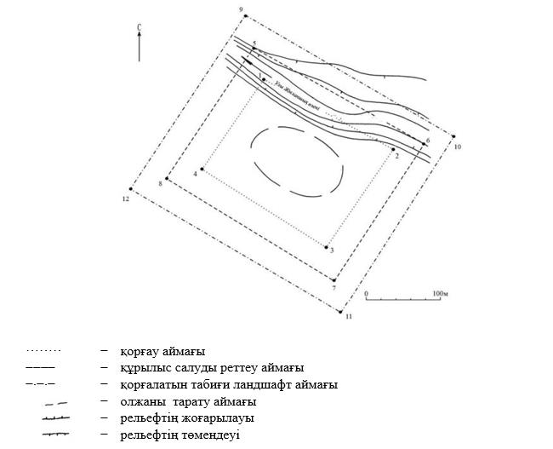

Бұрыштық нүктелердің географиялық координаттары

нүкте № |  | солтүстік ендік | шығыс бойлық
Қорғау аймағы

1 | 49°15'22,22" |  |  | 65°18'24,39"
2 | 49°15'18,27" |  |  | 65°18'37,18"
3 | 49°15'12,14" |  |  | 65°18'31,90"
4 | 49°15'16,67" |  |  | 65°18'18,83"
Құрылыс салуды реттеу аймақтары

5 | 49°15'24,09" |  |  | 65°18'23,91"
6 | 49°15'18,67" |  |  | 65°18'39,76"
7 | 49°15'10,38" |  |  | 65°18'32,65"
8 | 49°15'16,28" |  |  | 65°18'16,03"
Қорғалатын табиғат ландшафты аймақтары

9 | 49°15'25,75" |  |  | 65°18'23,19"
10 | 49°15'19,25" |  |  | 65°18'42,43"
11 | 49°15'08,65" |  |  | 65°18'33,37"
12 | 49°15'15,70" |  |  | 65°18'13,15"
Ескерткіштің қорғау аймағы Қостанай облысы Амангелді ауданы Амангелді ауылынан оңтүстiкке қарай 104 шақырым, "Рахмет II тұрағы, неолит дәуірі" Қостанай облысының жергілікті маңызы бар тарих және мәдениет ескерткішінің функционалдық ажырамас бөлігі болып табылатын ландшафттың шекаралары бойынша өтеді.
Рахмет II тұрағы аумағының жалпы ауданы қорғау аймақтарымен 166325,5 шаршы метрді құрайды.
Ескерткіштің қорғау аймағының шекарасы ескерткіш аумағының шекарасынан 40 метрге шегінеді, (ескерткіш ауданын қоса алғанда) 61419,8 шаршы метрді құрайды.
Құрылыс салуды реттеу аймағы қорғау аймағы шекарасының шетінен 40 метр шегіне отырып, ескерткіштің қорғау аймағына іргелес жатқан аумақты алып жатыр және 46052,8 шаршы метрді құрайды.
Қорғалатын табиғи ландшафт аймағы құрылыс салуды реттеу шекарасының сызығынан 40 метр шегіне отырып, ескерткіштің құрылыс салуды реттеу аймағының шекараларына іргелес аумақты алып жатыр және 58852,8 шаршы метрді құрайды.
Тарих және мәдениет ескерткіштерінің жерлерін пайдалану режимі мәдениет саласындағы уәкілетті органның бұйрығымен бекітілген Тарих және мәдениет ескерткішінің қорғау аймағын, құрылыс салуды реттеу аймағын және қорғалатын табиғи ландшафт аймағын және оларды пайдалану режимін айқындау қағидаларында белгіленген.
Қостанай облысы әкімдігінің
2026 жылғы 8 мамырдағы
№ 126 қаулысына
137-қосымша
"Рахмет III тұрағы, неолит дәуірі – ерте темір дәуірі" Қостанай облысының тарих және мәдениет ескерткішінің қорғау аймағының, құрылыс салуды реттеу аймағының және қорғалатын табиғи ландшафт аймағының шекаралары

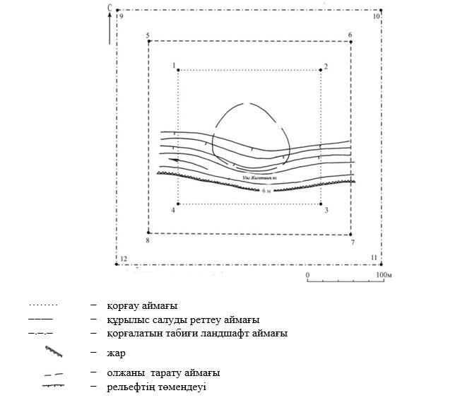

Бұрыштық нүктелердің географиялық координаттары

нүкте № |  | солтүстік ендік |  | шығыс бойлық
Қорғау аймағы

1 |  | 49°15'32,87" |  | 65°17'49,71"
2 |  | 49°15'36,39" |  | 65°18'06,12"
3 |  | 49°15'29,44" |  | 65°18'09,75"
4 |  | 49°15'26,04" |  | 65°17'54,00"
Құрылыс салуды реттеу аймақтары

5 |  | 49°15'33.60" |  | 65°17'47.14"
6 |  | 49°15'38.09" |  | 65°18'07.55"
7 |  | 49°15'28.53" |  | 65°18'12.05"
8 |  | 49°15'24.42" |  | 65°17'52.70"
Қорғалатын табиғат ландшафты аймақтары

9 |  | 49°15'34.45" |  | 65°17'44.42"
10 |  | 49°15'39.75" |  | 65°18'08.99"
11 |  | 49°15'27.75" |  | 65°18'14.32"
12 |  | 49°15'22.81" |  | 65°17'51.61"
Ескерткіштің қорғау аймағы Қостанай облысы Амангелді ауданы Амангелді ауылынан оңтүстiкке қарай 103 шақырым, "Рахмет III тұрағы, неолит дәуірі – ерте темір дәуірі" Қостанай облысының жергілікті маңызы бар тарих және мәдениет ескерткішінің функционалдық ажырамас бөлігі болып табылатын ландшафттың шекаралары бойынша өтеді.
Рахмет III тұрағы аумағының жалпы ауданы қорғау аймақтарымен 192492,3 шаршы метрді құрайды.
Ескерткіштің қорғау аймағының шекарасы ескерткіш аумағының шекарасынан 40 метрге шегінеді, (ескерткіш ауданын қоса алғанда) 77695,7 шаршы метрді құрайды.
Құрылыс салуды реттеу аймағы қорғау аймағы шекарасының шетінен 40 метр шегіне отырып, ескерткіштің қорғау аймағына іргелес жатқан аумақты алып жатыр және 50998,3 шаршы метрді құрайды.
Қорғалатын табиғи ландшафт аймағы құрылыс салуды реттеу шекарасының сызығынан 40 метр шегіне отырып, ескерткіштің құрылыс салуды реттеу аймағының шекараларына іргелес аумақты алып жатыр және 63798,3 шаршы метрді құрайды.
Тарих және мәдениет ескерткіштерінің жерлерін пайдалану режимі мәдениет саласындағы уәкілетті органның бұйрығымен бекітілген Тарих және мәдениет ескерткішінің қорғау аймағын, құрылыс салуды реттеу аймағын және қорғалатын табиғи ландшафт аймағын және оларды пайдалану режимін айқындау қағидаларында белгіленген.
Қостанай облысы әкімдігінің
2026 жылғы 8 мамырдағы
№ 126 қаулысына
138-қосымша
"Рахмет IV тұрағы, неолит дәуірі" Қостанай облысының тарих және мәдениет ескерткішінің қорғау аймағының, құрылыс салуды реттеу аймағының және қорғалатын табиғи ландшафт аймағының шекаралары

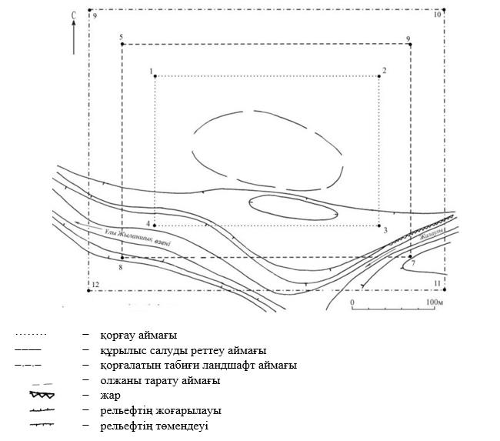

Бұрыштық нүктелердің географиялық координаттары

нүкте № | солтүстік ендік | шығыс бойлық
Қорғау аймағы

1 | 49°15'23,80" |  | 65°18'38,50"
2 | 49°15'23,80" |  | 65°18'51,00"
3 | 49°15'17,50" |  | 65°18'51,00"
4 | 49°15'17,50" |  | 65°18'38,50"
Құрылыс салуды реттеу аймақтары

5 | 49°15'25.14" |  | 65°18'36.34"
6 | 49°15'25.14" |  | 65°18'52.92"
7 | 49°15'16.22" |  | 65°18'52.92"
8 | 49°15'16.22" |  | 65°18'36.34"
Қорғалатын табиғат ландшафты аймақтары

9 | 49°15'26.51" |  | 65°18'34.37"
10 | 49°15'26.51" |  | 65°18'54.88"
11 | 49°15'14.92" |  | 65°18'54.88"
12 | 49°15'14.92" |  | 65°18'34.37"
Ескерткіштің қорғау аймағы Қостанай облысы Амангелді ауданы Амангелді ауылынан оңтүстiкке қарай 104 шақырым, "Рахмет IV тұрағы, неолит дәуірі" Қостанай облысының жергілікті маңызы бар тарих және мәдениет ескерткішінің функционалдық ажырамас бөлігі болып табылатын ландшафттың шекаралары бойынша өтеді.
Рахмет IV тұрағы аумағының жалпы ауданы қорғау аймақтарымен 145272,0 шаршы метрді құрайды.
Ескерткіштің қорғау аймағының шекарасы ескерткіш аумағының шекарасынан 40 метрге шегінеді, (ескерткіш ауданын қоса алғанда) 48905,4 шаршы метрді құрайды.
Құрылыс салуды реттеу аймағы қорғау аймағы шекарасының шетінен 40 метр шегіне отырып, ескерткіштің қорғау аймағына іргелес жатқан аумақты алып жатыр және 41783,3 шаршы метрді құрайды.
Қорғалатын табиғи ландшафт аймағы құрылыс салуды реттеу шекарасының сызығынан 40 метр шегіне отырып, ескерткіштің құрылыс салуды реттеу аймағының шекараларына іргелес аумақты алып жатыр және 54583,3 шаршы метрді құрайды.
Тарих және мәдениет ескерткіштерінің жерлерін пайдалану режимі мәдениет саласындағы уәкілетті органның бұйрығымен бекітілген Тарих және мәдениет ескерткішінің қорғау аймағын, құрылыс салуды реттеу аймағын және қорғалатын табиғи ландшафт аймағын және оларды пайдалану режимін айқындау қағидаларында белгіленген.
Қостанай облысы әкімдігінің
2026 жылғы 8 мамырдағы
№ 126 қаулысына
139-қосымша
"Рахмет V тұрағы, неолит дәуірі – қола дәуірі" Қостанай облысының тарих және мәдениет ескерткішінің қорғау аймағының, құрылыс салуды реттеу аймағының және қорғалатын табиғи ландшафт аймағының шекаралары

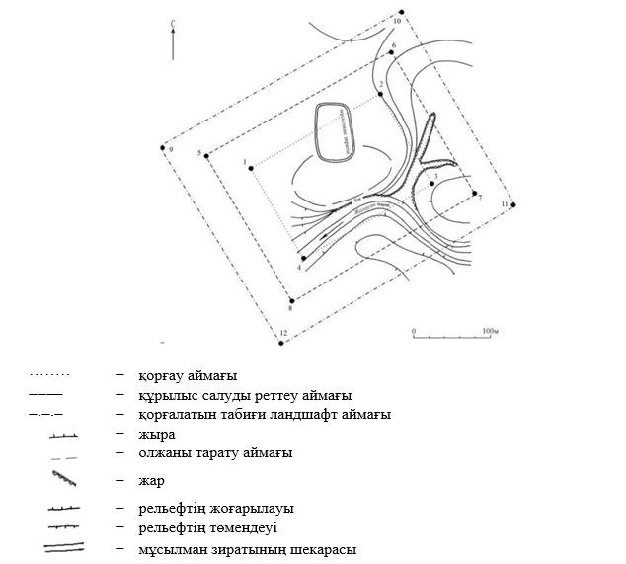

Бұрыштық нүктелердің географиялық координаттары

нүкте № |  | солтүстік ендік |  | шығыс бойлық
Қорғау аймағы

1 |  | 49°15'21,87" |  | 65°18'49,22"
2 |  | 49°15'24,34" |  | 65°18'58,56"
3 |  | 49°15'20.34" |  | 65°19'01.44"
4 |  | 49°15'17,64" |  | 65°18'52,35"
Құрылыс салуды реттеу аймақтары

5 |  | 49°15'22.62" |  | 65°18'46.51"
6 |  | 49°15'26.20" |  | 65°18'59.40"
7 |  | 49°15'19.65" |  | 65°19'04.00"
8 |  | 49°15'15.97" |  | 65°18'51.34"
Қорғалатын табиғат ландшафты аймақтары

9 |  | 49°15'23.27" |  | 65°18'43.90"
10 |  | 49°15'27.92" |  | 65°19'00.71"
11 |  | 49°15'18.97" |  | 65°19'06.63"
12 |  | 49°15'14.35" |  | 65°18'50.18"
Ескерткіштің қорғау аймағы Қостанай облысы Амангелді ауданы Амангелді ауылынан оңтүстiкке қарай 104 шақырым, "Рахмет V тұрағы, неолит дәуірі – қола дәуірі" Қостанай облысының жергілікті маңызы бар тарих және мәдениет ескерткішінің функционалдық ажырамас бөлігі болып табылатын ландшафттың шекаралары бойынша өтеді.
Рахмет V тұрағы аумағының жалпы ауданы қорғау аймақтарымен 109466,9 шаршы метрді құрайды.
Ескерткіштің қорғау аймағының шекарасы ескерткіш аумағының шекарасынан 40 метрге шегінеді, (ескерткіш ауданын қоса алғанда) 29192,4 шаршы метрді құрайды.
Құрылыс салуды реттеу аймағы қорғау аймағы шекарасының шетінен 40 метр шегіне отырып, ескерткіштің қорғау аймағына іргелес жатқан аумақты алып жатыр және 33737,3 шаршы метрді құрайды.
Қорғалатын табиғи ландшафт аймағы құрылыс салуды реттеу шекарасының сызығынан 40 метр шегіне отырып, ескерткіштің құрылыс салуды реттеу аймағының шекараларына іргелес аумақты алып жатыр және 46537,3 шаршы метрді құрайды.
Тарих және мәдениет ескерткіштерінің жерлерін пайдалану режимі мәдениет саласындағы уәкілетті органның бұйрығымен бекітілген Тарих және мәдениет ескерткішінің қорғау аймағын, құрылыс салуды реттеу аймағын және қорғалатын табиғи ландшафт аймағын және оларды пайдалану режимін айқындау қағидаларында белгіленген.
Қостанай облысы әкімдігінің
2026 жылғы 8 мамырдағы
№ 126 қаулысына
140-қосымша
"Рахмет VI тұрағы, неолит дәуірі – қола дәуірі" Қостанай облысының тарих және мәдениет ескерткішінің қорғау аймағының, құрылыс салуды реттеу аймағының және қорғалатын табиғи ландшафт аймағының шекаралары

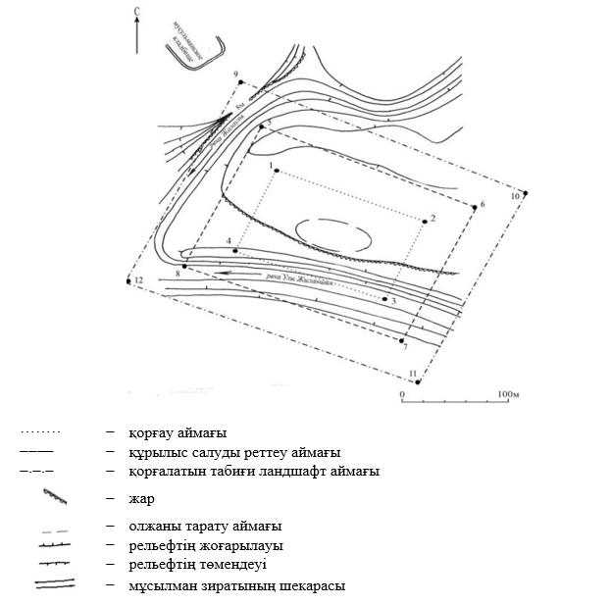

Бұрыштық нүктелердің географиялық координаттары

нүкте № |  | солтүстік ендік |  | шығыс бойлық
Қорғау аймағы

1 |  | 49°15'20,10" |  | 65°18'51,13"
2 |  | 49°15'17,35" |  | 65°19'01,83"
3 |  | 49°15'11,95" |  | 65°18'58,90"
4 |  | 49°15'15,00" |  | 65°18'47,93"
Құрылыс салуды реттеу аймақтары

5 |  | 49°15'21.88" |  | 65°18'50.14"
6 |  | 49°15'18.05" |  | 65°19'04.28"
7 |  | 49°15'10.44" |  | 65°18'59.95"
8 |  | 49°15'14.24" |  | 65°18'45.20"
Қорғалатын табиғат ландшафты аймақтары

9 |  | 49°15'23.66" |  | 65°18'49.06"
10 |  | 49°15'18.75" |  | 65°19'06.93"
11 |  | 49°15'08.96" |  | 65°19'00.99"
12 |  | 49°15'13.63" |  | 65°18'42.45"
Ескерткіштің қорғау аймағы Қостанай облысы Амангелді ауданы Амангелді ауылынан оңтүстiкке қарай 104 шақырым, "Рахмет VI тұрағы, неолит дәуірі – қола дәуірі" Қостанай облысының жергілікті маңызы бар тарих және мәдениет ескерткішінің функционалдық ажырамас бөлігі болып табылатын ландшафттың шекаралары бойынша өтеді.
Рахмет VI тұрағы аумағының жалпы ауданы қорғау аймақтарымен 131339,7 шаршы метрді құрайды.
Ескерткіштің қорғау аймағының шекарасы ескерткіш аумағының шекарасынан 40 метрге шегінеді, (ескерткіш ауданын қоса алғанда) 40969,1 шаршы метрді құрайды.
Құрылыс салуды реттеу аймағы қорғау аймағы шекарасының шетінен 40 метр шегіне отырып, ескерткіштің қорғау аймағына іргелес жатқан аумақты алып жатыр және 38785,3 шаршы метрді құрайды.
Қорғалатын табиғи ландшафт аймағы құрылыс салуды реттеу шекарасының сызығынан 40 метр шегіне отырып, ескерткіштің құрылыс салуды реттеу аймағының шекараларына іргелес аумақты алып жатыр және 51585,3 шаршы метрді құрайды.
Тарих және мәдениет ескерткіштерінің жерлерін пайдалану режимі мәдениет саласындағы уәкілетті органның бұйрығымен бекітілген Тарих және мәдениет ескерткішінің қорғау аймағын, құрылыс салуды реттеу аймағын және қорғалатын табиғи ландшафт аймағын және оларды пайдалану режимін айқындау қағидаларында белгіленген.
Қостанай облысы әкімдігінің
2026 жылғы 8 мамырдағы
№ 126 қаулысына
141-қосымша
"Рахмет VII тұрағы, неолит дәуірі" Қостанай облысының тарих және мәдениет ескерткішінің қорғау аймағының, құрылыс салуды реттеу аймағының және қорғалатын табиғи ландшафт аймағының шекаралары

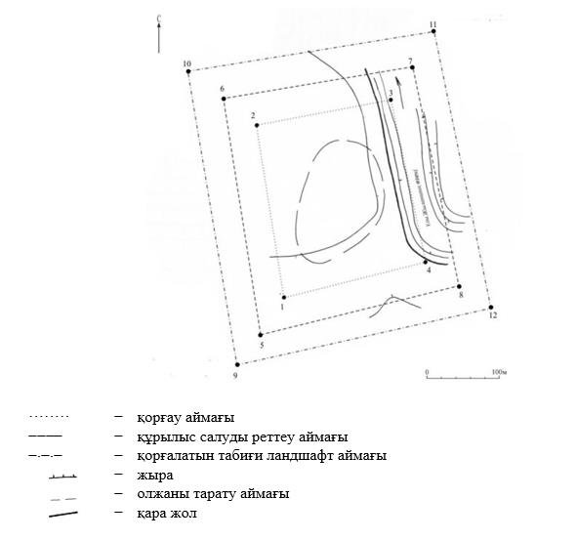

Бұрыштық нүктелердің географиялық координаттары

нүкте № |  | солтүстік ендік |  | шығыс бойлық
Қорғау аймағы

1 |  | 49°16'01,51" |  | 65°13'32,56"
2 |  | 49°16'04,97" |  | 65°13'29,22"
3 |  | 49°16'06,80" |  | 65°13'33,47"
4 |  | 49°16'03,53" |  | 65°13'37,33"
Құрылыс салуды реттеу аймақтары

5 |  | 49°15'59.78" |  | 65°13'31.87"
6 |  | 49°16'05.62" |  | 65°13'26.42"
7 |  | 49°16'08.76" |  | 65°13'34.56"
8 |  | 49°16'03.05" |  | 65°13'39.79"
Қорғалатын табиғат ландшафты аймақтары

9 |  | 49°15'58.13" |  | 65°13'31.14"
10 |  | 49°16'06.20" |  | 65°13'23.72"
11 |  | 49°16'10.40" |  | 65°13'35.46"
12 |  | 49°16'02.65" |  | 65°13'42.50"
Ескерткіштің қорғау аймағы Қостанай облысы Амангелді ауданы Амангелді ауылынан оңтүстiкке қарай 102 шақырым, "Рахмет VII тұрағы, неолит дәуірі" Қостанай облысының жергілікті маңызы бар тарих және мәдениет ескерткішінің функционалдық ажырамас бөлігі болып табылатын ландшафттың шекаралары бойынша өтеді.
Рахмет VII тұрағы аумағының жалпы ауданы қорғау аймақтарымен 76964,4 шаршы метрді құрайды.
Ескерткіштің қорғау аймағының шекарасы ескерткіш аумағының шекарасынан 40 метрге шегінеді, (ескерткіш ауданын қоса алғанда) 13788,6 шаршы метрді құрайды.
Құрылыс салуды реттеу аймағы қорғау аймағы шекарасының шетінен 40 метр шегіне отырып, ескерткіштің қорғау аймағына іргелес жатқан аумақты алып жатыр және 25187,9 шаршы метрді құрайды.
Қорғалатын табиғи ландшафт аймағы құрылыс салуды реттеу шекарасының сызығынан 40 метр шегіне отырып, ескерткіштің құрылыс салуды реттеу аймағының шекараларына іргелес аумақты алып жатыр және 37987,9 шаршы метрді құрайды.
Тарих және мәдениет ескерткіштерінің жерлерін пайдалану режимі мәдениет саласындағы уәкілетті органның бұйрығымен бекітілген Тарих және мәдениет ескерткішінің қорғау аймағын, құрылыс салуды реттеу аймағын және қорғалатын табиғи ландшафт аймағын және оларды пайдалану режимін айқындау қағидаларында белгіленген.
Қостанай облысы әкімдігінің
2026 жылғы 8 мамырдағы
№ 126 қаулысына
142-қосымша
"Рахмет VIII тұрағы, неолит дәуірі" Қостанай облысының тарих және мәдениет ескерткішінің қорғау аймағының, құрылыс салуды реттеу аймағының және қорғалатын табиғи ландшафт аймағының шекаралары

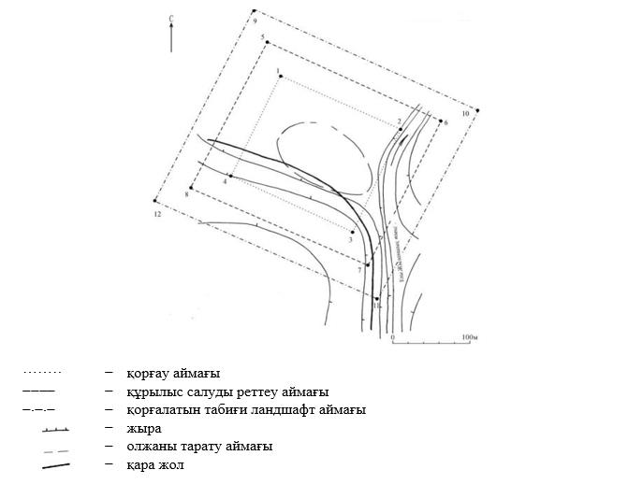

Бұрыштық нүктелердің географиялық координаттары

нүкте № |  | солтүстік ендік |  | шығыс бойлық
Қорғау аймағы

1 |  | 49°16'25,68" |  | 65°13'25,18"
2 |  | 49°16'21,57" |  | 65°13'33,71"
3 |  | 49°16'14.69" |  | 65°13'27.01"
4 |  | 49°16'18,78" |  | 65°13'17,95"
Құрылыс салуды реттеу аймақтары

5 |  | 49°16'27.50" |  | 65°13'24.70"
6 |  | 49°16'21.91" |  | 65°13'36.51"
7 |  | 49°16'12.95" |  | 65°13'27.62"
8 |  | 49°16'18.46" |  | 65°13'14.89"
Қорғалатын табиғат ландшафты аймақтары

9 |  | 49°16'29.03" |  | 65°13'24.23"
10 |  | 49°16'22.17" |  | 65°13'39.46"
11 |  | 49°16'11.25" |  | 65°13'28.39"
12 |  | 49°16'18.16" |  | 65°13'11.96"
Ескерткіштің қорғау аймағы Қостанай облысы Амангелді ауданы Амангелді ауылынан оңтүстiкке қарай 102 шақырым, "Рахмет VIII тұрағы, неолит дәуірі" Қостанай облысының жергілікті маңызы бар тарих және мәдениет ескерткішінің функционалдық ажырамас бөлігі болып табылатын ландшафттың шекаралары бойынша өтеді.
Рахмет VIII тұрағы, неолит дәуірі аумағының жалпы ауданы қорғау аймақтарымен 165417,1 шаршы метрді гектарды құрайды.
Ескерткіштің қорғау аймағының шекарасы ескерткіш аумағының шекарасынан 40 метрге шегінеді, (ескерткіш ауданын қоса алғанда) 60868,3 шаршы метрді құрайды.
Құрылыс салуды реттеу аймағы қорғау аймағы шекарасының шетінен 40 метр шегіне отырып, ескерткіштің қорғау аймағына іргелес жатқан аумақты алып жатыр және 45874,4 шаршы метрді құрайды.
Қорғалатын табиғи ландшафт аймағы құрылыс салуды реттеу шекарасының сызығынан 40 метр шегіне отырып, ескерткіштің құрылыс салуды реттеу аймағының шекараларына іргелес аумақты алып жатыр және 58674,4 шаршы метрді құрайды.
Тарих және мәдениет ескерткіштерінің жерлерін пайдалану режимі мәдениет саласындағы уәкілетті органның бұйрығымен бекітілген Тарих және мәдениет ескерткішінің қорғау аймағын, құрылыс салуды реттеу аймағын және қорғалатын табиғи ландшафт аймағын және оларды пайдалану режимін айқындау қағидаларында белгіленген.
Қостанай облысы әкімдігінің
2026 жылғы 8 мамырдағы
№ 126 қаулысына
143-қосымша
"Рахмет IX тұрағы, неолит дәуірі" Қостанай облысының тарих және мәдениет ескерткішінің қорғау аймағының, құрылыс салуды реттеу аймағының және қорғалатын табиғи ландшафт аймағының шекаралары

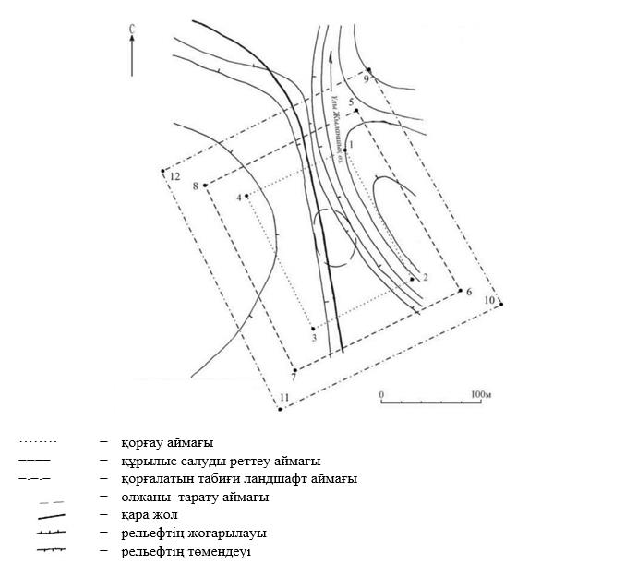

Бұрыштық нүктелердің географиялық координаттары

нүкте № | солтүстік ендік | шығыс бойлық
Қорғау аймағы

1 | 49°16'12,79" |  | 65°13'30,40"
2 | 49°16'06,81" |  | 65°13'33,81"
3 | 49°16'05,20" |  | 65°13'28,20"
4 | 49°16'11,42" |  | 65°13'24,77"
Құрылыс салуды реттеу аймақтары

5 | 49°16'14.46" |  | 65°13'31.46"
6 | 49°16'06.13" |  | 65°13'36.49"
7 | 49°16'03.65" |  | 65°13'27.10"
8 | 49°16'12.30" |  | 65°13'22.05"
Қорғалатын табиғат ландшафты аймақтары

9 | 49°16'16.16" |  | 65°13'32.43"
10 | 49°16'05.45" |  | 65°13'39.34"
11 | 49°16'02.06" |  | 65°13'26.17"
12 | 49°16'13.12" |  | 65°13'19.38"
Ескерткіштің қорғау аймағы Қостанай облысы Амангелді ауданы Амангелді ауылынан оңтүстiкке қарай 102 шақырым, "Рахмет IX тұрағы, неолит дәуірі" Қостанай облысының жергілікті маңызы бар тарих және мәдениет ескерткішінің функционалдық ажырамас бөлігі болып табылатын ландшафттың шекаралары бойынша өтеді.
Рахмет IX тұрағы, неолит дәуірі аумағының жалпы ауданы қорғау аймақтарымен 100250,0 шаршы метрді құрайды.
Ескерткіштің қорғау аймағының шекарасы ескерткіш аумағының шекарасынан 40 метрге шегінеді, (ескерткіш ауданын қоса алғанда) 24530,7 шаршы метрді құрайды.
Құрылыс салуды реттеу аймағы қорғау аймағы шекарасының шетінен 40 метр шегіне отырып, ескерткіштің қорғау аймағына іргелес жатқан аумақты алып жатыр және 31459,6 шаршы метрді құрайды.
Қорғалатын табиғи ландшафт аймағы құрылыс салуды реттеу шекарасының сызығынан 40 метр шегіне отырып, ескерткіштің құрылыс салуды реттеу аймағының шекараларына іргелес аумақты алып жатыр және 44259,6 шаршы метрді құрайды.
Тарих және мәдениет ескерткіштерінің жерлерін пайдалану режимі мәдениет саласындағы уәкілетті органның бұйрығымен бекітілген Тарих және мәдениет ескерткішінің қорғау аймағын, құрылыс салуды реттеу аймағын және қорғалатын табиғи ландшафт аймағын және оларды пайдалану режимін айқындау қағидаларында белгіленген.
Қостанай облысы әкімдігінің
2026 жылғы 8 мамырдағы
№ 126 қаулысына
144-қосымша
"Сандықтау I жеке қорғаны, ерте темір дәуірі – орта ғасыр" Қостанай облысының тарих және мәдениет ескерткішінің қорғау аймағының, құрылыс салуды реттеу аймағының және қорғалатын табиғи ландшафт аймағының шекаралары

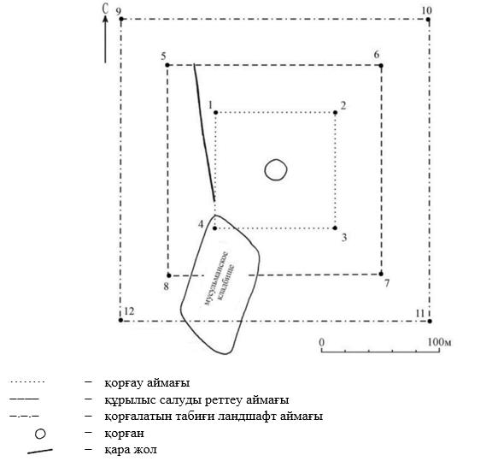

Бұрыштық нүктелердің географиялық координаттары

нүкте № |  | солтүстік ендік |  | шығыс бойлық
Қорғау аймағы

1 |  | 50°48'07,20" |  | 65°07'31,00"
2 |  | 50°48'07,20" |  | 65°07'36,50"
3 |  | 50°48'03,70" |  | 65°07'36,50"
4 |  | 50°48'03,70" |  | 65°07'31,00"
Құрылыс салуды реттеу аймақтары

5 |  | 50°48'08.50" |  | 65°07'28.93"
6 |  | 50°48'08.50" |  | 65°07'38.61"
7 |  | 50°48'02.44" |  | 65°07'38.61"
8 |  | 50°48'02.44" |  | 65°07'28.93"
Қорғалатын табиғат ландшафты аймақтары

9 |  | 50°48'09.82" |  | 65°07'26.91"
10 |  | 50°48'09.82" |  | 65°07'40.67"
11 |  | 50°48'01.26" |  | 65°07'40.67"
12 |  | 50°48'01.26" |  | 65°07'26.91"
Ескерткіштің қорғау аймағы Қостанай облысы Амангелді ауданы Үштоғай ауылынан оңтүстік-батысқа қарай 4,5 шақырым, "Сандықтау I жеке қорғаны, ерте темір дәуірі – орта ғасыр" Қостанай облысының жергілікті маңызы бар тарих және мәдениет ескерткішінің функционалдық ажырамас бөлігі болып табылатын ландшафттың шекаралары бойынша өтеді.
Қорған диаметрі 20 метр, биіктігі 1 метр, ені 2–4 метр, тереңдігі 0,2–0,7 метр болатын ормен қоршалған.
Сандықтау I жеке қорғаны, неолит дәуірі аумағының жалпы ауданы қорғау аймақтарымен 71713,9 шаршы метрді гектарды құрайды.
Ескерткіштің қорғау аймағының шекарасы ескерткіш аумағының шекарасынан 40 метрге шегінеді, (ескерткіш ауданын қоса алғанда) 11619,6 шаршы метрді құрайды.
Құрылыс салуды реттеу аймағы қорғау аймағы шекарасының шетінен 40 метр шегіне отырып, ескерткіштің қорғау аймағына іргелес жатқан аумақты алып жатыр және 23647,1 шаршы метрді құрайды.
Қорғалатын табиғи ландшафт аймағы құрылыс салуды реттеу шекарасының сызығынан 40 метр шегіне отырып, ескерткіштің құрылыс салуды реттеу аймағының шекараларына іргелес аумақты алып жатыр және 36447,1 шаршы метрді құрайды.
Тарих және мәдениет ескерткіштерінің жерлерін пайдалану режимі мәдениет саласындағы уәкілетті органның бұйрығымен бекітілген Тарих және мәдениет ескерткішінің қорғау аймағын, құрылыс салуды реттеу аймағын және қорғалатын табиғи ландшафт аймағын және оларды пайдалану режимін айқындау қағидаларында белгіленген.
Қостанай облысы әкімдігінің
2026 жылғы 8 мамырдағы
№ 126 қаулысына
145-қосымша
"Сандықтау желісі геоглифі, ерте темір дәуірі" Қостанай облысының тарих және мәдениет ескерткішінің қорғау аймағының, құрылыс салуды реттеу аймағының және қорғалатын табиғи ландшафт аймағының шекаралары

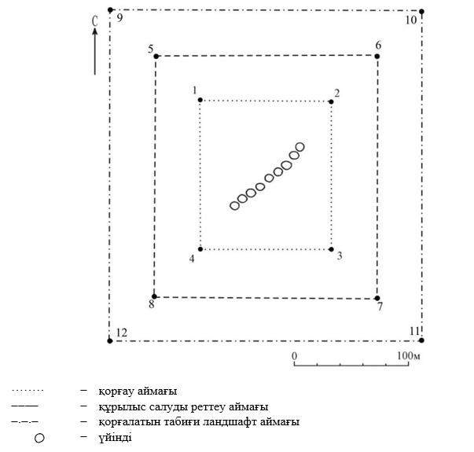

Бұрыштық нүктелердің географиялық координаттары

нүкте № |  | солтүстік ендік |  | шығыс бойлық
Қорғау аймағы

1 |  | 50°48'35,30" |  | 65°08'59,00"
2 |  | 50°48'35,30" |  | 65°09'06,70"
3 |  | 50°48'30,60" |  | 65°09'06,70"
4 |  | 50°48'30,60" |  | 65°08'59,00"
Құрылыс салуды реттеу аймақтары

5 |  | 50°48'36.67" |  | 65°08'56.86"
6 |  | 50°48'36.67" |  | 65°09'08.73"
7 |  | 50°48'29.40" |  | 65°09'08.73"
8 |  | 50°48'29.40" |  | 65°08'56.86"
Қорғалатын табиғат ландшафты аймақтары

9 |  | 50°48'38.04" |  | 65°08'54.69"
10 |  | 50°48'38.04" |  | 65°09'10.88"
11 |  | 50°48'28.18" |  | 65°09'10.88"
12 |  | 50°48'28.18" |  | 65°08'54.69"
Ескерткіштің қорғау аймағы Қостанай облысы Амангелді ауданы Үштоғай ауылынан оңтүстік-батысқа қарай 3 шақырым, "Сандықтау желісі геоглифі, ерте темір дәуірі" Қостанай облысының жергілікті маңызы бар тарих және мәдениет ескерткішінің функционалдық ажырамас бөлігі болып табылатын ландшафттың шекаралары бойынша өтеді.
Геоглиф ұзындығы 90 метр, қатарымен тізілген тоғыз топырақ үйіндіден тұрады. Үйінділердің диаметрі 8 метр, биіктігі 0,2 метр, жерден қарағанда шөп және бұталар астынан нашар көрінеді.
Сандықтау желісі геоглифі, неолит дәуірі аумағының жалпы ауданы қорғау аймақтарымен 94657,7 шаршы метрді құрайды.
Ескерткіштің қорғау аймағының шекарасы ескерткіш аумағының шекарасынан 40 метрге шегінеді, (ескерткіш ауданын қоса алғанда) 21804,9 шаршы метрді құрайды.
Құрылыс салуды реттеу аймағы қорғау аймағы шекарасының шетінен 40 метр шегіне отырып, ескерткіштің қорғау аймағына іргелес жатқан аумақты алып жатыр және 30026,4 шаршы метрді құрайды.
Қорғалатын табиғи ландшафт аймағы құрылыс салуды реттеу шекарасының сызығынан 40 метр шегіне отырып, ескерткіштің құрылыс салуды реттеу аймағының шекараларына іргелес аумақты алып жатыр және 42826,4 шаршы метрді құрайды.
Тарих және мәдениет ескерткіштерінің жерлерін пайдалану режимі мәдениет саласындағы уәкілетті органның бұйрығымен бекітілген Тарих және мәдениет ескерткішінің қорғау аймағын, құрылыс салуды реттеу аймағын және қорғалатын табиғи ландшафт аймағын және оларды пайдалану режимін айқындау қағидаларында белгіленген.
Қостанай облысы әкімдігінің
2026 жылғы 8 мамырдағы
№ 126 қаулысына
146-қосымша
"Сарысай жеке қорғаны, ерте темір дәуірі – орта ғасыр" Қостанай облысының тарих және мәдениет ескерткішінің қорғау аймағының, құрылыс салуды реттеу аймағының және қорғалатын табиғи ландшафт аймағының шекаралары

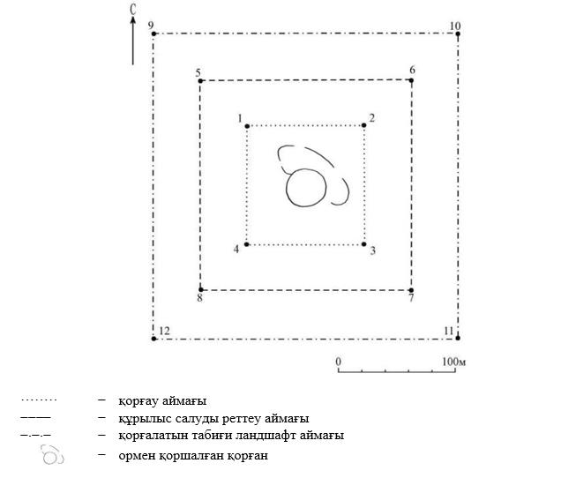

Бұрыштық нүктелердің географиялық координаттары

нүкте № | солтүстік ендік | шығыс бойлық
Қорғау аймағы

1 | 50°17'10,00" |  | 65°26'26,50"
2 | 50°17'10,00" |  | 65°26'34,50"
3 | 50°17'05,00" |  | 65°26'34,50"
4 | 50°17'05,00" |  | 65°26'26,50"
Құрылыс салуды реттеу аймақтары

5 | 50°17'11.31" |  | 65°26'24.39"
6 | 50°17'11.31" |  | 65°26'36.56"
7 | 50°17'03.78" |  | 65°26'36.56"
8 | 50°17'03.78" |  | 65°26'24.39"
Қорғалатын табиғат ландшафты аймақтары

9 | 50°17'12.55" |  | 65°26'22.41"
10 | 50°17'12.55" |  | 65°26'38.67"
11 | 50°17'02.48" |  | 65°26'38.67"
12 | 50°17'02.48" |  | 65°26'22.41"
Ескерткіштің қорғау аймағы Қостанай облысы Амангелді ауданы Әбу Сыздыков ауылынан солтүстік-шығысқа қарай 4 шақырым, "Сарысай жеке қорғаны, ерте темір дәуірі – орта ғасыр" Қостанай облысының жергілікті маңызы бар тарих және мәдениет ескерткішінің функционалдық ажырамас бөлігі болып табылатын ландшафттың шекаралары бойынша өтеді.
Қорған диаметрі 40 метр, биіктігі 2,5 метр, солтүстік-шығыс бөлігінде ені 8 метр, тереңдігі 0,5 метр құрайтын ор жалғасады.
Сарысай жеке қорғаны, неолит дәуірі аумағының жалпы ауданы қорғау аймақтарымен 100541,6 шаршы метрді құрайды.
Ескерткіштің қорғау аймағының шекарасы ескерткіш аумағының шекарасынан 40 метрге шегінеді, (ескерткіш ауданын қоса алғанда) 24675,1 шаршы метрді құрайды.
Құрылыс салуды реттеу аймағы қорғау аймағы шекарасының шетінен 40 метр шегіне отырып, ескерткіштің қорғау аймағына іргелес жатқан аумақты алып жатыр және 31533,3 шаршы метрді құрайды.
Қорғалатын табиғи ландшафт аймағы құрылыс салуды реттеу шекарасының сызығынан 40 метр шегіне отырып, ескерткіштің құрылыс салуды реттеу аймағының шекараларына іргелес аумақты алып жатыр және 44333,3 шаршы метрді құрайды.
Тарих және мәдениет ескерткіштерінің жерлерін пайдалану режимі мәдениет саласындағы уәкілетті органның бұйрығымен бекітілген Тарих және мәдениет ескерткішінің қорғау аймағын, құрылыс салуды реттеу аймағын және қорғалатын табиғи ландшафт аймағын және оларды пайдалану режимін айқындау қағидаларында белгіленген.
Қостанай облысы әкімдігінің
2026 жылғы 8 мамырдағы
№ 126 қаулысына
147-қосымша
"Сүйіндік сақинасы геоглифі, ерте темір дәуірі" Қостанай облысының тарих және мәдениет ескерткішінің қорғау аймағының, құрылыс салуды реттеу аймағының және қорғалатын табиғи ландшафт аймағының шекаралары

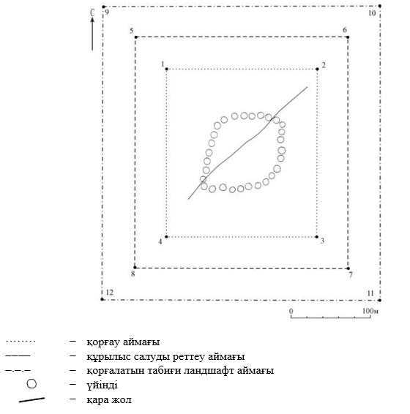

Бұрыштық нүктелердің географиялық координаттары

нүкте № |  | солтүстік ендік |  | шығыс бойлық
Қорғау аймағы

1 |  | 50°11'01,60" |  | 64°37'47,00"
2 |  | 50°11'01,60" |  | 64°37'57,00"
3 |  | 50°10'55,20" |  | 64°37'57,00"
4 |  | 50°10'55,20" |  | 64°37'47,00"
Құрылыс салуды реттеу аймақтары

5 |  | 50°11'02.91" |  | 64°37'44.88"
6 |  | 50°11'02.91" |  | 64°37'59.09"
7 |  | 50°10'53.97" |  | 64°37'59.09"
8 |  | 50°10'53.97" |  | 64°37'44.88"
Қорғалатын табиғат ландшафты аймақтары

9 |  | 50°11'04.21" |  | 64°37'42.74"
10 |  | 50°11'04.21" |  | 64°38'01.05"
11 |  | 50°10'52.68" |  | 64°38'01.05"
12 |  | 50°10'52.68" |  | 64°37'42.74"
Ескерткіштің қорғау аймағы Қостанай облысы Амангелді ауданы Құмкешу ауылынан солтүстік-батысқа қарай 13,3 шақырым, "Сүйіндік сақинасы геоглифі, ерте темір дәуірі" Қостанай облысының жергілікті маңызы бар тарих және мәдениет ескерткішінің функционалдық ажырамас бөлігі болып табылатын ландшафттың шекаралары бойынша өтеді.
Сақина диаметрі 6–8 метр, биіктігі 0,1 метр болатын топырақтан тұрғызылған 29 үйіндіден тұрады. Үйінділер жерден өте нашар көрінеді. Сақина өлшемдері – 105 х 140 метр.
Сүйіндік сақинасы геоглифі, неолит дәуірі аумағының жалпы ауданы қорғау аймақтарымен 128086,7 шаршы метрді құрайды.
Ескерткіштің қорғау аймағының шекарасы ескерткіш аумағының шекарасынан 40 метрге шегінеді, (ескерткіш ауданын қоса алғанда) 39161,3 шаршы метрді құрайды.
Құрылыс салуды реттеу аймағы қорғау аймағы шекарасының шетінен 40 метр шегіне отырып, ескерткіштің қорғау аймағына іргелес жатқан аумақты алып жатыр және 38062,7 шаршы метрді құрайды.
Қорғалатын табиғи ландшафт аймағы құрылыс салуды реттеу шекарасының сызығынан 40 метр шегіне отырып, ескерткіштің құрылыс салуды реттеу аймағының шекараларына іргелес аумақты алып жатыр және 50862,7 шаршы метрді құрайды.
Тарих және мәдениет ескерткіштерінің жерлерін пайдалану режимі мәдениет саласындағы уәкілетті органның бұйрығымен бекітілген Тарих және мәдениет ескерткішінің қорғау аймағын, құрылыс салуды реттеу аймағын және қорғалатын табиғи ландшафт аймағын және оларды пайдалану режимін айқындау қағидаларында белгіленген.
Қостанай облысы әкімдігінің
2026 жылғы 8 мамырдағы
№ 126 қаулысына
148-қосымша
"Танжар I қорғандар тобы, ерте темір дәуірі – орта ғасыр" Қостанай облысының тарих және мәдениет ескерткішінің қорғау аймағының, құрылыс салуды реттеу аймағының және қорғалатын табиғи ландшафт аймағының шекаралары

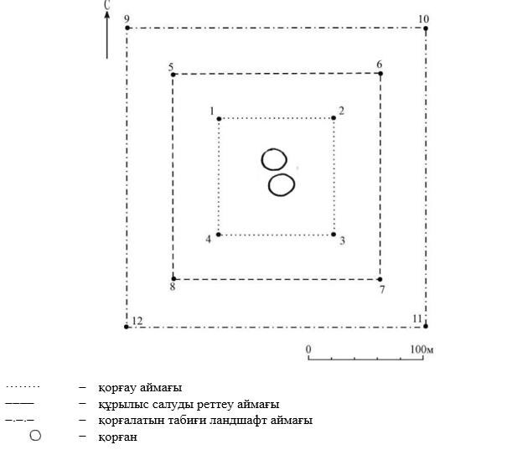

Бұрыштық нүктелердің географиялық координаттары

нүкте № |  | солтүстік ендік |  | шығыс бойлық
Қорғау аймағы

1 |  | 50°13'20,60" |  | 65°21'09,50"
2 |  | 50°13'20,60" |  | 65°21'14,50"
3 |  | 50°13'16,80" |  | 65°21'14,50"
4 |  | 50°13'16,80" |  | 65°21'09,50"
Құрылыс салуды реттеу аймақтары

5 |  | 50°13'21.89" |  | 65°21'07.46"
6 |  | 50°13'21.89" |  | 65°21'16.58"
7 |  | 50°13'15.60" |  | 65°21'16.58"
8 |  | 50°13'15.60" |  | 65°21'07.46"
Қорғалатын табиғат ландшафты аймақтары

9 |  | 50°13'23.21" |  | 65°21'05.28"
10 |  | 50°13'23.21" |  | 65°21'18.62"
11 |  | 50°13'14.36" |  | 65°21'18.62"
12 |  | 50°13'14.36" |  | 65°21'05.28"
Ескерткіштің қорғау аймағы Қостанай облысы Амангелді ауданы Қоғалыкөл ауылынан солтүстік-шығысқа қарай 5 шақырым, "Танжар I қорғандар тобы, ерте темір дәуірі – орта ғасыр" Қостанай облысының жергілікті маңызы бар тарих және мәдениет ескерткішінің функционалдық ажырамас бөлігі болып табылатын ландшафттың шекаралары бойынша өтеді.
Топқа диаметрі 13 метр, биіктігі 0,4 метр болатын екі қорған кіреді.
Танжар I қорғандар тобы, неолит дәуірі аумағының жалпы ауданы қорғау аймақтарымен 71660,5 шаршы метрді гектарды құрайды.
Ескерткіштің қорғау аймағының шекарасы ескерткіш аумағының шекарасынан 40 метрге шегінеді, (ескерткіш ауданын қоса алғанда) 11598,2 шаршы метрді құрайды.
Құрылыс салуды реттеу аймағы қорғау аймағы шекарасының шетінен 40 метр шегіне отырып, ескерткіштің қорғау аймағына іргелес жатқан аумақты алып жатыр және 23631,2 шаршы метрді құрайды.
Қорғалатын табиғи ландшафт аймағы құрылыс салуды реттеу шекарасының сызығынан 40 метр шегіне отырып, ескерткіштің құрылыс салуды реттеу аймағының шекараларына іргелес аумақты алып жатыр және 36431,2 шаршы метрді құрайды.
Тарих және мәдениет ескерткіштерінің жерлерін пайдалану режимі мәдениет саласындағы уәкілетті органның бұйрығымен бекітілген Тарих және мәдениет ескерткішінің қорғау аймағын, құрылыс салуды реттеу аймағын және қорғалатын табиғи ландшафт аймағын және оларды пайдалану режимін айқындау қағидаларында белгіленген.
Қостанай облысы әкімдігінің
2026 жылғы 8 мамырдағы
№ 126 қаулысына
149-қосымша
"Танжар II жеке қорғаны, ерте темір дәуірі – орта ғасыр" Қостанай облысының тарих және мәдениет ескерткішінің қорғау аймағының, құрылыс салуды реттеу аймағының және қорғалатын табиғи ландшафт аймағының шекаралары

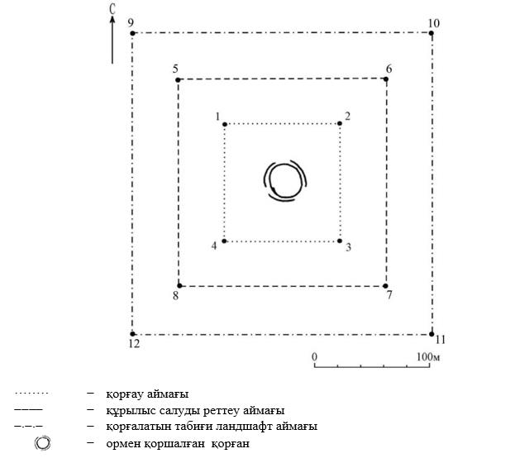

Бұрыштық нүктелердің географиялық координаттары

нүкте № |  | солтүстік ендік |  | шығыс бойлық
Қорғау аймағы

1 |  | 50°14'20,00" |  | 65°22'53,50"
2 |  | 50°14'20,00" |  | 65°22'59,00"
3 |  | 50°14'16,50" |  | 65°22'59,00"
4 |  | 50°14'16,50" |  | 65°22'53,50"
Құрылыс салуды реттеу аймақтары

5 |  | 50°14'21.28" |  | 65°22'51.49"
6 |  | 50°14'21.28" |  | 65°23'01.06"
7 |  | 50°14'15.22" |  | 65°23'01.06"
8 |  | 50°14'15.22" |  | 65°22'51.49"
Қорғалатын табиғат ландшафты аймақтары

9 |  | 50°14'22.58" |  | 65°22'49.47"
10 |  | 50°14'22.58" |  | 65°23'03.00"
11 |  | 50°14'13.90" |  | 65°23'03.00"
12 |  | 50°14'13.90" |  | 65°22'49.47"
Ескерткіштің қорғау аймағы Қостанай облысы Амангелді ауданы Әбу Сыздыков ауылынан оңтүстік-батысқа қарай 3 шақырым, "Танжар II жеке қорғаны, ерте темір дәуірі – орта ғасыр" Қостанай облысының жергілікті маңызы бар тарих және мәдениет ескерткішінің функционалдық ажырамас бөлігі болып табылатын ландшафттың шекаралары бойынша өтеді.
Қорғанның диаметрі 22 метр, биіктігі 0,5 метр, ені 4 метр, тереңдігі 0,2 метр болатын ормен қоршалған.
Танжар II жеке қорғаны, неолит дәуірі аумағының жалпы ауданы қорғау аймақтарымен 72079,8 шаршы метрді құрайды.
Ескерткіштің қорғау аймағының шекарасы ескерткіш аумағының шекарасынан 40 метрге шегінеді, (ескерткіш ауданын қоса алғанда) 11767,2 шаршы метрді құрайды.
Құрылыс салуды реттеу аймағы қорғау аймағы шекарасының шетінен 40 метр шегіне отырып, ескерткіштің қорғау аймағына іргелес жатқан аумақты алып жатыр және 23756,3 шаршы метрді құрайды.
Қорғалатын табиғи ландшафт аймағы құрылыс салуды реттеу шекарасының сызығынан 40 метр шегіне отырып, ескерткіштің құрылыс салуды реттеу аймағының шекараларына іргелес аумақты алып жатыр және 36556,3 шаршы метрді құрайды.
Тарих және мәдениет ескерткіштерінің жерлерін пайдалану режимі мәдениет саласындағы уәкілетті органның бұйрығымен бекітілген Тарих және мәдениет ескерткішінің қорғау аймағын, құрылыс салуды реттеу аймағын және қорғалатын табиғи ландшафт аймағын және оларды пайдалану режимін айқындау қағидаларында белгіленген.
Қостанай облысы әкімдігінің
2026 жылғы 8 мамырдағы
№ 126 қаулысына
150-қосымша
"Тастемір I қорғандар тобы, ерте темір дәуірі – орта ғасыр" Қостанай облысының тарих және мәдениет ескерткішінің қорғау аймағының, құрылыс салуды реттеу аймағының және қорғалатын табиғи ландшафт аймағының шекаралары

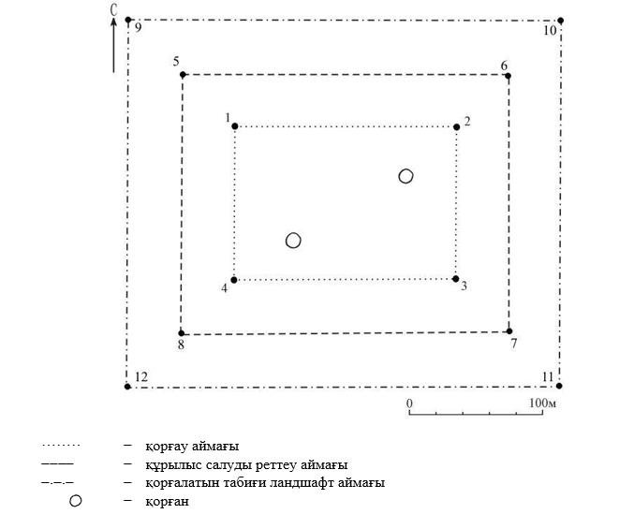

Бұрыштық нүктелердің географиялық координаттары

нүкте № |  | солтүстік ендік |  | шығыс бойлық
Қорғау аймағы

1 |  | 50°13'29,70" |  | 65°33'11,50"
2 |  | 50°13'29,70" |  | 65°33'26,50"
3 |  | 50°13'22,90" |  | 65°33'26,50"
4 |  | 50°13'22,90" |  | 65°33'11,50"
Құрылыс салуды реттеу аймақтары

5 |  | 50°13'31.05" |  | 65°33'09.41"
6 |  | 50°13'31.05" |  | 65°33'28.35"
7 |  | 50°13'21.52" |  | 65°33'28.35"
8 |  | 50°13'21.52" |  | 65°33'09.41"
Қорғалатын табиғат ландшафты аймақтары

9 |  | 50°13'32.38" |  | 65°33'07.29"
10 |  | 50°13'32.38" |  | 65°33'30.37"
11 |  | 50°13'20.17" |  | 65°33'30.37"
12 |  | 50°13'20.17" |  | 65°33'07.29"
Ескерткіштің қорғау аймағы Қостанай облысы Амангелді ауданы Ақкісі ауылынан солтүстік-шығысқа қарай 10 шақырым, "Тастемір I қорғандар тобы, ерте темір дәуірі – орта ғасыр" Қостанай облысының жергілікті маңызы бар тарих және мәдениет ескерткішінің функционалдық ажырамас бөлігі болып табылатын ландшафттың шекаралары бойынша өтеді.
Топқа екі қорған кіреді.
Тастемір I қорғандар тобы, неолит дәуірі аумағының жалпы ауданы қорғау аймақтарымен 167902,2 шаршы метрдіқұрайды.
Ескерткіштің қорғау аймағының шекарасы ескерткіш аумағының шекарасынан 40 метрге шегінеді, (ескерткіш ауданын қоса алғанда) 62379,4 шаршы метрді құрайды.
Құрылыс салуды реттеу аймағы қорғау аймағы шекарасының шетінен 40 метр шегіне отырып, ескерткіштің қорғау аймағына іргелес жатқан аумақты алып жатыр және 46361,4 шаршы метрді құрайды.
Қорғалатын табиғи ландшафт аймағы құрылыс салуды реттеу шекарасының сызығынан 40 метр шегіне отырып, ескерткіштің құрылыс салуды реттеу аймағының шекараларына іргелес аумақты алып жатыр және 59161,4 шаршы метрді құрайды.
Тарих және мәдениет ескерткіштерінің жерлерін пайдалану режимі мәдениет саласындағы уәкілетті органның бұйрығымен бекітілген Тарих және мәдениет ескерткішінің қорғау аймағын, құрылыс салуды реттеу аймағын және қорғалатын табиғи ландшафт аймағын және оларды пайдалану режимін айқындау қағидаларында белгіленген.
Қостанай облысы әкімдігінің
2026 жылғы 8 мамырдағы
№ 126 қаулысына
151-қосымша
"Тастемір II жеке қорғаны, ерте темір дәуірі – орта ғасыр" Қостанай облысының тарих және мәдениет ескерткішінің қорғау аймағының, құрылыс салуды реттеу аймағының және қорғалатын табиғи ландшафт аймағының шекаралары

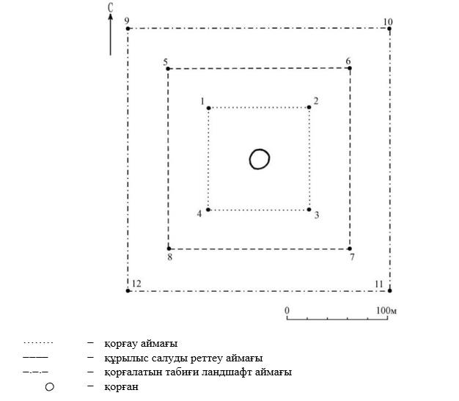

Бұрыштық нүктелердің географиялық координаттары

нүкте № | солтүстік ендік |  | шығыс бойлық
Қорғау аймағы

1 | 50°14'13,40" |  | 65°35'11,50"
2 | 50°14'13,40" |  | 65°35'16,80"
3 | 50°14'10,10" |  | 65°35'16,80"
4 | 50°14'10,10" |  | 65°35'11,50"
Құрылыс салуды реттеу аймақтары

5 | 50°14'14.67" |  | 65°35'09.52"
6 | 50°14'14.67" |  | 65°35'18.79"
7 | 50°14'08.84" |  | 65°35'18.79"
8 | 50°14'08.84" |  | 65°35'09.52"
Қорғалатын табиғат ландшафты аймақтары

9 | 50°14'15.93" |  | 65°35'07.41"
10 | 50°14'15.93" |  | 65°35'20.90"
11 | 50°14'07.60" |  | 65°35'20.90"
12 | 50°14'07.60" |  | 65°35'07.41"
Ескерткіштің қорғау аймағы Қостанай облысы Амангелді ауданы Ақкісі ауылынан солтүстік-шығысқа қарай 12 шақырым, "Тастемір II жеке қорғаны, ерте темір дәуірі – орта ғасыр" Қостанай облысының жергілікті маңызы бар тарих және мәдениет ескерткішінің функционалдық ажырамас бөлігі болып табылатын ландшафттың шекаралары бойынша өтеді.
Қорған диаметрі 16 метр, биіктігі 0,5 метр.
Тастемір II жеке қорғаны, неолит дәуірі аумағының жалпы ауданы қорғау аймақтарымен 69406,7 шаршы метрдіқұрайды.
Ескерткіштің қорғау аймағының шекарасы ескерткіш аумағының шекарасынан 40 метрге шегінеді, (ескерткіш ауданын қоса алғанда) 10702,2 шаршы метрді құрайды.
Құрылыс салуды реттеу аймағы қорғау аймағы шекарасының шетінен 40 метр шегіне отырып, ескерткіштің қорғау аймағына іргелес жатқан аумақты алып жатыр және 22952,2 шаршы метрді құрайды.
Қорғалатын табиғи ландшафт аймағы құрылыс салуды реттеу шекарасының сызығынан 40 метр шегіне отырып, ескерткіштің құрылыс салуды реттеу аймағының шекараларына іргелес аумақты алып жатыр және 35752,2 шаршы метрді құрайды.
Тарих және мәдениет ескерткіштерінің жерлерін пайдалану режимі мәдениет саласындағы уәкілетті органның бұйрығымен бекітілген Тарих және мәдениет ескерткішінің қорғау аймағын, құрылыс салуды реттеу аймағын және қорғалатын табиғи ландшафт аймағын және оларды пайдалану режимін айқындау қағидаларында белгіленген.
Қостанай облысы әкімдігінің
2026 жылғы 8 мамырдағы
№ 126 қаулысына
152-қосымша
"Тастемір III қорғандар тобы, ерте темір дәуірі – орта ғасыр" Қостанай облысының тарих және мәдениет ескерткішінің қорғау аймағының, құрылыс салуды реттеу аймағының және қорғалатын табиғи ландшафт аймағының шекаралары

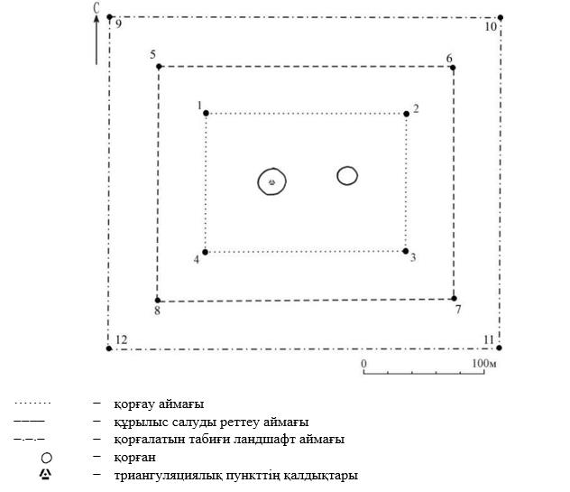

Бұрыштық нүктелердің географиялық координаттары

нүкте № | солтүстік ендік | шығыс бойлық
Қорғау аймағы

1 | 50°12'15,40" |  | 65°33'11,50"
2 | 50°12'15,40" |  | 65°33'19,50"
3 | 50°12'11,90" |  | 65°33'19,50"
4 | 50°12'11,90" |  | 65°33'11,50"
Құрылыс салуды реттеу аймақтары

5 | 50°12'16.66" |  | 65°33'09.46"
6 | 50°12'16.66" |  | 65°33'21.53"
7 | 50°12'10.64" |  | 65°33'21.53"
8 | 50°12'10.64" |  | 65°33'09.46"
Қорғалатын табиғат ландшафты аймақтары

9 | 50°12'17.99" |  | 65°33'07.42"
10 | 50°12'17.99" |  | 65°33'23.60"
11 | 50°12'09.31" |  | 65°33'23.60"
12 | 50°12'09.31" |  | 65°33'07.42"
Ескерткіштің қорғау аймағы Қостанай облысы Амангелді ауданы Ақкісі ауылынан солтүстік-шығысқа қарай 9 шақырым, "Тастемір III қорғандар тобы, ерте темір дәуірі – орта ғасыр" Қостанай облысының жергілікті маңызы бар тарих және мәдениет ескерткішінің функционалдық ажырамас бөлігі болып табылатын ландшафттың шекаралары бойынша өтеді.
Топқа екі қорған кіреді.
Тастемір III қорғандар тобы, неолит дәуірі аумағының жалпы ауданы қорғау аймақтарымен 84367,0 шаршы метрді құрайды.
Ескерткіштің қорғау аймағының шекарасы ескерткіш аумағының шекарасынан 40 метрге шегінеді, (ескерткіш ауданын қоса алғанда) 17019,8 шаршы метрді құрайды.
Құрылыс салуды реттеу аймағы қорғау аймағы шекарасының шетінен 40 метр шегіне отырып, ескерткіштің қорғау аймағына іргелес жатқан аумақты алып жатыр және 27273,6 шаршы метрді құрайды.
Қорғалатын табиғи ландшафт аймағы құрылыс салуды реттеу шекарасының сызығынан 40 метр шегіне отырып, ескерткіштің құрылыс салуды реттеу аймағының шекараларына іргелес аумақты алып жатыр және 40073,6 шаршы метрді құрайды.
Тарих және мәдениет ескерткіштерінің жерлерін пайдалану режимі мәдениет саласындағы уәкілетті органның бұйрығымен бекітілген Тарих және мәдениет ескерткішінің қорғау аймағын, құрылыс салуды реттеу аймағын және қорғалатын табиғи ландшафт аймағын және оларды пайдалану режимін айқындау қағидаларында белгіленген.
Қостанай облысы әкімдігінің
2026 жылғы 8 мамырдағы
№ 126 қаулысына
153-қосымша
"Тастемір IV жеке қорғаны, ерте темір дәуірі – орта ғасыр" Қостанай облысының тарих және мәдениет ескерткішінің қорғау аймағының, құрылыс салуды реттеу аймағының және қорғалатын табиғи ландшафт аймағының шекаралары

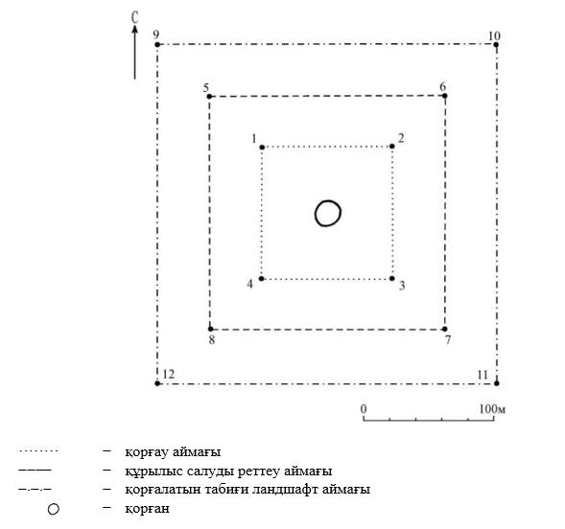

Бұрыштық нүктелердің географиялық координаттары

нүкте № |  | солтүстік ендік |  | шығыс бойлық
Қорғау аймағы

1 |  | 50°11'58,00" |  | 65°33'44,50"
2 |  | 50°11'58,00" |  | 65°33'49,50"
3 |  | 50°11'54,80" |  | 65°33'49,50"
4 |  | 50°11'54,80" |  | 65°33'44,50"
Құрылыс салуды реттеу аймақтары

5 |  | 50°11'59.27" |  | 65°33'42.42"
6 |  | 50°11'59.27" |  | 65°33'51.58"
7 |  | 50°11'53.55" |  | 65°33'51.58"
8 |  | 50°11'53.55" |  | 65°33'42.42"
Қорғалатын табиғат ландшафты аймақтары

9 |  | 50°12'00.59" |  | 65°33'40.35"
10 |  | 50°12'00.59" |  | 65°33'53.61"
11 |  | 50°11'52.28" |  | 65°33'53.61"
12 |  | 50°11'52.28" |  | 65°33'40.35"
Ескерткіштің қорғау аймағы Қостанай облысы Амангелді ауданы Ақкісі ауылынан солтүстік-шығысқа қарай 9 шақырым, "Тастемір IV жеке қорғаны, ерте темір дәуірі – орта ғасыр" Қостанай облысының жергілікті маңызы бар тарих және мәдениет ескерткішінің функционалдық ажырамас бөлігі болып табылатын ландшафттың шекаралары бойынша өтеді.
Қорған диаметрі 15 метр, биіктігі 0,5 метр.
Тастемір IV жеке қорғаны, неолит дәуірі аумағының жалпы ауданы қорғау аймақтарымен 67016,2шаршы метрді құрайды.
Ескерткіштің қорғау аймағының шекарасы ескерткіш аумағының шекарасынан 40 метрге шегінеді, (ескерткіш ауданын қоса алғанда) 9776,2 шаршы метрді құрайды.
Құрылыс салуды реттеу аймағы қорғау аймағы шекарасының шетінен 40 метр шегіне отырып, ескерткіштің қорғау аймағына іргелес жатқан аумақты алып жатыр және 22220,0 шаршы метрді құрайды.
Қорғалатын табиғи ландшафт аймағы құрылыс салуды реттеу шекарасының сызығынан 40 метр шегіне отырып, ескерткіштің құрылыс салуды реттеу аймағының шекараларына іргелес аумақты алып жатыр және 35020,0 шаршы метрдіқұрайды.
Тарих және мәдениет ескерткіштерінің жерлерін пайдалану режимі мәдениет саласындағы уәкілетті органның бұйрығымен бекітілген Тарих және мәдениет ескерткішінің қорғау аймағын, құрылыс салуды реттеу аймағын және қорғалатын табиғи ландшафт аймағын және оларды пайдалану режимін айқындау қағидаларында белгіленген.
Қостанай облысы әкімдігінің
2026 жылғы 8 мамырдағы
№ 126 қаулысына
154-қосымша
"Тастемір V жеке қорғаны, ерте темір дәуірі – орта ғасыр" Қостанай облысының тарих және мәдениет ескерткішінің қорғау аймағының, құрылыс салуды реттеу аймағының және қорғалатын табиғи ландшафт аймағының шекаралары

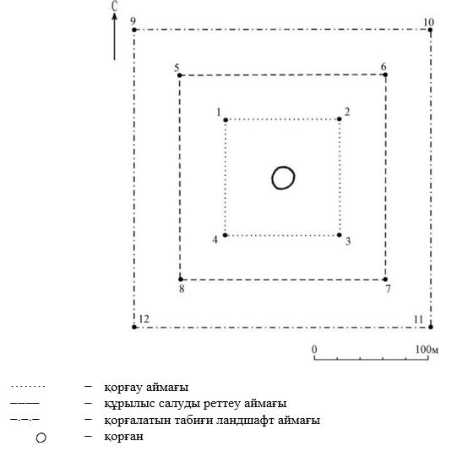

Бұрыштық нүктелердің географиялық координаттары

нүкте № |  | солтүстік ендік |  | шығыс бойлық
Қорғау аймағы

1 |  | 50°12'10,50" |  | 65°34'09,50"
2 |  | 50°12'10,50" |  | 65°34'14,00"
3 |  | 50°12'07,60" |  | 65°34'14,00"
4 |  | 50°12'07,60" |  | 65°34'09,50"
Құрылыс салуды реттеу аймақтары

5 |  | 50°12'11.79" |  | 65°34'07.42"
6 |  | 50°12'11.79" |  | 65°34'16.09"
7 |  | 50°12'06.34" |  | 65°34'16.09"
8 |  | 50°12'06.34" |  | 65°34'07.42"
Қорғалатын табиғат ландшафты аймақтары

9 |  | 50°12'13.05" |  | 65°34'05.30"
10 |  | 50°12'13.05" |  | 65°34'18.20"
11 |  | 50°12'05.03" |  | 65°34'18.20"
12 |  | 50°12'05.03" |  | 65°34'05.30"
Ескерткіштің қорғау аймағы Қостанай облысы Амангелді ауданы Ақкісі ауылынан солтүстік-шығысқа қарай 10 шақырым, "Тастемір V жеке қорғаны, ерте темір дәуірі – орта ғасыр" Қостанай облысының жергілікті маңызы бар тарих және мәдениет ескерткішінің функционалдық ажырамас бөлігі болып табылатын ландшафттың шекаралары бойынша өтеді.
Қорған диаметрі 12 метр, биіктігі 0,3 метр.
Тастемір V жеке қорғаны, неолит дәуірі аумағының жалпы ауданы қорғау аймақтарымен 62845,7 шаршы метрді құрайды.
Ескерткіштің қорғау аймағының шекарасы ескерткіш аумағының шекарасынан 40 метрге шегінеді, (ескерткіш ауданын қоса алғанда) 8224,7 шаршы метрді құрайды.
Құрылыс салуды реттеу аймағы қорғау аймағы шекарасының шетінен 40 метр шегіне отырып, ескерткіштің қорғау аймағына іргелес жатқан аумақты алып жатыр және20910,5шаршы метрдіқұрайды.
Қорғалатын табиғи ландшафт аймағы құрылыс салуды реттеу шекарасының сызығынан 40 метр шегіне отырып, ескерткіштің құрылыс салуды реттеу аймағының шекараларына іргелес аумақты алып жатыр және 33710,5 шаршы метрді құрайды.
Тарих және мәдениет ескерткіштерінің жерлерін пайдалану режимі мәдениет саласындағы уәкілетті органның бұйрығымен бекітілген Тарих және мәдениет ескерткішінің қорғау аймағын, құрылыс салуды реттеу аймағын және қорғалатын табиғи ландшафт аймағын және оларды пайдалану режимін айқындау қағидаларында белгіленген.
Қостанай облысы әкімдігінің
2026 жылғы 8 мамырдағы
№ 126 қаулысына
155-қосымша
"Тастемір VI жеке қорғаны, ерте темір дәуірі – орта ғасыр" Қостанай облысының тарих және мәдениет ескерткішінің қорғау аймағының, құрылыс салуды реттеу аймағының және қорғалатын табиғи ландшафт аймағының шекаралары

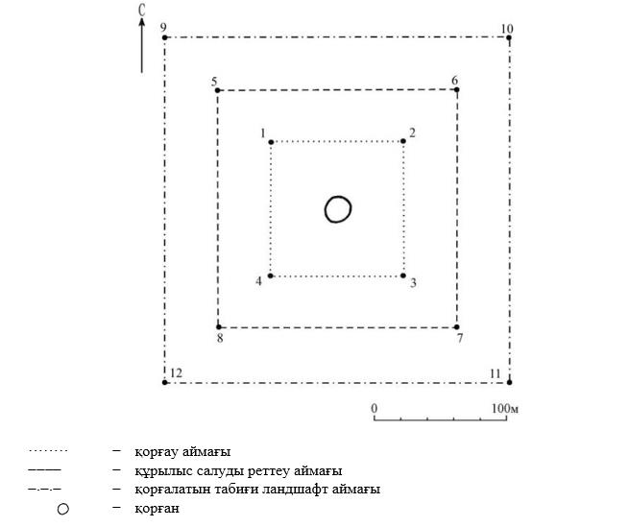

Бұрыштық нүктелердің географиялық координаттары

нүкте № |  | солтүстік ендік |  | шығыс бойлық
Қорғау аймағы

1 |  | 50°12'01,00" |  | 65°34'31,50"
2 |  | 50°12'01,00" |  | 65°34'36,50"
3 |  | 50°11'57,80" |  | 65°34'36,50"
4 |  | 50°11'57,80" |  | 65°34'31,50"
Құрылыс салуды реттеу аймақтары

5 |  | 50°12'02.25" |  | 65°34'29.47"
6 |  | 50°12'02.25" |  | 65°34'38.60"
7 |  | 50°11'56.50" |  | 65°34'38.60"
8 |  | 50°11'56.50" |  | 65°34'29.47"
Қорғалатын табиғат ландшафты аймақтары

9 |  | 50°12'03.48" |  | 65°34'27.45"
10 |  | 50°12'03.48" |  | 65°34'40.62"
11 |  | 50°11'55.18" |  | 65°34'40.62"
12 |  | 50°11'55.18" |  | 65°34'27.45"
Ескерткіштің қорғау аймағы Қостанай облысы Амангелді ауданы Ақкісі ауылынан солтүстік-шығысқа қарай 10 шақырым, "Тастемір VI жеке қорғаны, ерте темір дәуірі – орта ғасыр" Қостанай облысының жергілікті маңызы бар тарих және мәдениет ескерткішінің функционалдық ажырамас бөлігі болып табылатын ландшафттың шекаралары бойынша өтеді.
Қорған диаметрі 20 метр, биіктігі 0,5 метр.
Тастемір VI жеке қорғаны, неолит дәуірі аумағының жалпы ауданы қорғау аймақтарымен 64392,4 шаршы метрді құрайды.
Ескерткіштің қорғау аймағының шекарасы ескерткіш аумағының шекарасынан 40 метрге шегінеді, (ескерткіш ауданын қоса алғанда) 8790,3 шаршы метрді құрайды.
Құрылыс салуды реттеу аймағы қорғау аймағы шекарасының шетінен 40 метр шегіне отырып, ескерткіштің қорғау аймағына іргелес жатқан аумақты алып жатыр және 21401,0 шаршы метрді құрайды.
Қорғалатын табиғи ландшафт аймағы құрылыс салуды реттеу шекарасының сызығынан 40 метр шегіне отырып, ескерткіштің құрылыс салуды реттеу аймағының шекараларына іргелес аумақты алып жатыр және 34201,0 шаршы метрді құрайды.
Тарих және мәдениет ескерткіштерінің жерлерін пайдалану режимі мәдениет саласындағы уәкілетті органның бұйрығымен бекітілген Тарих және мәдениет ескерткішінің қорғау аймағын, құрылыс салуды реттеу аймағын және қорғалатын табиғи ландшафт аймағын және оларды пайдалану режимін айқындау қағидаларында белгіленген.
Қостанай облысы әкімдігінің
2026 жылғы 8 мамырдағы
№ 126 қаулысына
156-қосымша
"Тастемір VII жеке қорғаны, ерте темір дәуірі – орта ғасыр" Қостанай облысының тарих және мәдениет ескерткішінің қорғау аймағының, құрылыс салуды реттеу аймағының және қорғалатын табиғи ландшафт аймағының шекаралары

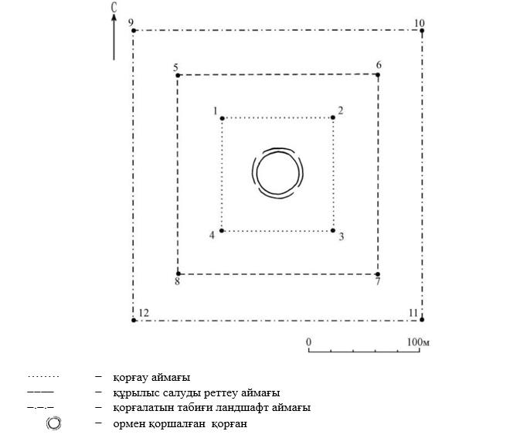

Бұрыштық нүктелердің географиялық координаттары

нүкте № |  | солтүстік ендік |  | шығыс бойлық
Қорғау аймағы

1 |  | 50°10'50,00" |  | 65°33'10,00"
2 |  | 50°10'50,00" |  | 65°33'15,20"
3 |  | 50°10'46,70" |  | 65°33'15,20"
4 |  | 50°10'46,70" |  | 65°33'10,00"
Құрылыс салуды реттеу аймақтары

5 |  | 50°10'51.33" |  | 65°33'07.94"
6 |  | 50°10'51.33" |  | 65°33'17.27"
7 |  | 50°10'45.45" |  | 65°33'17.27"
8 |  | 50°10'45.45" |  | 65°33'07.94"
Қорғалатын табиғат ландшафты аймақтары

9 |  | 50°10'52.68" |  | 65°33'05.82"
10 |  | 50°10'52.68" |  | 65°33'19.34"
11 |  | 50°10'44.15" |  | 65°33'19.34"
12 |  | 50°10'44.15" |  | 65°33'05.82"
Ескерткіштің қорғау аймағы Қостанай облысы Амангелді ауданы Ақкісі ауылынан солтүстік-шығысқа қарай 8 шақырым, "Тастемір VII жеке қорғаны, ерте темір дәуірі – орта ғасыр" Қостанай облысының жергілікті маңызы бар тарих және мәдениет ескерткішінің функционалдық ажырамас бөлігі болып табылатын ландшафттың шекаралары бойынша өтеді.
Қорған диаметрі 16 метр, биіктігі 0,7 метр, ені 3 метр, тереңдігі 0,1 метр болатын ормен қоршалған.
Тастемір VII жеке қорғаны, неолит дәуірі аумағының жалпы ауданы қорғау аймақтарымен 68808,2 шаршы метрдіқұрайды.
Ескерткіштің қорғау аймағының шекарасы ескерткіш аумағының шекарасынан 40 метрге шегінеді, (ескерткіш ауданын қоса алғанда) 10468,0 шаршы метрді құрайды.
Құрылыс салуды реттеу аймағы қорғау аймағы шекарасының шетінен 40 метр шегіне отырып, ескерткіштің қорғау аймағына іргелес жатқан аумақты алып жатыр және 22770,1 шаршы метрді құрайды.
Қорғалатын табиғи ландшафт аймағы құрылыс салуды реттеу шекарасының сызығынан 40 метр шегіне отырып, ескерткіштің құрылыс салуды реттеу аймағының шекараларына іргелес аумақты алып жатыр және 35570,1 шаршы метрді құрайды.
Тарих және мәдениет ескерткіштерінің жерлерін пайдалану режимі мәдениет саласындағы уәкілетті органның бұйрығымен бекітілген Тарих және мәдениет ескерткішінің қорғау аймағын, құрылыс салуды реттеу аймағын және қорғалатын табиғи ландшафт аймағын және оларды пайдалану режимін айқындау қағидаларында белгіленген.
Қостанай облысы әкімдігінің
2026 жылғы 8 мамырдағы
№ 126 қаулысына
157-қосымша
"Тастемір VIII жеке қорғаны, ерте темір дәуірі – орта ғасыр" Қостанай облысының тарих және мәдениет ескерткішінің қорғау аймағының, құрылыс салуды реттеу аймағының және қорғалатын табиғи ландшафт аймағының шекаралары

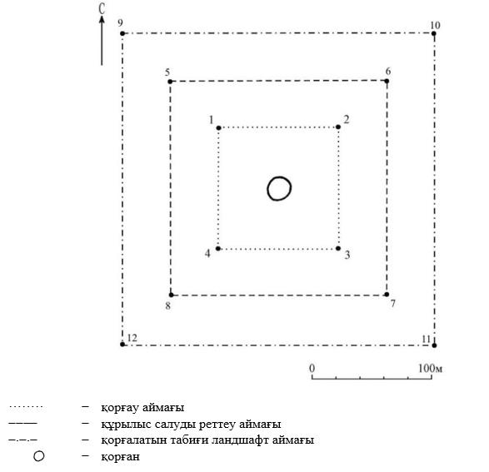

Бұрыштық нүктелердің географиялық координаттары

нүкте № |  | солтүстік ендік |  | шығыс бойлық
Қорғау аймағы

1 |  | 50°10'31,70" |  | 65°32'30,30"
2 |  | 50°10'31,70" |  | 65°32'35,00"
3 |  | 50°10'28,70" |  | 65°32'35,00"
4 |  | 50°10'28,70" |  | 65°32'30,30"
Құрылыс салуды реттеу аймақтары

5 |  | 50°10'33.02" |  | 65°32'28.27"
6 |  | 50°10'33.02" |  | 65°32'37.03"
7 |  | 50°10'27.41" |  | 65°32'37.03"
8 |  | 50°10'27.41" |  | 65°32'28.27"
Қорғалатын табиғат ландшафты аймақтары

9 |  | 50°10'34.28" |  | 65°32'26.26"
10 |  | 50°10'34.28" |  | 65°32'39.20"
11 |  | 50°10'26.22" |  | 65°32'39.20"
12 |  | 50°10'26.22" |  | 65°32'26.26"
Ескерткіштің қорғау аймағы Қостанай облысы Амангелді ауданы Ақкісі ауылынан шығысқа қарай 7 шақырым, "Тастемір VIII жеке қорғаны, ерте темір дәуірі – орта ғасыр" Қостанай облысының жергілікті маңызы бар тарих және мәдениет ескерткішінің функционалдық ажырамас бөлігі болып табылатын ландшафттың шекаралары бойынша өтеді.
Қорған диаметрі 12 метр, биіктігі 0,2 метр.
Тастемір VIII жеке қорғаны, неолит дәуірі аумағының жалпы ауданы қорғау аймақтарымен 63907,0 шаршы метрді құрайды.
Ескерткіштің қорғау аймағының шекарасы ескерткіш аумағының шекарасынан 40 метрге шегінеді, (ескерткіш ауданын қоса алғанда) 8611,9 шаршы метрді құрайды.
Құрылыс салуды реттеу аймағы қорғау аймағы шекарасының шетінен 40 метр шегіне отырып, ескерткіштің қорғау аймағына іргелес жатқан аумақты алып жатыр және 21247,7 шаршы метрді құрайды.
Қорғалатын табиғи ландшафт аймағы құрылыс салуды реттеу шекарасының сызығынан 40 метр шегіне отырып, ескерткіштің құрылыс салуды реттеу аймағының шекараларына іргелес аумақты алып жатыр және 34047,7 шаршы метрді құрайды.
Тарих және мәдениет ескерткіштерінің жерлерін пайдалану режимі мәдениет саласындағы уәкілетті органның бұйрығымен бекітілген Тарих және мәдениет ескерткішінің қорғау аймағын, құрылыс салуды реттеу аймағын және қорғалатын табиғи ландшафт аймағын және оларды пайдалану режимін айқындау қағидаларында белгіленген.
Қостанай облысы әкімдігінің
2026 жылғы 8 мамырдағы
№ 126 қаулысына
158-қосымша
"Тастемір IX жеке қорғаны, ерте темір дәуірі – орта ғасыр" Қостанай облысының тарих және мәдениет ескерткішінің қорғау аймағының, құрылыс салуды реттеу аймағының және қорғалатын табиғи ландшафт аймағының шекаралары

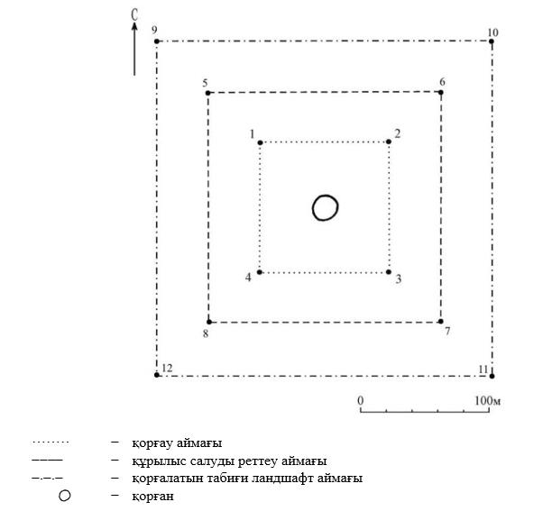

Бұрыштық нүктелердің географиялық координаттары

нүкте № |  | солтүстік ендік |  | шығыс бойлық
Қорғау аймағы

1 |  | 50°10'18,00" |  | 65°31'43,50"
2 |  | 50°10'18,00" |  | 65°31'48,30"
3 |  | 50°10'15,00" |  | 65°31'48,30"
4 |  | 50°10'15,00" |  | 65°31'43,50"
Құрылыс салуды реттеу аймақтары

5 |  | 50°10'19.32" |  | 65°31'41.43"
6 |  | 50°10'19.32" |  | 65°31'50.39"
7 |  | 50°10'13.78" |  | 65°31'50.39"
8 |  | 50°10'13.78" |  | 65°31'41.43"
Қорғалатын табиғат ландшафты аймақтары

9 |  | 50°10'20.62" |  | 65°31'39.39"
10 |  | 50°10'20.62" |  | 65°31'52.49"
11 |  | 50°10'12.51" |  | 65°31'52.49"
12 |  | 50°10'12.51" |  | 65°31'39.39"
Ескерткіштің қорғау аймағы Қостанай облысы Амангелді ауданы Ақкісі ауылынан шығысқа қарай 6 шақырым, "Тастемір IX жеке қорғаны, ерте темір дәуірі – орта ғасыр" Қостанай облысының жергілікті маңызы бар тарих және мәдениет ескерткішінің функционалдық ажырамас бөлігі болып табылатын ландшафттың шекаралары бойынша өтеді.
Қорған диаметрі 10 метр, биіктігі 0,2 метр.
Тастемір IX жеке қорғаны, неолит дәуірі аумағының жалпы ауданы қорғау аймақтарымен 64335,9 шаршы метрді құрайды.
Ескерткіштің қорғау аймағының шекарасы ескерткіш аумағының шекарасынан 40 метрге шегінеді, (ескерткіш ауданын қоса алғанда) 8769,4 шаршы метрді құрайды.
Құрылыс салуды реттеу аймағы қорғау аймағы шекарасының шетінен 40 метр шегіне отырып, ескерткіштің қорғау аймағына іргелес жатқан аумақты алып жатыр және 21383,2 шаршы метрді құрайды.
Қорғалатын табиғи ландшафт аймағы құрылыс салуды реттеу шекарасының сызығынан 40 метр шегіне отырып, ескерткіштің құрылыс салуды реттеу аймағының шекараларына іргелес аумақты алып жатыр және 34183,2 шаршы метрді құрайды.
Тарих және мәдениет ескерткіштерінің жерлерін пайдалану режимі мәдениет саласындағы уәкілетті органның бұйрығымен бекітілген Тарих және мәдениет ескерткішінің қорғау аймағын, құрылыс салуды реттеу аймағын және қорғалатын табиғи ландшафт аймағын және оларды пайдалану режимін айқындау қағидаларында белгіленген.
Қостанай облысы әкімдігінің
2026 жылғы 8 мамырдағы
№ 126 қаулысына
159-қосымша
"Тастемір X қорғандар тобы, ерте темір дәуірі – орта ғасыр" Қостанай облысының тарих және мәдениет ескерткішінің қорғау аймағының, құрылыс салуды реттеу аймағының және қорғалатын табиғи ландшафт аймағының шекаралары

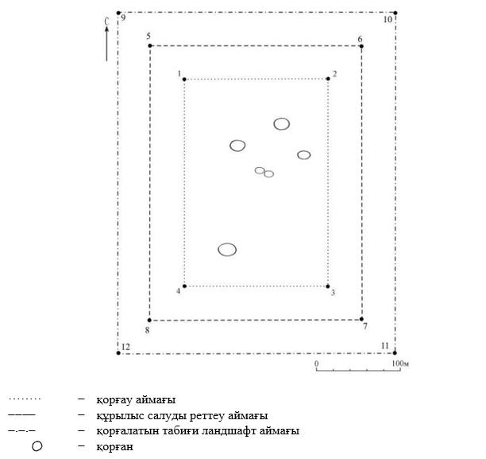

Бұрыштық нүктелердің географиялық координаттары

нүкте № | солтүстік ендік |  |  | шығыс бойлық
Қорғау аймағы

1 |  | 50°09'50,00" | 65°31'42,00"
2 |  | 50°09'50,00" | 65°31'51,50"
3 |  | 50°09'40,50" | 65°31'51,50"
4 |  | 50°09'40,50" | 65°31'42,00"
Құрылыс салуды реттеу аймақтары

5 |  | 50°09'51.44" | 65°31'39.96"
6 |  | 50°09'51.44" | 65°31'53.55"
7 |  | 50°09'39.29" | 65°31'53.55"
8 |  | 50°09'39.29" | 65°31'39.96"
Қорғалатын табиғат ландшафты аймақтары

9 |  | 50°09'52.78" | 65°31'37.91"
10 |  | 50°09'52.78" | 65°31'55.63"
11 |  | 50°09'38.07" | 65°31'55.63"
12 |  | 50°09'38.07" | 65°31'37.91"
Ескерткіштің қорғау аймағы Қостанай облысы Амангелді ауданы Ақкісі ауылынан шығысқа қарай 6 шақырым, "Тастемір X қорғандар тобы, ерте темір дәуірі – орта ғасыр" Қостанай облысының жергілікті маңызы бар тарих және мәдениет ескерткішінің функционалдық ажырамас бөлігі болып табылатын ландшафттың шекаралары бойынша өтеді.
Топқа алты қорған кіреді:
Тастемір X қорғандар тобы аумағының жалпы ауданы қорғау аймақтарымен 156052,7 шаршы метрді құрайды.
Ескерткіштің қорғау аймағының шекарасы ескерткіш аумағының шекарасынан 40 метрге шегінеді, (ескерткіш ауданын қоса алғанда) 55241,5 шаршы метрді құрайды.
Құрылыс салуды реттеу аймағы қорғау аймағы шекарасының шетінен 40 метр шегіне отырып, ескерткіштің қорғау аймағына іргелес жатқан аумақты алып жатыр және 44005,6 шаршы метрді құрайды.
Қорғалатын табиғи ландшафт аймағы құрылыс салуды реттеу шекарасының сызығынан 40 метр шегіне отырып, ескерткіштің құрылыс салуды реттеу аймағының шекараларына іргелес аумақты алып жатыр және 56805,6 шаршы метрді құрайды.
Тарих және мәдениет ескерткіштерінің жерлерін пайдалану режимі мәдениет саласындағы уәкілетті органның бұйрығымен бекітілген Тарих және мәдениет ескерткішінің қорғау аймағын, құрылыс салуды реттеу аймағын және қорғалатын табиғи ландшафт аймағын және оларды пайдалану режимін айқындау қағидаларында белгіленген.
Қостанай облысы әкімдігінің
2026 жылғы 8 мамырдағы
№ 126 қаулысына
160-қосымша
"Тастемір желісі геоглифі, ерте темір дәуірі" Қостанай облысының тарих және мәдениет ескерткішінің қорғау аймағының, құрылыс салуды реттеу аймағының және қорғалатын табиғи ландшафт аймағының шекаралары

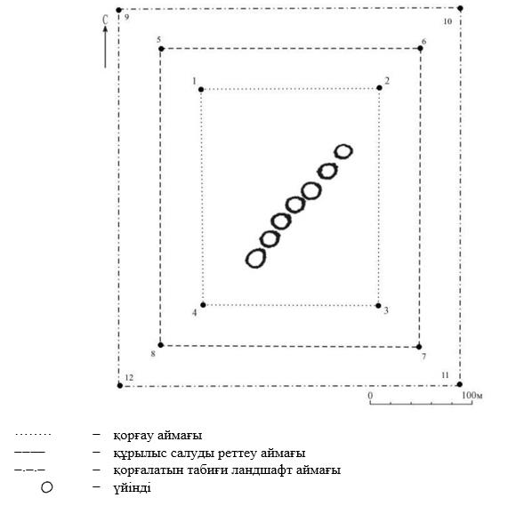

Бұрыштық нүктелердің географиялық координаттары

нүкте № |  | солтүстік ендік |  | шығыс бойлық
Қорғау аймағы

1 |  | 50°14'13,10" |  | 65°35'27,00"
2 |  | 50°14'13,10" |  | 65°35'33,50"
3 |  | 50°14'08,40" |  | 65°35'33,50"
4 |  | 50°14'08,40" |  | 65°35'27,00"
Құрылыс салуды реттеу аймақтары

5 |  | 50°14'14.40" |  | 65°35'25.01"
6 |  | 50°14'14.40" |  | 65°35'35.53"
7 |  | 50°14'07.13" |  | 65°35'35.53"
8 |  | 50°14'07.13" |  | 65°35'25.01"
Қорғалатын табиғат ландшафты аймақтары

9 |  | 50°14'15.67" |  | 65°35'22.91"
10 |  | 50°14'15.67" |  | 65°35'37.51"
11 |  | 50°14'05.88" |  | 65°35'37.51"
12 |  | 50°14'05.88" |  | 65°35'22.91"
Ескерткіштің қорғау аймағы Қостанай облысы Амангелді ауданы Әбу Сыздыков ауылынан шығысқа қарай 12,5 шақырым, "Тастемір желісі геоглифі, ерте темір дәуірі" Қостанай облысының жергілікті маңызы бар тарих және мәдениет ескерткішінің функционалдық ажырамас бөлігі болып табылатын ландшафттың шекаралары бойынша өтеді.
Геоглиф ұзындығы 66 метр. Биіктігі 0,1 метр, диаметрі 8 метр қатарымен тізілген жеті топырақ үйіндіден тұрады. Үйінділер жерден қарағанда өте нашар көрінеді.
Тастемір желісі геоглифі аумағының жалпы ауданы қорғау аймақтарымен 87987,9 шаршы метрді құрайды.
Ескерткіштің қорғау аймағының шекарасы ескерткіш аумағының шекарасынан 40 метрге шегінеді, (ескерткіш ауданын қоса алғанда) 18667,1 шаршы метрді құрайды.
Құрылыс салуды реттеу аймағы қорғау аймағы шекарасының шетінен 40 метр шегіне отырып, ескерткіштің қорғау аймағына іргелес жатқан аумақты алып жатыр және 28260,4 шаршы метрді құрайды.
Қорғалатын табиғи ландшафт аймағы құрылыс салуды реттеу шекарасының сызығынан 40 метр шегіне отырып, ескерткіштің құрылыс салуды реттеу аймағының шекараларына іргелес аумақты алып жатыр және 41060,4 шаршы метрді құрайды.
Тарих және мәдениет ескерткіштерінің жерлерін пайдалану режимі мәдениет саласындағы уәкілетті органның бұйрығымен бекітілген Тарих және мәдениет ескерткішінің қорғау аймағын, құрылыс салуды реттеу аймағын және қорғалатын табиғи ландшафт аймағын және оларды пайдалану режимін айқындау қағидаларында белгіленген.
Қостанай облысы әкімдігінің
2026 жылғы 8 мамырдағы
№ 126 қаулысына
161-қосымша
"Тасты I жеке қорғаны, ерте темір дәуірі – орта ғасыр" Қостанай облысының тарих және мәдениет ескерткішінің қорғау аймағының, құрылыс салуды реттеу аймағының және қорғалатын табиғи ландшафт аймағының шекаралары

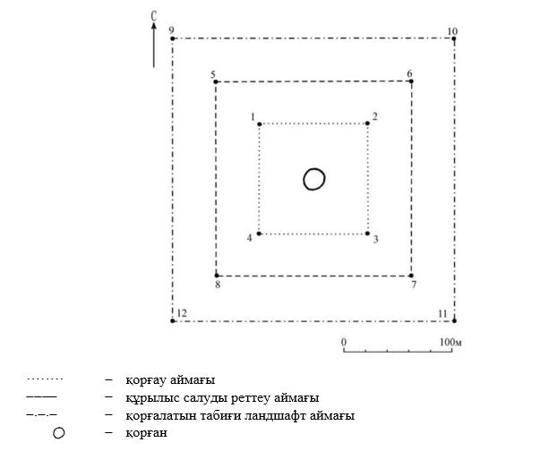

Бұрыштық нүктелердің географиялық координаттары

нүкте № |  | солтүстік ендік |  | шығыс бойлық
Қорғау аймағы

1 |  | 50°25'00,66" |  | 66°01'33,66"
2 |  | 50°25'00,66" |  | 66°01'39,33"
3 |  | 50°24'57,00" |  | 66°01'39,33"
4 |  | 50°24'57,00" |  | 66°01'33,66"
Құрылыс салуды реттеу аймақтары

5 |  | 50°25'02.00" |  | 66°01'31.62"
6 |  | 50°25'02.00" |  | 66°01'41.34"
7 |  | 50°24'55.69" |  | 66°01'41.34"
8 |  | 50°24'55.69" |  | 66°01'31.62"
Қорғалатын табиғат ландшафты аймақтары

9 |  | 50°25'03.35" |  | 66°01'29.74"
10 |  | 50°25'03.35" |  | 66°01'43.22"
11 |  | 50°24'54.42" |  | 66°01'43.22"
12 |  | 50°24'54.42" |  | 66°01'29.74"
Ескерткіштің қорғау аймағы Қостанай облысы Амангелді ауданы Тасты ауылынан оңтүстік-шығысқа қарай 6 шақырым, "Тасты I жеке қорғаны, ерте темір дәуірі – орта ғасыр" Қостанай облысының жергілікті маңызы бар тарих және мәдениет ескерткішінің функционалдық ажырамас бөлігі болып табылатын ландшафттың шекаралары бойынша өтеді.
Қорғанның биіктігі 1,2 метр, диаметрі 35 метр. Үйінді топырақтан тұрғызылған. Төбесінде триангуляциялық пункттің қалдығы бар.
Тасты I жеке қорғаны аумағының жалпы ауданы қорғау аймақтарымен 73201,9 шаршы метрді құрайды.
Ескерткіштің қорғау аймағының шекарасы ескерткіш аумағының шекарасынан 40 метрге шегінеді, (ескерткіш ауданын қоса алғанда) 12223,2 шаршы метрді құрайды.
Құрылыс салуды реттеу аймағы қорғау аймағы шекарасының шетінен 40 метр шегіне отырып, ескерткіштің қорғау аймағына іргелес жатқан аумақты алып жатыр және 24089,4 шаршы метрді құрайды.
Қорғалатын табиғи ландшафт аймағы құрылыс салуды реттеу шекарасының сызығынан 40 метр шегіне отырып, ескерткіштің құрылыс салуды реттеу аймағының шекараларына іргелес аумақты алып жатыр және 36889,4 шаршы метрді құрайды.
Тарих және мәдениет ескерткіштерінің жерлерін пайдалану режимі мәдениет саласындағы уәкілетті органның бұйрығымен бекітілген Тарих және мәдениет ескерткішінің қорғау аймағын, құрылыс салуды реттеу аймағын және қорғалатын табиғи ландшафт аймағын және оларды пайдалану режимін айқындау қағидаларында белгіленген.
Қостанай облысы әкімдігінің
2026 жылғы 8 мамырдағы
№ 126 қаулысына
162-қосымша
"Тасты II қорымы, ерте темір дәуірі – орта ғасыр" Қостанай облысының тарих және мәдениет ескерткішінің қорғау аймағының, құрылыс салуды реттеу аймағының және қорғалатын табиғи ландшафт аймағының шекаралары

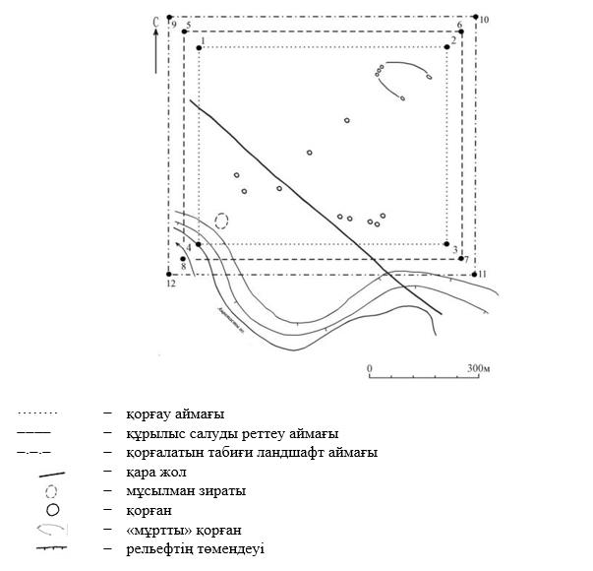

Бұрыштық нүктелердің географиялық координаттары

нүкте № | солтүстік ендік | шығыс бойлық
Қорғау аймағы

1 | 50°22'11,50" |  | 66°08'07,66"
2 | 50°22'11,50" |  | 66°08'38,00"
3 | 50°21'53,66" |  | 66°08'38,00"
4 | 50°21'53,66" |  | 66°08'07,66"
Құрылыс салуды реттеу аймақтары

5 | 50°22'12.85" |  | 66°08'05.48"
6 | 50°22'12.85" |  | 66°08'39.79"
7 | 50°21'52.36" |  | 66°08'39.79"
8 | 50°21'52.36" |  | 66°08'05.48"
Қорғалатын табиғат ландшафты аймақтары

9 | 50°22'14.16" |  | 66°08'03.43"
10 | 50°22'14.16" |  | 66°08'41.97"
11 | 50°21'51.16" |  | 66°08'41.97"
12 | 50°21'51.16" |  | 66°08'03.43"
Ескерткіштің қорғау аймағы Қостанай облысы Амангелді ауданы Тасты ауылынан оңтүстік-шығысқа қарай 16 шақырым, "Тасты II қорымы, ерте темір дәуірі – орта ғасыр" Қостанай облысының жергілікті маңызы бар тарих және мәдениет ескерткішінің функционалдық ажырамас бөлігі болып табылатын ландшафттың шекаралары бойынша өтеді.
Ескерткіш "мұртты" қорған мен он қорғаннан және ескі мұсылмандар зиратынан тұрады.
"Мұртты" қорған. Бірқатарда орналасқан диаметрі 6 метр, биіктігі 0,2 метр болатын үш үйіндіден тұрады. Соңғы үйінділерден биіктігі 0,1 метр, ені 2-3 метр "мұрт" кетеді. Оң жақ "мұрттың" ұзындығы 82 метр, сол жағы 125 метр. "Мұрттар" диаметрі 8 метр, биіктігі 0,2 метр қорғандармен шектелген. Қорғандар, "мұрттар" және соңғы қорғандар топырақ және ұсақ тастармен тұрғызылған.
Қорымның жанында ірі тастан тұрғызылған диаметрі 5–6 метр, биіктігі 0,2 метр болатын бірнеше дөңгелек қорғандардан тұратын ескі мұрылмандар зираты бар. Сондай-ақ зиратта шым және ағаштан тұрғызылған биіктігі 1,5 метрге дейінгі, жан жағы 4 х 2 метр қиық пирамида орналасқан. Зираттан Ү латын әріпі түріндегі таңбасы бар екі жалпақ тас табылған.
Тасты II қорымы аумағының жалпы ауданы қорғау аймақтарымен 538768,3 шаршы метрді құрайды.
Ескерткіштің қорғау аймағының шекарасы ескерткіш аумағының шекарасынан 40 метрге шегінеді, (ескерткіш ауданын қоса алғанда) 329485,6 шаршы метрді құрайды.
Құрылыс салуды реттеу аймағы қорғау аймағы шекарасының шетінен 40 метр шегіне отырып, ескерткіштің қорғау аймағына іргелес жатқан аумақты алып жатыр және 98241,3 шаршы метрді құрайды.
Қорғалатын табиғи ландшафт аймағы құрылыс салуды реттеу шекарасының сызығынан 40 метр шегіне отырып, ескерткіштің құрылыс салуды реттеу аймағының шекараларына іргелес аумақты алып жатыр және 111041,3 шаршы метрді құрайды.
Тарих және мәдениет ескерткіштерінің жерлерін пайдалану режимі мәдениет саласындағы уәкілетті органның бұйрығымен бекітілген Тарих және мәдениет ескерткішінің қорғау аймағын, құрылыс салуды реттеу аймағын және қорғалатын табиғи ландшафт аймағын және оларды пайдалану режимін айқындау қағидаларында белгіленген.
Қостанай облысы әкімдігінің
2026 жылғы 8 мамырдағы
№ 126 қаулысына
163-қосымша
"Тасты III қорғандар тобы, ерте темір дәуірі – орта ғасыр" Қостанай облысының тарих және мәдениет ескерткішінің қорғау аймағының, құрылыс салуды реттеу аймағының және қорғалатын табиғи ландшафт аймағының шекаралары

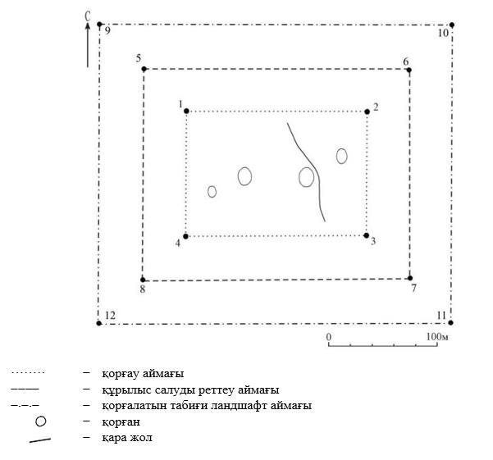

Бұрыштық нүктелердің географиялық координаттары

нүкте № |  | солтүстік ендік |  | шығыс бойлық
Қорғау аймағы

1 |  | 50°24'33,30" |  | 66°07'04,00"
2 |  | 50°24'33,30" |  | 66°07'22,00"
3 |  | 50°24'28,30" |  | 66°07'22,00"
4 |  | 50°24'28,30" |  | 66°07'04,00"
Құрылыс салуды реттеу аймақтары

5 |  | 50°24'34.62" |  | 66°07'01.88"
6 |  | 50°24'34.62" |  | 66°07'23.90"
7 |  | 50°24'27.06" |  | 66°07'23.90"
8 |  | 50°24'27.06" |  | 66°07'01.88"
Қорғалатын табиғат ландшафты аймақтары

9 |  | 50°24'36.05" |  | 66°06'59.80"
10 |  | 50°24'36.05" |  | 66°07'25.97"
11 |  | 50°24'25.71" |  | 66°07'25.97"
12 |  | 50°24'25.71" |  | 66°06'59.80"
Ескерткіштің қорғау аймағы Қостанай облысы Амангелді ауданы Тасты ауылынан оңтүстік-шығысқа қарай 11,5 шақырым, "Тасты III қорғандар тобы, ерте темір дәуірі – орта ғасыр" Қостанай облысының жергілікті маңызы бар тарих және мәдениет ескерткішінің функционалдық ажырамас бөлігі болып табылатын ландшафттың шекаралары бойынша өтеді.
Топ төрт қорғаннан тұрады:
Тасты III қорғандар тобы аумағының жалпы ауданы қорғау аймақтарымен 155340,7 шаршы метрді құрайды.
Ескерткіштің қорғау аймағының шекарасы ескерткіш аумағының шекарасынан 40 метрге шегінеді, (ескерткіш ауданын қоса алғанда) 54818,2 шаршы метрді құрайды.
Құрылыс салуды реттеу аймағы қорғау аймағы шекарасының шетінен 40 метр шегіне отырып, ескерткіштің қорғау аймағына іргелес жатқан аумақты алып жатыр және 43861,3 шаршы метрді құрайды.
Қорғалатын табиғи ландшафт аймағы құрылыс салуды реттеу шекарасының сызығынан 40 метр шегіне отырып, ескерткіштің құрылыс салуды реттеу аймағының шекараларына іргелес аумақты алып жатыр және 56661,3 шаршы метрді құрайды.
Тарих және мәдениет ескерткіштерінің жерлерін пайдалану режимі мәдениет саласындағы уәкілетті органның бұйрығымен бекітілген Тарих және мәдениет ескерткішінің қорғау аймағын, құрылыс салуды реттеу аймағын және қорғалатын табиғи ландшафт аймағын және оларды пайдалану режимін айқындау қағидаларында белгіленген.
Қостанай облысы әкімдігінің
2026 жылғы 8 мамырдағы
№ 126 қаулысына
164-қосымша
"Тасты желісі геоглифі, ерте темір дәуірі" Қостанай облысының тарих және мәдениет ескерткішінің қорғау аймағының, құрылыс салуды реттеу аймағының және қорғалатын табиғи ландшафт аймағының шекаралары

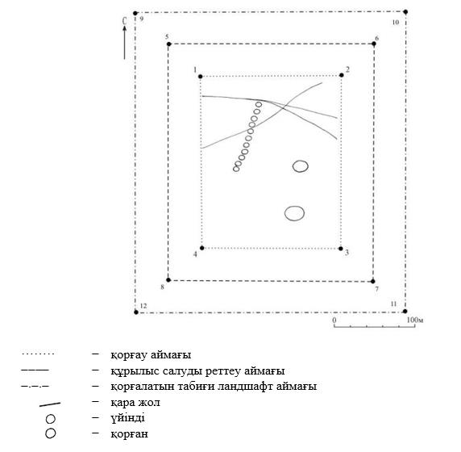

Бұрыштық нүктелердің географиялық координаттары

нүкте № | солтүстік ендік |  |  | шығыс бойлық
Қорғау аймағы

1 |  | 50°27'54,00" | 65°57'36,00"
2 |  | 50°27'54,00" | 65°57'45,00"
3 |  | 50°27'44,90" | 65°57'45,00"
4 |  | 50°27'44,90" | 65°57'36,00"
Құрылыс салуды реттеу аймақтары

5 |  | 50°27'55.35" | 65°57'33.84"
6 |  | 50°27'55.35" | 65°57'47.13"
7 |  | 50°27'43.64" | 65°57'47.13"
8 |  | 50°27'43.64" | 65°57'33.84"
Қорғалатын табиғат ландшафты аймақтары

9 |  | 50°27'56.68" | 65°57'31.75"
10 |  | 50°27'56.68" | 65°57'49.33"
11 |  | 50°27'42.38" | 65°57'49.33"
12 |  | 50°27'42.38" | 65°57'31.75"
Ескерткіштің қорғау аймағы Қостанай облысы Амангелді ауданы Тасты ауылының батыс шетінде, "Тасты желісі геоглифі, ерте темір дәуірі" Қостанай облысының жергілікті маңызы бар тарих және мәдениет ескерткішінің функционалдық ажырамас бөлігі болып табылатын ландшафттың шекаралары бойынша өтеді.
Геоглиф ұзындығы 120 метр, қатарымен тізілген он бір топырақ үйіндіден тұрады. Үйінділер диаметрі 7–8 метр, биіктігі 0,15–0,2 метр, жерден қарағанда өте нашар көрінеді.
Шығыс желісінде ені 1,5 метр, тереңдігі 0,1 метр ормен, биіктігі 0,1 метр диаметрі 20 метр болатын (№ 1) қорған орналасқан. Үйінді топырақ және таспен көтерілген.
Оңтүстік-шығыс желісінде 0,4 метр диаметрі 25 метр биіктігі 0,4 метр болатын тағы бір (№ 2) қорған орналасқан. Үйінді топырақ және таспен көтерілген.
Тасты желісі геоглифі аумағының жалпы ауданы қорғау аймақтарымен 146767,5 шаршы метрді құрайды.
Ескерткіштің қорғау аймағының шекарасы ескерткіш аумағының шекарасынан 40 метрге шегінеді, (ескерткіш ауданын қоса алғанда) 49774,7 шаршы метрді құрайды.
Құрылыс салуды реттеу аймағы қорғау аймағы шекарасының шетінен 40 метр шегіне отырып, ескерткіштің қорғау аймағына іргелес жатқан аумақты алып жатыр және 42096,4 шаршы метрді құрайды.
Қорғалатын табиғи ландшафт аймағы құрылыс салуды реттеу шекарасының сызығынан 40 метр шегіне отырып, ескерткіштің құрылыс салуды реттеу аймағының шекараларына іргелес аумақты алып жатыр және 54896,4 шаршы метрді құрайды.
Тарих және мәдениет ескерткіштерінің жерлерін пайдалану режимі мәдениет саласындағы уәкілетті органның бұйрығымен бекітілген Тарих және мәдениет ескерткішінің қорғау аймағын, құрылыс салуды реттеу аймағын және қорғалатын табиғи ландшафт аймағын және оларды пайдалану режимін айқындау қағидаларында белгіленген.
Қостанай облысы әкімдігінің
2026 жылғы 8 мамырдағы
№ 126 қаулысына
165-қосымша
"Тоқанай I археологиялық кешені, неолит дәуірі – қола дәуірі" Қостанай облысының тарих және мәдениет ескерткішінің қорғау аймағының, құрылыс салуды реттеу аймағының және қорғалатын табиғи ландшафт аймағының шекаралары

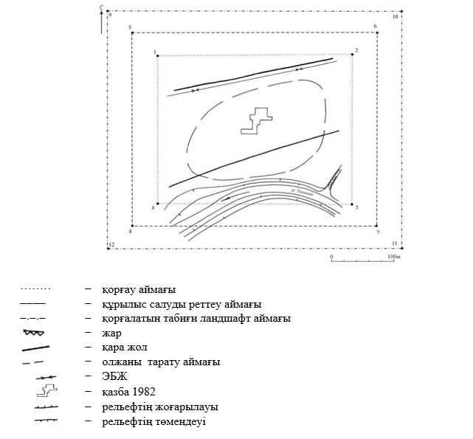

Бұрыштық нүктелердің географиялық координаттары

нүкте № |  | солтүстік ендік |  | шығыс бойлық
Қорғау аймағы

1 |  | 50°04'58,10" |  | 64°40'16,00"
2 |  | 50°04'58,10" |  | 64°40'32,00"
3 |  | 50°04'49,70" |  | 64°40'32,00"
4 |  | 50°04'49,70" |  | 64°40'16,00"
Құрылыс салуды реттеу аймақтары

5 |  | 50°04'59.47" |  | 64°40'13.88"
6 |  | 50°04'59.47" |  | 64°40'33.93"
7 |  | 50°04'48.37" |  | 64°40'33.93"
8 |  | 50°04'48.37" |  | 64°40'13.88"
Қорғалатын табиғат ландшафты аймақтары

9 |  | 50°05'00.82" |  | 64°40'11.89"
10 |  | 50°05'00.82" |  | 64°40'35.88"
11 |  | 50°04'47.16" |  | 64°40'35.88"
12 |  | 50°04'47.16" |  | 64°40'11.89"
Ескерткіштің қорғау аймағы Қостанай облысы Амангелді ауданы Айтбай ауылының шығыс шетінде, "Тоқанай I археологиялық кешені, неолит дәуірі – қола дәуір" Қостанай облысының жергілікті маңызы бар тарих және мәдениет ескерткішінің функционалдық ажырамас бөлігі болып табылатын ландшафттың шекаралары бойынша өтеді.
Тоқанай I археологиялық кешені аумағының жалпы ауданы қорғау аймақтарымен 199701,8 шаршы метрді құрайды.
Ескерткіштің қорғау аймағының шекарасы ескерткіш аумағының шекарасынан 40 метрге шегінеді, (ескерткіш ауданын қоса алғанда) 82300,2 шаршы метрді құрайды.
Құрылыс салуды реттеу аймағы қорғау аймағы шекарасының шетінен 40 метр шегіне отырып, ескерткіштің қорғау аймағына іргелес жатқан аумақты алып жатыр және 52300,8 шаршы метрді құрайды.
Қорғалатын табиғи ландшафт аймағы құрылыс салуды реттеу шекарасының сызығынан 40 метр шегіне отырып, ескерткіштің құрылыс салуды реттеу аймағының шекараларына іргелес аумақты алып жатыр және 65100,8 шаршы метрді құрайды.
Тарих және мәдениет ескерткіштерінің жерлерін пайдалану режимі мәдениет саласындағы уәкілетті органның бұйрығымен бекітілген Тарих және мәдениет ескерткішінің қорғау аймағын, құрылыс салуды реттеу аймағын және қорғалатын табиғи ландшафт аймағын және оларды пайдалану режимін айқындау қағидаларында белгіленген.
Қостанай облысы әкімдігінің
2026 жылғы 8 мамырдағы
№ 126 қаулысына
166-қосымша
"Тоқанай II тұрағы, неолит дәуірі – қола дәуірі" Қостанай облысының тарих және мәдениет ескерткішінің қорғау аймағының, құрылыс салуды реттеу аймағының және қорғалатын табиғи ландшафт аймағының шекаралары

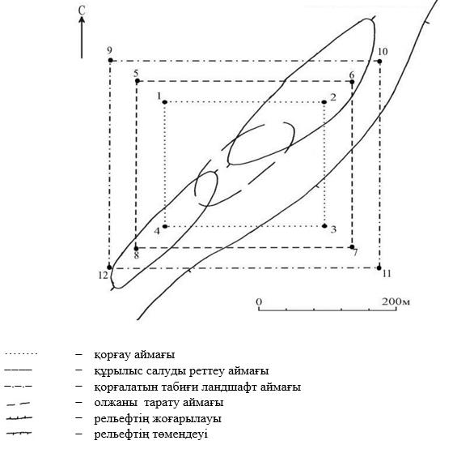

Бұрыштық нүктелердің географиялық координаттары

нүкте № |  | солтүстік ендік |  | шығыс бойлық
Қорғау аймағы

1 |  | 50°04'56,50" |  | 64°35'19,00"
2 |  | 50°04'56,50" |  | 64°35'35,00"
3 |  | 50°04'49,50" |  | 64°35'35,00"
4 |  | 50°04'49,50" |  | 64°35'19,00"
Құрылыс салуды реттеу аймақтары

5 |  | 50°04'57.86" |  | 64°35'16.84"
6 |  | 50°04'57.86" |  | 64°35'37.03"
7 |  | 50°04'48.20" |  | 64°35'37.03"
8 |  | 50°04'48.20" |  | 64°35'16.84"
Қорғалатын табиғат ландшафты аймақтары

9 |  | 50°04'59.20" |  | 64°35'14.82"
10 |  | 50°04'59.20" |  | 64°35'39.03"
11 |  | 50°04'46.88" |  | 64°35'39.03"
12 |  | 50°04'46.88" |  | 64°35'14.82"
Ескерткіштің қорғау аймағы Қостанай облысы Амангелді ауданы Айтбай ауылынан батысқа қарай 5 шақырым, "Тоқанай II тұрағы, неолит дәуірі – қола дәуірі" Қостанай облысының жергілікті маңызы бар тарих және мәдениет ескерткішінің функционалдық ажырамас бөлігі болып табылатын ландшафттың шекаралары бойынша өтеді.
Тоқанай II тұрағы аумағының жалпы ауданы қорғау аймақтарымен 177190,5 шаршы метрді құрайды.
Ескерткіштің қорғау аймағының шекарасы ескерткіш аумағының шекарасынан 40 метрге шегінеді, (ескерткіш ауданын қоса алғанда) 68089,7 шаршы метрді құрайды.
Құрылыс салуды реттеу аймағы қорғау аймағы шекарасының шетінен 40 метр шегіне отырып, ескерткіштің қорғау аймағына іргелес жатқан аумақты алып жатыр және 48150,4 шаршы метрді құрайды.
Қорғалатын табиғи ландшафт аймағы құрылыс салуды реттеу шекарасының сызығынан 40 метр шегіне отырып, ескерткіштің құрылыс салуды реттеу аймағының шекараларына іргелес аумақты алып жатыр және 60950,4 шаршы метрді құрайды.
Тарих және мәдениет ескерткіштерінің жерлерін пайдалану режимі мәдениет саласындағы уәкілетті органның бұйрығымен бекітілген Тарих және мәдениет ескерткішінің қорғау аймағын, құрылыс салуды реттеу аймағын және қорғалатын табиғи ландшафт аймағын және оларды пайдалану режимін айқындау қағидаларында белгіленген.
Қостанай облысы әкімдігінің
2026 жылғы 8 мамырдағы
№ 126 қаулысына
167-қосымша
"Тоқанай III тұрағы, энеолит дәуірі – қола дәуірі" Қостанай облысының тарих және мәдениет ескерткішінің қорғау аймағының, құрылыс салуды реттеу аймағының және қорғалатын табиғи ландшафт аймағының шекаралары

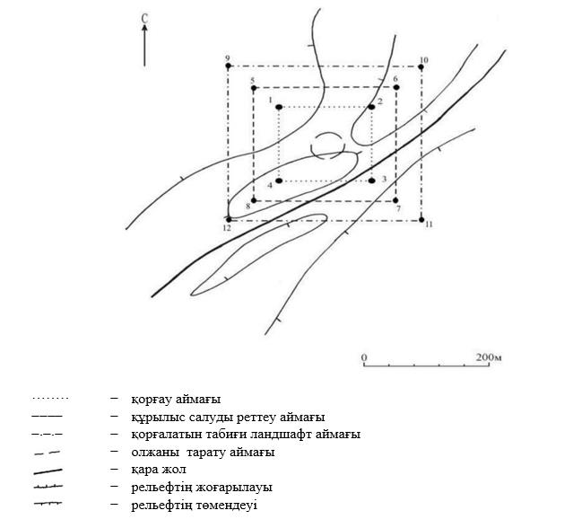

Бұрыштық нүктелердің географиялық координаттары

нүкте № | солтүстік ендік |  | шығыс бойлық
Қорғау аймағы

1 | 50°05'31,20" | 64°41'25,00"
2 | 50°05'31,20" | 64°41'35,00"
3 | 50°05'26,10" | 64°41'35,00"
4 | 50°05'26,10" | 64°41'25,00"
Құрылыс салуды реттеу аймақтары

5 | 50°05'32.44" | 64°41'22.95"
6 | 50°05'32.44" | 64°41'37.08"
7 | 50°05'24.83" | 64°41'37.08"
8 | 50°05'24.83" | 64°41'22.95"
Қорғалатын табиғат ландшафты аймақтары

9 | 50°05'33.83" | 64°41'20.92"
10 | 50°05'33.83" | 64°41'38.99"
11 | 50°05'23.55" | 64°41'38.99"
12 | 50°05'23.55" | 64°41'20.92"
Ескерткіштің қорғау аймағы Қостанай облысы Амангелді ауданы Айтбай ауылынан солтүстiк-шығысқа қарай 2 шақырым, "Тоқанай III тұрағы, энеолит дәуірі – қола дәуірі" Қостанай облысының жергілікті маңызы бар тарих және мәдениет ескерткішінің функционалдық ажырамас бөлігі болып табылатын ландшафттың шекаралары бойынша өтеді.
Тоқанай III тұрағы аумағының жалпы ауданы қорғау аймақтарымен 113250,7 шаршы метрді құрайды.
Ескерткіштің қорғау аймағының шекарасы ескерткіш аумағының шекарасынан 40 метрге шегінеді, (ескерткіш ауданын қоса алғанда) 31161,9 шаршы метрді құрайды.
Құрылыс салуды реттеу аймағы қорғау аймағы шекарасының шетінен 40 метр шегіне отырып, ескерткіштің қорғау аймағына іргелес жатқан аумақты алып жатыр және 34644,4 шаршы метрді құрайды.
Қорғалатын табиғи ландшафт аймағы құрылыс салуды реттеу шекарасының сызығынан 40 метр шегіне отырып, ескерткіштің құрылыс салуды реттеу аймағының шекараларына іргелес аумақты алып жатыр және 47444,4 шаршы метрді құрайды.
Тарих және мәдениет ескерткіштерінің жерлерін пайдалану режимі мәдениет саласындағы уәкілетті органның бұйрығымен бекітілген Тарих және мәдениет ескерткішінің қорғау аймағын, құрылыс салуды реттеу аймағын және қорғалатын табиғи ландшафт аймағын және оларды пайдалану режимін айқындау қағидаларында белгіленген.
Қостанай облысы әкімдігінің
2026 жылғы 8 мамырдағы
№ 126 қаулысына
168-қосымша
"Тоқанай IV тұрағы, энеолит дәуірі" Қостанай облысының тарих және мәдениет ескерткішінің қорғау аймағының, құрылыс салуды реттеу аймағының және қорғалатын табиғи ландшафт аймағының шекаралары

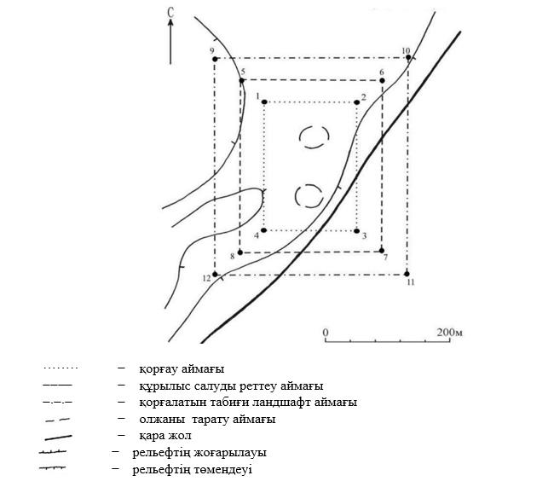

Бұрыштық нүктелердің географиялық координаттары

нүкте № |  | солтүстік ендік | шығыс бойлық
Қорғау аймағы

1 | 50°05'34,10" |  |  | 64°41'40,50"
2 | 50°05'34,10" |  |  | 64°41'49,00"
3 | 50°05'29,00" |  |  | 64°41'49,00"
4 | 50°05'29,00" |  |  | 64°41'40,50"
Құрылыс салуды реттеу аймақтары

5 | 50°05'35.50" |  |  | 64°41'38.42"
6 | 50°05'35.50" |  |  | 64°41'50.93"
7 | 50°05'27.77" |  |  | 64°41'50.93"
8 | 50°05'27.77" |  |  | 64°41'38.42"
Қорғалатын табиғат ландшафты аймақтары

9 | 50°05'36.76" |  |  | 64°41'36.45"
10 | 50°05'36.76" |  |  | 64°41'53.01"
11 | 50°05'26.36" |  |  | 64°41'53.01"
12 | 50°05'26.36" |  |  | 64°41'36.45"
Ескерткіштің қорғау аймағы Қостанай облысы Амангелді ауданы Айтбай ауылынан солтүстiк-шығысқа қарай 3 шақырым, "Тоқанай IV тұрағы, энеолит дәуірі" Қостанай облысының жергілікті маңызы бар тарих және мәдениет ескерткішінің функционалдық ажырамас бөлігі болып табылатын ландшафттың шекаралары бойынша өтеді.
Тоқанай IV тұрағы аумағының жалпы ауданы қорғау аймақтарымен 104286,0 шаршы метрді құрайды.
Ескерткіштің қорғау аймағының шекарасы ескерткіш аумағының шекарасынан 40 метрге шегінеді, (ескерткіш ауданын қоса алғанда) 26547,3 шаршы метрді құрайды.
Құрылыс салуды реттеу аймағы қорғау аймағы шекарасының шетінен 40 метр шегіне отырып, ескерткіштің қорғау аймағына іргелес жатқан аумақты алып жатыр және 32469,3 шаршы метрді құрайды.
Қорғалатын табиғи ландшафт аймағы құрылыс салуды реттеу шекарасының сызығынан 40 метр шегіне отырып, ескерткіштің құрылыс салуды реттеу аймағының шекараларына іргелес аумақты алып жатыр және 45269,3 шаршы метрді құрайды.
Тарих және мәдениет ескерткіштерінің жерлерін пайдалану режимі мәдениет саласындағы уәкілетті органның бұйрығымен бекітілген Тарих және мәдениет ескерткішінің қорғау аймағын, құрылыс салуды реттеу аймағын және қорғалатын табиғи ландшафт аймағын және оларды пайдалану режимін айқындау қағидаларында белгіленген.
Қостанай облысы әкімдігінің
2026 жылғы 8 мамырдағы
№ 126 қаулысына
169-қосымша
"Тоқанай V тұрағы, неолит дәуірі – қола дәуірі" Қостанай облысының тарих және мәдениет ескерткішінің қорғау аймағының, құрылыс салуды реттеу аймағының және қорғалатын табиғи ландшафт аймағының шекаралары

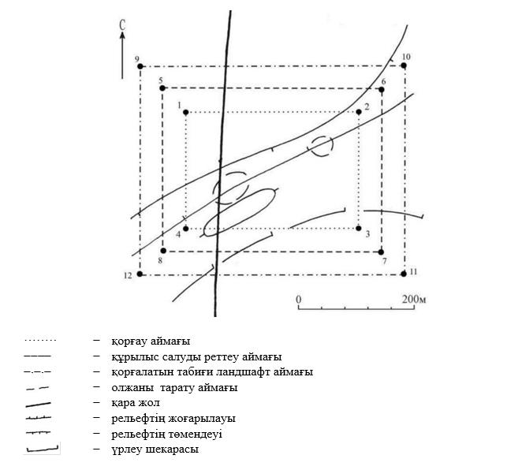

Бұрыштық нүктелердің географиялық координаттары

нүкте № | солтүстік ендік |  |  | шығыс бойлық
Қорғау аймағы

1 |  | 50°06'30,00" | 64°43'28,00"
2 |  | 50°06'30,00" | 64°43'45,00"
3 |  | 50°06'23,00" | 64°43'45,00"
4 |  | 50°06'23,00" | 64°43'28,00"
Құрылыс салуды реттеу аймақтары

5 |  | 50°06'31.36" | 64°43'25.83"
6 |  | 50°06'31.36" | 64°43'46.81"
7 |  | 50°06'21.64" | 64°43'46.81"
8 |  | 50°06'21.64" | 64°43'25.83"
Қорғалатын табиғат ландшафты аймақтары

9 |  | 50°06'32.61" | 64°43'23.92"
10 |  | 50°06'32.61" | 64°43'48.98"
11 |  | 50°06'20.30" | 64°43'48.98"
12 |  | 50°06'20.30" | 64°43'23.92"
Ескерткіштің қорғау аймағы Қостанай облысы Амангелді ауданы Айтбай ауылынан солтүстiк-шығысқа қарай 5 шақырым, "Тоқанай V тұрағы, неолит дәуірі – қола дәуірі" Қостанай облысының жергілікті маңызы бар тарих және мәдениет ескерткішінің функционалдық ажырамас бөлігі болып табылатын ландшафттың шекаралары бойынша өтеді.
Тоқанай V тұрағы аумағының жалпы ауданы қорғау аймақтарымен 184900,1 шаршы метрді құрайды.
Ескерткіштің қорғау аймағының шекарасы ескерткіш аумағының шекарасынан 40 метрге шегінеді, (ескерткіш ауданын қоса алғанда) 72900,1 шаршы метрді құрайды.
Құрылыс салуды реттеу аймағы қорғау аймағы шекарасының шетінен 40 метр шегіне отырып, ескерткіштің қорғау аймағына іргелес жатқан аумақты алып жатыр және 49600,0 шаршы метрді құрайды.
Қорғалатын табиғи ландшафт аймағы құрылыс салуды реттеу шекарасының сызығынан 40 метр шегіне отырып, ескерткіштің құрылыс салуды реттеу аймағының шекараларына іргелес аумақты алып жатыр және 62400,0 шаршы метрді құрайды.
Тарих және мәдениет ескерткіштерінің жерлерін пайдалану режимі мәдениет саласындағы уәкілетті органның бұйрығымен бекітілген Тарих және мәдениет ескерткішінің қорғау аймағын, құрылыс салуды реттеу аймағын және қорғалатын табиғи ландшафт аймағын және оларды пайдалану режимін айқындау қағидаларында белгіленген.
Қостанай облысы әкімдігінің
2026 жылғы 8 мамырдағы
№ 126 қаулысына
170-қосымша
"Тоқанай VI тұрағы, неолит дәуірі – қола дәуірі" Қостанай облысының тарих және мәдениет ескерткішінің қорғау аймағының, құрылыс салуды реттеу аймағының және қорғалатын табиғи ландшафт аймағының шекаралары

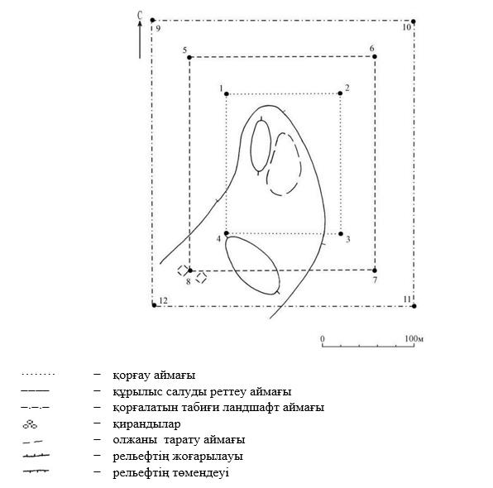

Бұрыштық нүктелердің географиялық координаттары

нүкте № | солтүстік ендік | шығыс бойлық
Қорғау аймағы

1 | 50°05'11,50" |  | 64°36'30,50"
2 | 50°05'11,50" |  | 64°36'39,00"
3 | 50°05'05,70" |  | 64°36'39,00"
4 | 50°05'05,70" |  | 64°36'30,50"
Құрылыс салуды реттеу аймақтары

5 | 50°05'12.84" |  | 64°36'28.31"
6 | 50°05'12.84" |  | 64°36'40.99"
7 | 50°05'04.48" |  | 64°36'40.99"
8 | 50°05'04.48" |  | 64°36'28.31"
Қорғалатын табиғат ландшафты аймақтары

9 | 50°05'14.08" |  | 64°36'26.41"
10 | 50°05'14.08" |  | 64°36'42.98"
11 | 50°05'03.26" |  | 64°36'42.98"
12 | 50°05'03.26" |  | 64°36'26.41"
Ескерткіштің қорғау аймағы Қостанай облысы Амангелді ауданы Айтбай ауылынан батысқа қарай 4 шақырым, "Тоқанай VI тұрағы, неолит дәуірі – қола дәуірі" Қостанай облысының жергілікті маңызы бар тарих және мәдениет ескерткішінің функционалдық ажырамас бөлігі болып табылатын ландшафттың шекаралары бойынша өтеді.
Тоқанай VI тұрағы аумағының жалпы ауданы қорғау аймақтарымен 115899,5 шаршы метрді құрайды.
Ескерткіштің қорғау аймағының шекарасы ескерткіш аумағының шекарасынан 40 метрге шегінеді, (ескерткіш ауданын қоса алғанда) 32558,7 шаршы метрді құрайды.
Құрылыс салуды реттеу аймағы қорғау аймағы шекарасының шетінен 40 метр шегіне отырып, ескерткіштің қорғау аймағына іргелес жатқан аумақты алып жатыр және 35270,4 шаршы метрді құрайды.
Қорғалатын табиғи ландшафт аймағы құрылыс салуды реттеу шекарасының сызығынан 40 метр шегіне отырып, ескерткіштің құрылыс салуды реттеу аймағының шекараларына іргелес аумақты алып жатыр және 48070,4 шаршы метрді құрайды.
Тарих және мәдениет ескерткіштерінің жерлерін пайдалану режимі мәдениет саласындағы уәкілетті органның бұйрығымен бекітілген Тарих және мәдениет ескерткішінің қорғау аймағын, құрылыс салуды реттеу аймағын және қорғалатын табиғи ландшафт аймағын және оларды пайдалану режимін айқындау қағидаларында белгіленген.
Қостанай облысы әкімдігінің
2026 жылғы 8 мамырдағы
№ 126 қаулысына
171-қосымша
"Тоқанай VII тұрағы, энеолит дәуірі" Қостанай облысының тарих және мәдениет ескерткішінің қорғау аймағының, құрылыс салуды реттеу аймағының және қорғалатын табиғи ландшафт аймағының шекаралары

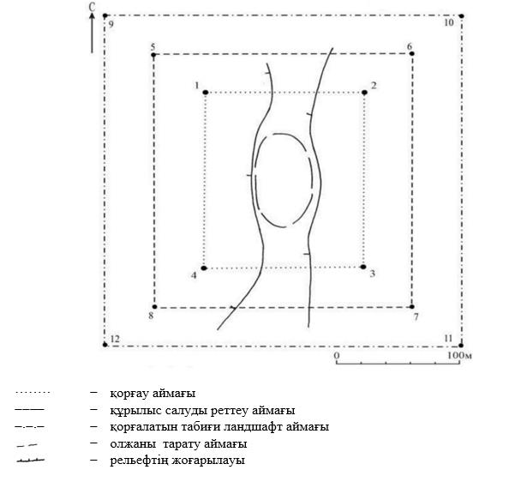

Бұрыштық нүктелердің географиялық координаттары

нүкте № | солтүстік ендік | шығыс бойлық
Қорғау аймағы

1 | 50°05'21,30" |  | 64°37'15,50"
2 | 50°05'21,30" |  | 64°37'23,50"
3 | 50°05'16,50" |  | 64°37'23,50"
4 | 50°05'16,50" |  | 64°37'15,50"
Құрылыс салуды реттеу аймақтары

5 | 50°05'22.61" |  | 64°37'13.41"
6 | 50°05'22.61" |  | 64°37'25.51"
7 | 50°05'15.27" |  | 64°37'25.51"
8 | 50°05'15.27" |  | 64°37'13.41"
Қорғалатын табиғат ландшафты аймақтары

9 | 50°05'23.87" |  | 64°37'11.45"
10 | 50°05'23.87" |  | 64°37'27.66"
11 | 50°05'13.98" |  | 64°37'27.66"
12 | 50°05'13.98" |  | 64°37'11.45"
Ескерткіштің қорғау аймағы Қостанай облысы Амангелді ауданы Айтбай ауылынан батысқа қарай 3 шақырым, "Тоқанай VII тұрағы, энеолит дәуірі" Қостанай облысының жергілікті маңызы бар тарих және мәдениет ескерткішінің функционалдық ажырамас бөлігі болып табылатын ландшафттың шекаралары бойынша өтеді.
Тоқанай VII тұрағы аумағының жалпы ауданы қорғау аймақтарымен 97763,5 шаршы метрді құрайды.
Ескерткіштің қорғау аймағының шекарасы ескерткіш аумағының шекарасынан 40 метрге шегінеді, (ескерткіш ауданын қоса алғанда) 23308,6 шаршы метрді құрайды.
Құрылыс салуды реттеу аймағы қорғау аймағы шекарасының шетінен 40 метр шегіне отырып, ескерткіштің қорғау аймағына іргелес жатқан аумақты алып жатыр және 30827,4 шаршы метрді құрайды.
Қорғалатын табиғи ландшафт аймағы құрылыс салуды реттеу шекарасының сызығынан 40 метр шегіне отырып, ескерткіштің құрылыс салуды реттеу аймағының шекараларына іргелес аумақты алып жатыр және 43627,4 шаршы метрді құрайды.
Тарих және мәдениет ескерткіштерінің жерлерін пайдалану режимі мәдениет саласындағы уәкілетті органның бұйрығымен бекітілген Тарих және мәдениет ескерткішінің қорғау аймағын, құрылыс салуды реттеу аймағын және қорғалатын табиғи ландшафт аймағын және оларды пайдалану режимін айқындау қағидаларында белгіленген.
Қостанай облысы әкімдігінің
2026 жылғы 8 мамырдағы
№ 126 қаулысына
172-қосымша
"Тоқанай VIII тұрағы, неолит дәуірі – қола дәуірі" Қостанай облысының тарих және мәдениет ескерткішінің қорғау аймағының, құрылыс салуды реттеу аймағының және қорғалатын табиғи ландшафт аймағының шекаралары

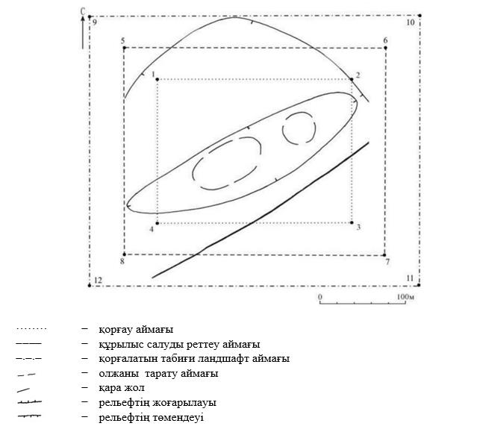

Бұрыштық нүктелердің географиялық координаттары

нүкте № |  | солтүстік ендік |  | шығыс бойлық
Қорғау аймағы

1 |  | 50°06'49,00" |  | 64°44'45,00"
2 |  | 50°06'49,00" |  | 64°45'00,00"
3 |  | 50°06'43,50" |  | 64°45'00,00"
4 |  | 50°06'43,50" |  | 64°44'45,00"
Құрылыс салуды реттеу аймақтары

5 |  | 50°06'50.38" |  | 64°44'43.06"
6 |  | 50°06'50.38" |  | 64°45'01.92"
7 |  | 50°06'42.26" |  | 64°45'01.92"
8 |  | 50°06'42.26" |  | 64°44'43.06"
Қорғалатын табиғат ландшафты аймақтары

9 |  | 50°06'51.70" |  | 64°44'41.04"
10 |  | 50°06'51.70" |  | 64°45'03.84"
11 |  | 50°06'40.98" |  | 64°45'03.84"
12 |  | 50°06'40.98" |  | 64°44'41.04"
Ескерткіштің қорғау аймағы Қостанай облысы Амангелді ауданы Құмкешу ауылынан батысқа қарай 3 шақырым, "Тоқанай VIII тұрағы, неолит дәуірі – қола дәуірі" Қостанай облысының жергілікті маңызы бар тарих және мәдениет ескерткішінің функционалдық ажырамас бөлігі болып табылатын ландшафттың шекаралары бойынша өтеді.
Тоқанай VIII тұрағы аумағының жалпы ауданы қорғау аймақтарымен 147852,2 шаршы метрді құрайды.
Ескерткіштің қорғау аймағының шекарасы ескерткіш аумағының шекарасынан 40 метрге шегінеді, (ескерткіш ауданын қоса алғанда) 50407,2 шаршы метрді құрайды.
Құрылыс салуды реттеу аймағы қорғау аймағы шекарасының шетінен 40 метр шегіне отырып, ескерткіштің қорғау аймағына іргелес жатқан аумақты алып жатыр және 42322,5 шаршы метрді құрайды.
Қорғалатын табиғи ландшафт аймағы құрылыс салуды реттеу шекарасының сызығынан 40 метр шегіне отырып, ескерткіштің құрылыс салуды реттеу аймағының шекараларына іргелес аумақты алып жатыр және 55122,5 шаршы метрді құрайды.
Тарих және мәдениет ескерткіштерінің жерлерін пайдалану режимі мәдениет саласындағы уәкілетті органның бұйрығымен бекітілген Тарих және мәдениет ескерткішінің қорғау аймағын, құрылыс салуды реттеу аймағын және қорғалатын табиғи ландшафт аймағын және оларды пайдалану режимін айқындау қағидаларында белгіленген.
Қостанай облысы әкімдігінің
2026 жылғы 8 мамырдағы
№ 126 қаулысына
173-қосымша
"Тоқанай IХ тұрағы, энеолит дәуірі" Қостанай облысының тарих және мәдениет ескерткішінің қорғау аймағының, құрылыс салуды реттеу аймағының және қорғалатын табиғи ландшафт аймағының шекаралары

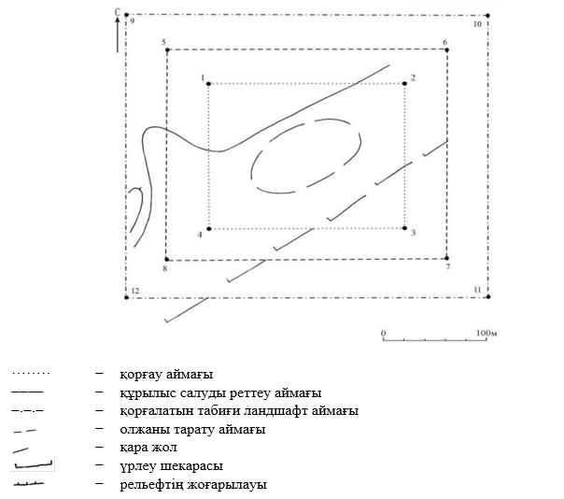

Бұрыштық нүктелердің географиялық координаттары

нүкте № |  | солтүстік ендік |  | шығыс бойлық
Қорғау аймағы

1 |  | 50°06'52,50" |  | 64°45'06,00"
2 |  | 50°06'52,50" |  | 64°45'15,70"
3 |  | 50°06'47,80" |  | 64°45'15,70"
4 |  | 50°06'47,80" |  | 64°45'06,00"
Құрылыс салуды реттеу аймақтары

5 |  | 50°06'53.86" |  | 64°45'03.94"
6 |  | 50°06'53.86" |  | 64°45'17.74"
7 |  | 50°06'46.57" |  | 64°45'17.74"
8 |  | 50°06'46.57" |  | 64°45'03.94"
Қорғалатын табиғат ландшафты аймақтары

9 |  | 50°06'55.23" |  | 64°45'01.97"
10 |  | 50°06'55.23" |  | 64°45'19.72"
11 |  | 50°06'45.22" |  | 64°45'19.72"
12 |  | 50°06'45.22" |  | 64°45'01.97"
Ескерткіштің қорғау аймағы Қостанай облысы Амангелді ауданы Құмкешу ауылынан батысқа қарай 2,5 шақырым, "Тоқанай IХ тұрағы, энеолит дәуірі" Қостанай облысының жергілікті маңызы бар тарих және мәдениет ескерткішінің функционалдық ажырамас бөлігі болып табылатын ландшафттың шекаралары бойынша өтеді.
Тоқанай IХ тұрағы аумағының жалпы ауданы қорғау аймақтарымен 107013,3 шаршы метрді құрайды.
Ескерткіштің қорғау аймағының шекарасы ескерткіш аумағының шекарасынан 40 метрге шегінеді, (ескерткіш ауданын қоса алғанда) 27932,1 шаршы метрді құрайды.
Құрылыс салуды реттеу аймағы қорғау аймағы шекарасының шетінен 40 метр шегіне отырып, ескерткіштің қорғау аймағына іргелес жатқан аумақты алып жатыр және 33140,6 шаршы метрді құрайды.
Қорғалатын табиғи ландшафт аймағы құрылыс салуды реттеу шекарасының сызығынан 40 метр шегіне отырып, ескерткіштің құрылыс салуды реттеу аймағының шекараларына іргелес аумақты алып жатыр және 45940,6 шаршы метрді құрайды.
Тарих және мәдениет ескерткіштерінің жерлерін пайдалану режимі мәдениет саласындағы уәкілетті органның бұйрығымен бекітілген Тарих және мәдениет ескерткішінің қорғау аймағын, құрылыс салуды реттеу аймағын және қорғалатын табиғи ландшафт аймағын және оларды пайдалану режимін айқындау қағидаларында белгіленген.
Қостанай облысы әкімдігінің
2026 жылғы 8 мамырдағы
№ 126 қаулысына
174-қосымша
"Тоқанай Х тұрағы, неолит дәуірі" Қостанай облысының тарих және мәдениет ескерткішінің қорғау аймағының, құрылыс салуды реттеу аймағының және қорғалатын табиғи ландшафт аймағының шекаралары

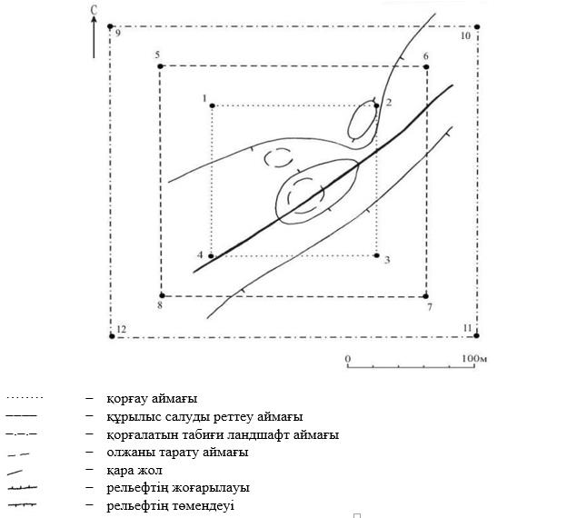

Бұрыштық нүктелердің географиялық координаттары

нүкте № |  | солтүстік ендік | шығыс бойлық
Қорғау аймағы

1 | 50°07'02,00" |  |  | 64°45'42,00"
2 | 50°07'02,00" |  |  | 64°45'53,00"
3 | 50°06'55,30" |  |  | 64°45'53,00"
4 | 50°06'55,30" |  |  | 64°45'42,00"
Құрылыс салуды реттеу аймақтары

5 | 50°07'03.39" |  |  | 64°45'39.95"
6 | 50°07'03.39" |  |  | 64°45'54.92"
7 | 50°06'53.95" |  |  | 64°45'54.92"
8 | 50°06'53.95" |  |  | 64°45'39.95"
Қорғалатын табиғат ландшафты аймақтары

9 | 50°07'04.66" |  |  | 64°45'37.86"
10 | 50°07'04.66" |  |  | 64°45'56.98"
11 | 50°06'52.65" |  |  | 64°45'56.98"
12 | 50°06'52.65" |  |  | 64°45'37.86"
Ескерткіштің қорғау аймағы Қостанай облысы Амангелді ауданы Құмкешу ауылынан батысқа қарай 2 шақырым, "Тоқанай Х тұрағы, неолит дәуірі" Қостанай облысының жергілікті маңызы бар тарих және мәдениет ескерткішінің функционалдық ажырамас бөлігі болып табылатын ландшафттың шекаралары бойынша өтеді.
Тоқанай Х тұрағы аумағының жалпы ауданы қорғау аймақтарымен 138781,9 шаршы метрді құрайды.
Ескерткіштің қорғау аймағының шекарасы ескерткіш аумағының шекарасынан 40 метрге шегінеді, (ескерткіш ауданын қоса алғанда) 45170,9 шаршы метрді құрайды.
Құрылыс салуды реттеу аймағы қорғау аймағы шекарасының шетінен 40 метр шегіне отырып, ескерткіштің қорғау аймағына іргелес жатқан аумақты алып жатыр және 40405,5 шаршы метрді құрайды.
Қорғалатын табиғи ландшафт аймағы құрылыс салуды реттеу шекарасының сызығынан 40 метр шегіне отырып, ескерткіштің құрылыс салуды реттеу аймағының шекараларына іргелес аумақты алып жатыр және 53205,5 шаршы метрді құрайды.
Тарих және мәдениет ескерткіштерінің жерлерін пайдалану режимі мәдениет саласындағы уәкілетті органның бұйрығымен бекітілген Тарих және мәдениет ескерткішінің қорғау аймағын, құрылыс салуды реттеу аймағын және қорғалатын табиғи ландшафт аймағын және оларды пайдалану режимін айқындау қағидаларында белгіленген.
Қостанай облысы әкімдігінің
2026 жылғы 8 мамырдағы
№ 126 қаулысына
175-қосымша
"Тоқанай ХI тұрағы, энеолит дәуірі" Қостанай облысының тарих және мәдениет ескерткішінің қорғау аймағының, құрылыс салуды реттеу аймағының және қорғалатын табиғи ландшафт аймағының шекаралары

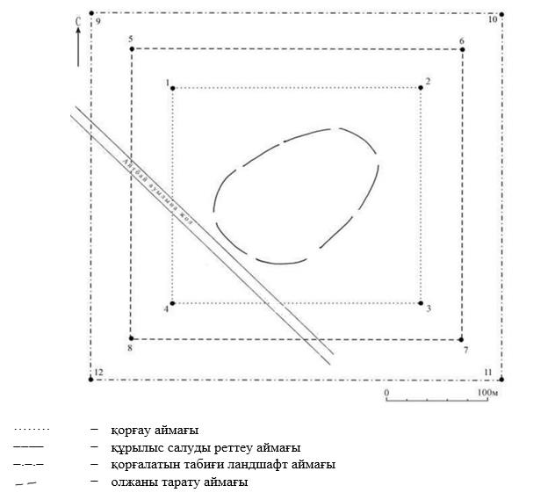

Бұрыштық нүктелердің географиялық координаттары

нүкте № |  | солтүстік ендік |  | шығыс бойлық
Қорғау аймағы

1 |  | 50°05'10,00" |  | 64°39'34,00"
2 |  | 50°05'10,00" |  | 64°39'46,50"
3 |  | 50°05'02,00" |  | 64°39'46,50"
4 |  | 50°05'02,00" |  | 64°39'34,00"
Құрылыс салуды реттеу аймақтары

5 |  | 50°05'11.35" |  | 64°39'31.90"
6 |  | 50°05'11.35" |  | 64°39'48.54"
7 |  | 50°05'00.65" |  | 64°39'48.54"
8 |  | 50°05'00.65" |  | 64°39'31.90"
Қорғалатын табиғат ландшафты аймақтары

9 |  | 50°05'12.70" |  | 64°39'29.84"
10 |  | 50°05'12.70" |  | 64°39'50.81"
11 |  | 50°04'59.36" |  | 64°39'50.81"
12 |  | 50°04'59.36" |  | 64°39'29.84"
Ескерткіштің қорғау аймағы Қостанай облысы Амангелді ауданы Айтбай ауылының солтүстік-батыс шетінде, "Тоқанай ХI тұрағы, энеолит дәуірі" Қостанай облысының жергілікті маңызы бар тарих және мәдениет ескерткішінің функционалдық ажырамас бөлігі болып табылатын ландшафттың шекаралары бойынша өтеді.
Тоқанай ХI тұрағы аумағының жалпы ауданы қорғау аймақтарымен 166188,8 шаршы метрді құрайды.
Ескерткіштің қорғау аймағының шекарасы ескерткіш аумағының шекарасынан 40 метрге шегінеді, (ескерткіш ауданын қоса алғанда) 61336,8 шаршы метрді құрайды.
Құрылыс салуды реттеу аймағы қорғау аймағы шекарасының шетінен 40 метр шегіне отырып, ескерткіштің қорғау аймағына іргелес жатқан аумақты алып жатыр және 46026,0 шаршы метрді құрайды.
Қорғалатын табиғи ландшафт аймағы құрылыс салуды реттеу шекарасының сызығынан 40 метр шегіне отырып, ескерткіштің құрылыс салуды реттеу аймағының шекараларына іргелес аумақты алып жатыр және 58826,0 шаршы метрді құрайды.
Тарих және мәдениет ескерткіштерінің жерлерін пайдалану режимі мәдениет саласындағы уәкілетті органның бұйрығымен бекітілген Тарих және мәдениет ескерткішінің қорғау аймағын, құрылыс салуды реттеу аймағын және қорғалатын табиғи ландшафт аймағын және оларды пайдалану режимін айқындау қағидаларында белгіленген.
Қостанай облысы әкімдігінің
2026 жылғы 8 мамырдағы
№ 126 қаулысына
176-қосымша
"Топалаң I қорғандар тобы, ерте темір дәуірі – орта ғасыр" Қостанай облысының тарих және мәдениет ескерткішінің қорғау аймағының, құрылыс салуды реттеу аймағының және қорғалатын табиғи ландшафт аймағының шекаралары

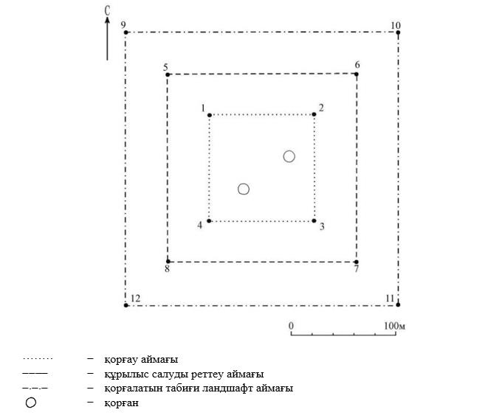

Бұрыштық нүктелердің географиялық координаттары

нүкте № |  | солтүстік ендік |  | шығыс бойлық
Қорғау аймағы

1 |  | 50°16'58,50" |  | 65°41'00,00"
2 |  | 50°16'58,50" |  | 65°41'09,00"
3 |  | 50°16'53,20" |  | 65°41'09,00"
4 |  | 50°16'53,20" |  | 65°41'00,00"
Құрылыс салуды реттеу аймақтары

5 |  | 50°16'59.78" |  | 65°40'57.89"
6 |  | 50°16'59.78" |  | 65°41'11.09"
7 |  | 50°16'51.98" |  | 65°41'11.09"
8 |  | 50°16'51.98" |  | 65°40'57.89"
Қорғалатын табиғат ландшафты аймақтары

9 |  | 50°17'01.06" |  | 65°40'55.73"
10 |  | 50°17'01.06" |  | 65°41'13.08"
11 |  | 50°16'50.69" |  | 65°41'13.08"
12 |  | 50°16'50.69" |  | 65°40'55.73"
Ескерткіштің қорғау аймағы Қостанай облысы Амангелді ауданы Шақпақ ауылынан оңтүстік-шығысқа қарай 9 шақырым, "Топалаң I қорғандар тобы, ерте темір дәуірі – орта ғасыр" Қостанай облысының жергілікті маңызы бар тарих және мәдениет ескерткішінің функционалдық ажырамас бөлігі болып табылатын ландшафттың шекаралары бойынша өтеді.
Топқа диаметрі 20 метр, биіктігі 0,5 метр болатын екі қорған кіреді.
Топалаң I қорғандар тобы аумағының жалпы ауданы қорғау аймақтарымен 109264,7 шаршы метрді құрайды.
Ескерткіштің қорғау аймағының шекарасы ескерткіш аумағының шекарасынан 40 метрге шегінеді, (ескерткіш ауданын қоса алғанда) 29088,0 шаршы метрді құрайды.
Құрылыс салуды реттеу аймағы қорғау аймағы шекарасының шетінен 40 метр шегіне отырып, ескерткіштің қорғау аймағына іргелес жатқан аумақты алып жатыр және 33688,3 шаршы метрді құрайды.
Қорғалатын табиғи ландшафт аймағы құрылыс салуды реттеу шекарасының сызығынан 40 метр шегіне отырып, ескерткіштің құрылыс салуды реттеу аймағының шекараларына іргелес аумақты алып жатыр және 46488,3 шаршы метрді құрайды.
Тарих және мәдениет ескерткіштерінің жерлерін пайдалану режимі мәдениет саласындағы уәкілетті органның бұйрығымен бекітілген Тарих және мәдениет ескерткішінің қорғау аймағын, құрылыс салуды реттеу аймағын және қорғалатын табиғи ландшафт аймағын және оларды пайдалану режимін айқындау қағидаларында белгіленген.
Қостанай облысы әкімдігінің
2026 жылғы 8 мамырдағы
№ 126 қаулысына
177-қосымша
"Топалаң II жеке қорғаны, ерте темір дәуірі – орта ғасыр" Қостанай облысының тарих және мәдениет ескерткішінің қорғау аймағының, құрылыс салуды реттеу аймағының және қорғалатын табиғи ландшафт аймағының шекаралары

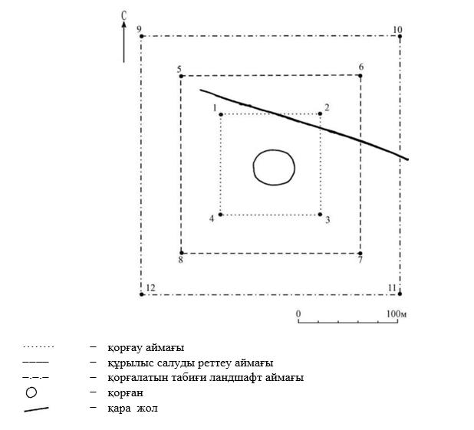

Бұрыштық нүктелердің географиялық координаттары

нүкте № | солтүстік ендік | шығыс бойлық
Қорғау аймағы

1 | 50°17'42,30" |  | 65°42'35,50"
2 | 50°17'42,30" |  | 65°42'41,70"
3 | 50°17'38,40" |  | 65°42'41,70"
4 | 50°17'38,40" |  | 65°42'35,50"
Құрылыс салуды реттеу аймақтары

5 | 50°17'43.59" |  | 65°42'33.46"
6 | 50°17'43.59" |  | 65°42'43.71"
7 | 50°17'37.15" |  | 65°42'43.71"
8 | 50°17'37.15" |  | 65°42'33.46"
Қорғалатын табиғат ландшафты аймақтары

9 | 50°17'44.90" |  | 65°42'31.37"
10 | 50°17'44.90" |  | 65°42'45.77"
11 | 50°17'35.86" |  | 65°42'45.77"
12 | 50°17'35.86" |  | 65°42'31.37"
Ескерткіштің қорғау аймағы Қостанай облысы Амангелді ауданы Шақпақ ауылынан оңтүстік-шығысқа қарай 10 шақырым, "Топалаң II жеке қорғаны, ерте темір дәуірі – орта ғасыр" Қостанай облысының жергілікті маңызы бар тарих және мәдениет ескерткішінің функционалдық ажырамас бөлігі болып табылатын ландшафттың шекаралары бойынша өтеді.
Қорғанның диаметрі 30 метр, биіктігі 1 метр.
Топалаң II жеке қорғаны аумағының жалпы ауданы қорғау аймақтарымен 79218,5 шаршы метрді құрайды.
Ескерткіштің қорғау аймағының шекарасы ескерткіш аумағының шекарасынан 40 метрге шегінеді, (ескерткіш ауданын қоса алғанда) 14752,0 шаршы метрді құрайды.
Құрылыс салуды реттеу аймағы қорғау аймағы шекарасының шетінен 40 метр шегіне отырып, ескерткіштің қорғау аймағына іргелес жатқан аумақты алып жатыр және 25833,2 шаршы метрді құрайды.
Қорғалатын табиғи ландшафт аймағы құрылыс салуды реттеу шекарасының сызығынан 40 метр шегіне отырып, ескерткіштің құрылыс салуды реттеу аймағының шекараларына іргелес аумақты алып жатыр және 38633,2 шаршы метрдіқұрайды.
Тарих және мәдениет ескерткіштерінің жерлерін пайдалану режимі мәдениет саласындағы уәкілетті органның бұйрығымен бекітілген Тарих және мәдениет ескерткішінің қорғау аймағын, құрылыс салуды реттеу аймағын және қорғалатын табиғи ландшафт аймағын және оларды пайдалану режимін айқындау қағидаларында белгіленген.
Қостанай облысы әкімдігінің
2026 жылғы 8 мамырдағы
№ 126 қаулысына
178-қосымша
"Топалаң III қорғандар тобы, ерте темір дәуірі – орта ғасыр" Қостанай облысының тарих және мәдениет ескерткішінің қорғау аймағының, құрылыс салуды реттеу аймағының және қорғалатын табиғи ландшафт аймағының шекаралары

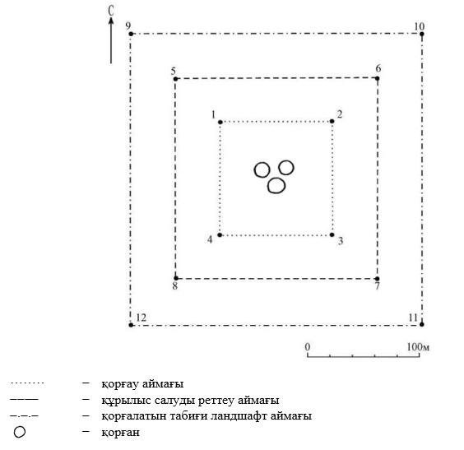

Бұрыштық нүктелердің географиялық координаттары

нүкте № | солтүстік ендік |  | шығыс бойлық
Қорғау аймағы

1 | 50°16'18,70" |  | 65°38'22,00"
2 | 50°16'18,70" |  | 65°38'27,50"
3 | 50°16'15,20" |  | 65°38'27,50"
4 | 50°16'15,20" |  | 65°38'22,00"
Құрылыс салуды реттеу аймақтары

5 | 50°16'19.97" |  | 65°38'19.91"
6 | 50°16'19.97" |  | 65°38'29.55"
7 | 50°16'13.95" |  | 65°38'29.55"
8 | 50°16'13.95" |  | 65°38'19.91"
Қорғалатын табиғат ландшафты аймақтары

9 | 50°16'21.32" |  | 65°38'17.89"
10 | 50°16'21.32" |  | 65°38'31.64"
11 | 50°16'12.68" |  | 65°38'31.64"
12 | 50°16'12.68" |  | 65°38'17.89"
Ескерткіштің қорғау аймағы Қостанай облысы Амангелді ауданы Шақпақ ауылынан оңтүстікке қарай 9 шақырым, "Топалаң III қорғандар тобы, ерте темір дәуірі – орта ғасыр" Қостанай облысының жергілікті маңызы бар тарих және мәдениет ескерткішінің функционалдық ажырамас бөлігі болып табылатын ландшафттың шекаралары бойынша өтеді.
Топқа диаметрі 12 метр, биіктігі 0,3 метр болатын үш қорған кіреді.
Топалаң III қорғандар тобы аумағының жалпы ауданы қорғау аймақтарымен 72029,2 шаршы метрді құрайды.
Ескерткіштің қорғау аймағының шекарасы ескерткіш аумағының шекарасынан 40 метрге шегінеді, (ескерткіш ауданын қоса алғанда) 11746,8 шаршы метрді құрайды.
Құрылыс салуды реттеу аймағы қорғау аймағы шекарасының шетінен 40 метр шегіне отырып, ескерткіштің қорғау аймағына іргелес жатқан аумақты алып жатыр және 23741,2 шаршы метрді құрайды.
Қорғалатын табиғи ландшафт аймағы құрылыс салуды реттеу шекарасының сызығынан 40 метр шегіне отырып, ескерткіштің құрылыс салуды реттеу аймағының шекараларына іргелес аумақты алып жатыр және 36541,2 шаршы метрді құрайды.
Тарих және мәдениет ескерткіштерінің жерлерін пайдалану режимі мәдениет саласындағы уәкілетті органның бұйрығымен бекітілген Тарих және мәдениет ескерткішінің қорғау аймағын, құрылыс салуды реттеу аймағын және қорғалатын табиғи ландшафт аймағын және оларды пайдалану режимін айқындау қағидаларында белгіленген.
Қостанай облысы әкімдігінің
2026 жылғы 8 мамырдағы
№ 126 қаулысына
179-қосымша
"Топалаң IV қорғандар тобы, ерте темір дәуірі – орта ғасыр" Қостанай облысының тарих және мәдениет ескерткішінің қорғау аймағының, құрылыс салуды реттеу аймағының және қорғалатын табиғи ландшафт аймағының шекаралары

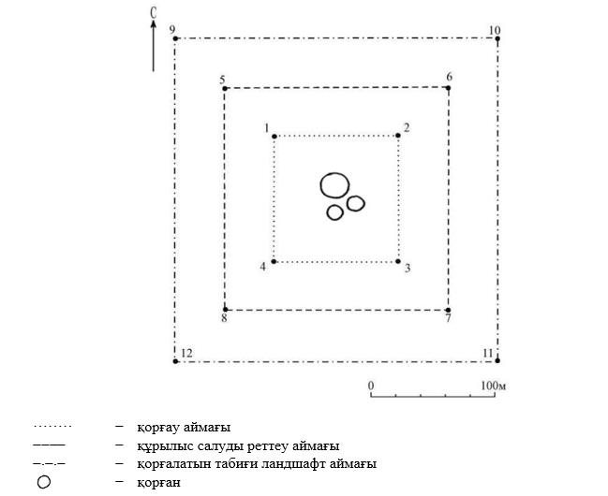

Бұрыштық нүктелердің географиялық координаттары

нүкте № |  | солтүстік ендік |  | шығыс бойлық
Қорғау аймағы

1 |  | 50°18'00,20" |  | 65°40'37,50"
2 |  | 50°18'00,20" |  | 65°40'42,80"
3 |  | 50°17'56,80" |  | 65°40'42,80"
4 |  | 50°17'56,80" |  | 65°40'37,50"
Құрылыс салуды реттеу аймақтары

5 |  | 50°18'01.48" |  | 65°40'35.47"
6 |  | 50°18'01.48" |  | 65°40'44.89"
7 |  | 50°17'55.49" |  | 65°40'44.89"
8 |  | 50°17'55.49" |  | 65°40'35.47"
Қорғалатын табиғат ландшафты аймақтары

9 |  | 50°18'02.77" |  | 65°40'33.53"
10 |  | 50°18'02.77" |  | 65°40'46.93"
11 |  | 50°17'54.23" |  | 65°40'46.93"
12 |  | 50°17'54.23" |  | 65°40'33.53"
Ескерткіштің қорғау аймағы Қостанай облысы Амангелді ауданы Шақпақ ауылынан оңтүстік-шығысқа қарай 8 шақырым, "Топалаң IV қорғандар тобы, ерте темір дәуірі – орта ғасыр" Қостанай облысының жергілікті маңызы бар тарих және мәдениет ескерткішінің функционалдық ажырамас бөлігі болып табылатын ландшафттың шекаралары бойынша өтеді.
Топқа үш қорған кіреді.
Топалаң IV қорғандар тобы аумағының жалпы ауданы қорғау аймақтарымен 70182,8 шаршы метрді құрайды.
Ескерткіштің қорғау аймағының шекарасы ескерткіш аумағының шекарасынан 40 метрге шегінеді, (ескерткіш ауданын қоса алғанда) 11008,3 шаршы метрді құрайды.
Құрылыс салуды реттеу аймағы қорғау аймағы шекарасының шетінен 40 метр шегіне отырып, ескерткіштің қорғау аймағына іргелес жатқан аумақты алып жатыр және 23187,3 шаршы метрді құрайды.
Қорғалатын табиғи ландшафт аймағы құрылыс салуды реттеу шекарасының сызығынан 40 метр шегіне отырып, ескерткіштің құрылыс салуды реттеу аймағының шекараларына іргелес аумақты алып жатыр және 35987,3 шаршы метрді құрайды.
Тарих және мәдениет ескерткіштерінің жерлерін пайдалану режимі мәдениет саласындағы уәкілетті органның бұйрығымен бекітілген Тарих және мәдениет ескерткішінің қорғау аймағын, құрылыс салуды реттеу аймағын және қорғалатын табиғи ландшафт аймағын және оларды пайдалану режимін айқындау қағидаларында белгіленген.
Қостанай облысы әкімдігінің
2026 жылғы 8 мамырдағы
№ 126 қаулысына
180-қосымша
"Торғай сақинасы геоглифі, ерте темір дәуірі" Қостанай облысының тарих және мәдениет ескерткішінің қорғау аймағының, құрылыс салуды реттеу аймағының және қорғалатын табиғи ландшафт аймағының шекаралары

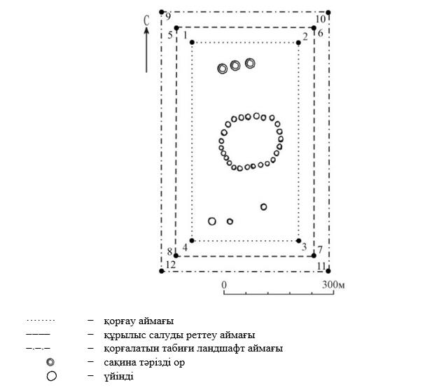

Бұрыштық нүктелердің географиялық координаттары

нүкте № |  | солтүстік ендік |  | шығыс бойлық
Қорғау аймағы

1 |  | 50°22'14,00" |  | 66°08'52,00"
2 |  | 50°22'14,00" |  | 66°09'07,00"
3 |  | 50°21'57,00" |  | 66°09'07,00"
4 |  | 50°21'57,00" |  | 66°08'52,00"
Құрылыс салуды реттеу аймақтары

5 |  | 50°22'15.29" |  | 66°08'50.14"
6 |  | 50°22'15.29" |  | 66°09'09.07"
7 |  | 50°21'55.72" |  | 66°09'09.07"
8 |  | 50°21'55.72" |  | 66°08'50.14"
Қорғалатын табиғат ландшафты аймақтары

9 |  | 50°22'16.51" |  | 66°08'48.22"
10 |  | 50°22'16.51" |  | 66°09'11.15"
11 |  | 50°21'54.39" |  | 66°09'11.15"
12 |  | 50°21'54.39" |  | 66°08'48.22"
Ескерткіштің қорғау аймағы Қостанай облысы Амангелді ауданы Тасты ауылынан оңтүстік-шығысқа қарай 16 шақырым, "Торғай сақинасы геоглифі, ерте темір дәуірі" Қостанай облысының жергілікті маңызы бар тарих және мәдениет ескерткішінің функционалдық ажырамас бөлігі болып табылатын ландшафттың шекаралары бойынша өтеді.
Сақина диаметрі 170 метр диаметрі 8–10 метр, биіктігі 0,8–1 метр болатын 25 үйіндіден тұрады.
Құрылыстың оңтүстік шетінен 90–140 метр жерде диаметрі 7–12 метр, биіктігі 0,5–0,8 метр болатын үш қорған үйіндісі орналасқан.
Солтүстік сақинада үш сақина тәрізді шұңқыр орналасқан. Шұңқырлардың тереңдігі 0,2 метр.
Торғай сақинасы геоглифі қорымы орналасқан. Торғай сақинасы геоглифі аумағының жалпы ауданы қорғау аймақтарымен 307020,6 шаршы метрді шаршы метр құрайды.
Ескерткіштің қорғау аймағының шекарасы ескерткіш аумағының шекарасынан 40 метрге шегінеді, (ескерткіш ауданын қоса алғанда) 155310,4 шаршы метрді құрайды.
Құрылыс салуды реттеу аймағы қорғау аймағы шекарасының шетінен 40 метр шегіне отырып, ескерткіштің қорғау аймағына іргелес жатқан аумақты алып жатыр және 69455,1 шаршы метрді құрайды.
Қорғалатын табиғи ландшафт аймағы құрылыс салуды реттеу шекарасының сызығынан 40 метр шегіне отырып, ескерткіштің құрылыс салуды реттеу аймағының шекараларына іргелес аумақты алып жатыр және 82255,1 шаршы метрді құрайды.
Тарих және мәдениет ескерткіштерінің жерлерін пайдалану режимі мәдениет саласындағы уәкілетті органның бұйрығымен бекітілген Тарих және мәдениет ескерткішінің қорғау аймағын, құрылыс салуды реттеу аймағын және қорғалатын табиғи ландшафт аймағын және оларды пайдалану режимін айқындау қағидаларында белгіленген.
Қостанай облысы әкімдігінің
2026 жылғы 8 мамырдағы
№ 126 қаулысына
181-қосымша
"Төртқатон I тұрағы, неолит дәуірі" Қостанай облысының тарих және мәдениет ескерткішінің қорғау аймағының, құрылыс салуды реттеу аймағының және қорғалатын табиғи ландшафт аймағының шекаралары

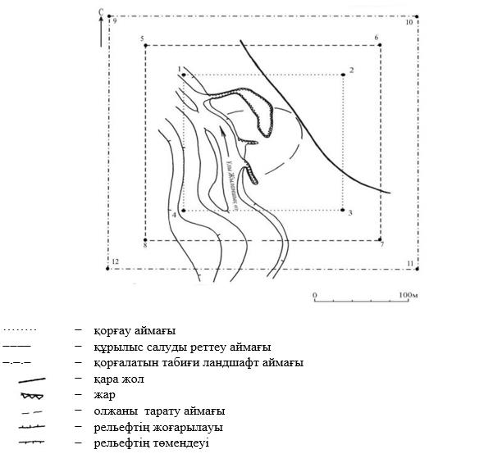

Бұрыштық нүктелердің географиялық координаттары

нүкте № | солтүстік ендік | шығыс бойлық
Қорғау аймағы

1 | 49°14'48,50" |  | 65°19'56,50"
2 | 49°14'48,50" |  | 65°20'05,50"
3 | 49°14'43,00" |  | 65°20'05,50"
4 | 49°14'43,00" |  | 65°19'56,50"
Құрылыс салуды реттеу аймақтары

5 | 49°14'49.84" |  | 65°19'54.41"
6 | 49°14'49.84" |  | 65°20'07.57"
7 | 49°14'41.87" |  | 65°20'07.57"
8 | 49°14'41.87" |  | 65°19'54.41"
Қорғалатын табиғат ландшафты аймақтары

9 | 49°14'51.13" |  | 65°19'52.39"
10 | 49°14'51.13" |  | 65°20'09.43"
11 | 49°14'40.54" |  | 65°20'09.43"
12 | 49°14'40.54" |  | 65°19'52.39"
Ескерткіштің қорғау аймағы Қостанай облысы Амангелді ауданы Амангелді ауылынан оңтүстiкке қарай 105 шақырым, "Төртқатон I тұрағы, неолит дәуірі" Қостанай облысының жергілікті маңызы бар тарих және мәдениет ескерткішінің функционалдық ажырамас бөлігі болып табылатын ландшафттың шекаралары бойынша өтеді.
Төртқатон I тұрағы аумағының жалпы ауданы қорғау аймақтарымен 112704,0 шаршы метрді құрайды.
Ескерткіштің қорғау аймағының шекарасы ескерткіш аумағының шекарасынан 40 метрге шегінеді, (ескерткіш ауданын қоса алғанда) 30875,5 шаршы метрді құрайды.
Құрылыс салуды реттеу аймағы қорғау аймағы шекарасының шетінен 40 метр шегіне отырып, ескерткіштің қорғау аймағына іргелес жатқан аумақты алып жатыр және 34514,3 шаршы метрді құрайды.
Қорғалатын табиғи ландшафт аймағы құрылыс салуды реттеу шекарасының сызығынан 40 метр шегіне отырып, ескерткіштің құрылыс салуды реттеу аймағының шекараларына іргелес аумақты алып жатыр және 47314,3 шаршы метрді құрайды.
Тарих және мәдениет ескерткіштерінің жерлерін пайдалану режимі мәдениет саласындағы уәкілетті органның бұйрығымен бекітілген Тарих және мәдениет ескерткішінің қорғау аймағын, құрылыс салуды реттеу аймағын және қорғалатын табиғи ландшафт аймағын және оларды пайдалану режимін айқындау қағидаларында белгіленген.
Қостанай облысы әкімдігінің
2026 жылғы 8 мамырдағы
№ 126 қаулысына
182-қосымша
"Төртқатон II қорғандар тобы, ерте темір дәуірі – орта ғасыр" Қостанай облысының тарих және мәдениет ескерткішінің қорғау аймағының, құрылыс салуды реттеу аймағының және қорғалатын табиғи ландшафт аймағының шекаралары

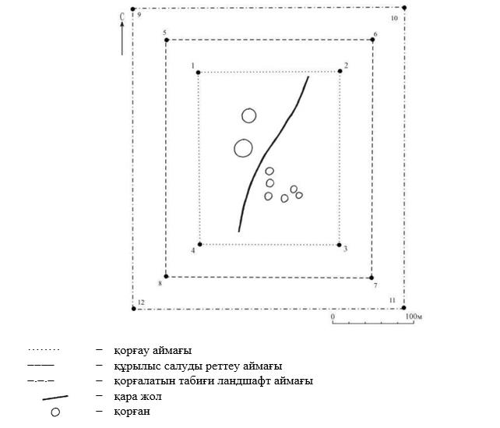

Бұрыштық нүктелердің географиялық координаттары

нүкте № | солтүстік ендік |  |  | шығыс бойлық
Қорғау аймағы

1 |  | 49°15'35,40" | 65°19'51,00"
2 |  | 49°15'35,40" | 65°19'59,60"
3 |  | 49°15'27.70" | 65°19'59.60"
4 |  | 49°15'27.70" | 65°19'51.00"
Құрылыс салуды реттеу аймақтары

5 |  | 49°15'36.66" | 65°19'48.95"
6 |  | 49°15'36.66" | 65°20'01.65"
7 |  | 49°15'26.45" | 65°20'01.65"
8 |  | 49°15'26.45" | 65°19'48.95"
Қорғалатын табиғат ландшафты аймақтары

9 |  | 49°15'37.95" | 65°19'46.98"
10 |  | 49°15'37.95" | 65°20'03.61"
11 |  | 49°15'25.20" | 65°20'03.61"
12 |  | 49°15'25.20" | 65°19'46.98"
Ескерткіштің қорғау аймағы Қостанай облысы Амангелді ауданы Амангелді ауылынан оңтүстікке қарай 104 шақырым, "Төртқатон II қорғандар тобы" Қостанай облысының жергілікті маңызы бар тарих және мәдениет ескерткішінің функционалдық ажырамас бөлігі болып табылатын ландшафттың шекаралары бойынша өтеді.
Топ сегіз қорғаннан тұрады.
Төртқатон II қорғандар тобы аумағының жалпы ауданы қорғау аймақтарымен 124098,8 шаршы метрді құрайды.
Ескерткіштің қорғау аймағының шекарасы ескерткіш аумағының шекарасынан 40 метрге шегінеді, (ескерткіш ауданын қоса алғанда) 36970,3 шаршы метрді құрайды.
Құрылыс салуды реттеу аймағы қорғау аймағы шекарасының шетінен 40 метр шегіне отырып, ескерткіштің қорғау аймағына іргелес жатқан аумақты алып жатыр және 37164,3 шаршы метрді құрайды.
Қорғалатын табиғи ландшафт аймағы құрылыс салуды реттеу шекарасының сызығынан 40 метр шегіне отырып, ескерткіштің құрылыс салуды реттеу аймағының шекараларына іргелес аумақты алып жатыр және 49964,3 шаршы метрді құрайды.
Тарих және мәдениет ескерткіштерінің жерлерін пайдалану режимі мәдениет саласындағы уәкілетті органның бұйрығымен бекітілген Тарих және мәдениет ескерткішінің қорғау аймағын, құрылыс салуды реттеу аймағын және қорғалатын табиғи ландшафт аймағын және оларды пайдалану режимін айқындау қағидаларында белгіленген.
Қостанай облысы әкімдігінің
2026 жылғы 8 мамырдағы
№ 126 қаулысына
183-қосымша
"Үдербай желісі геоглифі, ерте темір дәуірі" Қостанай облысының тарих және мәдениет ескерткішінің қорғау аймағының, құрылыс салуды реттеу аймағының және қорғалатын табиғи ландшафт аймағының шекаралары

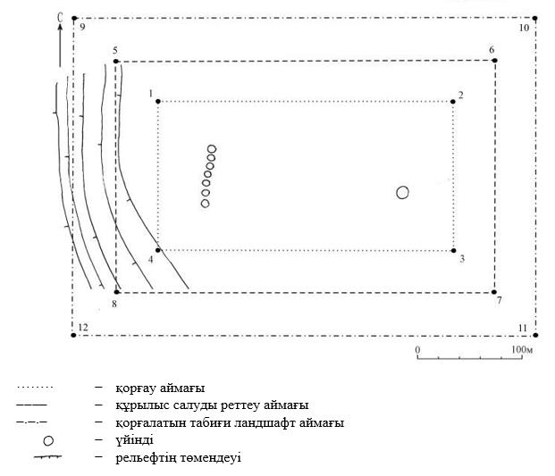

Бұрыштық нүктелердің географиялық координаттары

нүкте № | солтүстік ендік | шығыс бойлық
Қорғау аймағы

1 | 49°20'59,00" |  | 65°43'46,00"
2 | 49°20'59,00" |  | 65°43'59,80"
3 | 49°20'54,20" |  | 65°43'59,80"
4 | 49°20'54,20" |  | 65°43'46,00"
Құрылыс салуды реттеу аймақтары

5 | 49°21'00.33" |  | 65°43'43.97"
6 | 49°21'00.33" |  | 65°44'01.88"
7 | 49°20'52.89" |  | 65°44'01.88"
8 | 49°20'52.89" |  | 65°43'43.97"
Қорғалатын табиғат ландшафты аймақтары

9 | 49°21'01.61" |  | 65°43'41.94"
10 | 49°21'01.61" |  | 65°44'03.94"
11 | 49°20'51.62" |  | 65°44'03.94"
12 | 49°20'51.62" |  | 65°43'41.94"
Ескерткіштің қорғау аймағы Қостанай облысы Амангелді ауданы Амангелді ауылынан оңтүстік-шығысқа қарай 100 шақырым, "Үдербай желісі геоглифі, ерте темір дәуірі" Қостанай облысының жергілікті маңызы бар тарих және мәдениет ескерткішінің функционалдық ажырамас бөлігі болып табылатын ландшафттың шекаралары бойынша өтеді.
Геоглиф ұзындығы 62 метр қатарымен тізілген жеті топырақ үйіндіден тұрады. Үйінділер жерден қарағанда өте нашар көрінеді. Диаметр 8 метр, биіктігі 0,05 метр.
Шығыс желісінде диаметр 13 метр, биіктігі 0,1 метр болатын қорған үйіндісі орналасқан.
Үдербай желісі геоглифі аумағының жалпы ауданы қорғау аймақтарымен 131790,3 шаршы метрді құрайды.
Ескерткіштің қорғау аймағының шекарасы ескерткіш аумағының шекарасынан 40 метрге шегінеді, (ескерткіш ауданын қоса алғанда) 41220,9 шаршы метрді құрайды.
Құрылыс салуды реттеу аймағы қорғау аймағы шекарасының шетінен 40 метр шегіне отырып, ескерткіштің қорғау аймағына іргелес жатқан аумақты алып жатыр және 38884,7 шаршы метрді құрайды.
Қорғалатын табиғи ландшафт аймағы құрылыс салуды реттеу шекарасының сызығынан 40 метр шегіне отырып, ескерткіштің құрылыс салуды реттеу аймағының шекараларына іргелес аумақты алып жатыр және 51684,7 шаршы метрді құрайды.
Тарих және мәдениет ескерткіштерінің жерлерін пайдалану режимі мәдениет саласындағы уәкілетті органның бұйрығымен бекітілген Тарих және мәдениет ескерткішінің қорғау аймағын, құрылыс салуды реттеу аймағын және қорғалатын табиғи ландшафт аймағын және оларды пайдалану режимін айқындау қағидаларында белгіленген.
Қостанай облысы әкімдігінің
2026 жылғы 8 мамырдағы
№ 126 қаулысына
184-қосымша
"Үйрек желісі геоглифі, ерте темір дәуірі" Қостанай облысының тарих және мәдениет ескерткішінің қорғау аймағының, құрылыс салуды реттеу аймағының және қорғалатын табиғи ландшафт аймағының шекаралары

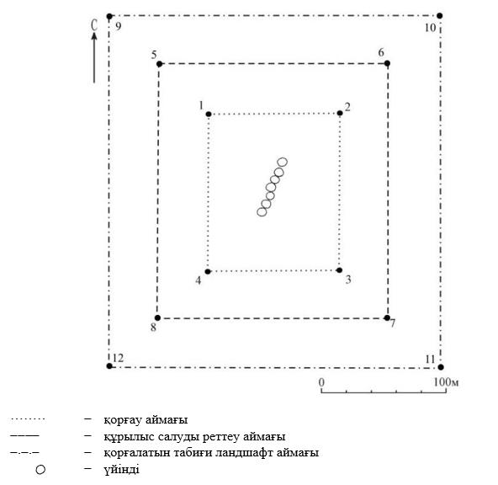

Бұрыштық нүктелердің географиялық координаттары

нүкте № | солтүстік ендік | шығыс бойлық
Қорғау аймағы

1 | 49°49'16,80" |  | 65°34'14,00"
2 | 49°49'16,80" |  | 65°34'19,30"
3 | 49°49'12,50" |  | 65°34'19,30"
4 | 49°49'12,50" |  | 65°34'14,00"
Құрылыс салуды реттеу аймақтары

5 | 49°49'18.11" |  | 65°34'11.96"
6 | 49°49'18.11" |  | 65°34'21.28"
7 | 49°49'11.19" |  | 65°34'21.28"
8 | 49°49'11.19" |  | 65°34'11.96"
Қорғалатын табиғат ландшафты аймақтары

9 | 49°49'19.39" |  | 65°34'10.00"
10 | 49°49'19.39" |  | 65°34'23.36"
11 | 49°49'09.87" |  | 65°34'23.36"
12 | 49°49'09.87" |  | 65°34'10.00"
Ескерткіштің қорғау аймағы Қостанай облысы Амангелді ауданы Үрпек ауылынан оңтүстік-шығысқа қарай 36,5 шақырым, "Үйрек желісі геоглифі, ерте темір дәуірі" Қостанай облысының жергілікті маңызы бар тарих және мәдениет ескерткішінің функционалдық ажырамас бөлігі болып табылатын ландшафттың шекаралары бойынша өтеді.
Геоглиф ұзындығы 54 метр, қатарымен тізілген жеті топырақ үйіндіден тұрады. Үйінділер бір-біріне өте тығыз орналасқан, жерден қарағанда өте нашар көрінеді. Диаметр 6 метр, биіктігі 0,2 метр.
Үйрек желісі геоглифі аумағының жалпы ауданы қорғау аймақтарымен 77511,8 шаршы метрді құрайды.
Ескерткіштің қорғау аймағының шекарасы ескерткіш аумағының шекарасынан 40 метрге шегінеді, (ескерткіш ауданын қоса алғанда) 14020,8 шаршы метрді құрайды.
Құрылыс салуды реттеу аймағы қорғау аймағы шекарасының шетінен 40 метр шегіне отырып, ескерткіштің қорғау аймағына іргелес жатқан аумақты алып жатыр және 25345,5 шаршы метрді құрайды.
Қорғалатын табиғи ландшафт аймағы құрылыс салуды реттеу шекарасының сызығынан 40 метр шегіне отырып, ескерткіштің құрылыс салуды реттеу аймағының шекараларына іргелес аумақты алып жатыр және 38145,5 шаршы метрді құрайды.
Тарих және мәдениет ескерткіштерінің жерлерін пайдалану режимі мәдениет саласындағы уәкілетті органның бұйрығымен бекітілген Тарих және мәдениет ескерткішінің қорғау аймағын, құрылыс салуды реттеу аймағын және қорғалатын табиғи ландшафт аймағын және оларды пайдалану режимін айқындау қағидаларында белгіленген.
Қостанай облысы әкімдігінің
2026 жылғы 8 мамырдағы
№ 126 қаулысына
185-қосымша
"Үрпек II жеке қорғаны, ерте темір дәуірі – орта ғасыр" Қостанай облысының тарих және мәдениет ескерткішінің қорғау аймағының, құрылыс салуды реттеу аймағының және қорғалатын табиғи ландшафт аймағының шекаралары

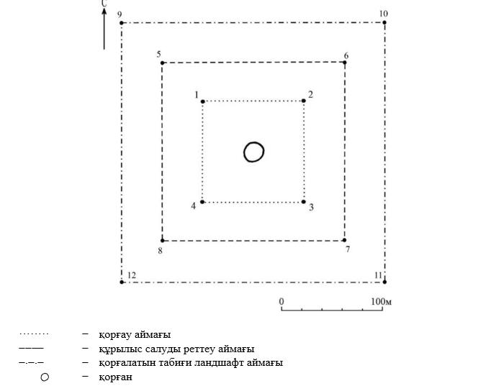

Бұрыштық нүктелердің географиялық координаттары

нүкте № |  | солтүстік ендік | шығыс бойлық
Қорғау аймағы

1 | 50°05'15,70" |  |  | 65°19'08,00"
2 | 50°05'15,70" |  |  | 65°19'13,00"
3 | 50°05'12,40" |  |  | 65°19'13,00"
4 | 50°05'12,40" |  |  | 65°19'08,00"
Құрылыс салуды реттеу аймақтары

5 | 50°05'17.03" |  |  | 65°19'05.99"
6 | 50°05'17.03" |  |  | 65°19'14.93"
7 | 50°05'11.13" |  |  | 65°19'14.93"
8 | 50°05'11.13" |  |  | 65°19'05.99"
Қорғалатын табиғат ландшафты аймақтары

9 | 50°05'18.36" |  |  | 65°19'03.83"
10 | 50°05'18.36" |  |  | 65°19'16.96"
11 | 50°05'09.88" |  |  | 65°19'16.96"
12 | 50°05'09.88" |  |  | 65°19'03.83"
Ескерткіштің қорғау аймағы Қостанай облысы Амангелді ауданы Үрпек ауылынан оңтүстікке қарай 2 шақырым, "Үрпек II жеке қорғаны, ерте темір дәуірі – орта ғасыр" Қостанай облысының жергілікті маңызы бар тарих және мәдениет ескерткішінің функционалдық ажырамас бөлігі болып табылатын ландшафттың шекаралары бойынша өтеді.
Қорған диаметрі 15 метр, биіктігі 0,2 метр.
Үрпек II жеке қорғаны аумағының жалпы ауданы қорғау аймақтарымен 67964,2 шаршы метрді құрайды.
Ескерткіштің қорғау аймағының шекарасы ескерткіш аумағының шекарасынан 40 метрге шегінеді, (ескерткіш ауданын қоса алғанда) 10140,4 шаршы метрді құрайды.
Құрылыс салуды реттеу аймағы қорғау аймағы шекарасының шетінен 40 метр шегіне отырып, ескерткіштің қорғау аймағына іргелес жатқан аумақты алып жатыр және 22511,9 шаршы метрді құрайды.
Қорғалатын табиғи ландшафт аймағы құрылыс салуды реттеу шекарасының сызығынан 40 метр шегіне отырып, ескерткіштің құрылыс салуды реттеу аймағының шекараларына іргелес аумақты алып жатыр және 35311,9 шаршы метрді құрайды.
Тарих және мәдениет ескерткіштерінің жерлерін пайдалану режимі мәдениет саласындағы уәкілетті органның бұйрығымен бекітілген Тарих және мәдениет ескерткішінің қорғау аймағын, құрылыс салуды реттеу аймағын және қорғалатын табиғи ландшафт аймағын және оларды пайдалану режимін айқындау қағидаларында белгіленген.
Қостанай облысы әкімдігінің
2026 жылғы 8 мамырдағы
№ 126 қаулысына
186-қосымша
"Үрпек III жеке қорғаны, ерте темір дәуірі – орта ғасыр" Қостанай облысының тарих және мәдениет ескерткішінің қорғау аймағының, құрылыс салуды реттеу аймағының және қорғалатын табиғи ландшафт аймағының шекаралары

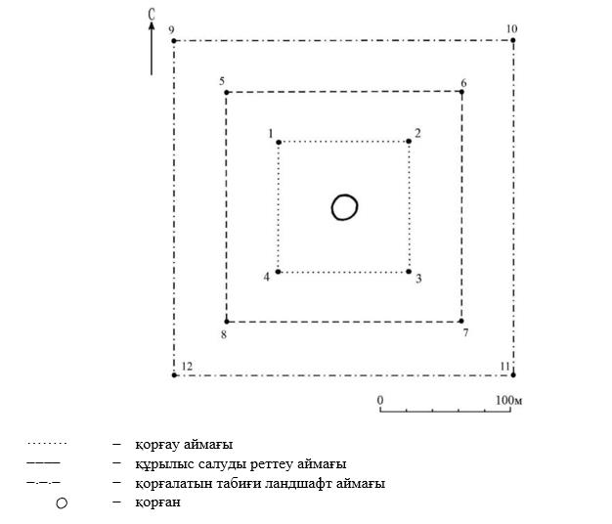

Бұрыштық нүктелердің географиялық координаттары

нүкте № |  | солтүстік ендік |  | шығыс бойлық
Қорғау аймағы

1 |  | 50°05'58,70" |  | 65°17'12,50"
2 |  | 50°05'58,70" |  | 65°17'17,60"
3 |  | 50°05'55,30" |  | 65°17'17,60"
4 |  | 50°05'55,30" |  | 65°17'12,50"
Құрылыс салуды реттеу аймақтары

5 |  | 50°05'59.98" |  | 65°17'10.43"
6 |  | 50°05'59.98" |  | 65°17'19.66"
7 |  | 50°05'54.04" |  | 65°17'19.66"
8 |  | 50°05'54.04" |  | 65°17'10.43"
Қорғалатын табиғат ландшафты аймақтары

9 |  | 50°06'01.29" |  | 65°17'08.44"
10 |  | 50°06'01.29" |  | 65°17'21.75"
11 |  | 50°05'52.75" |  | 65°17'21.75"
12 |  | 50°05'52.75" |  | 65°17'08.44"
Ескерткіштің қорғау аймағы Қостанай облысы Амангелді ауданы Үрпек ауылынан батысқа қарай 2 шақырым, "Үрпек III жеке қорғаны, ерте темір дәуірі – орта ғасыр" Қостанай облысының жергілікті маңызы бар тарих және мәдениет ескерткішінің функционалдық ажырамас бөлігі болып табылатын ландшафттың шекаралары бойынша өтеді.
Қорған диаметрі 20 метр, биіктігі 0,2 метр.
Үрпек III жеке қорғаны аумағының жалпы ауданы қорғау аймақтарымен 69223,7 құрайды.
Ескерткіштің қорғау аймағының шекарасы ескерткіш аумағының шекарасынан 40 метрге шегінеді, (ескерткіш ауданын қоса алғанда) 10630,4 шаршы метрді құрайды.
Құрылыс салуды реттеу аймағы қорғау аймағы шекарасының шетінен 40 метр шегіне отырып, ескерткіштің қорғау аймағына іргелес жатқан аумақты алып жатыр және 22896,6 шаршы метрді құрайды.
Қорғалатын табиғи ландшафт аймағы құрылыс салуды реттеу шекарасының сызығынан 40 метр шегіне отырып, ескерткіштің құрылыс салуды реттеу аймағының шекараларына іргелес аумақты алып жатыр және 35696,6 шаршы метрді құрайды.
Тарих және мәдениет ескерткіштерінің жерлерін пайдалану режимі мәдениет саласындағы уәкілетті органның бұйрығымен бекітілген Тарих және мәдениет ескерткішінің қорғау аймағын, құрылыс салуды реттеу аймағын және қорғалатын табиғи ландшафт аймағын және оларды пайдалану режимін айқындау қағидаларында белгіленген.
Қостанай облысы әкімдігінің
2026 жылғы 8 мамырдағы
№ 126 қаулысына
187-қосымша
"Үрпек IV қорымы, ғұн-сармат дәуірі (II – V ғасырлар)" Қостанай облысының тарих және мәдениет ескерткішінің қорғау аймағының, құрылыс салуды реттеу аймағының және қорғалатын табиғи ландшафт аймағының шекаралары

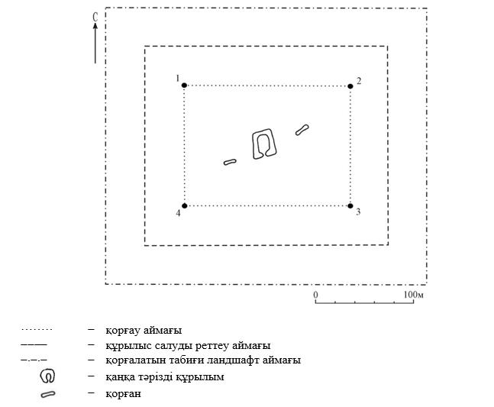

Бұрыштық нүктелердің географиялық координаттары

нүкте № |  | солтүстік ендік |  | шығыс бойлық
Қорғау аймағы

1 |  | 50°05'53,00" |  | 65°17'04,00"
2 |  | 50°05'53,00" |  | 65°17'12,30"
3 |  | 50°05'49,10" |  | 65°17'12,30"
4 |  | 50°05'49,10" |  | 65°17'04,00"
Құрылыс салуды реттеу аймақтары

5 |  | 50°05'54.30" |  | 65°17'01.91"
6 |  | 50°05'54.30" |  | 65°17'14.37"
7 |  | 50°05'47.84" |  | 65°17'14.37"
8 |  | 50°05'47.84" |  | 65°17'01.91"
Қорғалатын табиғат ландшафты аймақтары

9 |  | 50°05'55.69" |  | 65°16'59.80"
10 |  | 50°05'55.69" |  | 65°17'16.45"
11 |  | 50°05'46.66" |  | 65°17'16.45"
12 |  | 50°05'46.66" |  | 65°16'59.80"
Ескерткіштің қорғау аймағы Қостанай облысы Амангелді ауданы Үрпек ауылынан батысқа қарай 2 шақырым, "Үрпек IV қорымы, ғұн-сармат дәуірі (II – V ғасырлар)" Қостанай облысының жергілікті маңызы бар тарих және мәдениет ескерткішінің функционалдық ажырамас бөлігі болып табылатын ландшафттың шекаралары бойынша өтеді.
Қорым үш құрылымнан тұрады.
Үрпек IV қорымы аумағының жалпы ауданы қорғау аймақтарымен 90469,8 шаршы метрді құрайды.
Ескерткіштің қорғау аймағының шекарасы ескерткіш аумағының шекарасынан 40 метрге шегінеді, (ескерткіш ауданын қоса алғанда) 19819,6 шаршы метрді құрайды.
Құрылыс салуды реттеу аймағы қорғау аймағы шекарасының шетінен 40 метр шегіне отырып, ескерткіштің қорғау аймағына іргелес жатқан аумақты алып жатыр және 28925,1 шаршы метрді құрайды.
Қорғалатын табиғи ландшафт аймағы құрылыс салуды реттеу шекарасының сызығынан 40 метр шегіне отырып, ескерткіштің құрылыс салуды реттеу аймағының шекараларына іргелес аумақты алып жатыр және 41725,1 шаршы метрді құрайды.
Тарих және мәдениет ескерткіштерінің жерлерін пайдалану режимі мәдениет саласындағы уәкілетті органның бұйрығымен бекітілген Тарих және мәдениет ескерткішінің қорғау аймағын, құрылыс салуды реттеу аймағын және қорғалатын табиғи ландшафт аймағын және оларды пайдалану режимін айқындау қағидаларында белгіленген.
Қостанай облысы әкімдігінің
2026 жылғы 8 мамырдағы
№ 126 қаулысына
188-қосымша
"Үрпек V жеке қорғаны, ерте темір дәуірі – орта ғасыр" Қостанай облысының тарих және мәдениет ескерткішінің қорғау аймағының, құрылыс салуды реттеу аймағының және қорғалатын табиғи ландшафт аймағының шекаралары

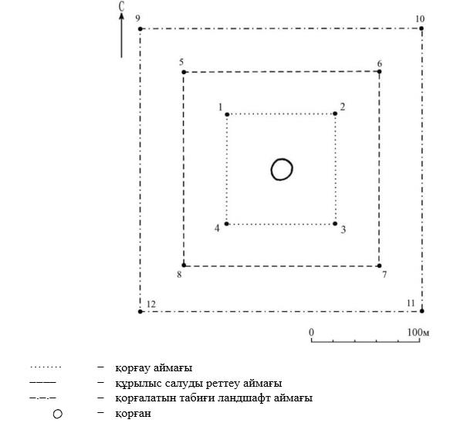

Бұрыштық нүктелердің географиялық координаттары

нүкте № | солтүстік ендік | шығыс бойлық
Қорғау аймағы

1 | 50°05'47,50" |  | 65°16'56,50"
2 | 50°05'47,50" |  | 65°17'01,50"
3 | 50°05'44,30" |  | 65°17'01,50"
4 | 50°05'44,30" |  | 65°16'56,50"
Құрылыс салуды реттеу аймақтары

5 | 50°05'48.78" |  | 65°16'54.43"
6 | 50°05'48.78" |  | 65°17'03.53"
7 | 50°05'43.01" |  | 65°17'03.53"
8 | 50°05'43.01" |  | 65°16'54.43"
Қорғалатын табиғат ландшафты аймақтары

9 | 50°05'50.08" |  | 65°16'52.31"
10 | 50°05'50.08" |  | 65°17'05.66"
11 | 50°05'41.73" |  | 65°17'05.66"
12 | 50°05'41.73" |  | 65°16'52.31"
Ескерткіштің қорғау аймағы Қостанай облысы Амангелді ауданы Үрпек ауылынан батысқа қарай 2 шақырым, "Үрпек V жеке қорғаны, ерте темір дәуірі – орта ғасыр" Қостанай облысының жергілікті маңызы бар тарих және мәдениет ескерткішінің функционалдық ажырамас бөлігі болып табылатын ландшафттың шекаралары бойынша өтеді.
Қорған диаметрі 12 метр, биіктігі 0,1 метр.
Үрпек V жеке қорғаны аумағының жалпы ауданы қорғау аймақтарымен 67012,2 шаршы метрді құрайды.
Ескерткіштің қорғау аймағының шекарасы ескерткіш аумағының шекарасынан 40 метрге шегінеді, (ескерткіш ауданын қоса алғанда) 9774,7 шаршы метрді құрайды.
Құрылыс салуды реттеу аймағы қорғау аймағы шекарасының шетінен 40 метр шегіне отырып, ескерткіштің қорғау аймағына іргелес жатқан аумақты алып жатыр және 22218,7 шаршы метрді құрайды.
Қорғалатын табиғи ландшафт аймағы құрылыс салуды реттеу шекарасының сызығынан 40 метр шегіне отырып, ескерткіштің құрылыс салуды реттеу аймағының шекараларына іргелес аумақты алып жатыр және 35018,7 шаршы метрді құрайды.
Тарих және мәдениет ескерткіштерінің жерлерін пайдалану режимі мәдениет саласындағы уәкілетті органның бұйрығымен бекітілген Тарих және мәдениет ескерткішінің қорғау аймағын, құрылыс салуды реттеу аймағын және қорғалатын табиғи ландшафт аймағын және оларды пайдалану режимін айқындау қағидаларында белгіленген.
Қостанай облысы әкімдігінің
2026 жылғы 8 мамырдағы
№ 126 қаулысына
189-қосымша
"Үрпек VI қорғандар тобы, ерте темір дәуірі – орта ғасыр" Қостанай облысының тарих және мәдениет ескерткішінің қорғау аймағының, құрылыс салуды реттеу аймағының және қорғалатын табиғи ландшафт аймағының шекаралары

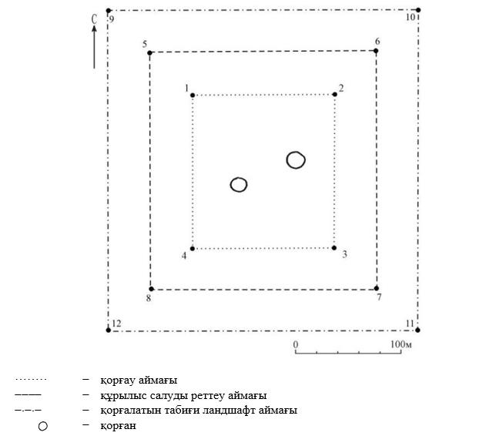

Бұрыштық нүктелердің географиялық координаттары

нүкте № |  | солтүстік ендік | шығыс бойлық
Қорғау аймағы

1 | 50°05'41,50" |  |  | 65°16'37,50"
2 | 50°05'41,50" |  |  | 65°16'43,50"
3 | 50°05'37,90" |  |  | 65°16'43,50"
4 | 50°05'37,90" |  |  | 65°16'37,50"
Құрылыс салуды реттеу аймақтары

5 | 50°05'42.80" |  |  | 65°16'35.43"
6 | 50°05'42.80" |  |  | 65°16'45.58"
7 | 50°05'36.58" |  |  | 65°16'45.58"
8 | 50°05'36.58" |  |  | 65°16'35.43"
Қорғалатын табиғат ландшафты аймақтары

9 | 50°05'44.07" |  |  | 65°16'33.35"
10 | 50°05'44.07" |  |  | 65°16'47.58"
11 | 50°05'35.25" |  |  | 65°16'47.58"
12 | 50°05'35.25" |  |  | 65°16'33.35"
Ескерткіштің қорғау аймағы Қостанай облысы Амангелді ауданы Үрпек ауылынан батысқа қарай 3 шақырым, "Үрпек VI қорғандар тобы, ерте темір дәуірі – орта ғасыр" Қостанай облысының жергілікті маңызы бар тарих және мәдениет ескерткішінің функционалдық ажырамас бөлігі болып табылатын ландшафттың шекаралары бойынша өтеді.
Топ екі қорғаннан тұрады.
Үрпек VI қорғандар тобы аумағының жалпы ауданы қорғау аймақтарымен 75570,0 шаршы метрді құрайды.
Ескерткіштің қорғау аймағының шекарасы ескерткіш аумағының шекарасынан 40 метрге шегінеді, (ескерткіш ауданын қоса алғанда) 13202,0 шаршы метрді құрайды.
Құрылыс салуды реттеу аймағы қорғау аймағы шекарасының шетінен 40 метр шегіне отырып, ескерткіштің қорғау аймағына іргелес жатқан аумақты алып жатыр және 24784,0 шаршы метрді құрайды.
Қорғалатын табиғи ландшафт аймағы құрылыс салуды реттеу шекарасының сызығынан 40 метр шегіне отырып, ескерткіштің құрылыс салуды реттеу аймағының шекараларына іргелес аумақты алып жатыр және 37584,0 шаршы метрді құрайды.
Тарих және мәдениет ескерткіштерінің жерлерін пайдалану режимі мәдениет саласындағы уәкілетті органның бұйрығымен бекітілген Тарих және мәдениет ескерткішінің қорғау аймағын, құрылыс салуды реттеу аймағын және қорғалатын табиғи ландшафт аймағын және оларды пайдалану режимін айқындау қағидаларында белгіленген.
Қостанай облысы әкімдігінің
2026 жылғы 8 мамырдағы
№ 126 қаулысына
190-қосымша
"Үрпек VII қорымы, ғұн-сармат дәуірі (II – V ғасырлар)" Қостанай облысының тарих және мәдениет ескерткішінің қорғау аймағының, құрылыс салуды реттеу аймағының және қорғалатын табиғи ландшафт аймағының шекаралары

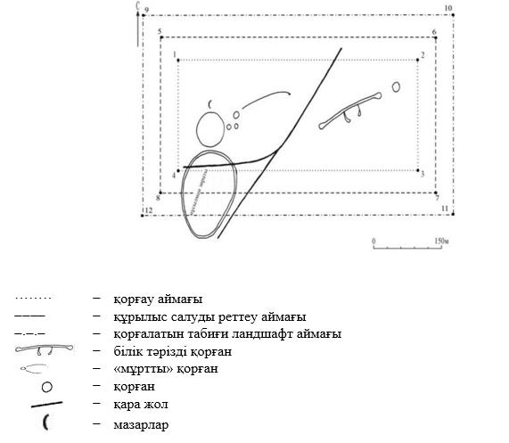

Бұрыштық нүктелердің географиялық координаттары

нүкте № | солтүстік ендік | шығыс бойлық
Қорғау аймағы

1 | 50°05'42,00" |  | 65°15'14,00"
2 | 50°05'42,00" |  | 65°15'40,50"
3 | 50°05'35,00" |  | 65°15'40,50"
4 | 50°05'35,00" |  | 65°15'14,00"
Құрылыс салуды реттеу аймақтары

5 | 50°05'43.39" |  | 65°15'11.92"
6 | 50°05'43.39" |  | 65°15'42.61"
7 | 50°05'33.69" |  | 65°15'42.61"
8 | 50°05'33.69" |  | 65°15'11.92"
Қорғалатын табиғат ландшафты аймақтары

9 | 50°05'44.75" |  | 65°15'09.91"
10 | 50°05'44.75" |  | 65°15'44.60"
11 | 50°05'32.31" |  | 65°15'44.60"
12 | 50°05'32.31" |  | 65°15'09.91"
Ескерткіштің қорғау аймағы Қостанай облысы Амангелді ауданы Үрпек ауылынан батысқа қарай 4 шақырым, "Үрпек VII қорымы, ғұн-сармат дәуірі (II – V ғасырлар)" Қостанай облысының жергілікті маңызы бар тарих және мәдениет ескерткішінің функционалдық ажырамас бөлігі болып табылатын ландшафттың шекаралары бойынша өтеді.
Қорым алты қорғаннан тұрады.
Үрпек VII қорымы аумағының жалпы ауданы қорғау аймақтарымен 247546,2 шаршы метрді құрайды.
Ескерткіштің қорғау аймағының шекарасы ескерткіш аумағының шекарасынан 40 метрге шегінеді, (ескерткіш ауданын қоса алғанда) 113933,4 шаршы метрді құрайды.
Құрылыс салуды реттеу аймағы қорғау аймағы шекарасының шетінен 40 метр шегіне отырып, ескерткіштің қорғау аймағына іргелес жатқан аумақты алып жатыр және 60406,4 шаршы метрді құрайды.
Қорғалатын табиғи ландшафт аймағы құрылыс салуды реттеу шекарасының сызығынан 40 метр шегіне отырып, ескерткіштің құрылыс салуды реттеу аймағының шекараларына іргелес аумақты алып жатыр және 73206,4 шаршы метрді құрайды.
Тарих және мәдениет ескерткіштерінің жерлерін пайдалану режимі мәдениет саласындағы уәкілетті органның бұйрығымен бекітілген Тарих және мәдениет ескерткішінің қорғау аймағын, құрылыс салуды реттеу аймағын және қорғалатын табиғи ландшафт аймағын және оларды пайдалану режимін айқындау қағидаларында белгіленген.
Қостанай облысы әкімдігінің
2026 жылғы 8 мамырдағы
№ 126 қаулысына
191-қосымша
"Шақпақ I жеке қорғаны, ерте темір дәуірі – орта ғасыр" Қостанай облысының тарих және мәдениет ескерткішінің қорғау аймағының, құрылыс салуды реттеу аймағының және қорғалатын табиғи ландшафт аймағының шекаралары

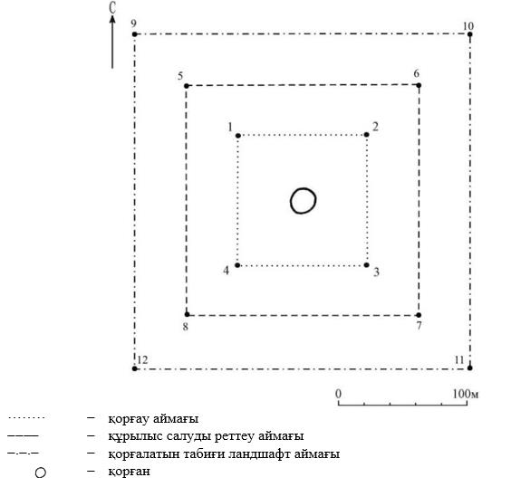

Бұрыштық нүктелердің географиялық координаттары

нүкте № |  | солтүстік ендік |  | шығыс бойлық
Қорғау аймағы

1 |  | 50°22'27,90" |  | 65°39'07,50"
2 |  | 50°22'27,90" |  | 65°39'12,60"
3 |  | 50°22'24,60" |  | 65°39'12,60"
4 |  | 50°22'24,60" |  | 65°39'07,50"
Құрылыс салуды реттеу аймақтары

5 |  | 50°22'29.15" |  | 65°39'05.36"
6 |  | 50°22'29.15" |  | 65°39'14.73"
7 |  | 50°22'23.36" |  | 65°39'14.73"
8 |  | 50°22'23.36" |  | 65°39'05.36"
Қорғалатын табиғат ландшафты аймақтары

9 |  | 50°22'30.41" |  | 65°39'03.33"
10 |  | 50°22'30.41" |  | 65°39'16.76"
11 |  | 50°22'22.10" |  | 65°39'16.76"
12 |  | 50°22'22.10" |  | 65°39'03.33"
Ескерткіштің қорғау аймағы Қостанай облысы Амангелді ауданы Шақпақ ауылынан солтүстік-шығысқа қарай 4 шақырым, "Шақпақ I жеке қорғаны, ерте темір дәуірі – орта ғасыр" Қостанай облысының жергілікті маңызы бар тарих және мәдениет ескерткішінің функционалдық ажырамас бөлігі болып табылатын ландшафттың шекаралары бойынша өтеді.
Қорған диаметрі 20 метр, биіктігі 0,5 метр, ені 4 метр, тереңдігі 0,2 метрге дейінгі ормен қоршалған. Қорғанның төбесінде диаметрі 3 метр, тереңдігі 0,5 метр шұңқыры бар.
Шақпақ I жеке қорғаны аумағының жалпы ауданы қорғау аймақтарымен 68229,9 шаршы метрді құрайды.
Ескерткіштің қорғау аймағының шекарасы ескерткіш аумағының шекарасынан 40 метрге шегінеді, (ескерткіш ауданын қоса алғанда) 10243,2 шаршы метрді құрайды.
Құрылыс салуды реттеу аймағы қорғау аймағы шекарасының шетінен 40 метр шегіне отырып, ескерткіштің қорғау аймағына іргелес жатқан аумақты алып жатыр және 22593,4 шаршы метрді құрайды.
Қорғалатын табиғи ландшафт аймағы құрылыс салуды реттеу шекарасының сызығынан 40 метр шегіне отырып, ескерткіштің құрылыс салуды реттеу аймағының шекараларына іргелес аумақты алып жатыр және 35393,4 шаршы метрді құрайды.
Тарих және мәдениет ескерткіштерінің жерлерін пайдалану режимі мәдениет саласындағы уәкілетті органның бұйрығымен бекітілген Тарих және мәдениет ескерткішінің қорғау аймағын, құрылыс салуды реттеу аймағын және қорғалатын табиғи ландшафт аймағын және оларды пайдалану режимін айқындау қағидаларында белгіленген.
Қостанай облысы әкімдігінің
2026 жылғы 8 мамырдағы
№ 126 қаулысына
192-қосымша
"Шақпақ II жеке қорғаны, ерте темір дәуірі – орта ғасыр" Қостанай облысының тарих және мәдениет ескерткішінің қорғау аймағының, құрылыс салуды реттеу аймағының және қорғалатын табиғи ландшафт аймағының шекаралары

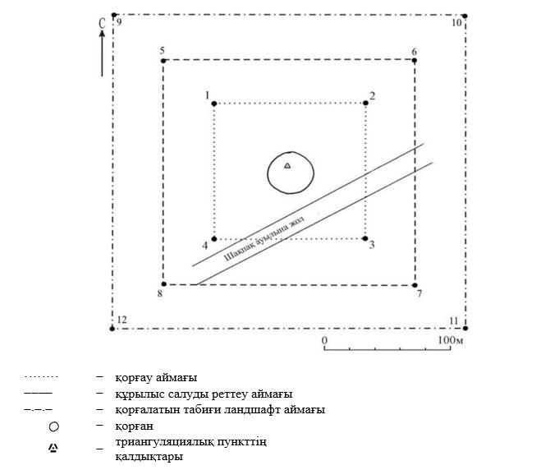

Бұрыштық нүктелердің географиялық координаттары

нүкте № |  | солтүстік ендік | шығыс бойлық
Қорғау аймағы

1 | 50°24'47,70" |  |  | 65°42'24,50"
2 | 50°24'47,70" |  |  | 65°42'31,00"
3 | 50°24'43,60" |  |  | 65°42'31,00"
4 | 50°24'43,60" |  |  | 65°42'24,50"
Құрылыс салуды реттеу аймақтары

5 | 50°24'49.02" |  |  | 65°42'22.47"
6 | 50°24'49.02" |  |  | 65°42'32.93"
7 | 50°24'42.31" |  |  | 65°42'32.93"
8 | 50°24'42.31" |  |  | 65°42'22.47"
Қорғалатын табиғат ландшафты аймақтары

9 | 50°24'50.33" |  |  | 65°42'20.42"
10 | 50°24'50.33" |  |  | 65°42'34.98"
11 | 50°24'41.09" |  |  | 65°42'34.98"
12 | 50°24'41.09" |  |  | 65°42'20.42"
Ескерткіштің қорғау аймағы Қостанай облысы Амангелді ауданы Амантоғай ауылынан оңтүстік-шығысқа қарай 5,5 шақырым, "Шақпақ II жеке қорғаны, ерте темір дәуірі – орта ғасыр" Қостанай облысының жергілікті маңызы бар тарих және мәдениет ескерткішінің функционалдық ажырамас бөлігі болып табылатын ландшафттың шекаралары бойынша өтеді.
Қорған диаметрі 37 метр, биіктігі 2 метр. Қорғанның төбесінде триангуляциялық пункт орнатылған.
Шақпақ II жеке қорғаны аумағының жалпы ауданы қорғау аймақтарымен 82575,9 шаршы метрді құрайды.
Ескерткіштің қорғау аймағының шекарасы ескерткіш аумағының шекарасынан 40 метрге шегінеді, (ескерткіш ауданын қоса алғанда) 16220,6 шаршы метрді құрайды.
Құрылыс салуды реттеу аймағы қорғау аймағы шекарасының шетінен 40 метр шегіне отырып, ескерткіштің қорғау аймағына іргелес жатқан аумақты алып жатыр және 26777,6 шаршы метрді құрайды.
Қорғалатын табиғи ландшафт аймағы құрылыс салуды реттеу шекарасының сызығынан 40 метр шегіне отырып, ескерткіштің құрылыс салуды реттеу аймағының шекараларына іргелес аумақты алып жатыр және 39577,6 шаршы метрді құрайды.
Тарих және мәдениет ескерткіштерінің жерлерін пайдалану режимі мәдениет саласындағы уәкілетті органның бұйрығымен бекітілген Тарих және мәдениет ескерткішінің қорғау аймағын, құрылыс салуды реттеу аймағын және қорғалатын табиғи ландшафт аймағын және оларды пайдалану режимін айқындау қағидаларында белгіленген.
Қостанай облысы әкімдігінің
2026 жылғы 8 мамырдағы
№ 126 қаулысына
193-қосымша
"Шақпақ III жеке қорғаны, ерте темір дәуірі – орта ғасыр" Қостанай облысының тарих және мәдениет ескерткішінің қорғау аймағының, құрылыс салуды реттеу аймағының және қорғалатын табиғи ландшафт аймағының шекаралары

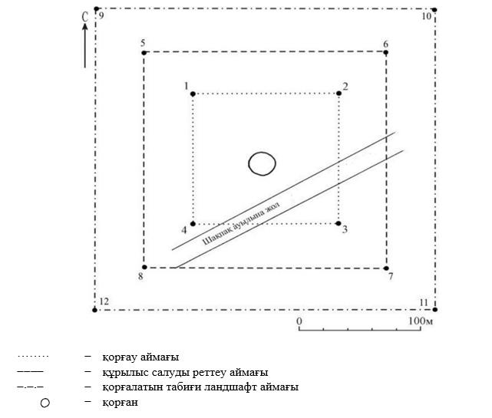

Бұрыштық нүктелердің географиялық координаттары

нүкте № | солтүстік ендік |  | шығыс бойлық
Қорғау аймағы

1 | 50°25'30,70" | 65°44'10,00"
2 | 50°25'30,70" | 65°44'15,20"
3 | 50°25'27,40" | 65°44'15,20"
4 | 50°25'27,40" | 65°44'10,00"
Құрылыс салуды реттеу аймақтары

5 | 50°25'31.98" | 65°44'07.99"
6 | 50°25'31.98" | 65°44'17.23"
7 | 50°25'26.10" | 65°44'17.23"
8 | 50°25'26.10" | 65°44'07.99"
Қорғалатын табиғат ландшафты аймақтары

9 | 50°25'33.27" | 65°44'05.96"
10 | 50°25'33.27" | 65°44'19.23"
11 | 50°25'24.86" | 65°44'19.23"
12 | 50°25'24.86" | 65°44'05.96"
Ескерткіштің қорғау аймағы Қостанай облысы Амангелді ауданы Амантоғай ауылынан шығысқа қарай 7 шақырым, "Шақпақ III жеке қорғаны, ерте темір дәуірі – орта ғасыр" Қостанай облысының жергілікті маңызы бар тарих және мәдениет ескерткішінің функционалдық ажырамас бөлігі болып табылатын ландшафттың шекаралары бойынша өтеді.
Қорған диаметрі 20 метр, биіктігі 0,7 метр, ені 3 метр, тереңдігі 0,3 метр ормен қоршалған.
Шақпақ III жеке қорғаны аумағының жалпы ауданы қорғау аймақтарымен 68857,9 шаршы метрді құрайды.
Ескерткіштің қорғау аймағының шекарасы ескерткіш аумағының шекарасынан 40 метрге шегінеді, (ескерткіш ауданын қоса алғанда) 10487,4 шаршы метр құрайды.
Құрылыс салуды реттеу аймағы қорғау аймағы шекарасының шетінен 40 метр шегіне отырып, ескерткіштің қорғау аймағына іргелес жатқан аумақты алып жатыр және 22785,3 шаршы метрді құрайды.
Қорғалатын табиғи ландшафт аймағы құрылыс салуды реттеу шекарасының сызығынан 40 метр шегіне отырып, ескерткіштің құрылыс салуды реттеу аймағының шекараларына іргелес аумақты алып жатыр және 35585,3 шаршы метрді құрайды.
Тарих және мәдениет ескерткіштерінің жерлерін пайдалану режимі мәдениет саласындағы уәкілетті органның бұйрығымен бекітілген Тарих және мәдениет ескерткішінің қорғау аймағын, құрылыс салуды реттеу аймағын және қорғалатын табиғи ландшафт аймағын және оларды пайдалану режимін айқындау қағидаларында белгіленген.
Қостанай облысы әкімдігінің
2026 жылғы 8 мамырдағы
№ 126 қаулысына
194-қосымша
"Шақпақ IV жеке қорғаны, ерте темір дәуірі – орта ғасыр" Қостанай облысының тарих және мәдениет ескерткішінің қорғау аймағының, құрылыс салуды реттеу аймағының және қорғалатын табиғи ландшафт аймағының шекаралары

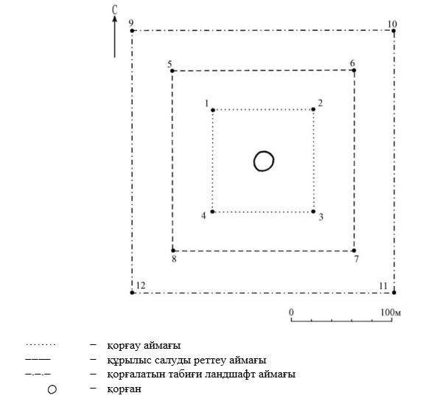

Бұрыштық нүктелердің географиялық координаттары

нүкте № |  | солтүстік ендік |  | шығыс бойлық
Қорғау аймағы

1 |  | 50°20'20,50" |  | 65°36'54,50"
2 |  | 50°20'20,50" |  | 65°36'59,30"
3 |  | 50°20'17,40" |  | 65°36'59,30"
4 |  | 50°20'17,40" |  | 65°36'54,50"
Құрылыс салуды реттеу аймақтары

5 |  | 50°20'21.75" |  | 65°36'52.38"
6 |  | 50°20'21.75" |  | 65°37'01.38"
7 |  | 50°20'16.16" |  | 65°37'01.38"
8 |  | 50°20'16.16" |  | 65°36'52.38"
Қорғалатын табиғат ландшафты аймақтары

9 |  | 50°20'23.11" |  | 65°36'50.39"
10 |  | 50°20'23.11" |  | 65°37'03.41"
11 |  | 50°20'14.87" |  | 65°37'03.41"
12 |  | 50°20'14.87" |  | 65°36'50.39"
Ескерткіштің қорғау аймағы Қостанай облысы Амангелді ауданы Шақпақ ауылынан оңтүстікке қарай 2 шақырым, "Шақпақ IV жеке қорғаны, ерте темір дәуірі – орта ғасыр" Қостанай облысының жергілікті маңызы бар тарих және мәдениет ескерткішінің функционалдық ажырамас бөлігі болып табылатын ландшафттың шекаралары бойынша өтеді.
Қорған диаметрі 15 метр, биіктігі 0,3 метр.
Шақпақ IV жеке қорғаны аумағының жалпы ауданы қорғау аймақтарымен 65163,4 шаршы метрді құрайды.
Ескерткіштің қорғау аймағының шекарасы ескерткіш аумағының шекарасынан 40 метрге шегінеді, (ескерткіш ауданын қоса алғанда) 9076,6 шаршы метрді құрайды.
Құрылыс салуды реттеу аймағы қорғау аймағы шекарасының шетінен 40 метр шегіне отырып, ескерткіштің қорғау аймағына іргелес жатқан аумақты алып жатыр және 21643,4 шаршы метрді құрайды.
Қорғалатын табиғи ландшафт аймағы құрылыс салуды реттеу шекарасының сызығынан 40 метр шегіне отырып, ескерткіштің құрылыс салуды реттеу аймағының шекараларына іргелес аумақты алып жатыр және 34443,4 шаршы метрді құрайды.
Тарих және мәдениет ескерткіштерінің жерлерін пайдалану режимі мәдениет саласындағы уәкілетті органның бұйрығымен бекітілген Тарих және мәдениет ескерткішінің қорғау аймағын, құрылыс салуды реттеу аймағын және қорғалатын табиғи ландшафт аймағын және оларды пайдалану режимін айқындау қағидаларында белгіленген.
Қостанай облысы әкімдігінің
2026 жылғы 8 мамырдағы
№ 126 қаулысына
195-қосымша
"Шақпақ V қорғандар тобы, ерте темір дәуірі – орта ғасыр" Қостанай облысының тарих және мәдениет ескерткішінің қорғау аймағының, құрылыс салуды реттеу аймағының және қорғалатын табиғи ландшафт аймағының шекаралары

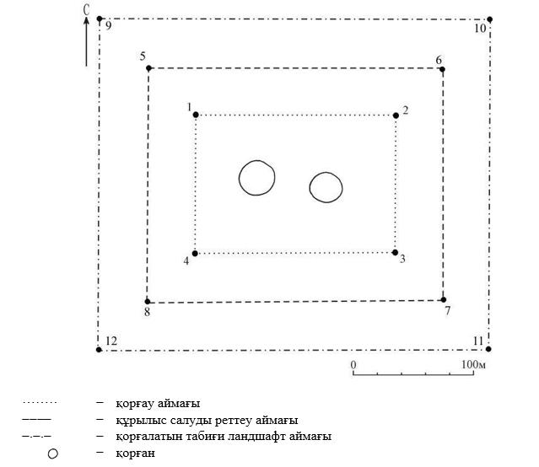

Бұрыштық нүктелердің географиялық координаттары

нүкте № |  | солтүстік ендік |  | шығыс бойлық
Қорғау аймағы

1 |  | 50°19'39,30" |  | 65°33'58,50"
2 |  | 50°19'39,30" |  | 65°34'06,60"
3 |  | 50°19'35,60" |  | 65°34'06,60"
4 |  | 50°19'35,60" |  | 65°33'58,50"
Құрылыс салуды реттеу аймақтары

5 |  | 50°19'40.55" |  | 65°33'56.45"
6 |  | 50°19'40.55" |  | 65°34'08.71"
7 |  | 50°19'34.30" |  | 65°34'08.71"
8 |  | 50°19'34.30" |  | 65°33'56.45"
Қорғалатын табиғат ландшафты аймақтары

9 |  | 50°19'41.88" |  | 65°33'54.44"
10 |  | 50°19'41.88" |  | 65°34'10.80"
11 |  | 50°19'33.04" |  | 65°34'10.80"
12 |  | 50°19'33.04" |  | 65°33'54.44"
Ескерткіштің қорғау аймағы Қостанай облысы Амангелді ауданы Шақпақ ауылынан оңтүстік- батысқа қарай 4 шақырым, "Шақпақ V қорғандар тобы, ерте темір дәуірі – орта ғасыр" Қостанай облысының жергілікті маңызы бар тарих және мәдениет ескерткішінің функционалдық ажырамас бөлігі болып табылатын ландшафттың шекаралары бойынша өтеді.
Топқа екі қорған кіреді.
Шақпақ V қорғандар тобы аумағының жалпы ауданы қорғау аймақтарымен 87079,5 шаршы метрді құрайды.
Ескерткіштің қорғау аймағының шекарасы ескерткіш аумағының шекарасынан 40 метрге шегінеді, (ескерткіш ауданын қоса алғанда) 18250,0 шаршы метрді құрайды.
Құрылыс салуды реттеу аймағы қорғау аймағы шекарасының шетінен 40 метр шегіне отырып, ескерткіштің қорғау аймағына іргелес жатқан аумақты алып жатыр және 28014,8 шаршы метрді құрайды.
Қорғалатын табиғи ландшафт аймағы құрылыс салуды реттеу шекарасының сызығынан 40 метр шегіне отырып, ескерткіштің құрылыс салуды реттеу аймағының шекараларына іргелес аумақты алып жатыр және 40814,8 шаршы метрді құрайды.
Тарих және мәдениет ескерткіштерінің жерлерін пайдалану режимі мәдениет саласындағы уәкілетті органның бұйрығымен бекітілген Тарих және мәдениет ескерткішінің қорғау аймағын, құрылыс салуды реттеу аймағын және қорғалатын табиғи ландшафт аймағын және оларды пайдалану режимін айқындау қағидаларында белгіленген.
Қостанай облысы әкімдігінің
2026 жылғы 8 мамырдағы
№ 126 қаулысына
196-қосымша
"Шөптікөл I қорғандар тобы, ерте темір дәуірі – орта ғасыр" Қостанай облысының тарих және мәдениет ескерткішінің қорғау аймағының, құрылыс салуды реттеу аймағының және қорғалатын табиғи ландшафт аймағының шекаралары

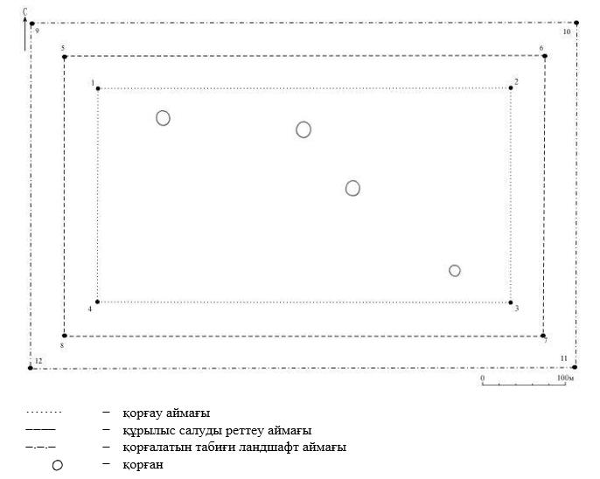

Бұрыштық нүктелердің географиялық координаттары

нүкте № | солтүстік ендік | шығыс бойлық
Қорғау аймағы

1 | 50°09'17,00" |  | 65°20'06,00"
2 | 50°09'17,00" |  | 65°20'46,50"
3 | 50°09'03,70" |  | 65°20'46,50"
4 | 50°09'03,70" |  | 65°20'06,00"
Құрылыс салуды реттеу аймақтары

5 | 50°21'13.63" |  | 65°54'41.43"
6 | 50°21'13.63" |  | 65°55'11.36"
7 | 50°21'01.61" |  | 65°55'11.36"
8 | 50°21'01.61" |  | 65°54'41.43"
Қорғалатын табиғат ландшафты аймақтары

9 | 50°21'14.90" |  | 65°54'39.45"
10 | 50°21'14.90" |  | 65°55'13.28"
11 | 50°21'00.60" |  | 65°55'13.28"
12 | 50°21'00.60" |  | 65°54'39.45"
Ескерткіштің қорғау аймағы Қостанай облысы Амангелді ауданы Тасты ауылынан солтүстік- батысқа қарай 13 шақырым, "Шөптікөл I қорғандар тобы, ерте темір дәуірі – орта ғасыр" Қостанай облысының жергілікті маңызы бар тарих және мәдениет ескерткішінің функционалдық ажырамас бөлігі болып табылатын ландшафттың шекаралары бойынша өтеді.
Топқа төрт қорған кіреді.
Шөптікөл I қорғандар тобы аумағының жалпы ауданы қорғау аймақтарымен 294201,9 шаршы метрді құрайды.
Ескерткіштің қорғау аймағының шекарасы ескерткіш аумағының шекарасынан 40 метрге шегінеді, (ескерткіш ауданын қоса алғанда) 146232,7 шаршы метрді құрайды.
Құрылыс салуды реттеу аймағы қорғау аймағы шекарасының шетінен 40 метр шегіне отырып, ескерткіштің қорғау аймағына іргелес жатқан аумақты алып жатыр және 67584,6 шаршы метрді құрайды.
Қорғалатын табиғи ландшафт аймағы құрылыс салуды реттеу шекарасының сызығынан 40 метр шегіне отырып, ескерткіштің құрылыс салуды реттеу аймағының шекараларына іргелес аумақты алып жатыр және 80384,6 шаршы метрді құрайды.
Тарих және мәдениет ескерткіштерінің жерлерін пайдалану режимі мәдениет саласындағы уәкілетті органның бұйрығымен бекітілген Тарих және мәдениет ескерткішінің қорғау аймағын, құрылыс салуды реттеу аймағын және қорғалатын табиғи ландшафт аймағын және оларды пайдалану режимін айқындау қағидаларында белгіленген.
Қостанай облысы әкімдігінің
2026 жылғы 8 мамырдағы
№ 126 қаулысына
197-қосымша
"Шөптікөл II қорғандар тобы, ерте темір дәуірі – орта ғасыр" Қостанай облысының тарих және мәдениет ескерткішінің қорғау аймағының, құрылыс салуды реттеу аймағының және қорғалатын табиғи ландшафт аймағының шекаралары

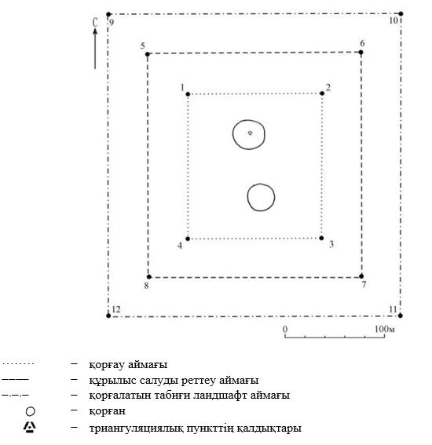

Бұрыштық нүктелердің географиялық координаттары

нүкте № | солтүстік ендік |  |  | шығыс бойлық
Қорғау аймағы

1 |  | 50°20'56,70" | 65°55'56,50"
2 |  | 50°20'56,70" | 65°56'02,30"
3 |  | 50°20'51,10" | 65°56'02,30"
4 |  | 50°20'51,10" | 65°55'56,50"
Құрылыс салуды реттеу аймақтары

5 |  | 50°20'57.99" | 65°55'54.47"
6 |  | 50°20'57.99" | 65°56'04.27"
7 |  | 50°20'49.78" | 65°56'04.27"
8 |  | 50°20'49.78" | 65°55'54.47"
Қорғалатын табиғат ландшафты аймақтары

9 |  | 50°20'59.24" | 65°55'52.35"
10 |  | 50°20'59.24" | 65°56'06.45"
11 |  | 50°20'48.65" | 65°56'06.45"
12 |  | 50°20'48.65" | 65°55'52.35"
Ескерткіштің қорғау аймағы Қостанай облысы Амангелді ауданы Тасты ауылынан солтүстік- батысқа қарай 13 шақырым, "Шөптікөл II қорғандар тобы, ерте темір дәуірі – орта ғасыр" Қостанай облысының жергілікті маңызы бар тарих және мәдениет ескерткішінің функционалдық ажырамас бөлігі болып табылатын ландшафттың шекаралары бойынша өтеді.
Топқа екі қорған кіреді.
Шөптікөл II қорғандар тобы аумағының жалпы ауданы қорғау аймақтарымен 90429,9 шаршы метрді құрайды.
Ескерткіштің қорғау аймағының шекарасы ескерткіш аумағының шекарасынан 40 метрге шегінеді, (ескерткіш ауданын қоса алғанда) 19800,9 шаршы метрді құрайды.
Құрылыс салуды реттеу аймағы қорғау аймағы шекарасының шетінен 40 метр шегіне отырып, ескерткіштің қорғау аймағына іргелес жатқан аумақты алып жатыр және 28914,5 шаршы метрді құрайды.
Қорғалатын табиғи ландшафт аймағы құрылыс салуды реттеу шекарасының сызығынан 40 метр шегіне отырып, ескерткіштің құрылыс салуды реттеу аймағының шекараларына іргелес аумақты алып жатыр және 41714,5 шаршы метрді құрайды.
Тарих және мәдениет ескерткіштерінің жерлерін пайдалану режимі мәдениет саласындағы уәкілетті органның бұйрығымен бекітілген Тарих және мәдениет ескерткішінің қорғау аймағын, құрылыс салуды реттеу аймағын және қорғалатын табиғи ландшафт аймағын және оларды пайдалану режимін айқындау қағидаларында белгіленген.
Қостанай облысы әкімдігінің
2026 жылғы 8 мамырдағы
№ 126 қаулысына
198-қосымша
"Шөптікөл желісі геоглифі, ерте темір дәуірі" Қостанай облысының тарих және мәдениет ескерткішінің қорғау аймағының, құрылыс салуды реттеу аймағының және қорғалатын табиғи ландшафт аймағының шекаралары

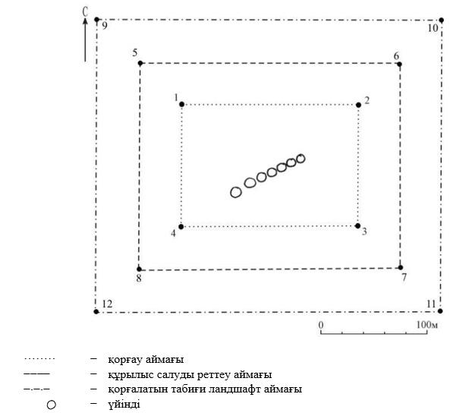

Бұрыштық нүктелердің географиялық координаттары

нүкте № | солтүстік ендік |  |  | шығыс бойлық
Қорғау аймағы

1 |  | 50°15'59,10" | 65°47'18,50"
2 |  | 50°15'59,10" | 65°47'27,00"
3 |  | 50°15'55,10" | 65°47'27,00"
4 |  | 50°15'55,10" | 65°47'18,50"
Құрылыс салуды реттеу аймақтары

5 |  | 50°16'00.36" | 65°47'16.42"
6 |  | 50°16'00.36" | 65°47'29.03"
7 |  | 50°15'53.80" | 65°47'29.03"
8 |  | 50°15'53.80" | 65°47'16.42"
Қорғалатын табиғат ландшафты аймақтары

9 |  | 50°16'01.67" | 65°47'14.32"
10 |  | 50°16'01.67" | 65°47'31.04"
11 |  | 50°15'52.53" | 65°47'31.04"
12 |  | 50°15'52.53" | 65°47'14.32"
Ескерткіштің қорғау аймағы Қостанай облысы Амангелді ауданы Шақпақ ауылынан солтүстік-шығысқа қарай 16 шақырым, "Шөптікөл желісі геоглифі, ерте темір дәуірі" Қостанай облысының жергілікті маңызы бар тарих және мәдениет ескерткішінің функционалдық ажырамас бөлігі болып табылатын ландшафттың шекаралары бойынша өтеді.
Геоглиф ұзындығы 90 метр, қатарымен тізілген жеті топырақ үйіндіден тұрады. Үйінділер бір-біріне өте тығыз орналасқан, жерден қарағанда жақсы көрінеді. Диаметрі 10 метр, биіктігі 0,2 метр,
Шөптікөл желісі геоглифі аумағының жалпы ауданы қорғау аймақтарымен 92329,5 шаршы метрді құрайды.
Ескерткіштің қорғау аймағының шекарасы ескерткіш аумағының шекарасынан 40 метрге шегінеді, (ескерткіш ауданын қоса алғанда) 20695,0 шаршы метрді құрайды.
Құрылыс салуды реттеу аймағы қорғау аймағы шекарасының шетінен 40 метр шегіне отырып, ескерткіштің қорғау аймағына іргелес жатқан аумақты алып жатыр және 29417,2 шаршы метрді құрайды.
Қорғалатын табиғи ландшафт аймағы құрылыс салуды реттеу шекарасының сызығынан 40 метр шегіне отырып, ескерткіштің құрылыс салуды реттеу аймағының шекараларына іргелес аумақты алып жатыр және 42217,2 шаршы метрді құрайды.
Тарих және мәдениет ескерткіштерінің жерлерін пайдалану режимі мәдениет саласындағы уәкілетті органның бұйрығымен бекітілген Тарих және мәдениет ескерткішінің қорғау аймағын, құрылыс салуды реттеу аймағын және қорғалатын табиғи ландшафт аймағын және оларды пайдалану режимін айқындау қағидаларында белгіленген.
Қостанай облысы әкімдігінің
2026 жылғы 8 мамырдағы
№ 126 қаулысына
199-қосымша
"Оңтүстік-Торғай сақина геоглифі, ерте темір дәуірі" Қостанай облысының тарих және мәдениет ескерткішінің қорғау аймағының, құрылыс салуды реттеу аймағының және қорғалатын табиғи ландшафт аймағының шекаралары

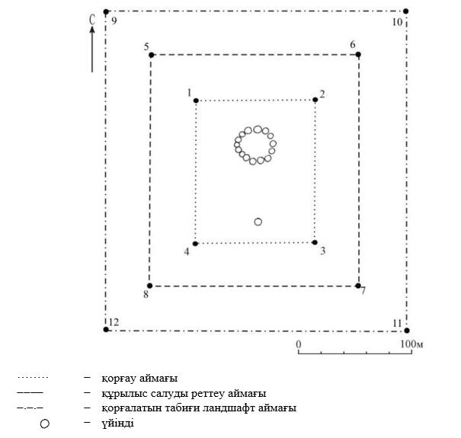

Бұрыштық нүктелердің географиялық координаттары

нүкте № |  | солтүстік ендік | шығыс бойлық
Қорғау аймағы

1 | 49°03'00,00" |  |  | 65°53'16,30"
2 | 49°03'00,00" |  |  | 65°53'23,00"
3 | 49°02'53,50" |  |  | 65°53'23,00"
4 | 49°02'53,50" |  |  | 65°53'16,30"
Құрылыс салуды реттеу аймақтары

5 | 49°03'01.32" |  |  | 65°53'14.27"
6 | 49°03'01.32" |  |  | 65°53'25.03"
7 | 49°02'52.26" |  |  | 65°53'25.03"
8 | 49°02'52.26" |  |  | 65°53'14.27"
Қорғалатын табиғат ландшафты аймақтары

9 | 49°03'02.64" |  |  | 65°53'12.32"
10 | 49°03'02.64" |  |  | 65°53'27.02"
11 | 49°02'50.97" |  |  | 65°53'27.02"
12 | 49°02'50.97" |  |  | 65°53'12.32"
Ескерткіштің қорғау аймағы Қостанай облысы Амангелді ауданы Амангелді ауылынан оңтүстікке қарай 136 шақырым, "Оңтүстік-Торғай сақина геоглифі, ерте темір дәуірі" Қостанай облысының жергілікті маңызы бар тарих және мәдениет ескерткішінің функционалдық ажырамас бөлігі болып табылатын ландшафттың шекаралары бойынша өтеді.
Сақина диаметрі 10–12 метр, биіктігі 0,3 метр болатын 15 топырақ үйіндіден тұрады. Үйінді жерден қарағанда жақсы көрінеді. Сақинаның диаметрі 50 метр.
Сақинадан оңтүстікке қарай 65 метр жерде диаметрі 10 метр, биіктігі 0,4 метр болатын қорған орналасқан.
Оңтүстік-Торғай сақина геоглифі аумағының жалпы ауданы қорғау аймақтарымен 112727,7 шаршы метрді құрайды.
Ескерткіштің қорғау аймағының шекарасы ескерткіш аумағының шекарасынан 40 метрге шегінеді, (ескерткіш ауданын қоса алғанда) 30887,9 шаршы метрді құрайды.
Құрылыс салуды реттеу аймағы қорғау аймағы шекарасының шетінен 40 метр шегіне отырып, ескерткіштің қорғау аймағына іргелес жатқан аумақты алып жатыр және 34519,9 шаршы метрді құрайды.
Қорғалатын табиғи ландшафт аймағы құрылыс салуды реттеу шекарасының сызығынан 40 метр шегіне отырып, ескерткіштің құрылыс салуды реттеу аймағының шекараларына іргелес аумақты алып жатыр және 47319,9 шаршы метрді құрайды.
Тарих және мәдениет ескерткіштерінің жерлерін пайдалану режимі мәдениет саласындағы уәкілетті органның бұйрығымен бекітілген Тарих және мәдениет ескерткішінің қорғау аймағын, құрылыс салуды реттеу аймағын және қорғалатын табиғи ландшафт аймағын және оларды пайдалану режимін айқындау қағидаларында белгіленген.
Қостанай облысы әкімдігінің
2026 жылғы 8 мамырдағы
№ 126 қаулысына
200-қосымша
"Күнтимес қорғаны, ерте темір дәуірі" Қостанай облысының тарих және мәдениет ескерткішінің қорғау аймағының, құрылыс салуды реттеу аймағының және қорғалатын табиғи ландшафт аймағының шекаралары

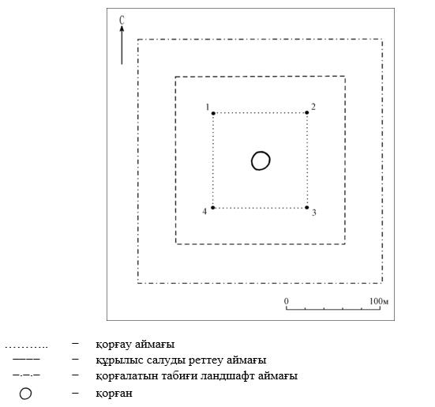

Бұрыштық нүктелердің географиялық координаттары

нүкте № |  | солтүстік ендік | шығыс бойлық
Қорғау аймағы

1 | 53°37'08.10" |  |  | 65°14'26.79"
2 | 53°37'08.06" |  |  | 65°14'32.66"
3 | 53°37'04.76" |  |  | 65°14'32.67"
4 | 53°37'04.80" |  |  | 65°14'26.74"
Құрылыс салуды реттеу аймақтары

5 | 53°37'09.53" |  |  | 65°14'24.64"
6 | 53°37'09.42" |  |  | 65°14'34.85"
7 | 53°37'03.49" |  |  | 65°14'34.64"
8 | 53°37'03.56" |  |  | 65°14'24.41"
Қорғалатын табиғат ландшафты аймақтары

9 | 53°37'10.93" |  |  | 65°14'22.48"
10 | 53°37'10.72" |  |  | 65°14'37.04"
11 | 53°37'02.15" |  |  | 65°14'36.80"
12 | 53°37'02.31" |  |  | 65°14'21.86"
Ескерткіштің қорғау аймағы Қостанай облысы Сарыкөл ауылынан Златоуст ауданынан солтүстiкке қарай 5 шақырым, "Күнтимес қорғаны, ерте темір дәуірі" Қостанай облысының жергілікті маңызы бар тарих және мәдениет ескерткішінің функционалдық ажырамас бөлігі болып табылатын ландшафттың шекаралары бойынша өтеді.
Қорғанның диаметрі 30 метр, биіктігі 1,3 метр. Қорғанды үйінді жерден тұрғызылған және жақсы тартылған. Үйіндінің ортасында триангуляциялық пункт орнатылған.
Күнтимес қорғаны аумағының жалпы ауданы қорғау аймақтарымен 70297,5 шаршы метрді құрайды.
Ескерткіштің қорғау аймағының шекарасы ескерткіш аумағының шекарасынан 40 метрге шегінеді, (ескерткіш ауданын қоса алғанда) 11053,8 гектарды құрайды.
Құрылыс салуды реттеу аймағы қорғау аймағы шекарасының шетінен 40 метр шегіне отырып, ескерткіштің қорғау аймағына іргелес жатқан аумақты алып жатыр және 23221,9 шаршы метрді құрайды.
Қорғалатын табиғи ландшафт аймағы құрылыс салуды реттеу шекарасының сызығынан 40 метр шегіне отырып, ескерткіштің құрылыс салуды реттеу аймағының шекараларына іргелес аумақты алып жатыр және 36021,9 шаршы метрді құрайды.
Тарих және мәдениет ескерткіштерінің жерлерін пайдалану режимі мәдениет саласындағы уәкілетті органның бұйрығымен бекітілген Тарих және мәдениет ескерткішінің қорғау аймағын, құрылыс салуды реттеу аймағын және қорғалатын табиғи ландшафт аймағын және оларды пайдалану режимін айқындау қағидаларында белгіленген.
Қостанай облысы әкімдігінің
2026 жылғы 8 мамырдағы
№ 126 қаулысына
201-қосымша
"Бесоба қорғандар тобы, ерте темір дәуірі – орта ғасыр" Қостанай облысының тарих және мәдениет ескерткішінің қорғау аймағының, құрылыс салуды реттеу аймағының және қорғалатын табиғи ландшафт аймағының шекаралары

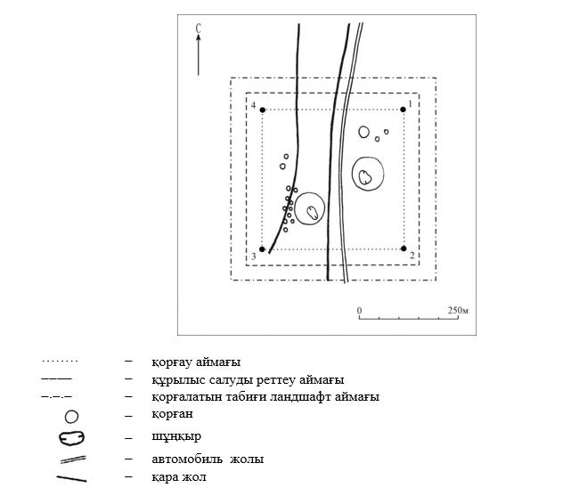

Бұрыштық нүктелердің географиялық координаттары

нүкте № | солтүстік ендік |  |  | шығыс бойлық
Қорғау аймағы

1 |  | 53°18'14.15" | 65°05'01.10"
2 |  | 53°18'06.47" | 65°05'01.29"
3 |  | 53°18'06.40" | 65°04'43.37"
4 |  | 53°18'14.06" | 65°04'43.33"
Құрылыс салуды реттеу аймақтары

5 |  | 53°18'15.50" | 65°05'03.16"
6 |  | 53°18'05.16" | 65°05'03.39"
7 |  | 53°18'05.09" | 65°04'41.18"
8 |  | 53°18'15.48" | 65°04'41.03"
Қорғалатын табиғат ландшафты аймақтары

9 |  | 53°18'16.74" | 65°05'05.33"
10 |  | 53°18'03.93" | 65°05'05.72"
11 |  | 53°18'03.86" | 65°04'38.88"
12 |  | 53°18'03.74" | 65°04'38.76"
Ескерткіштің қорғау аймағы Қостанай облысы Сарыкөл ауданы, Сарыкөл кентінен батысқа қарай 30 шақырым "Бесоба қорғандар тобы, ерте темір дәуірі – орта ғасыр" Қостанай облысының жергілікті маңызы бар тарих және мәдениет ескерткішінің функционалдық ажырамас бөлігі болып табылатын ландшафттың шекаралары бойынша өтеді.
Топ 17 қорғаннан тұрады.
Қорғандардың үйінділері топырақтан тұрғызылған.
Бесоба қорғандар тобы аумағының жалпы ауданы қорғау аймақтарымен 193271,2 шаршы метрді құрайды.
Ескерткіштің қорғау аймағының шекарасы ескерткіш аумағының шекарасынан 40 метрге шегінеді, (ескерткіш ауданын қоса алғанда) 78190,8 шаршы метрді құрайды.
Құрылыс салуды реттеу аймағы қоғау аймағы шекарасының шетінен 40 метр шегіне отырып, ескерткіштің қорғау аймағына іргелес жатқан аумақты алып жатыр және 51140,2 шаршы метрді құрайды.
Қорғалатын табиғи ландшафт аймағы құрылыс салуды реттеу шекарасының сызығынан 40 метр шегіне отырып, ескерткіштің құрылыс салуды реттеу аймағының шекараларына іргелес аумақты алып жатыр және 63940,2 шаршы метрді құрайды.
Тарих және мәдениет ескерткіштерінің жерлерін пайдалану режимі мәдениет саласындағы уәкілетті органның бұйрығымен бекітілген Тарих және мәдениет ескерткішінің қорғау аймағын, құрылыс салуды реттеу аймағын және қорғалатын табиғи ландшафт аймағын және оларды пайдалану режимін айқындау қағидаларында белгіленген.
Қостанай облысы әкімдігінің
2026 жылғы 8 мамырдағы
№ 126 қаулысына
202-қосымша
"Бозшакөл 1 жеке қорғаны, ерте темір дәуірі – орта ғасыр" Қостанай облысының тарих және мәдениет ескерткішінің қорғау аймағының, құрылыс салуды реттеу аймағының және қорғалатын табиғи ландшафт аймағының шекаралары

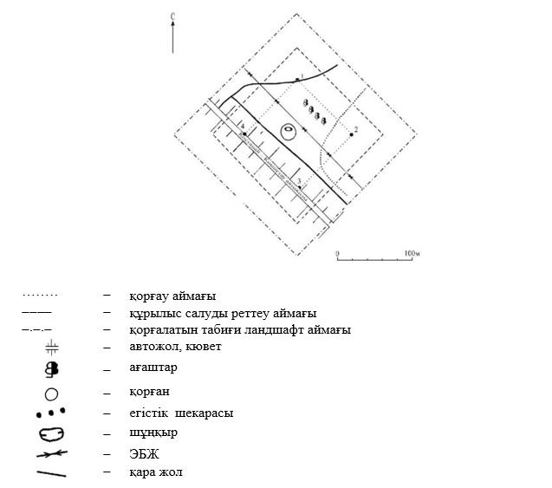

Бұрыштық нүктелердің географиялық координаттары

нүкте № | солтүстік ендік |  | шығыс бойлық
Қорғау аймағы

1 | 53°08'21.32" | 65°48'16.79"
2 | 53°08'19.27" | 65°48'20.69"
3 | 53°08'16.99" | 65°48'17.43"
4 | 53°08'19.07" | 65°48'13.60"
Құрылыс салуды реттеу аймақтары

5 | 53°08'23.03" | 65°48'16.59"
6 | 53°08'19.41" | 65°48'23.78"
7 | 53°08'15.13" | 65°48'17.68"
8 | 53°08'18.91" | 65°48'10.61"
Қорғалатын табиғат ландшафты аймақтары

9 | 53°08'24.85" | 65°48'16.45"
10 | 53°08'19.50" | 65°48'26.97"
11 | 53°08'13.35" | 65°48'17.54"
12 | 53°08'18.97" | 65°48'07.43"
Ескерткіштің қорғау аймағы Қостанай облысы Сарыкөл ауданы, Сарыкөл кентінен оңтүстік-шығысқа қарай 25 шақырым "Бозшакөл 1 жеке қорғаны, ерте темір дәуірі – орта ғасыр" Қостанай облысының жергілікті маңызы бар тарих және мәдениет ескерткішінің функционалдық ажырамас бөлігі болып табылатын ландшафттың шекаралары бойынша өтеді.
Қорған биіктігі 0,4 метр, диаметрі 20 метр. Жоғарғы жағында көлемі 4 х 2 метр, тереңдігі 0,5 метр құрайтын ор бар. Үйінді жерден тұрғызылған.
Бозшакөл 1 жеке қорғаны аумағының жалпы ауданы қорғау аймақтарымен 64524,8 шаршы метрді құрайды.
Ескерткіштің қорғау аймағының шекарасы ескерткіш аумағының шекарасынан 40 метрге шегінеді, (ескерткіш ауданын қоса алғанда) 8839,2 шаршы метрді құрайды.
Құрылыс салуды реттеу аймағы қоғау аймағы шекарасының шетінен 40 метр шегіне отырып, ескерткіштің қорғау аймағына іргелес жатқан аумақты алып жатыр және 21442,8 шаршы метрді құрайды.
Қорғалатын табиғи ландшафт аймағы құрылыс салуды реттеу шекарасының сызығынан 40 метр шегіне отырып, ескерткіштің құрылыс салуды реттеу аймағының шекараларына іргелес аумақты алып жатыр және 34242,8 шаршы метрді құрайды.
Тарих және мәдениет ескерткіштерінің жерлерін пайдалану режимі мәдениет саласындағы уәкілетті органның бұйрығымен бекітілген Тарих және мәдениет ескерткішінің қорғау аймағын, құрылыс салуды реттеу аймағын және қорғалатын табиғи ландшафт аймағын және оларды пайдалану режимін айқындау қағидаларында белгіленген.
Қостанай облысы әкімдігінің
2026 жылғы 8 мамырдағы
№ 126 қаулысына
203-қосымша
"Чувашқарасу 1 жеке қорғаны, ерте темір дәуірі – орта ғасыр" Қостанай облысының тарих және мәдениет ескерткішінің қорғау аймағының, құрылыс салуды реттеу аймағының және қорғалатын табиғи ландшафт аймағының шекаралары

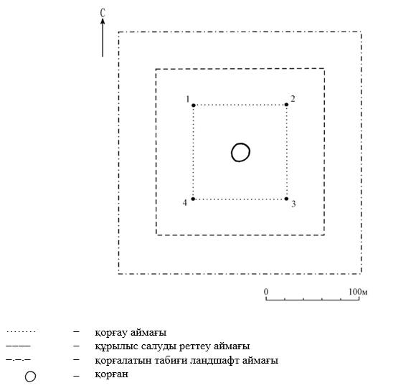

Бұрыштық нүктелердің географиялық координаттары

нүкте № | солтүстік ендік |  | шығыс бойлық
Қорғау аймағы

1 | 53°25'35,06" |  | 65°05'46,42"
2 | 53°25'35,07" |  | 65°05'51,35"
3 | 53°25'32,12" |  | 65°05'51,38"
4 | 53°25'32,13" |  | 65°05'46,41"
Құрылыс салуды реттеу аймақтары

5 | 53°25'36.35" |  | 65°05'44.13"
6 | 53°25'36.41" |  | 65°05'53.40"
7 | 53°25'30.84" |  | 65°05'53.61"
8 | 53°25'30.88" |  | 65°05'44.21"
Қорғалатын табиғат ландшафты аймақтары

9 | 53°25'37.85" |  | 65°05'41.89"
10 | 53°25'37.90" |  | 65°05'55.72"
11 | 53°25'29.47" |  | 65°05'55.87"
12 | 53°25'29.52" |  | 65°05'41.97"
Ескерткіштің қорғау аймағы Қостанай облысы Сарыкөл ауданы, Сарыкөл кентінен солтүстік-батысқа қарай 32 шақырым "Чувашқарасу 1 жеке қорғаны, ерте темір дәуірі – орта ғасыр" Қостанай облысының жергілікті маңызы бар тарих және мәдениет ескерткішінің функционалдық ажырамас бөлігі болып табылатын ландшафттың шекаралары бойынша өтеді.
Қорған диаметрі 15 метр, биіктігі 0,3 метр.
Чувашқарасу 1 жеке қорғаны аумағының жалпы ауданы қорғау аймақтарымен 63075,8 шаршы метрді құрайды.
Ескерткіштің қорғау аймағының шекарасы ескерткіш аумағының шекарасынан 40 метрге шегінеді, (ескерткіш ауданын қоса алғанда) ) 8308,1 шаршы метрді құрайды.
Құрылыс салуды реттеу аймағы қоғау аймағы шекарасының шетінен 40 метр шегіне отырып, ескерткіштің қорғау аймағына іргелес жатқан аумақты алып жатыр және 20983,8 шаршы метрді құрайды.
Қорғалатын табиғи ландшафт аймағы құрылыс салуды реттеу шекарасының сызығынан 40 метр шегіне отырып, ескерткіштің құрылыс салуды реттеу аймағының шекараларына іргелес аумақты алып жатыр және 33783,8 шаршы метрді құрайды.
Тарих және мәдениет ескерткіштерінің жерлерін пайдалану режимі мәдениет саласындағы уәкілетті органның бұйрығымен бекітілген Тарих және мәдениет ескерткішінің қорғау аймағын, құрылыс салуды реттеу аймағын және қорғалатын табиғи ландшафт аймағын және оларды пайдалану режимін айқындау қағидаларында белгіленген.
Қостанай облысы әкімдігінің
2026 жылғы 8 мамырдағы
№ 126 қаулысына
204-қосымша
"Амречье қорғаны, ерте темiр дәуірі – орта ғасыр" Қостанай облысының тарих және мәдениет ескерткішінің қорғау аймағының, құрылыс салуды реттеу аймағының және қорғалатын табиғи ландшафт аймағының шекаралары

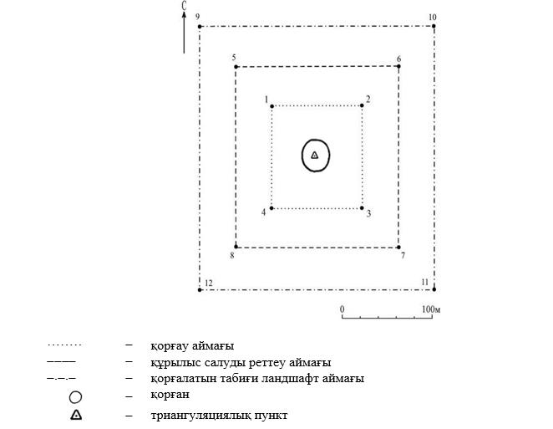

Бұрыштық нүктелердің географиялық координаттары

нүкте № |  | солтүстік ендік |  | шығыс бойлық
Қорғау аймағы

1 |  | 54°03'41,05" |  | 65°28'00,39"
2 |  | 54°03'41,05" |  | 65°28'08,57"
3 |  | 54°03'36,35" |  | 65°28'08,57"
4 |  | 54°03'36,35" |  | 65°28'00,39"
Құрылыс салуды реттеу аймақтары

5 |  | 54°03'42.42" |  | 65°27'58.11"
6 |  | 54°03'42.42" |  | 65°28'10.70"
7 |  | 54°03'35.11" |  | 65°28'10.70"
8 |  | 54°03'35.11" |  | 65°27'58.11"
Қорғалатын табиғат ландшафты аймақтары

9 |  | 54°03'43.75" |  | 65°27'55.91"
10 |  | 54°03'43.75" |  | 65°28'12.83"
11 |  | 54°03'33.64" |  | 65°28'12.83"
12 |  | 54°03'33.64" |  | 65°27'55.91"
Ескерткіштің қорғау аймағы Қостанай облысы Ұзынкөл ауданы, Ұзынкөл ауылынан шығысқа қарай 7 шақырым, Ряжское ауылынан батысқа қарай 4 шақырым "Амречье қорғаны, ерте темiр дәуірі – орта ғасыр" Қостанай облысының жергілікті маңызы бар тарих және мәдениет ескерткішінің функционалдық ажырамас бөлігі болып табылатын ландшафттың шекаралары бойынша өтеді. Ұзынкөл–Ряжское автомобиль жолының солтүстігінде, егілген алқапта орналасқан. Қорған жыртылмайды
Қорған биіктігі 4 метр, диаметрі 40 метр. Үйінді жерден тұрғызылған. Жоғарғы жағында триангуляциялық пункттің қалдықтары орналасқан.
Амречье қорғаны аумағының жалпы ауданы қорғау аймақтарымен 94065,7 шаршы метрді құрайды.
Ескерткіштің қорғау аймағының шекарасы ескерткіш аумағының шекарасынан 40 метрге шегінеді, (ескерткіш ауданын қоса алғанда) 21521,3 шаршы метрді құрайды.
Құрылыс салуды реттеу аймағы қорғау аймағы шекарасының шетінен 40 метр шегіне отырып, ескерткіштің қорғау аймағына іргелес жатқан аумақты алып жатыр және 29872,2 шаршы метрді құрайды.
Қорғалатын табиғи ландшафт аймағы құрылыс салуды реттеу шекарасының сызығынан 40 метр шегіне отырып, ескерткіштің құрылыс салуды реттеу аймағының шекараларына іргелес аумақты алып жатыр және 42672,2 шаршы метрді құрайды.
Тарих және мәдениет ескерткіштерінің жерлерін пайдалану режимі мәдениет саласындағы уәкілетті органның бұйрығымен бекітілген Тарих және мәдениет ескерткішінің қорғау аймағын, құрылыс салуды реттеу аймағын және қорғалатын табиғи ландшафт аймағын және оларды пайдалану режимін айқындау қағидаларында белгіленген.
Қостанай облысы әкімдігінің
2026 жылғы 8 мамырдағы
№ 126 қаулысына
205-қосымша
"Тайсойған қорғандар тобы, ерте темiр дәуірі – орта ғасыр" Қостанай облысының тарих және мәдениет ескерткішінің қорғау аймағының, құрылыс салуды реттеу аймағының және қорғалатын табиғи ландшафт аймағының шекаралары

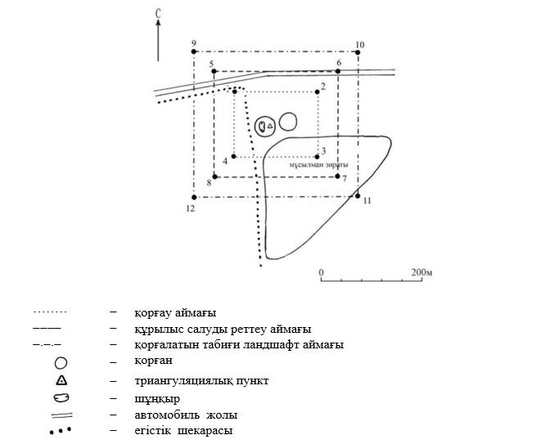

Бұрыштық нүктелердің географиялық координаттары

нүкте № |  | солтүстік ендік |  | шығыс бойлық
Қорғау аймағы

1 |  | 54°18'58,01" |  | 64°52'48,53"
2 |  | 54°18'58,01" |  | 64°52'56,82"
3 |  | 54°18'54,14" |  | 64°52'56,82"
4 |  | 54°18'54,14" |  | 64°52'48,53"
Құрылыс салуды реттеу аймақтары

5 |  | 54°18'59.30" |  | 64°52'46.23"
6 |  | 54°18'59.30" |  | 64°52'59.06"
7 |  | 54°18'52.83" |  | 64°52'59.06"
8 |  | 54°18'52.83" |  | 64°52'46.23"
Қорғалатын табиғат ландшафты аймақтары

9 |  | 54°19'00.62" |  | 64°52'43.92"
10 |  | 54°19'00.62" |  | 64°53'01.30"
11 |  | 54°18'51.52" |  | 64°53'01.30"
12 |  | 54°18'51.52" |  | 64°52'43.92"
Ескерткіштің қорғау аймағы Қостанай облысы Ұзынкөл ауданы, Ұзынкөл ауылынан солтүстік-батысқа қарай 42 шақырым, Обаған ауылынан шығысқа қарай 8 шақырым, Тайсоған ауылынан батысқа қарай 6 шақырым "Тайсойған қорғандар тобы, ерте темiр дәуірі – орта ғасыр" Қостанай облысының жергілікті маңызы бар тарих және мәдениет ескерткішінің функционалдық ажырамас бөлігі болып табылатын ландшафттың шекаралары бойынша өтеді. Обаған Тайсоған автомобиль жолынан оңтүстікке қарай 0,1 шақырым жерде, мұсылман зиратының жанында орналасқан.
Топ екі обаларынан тұрады.
Тайсойған қорғандар тобы аумағының жалпы ауданы қорғау аймақтарымен 85782,3 шаршы метрді құрайды.
Ескерткіштің қорғау аймағының шекарасы ескерткіш аумағының шекарасынан 40 метрге шегінеді, (ескерткіш ауданын қоса алғанда) 17658,7 шаршы метрді құрайды.
Құрылыс салуды реттеу аймағы қорғау аймағы шекарасының шетінен 40 метр шегіне отырып, ескерткіштің қорғау аймағына іргелес жатқан аумақты алып жатыр және 27661,8 шаршы метрді құрайды.
Қорғалатын табиғи ландшафт аймағы құрылыс салуды реттеу шекарасының сызығынан 40 метр шегіне отырып, ескерткіштің құрылыс салуды реттеу аймағының шекараларына іргелес аумақты алып жатыр және 40461,8 шаршы метрді құрайды.
Тарих және мәдениет ескерткіштерінің жерлерін пайдалану режимі мәдениет саласындағы уәкілетті органның бұйрығымен бекітілген Тарих және мәдениет ескерткішінің қорғау аймағын, құрылыс салуды реттеу аймағын және қорғалатын табиғи ландшафт аймағын және оларды пайдалану режимін айқындау қағидаларында белгіленген.
Қостанай облысы әкімдігінің
2026 жылғы 8 мамырдағы
№ 126 қаулысына
206-қосымша
"Терiскөл қорғаны, ерте темiр дәуірі – орта ғасыр" Қостанай облысының тарих және мәдениет ескерткішінің қорғау аймағының, құрылыс салуды реттеу аймағының және қорғалатын табиғи ландшафт аймағының шекаралары

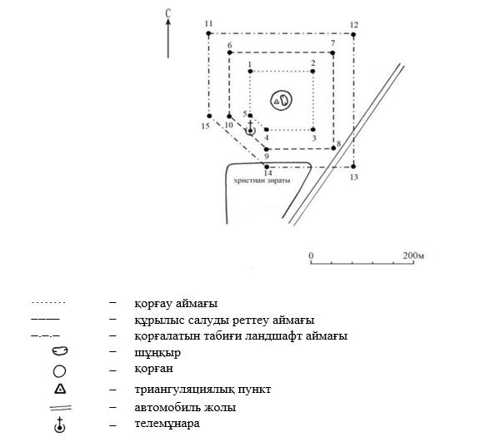

Бұрыштық нүктелердің географиялық координаттары

нүкте № |  | солтүстік ендік |  | шығыс бойлық
Қорғау аймағы

1 |  | 54°18'58,01" |  | 64°52'48,53"
2 |  | 54°18'58,01" |  | 64°52'56,82"
3 |  | 54°18'54,14" |  | 64°52'56,82"
4 |  | 54°18'54,14" |  | 64°52'48,53"
5 |  | 54°14'16,35" |  | 65°30'31,66"
Құрылыс салуды реттеу аймақтары

6 |  | 54°14'20.20" |  | 65°30'29.40"
7 |  | 54°14'20.20" |  | 65°30'40.45"
8 |  | 54°14'14.12" |  | 65°30'40.37"
9 |  | 54°14'14.10" |  | 65°30'31.94"
10 |  | 54°14'15.62" |  | 65°30'29.32"
Қорғалатын табиғат ландшафты аймақтары

11 |  | 54°14'21.59" |  | 65°30'27.19"
12 |  | 54°14'21.55" |  | 65°30'42.78"
13 |  | 54°14'12.84" |  | 65°30'42.66"
14 |  | 54°14'12.81" |  | 65°30'31.29"
15 |  | 54°14'15.00" |  | 65°30'27.14"
Ескерткіштің қорғау аймағы Қостанай облысы Ұзынкөл ауданы, Ұзынкөл ауылынан солтүстік-шығысқа қарай 23 шақырым жерде Федоров ауылының солтүстік шығыс шетінде "Терiскөл қорғаны, ерте темiр дәуірі – орта ғасыр" Қостанай облысының жергілікті маңызы бар тарих және мәдениет ескерткішінің функционалдық ажырамас бөлігі болып табылатын ландшафттың шекаралары бойынша өтеді.
Қорған биіктігі 2,2 метр, диаметрі 40 метр. Үйінді жерден тұрғызылған. Қорған көлемі 12х10 метр, тереңдігі 1 метр тонаушы шұңқыр бар.
Терiскөл қорғаны аумағының жалпы ауданы қорғау аймақтарымен 74005,1 шаршы метрді құрайды.
Ескерткіштің қорғау аймағының шекарасы ескерткіш аумағының шекарасынан 40 метрге шегінеді, (ескерткіш ауданын қоса алғанда) 12552,7 шаршы метрді құрайды.
Құрылыс салуды реттеу аймағы қорғау аймағы шекарасының шетінен 40 метр шегіне отырып, ескерткіштің қорғау аймағына іргелес жатқан аумақты алып жатыр және 24326,2 шаршы метрді құрайды.
Қорғалатын табиғи ландшафт аймағы құрылыс салуды реттеу шекарасының сызығынан 40 метр шегіне отырып, ескерткіштің құрылыс салуды реттеу аймағының шекараларына іргелес аумақты алып жатыр және 37126,2 шаршы метрді құрайды.
Тарих және мәдениет ескерткіштерінің жерлерін пайдалану режимі мәдениет саласындағы уәкілетті органның бұйрығымен бекітілген Тарих және мәдениет ескерткішінің қорғау аймағын, құрылыс салуды реттеу аймағын және қорғалатын табиғи ландшафт аймағын және оларды пайдалану режимін айқындау қағидаларында белгіленген.
Қостанай облысы әкімдігінің
2026 жылғы 8 мамырдағы
№ 126 қаулысына
207-қосымша
"Сарыоба қорғаны, ерте темiр дәуірі – орта ғасыр" Қостанай облысының тарих және мәдениет ескерткішінің қорғау аймағының, құрылыс салуды реттеу аймағының және қорғалатын табиғи ландшафт аймағының шекаралары

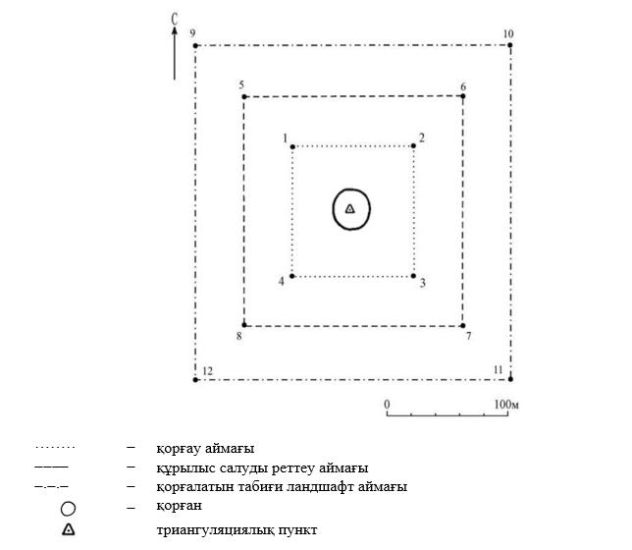

Бұрыштық нүктелердің географиялық координаттары

нүкте № | солтүстік ендік | шығыс бойлық
Қорғау аймағы

1 | 54°07'28,39" |  | 65°54'32,91"
2 | 54°07'28,39" |  | 65°54'39,80"
3 | 54°07'24,28" |  | 65°54'39,80"
4 | 54°07'24,28" |  | 65°54'32,91"
Құрылыс салуды реттеу аймақтары

5 | 54°07'29.72" |  | 65°54'30.64"
6 | 54°07'29.72" |  | 65°54'41.94"
7 | 54°07'22.94" |  | 65°54'41.94"
8 | 54°07'22.94" |  | 65°54'30.64"
Қорғалатын табиғат ландшафты аймақтары

9 | 54°07'31.08" |  | 65°54'28.40"
10 | 54°07'31.08" |  | 65°54'44.11"
11 | 54°07'21.68" |  | 65°54'44.11"
12 | 54°07'21.68" |  | 65°54'28.40"
Ескерткіштің қорғау аймағы Қостанай облысы Ұзынкөл ауданы, Ұзынкөл ауылынан шығысқа қарай 37 шақырым, Бауман ауылынан солтүстiк-батысқа қарай 8 шақырым "Сарыоба қорғаны, ерте темiр дәуірі – орта ғасыр" Қостанай облысының жергілікті маңызы бар тарих және мәдениет ескерткішінің функционалдық ажырамас бөлігі болып табылатын ландшафттың шекаралары бойынша өтеді. Сарыоба батпағының шығыс жағалауында, егістік алқапта орналасқан. Қоған жыртылмайды.
Қорған биіктігі 2,5 метр, диаметрі 40 метр. Үйінді жерден тұрғызылған. Жоғарғы жағында триангуляциялық пункт бар.
Сарыоба қорғаны аумағының жалпы ауданы қорғау аймақтарымен 81610,7 шаршы метрді құрайды.
Ескерткіштің қорғау аймағының шекарасы ескерткіш аумағының шекарасынан 40 метрге шегінеді, (ескерткіш ауданын қоса алғанда) 15794,4 шаршы метрді құрайды.
Құрылыс салуды реттеу аймағы қорғау аймағы шекарасының шетінен 40 метр шегіне отырып, ескерткіштің қорғау аймағына іргелес жатқан аумақты алып жатыр және 26508,1 шаршы метрді құрайды.
Қорғалатын табиғи ландшафт аймағы құрылыс салуды реттеу шекарасының сызығынан 40 метр шегіне отырып, ескерткіштің құрылыс салуды реттеу аймағының шекараларына іргелес аумақты алып жатыр және 39308,1 шаршы метрді құрайды.
Тарих және мәдениет ескерткіштерінің жерлерін пайдалану режимі мәдениет саласындағы уәкілетті органның бұйрығымен бекітілген Тарих және мәдениет ескерткішінің қорғау аймағын, құрылыс салуды реттеу аймағын және қорғалатын табиғи ландшафт аймағын және оларды пайдалану режимін айқындау қағидаларында белгіленген.
Қостанай облысы әкімдігінің
2026 жылғы 8 мамырдағы
№ 126 қаулысына
208-қосымша
"Қорған I, ерте темiр дәуірі – орта ғасыр" Қостанай облысының тарих және мәдениет ескерткішінің қорғау аймағының, құрылыс салуды реттеу аймағының және қорғалатын табиғи ландшафт аймағының шекаралары

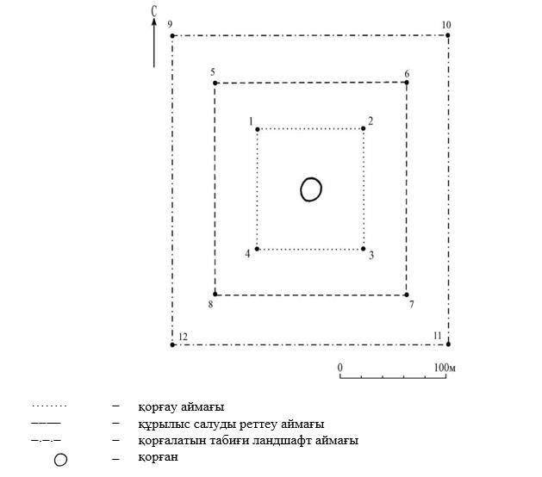

Бұрыштық нүктелердің географиялық координаттары

нүкте № |  | солтүстік ендік |  | шығыс бойлық
Қорғау аймағы

1 |  | 53°51'20,65" |  | 65°03'46,63"
2 |  | 53°51'20,65" |  | 65°03'51,88"
3 |  | 53°51'17,54" |  | 65°03'51,88"
4 |  | 53°51'17,54" |  | 65°03'46,63"
Құрылыс салуды реттеу аймақтары

5 |  | 53°51'21.94" |  | 65°03'44.32"
6 |  | 53°51'21.94" |  | 65°03'54.13"
7 |  | 53°51'16.26" |  | 65°03'54.13"
8 |  | 53°51'16.26" |  | 65°03'44.32"
Қорғалатын табиғат ландшафты аймақтары

9 |  | 53°51'23.24" |  | 65°03'42.16"
10 |  | 53°51'23.24" |  | 65°03'56.36"
11 |  | 53°51'14.93" |  | 65°03'56.36"
12 |  | 53°51'14.93" |  | 65°03'42.16"
Ескерткіштің қорғау аймағы Қостанай облысы Ұзынкөл ауданы, Варваров ауылынан солтүстiк-батысқа қарай 9 шақырым, Ұзынкөл ауылынан оңтүстік-батысқа қарай 27 шақырым "Қорған I, ерте темiр дәуірі – орта ғасыр" Қостанай облысының жергілікті маңызы бар тарих және мәдениет ескерткішінің функционалдық ажырамас бөлігі болып табылатын ландшафттың шекаралары бойынша өтеді.
Қорған биіктігі 1,2 метр, диаметрі 20 метр. Үйінді жерден тұрғызылған. Жоғарғы жағында триангуляциялық пункттің қалдықтары орналасқан.
Қорған I аумағының жалпы ауданы қорғау аймақтарымен 65690,3 шаршы метрді құрайды.
Ескерткіштің қорғау аймағының шекарасы ескерткіш аумағының шекарасынан 40 метрге шегінеді, (ескерткіш ауданын қоса алғанда) 9273,9 шаршы метрді құрайды.
Құрылыс салуды реттеу аймағы қорғау аймағы шекарасының шетінен 40 метр шегіне отырып, ескерткіштің қорғау аймағына іргелес жатқан аумақты алып жатыр және 21808,2 шаршы метрді құрайды.
Қорғалатын табиғи ландшафт аймағы құрылыс салуды реттеу шекарасының сызығынан 40 метр шегіне отырып, ескерткіштің құрылыс салуды реттеу аймағының шекараларына іргелес аумақты алып жатыр және 34608,2 шаршы метрді құрайды.
Тарих және мәдениет ескерткіштерінің жерлерін пайдалану режимі мәдениет саласындағы уәкілетті органның бұйрығымен бекітілген Тарих және мәдениет ескерткішінің қорғау аймағын, құрылыс салуды реттеу аймағын және қорғалатын табиғи ландшафт аймағын және оларды пайдалану режимін айқындау қағидаларында белгіленген.
Қостанай облысы әкімдігінің
2026 жылғы 8 мамырдағы
№ 126 қаулысына
209-қосымша
"Қорған II, ерте темiр дәуірі – орта ғасыр" Қостанай облысының тарих және мәдениет ескерткішінің қорғау аймағының, құрылыс салуды реттеу аймағының және қорғалатын табиғи ландшафт аймағының шекаралары

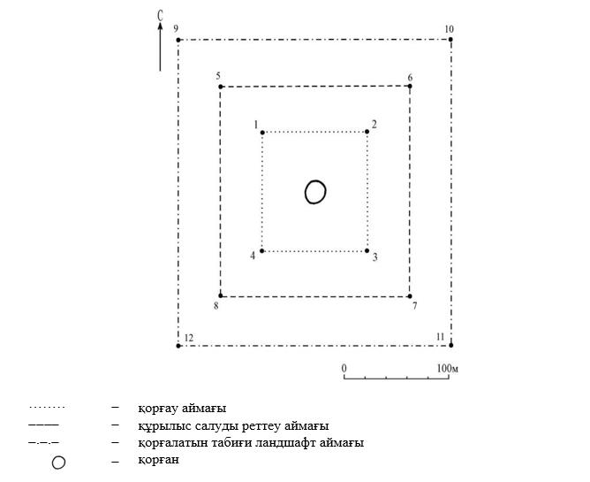

Бұрыштық нүктелердің географиялық координаттары

нүкте № | солтүстік ендік | шығыс бойлық
Қорғау аймағы

1 | 53°48'55,58" |  | 65°10'32,81"
2 | 53°48'55,58" |  | 65°10'38,62"
3 | 53°48'52,28" |  | 65°10'38,62"
4 | 53°48'52,28" |  | 65°10'32,81"
Құрылыс салуды реттеу аймақтары

5 | 53°48'56.92" |  | 65°10'30.57"
6 | 53°48'56.92" |  | 65°10'40.79"
7 | 53°48'51.02" |  | 65°10'40.79"
8 | 53°48'51.02" |  | 65°10'30.57"
Қорғалатын табиғат ландшафты аймақтары

9 | 53°48'58.23" |  | 65°10'28.24"
10 | 53°48'49.81" |  | 65°10'43.03"
11 | 53°48'49.81" |  | 65°10'43.03"
12 | 53°48'58.23" |  | 65°10'28.24"
Ескерткіштің қорғау аймағы Қостанай облысы Ұзынкөл ауданы, Варваров ауылынан солтүстiк-батысқа қарай 8 шақырым, Ұзынкөл ауылынан оңтүстік-батысқа қарай 27 шақырым "Қорған II, ерте темiр дәуірі – орта ғасыр" Қостанай облысының жергілікті маңызы бар тарих және мәдениет ескерткішінің функционалдық ажырамас бөлігі болып табылатын ландшафттың шекаралары бойынша өтеді.
Егістік жерде орналасқан. Үйінді жартылмайды.
Қорған биіктігі 1,7 метр, диаметрі 25 метр. Үйінді жерден тұрғызылған. Жоғарғы жағында триангуляциялық пункттің қалдықтары орналасқан.
Қорған II аумағының жалпы ауданы қорғау аймақтарымен 69770,4 шаршы метрді құрайды.
Ескерткіштің қорғау аймағының шекарасы ескерткіш аумағының шекарасынан 40 метрге шегінеді, (ескерткіш ауданын қоса алғанда) 10845,3 шаршы метрді құрайды.
Құрылыс салуды реттеу аймағы қорғау аймағы шекарасының шетінен 40 метр шегіне отырып, ескерткіштің қорғау аймағына іргелес жатқан аумақты алып жатыр және 23062,6 шаршы метрді құрайды.
Қорғалатын табиғи ландшафт аймағы құрылыс салуды реттеу шекарасының сызығынан 40 метр шегіне отырып, ескерткіштің құрылыс салуды реттеу аймағының шекараларына іргелес аумақты алып жатыр және 35862,6 шаршы метрді құрайды.
Тарих және мәдениет ескерткіштерінің жерлерін пайдалану режимі мәдениет саласындағы уәкілетті органның бұйрығымен бекітілген Тарих және мәдениет ескерткішінің қорғау аймағын, құрылыс салуды реттеу аймағын және қорғалатын табиғи ландшафт аймағын және оларды пайдалану режимін айқындау қағидаларында белгіленген.
Қостанай облысы әкімдігінің
2026 жылғы 8 мамырдағы
№ 126 қаулысына
210-қосымша
"Обаған қорымы, ғұн-сармат дәуірі (II- V ғасырлар)" Қостанай облысының тарих және мәдениет ескерткішінің қорғау аймағының, құрылыс салуды реттеу аймағының және қорғалатын табиғи ландшафт аймағының шекаралары

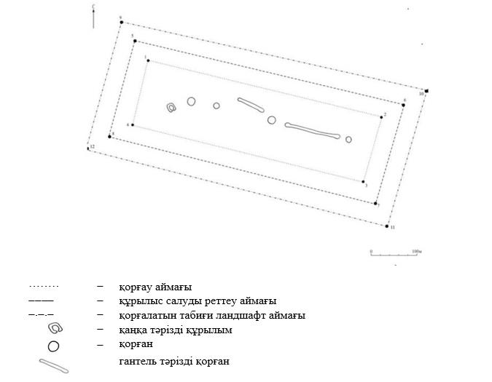

Бұрыштық нүктелердің географиялық координаттары

нүкте № |  | солтүстік ендік |  | шығыс бойлық
Қорғау аймағы

1 |  | 54°21'09,00" |  | 64°45'31,67"
2 |  | 54°21'06,07" |  | 64°46'12,03"
3 |  | 54°20'58,37" |  | 64°46'10,40"
4 |  | 54°21'01,75" |  | 64°45'29,85"
Құрылыс салуды реттеу аймақтары

5 |  | 54°21'10.47" |  | 64°45'29.66"
6 |  | 54°21'07.26" |  | 64°46'14.44"
7 |  | 54°20'56.97" |  | 64°46'12.14"
8 |  | 54°21'00.59" |  | 64°45'27.24"
Қорғалатын табиғат ландшафты аймақтары

9 |  | 54°21'12.09" |  | 64°45'27.70"
10 |  | 54°21'08.45" |  | 64°46'17.14"
11 |  | 54°20'55.53" |  | 64°46'14.26"
12 |  | 54°20'59.49" |  | 64°45'24.61"
Ескерткіштің қорғау аймағы Қостанай облысы Ұзынкөл ауданы, Ұзынкөл ауылынан солтүстік-батысқа қарай 50 шықырым "Обаған қорымы, ғұн-сармат дәуірі (II- V ғасырлар)" Қостанай облысының жергілікті маңызы бар тарих және мәдениет ескерткішінің функционалдық ажырамас бөлігі болып табылатын ландшафттың шекаралары бойынша өтеді. Обаған ауылынан солтүстікке қарай 4 шақырым жерде орналасқан. Обаған өзенінің оң жағалауында, арнадан 2 шақырым жерде орналасқан. Қостанай - Қорған автомобиль жолынан батысқа қарай 1 шақырым жерде. Жыртылатын алапқа.
Қорым жеті құрылымнан тұрады:
Обаған қорымы аумағының жалпы ауданы қорғау аймақтарымен 329134,6 шаршы метрді құрайды.
Ескерткіштің қорғау аймағының шекарасы ескерткіш аумағының шекарасынан 40 метрге шегінеді, (ескерткіш ауданын қоса алғанда) 171146,8 шаршы метрді құрайды.
Құрылыс салуды реттеу аймағы қорғау аймағы шекарасының шетінен 40 метр шегіне отырып, ескерткіштің қорғау аймағына іргелес жатқан аумақты алып жатыр және 72592,4 шаршы метрді құрайды.
Қорғалатын табиғи ландшафт аймағы құрылыс салуды реттеу шекарасының сызығынан 40 метр шегіне отырып, ескерткіштің құрылыс салуды реттеу аймағының шекараларына іргелес аумақты алып жатыр және 85392,4 шаршы метрді құрайды.
Тарих және мәдениет ескерткіштерінің жерлерін пайдалану режимі мәдениет саласындағы уәкілетті органның бұйрығымен бекітілген Тарих және мәдениет ескерткішінің қорғау аймағын, құрылыс салуды реттеу аймағын және қорғалатын табиғи ландшафт аймағын және оларды пайдалану режимін айқындау қағидаларында белгіленген.
Қостанай облысы әкімдігінің
2026 жылғы 8 мамырдағы
№ 126 қаулысына
211-қосымша
"Байқайың 1 қорғандар тобы, ерте темiр дәуірі – орта ғасыр" Қостанай облысының тарих және мәдениет ескерткішінің қорғау аймағының, құрылыс салуды реттеу аймағының және қорғалатын табиғи ландшафт аймағының шекаралары

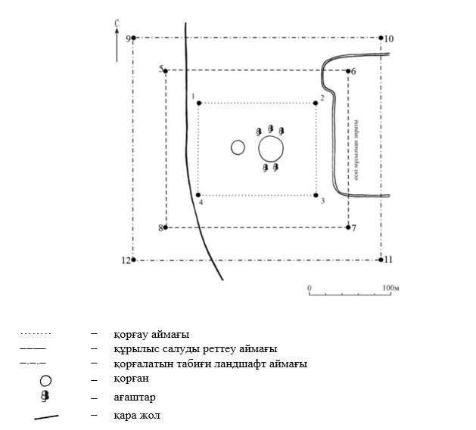

Бұрыштық нүктелердің географиялық координаттары

нүкте № |  | солтүстік ендік |  | шығыс бойлық
Қорғау аймағы

1 |  | 54°09'00,22" |  | 63°19'24,88"
2 |  | 54°09'00,22" |  | 63°19'33,74"
3 |  | 54°08'56,28" |  | 63°19'33,74"
4 |  | 54°08'56,28" |  | 63°19'24,88"
Құрылыс салуды реттеу аймақтары

5 |  | 54°09'01.53" |  | 63°19'22.60"
6 |  | 54°09'01.53" |  | 63°19'35.95"
7 |  | 54°08'55.00" |  | 63°19'35.95"
8 |  | 54°08'55.00" |  | 63°19'22.60"
Қорғалатын табиғат ландшафты аймақтары

9 |  | 54°09'02.84" |  | 63°19'20.31"
10 |  | 54°09'02.84" |  | 63°19'38.07"
11 |  | 54°08'53.61" |  | 63°19'38.07"
12 |  | 54°08'53.61" |  | 63°19'20.31"
Ескерткіштің қорғау аймағы Қостанай облысы Федоров ауданы Федоровка ауылынан солтүстік-шығысқа қарай 70 шақырым, Байқайың ауылынан оңтүстікке қарай 3 шақырым "Байқайың 1 қорғандар тобы, ерте темiр дәуірі – орта ғасыр" Қостанай облысының жергілікті маңызы бар тарих және мәдениет ескерткішінің функционалдық ажырамас бөлігі болып табылатын ландшафттың шекаралары бойынша өтеді.
Топ екі обаларынан тұрады.
Байқайың 1 қорғандар тобы аумағының жалпы ауданы қорғау аймақтарымен 89779,2 шаршы метрді құрайды.
Ескерткіштің қорғау аймағының шекарасы ескерткіш аумағының шекарасынан 40 метрге шегінеді, (ескерткіш ауданын қоса алғанда) 19497,0 шаршы метрді құрайды.
Құрылыс салуды реттеу аймағы қорғау аймағы шекарасының шетінен 40 метр шегіне отырып, ескерткіштің қорғау аймағына іргелес жатқан аумақты алып жатыр және 28741,1 шаршы метрді құрайды.
Қорғалатын табиғи ландшафт аймағы құрылыс салуды реттеу шекарасының сызығынан 40 метр шегіне отырып, ескерткіштің құрылыс салуды реттеу аймағының шекараларына іргелес аумақты алып жатыр және 41541,1 шаршы метрді құрайды.
Тарих және мәдениет ескерткіштерінің жерлерін пайдалану режимі мәдениет саласындағы уәкілетті органның бұйрығымен бекітілген Тарих және мәдениет ескерткішінің қорғау аймағын, құрылыс салуды реттеу аймағын және қорғалатын табиғи ландшафт аймағын және оларды пайдалану режимін айқындау қағидаларында белгіленген.
Қостанай облысы әкімдігінің
2026 жылғы 8 мамырдағы
№ 126 қаулысына
212-қосымша
"Байқайың 2 жеке қорғаны, ерте темір дәуірі – орта ғасыр" Қостанай облысының тарих және мәдениет ескерткішінің қорғау аймағының, құрылыс салуды реттеу аймағының және қорғалатын табиғи ландшафт аймағының шекаралары

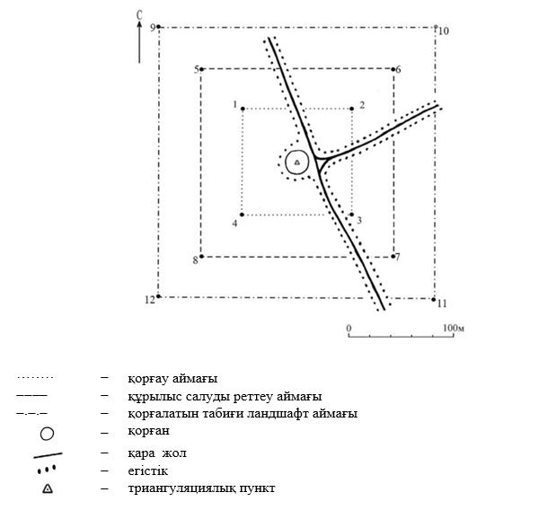

Бұрыштық нүктелердің географиялық координаттары

нүкте № |  | солтүстік ендік |  | шығыс бойлық
Қорғау аймағы

1 |  | 54°10'00,36" |  | 63°12'48,70"
2 |  | 54°10'00,36" |  | 63°12'54,95"
3 |  | 54°09'57,01" |  | 63°12'54,95"
4 |  | 54°09'57,01" |  | 63°12'48,70"
Құрылыс салуды реттеу аймақтары

5 |  | 54°10'01.72" |  | 63°12'46.48"
6 |  | 54°10'01.72" |  | 63°12'57.08"
7 |  | 54°09'55.72" |  | 63°12'57.08"
8 |  | 54°09'55.72" |  | 63°12'46.48"
Қорғалатын табиғат ландшафты аймақтары

9 |  | 54°10'03.10" |  | 63°12'44.34"
10 |  | 54°10'03.10" |  | 63°12'59.29"
11 |  | 54°09'54.37" |  | 63°12'59.29"
12 |  | 54°09'54.37" |  | 63°12'44.34"
Ескерткіштің қорғау аймағы Қостанай облысы Федоров ауданы Байқайың ауылынан оңтүстік-батысқа қарай 7 шақырым, Федоровка ауылынан солтүстік-шығысқа қарай 68 шақырым "Байқайың 2 жеке қорғаны, ерте темір дәуірі – орта ғасыр" Қостанай облысының жергілікті маңызы бар тарих және мәдениет ескерткішінің функционалдық ажырамас бөлігі болып табылатын ландшафттың шекаралары бойынша өтеді.
Оба биіктігі 1,5 метр, диаметрі 25 метр. Үйінді жерден тұрғызылған.
Байқайың 2 жеке қорғаны аумағының жалпы ауданы қорғау аймақтарымен 72022,5 шаршы метрді құрайды.
Ескерткіштің қорғау аймағының шекарасы ескерткіш аумағының шекарасынан 40 метрге шегінеді, (ескерткіш ауданын қоса алғанда) 11744,1 шаршы метрді құрайды.
Құрылыс салуды реттеу аймағы қорғау аймағы шекарасының шетінен 40 метр шегіне отырып, ескерткіштің қорғау аймағына іргелес жатқан аумақты алып жатыр және 23739,2 шаршы метрді құрайды.
Қорғалатын табиғи ландшафт аймағы құрылыс салуды реттеу шекарасының сызығынан 40 метр шегіне отырып, ескерткіштің құрылыс салуды реттеу аймағының шекараларына іргелес аумақты алып жатыр және 36539,2 шаршы метрді құрайды.
Тарих және мәдениет ескерткіштерінің жерлерін пайдалану режимі мәдениет саласындағы уәкілетті органның бұйрығымен бекітілген Тарих және мәдениет ескерткішінің қорғау аймағын, құрылыс салуды реттеу аймағын және қорғалатын табиғи ландшафт аймағын және оларды пайдалану режимін айқындау қағидаларында белгіленген.
Қостанай облысы әкімдігінің
2026 жылғы 8 мамырдағы
№ 126 қаулысына
213-қосымша
"Байқайың 3 жеке қорғаны , ерте темір дәуірі – орта ғасыр" Қостанай облысының тарих және мәдениет ескерткішінің қорғау аймағының, құрылыс салуды реттеу аймағының және қорғалатын табиғи ландшафт аймағының шекаралары

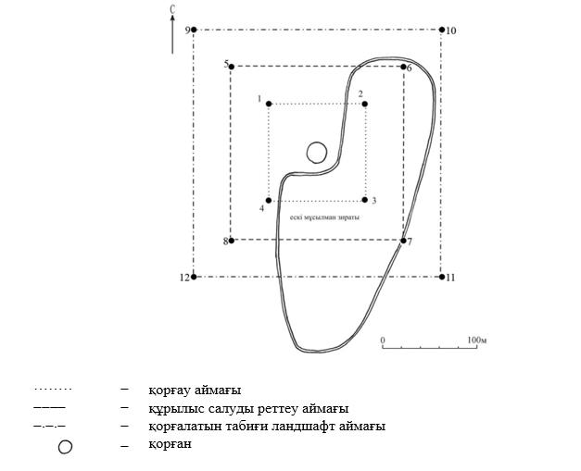

Бұрыштық нүктелердің географиялық координаттары

нүкте № | солтүстік ендік |  |  | шығыс бойлық
Қорғау аймағы

1 |  | 54°09'57,45" | 63°11'50,65"
2 |  | 54°09'57,45" | 63°11'56,42"
3 |  | 54°09'54,26" | 63°11'56,42"
4 |  | 54°09'54,26" | 63°11'50,65"
Құрылыс салуды реттеу аймақтары

5 |  | 54°09'58.77" | 63°11'48.42"
6 |  | 54°09'58.77" | 63°11'58.62"
7 |  | 54°09'52.93" | 63°11'58.62"
8 |  | 54°09'52.93" | 63°11'48.42"
Қорғалатын табиғат ландшафты аймақтары

9 |  | 54°10'00.12" | 63°11'46.18"
10 |  | 54°10'00.12" | 63°12'00.89"
11 |  | 54°09'51.67" | 63°12'00.89"
12 |  | 54°09'51.67" | 63°11'46.18"
Ескерткіштің қорғау аймағы Қостанай облысы Федоров ауданы Байқайың ауылынан оңтүстік-шығысқа қарай 8 шақырым жерде, Федоровка ауылынан солтүстік-шығысқа қарай 68 шақырым Қостанай облысы Федоров ауданы "Байқайың 3 жеке қорғаны, ерте темір дәуірі – орта ғасыр" Қостанай облысының жергілікті маңызы бар тарих және мәдениет ескерткішінің функционалдық ажырамас бөлігі болып табылатын ландшафттың шекаралары бойынша өтеді. Уй өзенінің оң жағалауында, жағадан2 шақырым жерде орналасқан. Оба жанында ескі мұсылман зираты бар.
Обаның биіктігі 1,4 метр, диаметрі 20 метр. Үйінді жерден тұрғызылған.
Обаның ортасында диаметрі 4 метр, тереңдігі 1 метр.
Байқайың 3 жеке қорғаны аумағының жалпы ауданы қорғау аймақтарымен 68307,3 шаршы метрдді құрайды.
Ескерткіштің қорғау аймағының шекарасы ескерткіш аумағының шекарасынан 40 метрге шегінеді, (ескерткіш ауданын қоса алғанда) 10273,2 шаршы метрді құрайды.
Құрылыс салуды реттеу аймағы қорғау аймағы шекарасының шетінен 40 метр шегіне отырып, ескерткіштің қорғау аймағына іргелес жатқан аумақты алып жатыр және 22617,1 шаршы метрді құрайды.
Қорғалатын табиғи ландшафт аймағы құрылыс салуды реттеу шекарасының сызығынан 40 метр шегіне отырып, ескерткіштің құрылыс салуды реттеу аймағының шекараларына іргелес аумақты алып жатыр және 35417,1 шаршы метрді құрайды.
Тарих және мәдениет ескерткіштерінің жерлерін пайдалану режимі мәдениет саласындағы уәкілетті органның бұйрығымен бекітілген Тарих және мәдениет ескерткішінің қорғау аймағын, құрылыс салуды реттеу аймағын және қорғалатын табиғи ландшафт аймағын және оларды пайдалану режимін айқындау қағидаларында белгіленген.
Қостанай облысы әкімдігінің
2026 жылғы 8 мамырдағы
№ 126 қаулысына
214-қосымша
"Байқайың 4 жеке қорғаны, ерте темір дәуірі – орта ғасыр" Қостанай облысының тарих және мәдениет ескерткішінің қорғау аймағының, құрылыс салуды реттеу аймағының және қорғалатын табиғи ландшафт аймағының шекаралары

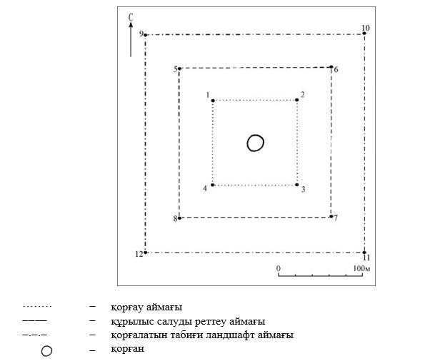

Бұрыштық нүктелердің географиялық координаттары

нүкте № |  | солтүстік ендік |  | шығыс бойлық
Қорғау аймағы

1 |  | 54°09'53,55" |  | 63°16'16,96"
2 |  | 54°09'53,55" |  | 63°16'23,24"
3 |  | 54°09'50,00" |  | 63°16'23,24"
4 |  | 54°09'50,00" |  | 63°16'16,96"
Құрылыс салуды реттеу аймақтары

5 |  | 54°09'54.84" |  | 63°16'14.77"
6 |  | 54°09'54.84" |  | 63°16'25.50"
7 |  | 54°09'48.70" |  | 63°16'25.50"
8 |  | 54°09'48.70" |  | 63°16'14.77"
Қорғалатын табиғат ландшафты аймақтары

9 |  | 54°09'56.18" |  | 63°16'12.46"
10 |  | 54°09'56.18" |  | 63°16'27.72"
11 |  | 54°09'47.40" |  | 63°16'27.72"
12 |  | 54°09'47.40" |  | 63°16'12.46"
Ескерткіштің қорғау аймағы Қостанай облысы Федоров ауданы Байқайың ауылынан оңтүстік-батысқа қарай 4 шақырым, Федоровка ауылынан солтүстік-шығысқа қарай 70 шақырым "Байқайың 4 жеке қорғаны, ерте темір дәуірі – орта ғасыр" Қостанай облысының жергілікті маңызы бар тарих және мәдениет ескерткішінің функционалдық ажырамас бөлігі болып табылатын ландшафттың шекаралары бойынша өтеді. Үй өзенінің оң жағалауында, жағадан 3 шақырым жерде, егілген алқапта орналасқан. Қорған жыртылады.
Қорған биіктігі 1,2 метр, диаметрі 26 метр. Үйінді жерден тұрғызылған.
Байқайың 4 жеке қорғаны аумағының жалпы ауданы қорғау аймақтарымен 73892,7 шаршы метрді құрайды.
Ескерткіштің қорғау аймағының шекарасы ескерткіш аумағының шекарасынан 40 метрге шегінеді, (ескерткіш ауданын қоса алғанда) 12506,4 шаршы метрді құрайды.
Құрылыс салуды реттеу аймағы қорғау аймағы шекарасының шетінен 40 метр шегіне отырып, ескерткіштің қорғау аймағына іргелес жатқан аумақты алып жатыр және 24293,2 шаршы метрді құрайды.
Қорғалатын табиғи ландшафт аймағы құрылыс салуды реттеу шекарасының сызығынан 40 метр шегіне отырып, ескерткіштің құрылыс салуды реттеу аймағының шекараларына іргелес аумақты алып жатыр және 37093,2 шаршы метрді құрайды.
Тарих және мәдениет ескерткіштерінің жерлерін пайдалану режимі мәдениет саласындағы уәкілетті органның бұйрығымен бекітілген Тарих және мәдениет ескерткішінің қорғау аймағын, құрылыс салуды реттеу аймағын және қорғалатын табиғи ландшафт аймағын және оларды пайдалану режимін айқындау қағидаларында белгіленген.
Қостанай облысы әкімдігінің
2026 жылғы 8 мамырдағы
№ 126 қаулысына
215-қосымша
"Кеңарал қорғандар тобы, ерте темiр дәуірі" Қостанай облысының тарих және мәдениет ескерткішінің қорғау аймағының, құрылыс салуды реттеу аймағының және қорғалатын табиғи ландшафт аймағының шекаралары

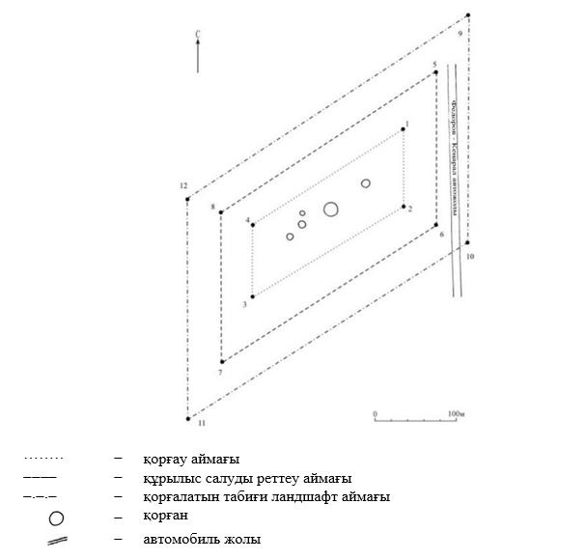

Бұрыштық нүктелердің географиялық координаттары

нүкте № |  | солтүстік ендік |  | шығыс бойлық
Қорғау аймағы

1 |  | 54°04'36,78" |  | 63°04'47,85"
2 |  | 54°04'29,08" |  | 63°04'47,69"
3 |  | 54°04'20,89" |  | 63°04'19,11"
4 |  | 54°04'28,32" |  | 63°04'19,50"
Құрылыс салуды реттеу аймақтары

5 |  | 54°04'39.10" |  | 63°04'50.33"
6 |  | 54°04'28.08" |  | 63°04'50.17"
7 |  | 54°04'19.23" |  | 63°04'17.17"
8 |  | 54°04'29.33" |  | 63°04'17.15"
Қорғалатын табиғат ландшафты аймақтары

9 |  | 54°04'40.91" |  | 63°04'52.31"
10 |  | 54°04'27.00" |  | 63°04'52.47"
11 |  | 54°04'17.33" |  | 63°04'14.61"
12 |  | 54°04'30.24" |  | 63°04'14.88"
Ескерткіштің қорғау аймағы Қостанай облысы Федоров ауданы Кеңарал ауылынан оңтүстікке қарай 2 шақырым, Федоровка ауылынан солтүстік-шығысқа қарай 55 шақырым "Кеңарал қорғандар тобы, ерте темiр дәуірі" Қостанай облысының жергілікті маңызы бар тарих және мәдениет ескерткішінің функционалдық ажырамас бөлігі болып табылатын ландшафттың шекаралары бойынша өтеді. Автомобиль жолынан батысқа қарай 0,3 шақырым жерде, егістік алқапта орналасқан. Қорғаның бір бөлігі жыртылады.
Топқа бес қорғандар кіреді:
Кеңарал қорғандар тобы аумағының жалпы ауданы қорғау аймақтарымен 255517,0 шаршы метрді құрайды.
Ескерткіштің қорғау аймағының шекарасы ескерткіш аумағының шекарасынан 40 метрге шегінеді, (ескерткіш ауданын қоса алғанда) 119361,2 шаршы метрді құрайды.
Құрылыс салуды реттеу аймағы қорғау аймағы шекарасының шетінен 40 метр шегіне отырып, ескерткіштің қорғау аймағына іргелес жатқан аумақты алып жатыр және 61677,9 шаршы метрді құрайды.
Қорғалатын табиғи ландшафт аймағы құрылыс салуды реттеу шекарасының сызығынан 40 метр шегіне отырып, ескерткіштің құрылыс салуды реттеу аймағының шекараларына іргелес аумақты алып жатыр және 74477,9 шаршы метрді құрайды.
Тарих және мәдениет ескерткіштерінің жерлерін пайдалану режимі мәдениет саласындағы уәкілетті органның бұйрығымен бекітілген Тарих және мәдениет ескерткішінің қорғау аймағын, құрылыс салуды реттеу аймағын және қорғалатын табиғи ландшафт аймағын және оларды пайдалану режимін айқындау қағидаларында белгіленген.
Қостанай облысы әкімдігінің
2026 жылғы 8 мамырдағы
№ 126 қаулысына
216-қосымша
"Новый ауылы жанындағы қорған, қола дәуiрi – ерте темiр дәуірі" Қостанай облысының тарих және мәдениет ескерткішінің қорғау аймағының, құрылыс салуды реттеу аймағының және қорғалатын табиғи ландшафт аймағының шекаралары

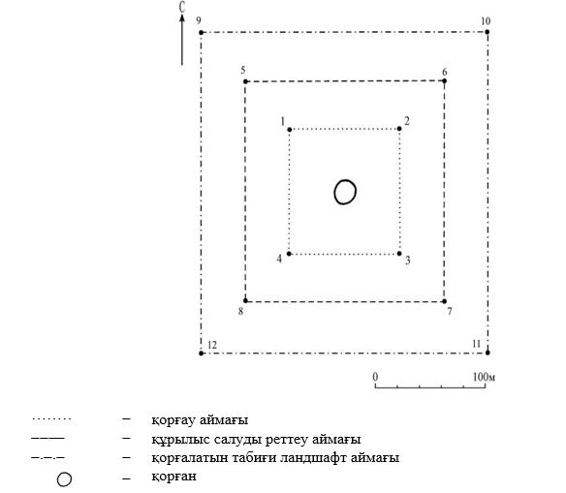

Бұрыштық нүктелердің географиялық координаттары

нүкте № |  | солтүстік ендік |  | шығыс бойлық
Қорғау аймағы

1 |  | 53°57'25,97" |  | 63°32'31,77"
2 |  | 53°57'25,97" |  | 63°32'36,71"
3 |  | 53°57'23,06" |  | 63°32'36,71"
4 |  | 53°57'23,06" |  | 63°32'31,77"
Құрылыс салуды реттеу аймақтары

5 |  | 53°57'27.31" |  | 63°32'29.51"
6 |  | 53°57'27.31" |  | 63°32'38.91"
7 |  | 53°57'21.81" |  | 63°32'38.91"
8 |  | 53°57'21.81" |  | 63°32'29.51"
Қорғалатын табиғат ландшафты аймақтары

9 |  | 53°57'28.67" |  | 63°32'27.31"
10 |  | 53°57'28.67" |  | 63°32'41.03"
11 |  | 53°57'20.57" |  | 63°32'41.03"
12 |  | 53°57'20.57" |  | 63°32'27.31"
Ескерткіштің қорғау аймағы Қостанай облысы Федоров ауданы Жаңақой ауылынан шығысқа қарай 12 шақырым, Федоровка ауылынан солтүстік-шығысқа қарай 66 шақырым "Новый ауылы жанындағы қорған, қола дәуiрi – ерте темiр дәуірі" Қостанай облысының жергілікті маңызы бар тарих және мәдениет ескерткішінің функционалдық ажырамас бөлігі болып табылатын ландшафттың шекаралары бойынша өтеді.
Қорғаның биіктігі 0,4 метр, диаметрі 15 метр. Үйінді жерден тұрғызылған.
Новый ауылы жанындағы қорған аумағының жалпы ауданы қорғау аймақтарымен 62457,8 шаршы метрді құрайды.
Ескерткіштің қорғау аймағының шекарасы ескерткіш аумағының шекарасынан 40 метрге шегінеді, (ескерткіш ауданын қоса алғанда) 8084,8 шаршы метрді құрайды.
Құрылыс салуды реттеу аймағы қорғау аймағы шекарасының шетінен 40 метр шегіне отырып, ескерткіштің қорғау аймағына іргелес жатқан аумақты алып жатыр және 20786,5 шаршы метрді құрайды.
Қорғалатын табиғи ландшафт аймағы құрылыс салуды реттеу шекарасының сызығынан 40 метр шегіне отырып, ескерткіштің құрылыс салуды реттеу аймағының шекараларына іргелес аумақты алып жатыр және 33586,5 шаршы метрді құрайды.
Тарих және мәдениет ескерткіштерінің жерлерін пайдалану режимі мәдениет саласындағы уәкілетті органның бұйрығымен бекітілген Тарих және мәдениет ескерткішінің қорғау аймағын, құрылыс салуды реттеу аймағын және қорғалатын табиғи ландшафт аймағын және оларды пайдалану режимін айқындау қағидаларында белгіленген.
Қостанай облысы әкімдігінің
2026 жылғы 8 мамырдағы
№ 126 қаулысына
217-қосымша
"Былқылдақ 1 қорғандар тобы, ерте темір дәуірі – орта ғасыр" Қостанай облысының тарих және мәдениет ескерткішінің қорғау аймағының, құрылыс салуды реттеу аймағының және қорғалатын табиғи ландшафт аймағының шекаралары

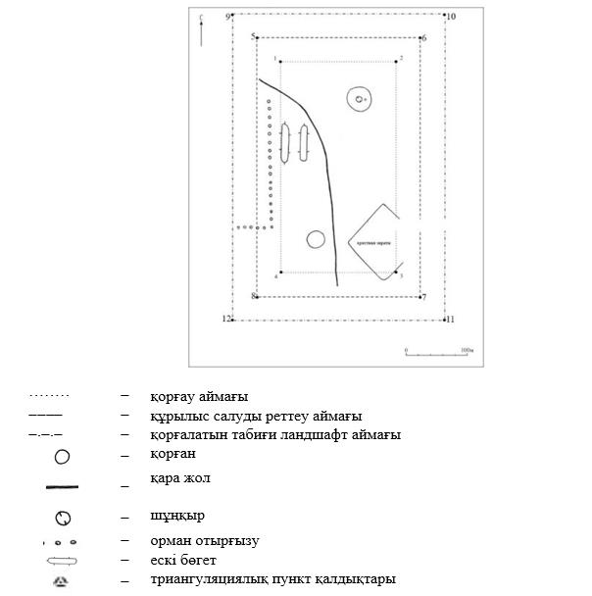

Бұрыштық нүктелердің географиялық координаттары

нүкте № | солтүстік ендік |  |  | шығыс бойлық
Қорғау аймағы

1 |  | 53°37'06,55" | 63°03'47,00"
2 |  | 53°37'06,55" | 63°03'57,20"
3 |  | 53°36'55,56" | 63°03'57,20"
4 |  | 53°36'55,56" | 63°03'47,00"
Құрылыс салуды реттеу аймақтары

5 |  | 53°37'07.84" | 63°03'44.72"
6 |  | 53°37'07.84" | 63°03'59.20"
7 |  | 53°36'54.26" | 63°03'59.20"
8 |  | 53°36'54.26" | 63°03'44.72"
Қорғалатын табиғат ландшафты аймақтары

9 |  | 53°37'09.21" | 63°03'42.49"
10 |  | 53°37'09.21" | 63°04'01.42"
11 |  | 53°36'52.90" | 63°04'01.42"
12 |  | 53°36'52.90" | 63°03'42.49"
Ескерткіштің қорғау аймағы Қостанай облысы Федоров ауданы Успеновка ауылынан солтүстік-шығысқа қарай 8 шақырым, Федоровка ауылынан шығысқа қарай 24 шақырым "Былқылдақ 1 қорғандар тобы, ерте темір дәуірі – орта ғасыр" Қостанай облысының жергілікті маңызы бар тарих және мәдениет ескерткішінің функционалдық ажырамас бөлігі болып табылатын ландшафттың шекаралары бойынша өтеді. Бикілек көлінің шығыс жағалауынан 0,4 шақырым қашықтықта орналасқан. Ескерткіштің жанында христиан зираты орналасқан.
Топқа екі қорғандар кіреді.
Былқылдақ 1 қорғандар тобы аумағының жалпы ауданы қорғау аймақтарымен 170265,4 шаршы метрді құрайды.
Ескерткіштің қорғау аймағының шекарасы ескерткіш аумағының шекарасынан 40 метрге шегінеді, (ескерткіш ауданын қоса алғанда) 63823,1 шаршы метрді құрайды.
Құрылыс салуды реттеу аймағы қорғау аймағы шекарасының шетінен 40 метр шегіне отырып, ескерткіштің қорғау аймағына іргелес жатқан аумақты алып жатыр және 46821,2 шаршы метрді құрайды.
Қорғалатын табиғи ландшафт аймағы құрылыс салуды реттеу шекарасының сызығынан 40 метр шегіне отырып, ескерткіштің құрылыс салуды реттеу аймағының шекараларына іргелес аумақты алып жатыр және 59621,2 шаршы метрді құрайды.
Тарих және мәдениет ескерткіштерінің жерлерін пайдалану режимі мәдениет саласындағы уәкілетті органның бұйрығымен бекітілген Тарих және мәдениет ескерткішінің қорғау аймағын, құрылыс салуды реттеу аймағын және қорғалатын табиғи ландшафт аймағын және оларды пайдалану режимін айқындау қағидаларында белгіленген.

© 2012. Қазақстан Республикасы Әділет министрлігінің «Қазақстан Республикасының Заңнама және құқықтық ақпарат институты» ШЖҚ РМК

